รายงานฉบับสมบูรณ์

โครงการการสร้างความรู้ความเข้าใจและพัฒนาการสื่อสารด้านพลังงานเพื่อเจตคติที่ดีต่อการขับเคลื่อนงานพลังงานในชุมชน ปีงบประมาณ ๒๕๖๓

โดย

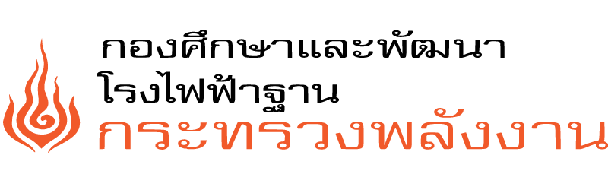

บทสรุปผู้บริหาร
พลังงานเป็นปัจจัยพื้นฐานที่สำคัญยิ่งต่อการดำรงชีวิตของมนุษย์และการดำเนินธุรกิจของทุกภาคส่วน การเปลี่ยนแปลงในด้านสถานการณ์พลังงานย่อมส่งผลกระทบกับวิถีชีวิต เพราะหากปริมาณพลังงานที่ใช้ลดลงยอมส่งผลกระทบถึงผลผลิตและการพัฒนาให้ลดลงตามไปด้วย และจากการเปลี่ยนแปลงของโลกทั้งโดยธรรมชาติและการกระทำของมนุษย์ อีกทั้งความต้องการใช้พลังงานของมนุษย์ก็มีแนวโน้มเพิ่มสูงขึ้นในทุก ๆ ปี อันเนื่องมาจากปริมาณประชากรที่เพิ่มมากขึ้น รวมถึงความต้องการพัฒนาทางด้านเศรษฐกิจที่มีมากขึ้น ล้วนจำเป็นต้องใช้พลังงานอันเป็นปัจจัยพื้นฐานสำคัญทางด้านเศรษฐกิจ ซึ่งสวนทางกับแหล่งเชื้อเพลิงธรรมชาติที่เริ่มหมดไปและเมื่อเกิดวิกฤตการณ์ขาดแคลนน้ำมัน ปัญหาที่ต้องเกิดขึ้นควบคู่กันเสมอก็คือ วิกฤตการณ์ราคาน้ำมัน ซึ่งปัจจุบันมีภาวะที่ผันผวนอย่างมากทั้งในเรื่องของราคาและการที่ต้องเผชิญกับภาวะการขาดแคลนในอนาคตอันใกล้นี้
ยุทธศาสตร์กระทรวงพลังงาน (พ.ศ. 2559 -2563) การส่งเสริมและผลักดันให้อุตสาหกรรมพลังงานสามารถสร้างรายได้ให้ประเทศ ซึ่งถือเป็นอุตสาหกรรมเชิงยุทธศาสตร์ เพิ่มการลงทุนในโครงสร้างพื้นฐานด้านพลังงานและพัฒนาให้เป็นศูนย์กลางธุรกิจพลังงานของภูมิภาคโดยใช้ความได้เปรียบเชิงภูมิยุทธศาสตร์สร้างเสริมความมั่นคงทางพลังงานโดยแสวงหาและพัฒนาแหล่งพลังงานและระบบไฟฟ้าจากทั้งในและต่างประเทศ รวมทั้งให้มีการกระจายแหล่งและประเภทพลังงานให้มีความหลากหลาย เหมาะสม และยั่งยืน กำกับราคาพลังงานให้มีราคาเหมาะสม เป็นธรรมและมุ่งสู่การสะท้อนต้นทุนที่แท้จริง
ยุทธศาสตร์ด้านพลังงาน (พ.ศ. 2559–2563) ที่สำคัญ คือการจัดหาพลังงานเพียงพอต่อความต้องการ มีความมั่นคงและส่งเสริมการลงทุนโดยกำหนดกลยุทธ์ ประการหนึ่ง คือ สนับสนุนการมีส่วนร่วมกับภาคประชาชนเพื่อสร้างความเข้าใจในการจัดหาพลังงาน และการพัฒนาโครงสร้างพื้นฐาน โดยการทำความเข้าใจกับเยาวชนและประชาชน โดยเฉพาะอย่างยิ่งประชาชนในพื้นที่พัฒนาโครงการ และยุทธศาสตร์การพัฒนาพลังงานที่ยังยื่นและเป็นมิตรต่อสิ่งแวดล้อมที่มีเป้าประสงค์ให้ชุมชนมีการพึ่งพาตนเองในการพัฒนาพลังงานเพื่อสนองความต้องการตามศักยภาพของพื้นที่ โดยส่งเสริมให้มีการอนุรักษ์และผลิตพลังงานทดแทนในชุมชนเพิ่มมากขึ้นผ่านโครงการส่งเสริมชุมชนลงทุนพลังงานทดแทน ได้แก่ ต้นแบบการเรียนรู้ Biogas/ CBG / พลังงานทดแทนประเภทอื่น ๆ ใช้กลไกของกองทุนพัฒนารอบโรงไฟฟ้าในการพัฒนาพลังงานทดแทนระดับชุมชนและพัฒนาชุมชนหรือเมืองต้นแบบในการจัดการพลังงานซึ่งการจะขับเคลื่อนยุทธศาสตร์และกลยุทธ์ดังกล่าวให้ประสบผลสำเร็จ ปัจจัยสำคัญ คือ ความรู้ ความเข้าใจและเจตคติที่ดีต่องานพลังงานของประชาชนในพื้นที่ต่าง ๆ
แต่ในช่วงที่ผ่านมาการวางแผนกำหนดยุทธศาสตร์และกลไกด้านพลังงานในประเทศไทยเน้นการวางแผนจากบนสู่ล่าง (Top-Down) มีรูปแบบการตัดสินใจจากส่วนกลาง (Centralized) โดยกลุ่มผู้บริหารนโยบายและนักวิชาการส่วนกลางหลายโครงการมีการทำสัญญาจ้างองค์กรภายนอกเข้าไปศึกษาวิเคราะห์และตัดสินใจดำเนินโครงการพลังงานซึ่งส่วนมากเป็นโครงการเพื่อการจัดหาพลังงานนอกจากนี้การดำเนินงานโครงการต่าง ๆ ไม่มีการสร้างความรู้ ความเข้าใจที่ดีพอ จึงทำให้ชุมชนหลายแห่งเกิดการต่อต้านและมีผลทำให้หลายโครงการที่ดำเนินการไม่สามารถที่จะดำเนินการต่อได้ และทำให้เกิดกระแสการไม่ยอมรับโครงการด้านพลังงานที่จะเข้าไปดำเนินการในพื้นที่ต่าง ๆ แพร่กระจายไปในชุมชนต่าง ๆ ทั่วประเทศ จึงทำให้เป็นปัญหาและอุปสรรคต่อการขับเคลื่อนงานพลังงานสู่ชุมชนของภาครัฐ ในหลายพื้นที่จัดเป็นพื้นที่เสี่ยงต่อความล้มเหลวในการดำเนินงานด้านพลังงานให้บังเกิดผลตามเป้าประสงค์การพัฒนาพลังงานที่ยังยืนและเป็นมิตรต่อสิ่งแวดล้อม การให้ชุมชนมีการพึ่งพาตนเองในการพัฒนาพลังงานเพื่อสนองความต้องการตามศักยภาพของพื้นที่และการส่งเสริมให้มีการอนุรักษ์และผลิตพลังงานทดแทนในชุมชนเพิ่มมากขึ้นรวมทั้งการพัฒนาชุมชนหรือเมืองต้นแบบในการจัดการพลังงาน
ดังนั้นการจะขับเคลื่อนยุทธศาสตร์ของกระทรวงพลังงานให้บังเกิดผลตามเป้าหมาย สิ่งที่จะต้องดำเนินการเป็นเบื้องต้น คือ การสนับสนุนการสร้างความเข้าใจและเจตคติที่ดีต่องานพลังงานให้กับประชาชนกลุ่มต่าง ๆ โดยเฉพาะในพื้นที่เสี่ยง ทั้งนี้เพื่อเป็นการสร้างการมีส่วนร่วมกับภาคประชาชนทั้งในด้านการจัดหาพลังงาน และการพัฒนาโครงสร้างพื้นฐาน โดยการทำความเข้าใจกับเยาวชนและประชาชน โดยเฉพาะอย่างยิ่งประชาชนในพื้นที่พัฒนาโครงการ
โดยดำเนินงานเพื่อสร้างความรู้ความเข้าใจและพัฒนาการสื่อสารด้านพลังงานเพื่อเจตคติที่ดีต่อการขับเคลื่อนงานพลังงานกับกลุ่มหมายต่าง ๆ ดังนี้
1. กลุ่มเยาวชนในโรงเรียนในพื้นที่
2. กลุ่มเยาวชนนอกโรงเรียนในพื้นที่
3. กลุ่มแกนนำ/ผู้นำในพื้นที่
4. กลุ่มประชาชน/กลุ่มอาชีพต่าง ๆ ในพื้นที่
5. กลุ่มหน่วยงานราชการ องค์กรต่าง ๆ ในระดับจังหวัดในพื้นที่
6. กลุ่มเครือข่ายเพื่อพัฒนาสู่การเป็นนักสื่อสารพลังงาน ด้านการสื่อสารนโยบายพลังงานในระดับชุมชน
ผลการดำเนินการโครงการ การสร้างความรู้ความเข้าใจและพัฒนาการสื่อสารด้านพลังงานเพื่อเจตคติที่ดีต่อการขับเคลื่อนงานพลังงานในชุมชน ปีงบประมาณ พ.ศ.2563 แล้วเสร็จตามระยะเวลาที่กำหนดและเป็นไปตามเป้าหมายตัวชี้วัดโครงการ อันประกอบด้วย
ตัวชี้วัดเชิงปริมาณ
- ดำเนินการในชุมชนพื้นที่อ่อนไหว จำนวน 13 จังหวัด
- เยาวชนในโรงเรียนและนอกโรงเรียนในพื้นที่เป้าหมาย เข้าร่วมเรียนรู้กิจกรรมตามโครงการ จำนวน 1,531 คน
- ผู้นำ/แกนนำชุมชนและประชาชนในพื้นที่เป้าหมาย เข้าร่วมกระบวนการเรียนรู้ตามโครงการ จำนวน 1,368 คน
- มีหลักสูตรสำหรับการพัฒนาศักยภาพนักสื่อสารพลังงาน ด้านการสื่อสารเชิงนโยบายพลังงานในระดับชุมชน
- มีนักสื่อสารพลังงานที่ได้รับการพัฒนาศักยภาพด้านการสื่อสารเชิงนโยบายพลังงานในระดับชุมชน จำนวน 285 คน
- มีเครือข่ายด้านการสื่อสารประชาสัมพันธ์ด้านพลังงาน จำนวน 5,700 คน
ตัวชี้วัดเชิงคุณภาพ
8 จังหวัดเดิม
- เยาวชนในโรงเรียนในพื้นที่เป้าหมาย เข้าร่วมเรียนรู้กิจกรรมตามโครงการ มีความรู้ความเข้าใจเพิ่มขึ้นหลังเข้าร่วมกิจกรรม ร้อยละ 91.59
- เยาวชนนอกโรงเรียนในพื้นที่เป้าหมาย เข้าร่วมเรียนรู้กิจกรรมตามโครงการ มีความรู้ความเข้าใจเพิ่มขึ้นหลังเข้าร่วมกิจกรรม ร้อยละ 92.34
- ผู้นำ/แกนนำชุมชนในพื้นที่เป้าหมาย เข้าร่วมกระบวนการเรียนรู้ตามโครงการมีความรู้ความเข้าใจเพิ่มขึ้นหลังเข้าร่วมกิจกรรม ร้อยละ 93.22
- ประชาชนในพื้นที่เป้าหมาย เข้าร่วมกระบวนการเรียนรู้ตามโครงการมีความรู้ความเข้าใจเพิ่มขึ้นหลังเข้าร่วมกิจกรรม ร้อยละ 91.42
- หน่วยงานราชการและหน่วยงานที่เกี่ยวข้องระดับจังหวัดในพื้นที่ มีความรู้ความเข้าใจเพิ่มขึ้นหลังเข้าร่วมกิจกรรม ร้อยละ 94.41
- นักสื่อสารด้านพลังงานที่ผ่านการอบรมฯ สามารถนำนโยบายพลังงานไปสื่อสาร/ถ่ายทอดให้ประชาชนในชุมชนบ้านที่รับผิดชอบมีความรู้ความเข้าใจ ร้อยละ 95.14
5 จังหวัดใหม่
- เยาวชนในโรงเรียนในพื้นที่เป้าหมาย เข้าร่วมเรียนรู้กิจกรรมตามโครงการ มีความรู้ความเข้าใจเพิ่มขึ้นหลังเข้าร่วมกิจกรรม ร้อยละ 91.49
- เยาวชนนอกโรงเรียนในพื้นที่เป้าหมาย เข้าร่วมเรียนรู้กิจกรรมตามโครงการ มีความรู้ความเข้าใจเพิ่มขึ้นหลังเข้าร่วมกิจกรรม ร้อยละ 86.79
- ผู้นำ/แกนนำชุมชนในพื้นที่เป้าหมาย เข้าร่วมกระบวนการเรียนรู้ตามโครงการมีความรู้ความเข้าใจเพิ่มขึ้นหลังเข้าร่วมกิจกรรม ร้อยละ 90.66
- ประชาชนในพื้นที่เป้าหมาย เข้าร่วมกระบวนการเรียนรู้ตามโครงการมีความรู้ความเข้าใจเพิ่มขึ้นหลังเข้าร่วมกิจกรรม ร้อยละ 86.93
- หน่วยงานราชการและหน่วยงานที่เกี่ยวข้องระดับจังหวัดในพื้นที่ มีความรู้ความเข้าใจเพิ่มขึ้นหลังเข้าร่วมกิจกรรม ร้อยละ 91.81
- นักสื่อสารด้านพลังงานที่ผ่านการอบรมฯ สามารถนำนโยบายพลังงานไปสื่อสาร/ถ่ายทอดให้ประชาชนในชุมชนบ้านที่รับผิดชอบมีความรู้ความเข้าใจ ร้อยละ 91.00
ผลลัพธ์ของโครงการ (Out come)
- ประชาชนในภาคส่วนต่าง ๆ ในพื้นที่เสี่ยง ทั้ง 13 จังหวัด ได้รับความรู้ความเข้าใจและเจตคติที่ดีต่อการขับเคลื่อนงานพลังงานในชุมชน
- นักสื่อสารพลังงานที่ได้รับการพัฒนาศักยภาพด้านการสื่อสารเชิงนโยบายพลังงานในระดับชุมชน สามารถนำนโยบายพลังงานไปสื่อสาร/ถ่ายทอดให้ประชาชนเพื่อสร้างความรู้ความเข้าใจและเจตคติที่ดีต่อการขับเคลื่อนงานพลังงานของชาติได้
- หลักสูตรพื้นฐานทั่วไป สำหรับการพัฒนาศักยภาพนักสื่อสารพลังงาน ด้านการสื่อสารเชิงนโยบายพลังงานในระดับชุมชน
- สร้างการยอมรับและโอกาสในการพัฒนาพลังงานตามนโยบายของชาติได้

จังหวัดกำแพงเพชร
ตาราง ๑ สรุปผลการดำเนินกิจกรรม โครงการการสร้างความรู้ความเข้าใจ และพัฒนาการสื่อสารด้านพลังงานเพื่อเจตคติที่ดีต่อการขับเคลื่อนงานพลังงาน
กลุ่มเป้าหมาย | กิจกรรม | ช่วงวันที่ | ผลลัพธ์ที่ต้องการ | ผลลัพธ์ที่ได้
1. เยาวชนในโรงเรียน | 1. จัดอบรมความรู้ความเข้าใจด้านพลังงานแก่สมาชิกชมรมพลังงาน | 1-2 ก.ย. 63 | 1. ความรู้ความเข้าใจหลังเข้าร่วมกิจกรรมไม่น้อยกว่าร้อยละ 90  2. เจตคติของประชาชนทั่วไปต่องานพลังงาน | 1. เยาวชนในโรงเรียน มีความรู้ความเข้าใจหลังเข้าร่วมกิจกรรม ร้อยละ 90.00  2. เยาวชนในโรงเรียน มีเจตคติที่ดีต่องานพลังงานในระดับมากที่สุด (ระดับคะแนนเท่ากับ 4.38)
1. เยาวชนในโรงเรียน | 2. จัดกระบวนการศึกษาดูงานฯ | 3 ก.ย. 63 | เจตคติของเยาวชนในโรงเรียนต่องานพลังงาน | เยาวชนในโรงเรียน มีเจตคติที่ดีต่องานพลังงานในระดับมากที่สุด (ระดับคะแนนเท่ากับ 4.38)
2. เยาวชนนอกโรงเรียน | 1. จัดกิจกรรมอบรมลงไปในรายวิชาที่เกี่ยวข้องกับด้านพลังงาน | 3 ก.ย. 63 | 1. ความรู้ความเข้าใจหลังเข้าร่วมกิจกรรมไม่น้อยกว่าร้อยละ 90  2. เจตคติของเยาวชนในโรงเรียนต่องานพลังงาน | 1. เยาวชนนอกโรงเรียน มีความรู้ความเข้าใจหลังเข้าร่วมกิจกรรม ร้อยละ 98.00  2. เยาวชนนอกโรงเรียน มีเจตคติที่ดีต่องานพลังงานในระดับมากที่สุด (ระดับคะแนนเท่ากับ 4.41)
2. เยาวชนนอกโรงเรียน | 2. จัดกระบวนการศึกษาดูงานฯ | 3 ก.ย. 63 | เจตคติของเยาวชนนอกโรงเรียนต่องานพลังงาน | เยาวชนนอกโรงเรียน มีเจตคติที่ดีต่องานพลังงานในระดับมากที่สุด (ระดับคะแนนเท่ากับ 4.41)
3. ผู้นำ/แกนนำ | 1. จัดอบรม สัมมนา และประชุมชี้แจงให้ความรู้เกี่ยวกับพลังงานให้แก่แกนนำ/ผู้นำชุมชน | 16-18 ก.ย. 63 | 1. ความรู้ความเข้าใจหลังเข้าร่วมกิจกรรมไม่น้อยกว่าร้อยละ 90  2. เจตคติของผู้นำ/แกนนำต่องานพลังงาน | 1. ผู้นำ/แกนนำ มีความรู้ความเข้าใจด้านพลังงานหลังเข้าร่วมกิจกรรมร้อยละ 93.84  2. ผู้นำ/แกนนำ มีเจตคติที่ดีต่องานพลังงานในระดับมากที่สุด (ระดับคะแนนเท่ากับ 4.27)
3. ผู้นำ/แกนนำ | 2. จัดกระบวนการศึกษาดูงานฯ | 27-28 ส.ค. 63 | เจตคติของผู้นำ/แกนนำต่องานพลังงาน | ผู้นำ/แกนนำ มีเจตคติที่ดีต่องานพลังงานในระดับมากที่สุด (ระดับคะแนนเท่ากับ 4.27)
4. ประชาชนทั่วไป | 1. จัดอบรม สัมมนา และประชุมชี้แจงให้ความรู้เกี่ยวกับพลังงานให้แก่กลุ่มประชาชน/อาชีพต่าง ๆ | 15-18 ก.ย. 63 | 1. ความรู้ความเข้าใจหลังเข้าร่วมกิจกรรมไม่น้อยกว่าร้อยละ 90  2. เจตคติของประชาชนทั่วไปต่องานพลังงาน | 1. ประชาชนทั่วไป มีความรู้ความเข้าใจด้านพลังงานหลังเข้าร่วมกิจกรรมร้อยละ 92.31  2. ประชาชนทั่วไป มีเจตคติที่ดีต่องานพลังงานในระดับมากที่สุด (ระดับคะแนนเท่ากับ 4.11)
4. ประชาชนทั่วไป | 2. จัดกระบวนการศึกษาดูงานฯ | 27-28 ส.ค. 63 | เจตคติของประชาชนทั่วไปต่องานพลังงาน | ประชาชนทั่วไป มีเจตคติที่ดีต่องานพลังงานในระดับมากที่สุด (ระดับคะแนนเท่ากับ 4.11)
5. หน่วยงานราชการ/องค์กรต่าง ๆ | 1. จัดอบรม สัมมนา และประชุมชี้แจงให้ความรู้เกี่ยวกับพลังงานให้แก่หน่วยงานราชการ องค์กรในจังหวัด | 1-2 ก.ย. 63 | 1. ความรู้ความเข้าใจหลังเข้าร่วมกิจกรรมไม่น้อยกว่าร้อยละ 90  2. เจตคติของหน่วยงานราชการ/องค์กรต่าง ๆ ต่องานพลังงาน | 1. หน่วยงานราชการ องค์กรในจังหวัด มีความรู้ความเข้าใจด้านพลังงานหลังเข้าร่วมกิจกรรมร้อยละ 95.00  2. หน่วยงานราชการ องค์กรในจังหวัด มีเจตคติที่ดีต่องานพลังงานในระดับมากที่สุด (ระดับคะแนนเท่ากับ4.53)
5. หน่วยงานราชการ/องค์กรต่าง ๆ | 2. จัดกระบวนการศึกษาดูงานฯ | 27-28 ส.ค. 63 | เจตคติของหน่วยงานราชการ/องค์กรต่างๆต่องานพลังงาน | หน่วยงานราชการ องค์กรในจังหวัด มีเจตคติที่ดีต่องานพลังงานในระดับมากที่สุด (ระดับคะแนนเท่ากับ4.53)
6. กลุ่มนักสื่อสารพลังงานด้านการสื่อสารเชิงนโยบายพลังงานในระดับชุมชน | จัดอบรม สัมมนา และประชุมชี้แจงให้ความรู้เกี่ยวกับพลังงานให้แก่กลุ่มนักสื่อสารพลังงานด้านการสื่อสารเชิงนโยบายพลังงานในระดับชุมชน | 2 มิ.ย. 63 | 1. ความรู้ความเข้าใจหลังเข้าร่วมกิจกรรมไม่น้อยกว่าร้อยละ 90  2. เจตคติของผู้นำ/แกนนำต่องานพลังงาน  3. นักสื่อสารพลังงานสามารถเผยแพร่ข้อมูลข่าวสาร ด้านพลังงานให้กับประชาชนในชุมชน | 1. นักสื่อสารพลังงาน มีความรู้ความเข้าใจด้านพลังงานหลังเข้าร่วมกิจกรรมร้อยละ 95.00  2. นักสื่อสารพลังงาน มีเจตคติที่ดีต่องานพลังงานในระดับมาก (ระดับคะแนนเท่ากับ 4.25)  3. นักสื่อสารพลังงานเผยแพร่ข้อมูลข่าวสาร ด้านพลังงานให้กับประชาชน จำนวน 20 ครั้ง/คน

จังหวัดกระบี่
ตาราง ๒ สรุปผลการดำเนินกิจกรรม โครงการการสร้างความรู้ความเข้าใจ และพัฒนาการสื่อสารด้านพลังงานเพื่อเจตคติที่ดีต่อการขับเคลื่อนงานพลังงาน
กลุ่มเป้าหมาย | กิจกรรม | ช่วงวันที่ | ผลลัพธ์ที่ต้องการ | ผลลัพธ์ที่ได้
1. เยาวชนในโรงเรียน | 1. จัดอบรมความรู้ความเข้าใจด้านพลังงาน | 26 ส.ค.63 | 1. ความรู้ความเข้าใจหลังเข้าร่วมกิจกรรมไม่น้อยกว่าร้อยละ 90  2. เจตคติของเยาวชนในโรงเรียนต่องานพลังงาน | 1. เยาวชนในโรงเรียน มีความรู้ความเข้าใจหลังเข้าร่วมกิจกรรม ร้อยละ 91.67  2. เยาวชนในโรงเรียน มีเจตคติที่ดีต่องานพลังงานในระดับมากที่สุด (ระดับคะแนนเท่ากับ 4.58)
1. เยาวชนในโรงเรียน | 2. จัดกิจกรรมทัศนศึกษา | 19-21 ก.พ. 63 | เจตคติของเยาวชนในโรงเรียนต่องานพลังงาน | เยาวชนในโรงเรียน มีเจตคติที่ดีต่องานพลังงานในระดับมากที่สุด (ระดับคะแนนเท่ากับ 4.58)
2. เยาวชนนอกโรงเรียน | 1. จัดกิจกรรมอบรมลงไปในรายวิชาที่เกี่ยวข้องกับด้านพลังงาน | 11 ส.ค. 63 | 1. ความรู้ความเข้าใจหลังเข้าร่วมกิจกรรมไม่น้อยกว่าร้อยละ 90  2. เจตคติของเยาวชนนอกโรงเรียนต่องานพลังงาน | 1. เยาวชนนอกโรงเรียน มีความรู้ความเข้าใจหลังเข้าร่วมกิจกรรม ร้อยละ 90.38  2. เยาวชนนอกโรงเรียน มีเจตคติที่ดีต่องานพลังงานในระดับมากที่สุด (ระดับคะแนนเท่ากับ 4.26)
2. เยาวชนนอกโรงเรียน | 2. จัดกิจกรรมทัศนศึกษา หรือค่ายเกี่ยวกับพลังงานให้กับนักเรียน และครู กศน. | 19-21 ก.พ. 63 | เจตคติของเยาวชนในโรงเรียนต่องานพลังงาน | เยาวชนนอกโรงเรียน มีเจตคติที่ดีต่องานพลังงานในระดับมากที่สุด (ระดับคะแนนเท่ากับ 4.26)
3. ผู้นำ/แกนนำ | 1. จัดอบรม สัมมนา และประชุมชี้แจงให้ความรู้เกี่ยวกับพลังงานให้แก่แกนนำ/ผู้นำชุมชน | 16 ก.ค. 63 | 1. ความรู้ความเข้าใจหลังเข้าร่วมกิจกรรมไม่น้อยกว่าร้อยละ 90  2. เจตคติของผู้นำ/แกนนำต่องานพลังงาน | 1. ผู้นำ/แกนนำ มีความรู้ความเข้าใจด้านพลังงานหลังเข้าร่วมกิจกรรมร้อยละ 92.00  2. ผู้นำ/แกนนำ มีเจตคติที่ดีต่องานพลังงานในระดับมาก (ระดับคะแนนเท่ากับ 4.04)
3. ผู้นำ/แกนนำ | 2. จัดกระบวนการศึกษาดูงานฯ | 19-21 ก.พ. 63 | เจตคติของผู้นำ/แกนนำต่องานพลังงาน | ผู้นำ/แกนนำ มีเจตคติที่ดีต่องานพลังงานในระดับมาก (ระดับคะแนนเท่ากับ 4.04)
4. ประชาชนทั่วไป | 1. จัดอบรม สัมมนา และประชุมชี้แจงให้ความรู้เกี่ยวกับพลังงานให้แก่กลุ่มประชาชน/อาชีพต่างๆ | 15 ก.ค. 63 | 1. ความรู้ความเข้าใจหลังเข้าร่วมกิจกรรมไม่น้อยกว่าร้อยละ 90  2. เจตคติของประชาชนทั่วไปต่องานพลังงาน | 1. ประชาชนทั่วไป มีความรู้ความเข้าใจด้านพลังงานหลังเข้าร่วมกิจกรรมร้อยละ 90.00  2. ประชาชนทั่วไป มีเจตคติที่ดีต่องานพลังงานในระดับมาก (ระดับคะแนนเท่ากับ 4.05)
4. ประชาชนทั่วไป | 2. จัดกระบวนการศึกษาดูงานฯ | 19-21 ก.พ. 63 | เจตคติของประชาชนทั่วไปต่องานพลังงาน | ประชาชนทั่วไป มีเจตคติที่ดีต่องานพลังงานในระดับมาก (ระดับคะแนนเท่ากับ 4.05)
5. หน่วยงานราชการ/องค์กรต่างๆ | 1. จัดอบรม สัมมนา และประชุมชี้แจงให้ความรู้เกี่ยวกับพลังงานให้แก่หน่วยงานราชการ องค์กรในจังหวัด | 26 ส.ค. 63 | 1. ความรู้ความเข้าใจหลังเข้าร่วมกิจกรรมไม่น้อยกว่าร้อยละ 90  2. เจตคติของหน่วยงานราชการ/องค์กรต่างๆต่องานพลังงาน | 1. หน่วยงานราชการ องค์กรในจังหวัด มีความรู้ความเข้าใจด้านพลังงานหลังเข้าร่วมกิจกรรมร้อยละ 93.54  2. หน่วยงานราชการ องค์กรในจังหวัด มีเจตคติที่ดีต่องานพลังงานในระดับมาก (ระดับคะแนนเท่ากับ4.12)
5. หน่วยงานราชการ/องค์กรต่างๆ | 2. จัดกระบวนการศึกษาดูงานฯ | 19-21 ก.พ. 63 | เจตคติของหน่วยงานราชการ/องค์กรต่างๆต่องานพลังงาน | หน่วยงานราชการ องค์กรในจังหวัด มีเจตคติที่ดีต่องานพลังงานในระดับมาก (ระดับคะแนนเท่ากับ 4.12)
6. กลุ่มนักสื่อสารพลังงานด้านการสื่อสารเชิงนโยบายพลังงานในระดับชุมชน | 1. จัดอบรม สัมมนา และประชุมชี้แจงให้ความรู้เกี่ยวกับพลังงานให้แก่กลุ่มนักสื่อสารพลังงานด้านการสื่อสารเชิงนโยบายพลังงานในระดับชุมชน | 19 ก.พ. 63 | 1. ความรู้ความเข้าใจหลังเข้าร่วมกิจกรรมไม่น้อยกว่าร้อยละ 90  2. เจตคติของผู้นำ/แกนนำต่องานพลังงาน  3. นักสื่อสารพลังงานสามารถเผยแพร่ข้อมูลข่าวสาร ด้านพลังงานให้กับประชาชนในชุมชน | 1. นักสื่อสารพลังงาน มีความรู้ความเข้าใจด้านพลังงานหลังเข้าร่วมกิจกรรมร้อยละ 95.45  2. นักสื่อสารพลังงาน มีเจตคติที่ดีต่องานพลังงานในระดับมากที่สุด (ระดับคะแนนเท่ากับ 4.37)  3. นักสื่อสารพลังงานเผยแพร่ข้อมูลข่าวสาร ด้านพลังงานให้กับประชาชน จำนวน 20 ครั้ง/คน
 | 2. จัดกระบวนการศึกษาดูงานฯ | 20 ก.พ. 63 | เจตคติของนักสื่อสารพลังงาน ต่องานพลังงาน | นักสื่อสารพลังงาน มีเจตคติที่ดีต่องานพลังงานในระดับมากที่สุด (ระดับคะแนนเท่ากับ 4.37)

จังหวัดระนอง
ตาราง ๓ สรุปผลการดำเนินกิจกรรม โครงการการสร้างความรู้ความเข้าใจ และพัฒนาการสื่อสารด้านพลังงานเพื่อเจตคติที่ดีต่อการขับเคลื่อนงานพลังงาน
กลุ่มเป้าหมาย | กิจกรรม | ช่วงวันที่ | ผลลัพธ์ที่ต้องการ | ผลลัพธ์ที่ได้
1. เยาวชนในโรงเรียน | 1. จัดอบรมความรู้ความเข้าใจด้านพลังงานแก่สมาชิกชมรมพลังงาน | 9 ก.ย. 63 | 1. ความรู้ความเข้าใจหลังเข้าร่วมกิจกรรมไม่น้อยกว่าร้อยละ 90  2. เจตคติของประชาชนทั่วไปต่องานพลังงาน | 1. เยาวชนในโรงเรียน มีความรู้ความเข้าใจหลังเข้าร่วมกิจกรรม ร้อยละ 92.80  2. เยาวชนในโรงเรียน มีเจตคติที่ดีต่องานพลังงานในระดับมากที่สุด (ระดับคะแนนเท่ากับ 4.28)
1. เยาวชนในโรงเรียน | 2. จัดกระบวนการศึกษาดูงานฯ | 22 ก.พ. 63 | เจตคติของเยาวชนในโรงเรียนต่องานพลังงาน | เยาวชนในโรงเรียน มีเจตคติที่ดีต่องานพลังงานในระดับมากที่สุด (ระดับคะแนนเท่ากับ 4.28)
2. เยาวชนนอกโรงเรียน | 1. จัดกิจกรรมอบรมลงไปในรายวิชาที่เกี่ยวข้องกับด้านพลังงาน | 24 ก.ค. 63 | 1. ความรู้ความเข้าใจหลังเข้าร่วมกิจกรรมไม่น้อยกว่าร้อยละ 90  2. เจตคติของเยาวชนในโรงเรียนต่องานพลังงาน | 1. เยาวชนนอกโรงเรียน มีความรู้ความเข้าใจหลังเข้าร่วมกิจกรรม ร้อยละ 92.00  2. เยาวชนนอกโรงเรียน มีเจตคติที่ดีต่องานพลังงานในระดับมาก (ระดับคะแนนเท่ากับ 4.29)
2. เยาวชนนอกโรงเรียน | 2. จัดกระบวนการศึกษาดูงานฯ | 5-7 ส.ค. 63 | เจตคติของเยาวชนนอกโรงเรียนต่องานพลังงาน | เยาวชนนอกโรงเรียน มีเจตคติที่ดีต่องานพลังงานในระดับมากที่สุด (ระดับคะแนนเท่ากับ 4.29)
3. ผู้นำ/แกนนำ | 1. จัดอบรม สัมมนา และประชุมชี้แจงให้ความรู้เกี่ยวกับพลังงานให้แก่แกนนำ/ผู้นำชุมชน | 30 มิ.ย. 63 | 1. ความรู้ความเข้าใจหลังเข้าร่วมกิจกรรมไม่น้อยกว่าร้อยละ 90  2. เจตคติของผู้นำ/แกนนำต่องานพลังงาน | 1. ผู้นำ/แกนนำ มีความรู้ความเข้าใจด้านพลังงานหลังเข้าร่วมกิจกรรมร้อยละ 96.00  2. ผู้นำ/แกนนำ มีเจตคติที่ดีต่องานพลังงานในระดับมากที่สุด (ระดับคะแนนเท่ากับ 4.80)
3. ผู้นำ/แกนนำ | 2. จัดกระบวนการศึกษาดูงานฯ | 5-7 ส.ค. 63 | เจตคติของผู้นำ/แกนนำต่องานพลังงาน | ผู้นำ/แกนนำ มีเจตคติที่ดีต่องานพลังงานในระดับมากที่สุด (ระดับคะแนนเท่ากับ 4.80)
4. ประชาชนทั่วไป | 1. จัดอบรม สัมมนา และประชุมชี้แจงให้ความรู้เกี่ยวกับพลังงานให้แก่กลุ่มประชาชน/อาชีพต่างๆ | 29 มิ.ย. 63 | 1. ความรู้ความเข้าใจหลังเข้าร่วมกิจกรรมไม่น้อยกว่าร้อยละ 90  2. เจตคติของประชาชนทั่วไปต่องานพลังงาน | 1. ประชาชนทั่วไป มีความรู้ความเข้าใจด้านพลังงานหลังเข้าร่วมกิจกรรมร้อยละ 92.00  2. ประชาชนทั่วไป มีเจตคติที่ดีต่องานพลังงานในระดับมากที่สุด (ระดับคะแนนเท่ากับ 4.85)
4. ประชาชนทั่วไป | 2. จัดกระบวนการศึกษาดูงานฯ | 5-7 ส.ค. 63 | เจตคติของประชาชนทั่วไปต่องานพลังงาน | ประชาชนทั่วไป มีเจตคติที่ดีต่องานพลังงานในระดับมากที่สุด (ระดับคะแนนเท่ากับ 4.85)
5. หน่วยงานราชการ/องค์กรต่างๆ | 1. จัดอบรม สัมมนา และประชุมชี้แจงให้ความรู้เกี่ยวกับพลังงานให้แก่หน่วยงานราชการ องค์กรในจังหวัด | 17 ก.ค. 63 | 1. ความรู้ความเข้าใจหลังเข้าร่วมกิจกรรมไม่น้อยกว่าร้อยละ 90  2. เจตคติของหน่วยงานราชการ/องค์กรต่างๆต่องานพลังงาน | 1. หน่วยงานราชการ องค์กรในจังหวัด มีความรู้ความเข้าใจด้านพลังงานหลังเข้าร่วมกิจกรรมร้อยละ 94.00  2. หน่วยงานราชการ องค์กรในจังหวัด มีเจตคติที่ดีต่องานพลังงานในระดับมากที่สุด (ระดับคะแนนเท่ากับ4.40)
5. หน่วยงานราชการ/องค์กรต่างๆ | 2. จัดกระบวนการศึกษาดูงานฯ | 5-7 ส.ค. 63 | เจตคติของหน่วยงานราชการ/องค์กรต่างๆต่องานพลังงาน | หน่วยงานราชการ องค์กรในจังหวัด มีเจตคติที่ดีต่องานพลังงานในระดับมากที่สุด (ระดับคะแนนเท่ากับ4.40)
6. กลุ่มนักสื่อสารพลังงานด้านการสื่อสารเชิงนโยบายพลังงานในระดับชุมชน | จัดอบรม สัมมนา และประชุมชี้แจงให้ความรู้เกี่ยวกับพลังงานให้แก่กลุ่มนักสื่อสารพลังงานด้านการสื่อสารเชิงนโยบายพลังงานในระดับชุมชน | 15 พ.ค. 63 | 1. ความรู้ความเข้าใจหลังเข้าร่วมกิจกรรมไม่น้อยกว่าร้อยละ 90  2. เจตคติของผู้นำ/แกนนำต่องานพลังงาน  3. นักสื่อสารพลังงานสามารถเผยแพร่ข้อมูลข่าวสาร ด้านพลังงานให้กับประชาชนในชุมชน | 1. นักสื่อสารพลังงาน มีความรู้ความเข้าใจด้านพลังงานหลังเข้าร่วมกิจกรรมร้อยละ 95.00  2. นักสื่อสารพลังงาน มีเจตคติที่ดีต่องานพลังงานในระดับมากที่สุด (ระดับคะแนนเท่ากับ 4.94)  3. นักสื่อสารพลังงานเผยแพร่ข้อมูลข่าวสาร ด้านพลังงานให้กับประชาชน จำนวน 20 ครั้ง/คน

จังหวัดสระแก้ว
ตาราง ๔ สรุปผลการดำเนินกิจกรรม โครงการการสร้างความรู้ความเข้าใจ และพัฒนาการสื่อสารด้านพลังงานเพื่อเจตคติที่ดีต่อการขับเคลื่อนงานพลังงาน
กลุ่มเป้าหมาย | กิจกรรม | ช่วงวันที่ | ผลลัพธ์ที่ต้องการ | ผลลัพธ์ที่ได้
1. เยาวชนในโรงเรียน | 1. จัดอบรมความรู้ความเข้าใจด้านพลังงานแก่สมาชิกชมรมพลังงาน | 19 ส.ค. 63 | 1. ความรู้ความเข้าใจหลังเข้าร่วมกิจกรรมไม่น้อยกว่าร้อยละ 90  2. เจตคติของประชาชนทั่วไปต่องานพลังงาน | 1. เยาวชนในโรงเรียน มีความรู้ความเข้าใจหลังเข้าร่วมกิจกรรม ร้อยละ 92.16  2. เยาวชนในโรงเรียน มีเจตคติที่ดีต่องานพลังงานในระดับมากที่สุด (ระดับคะแนนเท่ากับ 4.43)
1. เยาวชนในโรงเรียน | 2. จัดกระบวนการศึกษาดูงานฯ | 24 ม.ค. 63 | เจตคติของเยาวชนในโรงเรียนต่องานพลังงาน | เยาวชนในโรงเรียนมีเจตคติที่ดีต่องานพลังงานในระดับมาก (ระดับคะแนนเท่ากับ 4.43)
2. เยาวชนนอกโรงเรียน | 1. จัดกิจกรรมอบรมลงไปในรายวิชาที่เกี่ยวข้องกับด้านพลังงาน | 16 ส.ค. 63 | 1. ความรู้ความเข้าใจหลังเข้าร่วมกิจกรรมไม่น้อยกว่าร้อยละ 90  2. เจตคติของเยาวชนในโรงเรียนต่องานพลังงาน | 1. เยาวชนนอกโรงเรียน มีความรู้ความเข้าใจหลังเข้าร่วมกิจกรรม ร้อยละ 92.00  2. เยาวชนนอกโรงเรียน มีเจตคติที่ดีต่องานพลังงานในระดับมากที่สุด (ระดับคะแนนเท่ากับ 4.51)
2. เยาวชนนอกโรงเรียน | 2. จัดกระบวนการศึกษาดูงานฯ | 5-7 ส.ค. 63 | เจตคติของเยาวชนนอกโรงเรียนต่องานพลังงาน | เยาวชนนอกโรงเรียนมีเจตคติที่ดีต่องานพลังงานในระดับมาก (ระดับคะแนนเท่ากับ 4.51)
3. ผู้นำ/แกนนำ | 1. จัดอบรม สัมมนา และประชุมชี้แจงให้ความรู้เกี่ยวกับพลังงานให้แก่แกนนำ/ผู้นำชุมชน | 20-21 ก.ค. 63 | 1. ความรู้ความเข้าใจหลังเข้าร่วมกิจกรรมไม่น้อยกว่าร้อยละ 90  2. เจตคติของผู้นำ/แกนนำต่องานพลังงาน | 1. ผู้นำ/แกนนำ มีความรู้ความเข้าใจด้านพลังงานหลังเข้าร่วมกิจกรรมร้อยละ 91.94  2. ผู้นำ/แกนนำ มีเจตคติที่ดีต่องานพลังงานในระดับมาก (ระดับคะแนนเท่ากับ 4.19)
3. ผู้นำ/แกนนำ | 2. จัดกระบวนการศึกษาดูงานฯ | 5-7 ส.ค. 63 | เจตคติของผู้นำ/แกนนำต่องานพลังงาน | ผู้นำ/แกนนำ มีเจตคติที่ดีต่องานพลังงานในระดับมาก (ระดับคะแนนเท่ากับ 4.19)
4. ประชาชนทั่วไป | 1. จัดอบรม สัมมนา และประชุมชี้แจงให้ความรู้เกี่ยวกับพลังงานให้แก่กลุ่มประชาชน/อาชีพต่างๆ | 22 ก.ค. 63 | 1. ความรู้ความเข้าใจหลังเข้าร่วมกิจกรรมไม่น้อยกว่าร้อยละ 90  2. เจตคติของประชาชนทั่วไปต่องานพลังงาน | 1. ประชาชนทั่วไป มีความรู้ความเข้าใจด้านพลังงานหลังเข้าร่วมกิจกรรมร้อยละ 91.67  2. ประชาชนทั่วไป มีเจตคติที่ดีต่องานพลังงานในระดับมากที่สุด (ระดับคะแนนเท่ากับ 4.51)
4. ประชาชนทั่วไป | 2. จัดกระบวนการศึกษาดูงานฯ | 5-7 ส.ค. 63 | เจตคติของประชาชนทั่วไปต่องานพลังงาน | ประชาชนทั่วไป มีเจตคติที่ดีต่องานพลังงานในระดับมาก (ระดับคะแนนเท่ากับ 4.51)
5. หน่วยงานราชการ/องค์กรต่างๆ | 1. จัดอบรม สัมมนา และประชุมชี้แจงให้ความรู้เกี่ยวกับพลังงานให้แก่หน่วยงานราชการ องค์กรในจังหวัด | 23 ก.ค. 63 | 1. ความรู้ความเข้าใจหลังเข้าร่วมกิจกรรมไม่น้อยกว่าร้อยละ 90  2. เจตคติของหน่วยงานราชการ/องค์กรต่าง ๆต่องานพลังงาน | 1. หน่วยงานราชการ องค์กรในจังหวัด มีความรู้ความเข้าใจด้านพลังงานหลังเข้าร่วมกิจกรรมร้อยละ 94.74  2. หน่วยงานราชการ องค์กรในจังหวัด มีเจตคติที่ดีต่องานพลังงานในระดับมากที่สุด (ระดับคะแนนเท่ากับ4.37)
5. หน่วยงานราชการ/องค์กรต่างๆ | 2. จัดกระบวนการศึกษาดูงานฯ | 5-7 ส.ค. 63 | เจตคติของหน่วยงานราชการ/องค์กรต่าง ๆ ต่องานพลังงาน | หน่วยงานราชการ องค์กรในจังหวัด มีเจตคติที่ดีต่องานพลังงานในระดับมากที่สุด (ระดับคะแนนเท่ากับ4.37)
6. กลุ่มนักสื่อสารพลังงานด้านการสื่อสารเชิงนโยบายพลังงานในระดับชุมชน | จัดอบรม สัมมนา และประชุมชี้แจงให้ความรู้เกี่ยวกับพลังงานให้แก่กลุ่มนักสื่อสารพลังงานด้านการสื่อสารเชิงนโยบายพลังงานในระดับชุมชน | 12 มิ.ย.63 | 1. ความรู้ความเข้าใจหลังเข้าร่วมกิจกรรมไม่น้อยกว่าร้อยละ 90  2. เจตคติของผู้นำ/แกนนำต่องานพลังงาน  3. นักสื่อสารพลังงานสามารถเผยแพร่ข้อมูลข่าวสาร ด้านพลังงานให้กับประชาชนในชุมชน | 1. นักสื่อสารพลังงาน มีความรู้ความเข้าใจด้านพลังงานหลังเข้าร่วมกิจกรรมร้อยละ 100.00  2. นักสื่อสารพลังงาน มีเจตคติที่ดีต่องานพลังงานในระดับมากที่สุด (ระดับคะแนนเท่ากับ 4.60)  3. นักสื่อสารพลังงานเผยแพร่ข้อมูลข่าวสาร ด้านพลังงานให้กับประชาชน จำนวน 20 ครั้ง/คน

จังหวัดศรีสะเกษ
ตาราง ๕ สรุปผลการดำเนินกิจกรรม โครงการการสร้างความรู้ความเข้าใจ และพัฒนาการสื่อสารด้านพลังงานเพื่อเจตคติที่ดีต่อการขับเคลื่อนงานพลังงาน
กลุ่มเป้าหมาย | กิจกรรม | ช่วงวันที่ | ผลลัพธ์ที่ต้องการ | ผลลัพธ์ที่ได้
1. เยาวชนในโรงเรียน | 1. จัดอบรมความรู้ความเข้าใจด้านพลังงานแก่สมาชิกชมรมพลังงาน | 31 ก.ค. 63 | 1. ความรู้ความเข้าใจหลังเข้าร่วมกิจกรรมไม่น้อยกว่าร้อยละ 90  2. เจตคติของประชาชนทั่วไปต่องานพลังงาน | 1. เยาวชนในโรงเรียน มีความรู้ความเข้าใจหลังเข้าร่วมกิจกรรม ร้อยละ 92.00  2. เยาวชนในโรงเรียน มีเจตคติที่ดีต่องานพลังงานในระดับมาก (ระดับคะแนนเท่ากับ 4.31)
1. เยาวชนในโรงเรียน | 2. จัดกระบวนการศึกษาดูงานฯ | 21 ก.พ. 63 | เจตคติของเยาวชนในโรงเรียนต่องานพลังงาน | เยาวชนในโรงเรียน มีเจตคติที่ดีต่องานพลังงานในระดับมากที่สุด (ระดับคะแนนเท่ากับ 4.31)
2. เยาวชนนอกโรงเรียน | 1. จัดกิจกรรมอบรมลงไปในรายวิชาที่เกี่ยวข้องกับด้านพลังงาน | 13-14 ส.ค.63 | 1. ความรู้ความเข้าใจหลังเข้าร่วมกิจกรรมไม่น้อยกว่าร้อยละ 90  2. เจตคติของเยาวชนในโรงเรียนต่องานพลังงาน | 1. เยาวชนนอกโรงเรียน มีความรู้ความเข้าใจหลังเข้าร่วมกิจกรรม ร้อยละ 92.00  2. เยาวชนนอกโรงเรียน มีเจตคติที่ดีต่องานพลังงานในระดับมากที่สุด (ระดับคะแนนเท่ากับ 4.39)
2. เยาวชนนอกโรงเรียน | 2. จัดกระบวนการศึกษาดูงานฯ | 21 ก.พ. 63 | เจตคติของเยาวชนนอกโรงเรียนต่องานพลังงาน | เยาวชนนอกโรงเรียน มีเจตคติที่ดีต่องานพลังงานในระดับมากที่สุด (ระดับคะแนนเท่ากับ 4.39)
3. ผู้นำ/แกนนำ | 1. จัดอบรม สัมมนา และประชุมชี้แจงให้ความรู้เกี่ยวกับพลังงานให้แก่แกนนำ/ผู้นำชุมชน | 26 มิ.ย.63 | 1. ความรู้ความเข้าใจหลังเข้าร่วมกิจกรรมไม่น้อยกว่าร้อยละ 90  2. เจตคติของผู้นำ/แกนนำต่องานพลังงาน | 1. ผู้นำ/แกนนำ มีความรู้ความเข้าใจด้านพลังงานหลังเข้าร่วมกิจกรรมร้อยละ 92.00  2. ผู้นำ/แกนนำ มีเจตคติที่ดีต่องานพลังงานในระดับมาก (ระดับคะแนนเท่ากับ 3.92)
3. ผู้นำ/แกนนำ | 2. จัดกระบวนการศึกษาดูงานฯ | 21 ก.พ. 63 | เจตคติของผู้นำ/แกนนำต่องานพลังงาน | ผู้นำ/แกนนำ มีเจตคติที่ดีต่องานพลังงานในระดับมาก (ระดับคะแนนเท่ากับ 3.92)
4. ประชาชนทั่วไป | 1. จัดอบรม สัมมนา และประชุมชี้แจงให้ความรู้เกี่ยวกับพลังงานให้แก่กลุ่มประชาชน/อาชีพต่างๆ | 23 มิ.ย.63 | 1. ความรู้ความเข้าใจหลังเข้าร่วมกิจกรรมไม่น้อยกว่าร้อยละ 90  2. เจตคติของประชาชนทั่วไปต่องานพลังงาน | 1. ประชาชนทั่วไป มีความรู้ความเข้าใจด้านพลังงานหลังเข้าร่วมกิจกรรมร้อยละ 92.50  2. ประชาชนทั่วไป มีเจตคติที่ดีต่องานพลังงานในระดับมาก (ระดับคะแนนเท่ากับ 4.16)
4. ประชาชนทั่วไป | 2. จัดกระบวนการศึกษาดูงานฯ | 21 ก.พ. 63 | เจตคติของประชาชนทั่วไปต่องานพลังงาน | ประชาชนทั่วไป มีเจตคติที่ดีต่องานพลังงานในระดับมาก (ระดับคะแนนเท่ากับ 4.16)
5. หน่วยงานราชการ/องค์กรต่าง ๆ | 1. จัดอบรม สัมมนา และประชุมชี้แจงให้ความรู้เกี่ยวกับพลังงานให้แก่กลุ่มหน่วยงานราชการ/องค์กรต่าง ๆ | 16 มิ.ย.63 | 1. ความรู้ความเข้าใจหลังเข้าร่วมกิจกรรมไม่น้อยกว่าร้อยละ 90  2. เจตคติของหน่วยงานราชการ/องค์กรต่างๆ ต่องานพลังงาน | 1. หน่วยงานราชการ/องค์กรต่าง ๆ มีความรู้ความเข้าใจด้านพลังงานหลังเข้าร่วมกิจกรรมร้อยละ 94.00  2. หน่วยงานราชการ/องค์กรต่าง ๆ มีเจตคติที่ดีต่องานพลังงานในระดับมาก (ระดับคะแนนเท่ากับ 3.98)
5. หน่วยงานราชการ/องค์กรต่าง ๆ | 2. จัดกระบวนการศึกษาดูงานฯ | 21 ก.พ. 63 | เจตคติของหน่วยงานราชการ/องค์กรต่าง ๆ ต่องานพลังงาน | หน่วยงานราชการ/องค์กรต่าง ๆ มีเจตคติที่ดีต่องานพลังงานในระดับมาก (ระดับคะแนนเท่ากับ 3.98)
6. กลุ่มนักสื่อสารพลังงานด้านการสื่อสารเชิงนโยบายพลังงานในระดับชุมชน | จัดอบรม สัมมนา และประชุมชี้แจงให้ความรู้เกี่ยวกับพลังงานให้แก่กลุ่มนักสื่อสารพลังงานด้านการสื่อสารเชิงนโยบายพลังงานในระดับชุมชน | 8 พ.ค. 63 | 1. ความรู้ความเข้าใจหลังเข้าร่วมกิจกรรมไม่น้อยกว่าร้อยละ 90  2. เจตคติของผู้นำ/แกนนำต่องานพลังงาน  3. นักสื่อสารพลังงานสามารถเผยแพร่ข้อมูลข่าวสาร ด้านพลังงานให้กับประชาชนในชุมชน | 1. นักสื่อสารพลังงาน มีความรู้ความเข้าใจด้านพลังงานหลังเข้าร่วมกิจกรรมร้อยละ 95.65  2. นักสื่อสารพลังงาน มีเจตคติที่ดีต่องานพลังงานในระดับมาก (ระดับคะแนนเท่ากับ 4.09)  3. นักสื่อสารพลังงานเผยแพร่ข้อมูลข่าวสารด้านพลังงานให้กับประชาชน จำนวน 20 ครั้ง/คน

จังหวัดลำปาง
ตาราง ๖ สรุปผลการดำเนินกิจกรรม โครงการการสร้างความรู้ความเข้าใจ และพัฒนาการสื่อสารด้านพลังงานเพื่อเจตคติที่ดีต่อการขับเคลื่อนงานพลังงาน
กลุ่มเป้าหมาย | กิจกรรม | ช่วงวันที่ | ผลลัพธ์ที่ต้องการ | ผลลัพธ์ที่ได้
1. เยาวชนในโรงเรียน | 1. จัดกิจกรรมอบรมลงด้านพลังงาน | 29 มิ.ย.63 | 1. ความรู้ความเข้าใจหลังเข้าร่วมกิจกรรมไม่น้อยกว่าร้อยละ 90 | เยาวชนในโรงเรียน มีความรู้ความเข้าใจหลังเข้าร่วมกิจกรรม ร้อยละ 92.59
1. เยาวชนในโรงเรียน | 2. จัดกิจกรรมทัศนศึกษา หรือค่ายเกี่ยวกับพลังงาน | 15 ก.ย. 63 | เจตคติของเยาวชนในโรงเรียนต่องานพลังงาน | เยาวชนในโรงเรียน มีเจตคติที่ดีต่องานพลังงานในระดับมากที่สุด (ระดับคะแนนเท่ากับ 4.36)
2. เยาวชนนอกโรงเรียน | 1. จัดกิจกรรมอบรมลงไปในรายวิชาที่เกี่ยวข้องกับด้านพลังงาน | 14 ก.ค. 63 | 1. ความรู้ความเข้าใจหลังเข้าร่วมกิจกรรมไม่น้อยกว่าร้อยละ 90  2. เจตคติของเยาวชนในโรงเรียนต่องานพลังงาน | 1. เยาวชนนอกโรงเรียน มีความรู้ความเข้าใจหลังเข้าร่วมกิจกรรม ร้อยละ 90.00  2. เยาวชนนอกโรงเรียน มีเจตคติที่ดีต่องานพลังงานในระดับมากที่สุด (ระดับคะแนนเท่ากับ 4.33)
2. เยาวชนนอกโรงเรียน | 2. จัดกิจกรรมทัศนศึกษา หรือค่ายเกี่ยวกับพลังงาน | 20-22 ก.ค. 63 | เจตคติของเยาวชนนอกโรงเรียนต่องานพลังงาน | เยาวชนนอกโรงเรียน มีเจตคติที่ดีต่องานพลังงานในระดับมากที่สุด (ระดับคะแนนเท่ากับ 4.33)
3. ผู้นำ/แกนนำ | 1. จัดอบรม สัมมนา และประชุมชี้แจงให้ความรู้เกี่ยวกับพลังงานให้แก่แกนนำ/ผู้นำชุมชน | 4 มิ.ย. 63 | 1. ความรู้ความเข้าใจหลังเข้าร่วมกิจกรรมไม่น้อยกว่าร้อยละ 90  2. เจตคติของผู้นำ/แกนนำต่องานพลังงาน | 1. ผู้นำ/แกนนำ มีความรู้ความเข้าใจด้านพลังงานหลังเข้าร่วมกิจกรรมร้อยละ 92.00  2. ผู้นำ/แกนนำ มีเจตคติที่ดีต่องานพลังงานในระดับมากที่สุด (ระดับคะแนนเท่ากับ 4.24)
3. ผู้นำ/แกนนำ | 2. จัดกระบวนการศึกษาดูงานฯ | 20-22 ก.ค. 63 | เจตคติของผู้นำ/แกนนำต่องานพลังงาน | ผู้นำ/แกนนำ มีเจตคติที่ดีต่องานพลังงานในระดับมากที่สุด (ระดับคะแนนเท่ากับ 4.24)
4. ประชาชนทั่วไป | 1. จัดอบรม สัมมนา และประชุมชี้แจงให้ความรู้เกี่ยวกับพลังงานให้แก่กลุ่มประชาชน/อาชีพต่างๆ | 5 มิ.ย.63 | 1. ความรู้ความเข้าใจหลังเข้าร่วมกิจกรรมไม่น้อยกว่าร้อยละ 90  2. เจตคติของประชาชนทั่วไปต่องานพลังงาน | 1. ประชาชนทั่วไป มีความรู้ความเข้าใจด้านพลังงานหลังเข้าร่วมกิจกรรมร้อยละ 90.00  2. ประชาชนทั่วไป มีเจตคติที่ดีต่องานพลังงานในระดับมากที่สุด (ระดับคะแนนเท่ากับ 4.32)
4. ประชาชนทั่วไป | 2. จัดกระบวนการศึกษาดูงานฯ | 20-22 ก.ค. 63 | เจตคติของประชาชนทั่วไปต่องานพลังงาน | ประชาชนทั่วไป มีเจตคติที่ดีต่องานพลังงานในระดับมากที่สุด (ระดับคะแนนเท่ากับ 4.32)
5. หน่วยงานราชการ/องค์กรต่างๆ | 1. จัดอบรม สัมมนา และประชุมชี้แจงให้ความรู้เกี่ยวกับพลังงานให้แก่หน่วยงานราชการ องค์กรในจังหวัด | 11 มิ.ย. 63 | 1. ความรู้ความเข้าใจหลังเข้าร่วมกิจกรรมไม่น้อยกว่าร้อยละ 90  2. เจตคติของหน่วยงานราชการ/องค์กรต่างๆต่องานพลังงาน | 1. หน่วยงานราชการ องค์กรในจังหวัด มีความรู้ความเข้าใจด้านพลังงานหลังเข้าร่วมกิจกรรมร้อยละ 95.00  2. หน่วยงานราชการ มีเจตคติที่ดีต่องานพลังงานในระดับมากที่สุด (ระดับคะแนนเท่ากับ 4.64)
5. หน่วยงานราชการ/องค์กรต่างๆ | 2. จัดกระบวนการศึกษาดูงานฯ | 20-22 ก.ค. 63 | เจตคติของหน่วยงานราชการ/องค์กรต่างๆต่องานพลังงาน | หน่วยงานราชการ องค์กรในจังหวัด มีเจตคติที่ดีต่องานพลังงานในระดับมากที่สุด (ระดับคะแนนเท่ากับ 4.64)
6. กลุ่มนักสื่อสารพลังงานด้านการสื่อสารเชิงนโยบายพลังงานในระดับชุมชน | 1. จัดอบรม สัมมนา และประชุมชี้แจงให้ความรู้เกี่ยวกับพลังงานให้แก่กลุ่มนักสื่อสารพลังงานด้านการสื่อสารเชิงนโยบายพลังงานในระดับชุมชน | 15 พ.ค. 63 | 1. ความรู้ความเข้าใจหลังเข้าร่วมกิจกรรมไม่น้อยกว่าร้อยละ 90  2. เจตคติต่องานพลังงาน  3. นักสื่อสารพลังงานสามารถเผยแพร่ข้อมูลข่าวสาร ด้านพลังงานให้กับประชาชนในชุมชน | 1. นักสื่อสารพลังงาน มีความรู้ความเข้าใจด้านพลังงานหลังเข้าร่วมกิจกรรมร้อยละ 95.00  2. นักสื่อสารพลังงาน มีเจตคติที่ดีต่องานพลังงานในระดับมากที่สุด (ระดับคะแนนเท่ากับ 4.03)  3. นักสื่อสารพลังงานเผยแพร่ข้อมูลข่าวสาร ด้านพลังงานให้กับประชาชน จำนวน 20 ครั้ง/คน

จังหวัดภูเก็ต
ตาราง ๗ สรุปผลการดำเนินกิจกรรม โครงการการสร้างความรู้ความเข้าใจ และพัฒนาการสื่อสารด้านพลังงานเพื่อเจตคติที่ดีต่อการขับเคลื่อนงานพลังงาน
กลุ่มเป้าหมาย | กิจกรรม | ช่วงวันที่ | ผลลัพธ์ที่ต้องการ | ผลลัพธ์ที่ได้
1. เยาวชนในโรงเรียน | 1. อบรมความรู้ความเข้าใจด้านพลังงานให้กับกลุ่มเยาวชนในโรงเรียน | 20 ส.ค. 63 | 1. ความรู้ความเข้าใจหลังเข้าร่วมกิจกรรมไม่น้อยกว่าร้อยละ 90  2. เจตคติของเยาวชนในโรงเรียนต่องานพลังงาน | 1. เยาวชนในโรงเรียน มีความรู้ความเข้าใจหลังเข้าร่วมกิจกรรม ร้อยละ 90.37  2. เยาวชนในโรงเรียน มีเจตคติที่ดีต่องานพลังงานในระดับมากที่สุด (ระดับคะแนนเท่ากับ 4.31)
2. เยาวชนนอกโรงเรียน | 1. จัดกิจกรรมอบรมด้านพลังงานลงไปในรายวิชาที่เกี่ยวข้องกับพลังงาน | 19 ส.ค.63 | 1. ความรู้ความเข้าใจหลังเข้าร่วมกิจกรรมไม่น้อยกว่าร้อยละ 90  2. เจตคติของเยาวชนในโรงเรียนต่องานพลังงาน | 1. เยาวชนนอกโรงเรียน มีความรู้ความเข้าใจหลังเข้าร่วมกิจกรรม ร้อยละ 92.31  2. เยาวชนนอกโรงเรียน มีเจตคติที่ดีต่องานพลังงานในระดับมาก (ระดับคะแนนเท่ากับ 4.45)
2. เยาวชนนอกโรงเรียน | 2. จัดกระบวนการศึกษาดูงานฯ | 19 ก.พ. 63 | เจตคติของเยาวชนนอกโรงเรียนต่องานพลังงาน | เยาวชนนอกโรงเรียน มีเจตคติที่ดีต่องานพลังงานในระดับมากที่สุด (ระดับคะแนนเท่ากับ 4.45)
3. ผู้นำ/แกนนำ | 1. จัดอบรม สัมมนา และประชุมชี้แจงให้ความรู้เกี่ยวกับพลังงานให้แก่แกนนำ/ผู้นำชุมชน | 29 ก.ค. 63 | 1. ความรู้ความเข้าใจหลังเข้าร่วมกิจกรรมไม่น้อยกว่าร้อยละ 90  2. เจตคติของผู้นำ/แกนนำต่องานพลังงาน | 1. ผู้นำ/แกนนำ มีความรู้ความเข้าใจด้านพลังงานหลังเข้าร่วมกิจกรรมร้อยละ 94.00  2. ผู้นำ/แกนนำ มีเจตคติที่ดีต่องานพลังงานในระดับมาก (ระดับคะแนนเท่ากับ 4.20)
3. ผู้นำ/แกนนำ | 2. จัดกระบวนการศึกษาดูงานฯ | 13-14 ก.พ.63 | เจตคติของผู้นำ/แกนนำต่องานพลังงาน | ผู้นำ/แกนนำ มีเจตคติที่ดีต่องานพลังงานในระดับมาก (ระดับคะแนนเท่ากับ 4.20)
4. ประชาชนทั่วไป | 1. จัดอบรม สัมมนา และประชุมชี้แจงให้ความรู้เกี่ยวกับพลังงานให้แก่กลุ่มประชาชน/อาชีพต่างๆ | 30 ก.ค.63 | 1. ความรู้ความเข้าใจหลังเข้าร่วมกิจกรรมไม่น้อยกว่าร้อยละ 90  2. เจตคติของประชาชนทั่วไปต่องานพลังงาน | 1. ประชาชนทั่วไป มีความรู้ความเข้าใจด้านพลังงานหลังเข้าร่วมกิจกรรมร้อยละ 92.00  2. ประชาชนทั่วไป มีเจตคติที่ดีต่องานพลังงานในระดับมาก (ระดับคะแนนเท่ากับ 4.05)
4. ประชาชนทั่วไป | 2. จัดกระบวนการศึกษาดูงานฯ | 13-14 ก.พ.63 | เจตคติของประชาชนทั่วไปต่องานพลังงาน | ประชาชนทั่วไป มีเจตคติที่ดีต่องานพลังงานในระดับมาก (ระดับคะแนนเท่ากับ 4.05)
5. หน่วยงานราชการ/องค์กรต่างๆ | 1. จัดอบรม สัมมนา และประชุมชี้แจงให้ความรู้เกี่ยวกับพลังงานให้แก่หน่วยงานราชการ องค์กรในจังหวัด | 31 ก.ค.63 | 1. ความรู้ความเข้าใจหลังเข้าร่วมกิจกรรมไม่น้อยกว่าร้อยละ 90  2. เจตคติของหน่วยงานราชการ/องค์กรต่างๆต่องานพลังงาน | 1. หน่วยงานราชการ องค์กรในจังหวัด มีความรู้ความเข้าใจด้านพลังงานหลังเข้าร่วมกิจกรรมร้อยละ 94.00  2. หน่วยงานราชการ องค์กรในจังหวัด มีเจตคติที่ดีต่องานพลังงานในระดับมาก (ระดับคะแนนเท่ากับ 4.14)
5. หน่วยงานราชการ/องค์กรต่างๆ | 2. จัดกระบวนการศึกษาดูงานฯ | 13-14 ก.พ.63 | เจตคติของหน่วยงานราชการ/องค์กรต่างๆต่องานพลังงาน | หน่วยงานราชการ องค์กรในจังหวัด มีเจตคติที่ดีต่องานพลังงานในระดับมาก (ระดับคะแนนเท่ากับ 4.14)
6. กลุ่มนักสื่อสารพลังงานด้านการสื่อสารเชิงนโยบายพลังงานในระดับชุมชน | จัดอบรม สัมมนา และประชุมชี้แจงให้ความรู้เกี่ยวกับพลังงานให้แก่กลุ่มนักสื่อสารพลังงานด้านการสื่อสารเชิงนโยบายพลังงานในระดับชุมชน | 12 มิ.ย. 63 | 1. ความรู้ความเข้าใจหลังเข้าร่วมกิจกรรมไม่น้อยกว่าร้อยละ 90  2. เจตคติต่องานพลังงาน  3. นักสื่อสารพลังงานสามารถเผยแพร่ข้อมูลข่าวสาร ด้านพลังงานให้กับประชาชนในชุมชน | 1. นักสื่อสารพลังงาน มีความรู้ความเข้าใจด้านพลังงานหลังเข้าร่วมกิจกรรมร้อยละ 95.00  2. นักสื่อสารพลังงาน มีเจตคติที่ดีต่องานพลังงานในระดับมาก (ระดับคะแนนเท่ากับ 4.00)  3. นักสื่อสารพลังงานเผยแพร่ข้อมูลข่าวสาร ด้านพลังงานให้กับประชาชน จำนวน 20 ครั้ง/คน

จังหวัดยโสธร
ตาราง ๘ สรุปผลการดำเนินกิจกรรม โครงการการสร้างความรู้ความเข้าใจ และพัฒนาการสื่อสารด้านพลังงานเพื่อเจตคติที่ดีต่อการขับเคลื่อนงานพลังงาน
กลุ่มเป้าหมาย | กิจกรรม | ช่วงวันที่ | ผลลัพธ์ที่ต้องการ | ผลลัพธ์ที่ได้
1. เยาวชนในโรงเรียน | 1. อบรมความรู้ความเข้าใจด้านพลังงานให้กับคณะครู บุคลากรในโรงเรียน และกลุ่มเยาวชนในโรงเรียน | 20 ม.ค. 63 | 1. ความรู้ความเข้าใจหลังเข้าร่วมกิจกรรมไม่น้อยกว่าร้อยละ 90  2. เจตคติของเยาวชนในโรงเรียนต่องานพลังงาน | 1. เยาวชนในโรงเรียน มีความรู้ความเข้าใจหลังเข้าร่วมกิจกรรม ร้อยละ 91.11  2. เยาวชนในโรงเรียน มีเจตคติที่ดีต่องานพลังงานในระดับมากที่สุด (ระดับคะแนนเท่ากับ 4.38)
1. เยาวชนในโรงเรียน | 2. จัดกระบวนการศึกษาดูงานฯ | 17 ก.ค. 63 | เจตคติของเยาวชนในโรงเรียนต่องานพลังงาน | เยาวชนในโรงเรียน มีเจตคติที่ดีต่องานพลังงานในระดับมากที่สุด (ระดับคะแนนเท่ากับ 4.38)
2. เยาวชนนอกโรงเรียน | 1. จัดให้มีการอบรม และสัมมนาให้ความรู้ด้านพลังงานแก่นักเรียน และครู กศน. | 4 ก.พ. 63 | 1. ความรู้ความเข้าใจหลังเข้าร่วมกิจกรรมไม่น้อยกว่าร้อยละ 90  2. เจตคติของเยาวชนในโรงเรียนต่องานพลังงาน | 1. เยาวชนนอกโรงเรียน มีความรู้ความเข้าใจหลังเข้าร่วมกิจกรรม ร้อยละ 92.00  2. เยาวชนนอกโรงเรียน มีเจตคติที่ดีต่องานพลังงานในระดับมากที่สุด (ระดับคะแนนเท่ากับ 4.33)
2. เยาวชนนอกโรงเรียน | 2. จัดกระบวนการศึกษาดูงานฯ | 14 ส.ค. 63 | เจตคติของเยาวชนนอกโรงเรียนต่องานพลังงาน | เยาวชนนอกโรงเรียน มีเจตคติที่ดีต่องานพลังงานในระดับมากที่สุด (ระดับคะแนนเท่ากับ 4.33)
3. ผู้นำ/แกนนำ | 1. จัดอบรม สัมมนา และประชุมชี้แจงให้ความรู้เกี่ยวกับพลังงานให้แก่แกนนำ/ผู้นำชุมชน | 29 ม.ค. 63 | 1. ความรู้ความเข้าใจหลังเข้าร่วมกิจกรรมไม่น้อยกว่าร้อยละ 90  2. เจตคติของผู้นำ/แกนนำต่องานพลังงาน | 1. ผู้นำ/แกนนำ ทุกคนมีความรู้ความเข้าใจด้านพลังงานหลังเข้าร่วมกิจกรรม ร้อยละ 94.00  2. ผู้นำ/แกนนำ มีเจตคติที่ดีต่องานพลังงานในระดับมากที่สุด (ระดับคะแนนเท่ากับ 4.76)
3. ผู้นำ/แกนนำ | 2. จัดกระบวนการศึกษาดูงานฯ | 14 ส.ค. 63 | เจตคติของผู้นำ/แกนนำต่องานพลังงาน | ผู้นำ/แกนนำ มีเจตคติที่ดีต่องานพลังงานในระดับมากที่สุด (ระดับคะแนนเท่ากับ 4.76)
4. ประชาชนทั่วไป | 1. จัดอบรม สัมมนา และประชุมชี้แจงให้ความรู้เกี่ยวกับพลังงานให้แก่กลุ่มประชาชน/อาชีพต่างๆ | 29 ม.ค. 63 | 1. ความรู้ความเข้าใจหลังเข้าร่วมกิจกรรมไม่น้อยกว่าร้อยละ 90  2. เจตคติของประชาชนทั่วไปต่องานพลังงาน | 1. ประชาชนทั่วไป มีความรู้ความเข้าใจด้านพลังงานหลังเข้าร่วมกิจกรรม ร้อยละ 90.90  2. ประชาชนทั่วไป มีเจตคติที่ดีต่องานพลังงานในระดับมากที่สุด (ระดับคะแนนเท่ากับ 4.40)
4. ประชาชนทั่วไป | 2. จัดกระบวนการศึกษาดูงานฯ | 14 ส.ค. 63 | เจตคติของประชาชนทั่วไปต่องานพลังงาน | ประชาชนทั่วไป มีเจตคติที่ดีต่องานพลังงานในระดับมากที่สุด (ระดับคะแนนเท่ากับ 4.40)
5. หน่วยงานราชการ/องค์กรต่างๆ | 1. จัดอบรม สัมมนา และประชุมชี้แจงให้ความรู้เกี่ยวกับพลังงานให้แก่หน่วยงานราชการ องค์กรในจังหวัด | 7 ก.พ.63 | 1. ความรู้ความเข้าใจหลังเข้าร่วมกิจกรรมไม่น้อยกว่าร้อยละ 90  2. เจตคติของหน่วยงานราชการ/องค์กรต่างๆต่องานพลังงาน | 1. หน่วยงานราชการ องค์กรในจังหวัด มีความรู้ความเข้าใจด้านพลังงานหลังเข้าร่วมกิจกรรม ร้อยละ 95.00  2. หน่วยงานราชการ องค์กรในจังหวัด มีเจตคติที่ดีต่องานพลังงานในระดับมากที่สุด (ระดับคะแนนเท่ากับ 4.73)
5. หน่วยงานราชการ/องค์กรต่างๆ | 2. จัดกระบวนการศึกษาดูงานฯ | 14 ส.ค. 63 | เจตคติของหน่วยงานราชการ/องค์กรต่างๆต่องานพลังงาน | หน่วยงานราชการ องค์กรในจังหวัด มีเจตคติที่ดีต่องานพลังงานในระดับมากที่สุด (ระดับคะแนนเท่ากับ 4.73)
6. กลุ่มนักสื่อสารพลังงานด้านการสื่อสารเชิงนโยบายพลังงานในระดับชุมชน | จัดอบรม สัมมนา และประชุมชี้แจงให้ความรู้เกี่ยวกับพลังงานให้แก่กลุ่มนักสื่อสารพลังงานด้านการสื่อสารเชิงนโยบายพลังงานในระดับชุมชน | 12 ก.พ. 63 | 1. ความรู้ความเข้าใจหลังเข้าร่วมกิจกรรมไม่น้อยกว่าร้อยละ 90  2. เจตคติของผู้นำ/แกนนำต่องานพลังงาน  3. นักสื่อสารพลังงานสามารถเผยแพร่ข้อมูลข่าวสาร ด้านพลังงานให้กับประชาชนในชุมชน | 1. นักสื่อสารพลังงาน มีความรู้ความเข้าใจด้านพลังงานหลังเข้าร่วมกิจกรรมร้อยละ 90.00  2. นักสื่อสารพลังงาน มีเจตคติที่ดีต่องานพลังงานในระดับมากที่สุด (ระดับคะแนนเท่ากับ 4.51)  3. นักสื่อสารพลังงานเผยแพร่ข้อมูลข่าวสาร ด้านพลังงานให้กับประชาชน จำนวน 20 ครั้ง/คน

จังหวัดเชียงใหม่
ตาราง ๙ สรุปผลการดำเนินกิจกรรม โครงการการสร้างความรู้ความเข้าใจ และพัฒนาการสื่อสารด้านพลังงานเพื่อเจตคติที่ดีต่อการขับเคลื่อนงานพลังงาน
กลุ่มเป้าหมาย | กิจกรรม | ช่วงวันที่ | ผลลัพธ์ที่ต้องการ | ผลลัพธ์ที่ได้
1. เยาวชนในโรงเรียน | 1. อบรมความรู้ความเข้าใจด้านพลังงานให้กับคณะครู บุคลากรในโรงเรียน และกลุ่มเยาวชนในโรงเรียน | 9-10 ก.ค. 63 | 1. ความรู้ความเข้าใจหลังเข้าร่วมกิจกรรมไม่น้อยกว่าร้อยละ 85  2. เจตคติของเยาวชนในโรงเรียนต่องานพลังงาน | 1. เยาวชนในโรงเรียน มีความรู้ความเข้าใจหลังเข้าร่วมกิจกรรม ร้อยละ 97.18  2. เยาวชนในโรงเรียน มีเจตคติที่ดีต่องานพลังงานในระดับมาก (ระดับคะแนนเท่ากับ 4.29)
1. เยาวชนในโรงเรียน | 2. จัดกระบวนการศึกษาดูงานฯ | 26-28 ส.ค. 63 | เจตคติของเยาวชนในโรงเรียนต่องานพลังงาน | เยาวชนในโรงเรียน มีเจตคติที่ดีต่องานพลังงานในระดับมากที่สุด (ระดับคะแนนเท่ากับ 4.29 )
2. เยาวชนนอกโรงเรียน | 1. จัดให้มีการอบรม และสัมมนาให้ความรู้ด้านพลังงานลงในรายวิชาพลังงานไฟฟ้าในชีวิต ประจำวันลงในรายวิชาพลังงานไฟฟ้าในชีวิตประจำวัน แก่นักเรียน และครู กศน. | 8 ก.ค.63 | 1. ความรู้ความเข้าใจหลังเข้าร่วมกิจกรรมไม่น้อยกว่าร้อยละ 85  2. เจตคติของเยาวชนในโรงเรียนต่องานพลังงาน | 1. เยาวชนนอกโรงเรียน มีความรู้ความเข้าใจหลังเข้าร่วมกิจกรรม ร้อยละ 86.79  2. เยาวชนนอกโรงเรียน มีเจตคติที่ดีต่องานพลังงานในระดับมากที่สุด (ระดับคะแนนเท่ากับ 4.61)
2. เยาวชนนอกโรงเรียน | 2. จัดกระบวนการศึกษาดูงานฯ | 26-28 ส.ค. 63 | เจตคติของเยาวชนนอกโรงเรียนต่องานพลังงาน | เยาวชนนอกโรงเรียน มีเจตคติที่ดีต่องานพลังงานในระดับมากที่สุด (ระดับคะแนนเท่ากับ 4.61)
3. ผู้นำ/แกนนำ | 1. จัดอบรม สัมมนา และประชุมชี้แจงให้ความรู้เกี่ยวกับพลังงานให้แก่แกนนำ/ผู้นำชุมชน | 30 ก.ค. 63 | 1. ความรู้ความเข้าใจหลังเข้าร่วมกิจกรรมไม่น้อยกว่าร้อยละ 85  2. เจตคติของผู้นำ/แกนนำต่องานพลังงาน | 1. ผู้นำ/แกนนำ ทุกคนมีความรู้ความเข้าใจด้านพลังงานหลังเข้าร่วมกิจกรรม ร้อยละ 90.00  2. ผู้นำ/แกนนำ มีเจตคติที่ดีต่องานพลังงานในระดับมากที่สุด (ระดับคะแนนเท่ากับ 4.42)
3. ผู้นำ/แกนนำ | 2. จัดกระบวนการศึกษาดูงานฯ | 26-28 ส.ค. 63 | เจตคติของผู้นำ/แกนนำต่องานพลังงาน | ผู้นำ/แกนนำ มีเจตคติที่ดีต่องานพลังงานในระดับมากที่สุด (ระดับคะแนนเท่ากับ 4.42)
4. ประชาชนทั่วไป | 1. จัดอบรม สัมมนา และประชุมชี้แจงให้ความรู้เกี่ยวกับพลังงานให้แก่กลุ่มประชาชน/อาชีพต่างๆ | 29 ก.ค. 63 | 1. ความรู้ความเข้าใจหลังเข้าร่วมกิจกรรมไม่น้อยกว่าร้อยละ 85  2. เจตคติของประชาชนทั่วไปต่องานพลังงาน | 1. ประชาชนทั่วไป มีความรู้ความเข้าใจด้านพลังงานหลังเข้าร่วมกิจกรรมร้อยละ 88.00  2. ประชาชนทั่วไป มีเจตคติที่ดีต่องานพลังงานในระดับมากที่สุด (ระดับคะแนนเท่ากับ 4.54)
4. ประชาชนทั่วไป | 2. จัดกระบวนการศึกษาดูงานฯ | 26-28 ส.ค. 63 | เจตคติของประชาชนทั่วไปต่องานพลังงาน | ประชาชนทั่วไป มีเจตคติที่ดีต่องานพลังงานในระดับมากที่สุด (ระดับคะแนนเท่ากับ 4.54)
5. หน่วยงานราชการ/องค์กรต่างๆ | 1. จัดอบรม สัมมนา และประชุมชี้แจงให้ความรู้เกี่ยวกับพลังงานให้แก่หน่วยงานราชการ องค์กรในจังหวัด | 31 ก.ค. 63 | 1. ความรู้ความเข้าใจหลังเข้าร่วมกิจกรรมไม่น้อยกว่าร้อยละ 85  2. เจตคติของหน่วยงานราชการ/องค์กรต่างๆต่องานพลังงาน | 1. หน่วยงานราชการ องค์กรในจังหวัด มีความรู้ความเข้าใจด้านพลังงานหลังเข้าร่วมกิจกรรม ร้อยละ 92.00  2. หน่วยงานราชการ องค์กรในจังหวัด มีเจตคติที่ดีต่องานพลังงานในระดับมากที่สุด (ระดับคะแนนเท่ากับ4.57)
5. หน่วยงานราชการ/องค์กรต่างๆ | 2. จัดกระบวนการศึกษาดูงานฯ | 26-28 ส.ค. 63 | เจตคติของหน่วยงานราชการ/องค์กรต่างๆต่องานพลังงาน | หน่วยงานราชการ องค์กรในจังหวัด มีเจตคติที่ดีต่องานพลังงานในระดับมากที่สุด (ระดับคะแนนเท่ากับ 4.57)
6. กลุ่มนักสื่อสารพลังงานด้านการสื่อสารเชิงนโยบายพลังงานในระดับชุมชน | จัดอบรม สัมมนา และประชุมชี้แจงให้ความรู้เกี่ยวกับพลังงานให้แก่กลุ่มนักสื่อสารพลังงานด้านการสื่อสารเชิงนโยบายพลังงานในระดับชุมชน | 28 พ.ค. 63 | 1. ความรู้ความเข้าใจหลังเข้าร่วมกิจกรรมไม่น้อยกว่าร้อยละ 85  2. เจตคติของผู้นำ/แกนนำต่องานพลังงาน  3. นักสื่อสารพลังงานสามารถเผยแพร่ข้อมูลข่าวสาร ด้านพลังงานให้กับประชาชนในชุมชน | 1. นักสื่อสารพลังงาน มีความรู้ความเข้าใจด้านพลังงานหลังเข้าร่วมกิจกรรมร้อยละ 90.00  2. นักสื่อสารพลังงาน มีเจตคติที่ดีต่องานพลังงานในระดับมากที่สุด (ระดับคะแนนเท่ากับ 4.65)  3. นักสื่อสารพลังงานเผยแพร่ข้อมูลข่าวสาร ด้านพลังงานให้กับประชาชน จำนวน 20 ครั้ง/คน

จังหวัดนครสวรรค์
ตาราง ๑๐ สรุปผลการดำเนินกิจกรรม โครงการการสร้างความรู้ความเข้าใจ และพัฒนาการสื่อสารด้านพลังงานเพื่อเจตคติที่ดีต่อการขับเคลื่อนงานพลังงาน
กลุ่มเป้าหมาย | กิจกรรม | ช่วงวันที่ | ผลลัพธ์ที่ต้องการ | ผลลัพธ์ที่ได้
1. เยาวชนในโรงเรียน | 1. อบรมความรู้ความเข้าใจด้านพลังงานให้กับคณะครู บุคลากรในโรงเรียน และกลุ่มเยาวชนในโรงเรียน | 22 ก.ค. 63 | 1. ความรู้ความเข้าใจหลังเข้าร่วมกิจกรรมไม่น้อยกว่าร้อยละ 85  2. เจตคติของเยาวชนในโรงเรียนต่องานพลังงาน | 1. เยาวชนในโรงเรียน มีความรู้ความเข้าใจหลังเข้าร่วมกิจกรรม ร้อยละ 88.00  2. เยาวชนในโรงเรียน มีเจตคติที่ดีต่องานพลังงานในระดับมากที่สุด (ระดับคะแนนเท่ากับ 4.38)
1. เยาวชนในโรงเรียน | 2. จัดกระบวนการศึกษาดูงานฯ | 30-31 ก.ค.63 | เจตคติของเยาวชนในโรงเรียนต่องานพลังงาน | เยาวชนในโรงเรียน มีเจตคติที่ดีต่องานพลังงานในระดับมากที่สุด (ระดับคะแนนเท่ากับ 4.38)
2. เยาวชนนอกโรงเรียน | 1. จัดให้มีการอบรม และสัมมนาให้ความรู้ด้านเทคโนโลยีพลังงานผลิตไฟฟ้าลงในรายวิชาพลังงานไฟฟ้าในชีวิต ประจำวันลงในรายวิชาพลังงานไฟฟ้าในชีวิตประจำวันแก่นักเรียน และครู กศน. | 21 ก.ค. 63 | 1. ความรู้ความเข้าใจหลังเข้าร่วมกิจกรรมไม่น้อยกว่าร้อยละ 85  2. เจตคติของเยาวชนในโรงเรียนต่องานพลังงาน | 1. เยาวชนนอกโรงเรียน มีความรู้ความเข้าใจหลังเข้าร่วมกิจกรรม ร้อยละ 85.18  2. เยาวชนนอกโรงเรียน มีเจตคติที่ดีต่องานพลังงานในระดับมากที่สุด (ระดับคะแนนเท่ากับ 4.41)
2. เยาวชนนอกโรงเรียน | 2. จัดกระบวนการศึกษาดูงานฯ | 30-31 ก.ค.63 | เจตคติของเยาวชนนอกโรงเรียนต่องานพลังงาน | เยาวชนนอกโรงเรียน มีเจตคติที่ดีต่องานพลังงานในระดับมากที่สุด (ระดับคะแนนเท่ากับ 4.41)
3. ผู้นำ/แกนนำ | 1. จัดอบรม สัมมนา และประชุมชี้แจงให้ความรู้เกี่ยวกับพลังงานให้แก่แกนนำ/ผู้นำชุมชน | 15 ก.ค. 63 | 1. ความรู้ความเข้าใจหลังเข้าร่วมกิจกรรมไม่น้อยกว่าร้อยละ 85  2. เจตคติของผู้นำ/แกนนำต่องานพลังงาน | 1. ผู้นำ/แกนนำ ทุกคนมีความรู้ความเข้าใจด้านพลังงานหลังเข้าร่วมกิจกรรม ร้อยละ 92.15  2. ผู้นำ/แกนนำ มีเจตคติที่ดีต่องานพลังงานในระดับมากที่สุด (ระดับคะแนนเท่ากับ 4.33)
3. ผู้นำ/แกนนำ | 2. จัดกระบวนการศึกษาดูงานฯ | 30-31 ก.ค.63 | เจตคติของผู้นำ/แกนนำต่องานพลังงาน | ผู้นำ/แกนนำ มีเจตคติที่ดีต่องานพลังงานในระดับมากที่สุด (ระดับคะแนนเท่ากับ 4.43)
4. ประชาชนทั่วไป | 1. จัดอบรม สัมมนา และประชุมชี้แจงให้ความรู้เกี่ยวกับพลังงานให้แก่กลุ่มประชาชน/อาชีพต่างๆ | 16 ก.ค. 63 | 1. ความรู้ความเข้าใจหลังเข้าร่วมกิจกรรมไม่น้อยกว่าร้อยละ 85  2. เจตคติของประชาชนทั่วไปต่องานพลังงาน | 1. ประชาชนทั่วไป มีความรู้ความเข้าใจด้านพลังงานหลังเข้าร่วมกิจกรรม ร้อยละ 86.00  2. ประชาชนทั่วไป มีเจตคติที่ดีต่องานพลังงานในระดับมากที่สุด (ระดับคะแนนเท่ากับ 4.45)
4. ประชาชนทั่วไป | 2. จัดกระบวนการศึกษาดูงานฯ | 30-31 ก.ค.63 | เจตคติของประชาชนทั่วไปต่องานพลังงาน | ประชาชนทั่วไป มีเจตคติที่ดีต่องานพลังงานในระดับมากที่สุด (ระดับคะแนนเท่ากับ 4.45)
5. หน่วยงานราชการ/องค์กรต่างๆ | 1. จัดอบรม สัมมนา และประชุมชี้แจงให้ความรู้เกี่ยวกับพลังงานให้แก่หน่วยงานราชการ องค์กรในจังหวัด | 14 ก.ค. 63 | 1. ความรู้ความเข้าใจหลังเข้าร่วมกิจกรรมไม่น้อยกว่าร้อยละ 85  2. เจตคติของหน่วยงานราชการ/องค์กรต่าง ๆต่องานพลังงาน | 1. หน่วยงานราชการ องค์กรในจังหวัด มีความรู้ความเข้าใจด้านพลังงานหลังเข้าร่วมกิจกรรม ร้อยละ 90.57  2. หน่วยงานราชการ องค์กรในจังหวัด มีเจตคติที่ดีต่องานพลังงานในระดับมากที่สุด (ระดับคะแนนเท่ากับ4.46)
5. หน่วยงานราชการ/องค์กรต่างๆ | 2. จัดกระบวนการศึกษาดูงานฯ | 30-31 ก.ค.63 | เจตคติของหน่วยงานราชการ/องค์กรต่าง ๆ ต่องานพลังงาน | หน่วยงานราชการ องค์กรในจังหวัด มีเจตคติที่ดีต่องานพลังงานในระดับมากที่สุด (ระดับคะแนนเท่ากับ 4.46)
6. กลุ่มนักสื่อสารพลังงานด้านการสื่อสารเชิงนโยบายพลังงานในระดับชุมชน | 1. จัดอบรม สัมมนา และประชุมชี้แจงให้ความรู้เกี่ยวกับพลังงานให้แก่กลุ่มนักสื่อสารพลังงานด้านการสื่อสารเชิงนโยบายพลังงานในระดับชุมชน | 18-19 มิ.ย. 63 | 1. ความรู้ความเข้าใจหลังเข้าร่วมกิจกรรมไม่น้อยกว่าร้อยละ 85  2. เจตคติของผู้นำ/แกนนำต่องานพลังงาน  3. นักสื่อสารพลังงานสามารถเผยแพร่ข้อมูลข่าวสาร ด้านพลังงานให้กับประชาชนในชุมชน | 1. นักสื่อสารพลังงาน มีความรู้ความเข้าใจด้านพลังงานหลังเข้าร่วมกิจกรรมร้อยละ 95.00  2. นักสื่อสารพลังงาน มีเจตคติที่ดีต่องานพลังงานในระดับมากที่สุด (ระดับคะแนนเท่ากับ 4.31)  3. นักสื่อสารพลังงานเผยแพร่ข้อมูลข่าวสาร ด้านพลังงานให้กับประชาชน จำนวน 20 ครั้ง/คน
 | 2. จัดกระบวนการศึกษาดูงานฯ | 30-31 ก.ค.63 | เจตคติของนักสื่อสารพลังงานต่องานพลังงาน | นักสื่อสารพลังงาน มีเจตคติที่ดีต่องานพลังงานในระดับมากที่สุด (ระดับคะแนนเท่ากับ 4.31)

จังหวัดนครปฐม
ตาราง ๑๑ สรุปผลการดำเนินกิจกรรม โครงการการสร้างความรู้ความเข้าใจ และพัฒนาการสื่อสารด้านพลังงานเพื่อเจตคติที่ดีต่อการขับเคลื่อนงานพลังงาน
กลุ่มเป้าหมาย | กิจกรรม | ช่วงวันที่ | ผลลัพธ์ที่ต้องการ | ผลลัพธ์ที่ได้
1. เยาวชนในโรงเรียน | 1. อบรมความรู้ความเข้าใจด้านพลังงานให้กับคณะครู บุคลากรในโรงเรียน และกลุ่มเยาวชนในโรงเรียน | 14 ก.ค. 63 | 1. ความรู้ความเข้าใจหลังเข้าร่วมกิจกรรมไม่น้อยกว่าร้อยละ 85  2. เจตคติของเยาวชนในโรงเรียนต่องานพลังงาน | 1. เยาวชนในโรงเรียน มีความรู้ความเข้าใจหลังเข้าร่วมกิจกรรม ร้อยละ 87.69  2. เยาวชนในโรงเรียน มีเจตคติที่ดีต่องานพลังงานในระดับมากที่สุด (ระดับคะแนนเท่ากับ 4.24)
1. เยาวชนในโรงเรียน | 2. จัดกระบวนการศึกษาดูงานฯ | 20-21 ส.ค. 63 | เจตคติของเยาวชนในโรงเรียนต่องานพลังงาน | เยาวชนในโรงเรียน มีเจตคติที่ดีต่องานพลังงานในระดับมากที่สุด (ระดับคะแนนเท่ากับ 4.24)
2. เยาวชนนอกโรงเรียน | 1. จัดให้มีการอบรม และสัมมนาให้ความรู้ด้านพลังงานลงในรายวิชาพลังงานไฟฟ้าในชีวิตประจำวันแก่นักเรียน และครู กศน. | 8 ก.ค. 63 | 1. ความรู้ความเข้าใจหลังเข้าร่วมกิจกรรมไม่น้อยกว่าร้อยละ 85  2. เจตคติของเยาวชนในโรงเรียนต่องานพลังงาน | 1. เยาวชนนอกโรงเรียน มีความรู้ความเข้าใจหลังเข้าร่วมกิจกรรม ร้อยละ 88.00  2. เยาวชนนอกโรงเรียน มีเจตคติที่ดีต่องานพลังงานในระดับมากที่สุด (ระดับคะแนนเท่ากับ 4.45)
2. เยาวชนนอกโรงเรียน | 2. จัดกระบวนการศึกษาดูงานฯ | 20-21 ส.ค. 63 | เจตคติของเยาวชนนอกโรงเรียนต่องานพลังงาน | เยาวชนนอกโรงเรียน มีเจตคติที่ดีต่องานพลังงานในระดับมากที่สุด (ระดับคะแนนเท่ากับ 4.45)
3. ผู้นำ/แกนนำ | 1. จัดอบรม สัมมนา และประชุมชี้แจงให้ความรู้เกี่ยวกับพลังงานให้แก่แกนนำ/ผู้นำชุมชน | 16 มิ.ย. 63 | 1. ความรู้ความเข้าใจหลังเข้าร่วมกิจกรรมไม่น้อยกว่าร้อยละ 85  2. เจตคติของผู้นำ/แกนนำต่องานพลังงาน | 1. ผู้นำ/แกนนำ มีความรู้ความเข้าใจด้านพลังงานหลังเข้าร่วมกิจกรรม ร้อยละ 86.67  2. ผู้นำ/แกนนำ มีเจตคติที่ดีต่องานพลังงานในระดับมากที่สุด (ระดับคะแนนเท่ากับ 4.73)
3. ผู้นำ/แกนนำ | 2. จัดกระบวนการศึกษาดูงานฯ | 20-21 ส.ค. 63 | เจตคติของผู้นำ/แกนนำต่องานพลังงาน | ผู้นำ/แกนนำ มีเจตคติที่ดีต่องานพลังงานในระดับมากที่สุด (ระดับคะแนนเท่ากับ 4.73)
4. ประชาชนทั่วไป | 1. จัดอบรม สัมมนา และประชุมชี้แจงให้ความรู้เกี่ยวกับพลังงานให้แก่กลุ่มประชาชน/อาชีพต่างๆ | 2 ก.ค. 63 | 1. ความรู้ความเข้าใจหลังเข้าร่วมกิจกรรมไม่น้อยกว่าร้อยละ 85  2. เจตคติของประชาชนทั่วไปต่องานพลังงาน | 1. ประชาชนทั่วไป มีความรู้ความเข้าใจด้านพลังงานหลังเข้าร่วมกิจกรรม ร้อยละ 86.60  2. ประชาชนทั่วไป มีเจตคติที่ดีต่องานพลังงานในระดับมากที่สุด (ระดับคะแนนเท่ากับ 4.64)
4. ประชาชนทั่วไป | 2. จัดกระบวนการศึกษาดูงานฯ | 20-21 ส.ค. 63 | เจตคติของประชาชนทั่วไปต่องานพลังงาน | ประชาชนทั่วไป มีเจตคติที่ดีต่องานพลังงานในระดับมากที่สุด (ระดับคะแนนเท่ากับ 4.64)
5. หน่วยงานราชการ/องค์กรต่างๆ | 1. จัดอบรม สัมมนา และประชุมชี้แจงให้ความรู้เกี่ยวกับพลังงานให้แก่หน่วยงานราชการ องค์กรในจังหวัด | 19 มิ.ย. 63 | 1. ความรู้ความเข้าใจหลังเข้าร่วมกิจกรรมไม่น้อยกว่าร้อยละ 85  2. เจตคติของหน่วยงานราชการ/องค์กรต่าง ๆต่องานพลังงาน | 1. หน่วยงานราชการ องค์กรในจังหวัด มีความรู้ความเข้าใจด้านพลังงานหลังเข้าร่วมกิจกรรม ร้อยละ90.00  2. หน่วยงานราชการ องค์กรในจังหวัด มีเจตคติที่ดีต่องานพลังงานในระดับมากที่สุด (ระดับคะแนนเท่ากับ4.59)
5. หน่วยงานราชการ/องค์กรต่างๆ | 2. จัดกระบวนการศึกษาดูงานฯ | 20-21 ส.ค. 63 | เจตคติของหน่วยงานราชการ/องค์กรต่าง ๆ ต่องานพลังงาน | หน่วยงานราชการ องค์กรในจังหวัด มีเจตคติที่ดีต่องานพลังงานในระดับมากที่สุด (ระดับคะแนนเท่ากับ 4.59)
6. กลุ่มนักสื่อสารพลังงานด้านการสื่อสารเชิงนโยบายพลังงานในระดับชุมชน | จัดอบรม สัมมนา และประชุมชี้แจงให้ความรู้เกี่ยวกับพลังงานให้แก่กลุ่มนักสื่อสารพลังงานด้านการสื่อสารเชิงนโยบายพลังงานในระดับชุมชน | 15 มิ.ย. 63 | 1. ความรู้ความเข้าใจหลังเข้าร่วมกิจกรรมไม่น้อยกว่าร้อยละ 85  2. เจตคติต่องานพลังงาน  3. นักสื่อสารพลังงานสามารถเผยแพร่ข้อมูลข่าวสาร ด้านพลังงานให้กับประชาชนในชุมชน | 1. นักสื่อสารพลังงาน มีความรู้ความเข้าใจด้านพลังงานหลังเข้าร่วมกิจกรรมร้อยละ 90.00  2. นักสื่อสารพลังงาน มีเจตคติที่ดีต่องานพลังงานในระดับมากที่สุด (ระดับคะแนนเท่ากับ 4.58)  3. นักสื่อสารพลังงานเผยแพร่ข้อมูลข่าวสาร ด้านพลังงานให้กับประชาชน จำนวน 20 ครั้ง/คน

จังหวัดอุดรธานี
ตาราง ๑๒ สรุปผลการดำเนินกิจกรรม โครงการการสร้างความรู้ความเข้าใจ และพัฒนาการสื่อสารด้านพลังงานเพื่อเจตคติที่ดีต่อการขับเคลื่อนงานพลังงาน
กลุ่มเป้าหมาย | กิจกรรม | ช่วงวันที่ | ผลลัพธ์ที่ต้องการ | ผลลัพธ์ที่ได้
1. เยาวชนในโรงเรียน | 1. อบรมความรู้ความเข้าใจด้านพลังงานให้กับคณะครู บุคลากรในโรงเรียน และกลุ่มเยาวชนในโรงเรียน | 8-9 ก.ค. 63 | 1. ความรู้ความเข้าใจหลังเข้าร่วมกิจกรรมไม่น้อยกว่าร้อยละ 85  2. เจตคติของเยาวชนในโรงเรียนต่องานพลังงาน | 1. เยาวชนในโรงเรียน มีความรู้ความเข้าใจหลังเข้าร่วมกิจกรรม ร้อยละ 95.56  2. เยาวชนในโรงเรียน มีเจตคติที่ดีต่องานพลังงานในระดับมาก (ระดับคะแนนเท่ากับ 4.48)
1. เยาวชนในโรงเรียน | 2. จัดกระบวนการศึกษาดูงานฯ | 30 ก.ค. 63 | เจตคติของเยาวชนในโรงเรียนต่องานพลังงาน | เยาวชนในโรงเรียน มีเจตคติที่ดีต่องานพลังงานในระดับมากที่สุด (ระดับคะแนนเท่ากับ 4.48)
2. เยาวชนนอกโรงเรียน | 1. จัดให้มีการอบรม และสัมมนาให้ความรู้ด้านเทคโนโลยีพลังงานผลิตไฟฟ้าลงในรายวิชาพลังงานไฟฟ้าในชีวิต ประจำวันลงในรายวิชาพลังงานไฟฟ้าในชีวิตประจำวัน ประจำวัน และผลิตไฟฟ้าจากหญ้าเนเปียร์ แก่นักเรียน และครู กศน. | 30 มิ.ย. 63 | 1. ความรู้ความเข้าใจหลังเข้าร่วมกิจกรรมไม่น้อยกว่าร้อยละ 85  2. เจตคติของเยาวชนในโรงเรียนต่องานพลังงาน | 1. เยาวชนนอกโรงเรียน มีความรู้ความเข้าใจหลังเข้าร่วมกิจกรรม ร้อยละ 88.00  2. เยาวชนนอกโรงเรียน มีเจตคติที่ดีต่องานพลังงานในระดับมากที่สุด (ระดับคะแนนเท่ากับ 4.36)
2. เยาวชนนอกโรงเรียน | 2. จัดกระบวนการศึกษาดูงานฯ | 19- 21 ส.ค. 63 | เจตคติของเยาวชนนอกโรงเรียนต่องานพลังงาน | เยาวชนนอกโรงเรียน มีเจตคติที่ดีต่องานพลังงานในระดับมากที่สุด (ระดับคะแนนเท่ากับ 4.36)
3. ผู้นำ/แกนนำ | 1. จัดอบรม สัมมนา และประชุมชี้แจงให้ความรู้เกี่ยวกับพลังงานให้แก่แกนนำ/ผู้นำชุมชน | 15 ก.ค. 63 | 1. ความรู้ความเข้าใจหลังเข้าร่วมกิจกรรมไม่น้อยกว่าร้อยละ 85  2. เจตคติของผู้นำ/แกนนำต่องานพลังงาน | 1. ผู้นำ/แกนนำ ทุกคนมีความรู้ความเข้าใจด้านพลังงานหลังเข้าร่วมกิจกรรม ร้อยละ 92.50  2. ผู้นำ/แกนนำ มีเจตคติที่ดีต่องานพลังงานในระดับมากที่สุด (ระดับคะแนนเท่ากับ 4.63)
3. ผู้นำ/แกนนำ | 2. จัดกระบวนการศึกษาดูงานฯ | 19- 21 ส.ค. 63 | เจตคติของผู้นำ/แกนนำต่องานพลังงาน | ผู้นำ/แกนนำ มีเจตคติที่ดีต่องานพลังงานในระดับมากที่สุด (ระดับคะแนนเท่ากับ 4.63)
4. ประชาชนทั่วไป | 1. จัดอบรม สัมมนา และประชุมชี้แจงให้ความรู้เกี่ยวกับพลังงานให้แก่กลุ่มประชาชน/อาชีพต่างๆ | 16 ก.ค. 63 | 1. ความรู้ความเข้าใจหลังเข้าร่วมกิจกรรมไม่น้อยกว่าร้อยละ 85  2. เจตคติของประชาชนทั่วไปต่องานพลังงาน | 1. ประชาชนทั่วไป มีความรู้ความเข้าใจด้านพลังงานหลังเข้าร่วมกิจกรรมร้อยละ 88.00  2. ประชาชนทั่วไป มีเจตคติที่ดีต่องานพลังงานในระดับมากที่สุด (ระดับคะแนนเท่ากับ 4.42)
4. ประชาชนทั่วไป | 2. จัดกระบวนการศึกษาดูงานฯ | 19- 21 ส.ค. 63 | เจตคติของประชาชนทั่วไปต่องานพลังงาน | ประชาชนทั่วไป มีเจตคติที่ดีต่องานพลังงานในระดับมากที่สุด (ระดับคะแนนเท่ากับ 4.42)
5. หน่วยงานราชการ/องค์กรต่างๆ | 1. จัดอบรม สัมมนา และประชุมชี้แจงให้ความรู้เกี่ยวกับพลังงานให้แก่หน่วยงานราชการ องค์กรในจังหวัด | 17 ก.ค. 63 | 1. ความรู้ความเข้าใจหลังเข้าร่วมกิจกรรมไม่น้อยกว่าร้อยละ 85  2. เจตคติของหน่วยงานราชการ/องค์กรต่าง ๆ ต่องานพลังงาน | 1. หน่วยงานราชการ องค์กรในจังหวัด ทุกคนมีความรู้ความเข้าใจด้านพลังงานหลังเข้าร่วมกิจกรรม ร้อยละ 94.00  2. หน่วยงานราชการ องค์กรในจังหวัด มีเจตคติที่ดีต่องานพลังงานในระดับมากที่สุด (ระดับคะแนนเท่ากับ4.70)
5. หน่วยงานราชการ/องค์กรต่างๆ | 2. จัดกระบวนการศึกษาดูงานฯ | 19- 21 ส.ค. 63 | เจตคติของหน่วยงานราชการ/องค์กรต่าง ๆ ต่องานพลังงาน | หน่วยงานราชการ องค์กรในจังหวัด มีเจตคติที่ดีต่องานพลังงานในระดับมากที่สุด (ระดับคะแนนเท่ากับ 4.70)
6. กลุ่มนักสื่อสารพลังงานด้านการสื่อสารเชิงนโยบายพลังงานในระดับชุมชน | 1. จัดอบรม สัมมนา และประชุมชี้แจงให้ความรู้เกี่ยวกับพลังงานให้แก่กลุ่มนักสื่อสารพลังงานด้านการสื่อสารเชิงนโยบายพลังงานในระดับชุมชน | 14 ก.ค. 63 | 1. ความรู้ความเข้าใจหลังเข้าร่วมกิจกรรมไม่น้อยกว่าร้อยละ 85  2. เจตคติของต่องานพลังงาน  3. นักสื่อสารพลังงานสามารถเผยแพร่ข้อมูลข่าวสาร ด้านพลังงานให้กับประชาชนในชุมชน | 1. นักสื่อสารพลังงาน มีความรู้ความเข้าใจด้านพลังงานหลังเข้าร่วมกิจกรรมร้อยละ 90.00  2. นักสื่อสารพลังงาน มีเจตคติที่ดีต่องานพลังงานในระดับมากที่สุด (ระดับคะแนนเท่ากับ 4.49)  3. นักสื่อสารพลังงานเผยแพร่ข้อมูลข่าวสาร ด้านพลังงานให้กับประชาชน จำนวน 20 ครั้ง/คน
 | 2. จัดกระบวนการศึกษาดูงานฯ | 19- 21 ส.ค. 63 | เจตคติของนักสื่อสารพลังงานต่องานพลังงาน | นักสื่อสารพลังงาน มีเจตคติที่ดีต่องานพลังงานในระดับมากที่สุด (ระดับคะแนนเท่ากับ 4.49)

จังหวัดบุรีรัมย์
ตาราง ๑๓ สรุปผลการดำเนินกิจกรรม โครงการการสร้างความรู้ความเข้าใจ และพัฒนาการสื่อสารด้านพลังงานเพื่อเจตคติที่ดีต่อการขับเคลื่อนงานพลังงาน
กลุ่มเป้าหมาย | กิจกรรม | ช่วงวันที่ | ผลลัพธ์ที่ต้องการ | ผลลัพธ์ที่ได้
1. เยาวชนในโรงเรียน | 1. อบรมความรู้ความเข้าใจด้านพลังงานให้กับคณะครู บุคลากรในโรงเรียน และกลุ่มเยาวชนในโรงเรียน | 9-10 ก.ค. 63 | 1. ความรู้ความเข้าใจหลังเข้าร่วมกิจกรรมไม่น้อยกว่าร้อยละ 85  2. เจตคติของเยาวชนในโรงเรียนต่องานพลังงาน | 1. เยาวชนในโรงเรียน มีความรู้ความเข้าใจหลังเข้าร่วมกิจกรรม ร้อยละ 89.00  2. เยาวชนในโรงเรียน มีเจตคติที่ดีต่องานพลังงานในระดับมาก (ระดับคะแนนเท่ากับ 4.25)
1. เยาวชนในโรงเรียน | 2. จัดกระบวนการศึกษาดูงานฯ | 31 ก.ค.63 | เจตคติของเยาวชนในโรงเรียนต่องานพลังงาน | เยาวชนในโรงเรียน มีเจตคติที่ดีต่องานพลังงานในระดับมากที่สุด (ระดับคะแนนเท่ากับ 4.25)
2. เยาวชนนอกโรงเรียน | 1. จัดให้มีการอบรม และสัมมนาให้ความรู้ด้านพลังงานลงในรายวิชาพลังงานไฟฟ้าในชีวิต ประจำวันลงในรายวิชาพลังงานไฟฟ้าในชีวิตประจำวัน แก่นักเรียน และครู กศน. | 29 ส.ค. 63 | 1. ความรู้ความเข้าใจหลังเข้าร่วมกิจกรรมไม่น้อยกว่าร้อยละ 85  2. เจตคติของเยาวชนในโรงเรียนต่องานพลังงาน | 1. เยาวชนนอกโรงเรียน มีความรู้ความเข้าใจหลังเข้าร่วมกิจกรรม ร้อยละ 86.00  2. เยาวชนนอกโรงเรียน มีเจตคติที่ดีต่องานพลังงานในระดับมากที่สุด (ระดับคะแนนเท่ากับ 4.43)
3. ผู้นำ/แกนนำ | 1. จัดอบรม สัมมนา และประชุมชี้แจงให้ความรู้เกี่ยวกับพลังงานให้แก่แกนนำ/ผู้นำชุมชน | 16-17 มิ.ย.63 | 1. ความรู้ความเข้าใจหลังเข้าร่วมกิจกรรมไม่น้อยกว่าร้อยละ 85  2. เจตคติของผู้นำ/แกนนำต่องานพลังงาน | 1. ผู้นำ/แกนนำ ทุกคนมีความรู้ความเข้าใจด้านพลังงานหลังเข้าร่วมกิจกรรม ร้อยละ 92.00  2. ผู้นำ/แกนนำ มีเจตคติที่ดีต่องานพลังงานในระดับมากที่สุด (ระดับคะแนนเท่ากับ 4.07)
3. ผู้นำ/แกนนำ | 2. จัดกระบวนการศึกษาดูงานฯ | 30 ก.ค. 63 | เจตคติของผู้นำ/แกนนำต่องานพลังงาน | ผู้นำ/แกนนำ มีเจตคติที่ดีต่องานพลังงานในระดับมาก (ระดับคะแนนเท่ากับ 4.07)
4. ประชาชนทั่วไป | 1. จัดอบรม สัมมนา และประชุมชี้แจงให้ความรู้เกี่ยวกับพลังงานให้แก่กลุ่มประชาชน/อาชีพต่างๆ | 26 มิ.ย. 63 | 1. ความรู้ความเข้าใจหลังเข้าร่วมกิจกรรมไม่น้อยกว่าร้อยละ 85  2. เจตคติของประชาชนทั่วไปต่องานพลังงาน | 1. ประชาชนทั่วไป มีความรู้ความเข้าใจด้านพลังงานหลังเข้าร่วมกิจกรรม ร้อยละ 86.00  2. ประชาชนทั่วไป มีเจตคติที่ดีต่องานพลังงานในระดับมากที่สุด (ระดับคะแนนเท่ากับ 4.36)
4. ประชาชนทั่วไป | 2. จัดกระบวนการศึกษาดูงานฯ | 30 ก.ค. 63 | เจตคติของประชาชนทั่วไปต่องานพลังงาน | ประชาชนทั่วไป มีเจตคติที่ดีต่องานพลังงานในระดับมากที่สุด (ระดับคะแนนเท่ากับ 4.36)
5. หน่วยงานราชการ/องค์กรต่างๆ | 1. จัดอบรม สัมมนา และประชุมชี้แจงให้ความรู้เกี่ยวกับพลังงานให้แก่หน่วยงานราชการ องค์กรในจังหวัด | 11-12 มิ.ย.63 | 1. ความรู้ความเข้าใจหลังเข้าร่วมกิจกรรมไม่น้อยกว่าร้อยละ 85  2. เจตคติของหน่วยงานราชการ/องค์กรต่าง ๆ ต่องานพลังงาน | 1. หน่วยงานราชการ องค์กรในจังหวัด มีความรู้ความเข้าใจด้านพลังงานหลังเข้าร่วมกิจกรรม ร้อยละ 92.50  2. หน่วยงานราชการ องค์กรในจังหวัด มีเจตคติที่ดีต่องานพลังงานในระดับมากที่สุด (ระดับคะแนนเท่ากับ 4.48)
5. หน่วยงานราชการ/องค์กรต่างๆ | 2. จัดกระบวนการศึกษาดูงานฯ | 24 ก.ค. 63 | เจตคติของหน่วยงานราชการ/องค์กรต่าง ๆ ต่องานพลังงาน | หน่วยงานราชการ องค์กรในจังหวัด มีเจตคติที่ดีต่องานพลังงานในระดับมากที่สุด (ระดับคะแนนเท่ากับ 4.48)
6. กลุ่มนักสื่อสารพลังงานด้านการสื่อสารเชิงนโยบายพลังงานในระดับชุมชน | จัดอบรม สัมมนา และประชุมชี้แจงให้ความรู้เกี่ยวกับพลังงานให้แก่กลุ่มนักสื่อสารพลังงานด้านการสื่อสารเชิงนโยบายพลังงานในระดับชุมชน | 25 พ.ค. 63 | 1. ความรู้ความเข้าใจหลังเข้าร่วมกิจกรรมไม่น้อยกว่าร้อยละ 85  2. เจตคติของผู้นำ/แกนนำต่องานพลังงาน  3. นักสื่อสารพลังงานสามารถเผยแพร่ข้อมูลข่าวสาร ด้านพลังงานให้กับประชาชนในชุมชน | 1. นักสื่อสารพลังงาน มีความรู้ความเข้าใจด้านพลังงานหลังเข้าร่วมกิจกรรมร้อยละ 90.00  2. นักสื่อสารพลังงาน มีเจตคติที่ดีต่องานพลังงานในระดับมากที่สุด (ระดับคะแนนเท่ากับ 4.40)  3. นักสื่อสารพลังงานเผยแพร่ข้อมูลข่าวสาร ด้านพลังงานให้กับประชาชน จำนวน 20 ครั้ง/คน
 | 2. จัดกระบวนการศึกษาดูงานฯ | 24 ก.ค. 63 | เจตคติของนักสื่อสารพลังงาน ต่องานพลังงาน | นักสื่อสารพลังงาน มีเจตคติที่ดีต่องานพลังงานในระดับมากที่สุด (ระดับคะแนนเท่ากับ 4.40)

สารบัญ
บทสรุปผู้บริหาร
บทที่ ๑ รายละเอียดโครงการ
1.1 หลักการและเหตุผล 1
1.2 วัตถุประสงค์ 2
1.3 เป้าหมาย 2
1.4 ตัวชี้วัดโครงการ ๖
1.5 ระยะเวลาดำเนินการ ๗
1.6 สถานที่ดำเนินงาน ๗
1.7 วิธีและขั้นตอนการดำเนินงาน ๗
1.8 งบประมาณดำเนินงาน 1๙
1.9 ผลงานในปีที่ผ่านมา ๒๖
1.10 ผลผลิตของโครงการ (Output) ๒๖
1.11 ผลลัพธ์ของโครงการ (Outcome) ๒๖
1.12 การติดตามประเมินผลโครงการ ๒๗
บทที่ ๒ ข้อมูลทั่วไปของชุมชนเป้าหมาย
2.1 ประวัติความเป็นมาของชุมชนเป้าหมาย ๒๘
2.2 อาณาเขตติดต่อ ๓๔
2.3 อาชีพประชากร ๓๖
2.4 เขตการปกครอง ๓๙
2.5 เนื้อที่/พื้นที่ ๔๘
2.6 จำนวนประชากร ๕๐
2.7 สถาบันการศึกษา ๕๒
2.8 สถาบันและองค์กรทางศาสนา ๕๘
สารบัญ (ต่อ)
2.9 การสาธารณสุข ๖๒
บทที่ ๓ รายงานกิจกรรมผลการดำเนินงานโครงการ ฯ
3.1 การดำเนินกิจกรรมจังหวัดกำแพงเพชร ๖๔
3.2 การดำเนินกิจกรรมจังหวัดกระบี่ ๗๑
3.3 การดำเนินกิจกรรมจังหวัดระนอง ๗๗
3.4 การดำเนินกิจกรรมจังหวัดสระแก้ว ๘๖
3.5 การดำเนินกิจกกรรมจังหวัดศรีสะเกษ ๙๖
3.6 การดำเนินกิจกรรมจังหวัดลำปาง ๑๐๖
3.7 การดำเนินกิจกรรมจังหวัดภูเก็ต 1๑๕
3.8 การดำเนินกิจกรรมจังหวัดยโสธร 1๒๔
3.9 การดำเนินกิจกรรมจังหวัดเชียงใหม่ 1๓๒
3.10 การดำเนินกิจกรรมจังหวัดนครสวรรค์ 1๓๙
3.11 การดำเนินกิจกรรมจังหวัดนครปฐม 1๔๗
3.12 การดำเนินกิจกรรมจังหวัดอุดรธานี 1๕๖
3.13 การดำเนินกิจกรรมจังหวัดบุรีรัมย์ 1๖๒
แผนการดำเนินงานกิจกรรม (COVID-19) 1๗๐
รายงานกิจกรรมผลการดำเนินงานโครงการ 2๑๗
บทที่ ๔ สรุปผลการดำเนินการโครงการ ฯ
สรุปผลการดำเนินการโครงการ ฯ ๓๑๖
บทที่ 5 ฐานข้อมูลนักสื่อสารพลังงานในพื้นที่ 13 จังหวัด เพื่อการเข้าถึงข้อมูลนักสื่อสาร
ฐานข้อมูลนักสื่อสารพลังงานในพื้นที่ 13 จังหวัด เพื่อการเข้าถึงข้อมูลนักสื่อสาร 3๙๗

สารบัญ (ต่อ)
ภาคผนวก
ภาคผนวก ก. รายละเอียดการดำเนินโครงการ
ภาคผนวก ข. แบบลงทะเบียนผู้เข้า
ภาคผนวก ค. เอกสารประกอบการจ่ายเงิน
บทที่ ๑
รายละเอียดโครงการ
ชื่อโครงการ
การสร้างความรู้ความเข้าใจและพัฒนาการสื่อสารด้านพลังงานเพื่อเจตคติที่ดีต่อการขับเคลื่อนงานพลังงานในชุมชน ปีงบประมาณ 2563
๑.๑ หลักการและเหตุผล
พลังงานเป็นปัจจัยพื้นฐานที่สําคัญยิ่งต่อการดํารงชีวิตของมนุษย์และการดําเนินธุรกิจของทุกภาคส่วน การเปลี่ยนแปลงใดๆด้านสถานการณ์พลังงานย่อมส่งผลกระทบกับวิถีชีวิต เพราะหากปริมาณพลังงานที่ใช้ลดลงยอมส่งผลกระทบถึงผลผลิตและการพัฒนาให้ลดลงตามไปด้วย และจากการเปลี่ยนแปลงของโลกทั้งโดยธรรมชาติและการกระทําของมนุษย์ อีกทั้งความต้องการใช้พลังงานของมนุษย์ก็มีแนวโน้มเพิ่มสูงขึ้นในทุกๆ ปี อันเนื่องมาจากปริมาณประชากรที่เพิ่มมากขึ้น รวมถึงความต้องการพัฒนาทางด้านเศรษฐกิจที่มีมากขึ้น ล้วนจําเป็นต้องใช้พลังงานอันเป็นปัจจัยพื้นฐานสําคัญทางด้านเศรษฐกิจ ซึ่งสวนทางกับแหล่งเชื้อเพลิงธรรมชาติที่เริ่มหมดไปและเมื่อเกิดวิกฤตการณ์ขาดแคลนน้ำมัน ปัญหาที่ต้องเกิดขึ้นควบคู่กันเสมอก็คือ วิกฤตการณ์ราคานํ้ามัน ซึ่งปัจจุบันมีภาวะที่ผันผวนอย่างมากทั้งในเรื่องของราคาและการที่ต้องเผชิญกับภาวะการขาดแคลนในอนาคตอันใกล้นี้
ยุทธศาสตร์ด้านพลังงาน (พ.ศ. 2559–2563) ที่สำคัญ คือการจัดหาพลังงานให้เพียงพอต่อความต้องการ มีความมั่นคงและส่งเสริมการลงทุนโดยกำหนดกลยุทธ์ ประการหนึ่ง คือ สนับสนุนการมีส่วนร่วมกับภาคประชาชนเพื่อสร้างความเข้าใจในการจัดหาพลังงาน และการพัฒนาโครงสร้างพื้นฐาน ซึ่งการทำความเข้าใจกับเยาวชนและประชาชน โดยเฉพาะอย่างยิ่งประชาชนในพื้นที่พัฒนาโครงการ และยุทธศาสตร์การพัฒนาพลังงานที่ยั่งยืนและเป็นมิตรต่อสิ่งแวดล้อมที่มีเป้าประสงค์ให้ชุมชนมีความเข้าใจและสามารถมีส่วนร่วมในการพัฒนาและการพึ่งพาตนเองในการพัฒนาพลังงานเพื่อสนองความต้องการตามศักยภาพของพื้นที่ โดยส่งเสริมให้เกิดกระบวนการต่างๆ ร่วมกัน เชื่อมโยงกับการให้ชุมชนร่วมเป็นหุ้นส่วนการส่งเสริมการลงทุนพลังงาน ได้แก่ ต้นแบบการเรียนรู้พลังงาน/Biogas/CBG/พลังงานทางเลือกประเภทอื่นๆ ใช้กลไกของกองทุนพัฒนารอบโรงไฟฟ้าในการพัฒนาพลังงานระดับชุมชนและพัฒนาชุมชนหรือเมืองต้นแบบในการจัดการพลังงานซึ่งการจะขับเคลื่อนยุทธศาสตร์และกลยุทธ์ดังกล่าวให้ประสบผลสำเร็จ ปัจจัยสำคัญ คือ ความรู้ ความเข้าใจและเจตคติที่ดีต่องานพลังงานของประชาชนในพื้นที่ต่างๆ
ในปีงบประมาณ 2562 กองศึกษาและพัฒนาโรงไฟฟ้าฐาน (กศร.) ได้รับการจัดสรรงบประมาณ เพื่อดำเนินโครงการ การสร้างความรู้ความเข้าใจและพัฒนาการสื่อสารด้านพลังงานเพื่อเจตคติที่ดีต่อการขับเคลื่อนงานพลังงานในชุมชนปีงบประมาณ 2562 ซึ่งมุ่งเน้นชุมชนพื้นที่เสี่ยง 8 พื้นที่ (8 จังหวัด) ให้มีความเข้าใจ และมีเจตคติที่ดีต่องานพลังงาน นโยบายและยุทธศาสตร์พลังงานของรัฐ และยุทธศาสตร์การขับเคลื่อนงานพลังงานของกระทรวงพลังงาน รวมถึงมีความเข้าใจถึงความสำคัญ และความจำเป็นของพลังงานกับการดำเนินชีวิต เพื่อสร้างกระบวนการเรียนรู้ของชุมชน ใน 5 กลุ่มเป้าหมาย ประกอบด้วย กลุ่มเยาวชนในโรงเรียน กลุ่มเยาวชน
นอกโรงเรียน กลุ่มแกนนำ/ผู้นำ กลุ่มประชาชน/กลุ่มอาชีพต่างๆ และหน่วยงานราชการ องค์กรต่างๆ ในระดับจังหวัด
ดังนั้น เพื่อให้กระบวนการการสร้างความรู้ความเข้าใจและเจตคติที่ดีต่อการขับเคลื่อนงานพลังงานในชุมชนเกิดความต่อเนื่องและยั่งยืนของ 8 พื้นที่เดิม และขยายผลและต่อยอดสู่พื้นที่ใหม่เพื่อให้เกิดการครอบคลุมชุมชนพื้นที่เสี่ยงอื่นๆ กศร. จึงให้ความสำคัญต่อการสร้างกระบวนการเรียนรู้ของชุมชน พร้อมการสร้างและพัฒนาศักยภาพเครือข่ายสู่การเป็นนักสื่อสารพลังงาน ด้านการสื่อสารนโยบายพลังงานในระดับชุมชน จึงมีความประสงค์ที่จะจัดทำ โครงการ“การสร้างความรู้ความเข้าใจและพัฒนาการสื่อสารด้านพลังงานเพื่อเจตคติที่ดีต่อการขับเคลื่อนงานพลังงานในชุมชน” ขึ้นเพื่อร่วมขับเคลื่อนยุทธศาสตร์ของกระทรวงพลังงานให้บังเกิดผลตามเป้าหมาย ด้วยการสนับสนุนการสร้างการมีส่วนร่วมกับภาคประชาชนทั้งในด้านการจัดหาพลังงาน และการพัฒนาโครงสร้างพื้นฐาน
๑.๒ วัตถุประสงค์
1.2.1 เพื่อศึกษา วิเคราะห์ และวางแผนกำหนดกระบวนการสร้างความเข้าใจและเจตคติที่ดีต่อพลังงานในพื้นที่เสี่ยง
1.2.2 เพื่อเสริมสร้างความรู้ความเข้าใจและพัฒนาการสื่อสารด้านพลังงานเพื่อเจตคติที่ดีต่อการขับเคลื่อนงานพลังงานในชุมชนในพื้นที่เสี่ยงของพื้นที่เป้าหมาย ให้เกิดความต่อเนื่องและยั่งยืนของ 8 พื้นที่เดิม และใน 5 พื้นที่ใหม่
1.2.3 เพื่อสร้างและพัฒนาศักยภาพเครือข่ายสู่การเป็นนักสื่อสารพลังงาน ด้านการสื่อสารนโยบายพลังงานในระดับชุมชน ให้สามารถสื่อสารประชาสัมพันธ์นโยบายพลังงานในมิติต่างๆ โดยให้เป็นผู้ส่งผ่านความรู้ความเข้าใจให้กับประชาชนในพื้นที่ และให้ข้อมูลข่าวสารที่ตรงประเด็นและเหมาะสมกับพื้นที่เป้าหมาย
1.2.4 เพื่อสร้างการยอมรับและให้ความไว้วางใจต่อนโยบายการพัฒนาพลังงานผ่านกระบวนการมีส่วนร่วมของภาคส่วนต่างๆ
๑.๓ เป้าหมาย
การสร้างความรู้ความเข้าใจและพัฒนาการสื่อสารด้านพลังงานเพื่อเจตคติที่ดีต่อการขับเคลื่อนงานพลังงานในชุมชน โดยมีเป้าหมายในพื้นที่ 35 จังหวัดได้แก่ จังหวัดจังหวัดเชียงใหม่ ลำปาง กำแพงเพชร สุโขทัย พิษณุโลก นครสวรรค์ อุดรธานี ขอนแก่น ชัยภูมิ สกลนคร ศรีสะเกษ อุบลราชธานี ยโสธร บุรีรัมย์ นครราชสีมา สระบุรี ฉะเชิงเทรา สมุทรปราการ ชลบุรี ระยอง ตราด สระแก้ว ชัยนาท กาญจนบุรี นครปฐม ราชบุรี ประจวบคีรีขันธ์ ชุมพร สุราษฎร์ธานี นครศรีธรรมราช ระนอง กระบี่ ภูเก็ต ตรัง และจังหวัดสงขลา ซึ่งทั้ง 35 จังหวัดจะเป็นพื้นที่เสี่ยงหรืออ่อนไหว เกี่ยวกับการพัฒนาพลังงานไฟฟ้า โครงการพัฒนาโรงไฟฟ้าต่างๆ ที่ประกอบด้วย โครงการพัฒนาโรงไฟฟ้าชีวมวล โครงการพัฒนาโรงไฟฟ้าพลังงานขยะ โครงการพัฒนาโรงไฟฟ้าถ่านหิน และโครงการพัฒนาโรงไฟฟ้านิวเคลียร์ ดังนี้
โครงการพัฒนาโรงไฟฟ้าชีวมวล ประกอบด้วย จังหวัดเชียงใหม่ ลำปาง สุโขทัย พิษณุโลก อุดรธานี ขอนแก่น ชัยภูมิ สกลนคร ยโสธร ชัยภูมิ ศรีสะเกษ บุรีรัมย์ อุบลราชธานี นครราชสีมา นครสวรรค์ กำแพงเพชร สระบุรี ชัยนาท กาญจนบุรี นครปฐม ฉะเชิงเทรา ราชบุรี ชลบุรี ระยอง สระแก้ว ประจวบคีรีขันธ์ ชุมพร ระนอง สุราษฎร์ธานี นครศรีธรรมราช กระบี่ ตรัง สงขลา
โครงการพัฒนาโรงไฟฟ้าพลังงานขยะ ประกอบด้วย จังหวัดเชียงใหม่ ลำปาง พิษณุโลก กำแพงเพชร นครสวรรค์ อุบลราชธานี นครปฐม ราชบุรี สมุทรปราการ ระยอง ชลบุรี สระแก้ว ภูเก็ต สงขลา
โครงการพัฒนาโรงไฟฟ้าถ่านหิน ประกอบด้วย จังหวัดลำปาง กระบี่ สงขลา
โครงการพัฒนาโรงไฟฟ้านิวเคลียร์ ประกอบด้วย นครสวรรค์ ชัยนาท อุบลราชธานี ชลบุรี ตราด ประจวบคีรีขันธ์ ชุมพร สุราษฎร์ธานี นครศรีธรรมราช
แบ่งการดำเนินการเป็น ดังนี้
ปี พ.ศ.2562 : เป้าหมายพื้นที่ดำเนินงาน ส่วนที่ 1 และส่วนที่ 2 รวม 8 จังหวัด ประกอบด้วย
ส่วนที่ ๑ : ชุมชนพื้นที่เสี่ยง ๕ พื้นที่เดิม (ที่ดำเนินงานปี ๒๕๖๑ จำนวน ๕ จังหวัด) ประกอบด้วย
- จังหวัดกำแพงเพชร ซึ่งเป็นจังหวัดที่มีความเสี่ยงหรือความอ่อนไหวเกี่ยวกับความคิดเห็นของประชาชนต่อการพัฒนาพลังงานไฟฟ้าจากโรงไฟฟ้าชีวมวลและขยะ ที่มีทั้งเห็นด้วยและเห็นต่าง
- จังหวัดกระบี่ ซึ่งเป็นจังหวัดที่มีความเสี่ยงหรือความอ่อนไหวเกี่ยวกับความคิดเห็นของประชาชนต่อการพัฒนาพลังงานไฟฟ้าจากโรงไฟฟ้าถ่านหิน ที่มีทั้งเห็นด้วยและเห็นต่าง
- จังหวัดระนอง ซึ่งเป็นจังหวัดที่มีความเสี่ยงหรือความอ่อนไหวเกี่ยวกับความคิดเห็นของประชาชนต่อปัญหาความเสถียรภาพของระบบไฟฟ้า เพราะเป็นพื้นที่ที่ไฟฟ้าดับบ่อยครั้ง ทำให้ประชาชนบางกลุ่มมีความต้องการสร้างโรงไฟฟ้า ในขณะที่ประชาชนบางกลุ่มมีความเห็นต่าง
- จังหวัดศรีสะเกษ ซึ่งเป็นจังหวัดที่มีความเสี่ยงหรือความอ่อนไหวเกี่ยวกับความคิดเห็นของประชาชนต่อการพัฒนาพลังงานไฟฟ้าจากโรงไฟฟ้าชีวมวล ที่มีทั้งเห็นด้วยและเห็นต่าง
- จังหวัดสระแก้ว ซึ่งเป็นจังหวัดที่มีความเสี่ยงหรือความอ่อนไหวเกี่ยวกับความคิดเห็นของประชาชนต่อการพัฒนาพลังงานไฟฟ้าจากโรงไฟฟ้าขยะ ที่มีทั้งเห็นด้วยและเห็นต่าง
ส่วนที่ ๒ : ชุมชนพื้นที่เสี่ยง ๓ พื้นที่ใหม่ (๓ จังหวัด) ประกอบด้วย
- จังหวัดภูเก็ต ซึ่งเป็นจังหวัดที่มีความเสี่ยงหรือความอ่อนไหวเกี่ยวกับความคิดเห็นของประชาชนต่อปัญหาความเสถียรภาพของระบบไฟฟ้า เพราะเป็นพื้นที่ที่ไฟฟ้าดับบ่อยครั้ง ทำให้ประชาชนบางกลุ่มมีความต้องการสร้างโรงไฟฟ้า ในขณะที่ประชาชนบางกลุ่มมีความเห็นต่าง
- จังหวัดยโสธร ซึ่งเป็นจังหวัดที่มีความเสี่ยงหรือความอ่อนไหวเกี่ยวกับความคิดเห็นของประชาชนต่อการพัฒนาพลังงานไฟฟ้าจากโรงไฟฟ้าชีวมวล ที่มีทั้งเห็นด้วยและเห็นต่าง
- จังหวัดลำปาง ซึ่งเป็นจังหวัดที่มีความเสี่ยงหรือความอ่อนไหวเกี่ยวกับความคิดเห็นของประชาชนต่อการพัฒนาพลังงานไฟฟ้าจากโรงไฟฟ้าขยะ ที่มีทั้งเห็นด้วยและเห็นต่าง
โดยดำเนินงานเพื่อสร้างความรู้ความเข้าใจและพัฒนาการสื่อสารด้านพลังงานเพื่อเจตคติที่ดีต่อการขับเคลื่อนงานพลังงานกับกลุ่มเป้าหมายต่างๆ ดังนี้
1. กลุ่มเยาวชนในโรงเรียนในพื้นที่
2. กลุ่มเยาวชนนอกโรงเรียนในพื้นที่
3. กลุ่มผู้นำ/แกนนำในพื้นที่
4. กลุ่มประชาชน/กลุ่มอาชีพต่างๆ ในพื้นที่
5. กลุ่มหน่วยงานราชการ องค์กรต่างๆ ในระดับจังหวัดในพื้นที่
6. กลุ่มนักสื่อสารพลังงานด้านการสื่อสารนโยบายพลังงานในระดับชุมชน
ปี พ.ศ.๒๕๖๓ : เป้าหมายพื้นที่ดำเนินงาน ส่วนที่ 1 และส่วนที่ 2 รวม 13 จังหวัด ประกอบด้วย
ส่วนที่ ๑ : ชุมชนพื้นที่เสี่ยง ๘ พื้นที่เดิม (ที่ดำเนินงานปี ๒๕๖๑ และปี ๒๕๖๒ จำนวน ๘ จังหวัด)
ส่วนที่ ๒ : ชุมชนพื้นที่เสี่ยง ๕ พื้นที่ใหม่ (๕ จังหวัด) โดยดำเนินงานเพื่อสร้างความรู้ความเข้าใจและพัฒนาการสื่อสารด้านพลังงานเพื่อเจตคติที่ดีต่อการขับเคลื่อนงานพลังงานกับกลุ่มเป้าหมายต่างๆ ดังนี้
1. กลุ่มเยาวชนในโรงเรียนในพื้นที่
2. กลุ่มเยาวชนนอกโรงเรียนในพื้นที่
3. กลุ่มผู้นำ/แกนนำในพื้นที่
4. กลุ่มประชาชน/กลุ่มอาชีพต่างๆ ในพื้นที่
5. กลุ่มหน่วยงานราชการ องค์กรต่างๆ ในระดับจังหวัดในพื้นที่
6. กลุ่มนักสื่อสารพลังงานด้านการสื่อสารนโยบายพลังงานในระดับชุมชน
ปี พ.ศ.๒๕๖๔ : เป้าหมายพื้นที่ดำเนินงาน ส่วนที่ 1 และส่วนที่ 2 รวม 20 จังหวัด ประกอบด้วย
ส่วนที่ ๑ : ชุมชนพื้นที่เสี่ยง ๑๓ พื้นที่เดิม (ที่ดำเนินงานปี ๒๕๖๑-๒๕๖๓ จำนวน ๑๓ จังหวัด)
ส่วนที่ ๒ : ชุมชนพื้นที่เสี่ยง ๗ พื้นที่ใหม่ (๗ จังหวัด) โดยดำเนินงานเพื่อสร้างความรู้ความเข้าใจและพัฒนาการสื่อสารด้านพลังงานเพื่อเจตคติที่ดีต่อการขับเคลื่อนงานพลังงานกับกลุ่มเป้าหมายต่างๆ ดังนี้
1. กลุ่มเยาวชนในโรงเรียนในพื้นที่
2. กลุ่มเยาวชนนอกโรงเรียนในพื้นที่
3. กลุ่มผู้นำ/แกนนำในพื้นที่
4. กลุ่มประชาชน/กลุ่มอาชีพต่างๆ ในพื้นที่
5. กลุ่มหน่วยงานราชการ องค์กรต่างๆ ในระดับจังหวัดในพื้นที่
6. กลุ่มนักสื่อสารพลังงานด้านการสื่อสารนโยบายพลังงานในระดับชุมชน
ปี พ.ศ.๒๕๖๕ : เป้าหมายพื้นที่ดำเนินงาน ส่วนที่ 1 และส่วนที่ 2 รวม 30 จังหวัด ประกอบด้วย
ส่วนที่ ๑ : ชุมชนพื้นที่เสี่ยง ๒๐ พื้นที่เดิม (ที่ดำเนินงานปี ๒๕๖๑-๒๕๖๔ จำนวน ๒๐ จังหวัด)
ส่วนที่ ๒ : ชุมชนพื้นที่เสี่ยง ๑๐ พื้นที่ใหม่ (๑๐ จังหวัด) โดยดำเนินงานเพื่อสร้างความรู้ความเข้าใจและพัฒนาการสื่อสารด้านพลังงานเพื่อเจตคติที่ดีต่อการขับเคลื่อนงานพลังงานกับกลุ่มเป้าหมายต่างๆ ดังนี้
1. กลุ่มเยาวชนในโรงเรียนในพื้นที่
2. กลุ่มเยาวชนนอกโรงเรียนในพื้นที่
3. กลุ่มผู้นำ/แกนนำในพื้นที่
4. กลุ่มประชาชน/กลุ่มอาชีพต่างๆ ในพื้นที่
5. กลุ่มหน่วยงานราชการ องค์กรต่างๆ ในระดับจังหวัดในพื้นที่
6. กลุ่มนักสื่อสารพลังงานด้านการสื่อสารนโยบายพลังงานในระดับชุมชน
ปี พ.ศ.๒๕๖๖ : เป้าหมายพื้นที่ดำเนินงาน ส่วนที่ 1 และส่วนที่ 2 รวม 35 จังหวัด ประกอบด้วย
ส่วนที่ ๑ : ชุมชนพื้นที่เสี่ยง ๓๐ พื้นที่เดิม (ที่ดำเนินงานปี ๒๕๖๑-๒๕๖๕ จำนวน ๓๐ จังหวัด)
ส่วนที่ ๒ : ชุมชนพื้นที่เสี่ยง ๕ พื้นที่ใหม่ (๑๐ จังหวัด) โดยดำเนินงานเพื่อสร้างความรู้ความเข้าใจและพัฒนาการสื่อสารด้านพลังงานเพื่อเจตคติที่ดีต่อการขับเคลื่อนงานพลังงานกับกลุ่มเป้าหมายต่างๆ ดังนี้
1. กลุ่มเยาวชนในโรงเรียนในพื้นที่
2. กลุ่มเยาวชนนอกโรงเรียนในพื้นที่
3. กลุ่มผู้นำ/แกนนำในพื้นที่
4. กลุ่มประชาชน/กลุ่มอาชีพต่างๆ ในพื้นที่
5. กลุ่มหน่วยงานราชการ องค์กรต่างๆ ในระดับจังหวัดในพื้นที่
6. กลุ่มนักสื่อสารพลังงานด้านการสื่อสารนโยบายพลังงานในระดับชุมชน
๑.๔ ตัวชี้วัดโครงการ
ตัวชี้วัดเชิงปริมาณ
1.4.1 ดำเนินการในชุมชนพื้นที่อ่อนไหว จำนวน 13 จังหวัด
1.4.2 เยาวชนในโรงเรียนและนอกโรงเรียนในพื้นที่เป้าหมาย เข้าร่วมเรียนรู้กิจกรรมตามโครงการ ไม่น้อยกว่า 1,300 คน
1.4.3 ผู้นำ/แกนนำชุมชนและประชาชนในพื้นที่เป้าหมาย เข้าร่วมกระบวนการเรียนรู้ตามโครงการ ไม่น้อยกว่า 1,300 คน
1.4.4 มีหลักสูตรสำหรับการพัฒนาศักยภาพนักสื่อสารพลังงาน ด้านการสื่อสารเชิงนโยบายพลังงานในระดับชุมชน
1.4.5 มีนักสื่อสารพลังงานที่ได้รับการพัฒนาศักยภาพด้านการสื่อสารเชิงนโยบายพลังงานในระดับชุมชน จังหวัดละไม่น้อยกว่า 20 คน
1.4.6 มีเครือข่ายด้านการสื่อสารประชาสัมพันธ์ด้านพลังงานไม่น้อยกว่า 5,200 คน
ตัวชี้วัดเชิงคุณภาพ
8 จังหวัดเดิม
1.4.7 เยาวชนในโรงเรียนและนอกโรงเรียนในพื้นที่เป้าหมาย เข้าร่วมเรียนรู้กิจกรรมตามโครงการมีความรู้ความเข้าใจเพิ่มขึ้นหลังเข้าร่วมกิจกรรม ไม่น้อยกว่าร้อยละ 90
1.4.8 ผู้นำ/แกนนำชุมชนและประชาชนในพื้นที่เป้าหมาย เข้าร่วมกระบวนการเรียนรู้ตามโครงการมีความรู้ความเข้าใจเพิ่มขึ้นหลังเข้าร่วมกิจกรรม ไม่น้อยกว่าร้อยละ 90
1.4.9 หน่วยงานราชการและหน่วยงานที่เกี่ยวข้องระดับจังหวัดในพื้นที่ มีความรู้ความเข้าใจเพิ่มขึ้นหลังเข้าร่วมกิจกรรม ไม่น้อยกว่าร้อยละ 90
1.4.10 นักสื่อสารด้านพลังงานที่ผ่านการอบรมฯ สามารถนำนโยบายพลังงานไปสื่อสาร/ถ่ายทอดให้ประชาชนในชุมชนบ้านที่รับผิดชอบมีความรู้ความเข้าใจไม่น้อยกว่าร้อยละ 90

5 จังหวัดใหม่
1.4.11 เยาวชนในโรงเรียนและนอกโรงเรียนในพื้นที่เป้าหมาย เข้าร่วมเรียนรู้กิจกรรมตามโครงการมีความรู้ความเข้าใจเพิ่มขึ้นหลังเข้าร่วมกิจกรรม ไม่น้อยกว่าร้อยละ 85
1.4.12 ผู้นำ/แกนนำชุมชนและประชาชนในพื้นที่เป้าหมาย เข้าร่วมกระบวนการเรียนรู้ตามโครงการมีความรู้ความเข้าใจเพิ่มขึ้นหลังเข้าร่วมกิจกรรม ไม่น้อยกว่าร้อยละ 85
1.4.13 หน่วยงานราชการและหน่วยงานที่เกี่ยวข้องระดับจังหวัดในพื้นที่ มีความรู้ความเข้าใจเพิ่มขึ้นหลังเข้าร่วมกิจกรรม ไม่น้อยกว่าร้อยละ 85
1.4.14 นักสื่อสารด้านพลังงานที่ผ่านการอบรมฯ สามารถนำนโยบายพลังงานไปสื่อสาร/ถ่ายทอดให้ประชาชนในชุมชนบ้านที่รับผิดชอบมีความรู้ความเข้าใจไม่น้อยกว่าร้อยละ 85
๑.๕ ระยะเวลาดำเนินการ
ระยะเวลาดำเนินการ 12 เดือน
๑.๖ สถานที่ดำเนินงาน
สถานที่ดำเนินโครงการจังหวัดเป้าหมาย จำนวน 13 จังหวัด
8 จังหวัดเดิม ได้แก่ จังหวัด กระบี่ กำแพงเพชร ระนอง สระแก้ว ศรีสะเกษ ลำปาง ภูเก็ต ยโสธร
5 จังหวัดใหม่ ได้แก่ จังหวัดเชียงใหม่ บุรีรัมย์ อุดรธานี นครปฐม และ นครสวรรค์
๑.๗ วิธีและขั้นตอนการดำเนินงาน
แนวคิดในการเสริมสร้างความรู้ความเข้าใจและพัฒนาการสื่อสารด้านพลังงานเพื่อเจตคติที่ดีต่องานพลังงาน
หลักคิด หรือ เป้าประสงค์
ชุมชนพื้นที่เป้าหมายมีความรู้ความเข้าใจต่องานพลังงานและยุทธศาสตร์การขับเคลื่อนงานพลังงานของกระทรวงพลังงาน พร้อมเกิดการใช้กระบวนการสื่อสารประชาสัมพันธ์ของนักสื่อสารพลังงานที่เป็นผู้ส่งผ่านความรู้ความเข้าใจให้กับประชาชนในพื้นที่ และให้ข้อมูลข่าวสารที่ตรงประเด็นและเหมาะสมกับพื้นที่เป้าหมาย เพื่อเจตคติที่ดีต่องานพลังงานและยุทธศาสตร์การขับเคลื่อนงานพลังงานของกระทรวงพลังงาน
หลักวิชาการที่ใช้ในการเสริมสร้างความรู้ความเข้าใจและพัฒนาการสื่อสารด้านพลังงานเพื่อเจตคติที่ดีต่องานพลังงาน
องค์ความรู้ในเรื่องพลังงาน: ความสำคัญและจำเป็นของพลังงานกับการดำเนินชีวิต นโยบายและยุทธศาสตร์พลังงานของรัฐและพลังงานทางเลือกที่เป็นมิตรกับสิ่งแวดล้อม
กระบวนการเรียนรู้ของชุมชน : กระบวนการอบรมตามหลักสูตรต่างๆ ที่เหมาะสม ประชุมชี้แจงและการพัฒนาการสื่อสารด้านพลังงานในมิติต่างๆ โดยแบ่งดังนี้
กลุ่มเยาวชนในโรงเรียน : กระบวนการเรียนรู้ตามหลักสูตรและกิจกรรมเสริมในโรงเรียนและการสร้างและพัฒนาศักยภาพเครือข่ายสู่การเป็นนักสื่อสารพลังงาน
กลุ่มเยาวชนนอกโรงเรียน : กระบวนการเรียนรู้ในกิจกรรมค่ายเรียนรู้ และการสร้างและพัฒนาศักยภาพเครือข่ายสู่การเป็นนักสื่อสารพลังงาน
กลุ่มผู้นำ/แกนนำ : กระบวนการอบรม ประชุมชี้แจงและศึกษาดูงาน และการสร้างและพัฒนาศักยภาพเครือข่ายสู่การเป็นนักสื่อสารพลังงาน
กลุ่มประชาชน/กลุ่มอาชีพต่างๆ : กระบวนการอบรม ประชุมชี้แจงและประชาสัมพันธ์ผ่านสื่อต่างๆ และการสร้างและพัฒนาศักยภาพเครือข่ายสู่การเป็นนักสื่อสารพลังงาน
หน่วยงานราชการ องค์กรต่างๆ ในระดับจังหวัด : กระบวนการอบรมและ ประชุมชี้แจงและประชาสัมพันธ์ผ่านสื่อต่างๆ และการสร้างและพัฒนาศักยภาพเครือข่ายสู่การเป็นนักสื่อสารพลังงาน
หลักปฏิบัติ
การสร้างความรู้ความเข้าใจและพัฒนาการสื่อสารด้านพลังงานเพื่อเจตคติที่ดีต่อการขับเคลื่อนงานพลังงานในชุมชน ดำเนินการตามกรอบแนวคิดการดำเนินงาน ที่เรียกว่า “SPDE”
S -Study : การศึกษาวิเคราะห์การรับรู้ ความเข้าใจและเจตคติต่องานพลังงานทั้งในนโยบายด้านพลังงานของรัฐ กลยุทธ์ด้านพลังงานของรัฐ โครงการด้านพลังงานในพื้นที่ และอื่นๆ ที่เกี่ยวข้อง
P -Plan : การสังเคราะห์ข้อมูลจากการศึกษามาใช้ในการวางแผนกำหนดโครงการ/กิจกรรมกับกลุ่มเป้าหมายในแต่ละพื้นที่ และกรอบเวลา
D -Do : การนำแผนที่กำหนดไปปฏิบัติ อาทิ ประชุมชี้แจงทำความเข้าใจผู้นำชุมชน กลุ่มแกนนำ กลุ่มเครือข่ายในพื้นที่ การศึกษาดูงาน การประชาสัมพันธ์ และหรือสร้างการเรียนรู้ของกลุ่มต่างๆในพื้นที่ รวมถึงการสร้างและพัฒนาศักยภาพเครือข่ายสู่การเป็นนักสื่อสารพลังงาน
E- Evaluation : การประเมินผลทั้งในด้านปัจจัย (Input) กระบวนการดำเนินงาน (Process) ผลการดำเนินงาน (Product) และผลกระทบที่เกิดขึ้น (Impact)
นำเสนอเป็นแผนภาพกรอบแนวคิดในการดำเนินงาน “SPDE” ได้ดังนี้

กรอบแนวคิดการดำเนินงานสร้างเสริมความเข้าใจและเจตคติต่องานพลังงาน
เป้าประสงค์ : ชุมชนพื้นที่เสี่ยงมีความเข้าใจและพัฒนาการสื่อสารด้านพลังงานเพื่อเจตคติที่ดีต่องานพลังงาน
การสังเคราะห์แผน-รูปแบบ
กลุ่มเป้าหมาย
ปัจจัยดำเนินงาน
โครงการ/กิจกรรม
กรอบเวลา

การวางแผน : Plan
ประชาชนพื้นที่เสี่ยงมีความเข้าใจและเจตคติที่ดีต่องานพลังงาน
นักเรียนและเยาวชนในพื้นที่เสี่ยงมีความรู้ความเข้าใจและตระหนักในความสำคัญของพลังงาน

ประชุมทำความเข้าใจ
การนำแผนไปปฏิบัติ
ประชาสัมพันธ์ ทำ
ความเข้าใจกับกลุ่มต่างๆ
การศึกษาดูงาน
สร้างการเรียนรู้ในกลุ่มต่างๆ
พัฒนาการสื่อสารด้านพลังงาน
การศึกษาวิเคราะห์การรับรู้ความเข้าใจ เจตคติต่อพลังงานในพื้นที่
นโยบายพลังงานของรัฐกลยุทธ์พลังงานของรัฐโครงการพลังงานในพื้นที่
อื่นๆ

การดำเนินงาน : Process
ผลผลิต : Output
การศึกษาเบื้องต้น : Study

00
ประเมินผล: Evaluation

๑.๗.๑ วิธีและขั้นตอนการดำเนินงาน
ปีงบประมาณ 2563 พื้นที่เสี่ยง ประกอบด้วย ชุมชนพื้นที่เสี่ยง 8 จังหวัดเดิม และชุมชนพื้นที่เสี่ยง 5 จังหวัดใหม่ โดยชุมชนพื้นที่เสี่ยง 5 จังหวัดใหม่เลือกพื้นที่ที่อยู่ในเขตโครงการพัฒนาโครงสร้างพื้นฐานด้านพลังงาน ที่ชุมชนมีความสนใจเรื่องพลังงานและมีทัศนคติที่พร้อมเรียนรู้ร่วมกันเป็นพื้นฐาน
๑.๗.๒ ขั้นตอนการดำเนินงาน

ขั้นตอนการดำเนินงานแบ่งเป็น 4 ขั้นตอน ตามกรอบแนวคิด “SPDE”

ชุมชนพื้นที่เสี่ยง ๘ จังหวัดเดิม
ขั้น | ที่ | กิจกรรม | เป้าหมาย | ผลผลิต/ผลลัพธ์
ศึกษาวิเคราะห์ | 1.1 | การประชุมวางแผนของคณะทำงานโครงการ | คณะทำงานโครงการฯ ร่วมพัฒนาหรือปรับปรุงแผนการบริหารและแผนดำเนินงานโครงการ | - มีผู้รับผิดชอบงานโครงการ  - มีแผนการทำงานแต่ละขั้นตอน
วางแผน | 2.1 | พัฒนาหรือปรับปรุงแผนเสริมสร้างความเข้าใจในกลุ่มเยาวชนในโรงเรียน | แผนเสริมสร้างความเข้าใจและเจตคติที่ดีต่องานพลังงานในกลุ่มเยาวชนในโรงเรียนได้รับการพัฒนาหรือปรับปรุงให้มีความเป็นไปได้ มีความเหมาะสมและมีประสิทธิผลในการนำไปใช้ | - มีแผนการสร้างความเข้าใจและเจตคติที่ดีต่อพลังงานที่ได้รับการพัฒนาหรือปรับปรุงให้มีความเหมาะสมสำหรับกลุ่มเยาวชนในโรงเรียน
วางแผน | 2.2 | พัฒนาหรือปรับปรุงแผนเสริมสร้างความเข้าใจในกลุ่มเยาวชนนอกโรงเรียน | แผนเสริมสร้างความเข้าใจและเจตคติที่ดีต่องานพลังงานในกลุ่มเยาวชนนอกโรงเรียนได้รับการพัฒนาหรือปรับปรุงให้มีความเป็นไปได้ มีความเหมาะสมและมีประสิทธิผลในการนำไปใช้ | - มีแผนการสร้างความเข้าใจและเจตคติที่ดีต่อพลังงานที่ได้รับการพัฒนาหรือปรับปรุงให้มีความเหมาะสมสำหรับกลุ่มเยาวชนนอกโรงเรียน
วางแผน | 2.3 | พัฒนาหรือปรับปรุงแผนเสริมสร้างความเข้าใจในกลุ่มผู้นำ/แกนนำ | แผนเสริมสร้างความเข้าใจและเจตคติที่ดีต่องานพลังงานในกลุ่มผู้นำ/แกนนำได้รับการพัฒนาหรือปรับปรุงให้มีความเป็นไปได้ มีความเหมาะสมและมีประสิทธิผลในการนำไปใช้ | - แผนเสริมสร้างความเข้าใจและเจตคติที่ดีต่องานพลังงานในกลุ่มผู้นำ/แกนนำได้รับการพัฒนาหรือปรับปรุงให้มีความเป็นไปได้ มีความเหมาะสมและมีประสิทธิผลในการนำไปใช้
วางแผน | 2.4 | พัฒนาหรือปรับปรุงแผนเสริมสร้างความเข้าใจในกลุ่มประชาชน/กลุ่มอาชีพต่างๆ | แผนเสริมสร้างความเข้าใจและเจตคติที่ดีต่องานพลังงานในกลุ่มประชาชน/กลุ่มอาชีพต่างๆ ได้รับการพัฒนาหรือปรับปรุงให้มีความเป็นไปได้ มีความเหมาะสมและมีประสิทธิผลในการนำไปใช้ | - มีแผนเสริมสร้างความเข้าใจและเจตคติที่ดีต่องานพลังงานในกลุ่มประชาชน/กลุ่มอาชีพต่างๆ ได้รับการพัฒนาหรือปรับปรุงให้มีความเป็นไปได้ มีความเหมาะสมและมีประสิทธิผลในการนำไปใช้
วางแผน | 2.5 | พัฒนาหรือปรับปรุงแผนเสริมสร้างความเข้าใจในโครงการและผลกระทบของโครงการต่อกลุ่มหน่วยงานราชการและหน่วยงานที่เกี่ยวข้องระดับจังหวัด | แผนเสริมสร้างความเข้าใจในโครงการและผลกระทบของโครงการต่อกลุ่มหน่วยงานราชการและหน่วยงานที่เกี่ยวข้องระดับจังหวัดได้รับการพัฒนาหรือปรับปรุงให้มีความเป็นไปได้ มีความเหมาะสมและมีประสิทธิผลในการนำไปใช้ | - มีแผนการสร้างเสริมสร้างความเข้าใจในโครงการและผลกระทบของโครงการต่อกลุ่มหน่วยงานราชการและหน่วยงานที่เกี่ยวข้องระดับจังหวัดที่ได้รับการพัฒนาหรือปรับปรุงให้มีความเหมาะสม
วางแผน | 2.6 | วางแผนสร้างนักสื่อสารพลังงาน ด้านการสื่อสารนโยบายพลังงานในระดับชุมชนและการสร้างเครือข่าย | แผนสร้างนักสื่อสารพลังงาน ด้านการสื่อสารนโยบายพลังงานในระดับชุมชน และการสร้างเครือข่าย มีความเหมาะสมและมีประสิทธิผลในการนำไปใช้ | - มีแผนการสร้างนักสื่อสารพลังงาน ด้านการสื่อสารนโยบายพลังงานในระดับชุมชนและการสร้างเครือข่าย
ดำเนินการ | 3.1 | เสริมสร้างความรู้ ความเข้าใจและเจตคติที่ดีต่องานพลังงานในกลุ่มเยาวชนในโรงเรียน | กลุ่มเยาวชนในโรงเรียน ได้รับการเสริมสร้างความเข้าใจและเจตคติที่ดีต่องานพลังงาน | กลุ่มเยาวชนในโรงเรียนมีความเข้าใจและเจตคติที่ดีต่องานพลังงานเพิ่มขึ้นอย่างมีนัยสำคัญ
ดำเนินการ | 3.2 | เสริมสร้างความรู้ ความเข้าใจและเจตคติที่ดีต่องานพลังงานในกลุ่มเยาวชนนอกโรงเรียน | กลุ่มเยาวชนนอกโรงเรียน ได้รับการเสริมสร้างความเข้าใจและเจตคติที่ดีต่องานพลังงาน | กลุ่มเยาวชนนอกโรงเรียนมีความเข้าใจและเจตคติที่ดีต่องานพลังงานเพิ่มขึ้นอย่างมีนัยสำคัญ
ดำเนินการ | 3.3 | เสริมสร้างความรู้ ความเข้าใจและเจตคติที่ดีต่องานพลังงานในกลุ่มผู้นำ/แกนนำ | กลุ่มผู้นำ/แกนนำได้รับ  การเสริมสร้างความเข้าใจและเจตคติที่ดีต่องานพลังงาน | กลุ่มผู้นำ/แกนนำมีความเข้าใจและเจตคติที่ดีต่องานพลังงานเพิ่มขึ้นอย่างมีนัยสำคัญ
ดำเนินการ | 3.4 | เสริมสร้างความรู้ ความเข้าใจและเจตคติที่ดีต่องานพลังงานในกลุ่มประชาชน/กลุ่มอาชีพต่างๆ | กลุ่มประชาชน/กลุ่มอาชีพต่างๆ ได้รับการเสริมสร้างความเข้าใจและเจตคติที่ดีต่องานพลังงาน | กลุ่มประชาชน/กลุ่มอาชีพต่างๆ มีความเข้าใจและเจตคติที่ดีต่องานพลังงานเพิ่มขึ้นอย่างมีนัยสำคัญ
ดำเนินการ | 3.5 | เสริมสร้างความเข้าใจในโครงการและผลกระทบของโครงการต่อกลุ่มหน่วยงานราชการและหน่วยงานที่เกี่ยวข้องระดับจังหวัด | กลุ่มหน่วยงานราชการและหน่วยงานที่เกี่ยวข้องระดับจังหวัดได้รับการเสริมสร้างความเข้าใจและสนับสนุนการดำเนินงานโครงการ | กลุ่มหน่วยงานราชการฯ ระดับจังหวัดมีความเข้าใจในโครงการและสนับสนุนการดำเนินงานโครงการ
ดำเนินการ | 3.6 | การสร้างและพัฒนาศักยภาพเครือข่ายสู่การเป็นนักสื่อสารพลังงาน ด้านการสื่อสารนโยบายพลังงานในระดับชุมชน | เสริมสร้างความรู้ ความเข้าใจและพัฒนาทักษะนักสื่อสารพลังงาน ด้านการสื่อสารนโยบายพลังงานในระดับชุมชนให้มีศักยภาพที่เหมาะสม เพื่อเป็นผู้ส่งผ่านความรู้ ความเข้าใจและเจตคติที่ดีต่องานพลังงานให้กลุ่มประชาชนในพื้นที่ | เครือข่ายพลังงานได้รับการเสริมสร้างความรู้ ความเข้าใจและสร้างทักษะเพื่อเป็นนักสื่อสารพลังงาน ด้านการสื่อสารนโยบายพลังงานในระดับชุมชน ที่มีประสิทธิภาพ
ประเมินผล | 4.1 | ประเมินผลในกลุ่มเยาวชนในโรงเรียน | กลุ่มเยาวชนในโรงเรียนได้รับการประเมิน | ข้อมูลผลการประเมินของกลุ่มเยาวชนในโรงเรียน
ประเมินผล | 4.2 | ประเมินผลในกลุ่มเยาวชนนอกโรงเรียน | กลุ่มเยาวชนนอกโรงเรียนได้รับการประเมิน | ข้อมูลผลการประเมินของกลุ่มเยาวชนนอกโรงเรียน
ประเมินผล | 4.3 | ประเมินผลในกลุ่มผู้นำ/แกนนำ | กลุ่มผู้นำ/แกนนำ | ข้อมูลผลการประเมินของกลุ่มผู้นำ/แกนนำ
ประเมินผล | 4.4 | ประเมินผลในกลุ่มประชาชนทั่วไป/กลุ่มอาชีพต่างๆ | ประชาชน/กลุ่มอาชีพต่างๆ ได้รับการประเมิน | ข้อมูลผลการประเมินของกลุ่มประชาชน/กลุ่มอาชีพต่างๆ
ประเมินผล | 4.5 | ประเมินความเข้าใจและ  การสนับสนุนโครงการพลังงานกลุ่มหน่วยงานราชการและหน่วยงานที่เกี่ยวข้องระดับจังหวัด | กลุ่มหน่วยงานราชการและหน่วยงานที่เกี่ยวข้องระดับจังหวัด ที่เป็นพื้นที่โครงการ | ข้อมูลผลการประเมินความเข้าใจและการสนับสนุนโครงการพลังงานกลุ่มหน่วยงานราชการและหน่วยงานที่เกี่ยวข้องระดับจังหวัด
ประเมินผล | 4.6 | ประเมินผลในกลุ่มนักสื่อสารพลังงาน | กลุ่มนักสื่อสารพลังงานได้รับการประเมิน | ข้อมูลผลการประเมินของกลุ่มนักสื่อสารพลังงาน
ประเมินผล | 4.7 | วิเคราะห์และประเมินผล | ข้อมูล/ผลการประเมินฯ | รายงานผลการประเมินฯ

ชุมชนพื้นที่เสี่ยง ๕ จังหวัดใหม่
ขั้น | ที่ | กิจกรรม | เป้าหมาย | ผลผลิต/ผลลัพธ์
ศึกษาวิเคราะห์ | 1.1 | การประชุมวางแผนของคณะทำงานโครงการ | คณะทำงานโครงการฯ มีความเข้าใจตรงกันในแผนการบริหารและแผนดำเนินงานโครงการ | -มีผู้รับผิดชอบงานโครงการ  -มีแผนการทำงานแต่ละขั้นตอน
ศึกษาวิเคราะห์ | 1.2 | กำหนดพื้นที่เป้าหมายและวางแผนการศึกษาวิเคราะห์ | การศึกษาวิเคราะห์พื้นที่ที่มีประสิทธิภาพและครอบคลุมประเด็นที่ต้องการ | แผนและเครื่องมือ  การดำเนินงานการศึกษาวิเคราะห์พื้นที่เป้าหมาย
ศึกษาวิเคราะห์ | 1.3 | ศึกษาสำรวจพื้นที่ | ทุกกลุ่มเป้าหมายในพื้นที่ ได้รับการศึกษาสำรวจในประเด็นต่างๆ | ข้อมูลทุกกลุ่มเป้าหมายในพื้นที่ที่ได้รับการศึกษาสำรวจ
ศึกษาวิเคราะห์ | 1.4 | การวิเคราะห์ข้อมูลและจัดทำรายงาน | ได้ข้อมูลสารสนเทศที่จะนำไปใช้ในการวางแผนดำเนินงาน | รายงานการศึกษาสำรวจ  พื้นที่เสี่ยง
วางแผน | 2.1 | วางแผนเสริมสร้างความเข้า ใจในกลุ่มเยาวชนในโรงเรียนพร้อมนำแผน/หลักสูตร ที่ดำเนินงานปี 62 มาร่วมพิจารณาเพื่อให้ครอบคลุมและสมบูรณ์ยิ่งขึ้น | แผนเสริมสร้างความเข้าใจและเจตคติที่ดีต่องานพลังงานในกลุ่มเยาวชนในโรงเรียนมีความเป็นไปได้ มีความเหมาะสมและมีประสิทธิผลในการนำไปใช้ | มีแผนการสร้างความเข้าใจและเจตคติที่ดีต่อพลังงานสำหรับกลุ่มเยาวชนในโรงเรียนที่ครอบคลุมและสมบูรณ์ยิ่งขึ้นเพื่อนำไปสู่การกำหนดแบบแผนที่จะใช้ในปีต่อไป
วางแผน | 2.2 | วางแผนเสริมสร้างความเข้า ใจในกลุ่มเยาวชนนอกโรงเรียน พร้อมนำแผน/หลักสูตร ที่ดำเนินงานปี 62 มาร่วมพิจารณาเพื่อให้ครอบคลุมและสมบูรณ์ยิ่งขึ้น | แผนเสริมสร้างความเข้าใจและเจตคติที่ดีต่องานพลังงานในกลุ่มเยาวชนนอกโรงเรียนมีความเป็นไปได้ มีความเหมาะสมและมีประสิทธิผลในการนำไปใช้ | มีแผนการสร้างความเข้าใจและเจตคติที่ดีต่อพลังงานสำหรับกลุ่มเยาวชนนอกโรงเรียน ที่ครอบคลุมและสมบูรณ์ยิ่งขึ้นเพื่อนำไปสู่การกำหนดแบบแผนที่จะใช้ในปีต่อไป
วางแผน | 2.3 | วางแผนเสริมสร้างความเข้าใจในกลุ่มผู้นำ/แกนนำ พร้อมนำแผน/หลักสูตรที่ดำเนินงานปี 61 มาร่วมพิจารณาเพื่อให้ครอบคลุมและสมบูรณ์ยิ่งขึ้น | แผนเสริมสร้างความเข้าใจและเจตคติที่ดีต่องานพลังงานในกลุ่มผู้นำ/แกนนำมีความเป็นไปได้ มีความเหมาะสมและมีประสิทธิผลในการนำไปใช้ | -มีแผนการสร้างความเข้าใจและเจตคติที่ดี ต่อพลังงานสำหรับกลุ่มผู้นำ/แกนนำ ที่ครอบคลุมและสมบูรณ์ยิ่งขึ้นเพื่อนำไปสู่การกำหนดแบบแผนที่จะใช้ในปีต่อไป
วางแผน | 2.4 | วางแผนเสริมสร้างความเข้าใจกลุ่มประชาชนทั่วไป/กลุ่มอาชีพต่างๆ พร้อมนำแผน/หลักสูตรที่ดำเนินงานปี 62 มาร่วมพิจารณาเพื่อให้ครอบคลุมและสมบูรณ์ยิ่งขึ้น | แผนเสริมสร้างความเข้าใจและเจตคติที่ดีต่องานพลังงานในกลุ่มประชาชน/กลุ่มอาชีพต่างๆ มีความเป็นไปได้ มีความเหมาะสมและมีประสิทธิผลในการนำไปใช้ | -มีแผนการสร้างความเข้าใจและเจตคติที่ดี ต่อพลังงานสำหรับกลุ่มประชาชน/กลุ่มอาชีพต่างๆ ที่ครอบคลุมและสมบูรณ์ยิ่งขึ้นเพื่อนำไปสู่การกำหนดแบบแผนที่จะใช้ในปีต่อไป
วางแผน | 2.5 | วางแผนเสริมสร้างความเข้าใจ  ในโครงการและผลกระทบของโครงการต่อกลุ่มหน่วยงานราชการและหน่วยงานที่เกี่ยวข้องระดับจังหวัด พร้อมนำแผน/หลักสูตรที่ดำเนินงานปี 61 มาร่วมพิจารณาเพื่อให้ครอบคลุมและสมบูรณ์ยิ่งขึ้น | แผนเสริมสร้างความเข้าใจในโครงการและผลกระทบของโครงการต่อกลุ่มหน่วยงานราชการและหน่วยงานที่เกี่ยวข้องระดับจังหวัดมีความเป็นไปได้ มีความเหมาะสมและมีประสิทธิผลในการนำไปใช้ | -มีแผนการสร้างเสริมสร้างความเข้าใจในโครงการและผลกระทบของโครงการต่อกลุ่มหน่วยงานราชการและหน่วยงานที่เกี่ยวข้องระดับจังหวัด ที่ครอบคลุมและสมบูรณ์ยิ่งขึ้นเพื่อนำไปสู่การกำหนดแบบแผนที่จะใช้ในปีต่อไป
วางแผน | 2.6 | วางแผนสร้างนักสื่อสารพลังงาน ด้านการสื่อสารนโยบายพลังงานในระ ดับชุมชน และการสร้างเครือข่าย | แผนสร้างนักสื่อสารพลังงาน ด้านการสื่อสารนโยบายพลัง งานในระดับชุมชน และการสร้างเครือข่าย มีความเหมาะสมและมีประสิทธิผลในการนำไปใช้ | มีแผนการสร้างนักสื่อสารพลังงาน ด้านการสื่อสารนโยบายพลังงานในระดับชุมชน และการสร้างเครือข่าย
ดำเนิน  การ | 3.1 | เสริมสร้างความรู้ ความเข้าใจและเจตคติที่ดีต่องานพลังงานในกลุ่มเยาวชนในโรงเรียน | กลุ่มเยาวชนในโรงเรียน ได้รับการเสริมสร้างความเข้าใจและเจตคติที่ดีต่องานพลังงาน | กลุ่มเยาวชนในโรงเรียนมีความเข้าใจและเจตคติที่ดีต่องานพลังงานเพิ่มขึ้นอย่างมีนัยสำคัญ
ดำเนิน  การ | 3.2 | เสริมสร้างความรู้ ความเข้าใจและเจตคติที่ดีต่องานพลังงานในกลุ่มเยาวชนนอกโรงเรียน | กลุ่มเยาวชนนอกโรงเรียน ได้รับการเสริมสร้างความเข้าใจและเจตคติที่ดีต่องานพลังงาน | กลุ่มเยาวชนนอกโรงเรียนมีความเข้าใจและเจตคติที่ดีต่องานพลังงานเพิ่มขึ้นอย่างมีนัยสำคัญ
ดำเนิน  การ | 3.3 | เสริมสร้างความรู้ ความเข้าใจและเจตคติที่ดีต่องานพลังงานในกลุ่มผู้นำ/แกนนำ | กลุ่มผู้นำ/แกนนำได้รับการเสริมสร้างความเข้าใจและเจตคติที่ดีต่องานพลังงาน | กลุ่มผู้นำ/แกนนำมีความเข้าใจและเจตคติที่ดีต่องานพลังงานเพิ่มขึ้นอย่างมีนัยสำคัญ
ดำเนิน  การ | 3.4 | เสริมสร้างความรู้ ความเข้าใจและเจตคติที่ดีต่องานพลังงานในกลุ่มประชาชน/กลุ่มอาชีพต่างๆ | กลุ่มประชาชน/กลุ่มอาชีพต่างๆ ได้รับการเสริมสร้างความเข้าใจและเจตคติที่ดีต่องานพลังงาน | กลุ่มประชาชน/กลุ่มอาชีพต่างๆ มีความเข้าใจและเจตคติที่ดีต่องานพลังงานเพิ่มขึ้นอย่างมีนัยสำคัญ
ดำเนิน  การ | 3.5 | เสริมสร้างความเข้าใจในโครงการและผลกระทบของโครงการต่อกลุ่มหน่วยงานราชการและหน่วยงานที่เกี่ยวข้องระดับจังหวัด | กลุ่มหน่วยงานราชการและหน่วยงานที่เกี่ยวข้องระดับจังหวัดได้รับการเสริมสร้างความเข้าใจและสนับสนุนการดำเนินงานโครงการ | กลุ่มหน่วยงานราชการฯ ระดับจังหวัดมีความเข้าใจในโครงการและสนับสนุนการดำเนินงานโครงการ
ดำเนิน  การ | 3.6 | การสร้างและพัฒนาศักยภาพเครือข่ายสู่การเป็นนักสื่อสารพลังงาน ด้านการสื่อสารนโยบายพลังงานในระดับชุมชน | เสริมสร้างความรู้ ความเข้าใจและพัฒนาทักษะนักสื่อสารพลังงาน ด้านการสื่อสารนโยบายพลังงานในระดับชุมชนให้มีศักยภาพที่เหมาะสม เพื่อเป็นผู้ส่งผ่านความรู้ ความเข้าใจและเจตคติที่ดีต่องานพลังงานให้กลุ่มประชาชนในพื้นที่ | เครือข่ายพลังงานได้รับการเสริมสร้างความรู้ ความเข้าใจและสร้างทักษะเพื่อเป็นนักสื่อสารพลังงาน ด้านการสื่อสารนโยบายพลังงานในระดับชุมชน ที่มีประสิทธิภาพ
ประเมิน  ผล | 4.1 | ประเมินผลในกลุ่มเยาวชนในโรงเรียน | กลุ่มเยาวชนในโรงเรียนได้รับการประเมิน | ข้อมูลผลการประเมินของกลุ่มเยาวชนในโรงเรียน
ประเมิน  ผล | 4.2 | ประเมินผลในกลุ่มเยาวชนนอกโรงเรียน | กลุ่มเยาวชนนอกโรงเรียนได้รับการประเมิน | ข้อมูลผลการประเมินของกลุ่มเยาวชนนอกโรงเรียน
ประเมิน  ผล | 4.3 | ประเมินผลในกลุ่มผู้นำ/แกนนำ | กลุ่มผู้นำ/แกนนำได้รับการประเมิน | ข้อมูลผลการประเมินของกลุ่มผู้นำ/แกนนำ
ประเมิน  ผล | 4.4 | ประเมินผลในกลุ่มประชาชน/กลุ่มอาชีพต่างๆ | กลุ่มประชาชน/กลุ่มอาชีพต่างๆได้รับการประเมิน | ข้อมูลผลการประเมินของกลุ่มประชาชน/กลุ่มอาชีพต่างๆ
ประเมิน  ผล | 4.5 | ประเมินความเข้าใจและการสนับสนุนโครงการพลังงานกลุ่มหน่วยงานราชการและหน่วยงานที่เกี่ยวข้องระดับจังหวัด | กลุ่มหน่วยงานราชการและหน่วยงานที่เกี่ยวข้องระดับจังหวัด ที่เป็นพื้นที่โครงการได้รับการประเมิน | ข้อมูลผลการประเมินความเข้าใจและการสนับสนุนโครงการพลังงานกลุ่มหน่วยงานราชการและหน่วยงานที่เกี่ยวข้องระดับจังหวัด
ประเมิน  ผล | 4.6 | ประเมินผลในกลุ่มนักสื่อสารพลังงาน | กลุ่มนักสื่อสารพลังงานได้รับการประเมิน | ข้อมูลผลการประเมินของกลุ่มนักสื่อสารพลังงาน
ประเมิน  ผล | 4.7 | วิเคราะห์และประเมินผล | ข้อมูล/ผลการประเมินฯ | รายงานผลการประเมิน

๑.๘. งบประมาณดำเนินงาน
งบประมาณดำเนินงานโครงการทั้งสิ้น ๑๔,๔๙๐,๕๐๐ (สิบสี่ล้านสี่แสนเก้าหมื่นห้าร้อยบาทถ้วน) จำแนกตามรายการค่าใช้จ่าย ดังนี้
ที่ | รายการ | จำนวน | หน่วยละ  (บาท) | รวม  (บาท)
 | งานจ้างที่ปรึกษา |  |  | ๓,๒๗๕,๐๐๐
1 | ๑.๑ ค่าจ้างบริหารจัดการและบุคลากรที่ปรึกษา |  |  | ๑,๖๘๐,๐๐๐
1 | - ผู้จัดการโครงการ (คุณวุฒิไม่ต่ำกว่าปริญญาโท ประสบการณ์ 10ปี) จำนวน 1 คน | 6 เดือน | 70,000 | 420,000
1 | - ผู้เชี่ยวชาญด้านพลังงาน (คุณวุฒิไม่ต่ำกว่าปริญญาโท ประสบการณ์ 10 ปี) จำนวน 1 คน | 9 เดือน | 60,000 | 540,000
1 | - ผู้เชี่ยวชาญด้านมวลชนสัมพันธ์ (คุณวุฒิไม่ต่ำกว่าปริญญาโท ประสบการณ์ 10 ปี) จำนวน 1 คน | 9 เดือน | 50,000 | 450,000
1 | - เจ้าหน้าที่ประสานงานและบัญชี (คุณวุฒิปริญญาตรี ประสบการณ์ 2 ปี) จำนวน 2 คน | 18 เดือน | 15,000 | 270,000
1 | ๑.๒ งานศึกษา สำรวจ และวางแผน ใน 5 จังหวัดใหม่ | 5 จังหวัด | 20,000 | ๒๐๐,๐๐๐
1 | ๑.๓ งานวิเคราะห์สภาพปัญหาความเข้าใจและเจตคติฯ ใน ๕ จังหวัดใหม่ สรุปผล และจัดทำรายงาน | 5 จังหวัด | 10,000 | ๕๐,๐๐๐
1 | ๑.๔ งานวางแผนกำหนดกระบวนการสร้างความเข้าใจและเจตคติฯ ใน ๕ จังหวัดใหม่ |  |  | ๓๐๐,๐๐๐
1 | -กลุ่มเยาวชนในโรงเรียน (ออกแบบแผน/กิจกรรม) | 5 จังหวัด | 10,000 | 50,000
1 | -กลุ่มเยาวชนนอกโรงเรียน (ออกแบบแผน/กิจกรรม) | 5 จังหวัด | 10,000 | 50,000
1 | -กลุ่มผู้นำ/แกนนำ (ออกแบบแผน/กิจกรรม) | 5 จังหวัด | 10,000 | 50,000
1 | -กลุ่มประชาชนทั่วไป/กลุ่มอาชีพต่างๆ (ออกแบบแผน/กิจกรรม) | 5 จังหวัด | 10,000 | 50,000
1 | -กลุ่มหน่วยงานราชการ องค์กร ในจังหวัด (ออกแบบแผน/กิจกรรม) | 5 จังหวัด | 10,000 | 50,000
1 | -กลุ่มเครือข่ายเพื่อพัฒนาสู่การเป็นนักสื่อสารพลังงาน ด้านการสื่อสารนโยบายพลังงานในระดับชุมชน | 5 จังหวัด | 10,000 | 50,000
1 | ๑.๕ งานพัฒนาหรือปรับปรุงแผนเสริมสร้างความเข้าใจต่อกระบวนการสร้างความเข้าใจและเจตคติฯ ในแต่ละกลุ่มเป้าหมาย ของ ๘ จังหวัดเดิม (ที่ดำเนินงานปี ๒๕๖๑ จำนวน ๘ จังหวัด) | 8 จังหวัด | 50,000 | ๔๐๐,๐๐๐
1 | ๑.๖ ค่าวิเคราะห์สภาพปัญหาความเข้าใจและทัศนคติที่ดีต่องานพลังงานใน ๕ จังหวัดใหม่ |  |  | ๓๓๐,๐๐๐
1 | - ค่าประชุมวางแผนของคณะทำงานโครงการในแต่ละพื้นที่ | 5 จังหวัด | 10,000 | 50,000
1 | - การออกแบบวิธีการในการศึกษาสำรวจความต้องการการรับรู้/ระดับการมีส่วนร่วมในแต่ละกลุ่มเป้าหมาย | 1 งาน | 50,000 | 50,000
1 | - การศึกษาสำรวจความต้องการการรับรู้/ระดับการมีส่วนร่วม ในแต่ละกลุ่มเป้าหมาย | 5 จังหวัด | 30,000 | 150,000
1 | - การวิเคราะห์และจัดทำรายงาน | 1 งาน | 80,000 | 80,000
1 | ๑.๗ งานดำเนินการประเมินผล ในทุกกลุ่มเป้าหมายแต่ละพื้นที่ ใน ๕ จังหวัดใหม่ ประเมินผลการดำเนินงานภาพรวมทั้งหมดของโครงการ และจัดทำรายงานฉบับสมบูรณ์ | 5 จังหวัด | 15,000 | ๗๕,๐๐๐
1 | ๑.๘ งานดำเนินการประเมินผล ในทุกกลุ่มเป้าหมายแต่ละพื้นที่ ของ ๘ จังหวัดเดิม ประเมินผลการดำเนินงานภาพรวมทั้งหมดของโครงการ และจัดทำรายงานฉบับสมบูรณ์ | 8 จังหวัด | 30,000 | ๒๔๐,๐๐๐
 | งานดำเนินการเอง |  |  | ๑๒,๒๑๕,๕๐๐
๒ | งานประชุมเพื่อวิเคราะห์สภาพปัญหาความเข้าใจและเจตคติฯ ในพื้นที่เสี่ยง พื้นที่ใหม่ (5 จังหวัดใหม่) |  |  | ๒๕๐,๐๐๐
๒ | -ประชุมวางแผนคณะทำงานโครงการ | 5 จังหวัด | 16,600 | 83,000
๒ | -ประชุมการออกแบบ/ปรับวิธีการและเครื่องมือในการศึกษาชุมชน | 5 จังหวัด | 16,700 | 83,500
๒ | -ประชุมวางแผนกำหนดพื้นที่เป้าหมายและผู้รับผิดชอบงาน | 5 จังหวัด | 16,700 | 83,500
๓ | งานประชุมเพื่อวิเคราะห์สภาพปัญหาความเข้าใจและเจตคติฯ ใน 8 จังหวัดเดิม |  |  | ๘๐,๐๐๐
 | -ประชุมเพื่อพัฒนาหรือปรับปรุงแผนคณะทำงานโครงการ | 8 จังหวัด | 10,000 | 80,000
๔ | งานดำเนินงานเสริมสร้างความเข้าใจและเจตคติฯ ใน ๕ จังหวัดใหม่ ปีที่ ๓ (๒๕๖๓) |  |  | ๒,๐๔๐,๕๐๐
๔ | -กิจกรรมสร้างเจตคติที่ดีต่องานพลังงานในกลุ่มเยาวชนในโรงเรียน | 5 จังหวัด | 66,620 | 333,100
๔ | -กิจกรรมสร้างเจตคติที่ดีต่องานพลังงานในกลุ่มเยาวชนนอกโรงเรียน | 5 จังหวัด | 66,620 | 333,100
๔ | -กิจกรรมสร้างเจตคติที่ดีต่องานพลังงานในกลุ่มผู้นำ/แกนนำ | 5 จังหวัด | 66,620 | 333,100
๔ | -กิจกรรมสร้างเจตคติที่ดีต่องานพลังงานในกลุ่มประชาชน/กลุ่มอาชีพต่างๆ | 5 จังหวัด | 66,620 | 333,100
๔ | -กิจกรรมเสริมสร้างความเข้าใจในโครงการและผลกระทบของโครงการต่อหน่วยงานราชการและหน่วยงานที่เกี่ยวข้องระดับจังหวัด | 5 จังหวัด | 66,620 | 333,100
๔ | -คู่มือการเสริมสร้างความเข้าใจและเจตคติที่ดีต่องานพลังงาน สำหรับ 5 กลุ่มเป้าหมาย ใน 5 จังหวัดใหม่ | 5 จังหวัด | 75,000 | 375,000
๕ | งานดำเนินงานเสริมสร้างความเข้าใจและเจตคติใน ๘ จังหวัดเดิม |  |  | ๒,๓๐๔,๘๐๐
 | -กิจกรรมสร้างเจตคติที่ดีต่องานพลังงานในกลุ่มเยาวชนในโรงเรียน | 8 จังหวัด | 44,620 | 356,960
 | -กิจกรรมสร้างเจตคติที่ดีต่องานพลังงานในกลุ่มเยาวชนนอกโรงเรียน | 8 จังหวัด | 44,620 | 356,960
 | -กิจกรรมสร้างเจตคติที่ดีต่องานพลังงานในกลุ่มผู้นำ/แกนนำ | 8 จังหวัด | 44,620 | 356,960
 | -กิจกรรมสร้างเจตคติที่ดีต่องานพลังงานในกลุ่มประชาชน/กลุ่มอาชีพต่างๆ | 8 จังหวัด | 44,620 | 356,960
 | -กิจกรรมเสริมสร้างความเข้าใจในโครงการและผลกระทบของโครงการต่อหน่วยงานราชการและหน่วยงานที่เกี่ยวข้องระดับจังหวัด | 8 จังหวัด | 44,620 | 356,960
 | -คู่มือการเสริมสร้างความเข้าใจและเจตคติที่ดีต่องานพลังงาน สำหรับ 5 กลุ่มเป้าหมาย ใน 8 จังหวัดเดิม | 8 จังหวัด | 65,000 | 520,000
๖. | ดำเนินการสร้างและพัฒนานักสื่อสารพลังงาน ด้านการสื่อสารนโยบายพลังงานในระดับชุมชน และการสร้างเครือข่ายในพื้นที่ |  |  | ๒,๖๐๐,๐๐๐
 | - กิจกรรมเสริมสร้างความรู้ ความเข้าใจและสร้างทักษะนักสื่อสารพลังงาน ด้านการสื่อสารนโยบายพลังงานในระดับชุมชน | 1 งาน | 1,040,000 | 1,040,000
 | -ค่าดำเนินการปฎิบัติกิจกรรมของนักสื่อสาร 13 จังหวัดๆละ 20 คนๆละ 20 ครั้ง (13 จังหวัดๆละ 20 คนๆละ 20 ครั้ง รวมทั้งสิ้น 5,200 ครั้ง) ครั้งละ 200 บ. | 5,200 ครั้ง | 200 | 1,040,000
 | - ค่าอุปกรณ์ในการอบรม ค่าเอกสารและสิ่งพิมพ์ กิจกรรมเสริมสร้างความรู้ความเข้าใจและสร้างทักษะนักสื่อสารพลังงาน ด้านการสื่อสารนโยบายพลังงานในระดับชุมชน | 13 จังหวัด | 40,000 | 520,000
๗ | งานติดตามและประเมินผลการดำเนินงานของโครงการ |  |  | ๔๒๒,๕๐๐
๗ | - ค่าดำเนินการติดตามและประเมินผล ๑๓ จังหวัด | 1 งาน | 422,500 | 422,500
๘ | การบริหารจัดการโครงการของสำนักงานพลังงานจังหวัด จำนวน ๑๓ จังหวัด |  |  | ๑,๗๔๗,๒๐๐
๘ | 8.1 ค่าจ้างบุคลากร
๘ | 8.1.1 ค่าจ้างเจ้าหน้าที่ติดตามและประสานงาน (วุฒิการศึกษาไม่ต่ำกว่าปริญญาตรีทางด้าน วิทยาศาสตร์ นิเทศศาสตร์ บริหารธุรกิจ หรือ สาขาอื่นๆ ที่เกี่ยวข้อง) | 13 คน | 134,400 | 1,747,200
๙ | การบริหารจัดการโครงการของ กองศึกษาและพัฒนาโรงไฟฟ้าฐาน |  |  | ๑,๗๗๐,๕๐๐
 | 9.1 ค่าใช้สอย
 | 9.1.1. ค่าวัสดุใช้สอยอื่นๆ | 13 จังหวัด | 8,000 | 96,000
 | 9.1.2. ค่าเบี้ยเลี้ยง ค่าเช่าที่พัก และค่าพาหนะ | 13 จังหวัด | 12,000 | 120,000
 | 9.1.3. ค่าเช่าเครื่องถ่ายเอกสาร | 1 งาน | 66,000 | 66,000
 | 9.1.4. ค่าวัสดุสำนักงาน | 1 งาน | 40,000 | 40,000
 | 9.1.5 ค่าจ้างเหมาบริการรถตู้ปรับอากาศ | 1 งาน | 233,500 | 233,500
 | 9.2 ค่าจ้างบุคลากร
 | 9.2.1. ค่าจ้างเจ้าหน้าที่ธุรการ (วุฒิการศึกษาไม่ต่ำกว่ามัธยมศึกษาปีที่ 3) | 1 คน | 135,000 | 135,000
 | 9.2.2. ค่าจ้างเจ้าหน้าที่ติดตามและประสานงาน (วุฒิการศึกษาไม่ต่ำกว่าปริญญาตรีทางด้าน วิทยาศาสตร์ นิเทศศาสตร์ บริหารธุรกิจ หรือ สาขาอื่นๆ ที่เกี่ยวข้อง) | 6 คน | 135,000 | 810,000
 | 9.2.3. ค่าจ้างผู้ช่วยเจ้าหน้าที่วิเคราะห์และประเมินผล (วุฒิการศึกษาไม่ต่ำกว่า ปริญญาตรีทางด้านวิศวกรรมศาสตร์ พลังงาน วิทยาศาสตร์ บริหารธุรกิจ หรือ สาขาอื่นๆ ที่เกี่ยวข้อง) | 1 คน | 135,000 | 135,000
 | 9.2.4. ค่าจ้างเจ้าหน้าที่วิเคราะห์และประเมินผล (วุฒิการศึกษาไม่ต่ำกว่า ปริญญาตรีทางด้านวิศวกรรมศาสตร์ พลังงาน วิทยาศาสตร์ บริหารธุรกิจ หรือ สาขาอื่นๆ ที่เกี่ยวข้อง) ประสบการณ์ทำงานด้านวิเคราะห์โครงการไม่น้อยกว่า 3 ปี | 1 คน | 135,000 | 135,000
รวมงบประมาณโครงการทั้งสิ้น |  | (สิบสี่ล้านสี่แสนเก้าหมื่นห้าร้อยบาทถ้วน) |  | ๑๔,๔๙๐,๕๐๐

**** ทุกรายการสามารถถัวจ่ายได้
๑.๙ ผลงานในปีที่ผ่านมา
โครงการ “การสร้างความรู้ความเข้าใจพัฒนาการสื่อสารด้านพลังงานเพื่อเจตคติที่ดีต่อการขับเคลื่อนงานพลังงานในชุมชน” ปีงบประมาณ 2562 มีวัตถุประสงค์ เพื่อศึกษาวิเคราะห์สภาพปัญหาความเข้าใจและเจตคติที่ดีต่องานพลังงานในพื้นที่เสี่ยงพื้นที่เสี่ยง จำนวน 8 แห่ง (จังหวัด) นำไปสู่การวางแผนกำหนดกระบวนการสร้างความเข้าใจและเจตคติที่ดีต่อพลังงานในพื้นที่เสี่ยง เพื่อเสริมสร้างความเข้าใจและเจตคติที่ดีต่อพลังงานในพื้นที่เสี่ยง โดยเลือกพื้นที่ที่อยู่ในเขตโครงการพัฒนาโครงสร้างพื้นฐานด้านพลังงาน ที่ชุมชนมีความสนใจเรื่องพลังงานและมีทัศนคติที่พร้อมเรียนรู้ร่วมกันเป็นพื้นฐาน
๑.๑๐ ผลผลิตของโครงการ (Out put)
1.10.1 จำนวน 13 จังหวัดของชุมชนพื้นที่อ่อนไหว
1.10.2 เยาวชนในโรงเรียนและนอกโรงเรียนในพื้นที่เป้าหมาย จำนวนไม่น้อยกว่า 1,300 คนเข้าร่วมเรียนรู้กิจกรรมของโครงการฯ และมีความรู้ความเข้าใจเพิ่มขึ้นหลังเข้าร่วมกิจกรรม ไม่น้อยกว่าร้อยละ 90 ใน 8 จังหวัดเดิม และร้อยละ 85 ใน 5 จังหวัดใหม่
1.10.3 ผู้นำ/แกนนำชุมชนและประชาชนในพื้นที่เป้าหมาย จำนวนไม่น้อยกว่า 1,300 คนเข้าร่วมเรียนรู้กิจกรรมของโครงการฯ และมีความรู้ความเข้าใจเพิ่มขึ้นหลังเข้าร่วมกิจกรรม ไม่น้อยกว่าร้อยละ 90 ใน 8 จังหวัดเดิม และร้อยละ 85 ใน 5 จังหวัดใหม่
1.10.4 มีนักสื่อสารพลังงานที่ได้รับการพัฒนาศักยภาพด้านการสื่อสารเชิงนโยบายพลังงานในระดับชุมชน จังหวัดละไม่น้อยกว่า 20 คน จำนวนรวมไม่น้อยกว่า 260 คน และสามารถนำนโยบายพลังงานไปสื่อสาร/ถ่ายทอดให้ประชาชนในชุมชนบ้านที่รับผิดชอบมีความรู้ความเข้าใจไม่น้อยกว่าร้อยละ 90 ใน 8 จังหวัดเดิม และร้อยละ 85 ใน 5 จังหวัดใหม่
1.10.5 มีเครือข่ายด้านการสื่อสารประชาสัมพันธ์ด้านพลังงานไม่น้อยกว่า 5,200 คน
1.10.6 มีหลักสูตรสำหรับการพัฒนาศักยภาพนักสื่อสารพลังงาน ด้านการสื่อสารเชิงนโยบายพลังงานในระดับชุมชน ในพื้นที่เป้าหมาย ซึ่งเป็นหลักสูตรพื้นฐานทั่วไป สำหรับการสื่อสารเชิงนโยบายพลังงานในระดับชุมชน (อาทิเช่น หลักสูตรการคิดค่าไฟฟ้า หลักสูตรพฤติกรรมการใช้ไฟฟ้า (Load Curve) เป็นต้น)
๑.๑๑ ผลลัพธ์ของโครงการ (Out come)
1.11.1 ประชาชนในภาคส่วนต่างๆ ในพื้นที่เสี่ยง ทั้ง 13 จังหวัด ได้รับความรู้ความเข้าใจและเจตคติที่ดีต่อการขับเคลื่อนงานพลังงานในชุมชน
1.11.2 นักสื่อสารพลังงานที่ได้รับการพัฒนาศักยภาพด้านการสื่อสารเชิงนโยบายพลังงานในระดับชุมชน สามารถนำนโยบายพลังงานไปสื่อสาร/ถ่ายทอดให้ประชาชนเพื่อสร้างความรู้ความเข้าใจและเจตคติที่ดีต่อการขับเคลื่อนงานพลังงานของชาติได้
1.11.3 หลักสูตรพื้นฐานทั่วไป สำหรับการพัฒนาศักยภาพนักสื่อสารพลังงาน ด้านการสื่อสารเชิงนโยบายพลังงานในระดับชุมชน
1.11.4 สร้างการยอมรับและโอกาสในการพัฒนาพลังงานตามนโยบายของชาติได้
๑.๑๒ การติดตามประเมินผลโครงการ
ดำเนินการติดตามประเมินผล ในทุกกลุ่มเป้าหมายแต่ละพื้นที่ ด้วยการจัดทำเครื่องมือประเมินผลงานโครงการ การตรวจสอบคุณภาพเครื่องมือประเมินผลโดยผู้ทรงคุณวุฒิ การทดลองและทดสอบคุณภาพของเครื่องมือ แล้วจึงดำเนินการวิเคราะห์และประมวลผลโครงการ

บทที่ ๒

ข้อมูลทั่วไปของชุมชนเป้าหมาย
๒.๑ ประวัติความเป็นมาของชุมชนเป้าหมาย
จังหวัดกำแพงเพชร
ในราวปี พ.ศ. 2499 ได้มีชาวบ้านกลุ่มหนึ่ง นำโดยลุงน้อยหวัน โอทอง กับพวกเดินทางอพยพมาตั้งถิ่นฐานอพยพมาจาก ต.บ้านบอม อ.แม่ทะ จ.ลำปาง มาอาศัยอยู่ที่บ้านคลองน้ำไหล ต.โป่งน้ำร้อน อ.เมืองฯ
จ.กำแพงเพชร (ในขณะนั้น) ชาวบ้านได้นิมนต์ หลวงพ่อคำมูล อินทรวิชัย เจ้าอาวาสวัดพระบาทแม่ไท
อ.แม่ทะ จ.ลำปาง มาร่วมสร้างบ้านแปงเมือง และให้ชื่อหมู่บ้านว่า บ้านคลองน้ำไหล เนื่องจากมีลำคลองไหลผ่าน และเป็นสายน้ำที่เปรียบเสมือนเส้นเลือดสายใหญ่ที่หล่อเลี้ยงผู้คนที่อพยพมา ทางการได้แต่งตั้ง
นายเชียงฝัน เป็นผู้ใหญ่บ้านคนแรก มีนายหนานจันทร์ เป็นผู้ช่วยผู้ใหญ่บ้านและในปี 2502 บ้านคลองน้ำไหล มีการสร้างโรงเรียนขึ้น 1 แห่ง มี 2 ห้องเรียน ครูคนแรกที่มาชื่อ ครูสมนึก สภาพพื้นที่เดิมคลองน้ำไหลเป็นป่าดงดิบ มีไม้ใหญ่ประเภท ไม้ยาง ไม้สัก ฯลฯ เป็นจำนวนมาก ปี พ.ศ. 2511 ได้แยกจากตำบลโป่งน้ำร้อน โดยใช้ชื่อตำบลคลองน้ำไหล เพราะมีลำคลองน้ำไหลซึ่งไหลมาจากภูเขาต้นน้ำเขตอุทยานแห่งชาติคลองลาน ซึ่งมีน้ำตกคลองน้ำไหล เป็นน้ำต้นทุนและเป็นแหล่งท่องเที่ยวทางธรรมชาติของตำบลคลองน้ำไหลที่สวยงาม ประชากรมาจากหลายจังหวัดทางเหนือ เช่น ลำปาง น่าน แพร่ เชียงราย ลำพูน ภาคอีสาน ร้อยเอ็ด นครพนม ภาคกลาง เช่น นครสวรรค์ พิจิตร ภาคใต้ เช่น นครศรีธรรมราช และมีชาวเขาเผ่ากะเหรี่ยง (ปกากะญอ) อยู่ที่ หมู่ 16 บ้านสามัคคีธรรม จำนวนประมาณ 30 ครัวเรือน อาชีพของประชากรส่วนใหญ่ทำการเกษตร ตำบลคลองน้ำไหล
องค์การบริหารส่วนตำบลคลองน้ำไหล จัดตั้งขึ้นเมื่อวันที่ 2 มีนาคม 2538 เป็น อบต.ขนาดเล็ก เดิมใช้อาคารของสภาตำบลเป็นที่ทำการปัจจุบัน อยู่ที่ทำการแห่งใหม่(ก่อสร้างบริเวณเดิม) โดยทำบุญขึ้นอาคารแห่งใหม่ เมื่อวันที่ 11 พฤษภาคม 2549 องค์การบริหารส่วนตำบลคลองน้ำไหล ตั้งอยู่ ณ บ้านคลองน้ำไหลเหนือพัฒนา หมู่ที่ 21 ตำบลคลองน้ำไหล อำเภอคลองลาน จังหวัดกำแพงเพชร มีพื้นที่รับผิดชอบทั้งหมด 393 ตารางกิโลเมตร หรือ 245,625 ไร่ ปัจจุบันมีทั้งหมด 28 หมู่บ้าน

จังหวัดกระบี่
กระทรวงมหาดไทย ได้ประกาศกระทรวงมหาดไทย ลงวันที่ 13 มีนาคม 2535 โดยแบ่งเขตท้องที่อำเภอเมืองกระบี่ จังหวัดกระบี่ ตั้งเป็นกิ่งอำเภอเหนือคลองมีเขตการปกครองรวม 8 ตำบล คือ
ตำบลปกาสัย ตำบลห้วยยูง ตำบลโคกยาง ตำบลเหนือคลอง ตำบลคลองขนาน ตำบลเกาะศรีบอยา ตำบลคลองเขม้า และตำบลตลิ่งชัน ตั้งแต่วันที่ 1 เมษายน 2535 ที่ว่ากิ่งอำเภอเหนือคลอง ตั้งอยู่ที่หมู่ที่ 2 ตำบลเหนือคลอง ต่อมาเมื่อวันที่ 5 ธันวาคม 2539 ได้ยกฐานะจากกิ่งอำเภอเหนือคลองเป็นอำเภอเหนือคลอง

จังหวัดระนอง
อําเภอกระบุรีนี้ เคยมีฐานะเปนเมืองจัตวาขึ้นตอเมืองชุมพรในสมัยกรุงศรีอยุธยาเปนราชธานี สวนผูมี ตําแหนงเปนเจาเมืองกระบุรี ไมมีหลักฐานแนชัดวาเปนใคร แตมีผูเลาลือตอ ๆ กันมาวา เจาเมืองกระคนแรก ชื่อ "แกว" เปนชาวเมืองนครศรีธรรมราช ไดมาตั้งหลักฐานเปนนายบานปกครองดูแลทุกขสุขของราษฎรในแถบ นั้น อยูมาภายหลังไดพบกระตัวหนึ่งในแมน้ำปากจั่น (กระนี้รูปรางคลายเตา) มีลักษณะสวยงาม มีสี สันฐานเหมือนทองคํา จึงไดนําไปสงใหเจาเมืองชุมพร เพื่อนําขึ้นทูลเกลาฯ ถวายพระราชาธิบดีในสมัยนั้น ดวยความดีความชอบ อันนี้จึงทรงพระกรุณาโปรดเกลาฯ ใหทองที่นั้นเปนเมือง ๆ หนึ่ง เรียกวา "เมืองตระ" ขึ้นกับเมืองชุมพร แตงตั้งใหนายแกวเปนเจาเมืองตระ ภายหลังไดเลื่อนบรรดาศักดิ์เปนที่พระแกวโกรพ ซึ่งเขาใจวา
เปนตนตระกูล "ธนบัตร" ในขณะนี้เมื่อพระแกวโกรพถึงแกกรรมแลว ไดแตงตั้งใหนายเทพ บุตรชายคนที่สอง
เปนเจาเมืองตระสืบตอมา ภายหลังไดรับเลื่อนตําแหนงเปนที่ พระศรีสมบัติแลวเรื่องก็สาปสูญไปสถานที่ตั้งเมืองตระครั้งแรกตั้งอยูที่ตําบลปากจั่น อําเภอกระบุรีขณะนี้เรื่องสถานที่ตั้งพอจะยืนยันไดเพราะยังมีดินเปนเชิงเทินที่ตั้ง ศาลาวาการเมือง และยังมีคูเมืองปรากฏเป็นหลักฐานที่จะสังเกตไดอยูในขณะนี้ครั้นตอมาเมื่อ
พ.ศ. ๒๔๒๗ ไดยายตัวเมืองตระมาอยูที่ตําบลน้ำจืด (บริเวณที่วาการอําเภอกระบุรีเดี๋ยวนี้) และมีพระอัษฎงคตทิศรักษา (คอซิมบี้ ณ ระนอง) เปนเจาเมืองคนแรกและคนสุดทาย เมืองตระในสมัยพระอัษฎงคตทิศรักษา
เปนผูวาราชการเมืองจากพระราชหัตถเลขาของพระบาทสมเด็จพระจุลจอมเกลาเจาอยูหัว ฉบับที่ ๒
ลงวันที่ ๒๐ เมษายน รัตนโกสินทรศก ๑๐๙ เรื่องเสด็จประพาสแหลมมลายู อีกประการหนึ่งที่แถบนี้ มีทําเลที่ทํานากวาง ถาติดตั้งเปนบานเปนเมืองก็จะเปนที่ทํามาหากินไดมากเดี๋ยวนี้ขัดอยู อยางเดียวแตเรื่องที่คนไมมีพอแกภูมิที่เทานั้น เมืองตระเปนเมืองหนาดานคูกับเมืองมลิวัลย (อําเภอมลิวัลยจังหวัดมะริด สหภาพพมา) ตามพงศาวดารพมารบไทย พมาเคยกรีฑาทัพเขาเมืองตระบุรี ๒ ครั้ง คือ ๑. เมื่อเดือนอาย ปวอก พ.ศ. ๒๓๐๗
ในรัชสมัยพระเจาเอกทัศน กองทัพพมาซึ่งมีมังมหานรธาเปนแมทัพ ไดยกลงมาตีเมืองทวาย หยุตองจา
เจาเมืองตอสูตานทานจนสุดฝมือก็ตานไมได ไดพาครอบครัวหนีมาอยูเมือง มะริด (เมืองมะริดขณะนั้นเปนของไทย) มังมหานรธา ไดขอดูตัวหยุตองจาตอไทย ไทยไมยอมสงตัวให มังมหานรธา จึงไดยกกองทัพเรือ ๖๐ ลํา มาตีเมืองมะริดไดหยุตองจากับกรมหลวงเทพพิพิธ ที่ถูกไปเมืองลังกา และเขามาอาศัยที่เมืองมะริด ก็หลบหนี
ขาศึกจากเมืองมะริด ทัพพมาก็ติดตามเขาเมือง กรมการเมืองไมมีกําลังตอสูทัพพมาจึงตีไดแตเมืองมลิวัลย เมืองตระบุรี เมืองระนอง จนถึงเมืองชุมพร เมืองไชยาแลวยอนกลับไปเมืองประทิว เมืองกําเหนิดนพคุณ เมืองครองวาฬ เมืองกุย เมืองปราณ จนถึงเมืองเพชรบุรี แตไดถูกกองทัพไทยมีพระยาพัฒนโกษา และพระยาตาก เปนแมทัพตีโตทัพพมาแตก รักษาเมืองเพชรบุรีไวไดพมาจึงยกทัพหนีกลับไปเมืองตะนาวศรีทางดานสิงขรครึ่งหนึ่ง ๒. เมื่อ พ.ศ.๒๓๒๙ ในรัชสมัยพระพุทธยอดฟาจุฬาโลกเกงหวุนเมงยีอัครเสนาบดีของพมาเปนแมทัพ คุมพลพมาตีเมืองปกษใตฝงตะวันตก ถือพล ๔๕๐๐ คน เปนกองทัพยกมาจากเมืองมะริด ตีเมืองตระบุรีและเมืองระนองไดแลวก็ยกทัพขามแหลมมลายู ทางตําบลปากจั่นไปตีเมืองชุมพร เมืองไชยา เมืองนครศรีธรรมราช โดยลําดับครั้นยกกองทัพกลับทางเดิม ทัพหนามีเนมโดมมะรัดปะทะกับกองทัพไทยที่ตั้งสกัดอยูที่เมืองไชยาอีก ตองพยุงโม นายทัพพมาตายในที่รบ ๑ คน และทัพไชยาฆารี้พลพมาลมตายเปนอันมาก ครั้นเกงหวุนเมงยีที่ยกทัพหนุนมาทราบ ดังนั้นก็ไมไดคิดตอสูรีบยกทัพขามแหลมมลายูกลับทางเมืองตระบุรีไปยังพมาอีกครั้งหนึ่ง เมืองตระบุรีจึงเปนเมืองหนาดาน และเปนเมืองรบทัพจับศึกมีกําแพงเมืองเปนปอมคู และเปนกําแพงเมืองอยูที่ ตําบลปากจั่น อําเภอกระบุรีในขณะนี้ชาวบานเรียกวา คูเมือง อนึ่งคราวสงครามมหาเอเซียบูรพา พ.ศ. ๒๔๘๔ อําเภอกระบุรี (เมืองตระบุรี) เปนที่ตั้งกองบัญชาการพันธมิตรญี่ปุนปองกันดานตะวันตกของไทยอีกครั้งหนึ่ง
มีเสนทางรถไฟญี่ปุนผานอําเภอกระบุรีถึงกิ่งอําเภอละอุน อําเภอเมืองระนอง เปนอนุสรณอยูจนบัดนี้ เมืองตระบุรีไดยกฐานะลงเปนอําเภอกระบุรีในจังหวัดระนอง เมื่อไดจัดการปกครองเปน มณฑล จังหวัด อําเภอ ตําบล หมูบาน ราวป พ.ศ. ๒๔๓๙ มีหลวงจันทรภักดีสีหราชรองเมือง (ยอย ธนบัตร) เปน นายอําเภอคนแรก และมีฐานะเปนอําเภอจนกระทั่งบัดนี้ เกี่ยวกับพระประมุขของชาติ เมืองตระบุรี หรืออําเภอกระบุรีนี้ไดเคยเปนที่ประทับสําราญพระอริยาบทของพระประมุขของชาติไทย ถึง ๓ พระองคดังนี้ ๑. เมื่อวันที่ ๒๒ เมษายน ๒๔๓๓ (ร.ศ.๑๐๙) พระบาทสมเด็จพระเจาอยูหัวพระปยมหาราชเสด็จพระราชดําเนินประพาสแหลมมลายูไดมาประทับแรมที่พลับพลาวังทู ๑ ราตรีเดี๋ยวนี้ชาวบานเรียกวา "ดอนพลับพลา" ใน หมูที่ ๒ ตําบลปากจั่นขณะนี้
รุงขึ้นวันที่ ๒๒ เมษายน เสด็จเยี่ยมเมืองใหม เมืองตระบุรีที่ยายไปตั้งใหม ที่ตําบลน้ำจืดครั้งนี้ทรงจารึกศิลาจารึก จ.ป.ร. ที่แดนจังหวัด ๒. เมื่อ พ.ศ. ๒๔๕๒ พระบาทสมเด็จพระมงกุฏเกลาเจาอยูหัว สมัยเปนพระยุพราช ก็ไดเสด็จประทับที่พลับพลาวังทู้ ๑ ราตรีเชนกัน ๓. เมื่อ พ.ศ. ๒๔๖๐ พระบาทสมเด็จพระมงกุฎเกลาเจาอยูหัว เสด็จเลียบมณฑลปกษใตฝายตะวันตกไดเสด็จพระราชดําเนินประทับแรมที่บานนาโพธิ์ (ทับหลีสุริยวงศ) ๑ ราตรีพลับพลาที่ประทับสรางบนควน (บริเวณสํานักสงฆทับหลีเดี๋ยวนี้) ในการเสด็จครั้งนี้มีสุภาพสตรีมั่งคั่งคนหนึ่งชื่อหมอมหลีไดสละเงิน ๖,๐๐๐ บาท สมทบสรางพลับพลาที่ ประทับ จึงไดพระราชทานสถานที่แหงนี้วา
"ทับหลีสุริยวงศ" แตเวลานั้นมา อยูในหมูที่ ๔ ตําบลมะมุ อําเภอกระบุรีในขณะนี้ ๔. เมื่อวันที่ ๗ มีนาคม ๒๕๐๒ พระบาทสมเด็จพระเจาอยูหัวภูมิพลอดุลยเดชกับสมเด็จพระนางเจาฯ พระบรมราชินีนาถไดเสด็จโดยรถยนตพระที่นั่งเขาเขตอําเภอกระบุรีไดทรงจารึกพระปรมาภิไธย ทั้ง ๒ พระองค ภ.ป.ร. และ ส.ก. ไวบนศิลา
กอนหนึ่งภายในเขตอําเภอที่เขตจังหวัดระนองเปนอนุสรณและประทับ เสวยพระกระยาหารกลางวันที่พลับพลาในบริเวณที่วาการอําเภอกระบุรี รวม ๒ ชั่วโมง ๓๐ นาที แลวเสด็จตอไปยังตัวจังหวัดระนองเปนพระมหากรุณาธิคุณที่ประทับใจชาวอําเภอกระบุรีอยางไมมีวันลืมเลือน

จังหวัดสระแก้ว
ตำบลศาลาลำดวนเป็นตำบลหนึ่งของอำเภอเมืองสระแกว ได้จัดตั้งเป็นตำบล เมื่อ พ.ศ. 2515 โดยแยกออกจากตำบลบ้านแกง สำหรับชื่อตำบลศาลาลำดวน ได้มาจากสภาพพื้นที่ก่อนนี้มีตนลำดวนมาก และออกดอกมีกลิ่นหอม ชาวบานจึงสร้างศาลาไวพักผอนอยูริมคลองและไวรับกลิ่นลำดวน ซึ่งจะมีหนุมสาว และชาวบ้านมานั่งคุยกันเป็นประจำที่ศาลาใตตนลำดวน ตอมาจึงมคีนเรียกวา “ศาลาลำดวน” องคการบริหาร สวนตำบลศาลาลำดวน เดิมเป็นสภาตำบลและจัดตั้งเป็นองคการบริหารสวนตำบล เมื่อวันที่ 23 กุมภาพันธ 2540 เป็นองคการบริหารสวนตำบล ขนาดกลาง

จังหวัดศรีสะเกษ
เมื่อนานมาแล้ว ลาวเวียงจันทร์ได้นำทหารเข้าตีเมืองโคราช สมัยนั้นเจ้าเมืองไม่อยู่จึงถูกทหารลาวตีเมืองโคราช ทำให้คุณหญิงโมวางแผนตีทหารลาวแตก แล้วอพยพมาทางราษีไศลแล้วแตกเข้าป่ามาพบต้นไม้ใหญ่ เห็นว่าภูมิประเทศเหมาะแก่การตั้งถิ่นฐานจึงได้ตั้งเป็นหมู่บ้าน และเรียกบ้านแต้ตั้งแต่นั้นมา จนมีการแบ่งเขตการปกครองออกเป็นหลายหมู่บ้าน และเรียกตำบลแต้สืบมาจนถึงปัจจุบัน
พื้นที่ตำบลแต้ตั้งอยู่ทางห่างจากที่ว่าการอำเภออุทุมพรพิสัยไปทางทิศตะวันออกประมาณ ๕ กิโลเมตร มีพื้นที่ประมาณ ๑๐.๑๕๖ ตารางกิโลเมตร
อุทุมพรพิสัย (ในอดีตเขียน "อุทุมพรพิไสย") เป็นอำเภอที่เก่าแก่แห่งหนึ่งของจังหวัดศรีสะเกษ โดยเป็น ๑ ใน ๖ อำเภอ แรกเริ่มเมื่อมีการก่อตั้งจังหวัดศรีสะเกษ ร่วมกับอำเภอเมืองศรีสะเกษ อำเภอกันทรารมย์ อำเภอกันทรลักษ์ อำเภอขุขันธ์ และอำเภอราษีไศล

จังหวัดลำปาง
มีประวัติเบื้องต้นเป็นตำนานเล่าว่า มีภิกษุรูปหนึ่งธุดงค์โปรดสัตว์ผ่านมาในเขตนี้ได้พบแต่ความกันดารแห้งแล้งมาตลอดทาง วันหนึ่งได้ภิกษาจารมาพบแม่น้ำสายหนึ่ง สะอาด มีต้นไม้ให้ความร่มรื่นชุ่มชื่นดี จึงได้กล่าวกับราษฎรแถบนี้ว่า แม่น้ำสายนี้เหมาะที่จะพักอาศัยเพราะมีความร่มเย็น นับแต่นั้นมาราษฎรแถบนี้จึงเรียกขานแม่น้ำสายนั้นว่า "น้ำแม่เหมาะ" แล้วจึงเรียกเพี้ยนเป็น "น้ำแม่เมาะ" จนถึงปัจจุบัน รวมตัวกันเป็นหมู่บ้านเก่าแก่เป็นเวลานับเป็นพันปี ดังนั้นราษฎรที่อำเภอแม่เมาะนี้จึงมีคนพื้นเมือง (คนเมือง) คนพื้นเมืองผสมพม่า คนพื้นเมืองผสมเงี้ยว (ไทยใหญ่) แต่โดยสภาพทั่วไปแล้วเป็นคนพื้นเมืองแทบทั้งสิ้น
ครั้นเมื่อปี พ.ศ. 2515 อำเภอเมืองลำปาง กรมการจังหวัดลำปาง และสภาจังหวัดลำปางได้พิจารณาเห็นว่า พื้นที่ของตำบลบ้านดง ตำบลนาสัก และตำบลจางเหนือเป็นท้องที่ทุรกันดาร เห็นสมควรจัดตั้งเป็นกิ่งอำเภอ จึงนำเรื่องเสนอต่อกระทรวงมหาดไทยพิจารณาและยกฐานะเป็น กิ่งอำเภอแม่เมาะ ขึ้นกับอำเภอเมืองลำปางเมื่อวันที่ 15 เมษายน พ.ศ. 2519 ที่ว่าการกิ่งอำเภอแม่เมาะก่อสร้างแล้วเสร็จเมื่อวันที่ 30 มิถุนายน พ.ศ. 2521 ต่อมาเมื่อ พ.ศ. 2523 ได้แบ่งตำบลบ้านดงออกตั้งเป็นตำบลแม่เมาะเพิ่มขึ้นอีก 1 ตำบลตามประกาศกระทรวงมหาดไทย ลงวันที่ 19 มีนาคม พ.ศ. 2524
เมื่อสภาพเศรษฐกิจ สังคม และจำนวนราษฎรของกิ่งอำเภอแม่เมาะ เพิ่มมากขึ้นจนสามารถยกฐานะเป็นอำเภอได้ กระทรวงมหาดไทยจึงได้เสนอคณะรัฐมนตรีพิจารณาอนุมัติให้ยกฐานะกิ่งอำเภอแม่เมาะ
เป็นอำเภอ โดยได้ตราพระราชกฤษฎีกาจัดตั้งและประกาศในราชกิจจานุเบกษาฉบับพิเศษ เล่มที่ 96 ตอนที่ 101 ลงวันที่ 16 กรกฎาคม พ.ศ. 2527 กิ่งอำเภอแม่เมาะจึงเป็น อำเภอแม่เมาะ ตั้งแต่วันที่ 27 กรกฎาคม พ.ศ. 2527 เป็นต้นมา

จังหวัดภูเก็ต
ตำบลฉลอง มีประวัติสืบเนื่องมานานเพียงใดไม่มีหลักฐานอ้างอิงที่แน่นอน แต่ตามการสันนิษฐานนั้นเข้าใจว่าหลังจากเมืองถลางต้องพ่ายแพ้ศึกพม่า เมื่อ พ.ศ.๒๓๕๒ ต้นสมัย รัชกาลที่ ๒ แห่งกรุงรัตนโกสินทร์ เป็นเหตุให้ชาวถลางต้องหลบหนีภัยสงครามอันโหดร้ายพลัดพรากไปหลายทิศ เช่น ตระกูลขุนนางผู้ครอง
เมืองถลาง ซึ่งเป็นลูกหลานของพระยาเพชรคีรีศรีพิชัยสงครามรามคำแหง เจ้าพระยาถลาง (เทียน ประทีป ณ ถลาง) พากันหลบหนีไปทางด่านพระยาพิพิธโภศัยเข้าไปหลบซ่อนตัวอยู่ที่เมืองพังงา และเลยไปเมืองกระบี่ในภายหลังได้ตั้งรกรากและสืบทอดทายาทอยู่ในเมืองกระบี่จนถึงทุกวันนี้ ส่วนราษฎรส่วนใหญ่หนีไปตามลำน้ำกระโสม แขวงเมืองตะกั่วทุ่ง เข้าสู่เมืองพังงาตอนเหนือ แถบลุ่มแม่น้ำพังงา ตั้งบ้านเมืองอยู่ในที่ราบล้อมรอบด้วยหุบเขาที่มีชื่อเรียกมาจนถึงปัจจุบันนี้ว่า “บ้านกลาง” หรือ “บ้านหลาม” อีกสายหนึ่ง หนีกระเจิงลงมาทางเมืองมานิคคาม ทะลุออกเมืองภูเก็ตที่บ้านกะทู้ และหนีเรื่อยลงมาจนพบที่ราบกว้างริมลำแม่น้ำใหญ่ (คลองบางใหญ่) ตำบลฉลองเป็นชัยภูมิเหมาะที่จะตั้งรกรากสร้างชีวิต และชุมชนใหม่ จึงได้ยับยั้งอยู่ที่ทุ่งราบกว้างแห่งนี้ ขนานนามตนเองว่า “ชาวถลาง” แล้วเพี้ยนผันไปเป็น “ชาวฉลอง” ในภายหลัง ตามความเปลี่ยนแปลงของภาษา
ชุมชนถลางที่บ้านใหม่แห่งนี้เป็นเพียงชุมชนย่อย มีผู้นำชุมชนที่สืบเชื้อสายเจ้าพระยาถลาง (เทียน) เป็นแกนนำอยู่ ซึ่งสืบทอดทายาทมาเป็น ประทีป ณ ถลาง อยู่ที่ฉลองจนถึงปัจจุบัน

จังหวัดยโสธร
ตำบลค้อเหนือ เป็นตำบลหนึ่ง ที่อยู่ในเขตการปกครองของอำเภอเมืองยโสธร ตั้งอยู่ทางทิศตะวันตกขอตัวจังหวัดยโสธร มีหมู่บ้านอยู่ในการปกครอง 15 หมู่บ้าน ประชาชนส่วนใหญ่อพยพมาจากที่อื่น เมื่อ 100 ปีที่ผ่านมา ตั้งถิ่นฐานและเป็นถิ่นฐานค่อนข้างอุดมสมบูรณ์ เพราะติดริมแม่น้ำชีมีอาชีพหลักคือ ทำนา อาชีพเสริมปลูกพืชผัก, ทอผ้า,สานแห, เลี้ยงสัตว์ มีการอนุรักษ์ประเพณีวัฒนธรรมที่สำคัญ คือ งานบุญบั้งไฟ งานประเพณีสรงน้ำพระเจ้าใหญ่และพระธาตุเก่า ความเป็นอยู่ของราษฎรมีลักษณะเรียบง่าย พึ่งพาอาศัยซึ่งกันและกัน
องค์การบริหารส่วนตำบลค้อเหนือตั้งอยู่ทางทิศใต้ของอำเภอเมืองยโสธร ห่างจากอำเภอเมืองยโสธร 12 กม. ตำบลค้อเหนือเป็นที่ราบลุ่มแม่น้ำ โดยมีแม่น้ำชี และลำน้ำยังไหลผ่าน

จังหวัดเชียงใหม่
ตำบลบ้านตาล แต่เดิมชาวบ้านมีเชื้อสายลั้วะ ชาวบ้านได้มาอาศัยในเขตพื้นที่เมื่อปี พ.ศ. 1202-1590 แต่ก่อนบ้านตาลมีอยู่ด้วยกัน 7 หลังคาเรือน โดยการนำของหลานหมื่นยศได้มาอาศัยอยู่บริเวณทุ่งนาบดสด(ปัจจุบัน)เป็นที่นาและยังมีวัดร้างอยู่ตั้งอยู่) ก่อสร้างบ้านเรือน ต่อมาถูกพม่ารุกราน ชาวบ้านได้อพยพหนีศึกไปอยู่ตามป่าเขา เมื่อศึกสงบจึงกลับมาบ้านตาล บ้านตาลตั้งชื่อตามลำห้วยที่ไหลผ่านหมู่บ้าน และเป็นเส้นเลือดใหญ่ที่หล่อเลี้ยงชีวิตชาวบ้านมาตั้งแต่อดีต ตำแหน่งที่ตั้งของหมู่บ้านอยู่คนละฝั่งกับเมืองฮอด โดยมีแม่น้ำปิงกั้นกลาง

จังหวัดนครสวรรค์
ตำบลลำพยนต์ เดิมเป็นหมู่บ้านหนึ่งในตำบลตากฟ้า อำเภอตาคลี เมื่อตำบลตากฟ้าตั้งเป็นอำเภอตากฟ้า จึงแยกออกมาเป็นตำบลลำพยนต์ อยู่ห่างจากตัวจังหวัดนครสวรรค์ ระยะทาง 102 กิโลเมตร มีเขตพื้นที่ติดกับจังหวัดลพบุรี ลำพยนต์เดิมเรียกว่า "ลำห้วยผาย่น" เพราะมีลำห้วยไหลผ่านหน้าผาสูงชันที่เขาตะบองนาค จึงได้เรียกตามสภาพ ต่อมาชาวบ้านได้เรียกชื่อเพี้ยนไปจากเดิม จากลำผาย่น เป็นลำห้วยพยนต์ ต่อมาคำว่าลำห้วยหายไป เรียกว่า "ลำพยนต์" มาจนถึงปัจจุบัน

จังหวัดนครปฐม
สำนักงานพลังงานจังหวัดนครปฐม ได้พิจารณาคัดเลือก ตำบลสระสี่มุม อำเภอกำแพงแสน จังหวัดนครปฐม เนื่องจาก อำเภอกำแพงแสน
อำเภอกำแพงแสน มีพื้นที่ ๔๐๕.๐๑๙ ตารากิโลเมตร จำนวนประชากรรวม ๑๑๕,๑๑๙ คนประชากรส่วนใหญ่ประกอบอาชีพด้านเกษตรกรรม คือ การปลูกอ้อย, ข้าวโพด และหน่อไม่ฝรั่ง เป็นส่วนมาก ทางด้านปศุสัตว์ ได้แก่ การเลี้ยงวัว, หมู, ไก่ เป็นต้น โดยพื้นที่เป้าหมายในการดำเนินการโครงการและแผนกิจกรรมสร้างเจตคติที่ดีต่องานพลังงาน คือ ตำบลสระสี่มุม, สระพัฒนา, กำแพงแสน, และทุ่งบัว ซึ่งเป็นพื้นที่ๆ อยู่ใกล้เคียงพื้นที่ของโรงไฟฟ้าจากขยะ ของจังหวัดนครปฐม

จังหวัดอุดรธานี
ความเป็นมาของชื่อ “อูบมุง” นั้น ตั้งจากลักษณะของอูบดินที่ครอบพระพุทธรูปศักดิ์สิทธิ์ประจำหมู่บ้าน ที่ชาวบ้านค้นพบ โดยได้รับคำบอกเล่าจากบุคคลเก่าแก่ที่มาบุกเบิกก่อตั้งบ้านอูบมุงเล่าว่า เมื่อประมาณร้อยกว่าปีมาแล้วมีกลุ่มบุคคลอพยพมาตั้งถิ่นฐานได้แผ้วถาง ก่อนสร้าง ตัดโค่นป่า เพื่อก่อตั้งหมู่บ้านและสร้างวัดได้พบจอมปลวกขนาดใหญ่มีลักษณะคล้ายหมวกทหารคว่ำ ภาคอีสานเรียกว่า “โพนปลวก” หรือ “โพน” ครั้นเอาจอบขุดสับดูมีเสียงคล้ายเป็นโพรงภายใน จึงได้ช่วยกันขุด ตรวจสอบดูปรากฏว่าข้างในเป็นโพรงจริง และภายในโพรงนั้นมีพระพุทธรูปองค์ใหญ่ประดิษฐ์สถานอยู่จำนวน 1 องค์ ขนาดหน้าตักกว้างประมาณ 3 ฟุต สูงประมาณ 4 ฟุต เป็นพระพุทธรูปศิลาแลงสมัยขอมมีชื่อว่า “หลวงปู่ศรี” และยังมีพระพุทธรูปองค์เล็กพร้อมกับเครื่องของมีค่ามากมาย ถ้าจอมปลวกหรือโพนปลวกมีลักษณะคล้ายหมวกทหารคว่ำ และภายในเป็นโพรงมีของมีค่าอยู่เช่นนี้ภาษาอีสานเรียกว่า “อูบ” หมายความว่า “ หุ้ม ห่อ หรือมุงไว้อย่างมิดชิด” ชาวบ้านเรียกว่าอูบมุง สำหรับพระพุทธรูปหลวงปู่ศรี ปัจจุบันประดิษฐ์สถานอยู่ ณ วัดรัตนมงคล บ้านอูบมุง หมู่ที่ 1 มีผู้คนไปกราบไหว้บูชามิได้ขาดจนตราบเท่าทุกวันนี้ ตำบลอูบมุงนั้น เดิมขึ้นกับตำบลหมากหญ้า ได้ขอแยกตำบลออกจากตำบลหมากหญ้าและได้รับการจัดตั้งเป็นตำบลอูบมุง เมื่อประมาณปี พ.ศ. 2504 โดยมีกำนันคนแรก คือ นายประสาท สุขประเสริฐ ดำรงตำแหน่งถึงเกษียณอายุราชการเมื่อปี พ.ศ. 2520 กำนันคนที่สองคือ นายมั่น นันทพล ดำรงตำแหน่งปี พ.ศ. 2520 – 2542 ตำบลอูบมุงนั้น เป็นตำบลใหญ่และเมื่อประมาณปี พ.ศ. 2523 บ้านกุดหมากไฟได้ขอแยกออกจัดตั้งเป็นตำบลกุดหมากไฟ กำนันคนที่สามคือ นายบุญหลาย สูงสุด ดำรงตำแหน่งปี พ.ศ. 2542 ถึงกลางปี 2544 กำนันคนที่สี่คือ นายเคน คลังกลาง ดำรงตำแหน่งปี พ.ศ. 2544 – 2546 กำนันคนที่ห้าคือ นายสุนทร ถวิลไพร ดำรงตำแหน่งปี พ.ศ. 2546 จนถึงปัจจุบัน

จังหวัดบุรีรัมย์
จังหวัดบุรีรัมย์ได้คัดเลือกพื้นที่นำร่องในการดำเนินโครงการฯ เป็นพื้นที่ตำบลตะโกตาพิ อำเภอประโคนชัย โดยมีข้อมูลของพื้นที่ฯ ดังนี้
ตำบลตะโกตาพิ แต่เดิมขึ้นอยู่กับตำบลโคกม้า ต่อมาได้แยกเขตการปกครองมาเป็นตำบลตะโกตาพิ
เหตุที่ได้ชื่อ "ตะโกตาพิ" เพราะเมื่อสมัยก่อนเป็นบริเวณพื้นที่เป็นป่าอุดมสมบูรณ์และมีต้นตะโกเกิดขึ้นจำนวนมากประกอบกับมีหนองน้ำที่กว้างใหญ่เหมาะสมในการทำมาหากินจึงทำให้มีประชาชนอพยพถิ่นฐานมาจับจองที่ดินเพื่อทำมาหากิน โดยชาวบ้านที่อพยพมาจับจองคนแรกก็คือ ครอบครัวตาพิและญาติพี่น้อง ต่อมาก็มีชาวบ้านอพยพตามมาเรื่อยๆ จนเป็นชุมชนขนาดใหญ่ ตำบลตะโกตาพิตั้งอยู่ในอำเภอประโคนชัย ซึ่งเป็นอำเภอที่มีพื้นที่มากที่สุดของจังหวัด และเป็นอำเภอที่มีประชากรมากเป็นอันดับ 2 ของจังหวัด (รองลงมาจากอำเภอเมืองบุรีรัมย์)

๒.๒ อาณาเขตติดต่อ

จังหวัดกำแพงเพชร
ทิศเหนือ ติดต่อกับ ตำบลสักงาม อำเภอคลองลาน จังหวัดกำแพงเพชร
ทิศใต้ ติดต่อกับ ตำบลคลองลานพัฒนา อำเภอคลองลาน จังหวัดกำแพงเพชร
ทิศตะวันออก ติดต่อกับ ตำบลวังทอง ,ตำบลอ่างทอง อำเภอเมือง จังหวัดกำแพงเพชร
ทิศตะวันตก ติดต่อกับ ตำบลโมโกร อำเภออุ้มผาง จังหวัดตาก

จังหวัดกระบี่
ทิศเหนือ ติดต่อกับอำเภอเขาพนม
ทิศตะวันออก ติดต่อกับอำเภอคลองท่อม
ทิศใต้ ติดต่อกับอำเภอเกาะลันตา
ทิศตะวันตก ติดต่อกับอำเภอเมืองกระบี่

จังหวัดระนอง
ทิศเหนือ ติดต่อกับเขตตะนาวศรี (ประเทศพม่า) และอำเภอท่าแซะ (จังหวัดชุมพร)
ทิศตะวันออก ติดต่อกับอำเภอท่าแซะ อำเภอเมืองชุมพร และอำเภอสวี(จังหวัดชุมพร)
ทิศใต้ ติดต่อกับอำเภอละอุ่น
ทิศตะวันตก ติดต่อกับเขตตะนาวศรี (ประเทศพม่า)

จังหวัดสระแก้ว
ทิศเหนือ ติดกับ ตำบลบ้านแก้ง , ตำบลโคกปี่ฆ้อง อำเภอเมือง จังหวัดสระแก้ว
ทิศตะวันออก ติดกับ ตำบลสระแก้ว อำเภอเมือง จังหวัดสระแก้ว
ทิศตะวันตก ติดกับ อำเภอกบินทร์บุรี จังหวัดปราจีนบุรี
ทิศใต้ ติดกับ ตำบลสระขวัญ อำเภอเมือง จังหวัดสระแก้ว

จังหวัดศรีสะเกษ
ทิศเหนือ ติดกับ ตำบลสำโรง, ตำบลกำแพง อำเภออุทุมพรพิสัย จังหวัดศรีสะเกษ
ทิศใต้ ติดกับ ตำบลปะอาว, ตำบลกำแพง อำเภออุทุมพรพิสัย จังหวัดศรีสะเกษ
ทิศตะวันออก ติดกับ ตำบลปะอาว, ตำบลขะยูง อำเภออุทุมพรพิสัย จังหวัดศรีสะเกษ
ทิศตะวันตก ติดกับ ตำบลกำแพง, ตำบลสำโรง อำเภออุทุมพรพิสัย จังหวัดศรีสะเกษ

จังหวัดลำปาง
ทิศเหนือ ติดต่อกับอำเภอแจ้ห่มและอำเภองาว
ทิศตะวันออก ติดต่อกับอำเภอสองและอำเภอลอง (จังหวัดแพร่)
ทิศใต้ ติดต่อกับอำเภอลอง (จังหวัดแพร่) และอำเภอแม่ทะ
ทิศตะวันตก ติดต่อกับอำเภอเมืองลำปาง

จังหวัดภูเก็ต
ทิศเหนือ ติดกับเขต ตำบลวิชิต อำเภอเมืองภูเก็ต จังหวัดภูเก็ต
ทิศใต้ ติดกับเขต ตำบลราไวย์ อำเภอเมืองภูเก็ต จังหวัดภูเก็ต
ทิศตะวันออก ติดกับเขต อ่าวฉลอง อำเภอเมืองภูเก็ต จังหวัดภูเก็ต
ทิศตะวันตก ติดกับเขต ตำบลกะรน อำเภอเมืองภูเก็ต จังหวัดภูเก็ต

จังหวัดยโสธร
ทิศเหนือ ติดกับ ต.ดู่ทุ่ง อ.เมือง จ.ยโสธร
ทิศใต้ ติดกับ ต.สำราญ อ.เมือง จ.ยโสธร, ต.ชานุวรรณ, ต.กุดน้ำใส อ.พนมไพร จ.ร้อยเอ็ด
ทิศตะวันออก ติดกับ ต.สำราญ, ต.ดู่ทุ่ง อ.เมือง จ.ยโสธร
ทิศตะวันตก ติดกับ ต.ดู่ทุ่ง อ.เมือง จ.ยโสธร, ต.นางาม อ.เสลภูมิ จ.ร้อยเอ็ด

จังหวัดเชียงใหม่
ทิศเหนือ ติดต่อกับเขตเทศบาลท่าข้ามอำเภอฮอด และเทศบาลตำบลบ้านแปะ อำเภอจอมทอง
ทิศใต้ ติดต่อกับเขตตำบลบ้านแอ่น และตำบลบงตันอำเภอดอยเต่า
ทิศตะวันออก ติดต่อกับเขตอำเภอลี้จังหวัดลำพูน
ทิศตะวันตก ติดต่อกับตำบลฮอดและตำบลหางดงอำเภอฮอด

จังหวัดนครสวรรค์
ทิศเหนือ ติดต่อกับตำบลสุขสำราญ อำเภอตากฟ้าและตำบลโพธิ์ประสาท อำเภอไพศาลี
ทิศใต้ ติดต่อกับตำบลลาดทิพย์รส อำเภอตาคลี
ทิศตะวันออก ติดต่อกับตำบลบ่อทอง อำเภอหนองม่วง จังหวัดลพบุรี
ทิศตะวันตก ติดต่อกับตำบลสุขสำราญ อำเภอตากฟ้า

จังหวัดนครปฐม
ทิศเหนือ ติดต่อกับตำบลสระพัฒนา อำเภอกำแพงแสน จังหวัดนครปฐม
ทิศใต้ ติดต่อกับตำบลกำแพงแสน อำเภอกำแพงแสน จังหวัดนครปฐม และตำบลดอนข่อย
อำเภอกำแพงแสนจังหวัดนครปฐม
ทิศตะวันออก ติดต่อกับตำบลไผ่หูช้าง อำเภอบางเลน จังหวัดนครปฐม
ทิศตะวันตก ติดต่อกับตำบลกระตีบ อำเภอกำแพงแสน จังหวัดนครปฐมและติดต่อกับ
ตำบลทุ่งบัว อำเภอกำแพงแสน จังหวัดนครปฐม

จังหวัดอุดรธานี
ทิศเหนือ ติดต่อกับตำบลโนนหวาย อำเภอหนองวัวซอ จังหวัดอุดรธานี
ทิศใต้ ติดต่อกับตำบลปางกู่ อำเภอโนนสังข์ จังหวัดหนองบัวลำภู
ทิศตะวันออก ติดต่อกับตำบลกุดหมากไฟ อำเภอหนองวัวซอ จังหวัดอุดรธานี
ทิศตะวันตก ติดต่อกับตำบลนามะเฟือง อำเภอเมือง จังหวัดหนองบัวลำภู

จังหวัดบุรีรัมย์
ทิศเหนือ มีอาณาเขตจรดพื้นที่ตำบลโคกตูม อำเภอประโคนชัย
ทิศใต้ มีอาณาเขตจรดพื้นที่ตำบลโคกม้า อำเภอประโคนชัย
ทิศตะวันออก มีอาณาเขตจรดพื้นที่ตำบลประทัดบุ อำเภอประโคนชัย
ทิศตะวันตก มีอาณาเขตจรดพื้นที่ตำบลอีสานเขต อำเภอเฉลิมพระเกียรติ

๒.๓ อาชีพประชากร
จังหวัดกำแพงเพชร
เนื่องจากตำบลคลองน้ำไหล มีพื้นที่ ที่เหมาะสมกับการทำเกษตรกรรม ประชาชนส่วนใหญ่จึงประกอบอาชีพ ทำไร่ ทำนา ทำสวน เลี้ยงสัตว์ และอุตสาหกรรม
มีกลุ่มศูนย์เรียนรู้ และกลุ่มอาชีพ ดังนี้
- กลุ่มพลังงานทดแทนบ้านบึงหล่ม เป็นกลุ่มอาชีพที่สร้างรายได้จากการผลิตเตาย่างไร้ควัน เตาเศรษฐกิจ เตา ซุปเปอร์อั้งโล่ เตาเผาถ่าน 200 ลิตร ตู้อบพลังงานแสงอาทิตย์
- กลุ่มถักสานตะกร้าจากยางพารา
- กลุ่มดอกไม้ประดิษฐ์สร้างสรรค์บ้านคลองปิ่นโต
- กลุ่มจักสานไม้ไผ่บ้านคลองใหญ่ใหม่
- กลุ่มบ่อหมักก๊าซชีวภาพจากมูลสัตว์
- กลุ่มวิสาหกิจชุมชนบ้านคลองด้วน
- ศูนย์เรียนรู้เกษตรปลอดภัยบ้านนายณัฐนนท์ จักกระโทก
- ศูนย์เรียนรู้เศรษฐกิจพอเพียงหมู่ที่ 16 บ้านสามัคคีธรรม การเลี้ยงไส้เดือน การปลูกข้าวปลอดสารพิษ ผักปลอดสารพิษ

จังหวัดกระบี่
อาชีพหลัก ทําสวนยางพารา /ทําสวนผลไม /ทําสวนปาลม /กาแฟ
อาชีพเสริม รับจางทั่วไป

จังหวัดระนอง
อาชีพหลัก ทําสวนยางพารา /ทําสวนปาลม
อาชีพเสริม คาขาย /ประมงพื้นบาน /รับจาง

จังหวัดสระแก้ว
อาชีพหลัก ทำนา /ทำไร่ /ค้าขาย /รับจ้างทั่วไป
อาชีพเสริม เลี้ยงสัตว์

จังหวัดศรีสะเกษ
อาชีพหลัก ทำนา
อาชีพเสริม อุตสาหกรรมในครัวเรือน

จังหวัดลำปาง
อาชีพหลัก ทำนา /การเกษตรกรรม
อาชีพเสริม รับจ้างทั่วไป

จังหวัดภูเก็ต
อาชีพหลัก ค้าขาย
อาชีพเสริม รับจ้างทั่วไป /การเกษตร /ธุรกิจส่วนตัว

จังหวัดยโสธร
อาชีพหลัก ทำนา
อาชีพเสริม ทอผ้า, สานแห, ทอเสื่อกก, เลี้ยงปลา, ปลูกหญ้าเลี้ยงสัตว์, เลี้ยงครั่ง, เลี้ยงหมูป่า, เลี้ยงตุ๊กแก,ประมง

จังหวัดเชียงใหม่
อาชีพหลัก การเกษตร /การประมง /การปศุสัตว์ /การท่องเที่ยว /อุตสาหกรรม /
การพาณิชย์และกลุ่มอาชีพ

อาชีพเสริม รับจ้างทั่วไป

จังหวัดนครสวรรค์
อาชีพหลัก เกษตรกรรม
อาชีพเสริม รับจ้างทั่วไป /ค้าขาย

จังหวัดนครปฐม
อาชีพหลักของราษฎรได้แก่ การเกษตร พืชที่ปลูกกันมาก ได้แก่ อ้อย ข้าว ประมง และอาชีพรอง ได้แก่ เลี้ยงสัตว์ และรับจ้าง รายได้เฉลี่ย 79,614 บาท/คน/ปี (ข้อมูล จปฐ. ปี 2557)

จังหวัดอุดรธานี
อาชีพหลัก ทำนา ทำสวน ปลูกพืชไร่ และเลี้ยงสัตว์
อาชีพเสริม อุตสาหกรรมในครัวเรือนที่สำคัญ คือ ทำผ้าไหม ทอเสื่อกก ตัดเย็บเสื้อผ้า

จังหวัดบุรีรัมย์
อาชีพหลัก เกษตรกรรม
อาชีพเสริม รับจ้างทั่วไป /ทอผ้า /เลี้ยงสัตว์

๒.๔ เขตการปกครอง
จังหวัดกำแพงเพชร
 | หมู่ที่ | ชื่อหมู่บ้าน |  |  |  |  | จำนวน  ครัวเรือน
  จำนวนประชากร
  ชาย | หญิง | รวม
 | 1 |  | บ้านคลองน้ำไหลเหนือ | 234 | 257 | 491 | 160
 | 2 |  | บ้านคลองน้าไหล | 574 | 584 | 1,158 | 467
 | 3 |  | บ้านแม่สอด | 367 | 342 | 709 | 372
 | 4 |  | บ้านท่าช้าง | 534 | 577 | 1,111 | 582
 | 5 |  | บ้านมอมะปรางทอง | 328 | 292 | 620 | 229
 | 6 |  | บ้านบึงหล่ม | 34๘ | 341 | 689 | 246
 | 7 |  | บ้านคลองใหญ่ใต้ | 251 | 282 | 533 | 161
 | 8 |  | บ้านสุขสำราญ | 337 | 294 | 631 | 170
 | 9 |  | บ้านคลองพลู | 316 | 326 | 642 | 269
 | 10 |  | บ้านมอเศรษฐี | 258 | 236 | 494 | 166
 | 11 |  | บ้านคลองปิ่นโต | 332 | 353 | 685 | 249
 | 12 |  | บ้านทุ่งหญ้าคา | 320 | 341 | 661 | 203
 | 13 |  | บ้านคลองหัวแหวน | 190 | ๒07 | 397 | 160
 | 14 |  | บ้านใหม่ชัยทอง | 176 | 176 | 352 | 119
 | 15 |  | บ้านศรีดอนชัย | 490 | 532 | 1,022 | 440
 | 16 |  | บ้านสามัคคีธรรม | 415 | 381 | 796 | 297
 | 17 |  | บ้านรวงผึ้งพัฒนา | 329 | 316 | 645 | 209
 | 18 |  | บ้านไร่อุดม | 290 | 276 | 566 | 191
 | 19 |  | บ้านชัยมงคล | 584 | 583 | 1,167 | 366
 | 20 |  | บ้านใหม่วงค์เจริญ | 272 | 272 | 544 | 145
 | 21 |  | บ้านคลองน้าไหลเหนือพัฒนา | 451 | 492 | 943 | 375
 | 22 |  | บ้านหนองปลาไหล | 680 | 692 | 1,372 | 755
 | 23 |  | บ้านหล่มชัย | 340 | 311 | 651 | 216
 | 24 |  | บ้านคลองใหญ่ใหม่ | 215 | 214 | 429 | 144
 | 25 |  | บ้านใหม่ศรีสุวรรณ | 141 | 148 | 289 | 97
 | 26 |  | บ้านบึงทรัพย์เจริญ | 347 | 343 | 690 | 238
 | 27 |  | บ้านร่มโพธิ์ทอง | 281 | 279 | 560 | 160
 | 28 |  | บ้านคลองด้วน | 210 | 218 | 428 | 136
 |  |  | รวม | 9,610 | 9,665 | 19,275 | 7,322

จังหวัดกระบี่
การปกครองส่วนภูมิภาค
อำเภอเหนือคลองแบ่งเขตการปกครองออกเป็น ๘ ตำบล ๕๗ หมู่บ้าน ได้แก่
1. | เหนือคลอง |  |  |  | (Nuea Khlong) |  |  |  | 7 หมู่บ้าน
2. | เกาะศรีบอยา |  |  |  | (Ko Si Boya) |  |  |  | 7 หมู่บ้าน
3. | คลองขนาน |  |  |  | (Khlong Khanan) |  |  |  | 9 หมู่บ้าน
4. | คลองเขม้า |  |  |  | (Khlong Khamao) |  |  |  | 4 หมู่บ้าน
5. | โคกยาง |  |  |  | (Khok Yang) |  |  |  | 7 หมู่บ้าน
6. | ตลิ่งชัน |  |  |  | (Taling Chan) |  |  |  | 6 หมู่บ้าน
7. | ปกาสัย |  |  |  | (Pakasai) |  |  |  | 9 หมู่บ้าน
8. | ห้วยยูง |  |  |  | (Huai Yung) |  |  |  | 8 หมู่บ้าน

การปกครองส่วนท้องถิ่น
ท้องที่อำเภอเหนือคลองประกอบด้วยองค์กรปกครองส่วนท้องถิ่น 9 แห่ง ได้แก่
1. เทศบาลตำบลเหนือคลอง ครอบคลุมพื้นที่บางส่วนของตำบลเหนือคลอง
2. องค์การบริหารส่วนตำบลเหนือคลอง ครอบคลุมพื้นที่ตำบลเหนือคลอง (เฉพาะนอกเขตเทศบาลตำบลเหนือคลอง)
3. องค์การบริหารส่วนตำบลเกาะศรีบอยา ครอบคลุมพื้นที่ตำบลเกาะศรีบอยาทั้งตำบล
4. องค์การบริหารส่วนตำบลคลองขนาน ครอบคลุมพื้นที่ตำบลคลองขนานทั้งตำบล
5. องค์การบริหารส่วนตำบลคลองเขม้า ครอบคลุมพื้นที่ตำบลคลองเขม้าทั้งตำบล
6. องค์การบริหารส่วนตำบลโคกยาง ครอบคลุมพื้นที่ตำบลโคกยางทั้งตำบล
7. องค์การบริหารส่วนตำบลตลิ่งชัน ครอบคลุมพื้นที่ตำบลตลิ่งชันทั้งตำบล
8. องค์การบริหารส่วนตำบลปกาสัย ครอบคลุมพื้นที่ตำบลปกาสัยทั้งตำบล
9. องค์การบริหารส่วนตำบลห้วยยูง ครอบคลุมพื้นที่ตำบลห้วยยูงทั้งตำบล

จังหวัดระนอง

การปกครองส่วนภูมิภาค
อำเภอกระบุรีแบ่งเขตการปกครองย่อยออกเป็น 7 ตำบล 60 หมู่บ้าน ได้แก่

1. | น้ำจืด |  |  |  | (Nam Chuet) |  |  |  | 9 หมู่บ้าน
2. | น้ำจืดน้อย |  |  |  | (Nam Chuet Noi) |  |  |  | 6 หมู่บ้าน
3. | มะมุ |  |  |  | (Mamu) |  |  |  | 8 หมู่บ้าน
4. | ปากจั่น |  |  |  | (Pak Chan) |  |  |  | 11 หมู่บ้าน
5. | ลำเลียง |  |  |  | (Lamliang) |  |  |  | 11 หมู่บ้าน
6. | จ.ป.ร. |  |  |  | (Choporo) |  |  |  | 10 หมู่บ้าน
7. | บางใหญ่ |  |  |  | (Bang Yai) |  |  |  | 5 หมู่บ้าน

การปกครองส่วนท้องถิ่น
ท้องที่อำเภอกระบุรีประกอบด้วยองค์กรปกครองส่วนท้องถิ่น 8 แห่ง ได้แก่
- เทศบาลตำบลน้ำจืด ครอบคลุมพื้นที่บางส่วนของตำบลน้ำจืด
- เทศบาลตำบล จ.ป.ร. ครอบคลุมพื้นที่ตำบล จ.ป.ร. ทั้งตำบล
- องค์การบริหารส่วนตำบลน้ำจืด ครอบคลุมพื้นที่ตำบลน้ำจืด (เฉพาะนอกเขตเทศบาลตำบลน้ำจืด)
- องค์การบริหารส่วนตำบลน้ำจืดน้อย ครอบคลุมพื้นที่ตำบลน้ำจืดน้อยทั้งตำบล
- องค์การบริหารส่วนตำบลมะมุ ครอบคลุมพื้นที่ตำบลมะมุทั้งตำบล
- องค์การบริหารส่วนตำบลปากจั่น ครอบคลุมพื้นที่ตำบลปากจั่นทั้งตำบล
- องค์การบริหารส่วนตำบลลำเลียง ครอบคลุมพื้นที่ตำบลลำเลียงทั้งตำบล
๘. องค์การบริหารส่วนตำบลบางใหญ่ ครอบคลุมพื้นที่ตำบลบางใหญ่ทั้งตำบล

จังหวัดสระแก้ว
แบงการปกครองออกเป็น 15 หมูบ้าน จำนวนหมู่บ้านในเขตอบต. เต็มหมูบ้าน มี 13 หมูบ้าน อยู่ในเขตเทศบาล 2 หมูบ้าน คือ หมู่ที่ 1 บางสวน และหมูที่ 2 บางสวน
หมูที่ 3 บ้านวังรี (บ้านหนองขา)
หมูที่ 4 บ้านโคกเจริญ (บ้านหนองไทร)
หมูที่ 5 บ้านท่าระพา
หมูที่ 6 บ้านท่าช้าง
หมูที่ 7 บ้านหนองผูกเต่า
หมูที่ 8 บานคลองสำอางค
หมูที่ 9 บานคลองสำอางคใต
หมูที่ 10 บ้านเขามะกา
หมูที่ 11 บ้านเนินสวนอ้อย
หมูที่ 12 บ้านหนองอีซ้อ
หมูที่ 13 บ้านหนองผูกเต่าพัฒนา
หมูที่ 14 บ้านเนินตะเคียน
หมูที่ 15 บ้านหวยกระบอก
จำนวนหมูบ้านในเขต เทศบาล เป็นบางสวน 2 หมูบ้าน ได้แก
หมูที่ 1 บ้านตลาดสถานี
หมูที่ 2 บ้านเหลา

จังหวัดศรีสะเกษ
แบ่งเป็น ๘ หมู่บ้าน ประกอบด้วยหมู่บ้าน หมู่ ๑ บ้านโนนคูณ , หมู่ ๒ บ้านหนองหยอด , หมู่ ๓ บ้านกระต่ำ , หมู่ ๔ บ้านม่วง , หมู่ ๕ บ้านมะหลัดใหญ่ , หมู่ ๖ บ้านมะหลัดเหนือ , หมู่ ๗ บ้านมะหลัดใต้ และหมู่ ๘ บ้านทุ่งไชยน้อย

จังหวัดลำปาง
อำเภอแม่เมาะแบ่งพื้นที่การปกครองออกเป็น 5 ตำบล 42 หมู่บ้าน ได้แก่
ที่ | ชื่อตำบล | จำนวนหมู่บ้าน | จำนวนครัวเรือน | จำนวนประชากร
1. | บ้านดง | 8 | 2,030 | 4,945
2. | นาสัก | 9 | 1,898 | 6,187
3. | จางเหนือ | 7 | 1,542 | 5,390
4. | แม่เมาะ | 11 | 7,554 | 16,034
5. | สบป้าด | 7 | 2,528 | 6,978
การปกครองส่วนท้องถิ่น
ท้องที่อำเภอแม่เมาะประกอบด้วยองค์กรปกครองส่วนท้องถิ่น 5 แห่ง ได้แก่
- เทศบาลตำบลแม่เมาะ ครอบคลุมพื้นที่ตำบลแม่เมาะทั้งตำบล
- องค์การบริหารส่วนตำบลบ้านดง ครอบคลุมพื้นที่ตำบลบ้านดงทั้งตำบล
- องค์การบริหารส่วนตำบลนาสัก ครอบคลุมพื้นที่ตำบลนาสักทั้งตำบล
- องค์การบริหารส่วนตำบลจางเหนือ ครอบคลุมพื้นที่ตำบลจางเหนือทั้งตำบล
- องค์การบริหารส่วนตำบลสบป้าด ครอบคลุมพื้นที่ตำบลสบป้าดทั้งตำบล

จังหวัดภูเก็ต
เป็นที่ราบเชิงเขา ลาดลงสู่ทะเลทางฝั่งตะวันออก มีเทือกเขานาคเกิดเป็นแนวกั้นระหว่างตำบลฉลอง กับตำบลกะรน และอำเภอกะทู้ สภาพทั่วไปเคยเป็นสถานที่ทำเหมืองแร่ดีบุกมาก่อน จึงเต็มไปด้วยขุมเหมือง ทางด้านทะเลฝั่งตะวันออกมีท่าเรืออ่าวฉลองไว้บริการผู้ที่ไปยังเกาะต่างๆ ตำบลฉลองจะอยู่ทางทิศตะวันตกของจังหวัดภูเก็ต ห่างจากศาลากลางจังหวัดภูเก็ต ประมาณ ๑๑ กิโลเมตร ความอุดมสมบูรณ์และความสวยงามของธรรมชาติ เป็นเป้าหมายในการพัฒนาอุตสาหกรรมการท่องเที่ยว ซึ่งส่งผลต่อการเปลี่ยนแปลงวิถีชีวิตของชาวตำบลฉลอง จากสังคมชนบทที่เรียบง่ายเข้าสู่สังคมเมืองที่มีความซับซ้อนมากขึ้น และก่อให้เกิดปัญหาทางสังคมที่มีผลกระทบต่อสถานะสุขภาพอนามัยของประชาชนตามมา
การปกครอง ตำบลฉลองมีพื้นที่ทั้งหมด ๓๔ ตารางกิโลเมตร หรือประมาณ ๒๑,๒๙๓ ไร่ แบ่งเขตรับผิดชอบออกเป็น ๑๐ หมู่บ้าน ดังนี้
หมู่ที่ ๑ บ้านเขาน้อย
หมู่ที่ ๒ บ้านบนสวน
หมู่ที่ ๓ บ้านป่าหล่าย
หมู่ที่ ๔ บ้านนาใหญ่
หมู่ที่ ๕ บ้านนากก
หมู่ที่ ๖ บ้านฉลอง
หมู่ที่ ๗ บ้านวัดใหม่
หมู่ที่ ๘ บ้านโคกทราย
หมู่ที่ ๙ บ้านโคกโตนด และ
หมู่ที่ ๑๐ บ้านยอดเสน่ห์ รูปแบบการบริหารราชการเป็นเทศบาลตำบล

จังหวัดยโสธร
 | หมู่ที่ | ชื่อหมู่บ้าน |  |  |  |  | จำนวน  ครัวเรือน
  จำนวนประชากร
  ชาย | หญิง | รวม
 | 1 |  | บ้านค้อเหนือ | 346 | 339 | 685 | 212
 | 2 |  | บ้านค้อใต้ | 380 | 339 | 779 | 245
 | 3 |  | บ้านสำโรง | 116 | 108 | 215 | 55
 | 4 |  | บ้านดอนกลาง | 347 | 369 | 716 | 210
 | 5 |  | บ้านกล้วย | 294 | 258 | 552 | 153
 | 6 |  | บ้านดอนยาง | 254 | 256 | 510 | 139
 | 7 |  | บ้านเหมือดแอ่ | 148 | 159 | 307 | 87
 | 8 |  | บ้านดอนกลอย | 330 | 319 | 649 | 172
 | 9 |  | บ้านโนนหัน | 293 | 289 | 582 | 181
 | 10 |  | บ้านท่าเยี่ยม | 177 | 180 | 357 | 96
 | 11 |  | บ้านคำน้ำสร้าง | 246 | 260 | 506 | 143
 | 12 |  | บ้านแจ้งน้อย | 230 | 206 | 436 | 90
 | 13 |  | บ้านหนองหว้า | 170 | 181 | 351 | 102
 | 14 |  | บ้านค้อใต้ | 209 | 237 | 446 | 129
 | 15 |  | บ้านคำน้ำสร้าง | 297 | 279 | 576 | 136
 |  |  | รวม | 3,837 | 3,839 | 7,676 | 2,150

จังหวัดเชียงใหม่
ตำบลบ้านตาล ได้รับการยกฐานะจากสภาตำบลบ้านตาล ขึ้นเป็นองค์การบริหารส่วนตำบลบ้านตาล เมื่อวันที่ 16 ธันวาคม 2539 และปัจจุบันได้รับการยกฐานะจากองค์การบริหารส่วนตำบลบ้านตาล เป็นเทศบาลตำบลบ้านตาล เมื่อวันที่ 27 ตุลาคม 2552 ได้แบ่งการปกครองภายในตำบลเป็น 10 หมู่บ้าน

หมู่ที่ | ชื่อบ้าน | หลังคาเรือน | ประชากรประชากร |  | รวม
หมู่ที่ | ชื่อบ้าน | หลังคาเรือน | ชาย | หญิง | รวม
1 | บ้านตาลเหนือ | 255 | 274 | 293 | 567
2 | บ้านป่าขาม | 150 | 185 | 178 | 363
3 | บ้านตาลใต้ | 280 | 321 | 310 | 631
4 | บ้านทุ่งโป่ง | 442 | 530 | 484 | 1,014
5 | บ้านตาลกลาง | 148 | 158 | 190 | 348
6 | บ้านเด่นสารภี | 236 | 331 | 292 | 623
7 | บ้านแม่ยุย | 187 | 169 | 130 | 299
8 | บ้านท่าหนองหลวง | 185 | 223 | 214 | 437
9 | บ้านช่างเคิ่ง | 156 | 196 | 196 | 392
10 | บ้านใหม่พัฒนา | 184 | 263 | 259 | 522
 | รวม | 2,223 | 2659 | 2,555 | 5,196

จังหวัดนครสวรรค์
แบ่งเขตการปกครอง ออกเป็น 10 หมู่บ้าน ดังนี้
ลำดับ | ชื่อหมู่บ้าน
1. | หมู่ 1 บ้านลำพยนต์
2. | หมู่ 2 บ้านน้ำวิ่ง
3. | หมู่ 3 บ้านเขาตะบองนาค
4. | หมู่ 4 บ้านพุลำใย
5. | หมู่ 5 บ้านพุนาค
6. | หมู่ 6 บ้านโค้งสง่า
7. | หมู่ 7 บ้านพุสะอาด
8. | หมู่ 8 บ้านหนองใหญ่
9. | หมู่ 9 บ้านหนองก้านเหลือ
10. | หมู่ 10 บ้านหนองปลาไหล

จังหวัดนครปฐม
องค์การบริหารส่วนตำบลสระสี่มุม แบ่งเขตการปกครองเป็น 24 หมู่บ้าน มีครัวเรือนทั้งสิ้น 2,590 ครัวเรือน ประชากรชาย 4,703 คน หญิง 5,045 คน รวมจำนวน 9,748 คน อัตราความหนาแน่นของประชากร 239 คน ต่อ ตร.กม. สำนักบริหารการทะเบียน กรมการปกครอง ตรวจสอบประชากรจากทะเบียนบ้าน, ณ เดือนมกราคม พ.ศ. 2557)
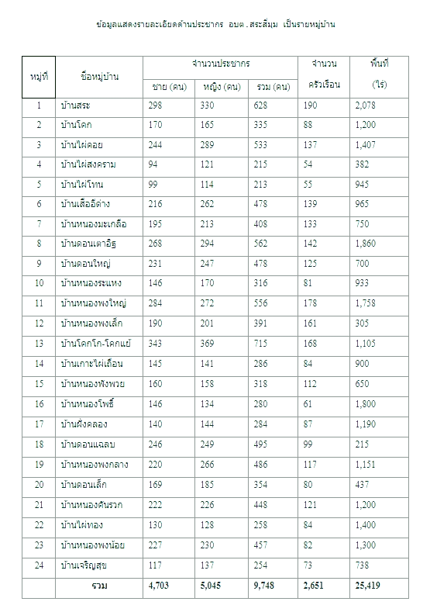

จังหวัดอุดรธานี
จำนวนหมู่บ้านในเขตเทศบาลตำบลอูบมุง จำนวน 10 หมู่บ้าน ดังนี้

ลำดับ | ชื่อหมู่บ้าน
1. | หมู่ 1 บ้านอูบมุง
2. | หมู่ 2 บ้านโคกผักหอม
3. | หมู่ 3 บ้านนาล้อม
4. | หมู่ 4 บ้านห้วยไร่
5. | หมู่ 5บ้านโนนชัยศรี
6. | หมู่ 6 บ้านดงบัง
7. | หมู่ 7 บ้านหนองบัวเงิน
8. | หมู่ 8 บ้านหนองคำ
9. | หมู่ 9 บ้านอูบมุงเหนือ
10. | หมู่ 10 บ้านห้วยไร่บูรพา

จังหวัดบุรีรัมย์
การปกครองในพื้นที่ตำบลตะโกตาพิ แบ่งพื้นที่การปกครองออกเป็น 11 หมู่บ้าน ดังนี้

ลำดับ | ชื่อหมู่บ้าน
1. | หมู่ 1 บ้านตะโกตาพิ
2. | หมู่ 2 บ้านชุมแสง
3. | หมู่ 3 บ้านศรีสุข
4. | หมู่ 4 บ้านโคกเห็ด
5. | หมู่ 5 บ้านบาตร
6. | หมู่ 6 บ้านชัยพัฒนา
7. | หมู่ 7 บ้านโคกระชาย
8. | หมู่ 8 บ้านเกษตรสมบูรณ์
9. | หมู่ 9 บ้านหนองสะเดา
10. | หมู่ 10 บ้านบาตร
11. | หมู่ 11 บ้านหนองปรง

๒.๕ เนื้อที่/พื้นที่
จังหวัดกำแพงเพชร
เป็นที่ราบเชิงเขา มีภูเขาสลับซับซ้อนเป็นจำนวนมาก พื้นที่ภูเขา เป็นป่าไม้อุดมสมบูรณ์ เป็นแหล่งต้นน้ำลำธาร มีน้ำตกที่น้ำตกตลอดทั้งปี คือ น้ำตกคลองน้ำไหล (น้ำตก-ปางควาย) มีบึงขนาดใหญ่ คือ บึงหล่ม มีน้ำตลอดปี มีลำคลอง ที่ได้รับน้ำบนภูเขา 3 สาย คือ คลองน้ำไหล คลองปิ่นโต และคลองใหญ่ มีฝนตก ในฤดูฝนและมีฝนทิ้งช่วงในมิถุนายน กรกฎาคม มีพื้นที่ถือครองทั้งหมด 245,625 ไร่ เป็นพื้นที่ท้าการเกษตร 69,483 ไร่

จังหวัดกระบี่
เนื้อที่/พื้นที่ทั้งหมด 362 ตร.กม. สภาพภูมิอากาศโดยทั่วไปมีฝนตกชุก เพราะได้รับอิทธิพลจากลมมรสุมตะวันตกเฉียงใต้ และตะวันออกเฉียงเหนือ มี 2 ฤดู คือ ฤดูร้อน และฤดูฝน

จังหวัดระนอง
อำเภอกระบุรี มีเนื้อที่ 783.010 ตารางกิโลเมตร

จังหวัดสระแก้ว
มีเนื้อที่โดยประมาณ 67,496 ไร่ หรือ 122 กิโลเมตร อยู่ห่างจากที่ว่าการอำเภอเมืองสระแก้ว ประมาณ 10 กิโลเมตร ลักษณะภูมิประเทศเป็นที่ราบสูงมีแม่น้ำไหลผ่าน

จังหวัดศรีสะเกษ
พื้นที่ประมาณ ๑๐.๑๕๖ ตารางกิโลเมตร

จังหวัดลำปาง
พื้นที่ทั้งจังหวัดประมาณ 860.8 ตารางกิโลเมตร

จังหวัดภูเก็ต
ลักษณะภูมิประเทศ
เป็นที่ราบเชิงเขา ลาดลงสู่ทะเลทางฝั่งตะวันออก มีเทือกเขานาคเกิดเป็นแนวกั้นระหว่างตำบลฉลอง กับตำบลกะรน และอำเภอกะทู้ มีสภาพภูมิประเทศประกอบด้วย ภูเขา ที่ราบ มีพื้นที่ทั้งหมด ๒๑,๒๙๓ ไร่ หรือประมาณ ๓๔ ตาราง กิโลเมตร ได้แก่
พื้นที่ราบ ๑๕,๐๑๔ ไร่ คิดเป็นร้อยละ ๗๐.๗
พื้นที่ภูเขา ๕,๘๙๔ ไร่ คิดเป็นร้อยละ ๒๗.๗
พื้นที่น้ำ ๓๕๘ ไร่ คิดเป็นร้อยละ ๑.๖

จังหวัดยโสธร
พื้นที่รับผิดชอบทั้งหมด 43.90 ตารางกิโลเมตร หรือ 27,805 ไร่ ปัจจุบันมีทั้งหมด 15 หมู่บ้าน

จังหวัดเชียงใหม่
พื้นที่ทั้งหมดประมาณ 65,500 ไร่

จังหวัดนครสวรรค์
ตำบลลำพยนต์ มีพื้นที่ทั้งหมดจำนวน 50,562 ไร่ (80.90 ตารางกิโลเมตร)

จังหวัดนครปฐม
องค์การบริหารส่วนตำบลสระสี่มุม ตั้งอยู่ ณ หมู่ที่ 6 บ้านเสืออีด่าง ถนนดอนเตาอิฐ–เกาะไผ่เถื่อน อำเภอกำแพงแสน จังหวัดนครปฐม 73140 ระยะห่างจากจังหวัดนครปฐม ประมาณ 43 กิโลเมตร อยู่ทางทิศเหนือของที่ว่าการอำเภอกำแพงแสน ระยะจากอำเภอกำแพงแสน ประมาณ 8 กิโลเมตร

จังหวัดอุดรธานี
พื้นที่ส่วนใหญ่เป็นที่ราบสูงภูเขา และเป็นที่ราบลุ่มบางส่วน มีเนื้อที่ทั้งหมดประมาณ 107.175 ตารางกิโลเมตร หรือประมาณ 66,984.375 ไร่

จังหวัดบุรีรัมย์
อำเภอประโคนชัยมีพื้นที่ทั้งหมด 890.121 ตร.กม. เป็นอำเภอที่มีพื้นที่ใหญ่ที่สุดของจังหวัดบุรีรัมย์ และตำบลตะโกตาพิมีพื้นที่ 80.05 ตร.กม.

๒.๖ จำนวนประชากร
จังหวัดกำแพงเพชร
จำนวนประชากรทั้งหมด 19,279 คน
1. ชาย จำนวน 9,610 คน
2. หญิง จำนวน 9,665 คน
3. จำนวนครัวเรือนทั้งหมด 7,322 ครัวเรือน
4. ความหนาแน่นเฉลี่ย 49.06 คน/ตารางกิโลเมตร

จังหวัดกระบี่
จำนวนประชากรทั้งสิ้น รวม 57,784 คน
1. จำนวนประชากรชาย รวม 28,669 คน
2. จำนวนประชากรหญิง รวม 29,115 คน
3. ความหนาแน่นของประชากร 114.90 คน/ตร.กม.

จังหวัดระนอง
จํานวนประชากรทั้งสิ้น รวม 40,806 คน
1. จํานวนประชากรชาย รวม 21,053 คน
2. จํานวนประชากรหญิง รวม 19,753 คน

จังหวัดสระแก้ว
จํานวนประชากรทั้งสิ้น รวม 10,456 คน /จำนวน 2,899 ครัวเรือน
1. จํานวนประชากรชาย รวม 5,250 คน
2. จํานวนประชากรหญิง รวม 5,206 คน

จังหวัดศรีสะเกษ
จำนวนประชากรทั้งสิ้น รวม 2,889 คน
1. จำนวนประชากรชาย รวม 1,435 คน
2. จำนวนประชากรหญิง รวม 1,454 คน

จังหวัดลำปาง
จำนวนประชากรทั้งสิ้น รวม 742,883 คน
1. จำนวนประชากรชาย รวม 363,076 คน
2. จำนวนประชากรหญิง รวม 379,807 คน
จังหวัดภูเก็ต
จํานวนประชากรทั้งสิ้น รวม 23,909 คน
1. จํานวนประชากรชาย รวม 11,209 คน
2. จํานวนประชากรหญิง รวม 12,700 คน

จังหวัดยโสธร
จํานวนประชากรทั้งสิ้น รวม 7,676 คน /จำนวน 2,150 ครัวเรือน
1. จํานวนประชากรชาย รวม 3,837 คน
2. จํานวนประชากรหญิง รวม 3,839 คน

จังหวัดเชียงใหม่
จำนวนประชากรทั้งสิ้น รวม 5,196 คน /จำนวน 2,223 ครัวเรือน
1. จำนวนประชากรชาย รวม 2,659 คน
2. จำนวนประชากรหญิง รวม 2,555 คน

จังหวัดนครสวรรค์
จำนวนประชากรทั้งสิ้น รวม 4,561 คน /จำนวน 1,518 ครัวเรือน
1. จำนวนประชากรชาย รวม 2,243 คน
2. จำนวนประชากรหญิง รวม 2,318 คน

จังหวัดนครปฐม
จำนวนประชากรทั้งสิ้น รวม 9,748 คน /จำนวน 2,590 ครัวเรือน
1. จำนวนประชากรชาย รวม 4,703 คน
2. จำนวนประชากรหญิง รวม 5,045 คน

จังหวัดอุดรธานี
จำนวนประชากรทั้งสิ้น รวม 8,528 คน /จำนวน 2,209 ครัวเรือน
1. จำนวนประชากรชาย รวม 4,241 คน
2. จำนวนประชากรหญิง รวม 4,287 คน

จังหวัดบุรีรัมย์
จำนวนประชากรทั้งสิ้น รวม 7,679 คน /จำนวน 1,808 ครัวเรือน
1. จำนวนประชากรชาย รวม 3,826 คน
2. จำนวนประชากรหญิง รวม 3,853 คน

๒.๗ สถาบันการศึกษา
จังหวัดกำแพงเพชร
องค์การบริหารส่วนตำบลคลองน้ำไหล มีหน่วยงานให้บริการด้านการศึกษาในพื้นที่ จำนวน 44 แห่ง แบ่งเป็น
ศูนย์พัฒนาเด็กเล็ก สังกัด อบต.คลองน้ำไหล จำนวน 4 แห่ง ได้แก่
1. ศูนย์พัฒนาเด็กเล็กบ้านแม่สอด ตั้งอยู่หมู่ที่ 3 บ้านแม่สอด
2. ศูนย์พัฒนาเด็กเล็กบ้านท่าช้าง ตั้งอยู่หมู่ที่ 4 บ้านท่าช้าง
3. ศูนย์พัฒนาเด็กเล็กบ้านบึงหล่ม ตั้งอยู่หมู่ที่ 6 บ้านบึงหล่ม
4. ศูนย์พัฒนาเด็กเล็กบ้านชัยมงคล ตั้งอยู่หมู่ที่ 19 บ้านชัยมงคล
สังกัดสำนักงานเขตพื้นที่การศึกษา จำนวน 12 แห่ง ได้แก่
1. โรงเรียนบ้านคลองใหญ่ใต้
2. โรงเรียนรอดนิลวิทยา
3. โรงเรียนบ้านคลองพลูฯ
4. โรงเรียนอนุบาลคลองลาน
5. โรงเรียนบ้านมอแดง
6. โรงเรียนบ้านท่าช้าง
7. โรงเรียนบ้านคลองปิ่นโตฯ
8. โรงเรียนบ้านบึงหล่ม
9. โรงเรียนบ้านใหม่เจริญสุข
10.โรงเรียนคลองลานวิทยา
11. โรงเรียนบ้านสุขสำราญ
12. โรงเรียนวรรณวัฒน์ศึกษา

จังหวัดกระบี่
มีโรงเรียนมัธยม 1 แห่ง
โรงเรียนเหนือคลองประชาบำรุง
มีมหาวิทยาลัย 1 แห่ง
มหาวิทยาลัยเกษตรศาสตร์ วิทยาเขตกระบี่

จังหวัดระนอง
มี 18 แห่ง ประกอบด้วย
- โรงเรียนนิคมสงเคราะห์
- โรงเรียนเพียงหลวง 15 (บ้านรังแตน)
- โรงเรียนบ้านน้ำขาว
- โรงเรียนบ้านดอนกลาง
- โรงเรียนบ้านทุ่งมะพร้าว
- โรงเรียนบ้านหินวัว
- โรงเรียนบ้านปลายคลอง
- โรงเรียนบ้านบกกราย
- โรงเรียนบ้านบางกุ้ง
- โรงเรียนกระบุรี
- โรงเรียนบ้านน้ำจืดน้อย
- โรงเรียนบ้านบางสองรา
- โรงเรียนบ้านทับจาก
- โรงเรียนวัดสุวรรณคีรี
- โรงเรียนบ้านหนองจิก
- โรงเรียนบ้านหาดจิก
- โรงเรียนบ้านคลองเงิน
- โรงเรียนบ้านปลายคลองวัน

จังหวัดสระแก้ว
ประชากรสวนใหญ่จบการศึกษาต่ำกวาภาคบังคับซึ่งมีความรูพออานออก เขียนได้เทานั้นสวนผู้ที่จบการศึกษาภาคบังคับและสูงกว่าภาคบังคับมีน้อย สำหรับประชาชนที่กําลังศึกษานั้นสวนใหญ่กำลังศึกษาอยู่ในภาคบังคับประมาณ ร้อยละ 88 ของผู้ที่กําลังศึกษาทั้งหมด - ศูนย์พัฒนาเด็กเล็ก จำนวน 4 แหง - โรงเรียนประถมศึกษา จำนวน 8 แหง - โรงเรียนมัธยมศึกษา(ขยายโอกาส) จำนวน 1 แหง

จังหวัดศรีสะเกษ
มี ๒ แห่ง ประกอบด้วย
๑. โรงเรียนบ้านแต้ (ประชาบำรุง)
๒. โรงเรียนจตุรภูมิพิทยาคาร

จังหวัดลำปาง
มหาวิทยาลัยรัฐ
- มหาวิทยาลัยราชภัฏลำปาง
- มหาวิทยาลัยเทคโนโลยีราชมงคลล้านนา
3. วิทยาลัยพยาบาลบรมราชชนนีนครลำปาง
4. สถาบันการพลศึกษา วิทยาเขตลำปาง
5. มหาวิทยาลัยสุโขทัยธรรมาธิราช ศูนย์วิทยพัฒนา จังหวัดลำปาง
6. มหาวิทยาลัยธรรมศาสตร์ ศูนย์ลำปาง
7. มหาวิทยาลัยสวนดุสิต ศูนย์ลำปาง
มหาวิทยาลัยเอกชน
- มหาวิทยาลัยเนชั่น วิทยาเขตภาคเหนือโยนก
2. วิทยาลัยอินเตอร์เทคลำปาง
3. มหาวิทยาลัยกรุงเทพธนบุรี ศูนย์ลำปาง
ระดับอาชีวศึกษา-อุดมศึกษา
การศึกษาระดับอาชีวศึกษาขยายตัวหลังการปฏิวัติสยาม 2475 เพื่อส่งเสริมให้พลเมืองได้ประกอบอาชีพได้ เป็นทางเลือกนอกจากการเรียนทางวิชาการ
1. วิทยาลัยเทคนิคลำปาง
2. วิทยาลัยอาชีวศึกษาลำปาง
3. วิทยาลัยสารพัดช่างลำปาง
4. วิทยาลัยเทคโนโลยีและการจัดการ กฟผ.แม่เมาะ
5. วิทยาลัยเทคโนโลยีลำปาง (แลมป์ - เทค) เอกชน
6. วิทยาลัยการอาชีพเกาะคา
7. โรงเรียนลำปางพาณิชยการและเทคโนโลยี เอกชน
8. วิทยาลัยการอาชีพเถิน
9. วิทยาลัยอาชีวศึกษาเถินเทคโนโลยี
10. วิทยาลัยเทคนิคลำปาง วิทยาเขตแจ้ห่ม
โรงเรียน
กลุ่มโรงเรียนที่เปิดสอนระยะแรก คือ กลุ่มโรงเรียนคริสต์ที่ก่อตั้งโดยมิชชันนารีอเมริกันเพรสไบทีเรียน โดยได้รับพระราชทานที่ดิน ได้แก่ โรงเรียนวิชชานารี (เมื่อแรกตั้งชื่อว่า ละกอนเกิร์ลสคูล ต่อมาเป็นสตรีอเมริกัน) โรงเรียนเคนเน็ตแมคเคนซี (เมื่อแรกตั้งชื่อว่า ละกอนบอยสคูล) ระลอกต่อมา คือ โรงเรียนบุญวาทย์วิทยาลัยที่สมเด็จพระบรมโอรสาธิราช (หรือรัชกาลที่ 6 ในเวลาต่อมา) ได้เสด็จมาเปิดในปี 2448 ขณะที่ลำปางกัลยาณีเริ่มตั้งแต่ปี 2458 ในช่วงทศวรรษ 2450-2460 มีการขยายตัวของโรงเรียนขึ้นมากทั้งในส่วนโรงเรียนราษฎร์และโรงเรียนประชาบาล สัมพันธ์กับพระราชบัญญัติโรงเรียนราษฎร์ พ.ศ. 2461 และพระราชบัญญัติประถมศึกษา พ.ศ. 2464 โรงเรียนที่เกิดขึ้นช่วงนี้ได้แก่ โรงเรียนมัธยมวิทยา (ยกส่าย) และโรงเรียนฮั่วเคี้ยว (ประชาวิทย์) ซึ่งก่อตั้งโดยคหบดีชาวจีน หลังปฏิวัติสยาม 2475 โรงเรียนประชาบาลจำนวนหนึ่งกลายเป็นโรงเรียนเทศบาล ขณะที่หลังสงครามโลกครั้ง ที่ 2 ก็เป็นช่วงที่โรงเรียนคริสต์ในเครือเซนต์คาเบรียลได้เข้ามาตั้งโรงเรียนอรุโณทัยและโรงเรียนอัสสัมชัญลำปาง
อำเภอแม่เมะ
1. โรงเรียนแม่ทะวิทยา
2. โรงเรียนแม่ทะพัฒนศึกษา
3. โรงเรียนแม่ทะประชาสามัคคี
4. โรงเรียนสุนทรศึกษา

จังหวัดภูเก็ต
ตำบลฉลองมีสถาบันการศึกษา ดังนี้
1. โรงเรียนอนุบาลกนกขวัญ
2. โรงเรียนบ้านนาบอน
3. โรงเรียนบ้านฉลอง
4. โรงเรียนวัดลัฏฐิวนาราม
5. กศน. ตำบลฉลอง

จังหวัดยโสธร
องค์การบริหารส่วนตำบลค้อเหนือ มีหน่วยงานให้บริการด้านการศึกษาในพื้นที่ จำนวน 12 แห่ง แบ่งเป็น
ศูนย์พัฒนาเด็กเล็ก สังกัด อบต.ค้อเหนือ จำนวน 6 แห่ง ได้แก่
1. ศูนย์พัฒนาเด็กเล็กบ้านค้อเหนือ ตั้งอยู่หมู่ที่ 1 บ้านค้อเหนือ
2. ศูนย์พัฒนาเด็กเล็กบ้านกล้วยดอนยางสำโรง ตั้งอยู่หมู่ที่ 5 บ้านกล้วย
3. ศูนย์พัฒนาเด็กเล็กบ้านคำน้ำสร้าง ตั้งอยู่หมู่ที่ 15 บ้านคำน้ำสร้าง
4. ศูนย์พัฒนาเด็กเล็กบ้านแจ้งน้อย ตั้งอยู่หมู่ที่ 12 บ้านแจ้งน้อย
5. ศูนย์พัฒนาเด็กเล็กบ้านท่าเยี่ยม ตั้งอยู่หมู่ที่ 10 บ้านท่าเยี่ยม
6. ศูนย์พัฒนาเด็กเล็กบ้านดอนกลอย ตั้งอยู่หมู่ที่ 8 บ้านดอนกลอย
สังกัดสำนักงานเขตพื้นที่การศึกษา จำนวน 6 แห่ง ได้แก่
1. โรงเรียนบ้านค้อเหนือค้อใต้ดอนกลาง
2. โรงเรียนกล้วยดอนยางสำโรง
3. โรงเรียนบ้านคำน้ำสร้าง
4. โรงเรียนแจ้งน้อย
5. โรงเรียนท่าเยี่ยม
6. โรงเรียนบ้านดอนกลอย

จังหวัดเชียงใหม่
สถานศึกษาในสังกัดสำนักงานคณะกรรมการการศึกษาขั้นพื้นฐาน โรงเรียนในสังกัดสำนักงานคณะกรรมการ ประถมศึกษาแห่งชาติ
- โรงเรียนบ้านตาลเหนือ
- โรงเรียนบ้านตาลใต้
- โรงเรียนบ้านทุ่งโป่ง

การศึกษาและแหล่งเรียนรู้
- ศูนย์พัฒนาเด็กเล็กบ้านทุ่งโป่ง
- ศูนย์พัฒนาเด็กเล็กลัฎฐิวัน

จังหวัดนครสวรรค์
โรงเรียนในตำบลลำพยนต์ จำนวน 2 แห่ง
- โรงเรียนชุมชนบ้านน้ำวิ่ง
- โรงเรียนบ้านลำพยนต์

จังหวัดนครปฐม
โรงเรียนระดับประถมศึกษา 3 แห่ง ประกอบด้วย
- โรงเรียนวัดดอนเตาอิฐ
- โรงเรียนวัดราษฏร์วราราม
- โรงเรียนบ้านหนองพงเล็ก

ศูนย์พัฒนาเด็กเล็ก จำนวน 2 แห่ง คือ
- ศูนย์พัฒนาเด็กเล็กบ้านเสืออีด่าง
- ศูนย์พัฒนาเด็กเล็กองค์การบริหารส่วนตำบลสระสี่มุม
ศูนย์การศึกษานอกโรงเรียนตำบลสระสี่มุม จำนวน 1 แห่ง

จังหวัดอุดรธานี
โรงเรียนประถมศึกษา 6 แห่ง ได้แก่
- โรงเรียนบ้านอูบมุง
- โรงเรียนบ้านห้วยไร่
- โรงเรียนบ้านโคกผักหอม
- โรงเรียนบ้านโนนชัยศรี
- โรงเรียนบ้านหนองบัวเงิน
- โรงเรียนบ้านดงบัง

ศูนย์พัฒนาเด็กเล็ก 6 แห่ง ได้แก่
- ศูนย์พัฒนาเด็กเล็กวัดโพธิ์ศรีธัมมาคม
- ศูนย์พัฒนาเด็กเล็กวัดทุ่งสว่าง
- ศูนย์พัฒนาเด็กเล็กวัดหนองบัวเลิง
- ศูนย์พัฒนาเด็กเล็กวัดอูบมุงเหนือ
- ศูนย์พัฒนาเด็กเล็กบ้านดงบัง
- ศูนย์พัฒนาเด็กเล็กวัดสว่างอารมณ์

จังหวัดบุรีรัมย์
ตำบลตะโกตาพิ มีโรงเรียนระดับประถมศึกษา ได้แก่
- โรงเรียนวัดบ้านตะโกตาพิ
- โรงเรียนบ้านเกษตรสมบูรณ์
- โรงเรียนบ้านชุมแสง
- โรงเรียนบ้านโคกเห็ด
- โรงเรียนบ้านบาตร

ตำบลตะโกตาพิ มีโรงเรียนมัธยมศึกษาตอนต้น ได้แก่
- โรงเรียนวัดบ้านตะโกตาพิ
- โรงเรียนบ้านเกษตรสมบูรณ์

๒.๘ สถาบันและองค์กรทางศาสนา
จังหวัดกำแพงเพชร
ประชาชนส่วนใหญ่ในตำบลคลองน้ำไหล นับถือศาสนาพุทธ คิดเป็น ร้อยละ 100 โดยมีวัด 14 แห่ง ได้แก่
1. วัดคลองน้ำไหลกลาง ตั้งอยู่หมู่ที่ 2
2. วัดป่าไพรสณฑ์รัตนาราม ตั้งอยู่หมู่ที่ 3
3. วัดแม่สอด ตั้งอยู่หมู่ที่ 3
4. วัดท่าช้าง ตั้งอยู่หมู่ที่ 4
5. วัดมอสังเวียน ตั้งอยู่หมู่ที่ 4
6. วัดบึงหล่ม ตั้งอยู่หมู่ที่ 6
7. วัดเทพนิมิตมงคล ตั้งอยู่หมู่ที่ 9
8. วัดมอเศรษฐี ตั้งอยู่หมู่ที่ 10
9. วัดศรีสัจธรรม ตั้งอยู่หมู่ที่ 11
10. วัดทุ่งหญ้าคา ตั้งอยู่หมู่ที่ 12
11. วัดคลองหัวแหวน ตั้งอยู่หมู่ที่ 13
12. วัดรวงผึ้งพัฒนา ตั้งอยู่หมู่ที่ 17
13. วัดสุขสำราญ ตั้งอยู่หมู่ที่ 23
14. วัดคีรีศรีเจริญธรรม ตั้งอยู่หมู่ที่ 24
สำนักสงฆ์ ๗ แห่ง ได้แก่
1. วัดเจริญสุข ตั้งอยู่หมู่ที่ 5
2. วัดคลองใหญ่ใต้ ตั้งอยู่หมู่ที่ 7
3. วัดบ้านไร่อุดม ตั้งอยู่หมู่ที่ 18
4. วัดเทพหัสดิน ตั้งอยู่หมู่ที่ 18
5. วัดใหม่วงศ์เจริญ ตั้งอยู่หมู่ที่ 20
6. วัดป่าสมพรปณิธาน ตั้งอยู่หมู่ที่ 25
7. วัดดงชะนีไพร ตั้งอยู่หมู่ที่ 26

จังหวัดระนอง
มี 10 แห่งประกอบด้วย
- วัดจันทาราม
- วัดตรอกปรือ
- วัดมัชฌิมเขต
- วัดทับหลี
- วัดสุวรรณคีรี
- วัดลำเลียง
- วัดนิคมปากจั่น
- วัดเวฬุวัน
- วัดน้ำขาว
- วัดคลองจั่น

จังหวัดสระแก้ว
ประเภท | จำนวน | ชื่อ | สถานที่ตั้ง
1.วัด  2. สำนักสงฆ | 10 แหง  1 สำนักสงฆ์ | 1.วัดหนองไทรราษฎรบํารุง 2.วัดวิหารธรรม 3.วัดหนองหิน 4.วัดท่าช้าง 5.วัดหนองอีซอ 6.วัดหวยกระบอก 7.วัดท่าระพา 8.วัดเขามะกา 9.วัดสหกรณ 10.วัดเนินสวนอ้อย  1.สำนักสงฆ์มังวราราม | หมูที่ 4 หมูที่ 13 หมูที่ 8 หมูที่ 6 หมูที่ 12 หมูที่ 15 หมูที่ 5 หมูที่ 10 หมูที่ 3 หมูที่ 11  หมูที่ 8

จังหวัดศรีสะเกษ
มี ๔ แห่ง ประกอบด้วย
- วัดบ้านแต้หมู่ที่ 1 บ้านแต้
- วัดบ้านหนองหยอดหมู่ที่ 3 บ้านหนองหยอด
- วัดบ้านม่วงหมู่ที่ 5 บ้านม่วง
- ที่พักสงฆ์โนนสะแบงหมู่ที่ 8 บ้านมะหลัดใต้

จังหวัดลำปาง
มี ๔ แห่ง ประกอบด้วย
- วัดพระแก้วดอนเต้าสุชาดาราม
- วัดบุญวาทย์วิหาร
- วัดจองคำ อำเภองาว
- วัดพระเจดีย์ซาวหลัง

จังหวัดภูเก็ต
ศาสนสถาน มีวัดพุทธ จำนวน ๓ วัด ได้แก่ วัดไชยธาราราม (วัดฉลอง) วัดลัฏฐิวนาราม (วัดใต้) และวัดสีลสุภาราม (วัดหลวงปู่สุภา) โดยแบ่งประชาชนที่นับถือศาสนา ดังนี้
ประชาชน ร้อยละ ๙๙.๐๐ นับถือศาสนาพุทธ
๐.๙๕ นับถือศาสนาอิสลาม
๐.๐๕ นับถือศาสนาอื่นๆ

จังหวัดยโสธร
ประชาชนส่วนใหญ่ในตำบลค้อเหนือ นับถือศาสนาพุทธ คิดเป็น ร้อยละ 99.80 โดยมีวัด 14 แห่ง

จังหวัดเชียงใหม่
มี 7 แห่ง ประกอบด้วย
- วัดลัฏฐิวัน
- วัดป่าขาม
- วัดพิมพิสารรังสรรค์
- วัดทุ่งโป่ง
- วัดเด่นสารภี
- วัดแม่ยุย
- วัดท่าหนองหลวง

จังหวัดนครสวรรค์
มี 7 แห่ง ประกอบด้วย
- วัดศรีเจริญธรรม (วัดน้ำวิ่ง) ตั้งอยู่ หมู่ที่ 2 บ้านน้ำวิ่ง
- วัดถ้ำพรสวรรค์ ตั้งอยู่ หมู่ที่ 3 บ้านเขาตะบองนาค
- วัดพุนาค ตั้งอยู่ หมู่ที่ 5 บ้านพุนาค
- วัดซับไพรเงิน ตั้งอยู่ หมู่ที่ 9 บ้านหนองก้านเหลือง
- วัดถ้ำธรรมรัศมี ตั้งอยู่ หมู่ที่ 10 บ้านหนองปลาไหล
- วัดลำพยนต์ (บ้านหนองปลาไหล) ตั้งอยู่ หมู่ที่ 10 บ้านหนองปลาไหล
จังหวัดนครปฐม
มี 3 แห่ง ประกอบด้วย
- วัดดอนเตาอิฐ
- วัดราษฎร์ภิรมย์วราราม
- วัดสระมงคล

จังหวัดอุดรธานี
สถาบันและองค์กรทางศาสนา จำนวน 18 แห่ง
ลำดับที่ | ชื่อวัด | หมู่ที่ | เจ้าอาวาส
1 | วัดรัตนมงคล | 1 | พระอาจารย์สุดใจปิยสีโร
2 | วัดทุ่งสว่าง | 2 | พระครูสุทธิธรรมทัต
3 | วัดบ้านนาล้อม | 3 | หลวงพ่อสง่า (รักษาการเจ้าอาวาส)
4 | วัดป่าภูผาเซิม (คำบ๊งมั่ง) | 3 | พระอาจารย์บุญรักษ์จันทโก
5 | วัดสว่างอารมณ์บ้านห้วยไร่ | 4 | พระครูสุวรรณธมฺวุฒิ ธรรมวโร
6 | วัดโพธิ์ศรีธัมมาคม | 5 | พระอ๊อดศิริธโร (รักษาการเจ้าอาวาส)
7 | วัดป่าสว่างเชิงเขา (ซำผักหนาม) | 5 | หลวงพ่อสมานขันติสาโร (รักษาการเจ้าอาวาส)
8 | วัดดงบังพัฒนา | 6 | -
9 | วัดป่าบ้านดงบัง | 6 | พระอาจารย์วิฑูรย์ขันติวโร (รักษาการเจ้าอาวาส)
10 | วัดหนองบัวเลิง | 7 | -
11 | วัดเขาช่องชาด | 7 | พระครูบรรพตจริยคุณ (บุญมี ฐานจาโร)
12 | วัดป่าศรีคำเม็ก | 7 | พระขันตี อินทวังโส (รักษาการเจ้าอาวาส)
13 | สำนักสงฆ์คำปลาหลาย | 7 | พระไพเราะวิสุทฺธิสีโล
14 | วัดดอยบันไดสวรรค์ | 8 | พระอธิการคำรูณตปสีโล
15 | วัดป่าหนองคำ (ห้วยขมิ้น) | 8 | พระอาจารย์เจษฎาจารุโภ
16 | สำนักสงฆ์ลานประดู่ | 8 | -
17 | วัดอูบมุงเหนือ | 9 | พระครูประโชติสุตคุณ
18 | วัดเทพภูดิน | 10 | พระอธิการเสงี่ยม จํนทธมฺโม

จังหวัดบุรีรัมย์
มี 3 แห่ง ประกอบด้วย
- วัดประชาสมนึก
- วัดป่าโคกเห็ด
- วัดป่าโคกกระชาย

๒.๙ การสาธารณสุข

จังหวัดกำแพงเพชร
1. โรงพยาบาลของรัฐขนาด 60 เตียง จำนวน 1 แห่ง
2. สถานีอนามัย จำนวน 1 แห่ง
3. สถานพยาบาลเอกชน จำนวน 6 แห่ง

จังหวัดระนอง
- สำนักงานสาธารสุขอำเภอกระบุรี
- โรงพยาบาลกระบุรี

จังหวัดสระแก้ว
ถามีการเจ็บป่วยเล็กน้อยเกิดขึ้น สวนใหญ่จะไปทำการรักษาที่สถานีอนามัย ถาอาการหนักจะไปรักษา ที่โรงพยาบาลสมเด็จพระยุพราชสระแกว สำหรับตำบลศาลาลำดวนมีสถานีอนามัยประจำตำบล/หมูบ้านจำนวน 3 แหง ในเขตเทศบาล จำนวน 1 แหง ตั้งอยู่หมูที่ 1 และในเขตพื้นที่รับผิดชอบขององคการบริหารสวนตำบล ศาลาลำดวน จำนวน 2 แหง ตั้งอยู่หมูที่ 4 และหมูที่ 10

จังหวัดศรีสะเกษ
มี ๑ แห่ง คือ โรงพยายาลส่งเสริมสุขภาพตำบล บ้านแต้

จังหวัดภูเก็ต
สถานีอนามัยเฉลิมพระเกียรติ 60 พรรษานวมินทราชินี ตำบลฉลอง เมืองภูเก็ต

จังหวัดยโสธร
โรงพยาบาลส่งเสริมสุขภาพตำบล จำนวน 2 แห่ง

จังหวัดเชียงใหม่
- โรงพยาบาลส่งเสริมสุขภาพตำบลบ้านตาล 1 แห่ง
- ศูนย์สาธารณสุขมูลฐานชุมชน 10 แห่ง

จังหวัดนครสวรรค์
การสาธารณสุข ตำบลลำพยนต์ ได้แก่
- โรงพยาบาลส่งเสริมสุขภาพตำบลลำพยนต์ 1 แห่ง
- ร้านขายยาแผนปัจจุบัน จำนวน 2 แห่ง

จังหวัดนครปฐม
โรงพยาบาลประจำตำบล 2 แห่ง ได้แก่
- โรงพยาบาลส่งเสริมสุขภาพตำบลสระสี่มุม
- โรงพยาบาลส่งเสริมสุขภาพบ้านหนองพงกลาง

จังหวัดอุดรธานี
โรงพยาบาลส่งเสริมสุขภาพตำบล 2 แห่ง ได้แก่
1) โรงพยาบาลส่งเสริมสุขภาพบ้านอูบมุง
2) โรงพยาบาลส่งเสริมสุขภาพบ้านโคกผักหอม

จังหวัดบุรีรัมย์
สถานีอนามัย จำนวน 1 แห่ง
โรงพยาบาลส่งเสริมสุขภาพตำบลตะโกพิ

บทที่ ๓
รายงานกิจกรรมผลการดำเนินงานโครงการฯ
๓.๑ จังหวัดกำแพงเพชร

ตารางที่ ๓.๑.๑ กิจกรรม/เครื่องมือที่เหมาะสม สำหรับกลุ่มเยาวชนในโรงเรียน
กิจกรรม | เดือน |  |  |  |  |  |  | ผู้รับผิดชอบ | รายละเอียดกิจกรรม | เครื่องมือ/สื่อ
กิจกรรม | ก.พ. | มี.ค. | เม.ย. | พ.ค. | มิ.ย. | ก.ค. | ส.ค. | ผู้รับผิดชอบ | รายละเอียดกิจกรรม | เครื่องมือ/สื่อ
กิจกรรม ครั้งที่ ๑
๑. กิจกรรมจัดตั้งชุมนุมพลังงานภายในโรงเรียน |  |  |  |  |  |  |  | - สพจ.  - โรงเรียนในพื้นที่ | - ดำเนินการจัดตั้งชุมนุมด้านพลังงานภายในโรงเรียนในพื้นที่ | - เอกสารการจัดตั้งชุมนุมพลังงาน
๒. กิจกรรมอบรมสร้างความรู้ความเข้าใจด้านพลังงานแก่สมาชิกชุมนุมพลังงาน |  |  |  |  |  |  |  | - สพจ. | - สพจ. อบรมให้ความรู้ความเข้าใจด้านพลังงาน แก่สมาชิกในชุมนุม จำนวน ๑ วัน โดยแบ่งนักเรียนออกเป็น ๒ กลุ่ม คือระดับประถมศึกษา และมัธยมศึกษา  - จัดอบรมให้ความรู้ความเข้าใจด้านพลังงาน จำนวน ๑ วัน  - จัดทัศนศึกษาดูงานโรงไฟฟ้าฐาน จำนวน ๑ ครั้ง ภายในพื้นที่จังหวัดกำแพงเพชร | - กำหนดการอบรม  - คู่มือสร้างความรู้ความเข้าใจและพัฒนาการสื่อสารด้านพลังงานฯ  - เอกสารประกอบ การบรรยาย พร้อมสื่อประกอบการบรรยาย  - แบบทดสอบความรู้ก่อนและหลังการอบรม

กิจกรรม ครั้งที่ ๒
๑. การจัดกิจกรรมประกวดจัดทำสื่อเกี่ยวกับโรงไฟฟ้าฐาน |  |  |  |  |  |  |  | - สพจ.  - ชุมนุมพลังงานในแต่ละโรงเรียน | - หลังจากที่ผ่านการอบรมเยาวชนในพื้นที่ทั้ง ๑๑ โรงเรียน ทั้งระดับประถมศึกษา และระดับมัธยมศึกษา ทำการประกวดการจัดทำสื่อเกี่ยวกับโรงไฟฟ้าฐาน จำนวน ๑ ครั้ง | - เกณฑ์การประกวดการจัดทำสื่อเกี่ยวกับโรงไฟฟ้าฐาน  - เกียรติบัตร

ตารางที่ ๓.๑.๒ กิจกรรม/เครื่องมือที่เหมาะสม สำหรับกลุ่มเยาวชนนอกโรงเรียน
กิจกรรม |  | เดือน |  |  |  |  |  |  | ผู้รับผิดชอบ | รายละเอียดกิจกรรม | เครื่องมือ/สื่อ
 | ก.พ. |  | มี.ค. | เม.ย. | พ.ค. | มิ.ย. | ก.ค. | ส.ค. | ผู้รับผิดชอบ | รายละเอียดกิจกรรม | เครื่องมือ/สื่อ
กิจกรรม ครั้งที่ ๑
๑. กิจกรรมอบรม สร้างความรู้ความเข้าใจเกี่ยวกับพลังงานให้แก่กลุ่มเยาวชนนอกโรงเรียน และจัดกิจกรรมศึกษาดูงานด้านพลังงาน |  |  |  |  |  |  |  |  | - สพจ. | - สพจ. อบรมให้ความรู้ด้านพลังงานแก่กลุ่มเยาวชนนอกโรงเรียน จำนวน ๑ ครั้ง โดยมีเนื้อหา ๒ ส่วน คือ เทคโนโลยีผลิตพลังงานไฟฟ้า และการจัดทำบัญชีพลังงาน  - สพจ. จัดกิจกรรมให้กลุ่มเยาวชนนอกโรงเรียน ไปศึกษาดูงานเกี่ยวกับโรงไฟฟ้าฐานประเภทต่าง ๆ ภายในจังหวัดกำแพงเพชร จำนวน ๑ ครั้ง | - กำหนดการอบรม  - คู่มือสร้างความรู้ความเข้าใจและพัฒนาการสื่อสารด้านพลังงาน  - สมุดบัญชีพลังงาน  - เอกสารประกอบ การบรรยาย  - แบบทดสอบความรู้ก่อนและ  หลังการจัดอบรม  - กำหนดการศึกษาดูงาน  - แบบประเมินก่อนและหลังการจัดกิจกรรม
กิจกรรม ครั้งที่ ๒
๑. กิจกรรมอบรมการจัดทำสมุดบัญชีพลังงานให้กับกลุ่มเยาวชนนอกโรงเรียน |  |  |  |  |  |  |  |  | - สพจ.  - กศน. | - สพจ. อบรมการจัดทำสมุดบัญชีพลังงาน (บันทึกข้อมูลการใช้พลังงานในครัวเรือนเป็นเวลา ๓ เดือน) และปลายภาคการศึกษานักศึกษา กศน. ส่งสมุดบัญชีพลังงานให้กับ สพจ.เพื่อหาผู้ชนะการประกวดการลดใช้พลังงานในครัวเรือนพร้อมมอบใบประกาศนียบัตร จำนวน ๑ ครั้ง | - กำหนดการอบรม  - สมุดบัญชีพลังงาน  - เกียรติบัตร  - แบบทดสอบความรู้ก่อนและหลังการอบรม

ตารางที่ ๓.๑.๓ กิจกรรม/เครื่องมือที่เหมาะสม สำหรับกลุ่มสำหรับกลุ่มผู้นำ/แกนนำ
กิจกรรม | เดือน |  |  |  |  |  |  | ผู้รับผิดชอบ | รายละเอียดกิจกรรม | เครื่องมือ/สื่อ
กิจกรรม | ก.พ. | มี.ค. | เม.ย. | พ.ค. | มิ.ย. | ก.ค. | ส.ค. | ผู้รับผิดชอบ | รายละเอียดกิจกรรม | เครื่องมือ/สื่อ
กิจกรรม ครั้งที่ ๑
๑. กิจกรรมอบรมสร้างความรู้ความเข้าใจเกี่ยวกับโรงไฟฟ้าชีวมวลให้แก่แกนนำ/ผู้นำชุมชน และจัดกิจกรรมศึกษาดูงานด้านพลังงาน |  |  |  |  |  |  |  | - สพจ. | - สพจ. อบรมให้ความรู้เกี่ยวกับโรงไฟฟ้าชีวมวลแก่กลุ่มผู้นำ/แกนนำในชุมชน หมู่บ้านละ ๒ คน จำนวน ๑ ครั้ง  - สพจ. จัดกิจกรรมให้กลุ่มผู้นำ/แกนนำในชุมชน ไปศึกษาดูงานเกี่ยวกับโรงไฟฟ้าขีวมวล ๑ ครั้ง | - กำหนดการอบรม  - คู่มือโรงไฟฟ้าชีวมวล  - เอกสารประกอบ การบรรยาย  - แบบทดสอบความรู้ก่อนและหลังการจัดกิจกรรม  - กำหนดการศึกษาดูงาน
กิจกรรม ครั้งที่ ๒
๑. กิจกรรมถ่ายทอดความรู้  เกี่ยวกับพลังงาน ผ่านการประชุมหมู่บ้าน |  |  |  |  |  |  |  | - สพจ.  - ผู้นำ/แกนนำ  ในชุมชน | - กลุ่มผู้นำ/แกนนำเผยแพร่ความรู้ด้านพลังงานให้กับประชาชนในชุมชนทั้ง ๒๘ หมู่ โดยจัดประชุมหมู่บ้าน ร่วมกับกลุ่มประชาชน | - เอกสารเผยแพร่ “พลังงานทางเลือกรู้แล้วเลือกได้”

ตารางที่ ๓.๑.๔ กิจกรรม/เครื่องมือที่เหมาะสม สำหรับกลุ่มประชาชนทั่วไป
กิจกรรม | เดือน |  |  |  |  |  |  | ผู้รับผิดชอบ | รายละเอียดกิจกรรม | เครื่องมือ/สื่อ
กิจกรรม | ก.พ. | มี.ค. | เม.ย. | พ.ค. | มิ.ย. | ก.ค. | ส.ค. | ผู้รับผิดชอบ | รายละเอียดกิจกรรม | เครื่องมือ/สื่อ
กิจกรรม ครั้งที่ ๑
๑. กิจกรรมอบรมสร้างความรู้ความเข้าใจให้ความรู้เกี่ยวกับโรงไฟฟ้าชีวมวลให้แก่กลุ่มประชาชน/อาชีพต่าง ๆ และจัดกิจกรรมศึกษาดูงานด้านพลังงาน |  |  |  |  |  |  |  | - สพจ. | - สพจ. อบรมให้ความรู้เกี่ยวกับโรงไฟฟ้าชีวมวลให้กับกลุ่มประชาชน/อาชีพต่าง ๆ หมู่บ้านละ ๒ คน จำนวน ๑ ครั้ง  - สพจ. จัดกิจกรรมให้กลุ่มประชาชน/อาชีพต่างๆไปศึกษาดูงานเกี่ยวกับโรงไฟฟ้าชีวมวล จำนวน ๑ ครั้ง | - กำหนดการอบรม  - คู่มือสร้างความรู้ความเข้าใจและพัฒนาการสื่อสารด้านพลังงานฯ  - เอกสารประกอบ การบรรยาย  - แบบทดสอบความรู้ ก่อน และหลังการจัดกิจกรรม  - กำหนดการศึกษาดูงาน
กิจกรรม ครั้งที่ ๒
๑. กิจกรรมส่งเสริมการประชาสัมพันธ์ด้านพลังงานในชุมชน |  |  |  |  |  |  |  | - สพจ.  - กลุ่มประชาชนในพื้นที่ | - กลุ่มประชาชนเผยแพร่ความรู้ด้านพลังงานให้กับประชาชนในชุมชนทั้ง ๒๘ หมู่ โดยจัดประชุมหมู่บ้าน ร่วมกับกลุ่มผู้นำ/แกนนำ | - เอกสารเผยแพร่ “พลังงานทางเลือกรู้แล้วเลือกได้”

ตารางที่ ๓.๑.๕ กิจกรรม/เครื่องมือที่เหมาะสม สำหรับกลุ่มหน่วยงานราชการ องค์กรในจังหวัด
กิจกรรม | เดือน |  |  |  |  |  |  | ผู้รับผิดชอบ | รายละเอียดกิจกรรม | เครื่องมือ/สื่อ
กิจกรรม | ก.พ. | มี.ค. | เม.ย. | พ.ค. | มิ.ย. | ก.ค. | ส.ค. | ผู้รับผิดชอบ | รายละเอียดกิจกรรม | เครื่องมือ/สื่อ
กิจกรรม ครั้งที่ ๑
๑. กิจกรรมอบรมสร้างความรู้ความเข้าใจให้ความรู้เกี่ยวกับโรงไฟฟ้าชีวมวลให้แก่หน่วยงานราชการ องค์กรในจังหวัด และจัดกิจกรรมศึกษาดูงานด้านพลังงาน |  |  |  |  |  |  |  | - สพจ. | - สพจ. อบรมให้ความรู้เกี่ยวกับโรงไฟฟ้าชีวมวลแก่หน่วยงานราชการ องค์กรในจังหวัด จำนวน ๑ ครั้ง  - สพจ. จัดกิจกรรมให้หน่วยงานราชการ องค์กรในจังหวัดไปศึกษาดูงานเกี่ยวกับโรงไฟฟ้าชีวมวล จำนวน ๑ ครั้ง | - กำหนดการอบรม  - คู่มือสร้างความรู้ความเข้าใจและพัฒนาการสื่อสารด้านพลังงานฯ (ด้านชีวมวล)  - เอกสารประกอบ การบรรยาย  - แบบทดสอบความรู้ ก่อนและหลังการจัดกิจกรรม  - กำหนดการศึกษาดูงาน
กิจกรรม ครั้งที่ ๒
๑. กิจกรรมรณรงค์และเผยแพร่ความรู้ด้านพลังงานให้แก่หน่วยงานราชการองค์กรในจังหวัด ให้ตระหนักถึงคุณค่าของพลังงาน |  |  |  |  |  |  |  | - สพจ. | - บอร์ดประชาสัมพันธ์ด้านพลังงานในหน่วยงาน เพื่อเผยแพร่ข้อมูลข่าวสารด้านพลังงาน | - เอกสารเผยแพร่ “พลังงานทางเลือก รู้แล้วเลือกได้”

ตารางที่ ๓.๑.๖ กิจกรรม/เครื่องมือที่เหมาะสม สำหรับกลุ่มเครือข่ายเพื่อพัฒนาสู่การเป็นนักสื่อสารพลังงาน
กิจกรรม | เดือน |  |  |  |  |  |  |  | ผู้รับผิดชอบ | รายละเอียดกิจกรรม | เครื่องมือ/สื่อ
กิจกรรม | ก.พ. |  | มี.ค. | เม.ย. | พ.ค. | มิ.ย. | ก.ค. | ส.ค. | ผู้รับผิดชอบ | รายละเอียดกิจกรรม | เครื่องมือ/สื่อ
กิจกรรม ครั้งที่ ๑
๑. กิจกรรมอบรมเสริมสร้างความรู้ความเข้าใจ และสร้างทักษะนักสื่อสารพลังงานให้แก่กลุ่มเครือข่ายเพื่อพัฒนาสู่การเป็นนักสื่อสารพลังงาน |  |  |  |  |  |  |  |  | - สพจ. | - สพจ. อบรมให้ความรู้ และสร้างทักษะนักสื่อสารพลังงานแก่เครือข่ายเพื่อพัฒนาสู่การเป็นนักสื่อสารพลังงาน จำนวน ๑ ครั้ง | - คู่มือสร้างความรู้ความเข้าใจและพัฒนาการสื่อสารด้านพลังงานฯ  - เอกสารประกอบการบรรยาย  - แบบทดสอบความรู้ก่อนและหลังการอบรม  - แบบประเมินก่อนและหลังการการอบรม
กิจกรรม ครั้งที่ ๒
๑. กิจกรรมถ่ายทอดความรู้/ข่าวสารด้านพลังงานของกลุ่มเครือข่ายเพื่อพัฒนาสู่การเป็นนักสื่อสารพลังงาน |  |  |  |  |  |  |  |  | - สพจ.  - นักสื่อสารพลังงาน | - นักสื่อสารพลังงานถ่ายทอดความรู้/ข่าวสารด้านพลังงานให้แก่เครือข่าย จำนวน ๒๐ ครั้ง/คน | - แบบรายงานผลการถ่ายทอดความรู้ของนักสื่อสารพลังงาน

๓.๒ จังหวัดกระบี่

ตารางที่ ๓.๒.๑ กิจกรรม/เครื่องมือที่เหมาะสม สำหรับกลุ่มเยาวชนในโรงเรียน
กิจกรรม | เดือน |  |  |  |  |  |  | ผู้รับผิดชอบ | รายละเอียดกิจกรรม | เครื่องมือ/สื่อ
กิจกรรม | ก.พ. | มี.ค. | เม.ย. | พ.ค. | มิ.ย. | ก.ค. | ส.ค. | ผู้รับผิดชอบ | รายละเอียดกิจกรรม | เครื่องมือ/สื่อ
กิจกรรม ครั้งที่ ๑
๑. กิจกรรมศึกษาดูงานเกี่ยวกับพลังงาน |  |  |  |  |  |  |  | - สพจ. | - จัดกิจกรรมศึกษาดูงานเกี่ยวกับโรงไฟฟ้าให้แก่เยาวชนในโรงเรียน จำนวน ๑ ครั้ง | - กำหนดการศึกษาดูงาน  - แบบประเมินก่อนและหลังการจัดกิจกรรม
กิจกรรม ครั้งที่ ๒
๑. กิจกรรมการประกวดวาดภาพ/คลิปวีดีโอเกี่ยวกับพลังงาน แก่เยาวชนในโรงเรียน |  |  |  |  |  |  |  | - สพจ. | - จัดให้มีการประกวดวาดภาพ/คลิปวีดีโอเกี่ยวกับพลังงาน จำนวน ๑ ครั้ง | - เกณฑ์การประกวดวาดภาพ/คลิปวีดีโอเกี่ยวกับพลังงาน  - เกียรติบัตร

ตารางที่ ๓.๒.๒ กิจกรรม/เครื่องมือที่เหมาะสม สำหรับกลุ่มเยาวชนนอกโรงเรียน
กิจกรรม | เดือน |  |  |  |  |  |  | ผู้รับผิดชอบ | รายละเอียดกิจกรรม | เครื่องมือ/สื่อ
กิจกรรม | ก.พ. | มี.ค. | เม.ย. | พ.ค. | มิ.ย. | ก.ค. | ส.ค. | ผู้รับผิดชอบ | รายละเอียดกิจกรรม | เครื่องมือ/สื่อ
กิจกรรม ครั้งที่ ๑
๑. กิจกรรมค่ายเกี่ยวกับพลังงานให้กับนักเรียน และครู กศน. |  |  |  |  |  |  |  | - สพจ. | - สพจ. จัดกิจกรรมค่ายเกี่ยวกับพลังงานให้นักเรียน และครู กศน. จำนวน ๑ ครั้ง | - กำหนดการจัดค่ายพลังงาน  - แบบทดสอบความรู้ก่อนและหลังการจัดจัดกิจกรรม
กิจกรรม ครั้งที่ ๒
๑. กิจกรรมการประกวดวาดภาพ/คลิปวีดีโอเกี่ยวกับพลังงาน แก่เยาวชนในโรงเรียน |  |  |  |  |  |  |  | - สพจ. | - จัดให้มีการประกวดวาดภาพ/คลิปวีดีโอเกี่ยวกับพลังงาน จำนวน ๑ ครั้ง | - เกณฑ์การประกวดวาดภาพ/คลิปวีดีโอเกี่ยวกับพลังงาน  - เกียรติบัตร

ตารางที่ ๓.๒.๓ กิจกรรม/เครื่องมือที่เหมาะสม สำหรับกลุ่มสำหรับกลุ่มผู้นำ/แกนนำ
กิจกรรม | เดือน |  |  |  |  |  |  | ผู้รับผิดชอบ | รายละเอียดกิจกรรม | เครื่องมือ/สื่อ
กิจกรรม | ก.พ. | มี.ค. | เม.ย. | พ.ค. | มิ.ย. | ก.ค. | ส.ค. | ผู้รับผิดชอบ | รายละเอียดกิจกรรม | เครื่องมือ/สื่อ
กิจกรรม ครั้งที่ ๑
๑. กิจกรรมอบรมสร้างความรู้ความเข้าใจเกี่ยวกับพลังงานให้แก่แกนนำ/ผู้นำชุมชน |  |  |  |  |  |  |  | - สพจ. | - สพจ. อบรมให้ความรู้ด้านพลังงานแก่กลุ่มผู้นำ/แกนนำในชุมชน จำนวน ๑ ครั้ง | - กำหนดการอบรม  - คู่มือสร้างความรู้ความเข้าใจและพัฒนาการสื่อสารด้านพลังงานฯ  - เอกสารประกอบการบรรยาย  - แบบทดสอบความรู้ ก่อนและหลังการจัดอบรม
กิจกรรม ครั้งที่ ๒
๑. กิจกรรมศึกษาดูงานด้านพลังงาน |  |  |  |  |  |  |  | - สพจ. | - สพจ. จัดกิจกรรมให้กลุ่มผู้นำ/แกนนำในชุมชน ไปศึกษาดูงานเกี่ยวกับโรงไฟฟ้าฐาน จำนวน ๑ ครั้ง | - กำหนดการศึกษาดูงาน  - แบบประเมินก่อนและหลังการจัดกิจกรรม

ตารางที่ ๓.๒.๔ กิจกรรม/เครื่องมือที่เหมาะสม สำหรับกลุ่มประชาชนทั่วไป
กิจกรรม | เดือน |  |  |  |  |  |  | ผู้รับผิดชอบ | รายละเอียดกิจกรรม | เครื่องมือ/สื่อ
กิจกรรม | ก.พ. | มี.ค. | เม.ย. | พ.ค. | มิ.ย. | ก.ค. | ส.ค. | ผู้รับผิดชอบ | รายละเอียดกิจกรรม | เครื่องมือ/สื่อ
กิจกรรม ครั้งที่ ๑
๑. กิจกรรมอบรมสร้างความรู้ความเข้าใจเกี่ยวกับพลังงานให้แก่กลุ่มประชาชน/อาชีพต่าง ๆ |  |  |  |  |  |  |  | - สพจ. | - สพจ. อบรมให้ความรู้ด้านพลังงานแก่กลุ่มประชาชน/อาชีพต่าง ๆ จำนวน ๑ ครั้ง | - กำหนดการอบรม  - คู่มือสร้างความรู้ความเข้าใจและพัฒนาการสื่อสารด้านพลังงานฯ  - เอกสารประกอบการบรรยาย  - แบบทดสอบความรู้ ก่อนและหลังการอบรม
กิจกรรม ครั้งที่ ๒
๑. กิจกรรมศึกษาดูงานด้านพลังงาน |  |  |  |  |  |  |  | - สพจ. | - สพจ. จัดกิจกรรมให้กลุ่มประชาชน/อาชีพต่างๆไปศึกษาดูงานเกี่ยวกับโรงไฟฟ้าฐาน จำนวน ๑ ครั้ง | - กำหนดการศึกษาดูงาน  - แบบประเมินก่อนและหลังการจัดกิจกรรม

ตารางที่ ๓.๒.๕ กิจกรรม/เครื่องมือที่เหมาะสม สำหรับกลุ่มหน่วยงานราชการ องค์กรในจังหวัด
กิจกรรม | เดือน |  |  |  |  |  |  | ผู้รับผิดชอบ | รายละเอียดกิจกรรม | เครื่องมือ/สื่อ
กิจกรรม | ก.พ. | มี.ค. | เม.ย. | พ.ค. | มิ.ย. | ก.ค. | ส.ค. | ผู้รับผิดชอบ | รายละเอียดกิจกรรม | เครื่องมือ/สื่อ
กิจกรรม ครั้งที่ ๑
๑. กิจกรรมอบรมสร้างความรู้ความเข้าใจเกี่ยวกับพลังงานให้แก่หน่วยงานราชการ องค์กรในจังหวัด |  |  |  |  |  |  |  | - สพจ. | - สพจ. อบรมให้ความรู้ด้านพลังงานแก่หน่วยงานราชการ องค์กรในจังหวัด จำนวน ๑ ครั้ง | - กำหนดการอบรม  - คู่มือสร้างความรู้ความเข้าใจและพัฒนาการสื่อสารด้านพลังงานฯ  - เอกสารประกอบการบรรยาย  - แบบทดสอบความรู้ ก่อนและหลังการจัดกิจกรรม
กิจกรรม ครั้งที่ ๒
๑. กิจกรรมศึกษาดูงานด้านพลังงาน |  |  |  |  |  |  |  | - สพจ. | - สพจ. จัดกิจกรรมให้หน่วยงานราชการ องค์กรในจังหวัดไปศึกษาดูงานเกี่ยวกับโรงไฟฟ้าฐาน จำนวน ๑ ครั้ง | - กำหนดการศึกษาดูงาน  - แบบประเมินก่อนและหลังการจัดกิจกรรม

ตารางที่ ๓.๒.๖ กิจกรรม/เครื่องมือที่เหมาะสม สำหรับกลุ่มเครือข่ายเพื่อพัฒนาสู่การเป็นนักสื่อสารพลังงาน
กิจกรรม | เดือน |  |  |  |  |  |  |  | ผู้รับผิดชอบ | รายละเอียดกิจกรรม | เครื่องมือ/สื่อ
กิจกรรม | ก.พ. |  | มี.ค. | เม.ย. | พ.ค. | มิ.ย. | ก.ค. | ส.ค. | ผู้รับผิดชอบ | รายละเอียดกิจกรรม | เครื่องมือ/สื่อ
กิจกรรม ครั้งที่ ๑
๑. กิจกรรมอบรมเสริมสร้างความรู้ความเข้าใจ และสร้างทักษะนักสื่อสารพลังงานให้แก่กลุ่มเครือข่ายเพื่อพัฒนาสู่การเป็นนักสื่อสารพลังงาน |  |  |  |  |  |  |  |  | - สพจ. | - สพจ. อบรมให้ความรู้ และสร้างทักษะนักสื่อสารพลังงานแก่เครือข่ายเพื่อพัฒนาสู่การเป็นนักสื่อสารพลังงาน จำนวน ๑ ครั้ง | - คู่มือสร้างความรู้ความเข้าใจและพัฒนาการสื่อสารด้านพลังงานฯ  - เอกสารประกอบการบรรยาย  - แบบทดสอบความรู้ก่อนและหลังการอบรม  - แบบประเมินก่อนและหลังการการอบรม
กิจกรรม ครั้งที่ ๒
๑. กิจกรรมถ่ายทอดความรู้/ข่าวสารด้านพลังงานของกลุ่มเครือข่ายเพื่อพัฒนาสู่การเป็นนักสื่อสารพลังงาน |  |  |  |  |  |  |  |  | - สพจ.  - นักสื่อสารพลังงาน | - นักสื่อสารพลังงานถ่ายทอดความรู้/ข่าวสารด้านพลังงานให้แก่เครือข่าย จำนวน ๒๐ ครั้ง/คน | - แบบรายงานผลการถ่ายทอดความรู้ของนักสื่อสารพลังงาน

๓.๓ จังหวัดระนอง

ตารางที่ ๓.๓.๑ กิจกรรม/เครื่องมือที่เหมาะสม สำหรับกลุ่มเยาวชนในโรงเรียน
กิจกรรม | เดือน |  |  |  |  |  |  | ผู้รับผิดชอบ | รายละเอียดกิจกรรม | เครื่องมือ/สื่อ
กิจกรรม | ก.พ. | มี.ค. | เม.ย. | พ.ค. | มิ.ย. | ก.ค. | ส.ค. | ผู้รับผิดชอบ | รายละเอียดกิจกรรม | เครื่องมือ/สื่อ
กิจกรรม ครั้งที่ ๑
๑. กิจกรรมชุมนุมพลังงานภายในโรงเรียน |  |  |  |  |  |  |  | - สพจ.  - โรงเรียนในพื้นที่ | - ดำเนินการจัดตั้งชุมนุมด้านพลังงานภายในโรงเรียน จำนวน ๑ ชุมนุมต่อโรงเรียน | - เอกสารการจัดตั้งชุมนุมพลังงาน
๒. กิจกรรมอบรมสร้างความรู้ความเข้าใจด้านพลังงานแก่สมาชิกชุมนุมพลังงาน และจัดกิจกรรมค่ายเกี่ยวกับพลังงาน |  |  |  |  |  |  |  | - สพจ. | - สพจ. อบรมให้ความรู้ความเข้าใจด้านพลังงานแก่สมาชิกในชุมนุมภายในโรงเรียน จำนวน ๑ ครั้ง  - จัดกิจกรรมเกี่ยวกับพลังงานตามประเภทโรงไฟฟ้า | - กำหนดการอบรม  - คู่มือสร้างความรู้ความเข้าใจและพัฒนาการสื่อสารด้านพลังงานฯ  ขับเคลื่อนงานพลังงานในชุมชน  - เอกสารระกอบการบรรยาย  - แบบทดสอบความรู้ก่อนและหลังการอบรม  - จำนวนการเรียนรู้โรงไฟฟ้าฐานและชุดสาธิตโรงไฟฟ้าฐาน
กิจกรรม ครั้งที่ ๒
๑. กิจกรรมถ่ายทอดความรู้ความเข้าใจด้านพลังงานแก่เยาวชนในโรงเรียน |  |  |  |  |  |  |  | - สพจ.  - ชุมนุมพลังงานโรงเรียน | - หลังจากการอบรม และ ศึกษาดูงาน สมาชิกในชุมนุมกลับมาทำการเผยแพร่ความรู้ความเข้าใจด้านพลังงานให้กับกลุ่มเยาวชนในโรงเรียนผ่านเสียงตามสาย และบอร์ดนิทรรศการ | - เอกสารเผยแพร่ “พลังงานทางเลือกรู้แล้วเลือกได้”

ตารางที่ ๓.๓.๒ กิจกรรม/เครื่องมือที่เหมาะสม สำหรับกลุ่มเยาวชนนอกโรงเรียน
กิจกรรม | เดือน |  |  |  |  |  |  | ผู้รับผิดชอบ | รายละเอียดกิจกรรม | เครื่องมือ/สื่อ
กิจกรรม | ก.พ. | มี.ค. | เม.ย. | พ.ค. | มิ.ย. | ก.ค. | ส.ค. | ผู้รับผิดชอบ | รายละเอียดกิจกรรม | เครื่องมือ/สื่อ
กิจกรรม ครั้งที่ ๑
๑. กิจกรรมอบรมด้านพลังงานลงไปในรายวิชาพลังงานไฟฟ้าในชีวิต ประจำวัน |  |  |  |  |  |  |  | - สพจ. | - สพจ. จัดกิจกรรมอบรมการสร้างความรู้ความเข้าใจและพัฒนาการสื่อสารด้านพลังงานฯในรายวิชาพลังงานไฟฟ้าในชีวิตประจำวันให้แก่นักเรียน และครู กศน. | - กำหนดการอบรม  - คู่มือสร้างความรู้ความเข้าใจและพัฒนาการสื่อสารด้านพลังงานฯ  - เอกสารประกอบ การบรรยาย  - แบบทดสอบความรู้ก่อน และหลังการอบรม
๒. กิจกรรมศึกษาดูงานเกี่ยวกับพลังงานให้กับนักเรียน และครู กศน. |  |  |  |  |  |  |  | - สพจ. | - สพจ. จัดกิจกรรมให้นักเรียน และครู กศน. ศึกษาดูงานเกี่ยวกับโรงไฟฟ้าฐาน จำนวน ๑ ครั้ง | - กำหนดการ ศึกษาดูงาน  - แบบประเมินก่อนและหลังการจัดกิจกรรม
กิจกรรม ครั้งที่ ๒
๑. กิจกรรมส่งเสริมศักยภาพและพัฒนาองค์ความรู้เกี่ยวกับพลังงานให้กับนักเรียน กศน. โดยมีครู กศน. ตำบลเป็นวิทยากร |  |  |  |  |  |  |  | - สพจ.  - กศน. | - กิจกรรมการเผยแพร่ความรู้ด้านพลังงานให้กับเยาวชนนอกโรงเรียนและประชาชนในชุมชน โดยครู กศน. ตำบลเป็นวิทยากร ลงพื้นที่ในการถ่ายทอดองค์ความรู้ | - เอกสารเผยแพร่ “พลังงานทางเลือกทางเลือกรู้แล้วเลือกได้”

ตารางที่ ๓.๓.๓ กิจกรรม/เครื่องมือที่เหมาะสม สำหรับกลุ่มสำหรับกลุ่มผู้นำ/แกนนำ
กิจกรรม | เดือน |  |  |  |  |  |  | ผู้รับผิดชอบ | รายละเอียดกิจกรรม | เครื่องมือ/สื่อ
กิจกรรม | ก.พ. | มี.ค. | เม.ย. | พ.ค. | มิ.ย. | ก.ค. | ส.ค. | ผู้รับผิดชอบ | รายละเอียดกิจกรรม | เครื่องมือ/สื่อ
กิจกรรม ครั้งที่ ๑
๑. กิจกรรมอบรม สร้างความรู้ความเข้าใจเกี่ยวกับโรงไฟฟ้าพลังงานชีวมวลแก่แกนนำ/ผู้นำชุมชน และศึกษาดูงานด้านพลังงาน |  |  |  |  |  |  |  | - สพจ. | - สพจ. อบรมให้ความรู้ด้านพลังงานแก่กลุ่มผู้นำ/แกนนำในชุมชน จำนวน ๑ ครั้ง เกี่ยวกับโรงไฟฟ้าชีวมวล  - สพจ. จัดกิจกรรมให้กลุ่มผู้นำ/แกนนำในชุมชน ไปศึกษาดูงานเกี่ยวกับโรงไฟฟ้าชีวมวล จำนวน ๑ ครั้ง | - กำหนดการอบรม  - คู่มือโรงไฟฟ้าชีวมวล  - เอกสารประกอบการบรรยาย  - แบบทดสอบความรู้ ก่อน และหลังการจัดอบรม  - กำหนดการศึกษาดูงาน  - แบบประเมินก่อนและหลังการจัดกิจกรรม
กิจกรรม ครั้งที่ ๒
๑. กิจกรรมเผยแพร่ความรู้ความเข้าใจด้านพลังงานให้แก่ผู้นำชุมชน |  |  |  |  |  |  |  | - สพจ.  - ผู้นำ/แกนนำ ในชุมชน | - กลุ่มผู้นำ แกนนำทำการเผยแพร่ความรู้ความเข้าใจด้านพลังงานในการประชุมประจำเดือน หมู่บ้านละ ๑ ครั้ง | - เอกสารเผยแพร่ “พลังงานทางเลือกรู้แล้วเลือกได้”
๒. กิจกรรมถ่ายทอดความรู้เกี่ยวกับพลังงานผ่านเสียงตามสายในชุมชน |  |  |  |  |  |  |  | - สพจ.  - ผู้นำ/แกนนำ ในชุมชน | - กลุ่มผู้นำ/แกนนำเผยแพร่ความรู้ด้านพลังงานให้กับคนในชุมชนผ่านเสียงตามสายในชุมชน | - สปอร์ตวิทยุ  - เอกสารเผยแพร่ “พลังงานทางเลือกรู้แล้วเลือกได้”
ตารางที่ ๓.๓.๔ กิจกรรม/เครื่องมือที่เหมาะสม สำหรับกลุ่มประชาชนทั่วไป
กิจกรรม | เดือน |  |  |  |  |  |  | ผู้รับผิดชอบ | รายละเอียดกิจกรรม | เครื่องมือ/สื่อ
กิจกรรม | ก.พ. | มี.ค. | เม.ย | พ.ค. | มิ.ย. | ก.ค. | ส.ค. | ผู้รับผิดชอบ | รายละเอียดกิจกรรม | เครื่องมือ/สื่อ
กิจกรรม ครั้งที่ ๑
๑. กิจกรรมอบรม สร้างความรู้ความเข้าใจเกี่ยวกับโรงไฟฟ้าชีวมวลให้แก่กลุ่มประชาชน/อาชีพต่าง ๆ และจัดกิจกรรมศึกษาดูงานด้านพลังงาน |  |  |  |  |  |  |  | - สพจ. | - สพจ. อบรมให้ความรู้ด้านพลังงานแก่กลุ่มประชาชน/อาชีพต่างๆ จำนวน ๑ ครั้ง เกี่ยวกับโรงไฟฟ้าชีวมวล  - สพจ. จัดกิจกรรมให้กลุ่มประชาชน/อาชีพต่าง ๆ ไปศึกษาดูงานเกี่ยวกับโรงไฟฟ้าชีวมวล จำนวน ๑ ครั้ง | - กำหนดการอบรม  - คู่มือสร้างความรู้ความเข้าใจและพัฒนาการสื่อสารด้านพลังงานฯ (ด้านชีวมวล)  - เอกสารประกอบการบรรยาย  - แบบทดสอบความรู้ ก่อน และหลังการจัดอบรม  - กำหนดการศึกษาดูงาน  - แบบประเมินก่อนและหลังการจัดกิจกรรม
กิจกรรม ครั้งที่ ๒
๑. กิจกรรมส่งเสริมการประชาสัมพันธ์ด้านพลังงานในชุมชน |  |  |  |  |  |  |  | - สพจ.  - ประชาชนในพื้นที่ | - กิจกรรมการเผยแพร่ความรู้ด้านพลังงานและข้อมูลการสร้างความรู้ความเข้าใจและพัฒนาการสื่อสารด้านพลังงานฯ ไปในกิจกรรมต่าง ๆ ของชุมชน โดยการจัดเสวนา จำนวนไม่น้อยกว่า ๑ ครั้ง | - เอกสารเผยแพร่ “พลังงานทางเลือกรู้แล้วเลือกได้

ตารางที่ ๓.๓.๕ กิจกรรม/เครื่องมือที่เหมาะสม สำหรับกลุ่มหน่วยงานราชการ องค์กรในจังหวัด
กิจกรรม | เดือน |  |  |  |  |  |  | ผู้รับผิดชอบ | รายละเอียดกิจกรรม | เครื่องมือ/สื่อ
กิจกรรม | ก.พ. | มี.ค. | เม.ย. | พ.ค. | มิ.ย. | ก.ค. | ส.ค. | ผู้รับผิดชอบ | รายละเอียดกิจกรรม | เครื่องมือ/สื่อ
กิจกรรม ครั้งที่ ๑
๑. กิจกรรมอบรมสร้างความรู้ความเข้าใจเกี่ยวกับโรงไฟฟ้าชีวมวลให้แก่หน่วยงานราชการ องค์กรในจังหวัด และศึกษาดูงานด้านพลังงาน |  |  |  |  |  |  |  | - สพจ. | - สพจ. อบรมให้ความรู้ด้านพลังงานแก่หน่วยงานราชการ องค์กรในจังหวัด จำนวน ๑ ครั้ง เกี่ยวกับโรงไฟฟ้าชีวมวล  - สพจ. จัดกิจกรรมให้หน่วยงานราชการ องค์กรในจังหวัดไปศึกษาดูงานเกี่ยวกับโรงไฟฟ้าชีวมวลต่างๆ จำนวน ๑ ครั้ง | - กำหนดการอบรม  - คู่มือสร้างความรู้ความเข้าใจและพัฒนาการสื่อสารด้านพลังงานฯ  - เอกสารประกอบการบรรยาย  - แบบทดสอบความรู้ก่อนและหลังการจัดอบรม  - กำหนดการศึกษาดูงาน  - แบบประเมินก่อนและหลังการจัดกิจกรรม
กิจกรรม ครั้งที่ ๒
๑. กิจกรรมส่งเสริมการประชาสัมพันธ์ |  |  |  |  |  |  |  | - สพจ. | - สพจ. จัดตั้ง line Group เพื่อที่จะส่งข้อความเกี่ยวกับการสร้างความรู้ ความเข้าใจด้านพลังงานให้กับกลุ่มหน่วยงานราชการ | - เอกสารเผยแพร่ “พลังงานทาง เลือกรู้แล้วเลือกได้”
๒. กิจกรรมรณรงค์และเผยแพร่ความรู้ด้านพลังงานให้แก่หน่วยงานราชการองค์กรในจังหวัด ให้ตระหนักถึงคุณค่าของพลังงาน |  |  |  |  |  |  |  | - สพจ. | - การจัดทำบอร์ดประชาสัมพันธ์ด้านพลังงานในหน่วยงาน เพื่อเผยแพร่ข้อมูลข่าวสารด้านพลังงาน | - เอกสารเผยแพร่ “พลังงานทาง เลือกรู้แล้วเลือกได้”

ตารางที่ ๓.๓.๖ กิจกรรม/เครื่องมือที่เหมาะสม สำหรับกลุ่มเครือข่ายเพื่อพัฒนาสู่การเป็นนักสื่อสารพลังงาน
กิจกรรม | เดือน |  |  |  |  |  |  |  | ผู้รับผิดชอบ | รายละเอียดกิจกรรม | เครื่องมือ/สื่อ
กิจกรรม | ก.พ. |  | มี.ค. | เม.ย. | พ.ค. | มิ.ย. | ก.ค. | ส.ค. | ผู้รับผิดชอบ | รายละเอียดกิจกรรม | เครื่องมือ/สื่อ
กิจกรรม ครั้งที่ ๑
๑. กิจกรรมอบรมเสริมสร้างความรู้ความเข้าใจ และสร้างทักษะนักสื่อสารพลังงานให้แก่กลุ่มเครือข่ายเพื่อพัฒนาสู่การเป็นนักสื่อสารพลังงาน |  |  |  |  |  |  |  |  | - สพจ. | - สพจ. อบรมให้ความรู้ และสร้างทักษะนักสื่อสารพลังงานแก่เครือข่ายเพื่อพัฒนาสู่การเป็นนักสื่อสารพลังงาน จำนวน ๑ ครั้ง | - คู่มือสร้างความรู้ความเข้าใจและพัฒนาการสื่อสารด้านพลังงานฯ  - เอกสารประกอบการบรรยาย  - แบบทดสอบความรู้ก่อนและหลังการอบรม  - แบบประเมินก่อนและหลังการการอบรม
กิจกรรม ครั้งที่ ๒
๑. กิจกรรมถ่ายทอดความรู้/ข่าวสารด้านพลังงานของกลุ่มเครือข่ายเพื่อพัฒนาสู่การเป็นนักสื่อสารพลังงาน |  |  |  |  |  |  |  |  | - สพจ.  - นักสื่อสารพลังงาน | - นักสื่อสารพลังงานถ่ายทอดความรู้/ข่าวสารด้านพลังงานให้แก่เครือข่าย จำนวน ๒๐ ครั้ง/คน | - แบบรายงานผลการถ่ายทอดความรู้ของนักสื่อสารพลังงาน

๓.๔ จังหวัดสระแก้ว

ตารางที่ ๓.๔.๑ กิจกรรม/เครื่องมือที่เหมาะสม สำหรับกลุ่มเยาวชนในโรงเรียน
กิจกรรม | เดือน |  |  |  |  |  |  | ผู้รับผิดชอบ | รายละเอียดกิจกรรม | เครื่องมือ/สื่อ
กิจกรรม | ก.พ. | มี.ค. | เม.ย. | พ.ค. | มิ.ย. | ก.ค. | ส.ค. | ผู้รับผิดชอบ | รายละเอียดกิจกรรม | เครื่องมือ/สื่อ
กิจกรรม ครั้งที่ ๑
๑. กิจกรรมอบรมสร้างความรู้ความเข้าใจด้านพลังงานแก่สมาชิกชุมนุมพลังงาน |  |  |  |  |  |  |  | - สพจ. | - สพจ. อบรมให้ความรู้ความเข้าใจด้านพลังงานแก่สมาชิกในชุมนุมพลังงานภายในโรงเรียน จำนวน ๑ ครั้ง | - คู่มือสร้างความรู้ความเข้าใจและพัฒนาการสื่อสารด้านพลังงานฯ  - เอกสารประกอบ การบรรยาย  - แบบทดสอบความรู้ก่อนและหลังการอบรม
๒. กิจกรรมศึกษาดูงานเกี่ยวกับพลังงาน |  |  |  |  |  |  |  | - สพจ. | - จัดกิจกรรมศึกษาดูงานเกี่ยวกับโรงไฟฟ้าฐาน ให้แก่สมาชิกในชมรม จำนวน ๑ครั้ง | - กำหนดการศึกษาดูงาน  - แบบประเมินก่อนและหลังการจัดกิจกรรม
กิจกรรม ครั้งที่ ๒
๑. กิจกรรมถ่ายทอดความรู้ความเข้าใจด้านพลังงานแก่เยาวชนในโรงเรียนในงานตลาดนัดวิชาการ/ค่ายลูกเสือ |  |  |  |  |  |  |  | - สพจ.  - ชุมนุมยุวชนพลังงานโรงเรียนบ้านแก้งวิทยา | - จัดกิจกรรมถ่ายทอดความรู้ความเข้าใจด้านพลังงานแก่เยาวชน ในโรงเรียนในงานตลาดนัดวิชาการ/ค่ายลูกเสือ โดยชมรมยุวชนพลังงาน | - เอกสารเผยแพร่ “พลังงานทาง เลือกรู้แล้วเลือกได้”

ตารางที่ ๓.๔.๒ กิจกรรม/เครื่องมือที่เหมาะสม สำหรับกลุ่มเยาวชนนอกโรงเรียน
กิจกรรม | เดือน |  |  |  |  |  |  | ผู้รับผิดชอบ | รายละเอียดกิจกรรม | เครื่องมือ/สื่อ
กิจกรรม | ก.พ. | มี.ค. | เม.ย. | พ.ค. | มิ.ย. | ก.ค. | ส.ค. | ผู้รับผิดชอบ | รายละเอียดกิจกรรม | เครื่องมือ/สื่อ
กิจกรรม ครั้งที่ ๑
๑. กิจกรรมอบรมด้านพลังงานลงในรายวิชาพลังงานไฟฟ้าในชีวิต ประจำวัน |  |  |  |  |  |  |  | - สพจ. | - สพจ. จัดกิจกรรมอบรมการสร้างความรู้ความเข้าใจและพัฒนาการสื่อสารด้านพลังงานฯในรายวิชาพลังงานไฟฟ้าในชีวิต ประจำวันให้แก่นักเรียน และครู กศน. จำนวน ๑ ครั้ง | - คู่มือสร้างความรู้ความเข้าใจและพัฒนาการสื่อสารด้านพลังงานฯ  - เอกสารประกอบ การบรรยาย  - แบบทดสอบความรู้ก่อน และ  หลังการอบรม
๒. กิจกรรมศึกษาดูงานเกี่ยวกับพลังงานให้กับนักเรียน และครู กศน. |  |  |  |  |  |  |  | - สพจ. | - สพจ. จัดกิจกรรมให้นักเรียน และครู กศน. ไปศึกษาดูงานเกี่ยวกับโรงไฟฟ้าชีวมวล/ขยะ จำนวน ๑ ครั้ง | - กำหนดการศึกษาดูงาน  - แบบประเมินก่อนและหลังการจัดกิจกรรม
กิจกรรม ครั้งที่ ๒
๑. กิจกรรมถ่ายทอดความรู้ความเข้าใจด้านพลังงานแก่เยาวชนนอกโรงเรียนในงานนิทรรศการพลังงาน/ผ่านวิทยุ กศน. |  |  |  |  |  |  |  | - กศน.  - สพจ. | - จัดกิจกรรมถ่ายทอดความรู้ความเข้าใจด้านพลังงานแก่เยาวชนนอกโรงเรียนในงานนิทรรศการพลังงาน/ผ่านวิทยุ กศน. | - เอกสารเผยแพร่ “พลังงานทางเลือกรู้แล้วเลือกได้”
๒. กิจกรรมการประกวดโครงงานด้านพลังงาน เพื่อสร้างความรู้ความเข้าใจด้านพลังงานให้กับกลุ่มเยาวชนนอกโรงเรียน |  |  |  |  |  |  |  | - กศน.  - สพจ. | - กศน.จัดประกวดโครงงานด้านพลังงานให้กับกลุ่มเยาวชนนอกโรงเรียน จำนวน ๑ ครั้ง | - เกณฑ์และหัวข้อการประกวดโครงงาน

ตารางที่ ๓.๔.๓ กิจกรรม/เครื่องมือที่เหมาะสม สำหรับกลุ่มสำหรับกลุ่มผู้นำ/แกนนำ
กิจกรรม | เดือน |  |  |  |  |  |  | ผู้รับผิดชอบ | รายละเอียดกิจกรรม | เครื่องมือ/สื่อ
กิจกรรม | ก.พ. | มี.ค. | เม.ย. | พ.ค. | มิ.ย. | ก.ค. | ส.ค. | ผู้รับผิดชอบ | รายละเอียดกิจกรรม | เครื่องมือ/สื่อ
กิจกรรม ครั้งที่ ๑
๑. กิจกรรมอบรมสร้างความรู้ความเข้าใจเกี่ยวกับพลังงานให้แก่ แกนนำ/ผู้นำชุมชน และกิจกรรมศึกษาดูงานด้านพลังงาน |  |  |  |  |  |  |  | - สพจ. | - สพจ. อบรมให้ความรู้ด้านพลังงานแก่กลุ่มผู้นำ/แกนนำในชุมชน จำนวน ๑ ครั้ง  - สพจ. จัดกิจกรรมให้กลุ่มผู้นำ/แกนนำในชุมชน ไปศึกษาดูงานเกี่ยวกับโรงไฟฟ้าชีวมวล/ขยะ จำนวน ๑ ครั้ง | - คู่มือสร้างความรู้ ความเข้าใจและ พัฒนาการสื่อสาร ด้านพลังงานฯ (โรงไฟฟ้าขยะ โรงไฟฟ้าชีวมวล และนโยบายโรงไฟฟ้าชุมชน)  - เอกสารประกอบ การบรรยาย  - แบบทดสอบความรู้ก่อนและหลังการอบรม  - กำหนดการศึกษาดูงาน  - แบบประเมินก่อนและหลังการจัดกิจกรรม
กิจกรรม ครั้งที่ ๒
๑. กิจกรรมเผยแพร่ความรู้ความเข้าใจด้านพลังงานให้แก่ผู้นำชุมชน |  |  |  |  |  |  |  | - สพจ.  - ผู้นำ/แกนนำ  ในชุมชน | - กลุ่มผู้นำ แกนนำทำการเผยแพร่ความรู้ความเข้าใจด้านพลังงานในการประชุมประจำ เดือนของหมู่ บ้าน ทุกหมู่ บ้าน จำนวนไม่น้อยกว่า ๑ ครั้งต่อหมู่บ้าน | - เอกสารเผยแพร่ “พลังงานทาง เลือกรู้แล้วเลือกได้”
๒. กิจกรรมถ่ายทอดความรู้ เกี่ยวกับพลังงาน ผ่านเสียงตามสาย ในชุมชน |  |  |  |  |  |  |  | - สพจ.  - ผู้นำ/แกนนำ  ในชุมชน | - กลุ่มผู้นำ/แกนนำเผยแพร่ความรู้ด้านพลังงานให้กับคนในชุมชนผ่านเสียงตามสายในชุมชน | - เอกสารเผยแพร่ “พลังงานทาง เลือกรู้แล้วเลือกได้”

ตารางที่ ๓.๔.๔ กิจกรรม/เครื่องมือที่เหมาะสม สำหรับกลุ่มประชาชนทั่วไป
กิจกรรม | เดือน |  |  |  |  |  |  | ผู้รับผิดชอบ | รายละเอียดกิจกรรม | เครื่องมือ/สื่อ
กิจกรรม | ก.พ. | มี.ค. | เม.ย. | พ.ค. | มิ.ย. | ก.ค. | ส.ค. | ผู้รับผิดชอบ | รายละเอียดกิจกรรม | เครื่องมือ/สื่อ
กิจกรรม ครั้งที่ ๑
๑. กิจกรรมอบรมสร้างความรู้ความเข้าใจเกี่ยวกับพลังงานให้แก่กลุ่มประชาชน/อาชีพต่าง ๆ และกิจกรรมศึกษาดูงานด้านพลังงาน |  |  |  |  |  |  |  | - สพจ. | - สพจ. อบรมให้ความรู้ด้านพลังงานแก่กลุ่มประชาชน/อาชีพต่าง ๆ จำนวน ๑ ครั้ง  - สพจ. จัดกิจกรรมให้กลุ่มประชาชน/อาชีพต่าง ๆ ไปศึกษาดูงานเกี่ยวกับโรงไฟฟ้าชีวมวล/ขยะ จำนวน ๑ ครั้ง | - คู่มือสร้างความรู้ความเข้าใจ และพัฒนาการสื่อสารด้านพลังงานฯ (โรงไฟฟ้าขยะ โรงไฟฟ้าชีวมวล และนโยบายโรงไฟฟ้าชุมชน)  - เอกสารประกอบ การบรรยาย  - แบบทดสอบความรู้ก่อนและหลังการอบรม  - กำหนดการศึกษาดูงาน  - แบบประเมินก่อนและหลังการจัดกิจกรรม
กิจกรรม ครั้งที่ ๒
๑. กิจกรรมส่งเสริมการประชาสัมพันธ์ด้านพลังงานในชุมชน |  |  |  |  |  |  |  | - สพจ.  - ประชาชนในพื้นที่ | - จัดให้มีการเผยแพร่ความรู้ด้านพลังงานและข้อมูลการสร้างความรู้ความเข้าใจและพัฒนาการสื่อสารด้านพลังงานฯ ไปในกิจกรรม  ต่าง ๆ ของชุมชน ได้แก่ ประเพณีท้องถิ่น, กิจกรรมทางศาสนา, เวทีสาธารณะในชุมชน ฯลฯ จำนวนไม่น้อยกว่า ๓ ครั้ง (Energy Mobile unit) | - เอกสารเผยแพร่ “พลังงานทาง เลือกรู้แล้วเลือกได้”

ตารางที่ ๓.๔.๕ กิจกรรม/เครื่องมือที่เหมาะสม สำหรับกลุ่มหน่วยงานราชการ องค์กรในจังหวัด
กิจกรรม | เดือน |  |  |  |  |  |  |  | ผู้รับผิดชอบ | รายละเอียดกิจกรรม | เครื่องมือ/สื่อ
กิจกรรม | ก.พ. |  | มี.ค. | เม.ย. | พ.ค. | มิ.ย. | ก.ค. | ส.ค. | ผู้รับผิดชอบ | รายละเอียดกิจกรรม | เครื่องมือ/สื่อ
กิจกรรม ครั้งที่ ๑
๑. กิจกรรมอบรมสร้างความรู้ความเข้าใจเกี่ยวกับพลังงานให้แก่หน่วยงานราชการ องค์กรในจังหวัด และกิจกรรมศึกษาดูงานด้านพลังงาน |  |  |  |  |  |  |  |  | - สพจ. | - สพจ. อบรมให้ความรู้ด้านพลังงานแก่หน่วยงานราชการ องค์กรในจังหวัด จำนวน ๑ ครั้ง  - สพจ. จัดกิจกรรมให้หน่วยงานราชการ องค์กรในจังหวัดไปศึกษาดูงานเกี่ยวกับโรงไฟฟ้าชีวมวล/ขยะ จำนวน ๑ ครั้ง | - คู่มือสร้างความรู้ความเข้าใจและพัฒนาการสื่อสารด้านพลังงานฯ (โรงไฟฟ้าขยะ โรงไฟฟ้าชีวมวล)  - เอกสารประกอบ การบรรยาย  - แบบทดสอบความรู้ก่อนและหลังการอบรม  - แบบประเมินก่อนและหลังการจัดกิจกรรม
กิจกรรม ครั้งที่ ๒
๑. กิจกรรมส่งเสริมการประชาสัมพันธ์ |  |  |  |  |  |  |  |  | - สพจ. | - สพจ. จัดตั้ง line Group เพื่อที่จะส่งข้อความเกี่ยวกับการสร้างความรู้ ความเข้าใจด้านพลังงานให้กับกลุ่มหน่วยงานราชการ | - เอกสารเผยแพร่ “พลังงานทาง เลือกรู้แล้วเลือกได้”
๒. กิจกรรมรณรงค์และเผยแพร่ความรู้ด้านพลังงานให้แก่หน่วยงานราชการองค์กรในจังหวัด ให้ตระหนักถึงคุณค่าของพลังงาน |  |  |  |  |  |  |  |  | - สพจ. | - การจัดทำบอร์ดประชาสัมพันธ์ด้านพลังงานในหน่วยงาน เพื่อเผยแพร่ข้อมูลข่าวสารด้านพลังงาน จำนวน ๑ ครั้ง  - จัดกิจกรรมสร้างความรู้ความเข้าใจด้านพลังงานร่วมกับกิจกรรมการรณรงค์ของจังหวัด จำนวนไม่น้อยกว่า ๓ ครั้ง | - เอกสารเผยแพร่ “พลังงานทาง เลือกรู้แล้วเลือกได้”

ตารางที่ ๓.๔.๖ กิจกรรม/เครื่องมือที่เหมาะสม สำหรับกลุ่มเครือข่ายเพื่อพัฒนาสู่การเป็นนักสื่อสารพลังงาน
กิจกรรม | เดือน |  |  |  |  |  |  |  | ผู้รับผิดชอบ | รายละเอียดกิจกรรม | เครื่องมือ/สื่อ
กิจกรรม | ก.พ. |  | มี.ค. | เม.ย. | พ.ค. | มิ.ย. | ก.ค. | ส.ค. | ผู้รับผิดชอบ | รายละเอียดกิจกรรม | เครื่องมือ/สื่อ
กิจกรรม ครั้งที่ ๑
๑. กิจกรรมอบรมเสริมสร้างความรู้ความเข้าใจ และสร้างทักษะนักสื่อสารพลังงานให้แก่กลุ่มเครือข่ายเพื่อพัฒนาสู่การเป็นนักสื่อสารพลังงาน |  |  |  |  |  |  |  |  | - สพจ. | - สพจ. อบรมให้ความรู้ และสร้างทักษะนักสื่อสารพลังงานแก่เครือข่ายเพื่อพัฒนาสู่การเป็นนักสื่อสารพลังงาน จำนวน ๑ ครั้ง | - คู่มือสร้างความรู้ความเข้าใจและพัฒนาการสื่อสารด้านพลังงานฯ  - เอกสารประกอบการบรรยาย  - แบบทดสอบความรู้ก่อนและหลังการอบรม  - แบบประเมินก่อนและหลังการการอบรม
กิจกรรม ครั้งที่ ๒
๑. กิจกรรมถ่ายทอดความรู้/ข่าวสารด้านพลังงานของกลุ่มเครือข่ายเพื่อพัฒนาสู่การเป็นนักสื่อสารพลังงาน |  |  |  |  |  |  |  |  | - สพจ.  - นักสื่อสารพลังงาน | - นักสื่อสารพลังงานถ่ายทอดความรู้/ข่าวสารด้านพลังงานให้แก่เครือข่าย จำนวน ๒๐ ครั้ง/คน | - แบบรายงานผลการถ่ายทอดความรู้ของนักสื่อสารพลังงาน

๓.๕ จังหวัดศรีสะเกษ

ตารางที่ ๓.๕.๑ กิจกรรม/เครื่องมือที่เหมาะสม สำหรับกลุ่มเยาวชนในโรงเรียน
กิจกรรม | เดือน |  |  |  |  |  |  | ผู้รับผิดชอบ | รายละเอียดกิจกรรม | เครื่องมือ/สื่อ
กิจกรรม | ก.พ. | มี.ค. | เม.ย. | พ.ค. | มิ.ย. | ก.ค. | ส.ค. | ผู้รับผิดชอบ | รายละเอียดกิจกรรม | เครื่องมือ/สื่อ
กิจกรรม ครั้งที่ ๑
๑. กิจกรรมจัดตั้งชุมนุมพลังงานภายในโรงเรียน |  |  |  |  |  |  |  | - สพจ.  - โรงเรียนในพื้นที่ | - ดำเนินการจัดตั้งชุมนุมด้านพลังงานภายในโรงเรียน จำนวน ๑ ชุมนุมต่อโรงเรียน | - เอกสารการจัดตั้งชุมนุมพลังงาน
๒. กิจกรรมอบรมความรู้ความเข้าใจด้านพลังงานแก่สมาชิกชุมนุมพลังงานและจัดกิจกรรมค่ายเกี่ยวกับพลังงาน |  |  |  |  |  |  |  | - สพจ. | - สพจ. อบรมให้ความรู้ความเข้าใจด้านพลังงานแก่สมาชิกในชุมนุมภายในโรงเรียน จำนวน ๑ ครั้ง | - กำหนดการอบรม  - คู่มือสร้างความรู้ความเข้าใจและพัฒนาการสื่อสารด้านพลังงานฯ  - เอกสารประกอบการบรรยายและสื่อประกอบการบรรยาย  - แบบประเมินก่อนและหลังการจัดกิจกรรม
๓. กิจกรรมศึกษาดูงาน |  |  |  |  |  |  |  | - สพจ. | - จัดกิจกรรมศึกษาดูงานสายส่งไฟฟ้า และโรงไฟฟ้าชีวมวล ให้แก่สมาชิกในชมรม จำนวน ๑ วัน | - กำหนดการศึกษาดูงาน
กิจกรรม ครั้งที่ ๒
๑. กิจกรรมถ่ายทอดความรู้ความเข้าใจด้านพลังงานแก่เยาวชนในโรงเรียน |  |  |  |  |  |  |  | - สพจ.  - ชุมนุมพลังงาน | - หลังจากการอบรมและศึกษาดูงาน สมาชิกในชมรมกลับมาทำการเผยแพร่ความรู้ความเข้าใจด้านพลังงาน โดยการจัดประกวด คำขวัญ คลิป และวาดภาพ จำนวนไม่น้อยกว่า ๑ ครั้ง | - เอกสารเผยแพร่ “พลังงานทางเลือกรู้ได้เลือกได้”  - เกณฑ์การประกวด  - เกียรติบัตร

ตารางที่ ๓.๕.๒ กิจกรรม/เครื่องมือที่เหมาะสม สำหรับกลุ่มเยาวชนนอกโรงเรียน
กิจกรรม | เดือน |  |  |  |  |  |  | ผู้รับผิดชอบ | รายละเอียดกิจกรรม | เครื่องมือ/สื่อ
กิจกรรม | ก.พ. | มี.ค. | เม.ย. | พ.ค. | มิ.ย. | ก.ค. | ส.ค. | ผู้รับผิดชอบ | รายละเอียดกิจกรรม | เครื่องมือ/สื่อ
กิจกรรม ครั้งที่ ๑
๑. กิจกรรมอบรมด้านพลังงานลงไปในรายวิชาพลังงานไฟฟ้าในชีวิตประจำวัน |  |  |  |  |  |  |  | - สพจ. | - สพจ. จัดกิจกรรมอบรมการสร้างความรู้ความเข้าใจและพัฒนาการสื่อสารด้านพลังงานฯในรายวิชาพลังงานไฟฟ้าในชีวิตประจำวันให้แก่นักเรียน และครู กศน. จำนวน ๑ ครั้ง | - กำหนดการอบรม  - คู่มือสร้างความรู้ความเข้าใจและพัฒนาการสื่อสารด้านพลังงานฯ  - เอกสารประกอบการบรรยาย  - แบบทดสอบความรู้ก่อน และ หลังการอบรม
๒. จัดกิจกรรมศึกษาดูงานเกี่ยวกับพลังงานให้กับนักเรียน และครู กศน. |  |  |  |  |  |  |  | - สพจ. | - สพจ. จัดกิจกรรมให้นักเรียนและครู กศน. ไปศึกษาดูงานเกี่ยวกับโรงไฟฟ้าชีวมวล/ขยะ จำนวน ๑ ครั้ง | - กำหนดการศึกษาดูงาน  - แบบประเมินก่อนและหลังการจัดกิจกรรม
กิจกรรม ครั้งที่ ๒
๑. กิจกรรมนิทรรศการด้านพลังงาน |  |  |  |  |  |  |  | - สพจ.  - กศน. | - สพจ. จัดกิจกรรมนิทรรศการด้านพลังงานให้กับกลุ่มเยาวชนนอกโรงเรียน จำนวน ๑ ครั้ง | - เอกสารเผยแพร่ “พลังงานทาง เลือกรู้แล้วเลือกได้”
๒. กิจกรรมการประกวดโครงงานด้านพลังงาน เพื่อสร้างความรู้ ความเข้าใจด้านพลังงานให้กับกลุ่มเยาวชนนอกโรงเรียน |  |  |  |  |  |  |  | - สพจ.  - กศน. | - กศน. จัดประกวดโครงงานด้านพลังงานให้กับกลุ่มเยาวชนนอกโรงเรียน จำนวน ๑ ครั้ง | - เกณฑ์การประกวด  - เกียรติบัตร
๓.กิจกรรมถ่ายทอดความรู้  ความเข้าใจด้านพลังงานแก่เยาวชน  นอกโรงเรียน |  |  |  |  |  |  |  | - สพจ.  - กศน. | - หลังจากครู กศน. ผ่านการอบรมและศึกษาดูงาน จะต้องนำความรู้ด้านพลังงานกลับมาทำการเผยแพร่ให้กับกลุ่มเยาวชนนอกโรงเรียนผ่านวิทยุ กศน.

ตารางที่ ๓.๕.๓ กิจกรรม/เครื่องมือที่เหมาะสม สำหรับกลุ่มสำหรับกลุ่มผู้นำ/แกนนำ
กิจกรรม | เดือน |  |  |  |  |  |  | ผู้รับผิดชอบ | รายละเอียดกิจกรรม | เครื่องมือ/สื่อ
กิจกรรม | ก.พ. | มี.ค. | เม.ย. | พ.ค. | มิ.ย. | ก.ค. | ส.ค. | ผู้รับผิดชอบ | รายละเอียดกิจกรรม | เครื่องมือ/สื่อ
กิจกรรม ครั้งที่ ๑
๑. กิจกรรมอบรมสร้างความรู้ความเข้าใจเกี่ยวกับพลังงานให้แก่แกนนำ/ผู้นำชุมชน และศึกษาดูงานด้านพลังงาน |  |  |  |  |  |  |  | - สพจ. | - สพจ. อบรมให้ความรู้ด้านพลังงานแก่กลุ่มผู้นำ/แกนนำในชุมชน จำนวน ๑ ครั้ง  (โรง ไฟฟ้าชีวมวล/ขยะ)  - สพจ. จัดกิจกรรมให้กลุ่มผู้นำ/แกนนำในชุมชน ไปศึกษาดูงานเกี่ยวกับโรงไฟฟ้า ชีวมวล/ขยะ จำนวน ๑ ครั้ง | - กำหนดการอบรม  - คู่มือสร้างความรู้ความเข้าใจและพัฒนาการสื่อสารด้านพลังงานฯ (โรงไฟฟ้าชีวมวล)  - เอกสารประกอบการบรรยาย  - แบบทดสอบความรู้ ก่อน และหลังการอบรม  - กำหนดการศึกษาดูงาน  - แบบประเมินก่อนและหลังการจัดกิจกรรม
กิจกรรม ครั้งที่ ๒
๑. กิจกรรมเผยแพร่ความรู้ความเข้าใจด้านพลังงานให้แก่ผู้นำชุมชน |  |  |  |  |  |  |  | - ผู้นำ/แกนนำ ในชุมชน | - กลุ่มผู้นำ แกนนำทำการเผยแพร่ความรู้ความเข้าใจด้านพลังงานโดยการจัดเสวนา จำนวน ๑ ครั้ง ทั้ง ๘ หมู่บ้าน | - กำหนดการเสวนา  - หัวข้อการเสวนา เรื่อง โรงไฟฟ้าขยะ และ ชีวมวล  - เอกสารเผยแพร่
๒. กิจกรรมถ่ายทอดความรู้เกี่ยวกับพลังงาน ผ่านเสียงตามสาย ในชุมชน |  |  |  |  |  |  |  | - ผู้นำ/แกนนำ ในชุมชน | - กลุ่มผู้นำ/แกนนำเผยแพร่ความรู้ด้านพลังงานให้กับคนในชุมชนผ่านเสียงตามสายในชุมชน | - เอกสารเผยแพร่ “พลังงานทางเลือกรู้แล้วเลือกได้”

ตารางที่ ๓.๕.๔ กิจกรรม/เครื่องมือที่เหมาะสม สำหรับกลุ่มประชาชนทั่วไป
กิจกรรม | เดือน |  |  |  |  |  |  | ผู้รับผิดชอบ | รายละเอียดกิจกรรม | เครื่องมือ/สื่อ
กิจกรรม | ก.พ. | มี.ค. | เม.ย. | พ.ค. | มิ.ย. | ก.ค. | ส.ค. | ผู้รับผิดชอบ | รายละเอียดกิจกรรม | เครื่องมือ/สื่อ
กิจกรรม ครั้งที่ ๑
๑. กิจกรรมบรมสร้างความรู้ความเข้าใจเกี่ยวกับพลังงานให้แก่กลุ่มประชาชน/อาชีพต่าง ๆ และจัดกิจกรรมศึกษาดูงานด้านพลังงาน โรงไฟฟ้าชีวมวล |  |  |  |  |  |  |  | - สพจ. | - สพจ. อบรมให้ความรู้ด้านพลังงานแก่กลุ่มประชาชน/อาชีพต่าง ๆ จำนวน ๑ ครั้ง  - สพจ. จัดกิจกรรมให้กลุ่มประชาชน/อาชีพต่าง ๆไปศึกษาดูงานเกี่ยวกับโรงไฟฟ้าชีวมวล/ขยะ จำนวน ๑ ครั้ง | - กำหนดการอบรม  - คู่มือสร้างความรู้ความเข้าใจและพัฒนาการสื่อสารด้านพลังงานฯ  - เอกสารประกอบการบรรยาย  - แบบทดสอบความรู้ ก่อน และหลังการอบรม  - กำหนดการศึกษาดูงาน  - แบบประเมินก่อนและหลังการจัดกิจกรรม
กิจกรรม ครั้งที่ ๒
๑. กิจกรรมส่งเสริมการประชาสัมพันธ์ด้านพลังงานในชุมชน |  |  |  |  |  |  |  | - สพจ.  - ประชาชนในพื้นที่ | - กิจกรรมการเผยแพร่ความรู้ด้านพลังงานและข้อมูลการสร้างความรู้ความเข้าใจและพัฒนาการสื่อสารด้านพลังงานฯ โดยการจัดเสวนา จำนวน ๑ ครั้ง ทั้ง ๘ หมู่บ้าน | - กำหนดการเสวนา  - หัวข้อการเสวนา เรื่อง โรงไฟฟ้าขยะ และ ชีวมวล  - เอกสารเผยแพร่ “พลังงานทางเลือกรู้แล้วเลือกได้”

ตารางที่ ๓.๕.๕ กิจกรรม/เครื่องมือที่เหมาะสม สำหรับกลุ่มหน่วยงานราชการ องค์กรในจังหวัด
กิจกรรม | เดือน |  |  |  |  |  |  | ผู้รับผิดชอบ | รายละเอียดกิจกรรม | เครื่องมือ/สื่อ
กิจกรรม | ก.พ. | มี.ค. | เม.ย. | พ.ค. | มิ.ย. | ก.ค. | ส.ค. | ผู้รับผิดชอบ | รายละเอียดกิจกรรม | เครื่องมือ/สื่อ
กิจกรรม ครั้งที่ ๑
๑. กิจกรรมอบรมสร้างความรู้ความเข้าใจเกี่ยวกับพลังงานให้แก่หน่วยงานราชการ องค์กรในจังหวัด และศึกษาดูงานด้านพลังงาน |  |  |  |  |  |  |  | - สพจ. | - สพจ. อบรมให้ความรู้ด้านพลังงานแก่หน่วยงานราชการ องค์กรในจังหวัด จำนวน ๑ ครั้ง และสพจ. จัดกิจกรรมให้หน่วยงานราชการ องค์กรในจังหวัดไปศึกษาดูงานเกี่ยวกับโรงไฟฟ้าชีวมวล/ขยะ จำนวน ๑ ครั้ง | - กำหนดการอบรม  - คู่มือสร้างความรู้ความเข้าใจและพัฒนาการสื่อสารด้านพลังงานฯ  - เอกสารประกอบ การบรรยาย  - แบบทดสอบความรู้ ก่อนและหลังการอบรม  - กำหนดการศึกษาดูงาน  - แบบประเมินก่อนและหลังการจัดกิจกรรม
กิจกรรม ครั้งที่ ๒
๑. กิจกรรมส่งเสริมการประชาสัมพันธ์ |  |  |  |  |  |  |  | - สพจ. | - สพจ. จัดตั้ง line Group เพื่อที่จะส่งข้อความเกี่ยวกับการสร้างความรู้ ความเข้าใจด้านพลังงานให้กับกลุ่มหน่วยงานราชการ | - เอกสารเผยแพร่ “พลังงานทางเลือกรู้แล้วเลือกได้”
๒. กิจกรรมรณรงค์และเผยแพร่ความรู้ด้านพลังงานให้แก่หน่วยงานราชการองค์กรในจังหวัด ให้ตระหนักถึงคุณค่าของพลังงาน |  |  |  |  |  |  |  | - สพจ. | - การจัดทำบอร์ดประชาสัมพันธ์ด้านพลังงานในหน่วยงาน เพื่อเผยแพร่ข้อมูลข่าวสารด้านพลังงาน จำนวน ๑ ครั้ง  - จัดกิจกรรมสร้างความรู้ความเข้าใจด้านพลังงาน ร่วมกับกิจกรรมการรณรงค์ของจังหวัด | - เอกสารเผยแพร่ “พลังงานทางเลือกรู้แล้วเลือกได้”

ตารางที่ ๓.๕.๖ กิจกรรม/เครื่องมือที่เหมาะสม สำหรับกลุ่มเครือข่ายเพื่อพัฒนาสู่การเป็นนักสื่อสารพลังงาน
กิจกรรม | เดือน |  |  |  |  |  |  |  | ผู้รับผิดชอบ | รายละเอียดกิจกรรม | เครื่องมือ/สื่อ
กิจกรรม | ก.พ. |  | มี.ค. | เม.ย. | พ.ค. | มิ.ย. | ก.ค. | ส.ค. | ผู้รับผิดชอบ | รายละเอียดกิจกรรม | เครื่องมือ/สื่อ
กิจกรรม ครั้งที่ ๑
๑. กิจกรรมอบรมเสริมสร้างความรู้ความเข้าใจ และสร้างทักษะนักสื่อสารพลังงานให้แก่กลุ่มเครือข่ายเพื่อพัฒนาสู่การเป็นนักสื่อสารพลังงาน |  |  |  |  |  |  |  |  | - สพจ. | - สพจ. อบรมให้ความรู้ และสร้างทักษะนักสื่อสารพลังงานแก่เครือข่ายเพื่อพัฒนาสู่การเป็นนักสื่อสารพลังงาน จำนวน ๑ ครั้ง | - คู่มือสร้างความรู้ความเข้าใจและพัฒนาการสื่อสารด้านพลังงานฯ  - เอกสารประกอบการบรรยาย  - แบบทดสอบความรู้ก่อนและหลังการอบรม  - แบบประเมินก่อนและหลังการการอบรม
กิจกรรม ครั้งที่ ๒
๑. กิจกรรมถ่ายทอดความรู้/ข่าวสารด้านพลังงานของกลุ่มเครือข่ายเพื่อพัฒนาสู่การเป็นนักสื่อสารพลังงาน |  |  |  |  |  |  |  |  | - สพจ.  - นักสื่อสารพลังงาน | - นักสื่อสารพลังงานถ่ายทอดความรู้/ข่าวสารด้านพลังงานให้แก่เครือข่าย จำนวน ๒๐ ครั้ง/คน | - แบบรายงานผลการถ่ายทอดความรู้ของนักสื่อสารพลังงาน

๓.๖ จังหวัดลำปาง

ตารางที่ ๓.๖.๑ กิจกรรม/เครื่องมือที่เหมาะสม สำหรับกลุ่มเยาวชนในโรงเรียน
กิจกรรม | เดือน |  |  |  |  |  |  | ผู้รับผิดชอบ | รายละเอียดกิจกรรม | เครื่องมือ/สื่อ
กิจกรรม | ก.พ. | มี.ค. | เม.ย. | พ.ค. | มิ.ย. | ก.ค. | ส.ค. | ผู้รับผิดชอบ | รายละเอียดกิจกรรม | เครื่องมือ/สื่อ
กิจกรรม ครั้งที่ ๑
๑. กิจกรรมชุมนุมพลังงานภายในโรงเรียน |  |  |  |  |  |  |  | - สพจ. | - จัดตั้งชุมนุมด้านพลังงานภายในโรงเรียน | - เอกสารการจัดตั้งชุมนุม
๒. กิจกรรมอบรมสร้างความรู้ความเข้าใจด้านพลังงานแก่สมาชิกชุมนุมพลังงาน และศึกษาดูงานเกี่ยวกับพลังงาน |  |  |  |  |  |  |  | - สพจ. | - สพจ. อบรมให้ความรู้ความเข้าใจด้านพลังงานแก่สมาชิกในชมรมภายในโรงเรียน จำนวน ๑ ครั้ง  - จัดกิจกรรมศึกษาดูงานเกี่ยวกับโรงไฟฟ้าประเภทต่าง ๆ ให้แก่เยาวชนในโรงเรียน | - กำหนดการอบรม  - คู่มือสร้างความรู้ความเข้าใจและพัฒนาการสื่อสารด้านพลังงานฯ  - เอกสารประกอบการบรรยาย  - แบบทดสอบความรู้ก่อนและหลังการอบรม  - กำหนดการศึกษาดูงาน  - แบบประเมินก่อนและหลังการจัดกิจกรรม
กิจกรรม ครั้งที่ ๒
๑. กิจกรรมถ่ายทอดความรู้ความเข้าใจด้านพลังงานแก่เยาวชนในโรงเรียน |  |  |  |  |  |  |  | - สพจ. | - เผยแพร่ความรู้ด้านพลังงานให้กลุ่มเยาวชนในโรงเรียนผ่านเสียงตามสาย | - สปอร์ตวิทยุ  - เอกสารเผยแพร่ “พลังงานทางเลือกรู้แล้วเลือกได้”
๒. กิจกรรมการประกวดคลิปวิดีโอด้านพลังงาน |  |  |  |  |  |  |  | - สพจ. | - กิจกรรมการประกวดวีดีโอเกี่ยวกับพลังงาน จำนวน ๑ ครั้ง | - เกณฑ์การประกวดคลิปวีดีโอ  - เกียรติบัตร

ตารางที่ ๓.๖.๒ กิจกรรม/เครื่องมือที่เหมาะสม สำหรับกลุ่มเยาวชนนอกโรงเรียน
กิจกรรม | เดือน |  |  |  |  |  |  | ผู้รับผิดชอบ | รายละเอียดกิจกรรม | เครื่องมือ/สื่อ
กิจกรรม | ก.พ. | มี.ค. | เม.ย. | พ.ค. | มิ.ย. | ก.ค. | ส.ค. | ผู้รับผิดชอบ | รายละเอียดกิจกรรม | เครื่องมือ/สื่อ
กิจกรรม ครั้งที่ ๑
๑. กิจกรรมชุมนุมพลังงานภายในโรงเรียน |  |  |  |  |  |  |  | - สพจ. | - จัดตั้งชุมนุมด้านพลังงานภายในโรงเรียน | - เอกสารตัวอย่างข้อกำหนด การจัดตั้งชมรม
๒. กิจกรรมอบรมสร้างความรู้ความเข้าใจด้านพลังงานแก่สมาชิกชุมนุมพลังงาน และกิจกรรมการศึกษาดูงานเกี่ยวกับพลังงาน |  |  |  |  |  |  |  | - สพจ. | - สพจ. อบรมให้ความรู้ความเข้าใจด้านพลังงานแก่สมาชิกในชมรมภายในโรงเรียน จำนวน ๑ ครั้ง  - จัดกิจกรรมศึกษาดูงานเกี่ยวกับโรงไฟฟ้าประเภทต่าง ๆ ให้แก่เยาวชนนอกโรงเรียน (๑ ครั้ง) | - กำหนดการอบรม  - คู่มือสร้างความรู้ความเข้าใจและพัฒนาการสื่อสารด้านพลังงานฯ  - เอกสารประกอบการบรรยาย  - แบบทดสอบความรู้ก่อนและหลังการอบรม  - กำหนดการศึกษาดูงาน  - แบบประเมินก่อนและหลังการจัดกิจกรรม
กิจกรรม ครั้งที่ ๒
๑. กิจกรรมถ่ายทอดความรู้ความเข้าใจด้านพลังงานแก่เยาวชนในโรงเรียน |  |  |  |  |  |  |  | - กศน. | - เผยแพร่ความรู้ด้านพลังงานให้กลุ่มเยาวชนในโรงเรียนผ่านเสียงตามสาย บอร์ดประชาสัมพันธ์ | - สปอร์ตวิทยุ  - เอกสารเผยแพร่เกี่ยวกับการสร้างความรู้ความเข้าใจด้านพลังงาน
๒. กิจกรรมการประกวดคลิปวิดีโอด้านพลังงาน |  |  |  |  |  |  |  | - สพจ.  - กศน. | - กิจกรรมการประกวดวีดีโอเกี่ยวกับพลังงาน จำนวน ๑ ครั้ง | - เกณฑ์การประกวดคลิปวีดีโอ  - เกียรติบัตร
ตารางที่ ๓.๖.๓ กิจกรรม/เครื่องมือที่เหมาะสม สำหรับกลุ่มสำหรับกลุ่มผู้นำ/แกนนำ
กิจกรรม | เดือน |  |  |  |  |  |  | ผู้รับผิดชอบ | รายละเอียดกิจกรรม | เครื่องมือ/สื่อ
กิจกรรม | ก.พ. | มี.ค. | เม.ย. | พ.ค. | มิ.ย. | ก.ค. | ส.ค. | ผู้รับผิดชอบ | รายละเอียดกิจกรรม | เครื่องมือ/สื่อ
กิจกรรม ครั้งที่ ๑
๑. กิจกรรมอบรมสร้างความรู้ความเข้าใจเกี่ยวกับพลังงานให้แก่แกนนำ/ผู้นำชุมชน และ กิจกรรมศึกษาดูงานด้านพลังงาน |  |  |  |  |  |  |  | - สพจ. | - สพจ. อบรมให้ความรู้ด้านพลังงานแก่กลุ่มผู้นำ/แกนนำในชุมชน จำนวน ๑ ครั้ง  - สพจ. จัดกิจกรรมให้กลุ่มผู้นำ/แกนนำในชุมชน ไปศึกษาดูงานเกี่ยวกับโรงไฟฟ้าชีวมวล/โรงไฟฟ้าขยะ จำนวน ๑ ครั้ง | - กำหนดการอบรม  - คู่มือโรงไฟฟ้าขยะ  - เอกสารประกอบการบรรยาย  - แบบทดสอบความรู้ ก่อน และหลังการอบรม  - กำหนดการศึกษาดูงาน  - แบบประเมินก่อนและหลังจัดกิจกรรม
กิจกรรม ครั้งที่ ๒
๑. กิจกรรมเผยแพร่ความรู้ความเข้าใจด้านพลังงานให้แก่ผู้นำชุมชน |  |  |  |  |  |  |  | - ผู้นำ/แกนนำ  ในชุมชน | - กลุ่มผู้นำ แกนนำทำการเผยแพร่ความรู้ความเข้าใจด้านพลังงานในการประชุมประจำ เดือนของหมู่บ้าน ทุกหมู่บ้าน หมู่บ้านละ ๑ ครั้ง | - เอกสารเผยแพร่ “พลังงานทางเลือกรู้แล้วเลือกได้”
๒. กิจกรรมถ่ายทอดความรู้ เกี่ยวกับพลังงาน ผ่านเสียงตามสายในชุมชน |  |  |  |  |  |  |  | - ผู้นำ/แกนนำ  ในชุมชน | - กลุ่มผู้นำ/แกนนำเผยแพร่ความรู้ด้านพลังงานให้กับคนในชุมชนผ่านเสียงตามสายในชุมชน, | - สปอร์ตวิทยุ  - เอกสารเผยแพร่ “พลังงานทางเลือกรู้แล้วเลือกได้”

ตารางที่ ๓.๖.๔ กิจกรรม/เครื่องมือที่เหมาะสม สำหรับกลุ่มประชาชนทั่วไป
กิจกรรม | เดือน |  |  |  |  |  |  | ผู้รับผิดชอบ | รายละเอียดกิจกรรม | เครื่องมือ/สื่อ
กิจกรรม | ก.พ. | มี.ค. | เม.ย. | พ.ค. | มิ.ย. | ก.ค. | ส.ค. | ผู้รับผิดชอบ | รายละเอียดกิจกรรม | เครื่องมือ/สื่อ
กิจกรรม ครั้งที่ ๑
๑. กิจกรรมอบรมสร้างความรู้ความเข้าใจเกี่ยวกับพลังงานให้แก่กลุ่มประชาชน/อาชีพต่าง ๆ และกิจกรรมศึกษาดูงานด้านพลังงาน |  |  |  |  |  |  |  | - สพจ. | - สพจ. อบรมให้ความรู้ด้านพลังงานแก่กลุ่มประชาชน/อาชีพต่าง ๆ จำนวน ๑ ครั้ง  - สพจ. จัดกิจกรรมให้กลุ่มประชาชน/อาชีพต่าง ๆไปศึกษาดูงานเกี่ยวกับ โรงไฟฟ้าชีวมวล/โรงไฟฟ้าขยะจำนวน ๑ ครั้ง | - กำหนดการอบรม  - คู่มือโรงไฟฟ้าขยะ  - เอกสารประกอบการบรรยาย  - แบบทดสอบความรู้ ก่อน และหลังการอบรม  - กำหนดการศึกษาดูงาน  - แบบประเมินก่อนและหลังการจัดกิจกรรม
กิจกรรม ครั้งที่ ๒
๑. กิจกรรมส่งเสริมการประชาสัมพันธ์ด้านพลังงาน ผ่าน Line Group |  |  |  |  |  |  |  | - สพจ.  -ประชาชนในพื้นที่ | - เผยแพร่ความรู้ด้านพลังงานผ่าน Line group (๑ ครั้ง/สัปดาห์) | - เอกสารเผยแพร่ “พลังงานทางเลือกรู้แล้วเลือกได้”
๒. กิจกรรมประชาสัมพันธ์ด้านพลังงานในรูปแบบของป้ายไวนิล |  |  |  |  |  |  |  | - สพจ. | - เผยแพร่ความรู้ด้านพลังงานโดยใช้ป้ายไวนิล (ไม่น้อยกว่า ๑ ครั้ง/ปี) | - ป้ายไวนิล
๓. กิจกรรมลงพื้นที่ในชุมชนให้ความรู้แก่ประชาชนโดยตรง |  |  |  |  |  |  |  | - สพจ. | - สพจ. เผยแพร่ความรู้หรือข่าวสารด้านพลังงานแก่ประชาชนโดยการจัดเสวนา (ไม่น้อยกว่า ๓ ครั้ง) | - เอกสารเผยแพร่ “พลังงานทางเลือกรู้แล้วเลือกได้”

ตารางที่ ๓.๖.๕ กิจกรรม/เครื่องมือที่เหมาะสม สำหรับกลุ่มหน่วยงานราชการ องค์กรในจังหวัด
กิจกรรม | เดือน |  |  |  |  |  |  | ผู้รับผิดชอบ | รายละเอียดกิจกรรม | เครื่องมือ/สื่อ
กิจกรรม | ก.พ. | มี.ค. | เม.ย. | พ.ค. | มิ.ย. | ก.ค. | ส.ค. | ผู้รับผิดชอบ | รายละเอียดกิจกรรม | เครื่องมือ/สื่อ
กิจกรรม ครั้งที่ ๑
๑. กิจกรรมอบรมสร้างความรู้ความเข้าใจเกี่ยวกับพลังงานให้แก่หน่วยงานราชการ องค์กรในจังหวัด และกิจกรรมศึกษาดูงานด้านพลังงาน |  |  |  |  |  |  |  | - สพจ. | - สพจ. อบรมให้ความรู้ด้านพลังงานแก่หน่วยงานราชการ องค์กรในจังหวัด จำนวน ๑ ครั้ง  - สพจ. จัดกิจกรรมให้หน่วยงานราชการ องค์กรในจังหวัดไปศึกษาดูงานเกี่ยวกับโรงไฟฟ้าขยะ จำนวน ๑ ครั้ง | - กำหนดการอบรม  - คู่มือโรงไฟฟ้าขยะ  - เอกสารประกอบการบรรยาย  - แบบทดสอบความรู้ ก่อน และหลังการอบรม  - กำหนดการศึกษาดูงาน  - แบบประเมินก่อนและหลังการจัดกิจกรรม
กิจกรรม ครั้งที่ ๒
๑. กิจกรรมส่งเสริมการประชาสัมพันธ์ผ่านสื่อ Social Media |  |  |  |  |  |  |  | - สพจ. | - จัดตั้ง line Group เพื่อที่จะส่งข้อความเกี่ยวกับความรู้ด้านพลังงาน ไม่น้อยกว่า สัปดาห์ละ ๑ ครั้ง | - เอกสารเผยแพร่ “พลังงานทางเลือกรู้แล้วเลือกได้”
๒. กิจกรรมรณรงค์และเผยแพร่ความรู้ด้านพลังงานให้แก่หน่วยงานราชการองค์กรในจังหวัด ให้ตระหนักถึงคุณค่าของพลังงาน |  |  |  |  |  |  |  | - สพจ. | - การติดบอร์ดประชาสัมพันธ์ด้านพลังงานในหน่วยงาน เพื่อเผยแพร่ข้อมูลข่าวสารด้านพลังงาน จำนวน ๑ ครั้ง  - จัดกิจกรรมสร้างความรู้ความเข้าใจด้านพลังงาน ร่วมกับกิจกรรมการรณรงค์ของจังหวัด จำนวนไม่น้อยกว่า ๓ ครั้ง | - เอกสารเผยแพร่ “พลังงานทางเลือกรู้แล้วเลือกได้”

ตารางที่ ๓.๖.๖ กิจกรรม/เครื่องมือที่เหมาะสม สำหรับกลุ่มเครือข่ายเพื่อพัฒนาสู่การเป็นนักสื่อสารพลังงาน
กิจกรรม | เดือน |  |  |  |  |  |  |  | ผู้รับผิดชอบ | รายละเอียดกิจกรรม | เครื่องมือ/สื่อ
กิจกรรม | ก.พ. |  | มี.ค. | เม.ย. | พ.ค. | มิ.ย. | ก.ค. | ส.ค. | ผู้รับผิดชอบ | รายละเอียดกิจกรรม | เครื่องมือ/สื่อ
กิจกรรม ครั้งที่ ๑
๑. กิจกรรมอบรมเสริมสร้างความรู้ความเข้าใจ และสร้างทักษะนักสื่อสารพลังงานให้แก่กลุ่มเครือข่ายเพื่อพัฒนาสู่การเป็นนักสื่อสารพลังงาน |  |  |  |  |  |  |  |  | - สพจ. | - สพจ. อบรมให้ความรู้ และสร้างทักษะนักสื่อสารพลังงานแก่เครือข่ายเพื่อพัฒนาสู่การเป็นนักสื่อสารพลังงาน จำนวน ๑ ครั้ง | - คู่มือสร้างความรู้ความเข้าใจและพัฒนาการสื่อสารด้านพลังงานฯ  - เอกสารประกอบการบรรยาย  - แบบทดสอบความรู้ก่อนและหลังการอบรม  - แบบประเมินก่อนและหลังการการอบรม
กิจกรรม ครั้งที่ ๒
๑. กิจกรรมถ่ายทอดความรู้/ข่าวสารด้านพลังงานของกลุ่มเครือข่ายเพื่อพัฒนาสู่การเป็นนักสื่อสารพลังงาน |  |  |  |  |  |  |  |  | - สพจ.  - นักสื่อสารพลังงาน | - นักสื่อสารพลังงานถ่ายทอดความรู้/ข่าวสารด้านพลังงานให้แก่เครือข่าย จำนวน ๒๐ ครั้ง/คน | - แบบรายงานผลการถ่ายทอดความรู้ของนักสื่อสารพลังงาน

๓.๗ จังหวัดภูเก็ต

ตารางที่ ๓.๗.๑ กิจกรรม/เครื่องมือที่เหมาะสม สำหรับกลุ่มเยาวชนในโรงเรียน
กิจกรรม | เดือน |  |  |  |  |  |  | ผู้รับผิดชอบ | รายละเอียดกิจกรรม | เครื่องมือ/สื่อ
กิจกรรม | ก.พ. | มี.ค. | เม.ย. | พ.ค. | มิ.ย. | ก.ค. | ส.ค. | ผู้รับผิดชอบ | รายละเอียดกิจกรรม | เครื่องมือ/สื่อ
กิจกรรม ครั้งที่ ๑
๑. กิจกรรมอบรมความรู้ความเข้าใจด้านพลังงานแก่เยาวชนในโรงเรียน |  |  |  |  |  |  |  | - สพจ. | - สพจ. อบรมให้ความรู้ความเข้าใจด้านพลังงานแก่เยาวชนในโรงเรียนโดยจัดเป็นฐานการเรียนรู้ | - กำหนดการอบรม  - คู่มือสร้างความรู้ความเข้าใจและพัฒนาการสื่อสารด้านพลังงานฯ  - เอกสารประกอบการบรรยาย  - แบบทดสอบความรู้ก่อนและหลังการอบรม
๒. กิจกรรมค่ายยุวฑูตพลังงานให้กับกลุ่มเยาวชนในโรงเรียน |  |  |  |  |  |  |  | - สพจ. | - จัดกิจกรรมค่ายยุวฑูตพลังงานให้แก่เยาวชนในโรงเรียน โดยการศึกษาดูงานโรงไฟฟ้าขยะที่ จ.ภูเก็ต และระบบผลิตไฟฟ้าพลังงานแสงอาทิตย์ที่ สพจ. ภูเก็ต | - กำหนดการค่ายยุวฑูต  - แบบประเมินก่อนและหลังการจัดกิจกรรม
กิจกรรม ครั้งที่ ๒
๑. กิจกรรมเสริมการเรียนรู้ด้านพลังงานภายในโรงเรียน โดยการจัดกิจกรรมการประกวดสื่อ |  |  |  |  |  |  |  | - สพจ.  - โรงเรียนในพื้นที่ | - จัดกิจกรรมเสริมการเรียนรู้ด้านพลังงานภายในโรงเรียน (จำนวน ๑ ครั้ง) | - เกณฑ์การประกวดสื่อ  - เอกสารเผยแพร่“พลังงานทางเลือกรู้แล้วเลือกได้”
๒. กิจกรรมถ่ายทอดความรู้ความเข้าใจด้านพลังงานแก่เยาวชนในโรงเรียน |  |  |  |  |  |  |  | - โรงเรียนในพื้นที่ | - เผยแพร่ความรู้ความเข้าใจด้านพลังงาน ให้กับกลุ่มเยาวชนในโรงเรียนผ่านเสียงตามสาย/บอร์ดประชา สัมพันธ์/เอกสารเผยแพร่ | - สปอร์ตวิทยุ  - เอกสารเผยแพร่ “พลังงานทางเลือกรู้แล้วเลือกได้”

ตารางที่ ๓.๗.๒ กิจกรรม/เครื่องมือที่เหมาะสม สำหรับกลุ่มเยาวชนนอกโรงเรียน
กิจกรรม | เดือน |  |  |  |  |  |  | ผู้รับผิดชอบ | รายละเอียดกิจกรรม | เครื่องมือ/สื่อ
กิจกรรม | ก.พ. | มี.ค. | เม.ย. | พ.ค. | มิ.ย. | ก.ค. | ส.ค. | ผู้รับผิดชอบ | รายละเอียดกิจกรรม | เครื่องมือ/สื่อ
กิจกรรม ครั้งที่ ๑
๑. กิจกรรมอบรมด้านพลังงานลงไปในรายวิชาพลังงานไฟฟ้าในชีวิต ประจำวัน |  |  |  |  |  |  |  | - สพจ. | - สพจ. จัดกิจกรรมอบรมการสร้างความรู้ความเข้าใจและพัฒนาการสื่อสารด้านพลังงานฯ ในรายวิชาพลังงานไฟฟ้าในชีวิต ประจำวันให้แก่นักเรียน และครู กศน. | - กำหนดการอบรม  - คู่มือสร้างความรู้ความเข้าใจและพัฒนาการสื่อสารด้านพลังงานฯ  - เอกสารประกอบการบรรยาย  - แบบทดสอบความรู้ก่อนและหลังการอบรม
๒. กิจกรรมศึกษาดูงานเกี่ยวกับพลังงานให้กับนักเรียน และครู กศน. |  |  |  |  |  |  |  | - สพจ. | - สพจ. จัดกิจกรรมให้นักเรียน และครู กศน. ศึกษาดูงานเกี่ยวกับโรงไฟฟ้าฐาน จำนวน ๑ ครั้ง | - กำหนดการศึกษาดูงาน  - แบบประเมินก่อนและหลังการจัดกิจกรรม
กิจกรรม ครั้งที่ ๒
๑. กิจกรรมการถ่ายทอดความรู้ความเข้าใจด้านพลังงานแก่เยาวชนนอกโรงเรียน |  |  |  |  |  |  |  | - สพจ.  - กศน. | - เผยแพร่ความรู้ด้านพลังงานให้กับเยาวชนนอกโรงเรียนผ่านวิทยุ กศน. | - สปอร์ตวิทยุ  - เอกสารเผยแพร่“พลังงานทางเลือกรู้แล้วเลือกได้”
๒. กิจกรรมการประกวดโครงงานด้านพลังงาน |  |  |  |  |  |  |  | - สพจ.  - กศน. | - กศน. จัดประกวดโครงงานด้านพลังงานให้กับกลุ่มเยาวชนนอกโรงเรียน | - เกียรติบัตร  - เกณฑ์และหัวข้อการประกวดโครงงาน

ตารางที่ ๓.๗.๓ กิจกรรม/เครื่องมือที่เหมาะสม สำหรับกลุ่มผู้นำ/แกนนำ
กิจกรรม | เดือน |  |  |  |  |  |  | ผู้รับผิดชอบ | รายละเอียดกิจกรรม | เครื่องมือ/สื่อ
กิจกรรม | ก.พ. | มี.ค. | เม.ย. | พ.ค. | มิ.ย. | ก.ค. | ส.ค. | ผู้รับผิดชอบ | รายละเอียดกิจกรรม | เครื่องมือ/สื่อ
กิจกรรม ครั้งที่ ๑
๑. กิจกรรมอบรมสร้างความรู้ความเข้าใจเกี่ยวกับพลังงานให้แก่แกนนำ/ผู้นำชุมชน และกิจกรรมศึกษาดูงานด้านพลังงาน |  |  |  |  |  |  |  | - สพจ. | - สพจ. อบรมให้ความรู้ด้านพลังงานแก่กลุ่มผู้นำ/แกนนำในชุมชน จำนวน ๑ ครั้ง  - สพจ. จัดกิจกรรมให้กลุ่มผู้นำ/แกนนำศึกษาดูงานเกี่ยวกับโรงไฟฟ้าฐาน/การบริหารจัดการขยะ จำนวน ๑ ครั้ง | - กำหนดการอบรม  - คู่มือโรงไฟฟ้าขยะ  - เอกสารประกอบ การบรรยาย  - แบบทดสอบความรู้ก่อนและหลังการอบรม  - กำหนดการศึกษาดูงาน  - แบบประเมินก่อนและหลังการจัดกิจกรรม
กิจกรรม ครั้งที่ ๒
๑. กิจกรรมเผยแพร่ความรู้ความเข้าใจด้านพลังงานให้แก่ผู้นำชุมชน |  |  |  |  |  |  |  | - สพจ.  - ผู้นำ/แกนนำ ในชุมชน | - กลุ่มผู้นำ แกนนำทำการเผยแพร่ความรู้ความเข้าใจด้านพลังงานในการประชุมประจำเดือนของหมู่บ้าน ทุกหมู่บ้าน | - เอกสารเผยแพร่ พลังงานทางเลือกรู้แล้วเลือกได้”

ตารางที่ ๓.๗.๔ กิจกรรม/เครื่องมือที่เหมาะสม สำหรับกลุ่มประชาชนทั่วไป
กิจกรรม | เดือน |  |  |  |  |  |  | ผู้รับผิดชอบ | รายละเอียดกิจกรรม | เครื่องมือ/สื่อ
กิจกรรม | ก.พ. | มี.ค. | เม.ย. | พ.ค. | มิ.ย. | ก.ค. | ส.ค. | ผู้รับผิดชอบ | รายละเอียดกิจกรรม | เครื่องมือ/สื่อ
กิจกรรม ครั้งที่ ๑
๑. กิจกรรมอบรมสร้างความรู้ความเข้าใจเกี่ยวกับพลังงานให้แก่กลุ่มประชาชน/อาชีพต่าง ๆ และศึกษาดูงานด้านพลังงาน |  |  |  |  |  |  |  | - สพจ. | - สพจ. อบรมให้ความรู้ด้านพลังงานแก่กลุ่มประชาชน/อาชีพต่างๆ จำนวน ๑ ครั้ง  - สพจ. จัดกิจกรรมให้กลุ่มประชาชน/อาชีพต่าง ๆ ไปศึกษาดูงานเกี่ยวกับโรงไฟฟ้าฐาน/การบริหารจัดการขยะ จำนวน ๑ ครั้ง | - กำหนดการอบรม  - คู่มือสร้างความรู้ความเข้าใจและพัฒนาการสื่อสารด้านพลังงานฯ  - เอกสารประกอบ การบรรยาย  - แบบทดสอบความรู้ก่อนและหลังการอบรม  - กำหนดการศึกษาดูงาน  - แบบประเมินก่อนและหลังการจัดกิจกรรม
กิจกรรม ครั้งที่ ๒
๑. กิจกรรมส่งเสริมการประชา สัมพันธ์ด้านพลังงานในชุมชน |  |  |  |  |  |  |  | - สพจ.  - ประชาชนในพื้นที่ | - จัดกิจกรรมการเผยแพร่ความรู้ด้านพลังงานและข้อมูลการสร้างความรู้ความเข้าใจและพัฒนาการสื่อสารด้านพลังงานฯ โดยการจัดเสวนาจำนวนไม่น้อยกว่า ๒ ครั้ง | - กำหนดการจัดเสวนา และหัวข้อการเสวนา  - เอกสารเผยแพร่ “พลังงานทาง เลือกรู้แล้วเลือกได้”
ตารางที่ ๓.๗.๕ กิจกรรม/เครื่องมือที่เหมาะสม สำหรับกลุ่มหน่วยงานราชการ องค์กรในจังหวัด
กิจกรรม | เดือน |  |  |  |  |  |  | ผู้รับผิดชอบ | รายละเอียดกิจกรรม | เครื่องมือ/สื่อ
กิจกรรม | ก.พ. | มี.ค. | เม.ย | พ.ค. | มิ.ย. | ก.ค. | ส.ค. | ผู้รับผิดชอบ | รายละเอียดกิจกรรม | เครื่องมือ/สื่อ
กิจกรรม ครั้งที่ ๑
๑. กิจกรรมอบรมสร้างความรู้ความเข้าใจเกี่ยวกับพลังงานให้แก่หน่วยงานราชการ องค์กรในจังหวัด และจัดกิจกรรมศึกษาดูงานด้านพลังงาน |  |  |  |  |  |  |  | - สพจ. | - สพจ. อบรมให้ความรู้ด้านพลังงานแก่หน่วยงานราชการ องค์กรในจังหวัด จำนวน ๑ ครั้ง  - สพจ. จัดกิจกรรมให้หน่วยงานราชการ องค์กรในจังหวัดศึกษาดูงานเกี่ยวกับโรงไฟฟ้าฐาน/การบริหารจัดการขยะ จำนวน ๑ ครั้ง | - กำหนดการอบรม  - คู่มือสร้างความรู้ความเข้าใจและพัฒนาการสื่อสารด้านพลังงานฯ  - เอกสารประกอบ การบรรยาย  - แบบทดสอดความรู้ก่อนและหลังการอบรม  - กำหนดการศึกษาดูงาน  - แบบประเมินก่อนและหลังการจัดกิจกรรม
กิจกรรม ครั้งที่ ๒
๑. กิจกรรมส่งเสริมการประชาสัมพันธ์ |  |  |  |  |  |  |  | - สพจ. | - สพจ. จัดตั้ง line Group เพื่อที่จะส่งข้อความเกี่ยวกับการสร้างความรู้ ความเข้าใจด้านพลังงานให้กับกลุ่มหน่วยงานราชการ | - เอกสารเผยแพร่ “พลังงานทาง เลือกรู้แล้วเลือกได้”
๒. กิจกรรมการรณรงค์และเผยแพร่ความรู้ด้านพลังงานให้แก่หน่วยงานราชการองค์กรในจังหวัด ให้ตระหนักถึงคุณค่าของพลังงาน |  |  |  |  |  |  |  | - สพจ. | - จัดกิจกรรมสร้างความรู้ความเข้าใจด้านพลังงานร่วม กับกิจกรรมการรณรงค์ของจังหวัด จำนวนไม่น้อยกว่า ๓ ครั้ง | - เอกสารเผยแพร่ “พลังงานทาง เลือกรู้แล้วเลือกได้”

ตารางที่ ๓.๗.๖ กิจกรรม/เครื่องมือที่เหมาะสม สำหรับกลุ่มเครือข่ายเพื่อพัฒนาสู่การเป็นนักสื่อสารพลังงาน
กิจกรรม | เดือน |  |  |  |  |  |  |  | ผู้รับผิดชอบ | รายละเอียดกิจกรรม | เครื่องมือ/สื่อ
กิจกรรม | ก.พ. |  | มี.ค. | เม.ย. | พ.ค. | มิ.ย. | ก.ค. | ส.ค. | ผู้รับผิดชอบ | รายละเอียดกิจกรรม | เครื่องมือ/สื่อ
กิจกรรม ครั้งที่ ๑
๑. กิจกรรมอบรมเสริมสร้างความรู้ความเข้าใจ และสร้างทักษะนักสื่อสารพลังงานให้แก่กลุ่มเครือข่ายเพื่อพัฒนาสู่การเป็นนักสื่อสารพลังงาน |  |  |  |  |  |  |  |  | - สพจ. | - สพจ. อบรมให้ความรู้ และสร้างทักษะนักสื่อสารพลังงานแก่เครือข่ายเพื่อพัฒนาสู่การเป็นนักสื่อสารพลังงาน จำนวน ๑ ครั้ง | - คู่มือสร้างความรู้ความเข้าใจและพัฒนาการสื่อสารด้านพลังงานฯ  - เอกสารประกอบการบรรยาย  - แบบทดสอบความรู้ก่อนและหลังการอบรม  - แบบประเมินก่อนและหลังการการอบรม
กิจกรรม ครั้งที่ ๒
๑. กิจกรรมถ่ายทอดความรู้/ข่าวสารด้านพลังงานของกลุ่มเครือข่ายเพื่อพัฒนาสู่การเป็นนักสื่อสารพลังงาน |  |  |  |  |  |  |  |  | - สพจ.  - นักสื่อสารพลังงาน | - นักสื่อสารพลังงานถ่ายทอดความรู้/ข่าวสารด้านพลังงานให้แก่เครือข่าย จำนวน ๒๐ ครั้ง/คน | - แบบรายงานผลการถ่ายทอดความรู้ของนักสื่อสารพลังงาน

๓.๘ จังหวัดยโสธร

ตารางที่ ๓.๘.๑ กิจกรรม/เครื่องมือที่เหมาะสม สำหรับกลุ่มเยาวชนในโรงเรียน
กิจกรรม | เดือน |  |  |  |  |  |  | ผู้รับผิดชอบ | รายละเอียดกิจกรรม | เครื่องมือ/สื่อ
กิจกรรม | ก.พ. | มี.ค. | เม.ย. | พ.ค. | มิ.ย. | ก.ค. | ส.ค. | ผู้รับผิดชอบ | รายละเอียดกิจกรรม | เครื่องมือ/สื่อ
กิจกรรม ครั้งที่ ๑
๑. กิจกรรมการประชุมชี้แจงทำความเข้าใจให้กับคณะครู บุคลากรในโรงเรียน |  |  |  |  |  |  |  | - สพจ. | - สพจ. ประชุมชี้แจงทำความเข้าใจแก่ครู และเยาวชนในโรงเรียน | - กำหนดการประชุม  - เอกสารประกอบการประชุม
๒. กิจกรรมอบรมสร้างความรู้ความเข้าใจด้านพลังงานแก่สมาชิกชมรมพลังงาน |  |  |  |  |  |  |  | - สพจ. | - สพจ. อบรมให้ความรู้ความเข้าใจด้านพลังงานแก่สมาชิกในชมรมภายในโรงเรียน จำนวน ๑ ครั้ง | - กำหนดการอบรม  - คู่มือสร้างความรู้ความเข้าใจและพัฒนาการสื่อสารด้านพลังงานฯ  - เอกสารประกอบการบรรยาย  - แบบทดสอบความรู้ก่อน และหลังการอบรม
๓. กิจกรรมจัดตั้งชุมนุมรักษ์พลังงานภายในโรงเรียน |  |  |  |  |  |  |  | - สพจ.  - โรงเรียนในพื้นที่ | - จัดตั้งชุมนุมด้านพลังงานภายในโรงเรียน | - เอกสารการจัดตั้งชุมนุมพลังงาน
กิจกรรม ครั้งที่ ๒
๑. กิจกรรมการศึกษาดูงานเกี่ยวกับโรงไฟฟ้าชีวมวล |  |  |  |  |  |  |  | - สพจ. | - จัดกิจกรรมศึกษาดูงานเกี่ยวกับโรงไฟฟ้าชีวมวล ให้แก่เยาวชนในโรงเรียน | - กำหนดการศึกษาดูงาน  - แบบประเมินก่อนและหลังการจัดกิจกรรม
๒. กิจกรรมถ่ายทอดความรู้ความเข้าใจด้านพลังงานแก่เยาวชนในโรงเรียนในงานตลาดนัดวิชาการ/ค่ายลูกเสือ |  |  |  |  |  |  |  | - สพจ.  - ชุมนุมพลังงาน | - เผยแพร่ความรู้ด้านพลังงานให้กลุ่มเยาวชนในโรงเรียนผ่านเสียงตามสาย บอร์ดประชาสัมพันธ์ | - สปอร์ตวิทยุ  - เอกสารเผยแพร่ “พลังงานทางเลือกรู้แล้วเลือกได้”
๓. กิจกรรมการ การความรู้ทางด้านพลังงานในรายวิชาที่สอนแก่นักเรียน โดยการจัดทำสื่อด้านพลังงาน |  |  |  |  |  |  |  | - สพจ.  - โรงเรียนในพื้นที่ | - จัดอบรมการจัดทำสื่อด้านพลังงานในรายวิชาสอนของเยาวชนในโรงเรียน | - เอกสารประกอบการบรรยาย และสื่อสาธิตประกอบการอบรม

ตารางที่ ๓.๘.๒ กิจกรรม/เครื่องมือที่เหมาะสม สำหรับกลุ่มเยาวชนนอกโรงเรียน
กิจกรรม | เดือน |  |  |  |  |  |  | ผู้รับผิดชอบ | รายละเอียดกิจกรรม | เครื่องมือ/สื่อ
กิจกรรม | ก.พ. | มี.ค. | เม.ย. | พ.ค. | มิ.ย. | ก.ค. | ส.ค. | ผู้รับผิดชอบ | รายละเอียดกิจกรรม | เครื่องมือ/สื่อ
กิจกรรม ครั้งที่ ๑
๑. กิจกรรมการอบรม สร้างความรู้ความเข้าใจด้านพลังงานแก่นักเรียน และครู กศน. |  |  |  |  |  |  |  | - สพจ. | - สพจ. อบรมให้ความรู้ด้านพลังงานแก่นักเรียน และครู กศน. (๑ ครั้ง) | - กำหนดการอบรม  - คู่มือสร้างความรู้ความเข้าใจและพัฒนาการสื่อสารด้านพลังงานฯ  - เอกสารประกอบการบรรยาย  - แบบทดสอบความรู้ก่อน และหลังการจัดอบรม
๒. กิจกรรมศึกษาดูงานเกี่ยวกับพลังงานให้กับนักเรียน และครู กศน. |  |  |  |  |  |  |  | - สพจ. | - สพจ. จัดกิจกรรมให้นักเรียน และครู กศน. ไปศึกษาดูงานเกี่ยวกับโรงไฟฟ้าชีวมวล จำนวน ๑ ครั้ง | - กำหนดการศึกษาดูงาน  - แบบประเมินก่อนและหลังการจัดกิจกรรม
กิจกรรม ครั้งที่ ๒
๑. กิจกรรมถ่ายทอดความรู้ ความเข้าใจด้านพลังงานแก่เยาวชนนอกโรงเรียน ผ่านวิทยุ กศน. และการจัดประชาสัมพันธ์ |  |  |  |  |  |  |  | - กศน. | - เผยแพร่ความรู้ด้านพลังงานให้กับเยาวชนนอกโรงเรียนผ่านวิทยุ กศน. และการจัดบอร์ดประชาสัมพันธ์ | - สปอร์ตวิทยุ  - เอกสารเผยแพร่ “พลังงานทางเลือกรู้แล้วเลือกได้”

ตารางที่ ๓.๘.๓ กิจกรรม/เครื่องมือที่เหมาะสม สำหรับกลุ่มผู้นำ/แกนนำ
กิจกรรม | เดือน |  |  |  |  |  |  | ผู้รับผิดชอบ | รายละเอียดกิจกรรม | เครื่องมือ/สื่อ
กิจกรรม | ก.พ. | มี.ค. | เม.ย. | พ.ค. | มิ.ย. | ก.ค. | ส.ค. | ผู้รับผิดชอบ | รายละเอียดกิจกรรม | เครื่องมือ/สื่อ
กิจกรรม ครั้งที่ ๑
๑. กิจกรรมอบรมสร้างความรู้ความเข้าใจเกี่ยวกับโรงไฟฟ้าชีวมวลให้แก่ แกนนำ/ผู้นำชุมชน |  |  |  |  |  |  |  | - สพจ. | - สพจ. อบรมให้ความรู้โรงไฟฟ้าชีวมวลแก่กลุ่มผู้นำ/แกนนำในชุมชน จำนวน ๑ ครั้ง | - กำหนดการอบรม  - คู่มือโรงไฟฟ้าชีวมวล  - เอกสารประกอบการบรรยาย  - แบบทดสอบความรู้ ก่อน และหลังการอบรม
๒. กิจกรรมศึกษาดูงานด้านพลังงาน |  |  |  |  |  |  |  | - สพจ. | - สพจ. จัดกิจกรรมให้กลุ่มผู้นำ/แกนนำในชุมชน ไปศึกษาดูงานเกี่ยวกับโรงไฟฟ้าชีวมวล จำนวน ๑ ครั้ง | - กำหนดการศึกษาดูงาน  - ประเมินก่อนและหลังการจัดกิจกรรม
กิจกรรม ครั้งที่ ๒
๑. กิจกรรมเผยแพร่ความรู้ความเข้าใจด้านพลังงานให้แก่ผู้นำชุมชน |  |  |  |  |  |  |  | - สพจ.  - ผู้นำ/แกนนำ ในชุมชน | - กลุ่มผู้นำ แกนนำทำการเผยแพร่ความรู้ความเข้าใจด้านพลังงานในการประชุมประจำเดือนของหมู่บ้าน ไม่น้อยกว่า ๑ ครั้งต่อหมู่บ้าน | - เอกสารเผยแพร่ “พลังงานทางเลือกรู้แล้วเลือกได้”
๒. กิจกรรมถ่ายทอดความรู้ เกี่ยวกับพลังงาน ผ่านเสียงตามสายในชุมชน |  |  |  |  |  |  |  | - สพจ.  - ผู้นำ/แกนนำ ในชุมชน | - กลุ่มผู้นำ/แกนนำเผยแพร่ความรู้ด้านพลังงานให้กับคนในชุมชนผ่านเสียงตามสายในชุมชน | - สปอร์ตวิทยุ  - เอกสารเผยแพร่ “พลังงานทางเลือกรู้แล้วเลือกได้”

ตารางที่ ๓.๘.๔ กิจกรรม/เครื่องมือที่เหมาะสม สำหรับกลุ่มประชาชนทั่วไป
กิจกรรม | เดือน |  |  |  |  |  |  | ผู้รับผิดชอบ | รายละเอียดกิจกรรม | เครื่องมือ/สื่อ
กิจกรรม | ก.พ. | มี.ค. | เม.ย. | พ.ค. | มิ.ย. | ก.ค. | ส.ค. | ผู้รับผิดชอบ | รายละเอียดกิจกรรม | เครื่องมือ/สื่อ
กิจกรรม ครั้งที่ ๑
๑. กิจกรรมอบรมสร้างความรู้ความเข้าใจเกี่ยวกับโรงไฟฟ้าชีวมวลให้แก่กลุ่มประชาชน/อาชีพต่าง ๆ |  |  |  |  |  |  |  | - สพจ. | - สพจ. อบรมให้ความรู้เกี่ยวกับโรงไฟฟ้า ชีวมวลแก่กลุ่มประชาชน/อาชีพต่าง ๆ จำนวน ๑ ครั้ง | - กำหนดการอบรม  - คู่มือโรงไฟฟ้าชีวมวล  - เอกสารประกอบการบรรยาย  - แบบทดสอบความรู้ ก่อนและหลังการอบรม
๒. กิจกรรมศึกษาดูงานด้านพลังงาน |  |  |  |  |  |  |  | - สพจ. | - สพจ. จัดกิจกรรมให้กลุ่มประชาชน/อาชีพต่าง ๆไปศึกษาดูงานเกี่ยวกับโรงไฟฟ้าชีวมวล จำนวน ๑ ครั้ง | - กำหนดการศึกษาดูงาน  - แบบประเมินก่อนและหลังการจัดกิจกรรม
กิจกรรม ครั้งที่ ๒
๑. กิจกรรมส่งเสริมการประชาสัมพันธ์ด้านพลังงานในชุมชน ผ่านทางสื่อ Social Media |  |  |  |  |  |  |  | - ประชาชนในพื้นที่ | - กิจกรรมการเผยแพร่ความรู้ด้านพลังงานผ่านทาง สื่อ Social Media | - เอกสารเผยแพร่ “พลังงานทางเลือกรู้แล้วเลือกได้”

ตารางที่ ๓.๘.๕ กิจกรรม/เครื่องมือที่เหมาะสม สำหรับกลุ่มหน่วยงานราชการ องค์กรในจังหวัด
กิจกรรม | เดือน |  |  |  |  |  |  | ผู้รับผิดชอบ | รายละเอียดกิจกรรม | เครื่องมือ/สื่อ
กิจกรรม | ก.พ. | มี.ค. | เม.ย. | พ.ค. | มิ.ย. | ก.ค. | ส.ค. | ผู้รับผิดชอบ | รายละเอียดกิจกรรม | เครื่องมือ/สื่อ
กิจกรรม ครั้งที่ ๑
๑. กิจกรรมอบรมสร้างความรู้ความเข้าใจเกี่ยวกับโรงไฟฟ้าชีวมวลให้แก่หน่วยงานราชการ องค์กรในจังหวัด |  |  |  |  |  |  |  | - สพจ. | - สพจ. อบรมให้ความรู้เกี่ยวกับโรงไฟฟ้าชีวมวลแก่หน่วยงานราชการ องค์กรในจังหวัด จำนวน ๑ ครั้ง | - อบรม  - คู่มือโรงไฟฟ้าชีวมวล  - เอกสารประกอบการบรรยาย  - แบบทดสอบความรู้ ก่อน และหลังการอบรม
๒. กิจกรรมศึกษาดูงานด้านพลังงาน |  |  |  |  |  |  |  | - สพจ. | - สพจ. จัดกิจกรรมให้หน่วยงานราชการ องค์กรในจังหวัดไปศึกษาดูงานเกี่ยวกับโรงไฟฟ้าชีวมวล จำนวน ๑ ครั้ง | - กำหนดการศึกษาดูงาน  - แบบประเมินก่อนและหลังการจัดกิจกรรม
กิจกรรม ครั้งที่ ๒
๑. กิจกรรมรณรงค์และเผยแพร่ความรู้ด้านพลังงานให้แก่หน่วยงานราชการองค์กรในจังหวัด ให้ตระหนักถึงคุณค่าของพลังงาน |  |  |  |  |  |  |  | - สพจ. | - การจัดทำบอร์ดประชาสัมพันธ์ด้านพลังงานในหน่วยงาน เพื่อเผยแพร่ข้อมูลข่าวสารด้านพลังงาน ภายในบริเวณ ศาลากลาง และ อบต.  - จัดกิจกรรมสร้างความรู้ความเข้าใจด้านพลังงาน ร่วมกับกิจกรรมการรณรงค์ของจังหวัด จำนวนไม่น้อยกว่า ๓ ครั้ง | - เอกสารเผยแพร่ “พลังงานทางเลือกรู้แล้วเลือกได้”

ตารางที่ ๓.๘.๖ กิจกรรม/เครื่องมือที่เหมาะสม สำหรับกลุ่มเครือข่ายเพื่อพัฒนาสู่การเป็นนักสื่อสารพลังงาน
กิจกรรม | เดือน |  |  |  |  |  |  |  | ผู้รับผิดชอบ | รายละเอียดกิจกรรม | เครื่องมือ/สื่อ
กิจกรรม | ก.พ. |  | มี.ค. | เม.ย. | พ.ค. | มิ.ย. | ก.ค. | ส.ค. | ผู้รับผิดชอบ | รายละเอียดกิจกรรม | เครื่องมือ/สื่อ
กิจกรรม ครั้งที่ ๑
๑. กิจกรรมอบรมเสริมสร้างความรู้ความเข้าใจ และสร้างทักษะนักสื่อสารพลังงานให้แก่กลุ่มเครือข่ายเพื่อพัฒนาสู่การเป็นนักสื่อสารพลังงาน |  |  |  |  |  |  |  |  | - สพจ. | - สพจ. อบรมให้ความรู้ และสร้างทักษะนักสื่อสารพลังงานแก่เครือข่ายเพื่อพัฒนาสู่การเป็นนักสื่อสารพลังงาน จำนวน ๑ ครั้ง | - คู่มือสร้างความรู้ความเข้าใจและพัฒนาการสื่อสารด้านพลังงานฯ  - เอกสารประกอบการบรรยาย  - แบบทดสอบความรู้ก่อนและหลังการอบรม  - แบบประเมินก่อนและหลังการการอบรม
กิจกรรม ครั้งที่ ๒
๑. กิจกรรมถ่ายทอดความรู้/ข่าวสารด้านพลังงานของกลุ่มเครือข่ายเพื่อพัฒนาสู่การเป็นนักสื่อสารพลังงาน |  |  |  |  |  |  |  |  | - สพจ.  - นักสื่อสารพลังงาน | - นักสื่อสารพลังงานถ่ายทอดความรู้/ข่าวสารด้านพลังงานให้แก่เครือข่าย จำนวน ๒๐ ครั้ง/คน | - แบบรายงานผลการถ่ายทอดความรู้ของนักสื่อสารพลังงาน

๓.๙ จังหวัดเชียงใหม่

ตารางที่ ๓.๙.๑ แผนการดำเนินกิจกรรมที่เหมาะสม สำหรับกลุ่มเยาวชนในโรงเรียน
กิจกรรม | เดือน |  |  |  |  | ผู้รับผิดชอบ | รายละเอียดกิจกรรม | เครื่องมือ/สื่อ
กิจกรรม | เม.ย. | พ.ค. | มิ.ย. | ก.ค. | ส.ค. | ผู้รับผิดชอบ | รายละเอียดกิจกรรม | เครื่องมือ/สื่อ
กิจกรรม ครั้งที่ ๑
๑. จัดให้มีชมรมเกี่ยวกับพลังงานภายในโรงเรียน |  |  |  |  |  | - สพจ.  - โรงเรียน | - โรงเรียนดำเนินการจัดตั้งชุมนุมพลังงานโรงเรียน | - เอกสารตัวอย่างข้อกำหนดการจัดตั้งชมรมพลังงาน
๒. จัดอบรมให้ความรู้ด้านพลังงานแก่สมาชิกชมรม/เยาวชนในโรงเรียน |  |  |  |  |  | - สพจ. | - สพจ. เข้ามาอบรมให้ความรู้ความเข้าใจด้านพลังงานแก่สมาชิกในชมรม/เยาวชนในโรงเรียน จำนวน ๑ วัน จำนวนไม่น้อยกว่า ๕๐ คน | - กำหนดการอบรม  - คู่มือสร้างความรู้ความเข้าใจและพัฒนาการสื่อสารด้านพลังงานฯ  - เอกสารประกอบการบรรยาย  - แบบทดสอบความรู้ ก่อนและหลังการอบรม  - สื่อวีดีทัศน์
กิจกรรม ครั้งที่ ๒
๑. จัดกิจกรรมทัศนศึกษาเกี่ยวกับพลังงาน |  |  |  |  |  | - สพจ. | - จัดกิจกรรมทัศนศึกษาเกี่ยวกับโรงไฟฟ้าขยะในชุมชน หรือโรงไฟฟ้าแม่เมาะ จำนวน ๑ ครั้ง | - กำหนดการทัศนศึกษา
๒. จัดให้มีกิจกรรมถ่ายทอดความรู้ความเข้าใจด้านพลังงานแก่เยาวชนในโรงเรียน ผ่านเสียงตามสายภายใน โรงเรียน |  |  |  |  |  | - สพจ.  - โรงเรียน | - กลุ่มเยาวชนในโรงเรียนดำเนินการเผยแพร่ความรู้ความเข้าใจด้านพลังงาน โดยการนำสื่อด้านพลังงานนำมาเผยแพร่ผ่านเสียงตามสาย จำนวนไม่น้อยกว่า ๑๐ ครั้ง | - สื่อเกี่ยวกับโรงไฟฟ้าฐาน และโรงไฟฟ้าชุมชน

ตารางที่ ๓.๙.๒ แผนการดำเนินกิจกรรมที่เหมาะสม สำหรับกลุ่มเยาวชนนอกโรงเรียน
กิจกรรม | เดือน |  |  |  |  | ผู้รับผิดชอบ | รายละเอียดกิจกรรม | เครื่องมือ/สื่อ
กิจกรรม | เม.ย. | พ.ค. | มิ.ย. | ก.ค. | ส.ค. | ผู้รับผิดชอบ | รายละเอียดกิจกรรม | เครื่องมือ/สื่อ
กิจกรรม ครั้งที่ ๑
๑. จัดอบรมให้ความรู้เกี่ยวกับเทคโนโลยีพลังงานผลิตไฟฟ้าให้แก่กลุ่มเยาวชนนอกโรงเรียน |  |  |  |  |  | - สพจ. | - ดำเนินการจัดทำหลักสูตรเทคโนโลยีพลังงานผลิตไฟฟ้า เข้าไปในรายวิชาพลังงานในชีวิตประจำวัน และดำเนินการอบรมครู กศน. และเยาวชนนอกโรงเรียน จำนวนไม่น้อยกว่า ๕๐ คน | - กำหนดการอบรม  - คู่มือสร้างความรู้ความเข้าใจและพัฒนาการสื่อสารด้านพลังงานฯ  - เอกสารประกอบการบรรยาย  - แบบทดสอบความรู้ ก่อน – หลังการอบรม
กิจกรรม ครั้งที่ ๒
๑. จัดกิจกรรมทัศนศึกษาเกี่ยวกับพลังงาน |  |  |  |  |  | - สพจ.  - กศน. | - จัดกิจกรรมทัศนศึกษาเกี่ยวกับโรงไฟฟ้าขยะในชุมชน จำนวน ๑ ครั้ง | - กำหนดการทัศนศึกษา
๒. จัดกิจกรรมการประกวดคลิป/โครงงานเกี่ยวกับพลังงาน |  |  |  |  |  | - สพจ.  - กศน. | - กศน. จัดประกวดคลิป/โครงงานด้านพลังงานให้กับกลุ่มเยาวชนนอกโรงเรียน จำนวน ๑ ครั้ง | - เกณฑ์การประกวด  - เกียรติบัตร

ตารางที่ ๓.๙.๓ แผนการดำเนินกิจกรรมที่เหมาะสม สำหรับกลุ่มผู้นำ/แกนนำ
กิจกรรม | เดือน |  |  |  |  | ผู้รับผิดชอบ | รายละเอียดกิจกรรม | เครื่องมือ/สื่อ
กิจกรรม | เม.ย. | พ.ค. | มิ.ย. | ก.ค. | ส.ค. | ผู้รับผิดชอบ | รายละเอียดกิจกรรม | เครื่องมือ/สื่อ
กิจกรรม ครั้งที่ ๑
๑. จัดอบรมให้ความรู้เกี่ยวกับโรงไฟฟ้าขยะให้แก่แกนนำ/ผู้นำชุมชน |  |  |  |  |  | - สพจ. | - สพจ. เข้ามาอบรมให้ความรู้ด้านพลังงานแก่กลุ่มผู้นำ/แกนนำในชุมชนเกี่ยวกับโรงไฟฟ้าขยะ จำนวนไม่น้อยกว่า ๕๐ คน | - กำหนดการอบรม  - คู่มือโรงไฟฟ้าขยะ  - เอกสารประกอบการบรรยาย  - แบบทดสอบความรู้ ก่อน – หลังการอบรม
๒. จัดกิจกรรมศึกษาดูงานเกี่ยวกับกระบวนการคัดแยกขยะ และโรงไฟฟ้าขยะ |  |  |  |  |  | - สพจ. | - สพจ. พากลุ่มผู้นำ/แกนนำในชุมชน ไปศึกษาดูงานเกี่ยวกับกระบวนการคัดแยกขยะและโรงไฟฟ้าขยะ | - กำหนดการศึกษาดูงาน
กิจกรรม ครั้งที่ ๒
๑. จัดให้มีกิจกรรมถ่ายทอดความรู้ เกี่ยวกับพลังงาน ผ่านเสียงตามสายในชุมชน/บอร์ดประจำหมู่บ้าน |  |  |  |  |  | - ผู้นำ/แกนนำ ในชุมชน | - กลุ่มผู้นำ/แกน เผยแพร่ความรู้ด้านพลังงานให้กับคนในชุมชนผ่านเสียงตามสาย/บอร์ดประจำหมู่บ้าน ๑ ครั้ง/เดือน | - สปอตวิทยุ  - แผ่นพับ  - โปสเตอร์

ตารางที่ ๓.๙.๔ แผนการดำเนินกิจกรรมที่เหมาะสม สำหรับกลุ่มประชาชนทั่วไป
กิจกรรม | เดือน |  |  |  |  | ผู้รับผิดชอบ | รายละเอียดกิจกรรม | เครื่องมือ/สื่อ
กิจกรรม | เม.ย. | พ.ค. | มิ.ย. | ก.ค. | ส.ค. | ผู้รับผิดชอบ | รายละเอียดกิจกรรม | เครื่องมือ/สื่อ
กิจกรรม ครั้งที่ ๑
๑. จัดอบรมให้ความรู้เกี่ยวกับเทคโนโลยีพลังงานผลิตไฟฟ้าให้แก่กลุ่มประชาชน/อาชีพต่างๆ |  |  |  |  |  | - สพจ. | - สพจ. เข้ามาอบรมให้ความรู้ด้านพลังงานแก่กลุ่มประชาชน/อาชีพต่าง ๆในชุมชนเกี่ยวกับเทคโนโลยีพลังงานผลิตไฟฟ้า จำนวนไม่น้อยกว่า ๕๐ คน | - กำหนดการอบรม  - คู่มือสร้างความรู้ความเข้าใจและพัฒนาการสื่อสารด้านพลังงานฯ  - เอกสารประกอบการบรรยาย  - แบบทดสอบความรู้ ก่อน – หลังการอบรม
๒. จัดกิจกรรมศึกษาดูงานเกี่ยวกับกระบวนการคัดแยกขยะ และโรงไฟฟ้าขยะ |  |  |  |  |  | - สพจ. | - สพจ. พากลุ่มประชาชน/อาชีพต่าง ๆในชุมชนไปศึกษาดูงานเกี่ยวกับกระบวนการคัดแยกขยะ และโรงไฟฟ้าขยะ | - กำหนดการศึกษาดูงาน
กิจกรรม ครั้งที่ ๒
๑. ส่งเสริมการประชาสัมพันธ์ด้านพลังงานผ่านสื่อต่าง ๆ เช่น บอร์ดประชาสัมพันธ์หมู่บ้าน และใบปลิว เป็นต้น |  |  |  |  |  | - สพจ.  - เทศบาลตำบลบ้านตาล | - สพจ. ร่วมกับ เทศบาลตำบลบ้านตาล ดำเนินการประชาสัมพันธ์ด้านพลังงานในชุมชนผ่านสื่อต่างๆ เช่น บอร์ดประชาสัมพันธ์หมู่บ้าน และใบปลิว เป็นต้น | - โปสเตอร์  - แผ่นพับ/ใบปลิว
ตารางที่ ๓.๙.๕ แผนการดำเนินกิจกรรมที่เหมาะสม สำหรับกลุ่มหน่วยงานราชการ องค์กรในจังหวัด
กิจกรรม | เดือน |  |  |  |  | ผู้รับผิดชอบ | รายละเอียดกิจกรรม | เครื่องมือ/สื่อ
กิจกรรม | เม.ย. | พ.ค. | มิ.ย. | ก.ค. | ส.ค. | ผู้รับผิดชอบ | รายละเอียดกิจกรรม | เครื่องมือ/สื่อ
กิจกรรม ครั้งที่ ๑
๑. จัดอบรมให้ความรู้เกี่ยวกับโรงไฟฟ้าขยะ/เทคโนโลยีพลังงานผลิตไฟฟ้าให้แก่หน่วยงานราชการในตำบล |  |  |  |  |  | -สพจ. | - สพจ. เข้ามาอบรมให้ความรู้ด้านพลังงานแก่หน่วยงานราชการในตำบลเกี่ยวกับโรงไฟฟ้าขยะ/เทคโนโลยีพลังงานผลิตไฟฟ้า | - กำหนดการอบรม  - คู่มือโรงไฟฟ้าขยะ/คู่มือสร้างความรู้ความเข้าใจและพัฒนาการสื่อสารด้านพลังงานฯ  - เอกสารประกอบการบรรยาย  - แบบทดสอบความรู้ ก่อน – หลังการอบรม
๒. จัดกิจกรรมศึกษาดูงานเกี่ยวกับโรงไฟฟ้าขยะ/โรงไฟฟ้าฐาน |  |  |  |  |  | -สพจ. | - สพจ. พากลุ่มหน่วยงานราชการในตำบล ไปศึกษาดูงานโรงไฟฟ้าขยะ/โรงไฟฟ้าฐาน | - กำหนดการศึกษาดูงาน
กิจกรรม ครั้งที่ ๒
๑. กิจกรรมส่งเสริมการประชาสัมพันธ์ผ่านสื่อ Social Media |  |  |  |  |  | -เทศบาลตำบลบ้านตาล | - เทศบาลตำบลบ้านตาลจัดตั้ง line Group Facebook และ Website เพื่อที่จะส่งข้อมูลข่าวสารด้านพลังงานให้แก่กลุ่มหน่วยงานราชการในพื้นที่ | - ข้อมูลข่าวสารด้านพลังงาน

ตารางที่ ๓.๙.๖ แผนการดำเนินกิจกรรมที่เหมาะสม สำหรับกลุ่มเครือข่ายเพื่อพัฒนาสู่การเป็นนักสื่อสารพลังงาน
กิจกรรม | เดือน |  |  |  |  | ผู้รับผิดชอบ | รายละเอียดกิจกรรม | เครื่องมือ/สื่อ
กิจกรรม | เม.ย. | พ.ค. | มิ.ย. | ก.ค. | ส.ค. | ผู้รับผิดชอบ | รายละเอียดกิจกรรม | เครื่องมือ/สื่อ
กิจกรรม ครั้งที่ ๑
๑. จัดอบรม สัมมนา และประชุมชี้แจงให้ความรู้เกี่ยวกับพลังงานให้แก่นักสื่อสารพลังงาน |  |  |  |  |  | - สพจ. | - สพจ. เข้ามาอบรมให้ความรู้ด้านพลังงานแก่กลุ่มเครือข่ายเพื่อพัฒนาสู่การเป็นนักสื่อสารพลังงาน จำนวนไม่น้อยกว่า ๒๐ คน | - กำหนดการอบรม  - คู่มือสร้างความรู้ความเข้าใจและพัฒนาการสื่อสารด้านพลังงานฯ  - เอกสารประกอบการบรรยาย  - แบบทดสอบความรู้ ก่อน – หลังการอบรม
กิจกรรม ครั้งที่ ๒
๑. การรณรงค์และเผยแพร่ความรู้ด้านพลังงานให้แก่นักสื่อสารพลังงานให้ตระหนักถึงคุณค่าของพลังงาน |  |  |  |  |  | - สพจ. | - สพจ. จัดตั้ง line Group เพื่อที่จะส่งข้อมูลข่าวสารด้านพลังงานให้แก่กลุ่มนักสื่อสารพลังงาน | - ข้อมูลข่าวสารด้านพลังงาน
๒. ส่งเสริมการประชาสัมพันธ์ด้านพลังงาน |  |  |  |  |  | - นักสื่อสารพลังงาน | - กลุ่มนักสื่อสารพลังงานเผยแพร่ความรู้ด้านพลังงานให้กับคนในชุมชน จำนวน ๒๐ ครั้ง/คน | - แผ่นพับ  - โปสเตอร์

๓.๑๐ จังหวัดนครสวรรค์

ตารางที่ ๓.๑๐.๑ แผนการดำเนินกิจกรรมที่เหมาะสม สำหรับกลุ่มเยาวชนในโรงเรียน
กิจกรรม | เดือน |  |  |  |  | ผู้รับผิดชอบ | รายละเอียดกิจกรรม | เครื่องมือ/สื่อ
กิจกรรม | เม.ย. | พ.ค. | มิ.ย. | ก.ค. | ส.ค. | ผู้รับผิดชอบ | รายละเอียดกิจกรรม | เครื่องมือ/สื่อ
กิจกรรม ครั้งที่ ๑
๑. จัดให้มีชมรมเกี่ยวกับพลังงานภายในโรงเรียน |  |  |  |  |  | - สพจ.  - โรงเรียน | - โรงเรียนดำเนินการจัดตั้งชุมนุมพลังงานโรงเรียน | - เอกสารตัวอย่างข้อกำหนดการจัดตั้งชมรมพลังงาน
๒. จัดอบรมให้ความรู้ด้านพลังงานแก่สมาชิกชมรม/เยาวชนในโรงเรียน |  |  |  |  |  | - สพจ. | - สพจ. เข้ามาอบรมให้ความรู้ความเข้าใจด้านพลังงานแก่สมาชิกในชมรม/เยาวชนในโรงเรียน จำนวน ๑ วัน จำนวนไม่น้อยกว่า ๕๐ คน | - กำหนดการอบรม  - คู่มือสร้างความรู้ความเข้าใจและพัฒนาการสื่อสารด้านพลังงานฯ  - เอกสารประกอบการบรรยาย  - แบบทดสอบความรู้ ก่อนและหลังการอบรม  - สื่อวีดีทัศน์
กิจกรรม ครั้งที่ ๒
๑. จัดกิจกรรมทัศนศึกษาเกี่ยวกับพลังงาน |  |  |  |  |  | - สพจ. | - จัดกิจกรรมทัศนศึกษาเกี่ยวกับโรงไฟฟ้าพลังงานทางเลือกในชุมชน/จังหวัดใกล้เคียง จำนวน ๑ ครั้ง | - กำหนดการทัศนศึกษา
๒. จัดให้มีกิจกรรมถ่ายทอดความรู้ความเข้าใจด้านพลังงานแก่เยาวชนในโรงเรียน ผ่านเสียงตามสายภายใน โรงเรียน |  |  |  |  |  | - สพจ.  - โรงเรียน | - กลุ่มเยาวชนในโรงเรียนดำเนินการเผยแพร่ความรู้ความเข้าใจด้านพลังงาน โดยการนำสื่อด้านพลังงานนำมาเผยแพร่ผ่านเสียงตามสาย จำนวนไม่น้อยกว่า ๑๐ ครั้ง | - สื่อเกี่ยวกับโรงไฟฟ้าฐาน และโรงไฟฟ้าชุมชน

ตารางที่ ๓.๑๐.๒ แผนการดำเนินกิจกรรมที่เหมาะสม สำหรับกลุ่มเยาวชนนอกโรงเรียน
กิจกรรม | เดือน |  |  |  |  | ผู้รับผิดชอบ | รายละเอียดกิจกรรม | เครื่องมือ/สื่อ
กิจกรรม | เม.ย. | พ.ค. | มิ.ย. | ก.ค. | ส.ค. | ผู้รับผิดชอบ | รายละเอียดกิจกรรม | เครื่องมือ/สื่อ
กิจกรรม ครั้งที่ ๑
๑. จัดอบรมให้ความรู้เกี่ยวกับเทคโนโลยีการผลิตไฟฟ้าให้แก่ครู กศน. |  |  |  |  |  | - สพจ. | - ดำเนินการจัดอบรมให้ความรู้เกี่ยวกับเทคโนโลยีการผลิตไฟฟ้าให้แก่ครู กศน. | - กำหนดการอบรม  - คู่มือสร้างความรู้ความเข้าใจและพัฒนาการสื่อสารด้านพลังงานฯ  - เอกสารประกอบการบรรยาย  - แบบทดสอบความรู้ ก่อน – หลังการอบรม
๒. จัดอบรมให้ความรู้เกี่ยวกับความรู้ทั่วไปเกี่ยวกับพลังงาน และเทคโนโลยีการผลิตไฟฟ้าให้แก่กลุ่มเยาวชนนอกโรงเรียน |  |  |  |  |  | - สพจ. | - ดำเนินการจัดทำหลักสูตรเทคโนโลยีการผลิตไฟฟ้า เข้าไปในรายวิชา พลังงานในชีวิตประจำวัน และดำเนินการอบรมครู กศน.และกลุ่มเยาวชนนอกโรงเรียน จำนวนไม่น้อยกว่า ๕๐ คน | - กำหนดการอบรม  - คู่มือสร้างความรู้ความเข้าใจและพัฒนาการสื่อสารด้านพลังงานฯ  - เอกสารประกอบการบรรยาย  - แบบทดสอบความรู้ ก่อน – หลังการอบรม
๓. จัดกิจกรรมทัศนศึกษาเกี่ยวกับพลังงาน |  |  |  |  |  | - สพจ. | - จัดกิจกรรมทัศนศึกษาเกี่ยวกับโรงไฟฟ้าพลังงานทางเลือก ให้แก่ ครู กศน. จำนวน ๑ ครั้ง | - กำหนดการศึกษาดูงาน
กิจกรรม ครั้งที่ ๒
๑. การจัดกิจกรรมค่ายพลังงานภายในโรงเรียน |  |  |  |  |  | - สพจ.  - กศน. | - หลังจากที่ผ่านการอบรม ครู กศน.ดำเนินการจัดทำค่ายพลังงานโดยแบ่งเป็นฐานการเรียนรู้เกี่ยวกับโรงไฟฟ้าฐาน จำนวน ๕ ฐาน ภายในโรงเรียน จำนวน ๑ ครั้ง | - ชุดสาธิตเกี่ยวกับการผลิตไฟฟ้าของโรงไฟฟ้าฐาน
๒. จัดกิจกรรมการประกวดคลิป /โครงงานเกี่ยวกับพลังงาน |  |  |  |  |  | - สพจ.  - กศน. | - กศน. จัดประกวดคลิป/โครงงานด้านพลังงานให้กับกลุ่มเยาวชนนอกโรงเรียน จำนวน ๑ ครั้ง | - เกณฑ์การประกวด  - เกียรติบัตร

ตารางที่ ๓.๑๐.๓ แผนการดำเนินกิจกรรมที่เหมาะสม สำหรับกลุ่มผู้นำ/แกนนำ
กิจกรรม | เดือน |  |  |  |  | ผู้รับผิดชอบ | รายละเอียดกิจกรรม | เครื่องมือ/สื่อ
กิจกรรม | เม.ย. | พ.ค. | มิ.ย. | ก.ค. | ส.ค. | ผู้รับผิดชอบ | รายละเอียดกิจกรรม | เครื่องมือ/สื่อ
กิจกรรม ครั้งที่ ๑
๑. จัดอบรมให้ความรู้เกี่ยวกับเทคโนโลยีพลังงานผลิตไฟฟ้าให้แก่แกนนำ/ผู้นำชุมชน |  |  |  |  |  | - สพจ. | - สพจ. เข้ามาอบรมให้ความรู้ด้านพลังงานแก่กลุ่มผู้นำ/แกนนำในชุมชนเกี่ยวกับเทคโนโลยีพลังงานผลิตไฟฟ้า จำนวนไม่น้อยกว่า ๕๐ คน | - กำหนดการอบรม  - คู่มือสร้างความรู้ความเข้าใจและพัฒนาการสื่อสารด้านพลังงานฯ  - เอกสารประกอบการบรรยาย  - แบบทดสอบความรู้ ก่อน – หลังการอบรม
๒. จัดกิจกรรมศึกษาดูงานด้านโรงไฟฟ้าพลังงานทางเลือก |  |  |  |  |  | - สพจ. | - สพจ. พากลุ่มผู้นำ/แกนนำในชุมชน ไปศึกษาดูงานเกี่ยวกับโรงไฟฟ้าพลังงานทางเลือก | - กำหนดการศึกษาดูงาน
กิจกรรม ครั้งที่ ๒
๑. จัดให้มีกิจกรรมถ่ายทอดความรู้ เกี่ยวกับพลังงาน ผ่านเสียงตามสาย และการประชุมประจำเดือน |  |  |  |  |  | - ผู้นำ/แกนนำในชุมชน | - กลุ่มผู้นำ/แกนนำในชุมชนทำการเผยแพร่ความรู้ด้านพลังงานให้กับประชาชนในชุมชนผ่านเสียงตามสายหรือการประชุมประจำเดือน๑ ครั้ง/เดือน | - สปอตวิทยุ
๒. กิจกรรมรณรงค์/ประชาสัมพันธ์ด้านพลังงาน |  |  |  |  |  | - สพจ.  - ผู้นำ/ แกนนำในชุมชน | - สพจ. ร่วมกับ ผู้นำชุมชน ดำเนินการจัดกิจกรรมเดินรณรงค์ประชาสัมพันธ์ด้านพลังงานในชุมชน

ตารางที่ ๓.๑๐.๔ แผนการดำเนินกิจกรรมที่เหมาะสม สำหรับกลุ่มประชาชนทั่วไป
กิจกรรม | เดือน |  |  |  |  | ผู้รับผิดชอบ | รายละเอียดกิจกรรม | เครื่องมือ/สื่อ
กิจกรรม | เม.ย. | พ.ค. | มิ.ย. | ก.ค. | ส.ค. | ผู้รับผิดชอบ | รายละเอียดกิจกรรม | เครื่องมือ/สื่อ
กิจกรรม ครั้งที่ ๑
๑. จัดอบรมให้ความรู้เกี่ยวกับเทคโนโลยีพลังงานผลิตไฟฟ้าให้แก่กลุ่มประชาชนหรืออาชีพต่าง ๆ |  |  |  |  |  | - สพจ. | - สพจ. เข้ามาอบรมให้ความรู้ด้านพลังงานแก่กลุ่มประชาชนหรืออาชีพต่าง ๆ เกี่ยวกับเทคโนโลยีพลังงานผลิตไฟฟ้า จำนวนไม่น้อยกว่า ๕๐ คน | - กำหนดการอบรม  - คู่มือสร้างความรู้ความเข้าใจและพัฒนาการสื่อสารด้านพลังงานฯ  - เอกสารประกอบการบรรยาย  - แบบทดสอบความรู้ ก่อน – หลังการอบรม
๒. จัดกิจกรรมศึกษาดูงานด้านโรงไฟฟ้าพลังงานทางเลือก |  |  |  |  |  | - สพจ. | - สพจ. พากลุ่มประชาชนหรืออาชีพต่างๆ ในชุมชน ไปศึกษาดูงานเกี่ยวกับโรงไฟฟ้าพลังงานทางเลือก | - กำหนดการศึกษาดูงาน
กิจกรรม ครั้งที่ ๒
๑. กิจกรรมส่งเสริมการประชาสัมพันธ์ผ่านสื่อ Social Media |  |  |  |  |  | - สพจ. | - สพจ.จัดตั้ง line Group Facebook และ Website เพื่อที่จะส่งข้อมูลข่าวสารด้านพลังงานให้แก่ประชาชนในพื้นที่ | - ข้อมูลข่าวสารด้านพลังงาน

ตารางที่ ๓.๑๐.๕ แผนการดำเนินกิจกรรมที่เหมาะสม สำหรับกลุ่มหน่วยงานราชการ องค์กรในจังหวัด
กิจกรรม | เดือน |  |  |  |  | ผู้รับผิดชอบ | รายละเอียดกิจกรรม | เครื่องมือ/สื่อ
กิจกรรม | เม.ย. | พ.ค. | มิ.ย. | ก.ค. | ส.ค. | ผู้รับผิดชอบ | รายละเอียดกิจกรรม | เครื่องมือ/สื่อ
กิจกรรม ครั้งที่ ๑
๑. จัดอบรมให้ความรู้เกี่ยวกับโรงไฟฟ้าชีวมวลแก่กลุ่มหน่วยงานราชการ/องค์กรในตำบล |  |  |  |  |  | - สพจ. | - สพจ. เข้ามาอบรมให้ความรู้ด้านพลังงานแก่กลุ่มหน่วยงานราชการ/องค์กรในตำบล เกี่ยวกับโรงไฟฟ้าชีวมวล | - กำหนดการอบรม  - คู่มือโรงไฟฟ้าชีวมวล  - เอกสารประกอบการบรรยาย  - แบบทดสอบความรู้ ก่อน – หลังการอบรม
๒. จัดกิจกรรมศึกษาดูงานด้านโรงไฟฟ้าพลังงานทางเลือก |  |  |  |  |  | - สพจ. | - สพจ. พากลุ่มหน่วยงานราชการ/องค์กรในตำบล ไปศึกษาดูงานเกี่ยวกับโรงไฟฟ้าชีวมวล/โรงไฟฟ้าพลังงานทางเลือก | - กำหนดการศึกษาดูงาน
กิจกรรม ครั้งที่ ๒
๑. กิจกรรมส่งเสริมการประชาสัมพันธ์ผ่านสื่อ Social Media |  |  |  |  |  | - อบต. | - อบต. จัดตั้ง line Group Facebook และ Website เพื่อที่จะส่งข้อมูลข่าวสารด้านพลังงานให้แก่กลุ่มหน่วยงานราชการในตำบล | - ข้อมูลข่าวสารด้านพลังงาน
๒. การรณรงค์และเผยแพร่ความรู้ด้านพลังงานให้แก่หน่วยงานราชการองค์กรในจังหวัด ให้ตระหนักถึงคุณค่าของพลังงาน |  |  |  |  |  | - อบต. | - การติดบอร์ดประชาสัมพันธ์ด้านพลังงานในหน่วยงาน เพื่อเผยแพร่ข้อมูลข่าวสารด้านพลังงาน จำนวนไม่น้อยกว่า ๑ ครั้ง | - แผ่นพับ  - โปสเตอร์

ตารางที่ ๓.๑๐.๖ แผนการดำเนินกิจกรรมที่เหมาะสม สำหรับกลุ่มเครือข่ายเพื่อพัฒนาสู่การเป็นนักสื่อสารพลังงาน
กิจกรรม | เดือน |  |  |  |  | ผู้รับผิดชอบ | รายละเอียดกิจกรรม | เครื่องมือ/สื่อ
กิจกรรม | เม.ย. | พ.ค. | มิ.ย. | ก.ค. | ส.ค. | ผู้รับผิดชอบ | รายละเอียดกิจกรรม | เครื่องมือ/สื่อ
กิจกรรม ครั้งที่ ๑
๑. จัดอบรม สัมมนา และประชุมชี้แจงให้ความรู้เกี่ยวกับพลังงานให้แก่นักสื่อสารพลังงาน |  |  |  |  |  | - สพจ. | - สพจ. เข้ามาอบรมให้ความรู้ด้านพลังงานแก่กลุ่มเครือข่ายเพื่อพัฒนาสู่การเป็นนักสื่อสารพลังงาน จำนวนไม่น้อยกว่า ๒๐ คน | - กำหนดการอบรม  - คู่มือสร้างความรู้ความเข้าใจและพัฒนาการสื่อสารด้านพลังงานฯ  - เอกสารประกอบการบรรยาย  - แบบทดสอบความรู้ ก่อน – หลังการอบรม
กิจกรรม ครั้งที่ ๒
๑. การรณรงค์และเผยแพร่ความรู้ด้านพลังงานให้แก่นักสื่อสารพลังงานให้ตระหนักถึงคุณค่าของพลังงาน |  |  |  |  |  | - สพจ. | - สพจ. จัดตั้ง line Group เพื่อที่จะส่งข้อมูลข่าวสารด้านพลังงานให้แก่กลุ่มนักสื่อสารพลังงาน | - ข้อมูลข่าวสารด้านพลังงาน
๒. ส่งเสริมการประชาสัมพันธ์ด้านพลังงาน |  |  |  |  |  | - นักสื่อสารพลังงาน | - กลุ่มนักสื่อสารพลังงานเผยแพร่ความรู้ด้านพลังงานให้กับคนในชุมชน จำนวน ๒๐ ครั้ง/คน | - แผ่นพับ  - โปสเตอร์
๓.๑๑ จังหวัดนครปฐม

ตารางที่ ๓.๑๑.๑ แผนการดำเนินกิจกรรมที่เหมาะสม สำหรับกลุ่มเยาวชนในโรงเรียน
กิจกรรม | เดือน |  |  |  |  | ผู้รับผิดชอบ | รายละเอียดกิจกรรม | เครื่องมือ/สื่อ
กิจกรรม | เม.ย. | พ.ค. | มิ.ย. | ก.ค. | ส.ค. | ผู้รับผิดชอบ | รายละเอียดกิจกรรม | เครื่องมือ/สื่อ
กิจกรรม ครั้งที่ ๑
๑. จัดให้มีชมรมเกี่ยวกับพลังงานภายในโรงเรียน |  |  |  |  |  | - สพจ.  - โรงเรียน | - โรงเรียนดำเนินการจัดตั้งชุมนุมพลังงานโรงเรียน | - เอกสารตัวอย่างข้อกำหนดการจัดตั้งชมรมพลังงาน
๒. ส่งเสริมการเรียนรู้นอกห้องเรียนให้แก่เยาวชน (ภาคทฤษฎี และปฏิบัติผ่านการศึกษาดูงาน) |  |  |  |  |  | - สพจ.  - โรงเรียน | - สพจ. เข้ามาอบรมให้ความรู้ความเข้าใจด้านพลังงานแก่สมาชิกในโรงเรียน จำนวน ๑ วัน จำนวนไม่น้อยกว่า ๕๐ คน | - กำหนดการอบรม  - คู่มือสร้างความรู้ความเข้าใจและพัฒนาการสื่อสารด้านพลังงานฯ  - เอกสารประกอบการบรรยาย  - แบบทดสอบความรู้ ก่อนและหลังการอบรม  - สื่อวีดีทัศน์
กิจกรรม ครั้งที่ ๒
๑. จัดกิจกรรมทัศนศึกษาเกี่ยวกับพลังงาน |  |  |  |  |  | - สพจ. | - จัดกิจกรรมทัศนศึกษาเกี่ยวกับโรงไฟฟ้าขยะในชุมชน หรือศูนย์การเรียนรู้ การไฟฟ้าฝ่ายผลิต (พระราม ๗) จำนวน ๑ ครั้ง | - กำหนดการทัศนศึกษา
๒. จัดให้มีกิจกรรมถ่ายทอดความรู้ความเข้าใจด้านพลังงานแก่เยาวชนในโรงเรียน ผ่านเสียงตามสายภายใน โรงเรียน |  |  |  |  |  | - สพจ.  - โรงเรียน | - กลุ่มเยาวชนในโรงเรียนดำเนินการเผยแพร่ความรู้ความเข้าใจด้านพลังงาน โดยการนำสื่อด้านพลังงานนำมาเผยแพรผ่านเสียงตามสายจำนวนไม่น้อยกว่า ๑๐ ครั้ง | - สื่อเกี่ยวกับโรงไฟฟ้าฐาน และโรงไฟฟ้าชุมชน

ตารางที่ ๓.๑๑.๒ แผนการดำเนินกิจกรรมที่เหมาะสม สำหรับกลุ่มเยาวชนนอกโรงเรียน
กิจกรรม |  | เดือน |  |  |  |  | ผู้รับผิดชอบ |  | รายละเอียดกิจกรรม | เครื่องมือ/สื่อ
 |  | เม.ย. | พ.ค. | มิ.ย. | ก.ค. | ส.ค. |  |  | รายละเอียดกิจกรรม
กิจกรรม ครั้งที่ ๑
๑. จัดอบรมให้ความรู้เกี่ยวกับความรู้ทั่วไปเกี่ยวกับพลังงาน และเทคโนโลยีการผลิตไฟฟ้าให้แก่กลุ่มเยาวชนนอกโรงเรียน |  |  |  |  |  |  | - สพจ. |  | - ดำเนินการจัดทำหลักสูตรเทคโนโลยีการผลิตไฟฟ้า เข้าไปในรายวิชา พลังงานในชีวิตประจำวัน และดำเนินการอบรมครู กศน. เพื่อถ่ายทอดให้ความรู้ด้านพลังงานแก่กลุ่มเยาวชนนอกโรงเรียน จำนวนไม่น้อยกว่า ๕๐ คน | - กำหนดการอบรม  - คู่มือสร้างความรู้ความเข้าใจและพัฒนาการสื่อสารด้านพลังงานฯ  - เอกสารประกอบการบรรยาย  - แบบทดสอบความรู้ ก่อน – หลังการอบรม
กิจกรรม ครั้งที่ ๒
๑. ส่งเสริมการประชาสัมพันธ์ด้านพลังงานผ่านสื่อต่าง ๆ เช่น บอร์ดประชาสัมพันธ์เว็บไซต์ ใบปลิว เป็นต้น |  |  |  |  |  |  | - สพจ.  - กศน. |  | - ครู กศน. และเยาวชนนอกโรงเรียนทำการเผยแพร่ความรู้ด้านพลังงานในชุมชนผ่านบอร์ด เว็บไซต์และใบปลิว |  | - สื่อวีดิทัศน์  - แผ่นพับ  - โปสเตอร์
๒. จัดกิจกรรมการประกวดคลิป/โครงงานเกี่ยวกับพลังงาน |  |  |  |  |  |  | - สพจ.  - กศน. | - กศน. จัดประกวดคลิป/โครงงานด้านพลังงานให้กับกลุ่มเยาวชนนอกโรงเรียน จำนวน ๑ ครั้ง |  | - เกณฑ์การประกวด  - เกียรติบัตร

ตารางที่ ๓.๑๑.๓ แผนการดำเนินกิจกรรมที่เหมาะสม สำหรับกลุ่มผู้นำ/แกนนำ
กิจกรรม | เดือน |  |  |  |  | ผู้รับผิดชอบ | รายละเอียดกิจกรรม | เครื่องมือ/สื่อ
กิจกรรม | เม.ย. | พ.ค. | มิ.ย. | ก.ค. | ส.ค. | ผู้รับผิดชอบ | รายละเอียดกิจกรรม | เครื่องมือ/สื่อ
กิจกรรม ครั้งที่ ๑
๑. จัดอบรมให้ความรู้เกี่ยวกับเทคโนโลยีพลังงานผลิตไฟฟ้าให้แก่แกนนำ/ผู้นำชุมชน |  |  |  |  |  | - สพจ. | - สพจ. เข้ามาอบรมให้ความรู้ด้านพลังงานแก่กลุ่มผู้นำ/แกนนำในชุมชนเกี่ยวกับเทคโนโลยีพลังงานผลิตไฟฟ้า จำนวนไม่น้อยกว่า ๕๐ คน | - กำหนดการอบรม  - คู่มือโรงไฟฟ้าขยะ  - เอกสารประกอบการบรรยาย  - แบบทดสอบความรู้ ก่อน – หลังการอบรม
๒. จัดกิจกรรมศึกษาดูงานเกี่ยวกับกระบวนการคัดแยกขยะ และโรงไฟฟ้าขยะ |  |  |  |  |  | - สพจ. | - สพจ. พากลุ่มผู้นำ/แกนนำในชุมชน ไปศึกษาดูงานเกี่ยวกับกระบวนการคัดแยกขยะและโรงไฟฟ้าขยะ | - กำหนดการศึกษาดูงาน

กิจกรรม | เดือน |  |  |  |  | ผู้รับผิดชอบ | รายละเอียดกิจกรรม | เครื่องมือ/สื่อ
กิจกรรม | เม.ย. | พ.ค. | มิ.ย. | ก.ค. | ส.ค. | ผู้รับผิดชอบ | รายละเอียดกิจกรรม | เครื่องมือ/สื่อ
กิจกรรม ครั้งที่ ๒
๑. จัดให้มีกิจกรรมถ่ายทอดความรู้ เกี่ยวกับพลังงาน ผ่านเสียงตามสายในชุมชน/บอร์ดประจำหมู่บ้าน |  |  |  |  |  | - ผู้นำ/แกนนำในชุมชน | - กลุ่มผู้นำ/แกน เผยแพร่ความรู้ด้านพลังงานให้กับคนในชุมชนผ่านเสียงตามสาย/บอร์ดประจำหมู่บ้าน ๑ ครั้ง/เดือน | - สปอตวิทยุ  - แผ่นพับ  - โปสเตอร์

ตารางที่ ๓.๑๑.๔ แผนการดำเนินกิจกรรมที่เหมาะสม สำหรับกลุ่มประชาชนทั่วไป
กิจกรรม | เดือน |  |  |  |  | ผู้รับผิดชอบ | รายละเอียดกิจกรรม | เครื่องมือ/สื่อ
กิจกรรม | เม.ย. | พ.ค. | มิ.ย. | ก.ค. | ส.ค. | ผู้รับผิดชอบ | รายละเอียดกิจกรรม | เครื่องมือ/สื่อ
กิจกรรม ครั้งที่ ๑
๑. จัดอบรมให้ความรู้เกี่ยวกับเทคโนโลยีพลังงานผลิตไฟฟ้าให้แก่กลุ่มประชาชน/อาชีพต่าง ๆ |  |  |  |  |  | - สพจ. | - สพจ. เข้ามาอบรมให้ความรู้ด้านพลังงานแก่กลุ่มประชาชน/อาชีพต่าง ๆ ในชุมชนเกี่ยวกับเทคโนโลยีพลังงานผลิตไฟฟ้า จำนวนไม่น้อยกว่า ๕๐ คน | - กำหนดการอบรม  - คู่มือสร้างความรู้ความเข้าใจและพัฒนาการสื่อสารด้านพลังงานฯ  - เอกสารประกอบการบรรยาย  - แบบทดสอบความรู้ ก่อน – หลังการอบรม
๒. จัดกิจกรรมศึกษาดูงานเกี่ยวกับกระบวนการคัดแยกขยะ และโรงไฟฟ้าขยะ |  |  |  |  |  | - สพจ. | - สพจ. พากลุ่มประชาชน/อาชีพต่างๆในชุมชน ไปศึกษาดูงานเกี่ยวกับกระบวนการคัดแยกขยะ และโรงไฟฟ้าขยะ | - กำหนดการศึกษาดูงาน
กิจกรรม ครั้งที่ ๒
๑. กิจกรรมรณรงค์/ประชาสัมพันธ์ด้านพลังงาน |  |  |  |  |  | - อบต. | - อบต.จัดตั้ง line Group Facebook และ Websiteเพื่อที่จะส่งข้อมูลข่าวสารด้านพลังงานให้แก่ประชาชนในพื้นที่ | - ข้อมูลข่าวสารด้านพลังงาน

ตารางที่ ๓.๑๑.๕ แผนการดำเนินกิจกรรมที่เหมาะสม สำหรับกลุ่มหน่วยงานราชการ องค์กรในจังหวัด
กิจกรรม | เดือน |  |  |  |  | ผู้รับผิดชอบ | รายละเอียดกิจกรรม | เครื่องมือ/สื่อ
กิจกรรม | เม.ย. | พ.ค. | มิ.ย. | ก.ค. | ส.ค. | ผู้รับผิดชอบ | รายละเอียดกิจกรรม | เครื่องมือ/สื่อ
กิจกรรม ครั้งที่ ๑
๑. จัดอบรมให้ความรู้เกี่ยวกับโรงไฟฟ้าชุมชนให้แก่หน่วยงานราชการในตำบล |  |  |  |  |  | -สพจ. | - สพจ. เข้ามาอบรมให้ความรู้ด้านพลังงานแก่หน่วยงานราชการในตำบลเกี่ยวกับกระบวนการคัดแยกขยะ และโรงไฟฟ้าขยะ | - กำหนดการอบรม  - คู่มือโรงไฟฟ้าขยะ  - เอกสารประกอบการบรรยาย  - แบบทดสอบความรู้ ก่อน - หลังการอบรม
๒. จัดกิจกรรมศึกษาดูงานเกี่ยวกับการบริหารจัดการด้านขยะ/โรงไฟฟ้าถ่านหิน |  |  |  |  |  | -สพจ. | - สพจ. พาหน่วยงานราชการในตำบล ไปศึกษาดูงานการบริหารจัดการด้านขยะ/โรงไฟฟ้าถ่านหิน | - กำหนดการศึกษาดูงาน
กิจกรรม ครั้งที่ ๒
๑. กิจกรรมส่งเสริมการประชาสัมพันธ์ผ่านสื่อ Social Media |  |  |  |  |  | - อบต. | - อบต.จัดตั้ง line Group Facebook และWebsite เพื่อที่จะส่งข้อมูลข่าวสารด้านพลังงานให้แก่ประชาชนในพื้นที่ | - ข้อมูลข่าวสารด้านพลังงาน

ตารางที่ ๓.๑๑.๖ แผนการดำเนินกิจกรรมที่เหมาะสม สำหรับกลุ่มเครือข่ายเพื่อพัฒนาสู่การเป็นนักสื่อสารพลังงาน
กิจกรรม | เดือน |  |  |  |  |  |  | ผู้รับผิดชอบ | รายละเอียดกิจกรรม | เครื่องมือ/สื่อ
กิจกรรม | เม.ย. |  | พ.ค. |  | มิ.ย. | ก.ค. | ส.ค. | ผู้รับผิดชอบ | รายละเอียดกิจกรรม
กิจกรรม ครั้งที่ ๑
๑. จัดอบรม สัมมนา และประชุมชี้แจงให้ความรู้เกี่ยวกับพลังงานให้แก่นักสื่อสารพลังงาน |  |  |  |  |  |  |  | - สพจ. | - สพจ. เข้ามาอบรมให้ความรู้ด้านพลังงานแก่กลุ่มเครือข่ายเพื่อพัฒนาสู่การเป็นนักสื่อสารพลังงาน จำนวนไม่น้อยกว่า ๒๐ คน | - กำหนดการอบรม  - คู่มือสร้างความรู้ความเข้าใจและพัฒนาการสื่อสารด้านพลังงานฯ  - เอกสารประกอบการบรรยาย  - แบบทดสอบความรู้ ก่อน – หลังการอบรม
๒. จัดกิจกรรมศึกษาดูงานเกี่ยวกับกระบวนการคัดแยกขยะ และโรงไฟฟ้าขยะ |  |  |  |  |  |  |  | - สพจ. | - สพจ. พากลุ่มเครือข่ายเพื่อพัฒนาสู่การเป็นนักสื่อสารพลังงาน ไปศึกษาดูงานเกี่ยวกับกระบวนการคัดแยกขยะและโรงไฟฟ้าขยะ | - กำหนดการศึกษาดูงาน
กิจกรรม |  | เดือน |  |  |  |  |  | ผู้รับผิดชอบ | รายละเอียดกิจกรรม |  | เครื่องมือ/สื่อ
 |  | เม.ย. |  | พ.ค. | มิ.ย. | ก.ค. | ส.ค. | ผู้รับผิดชอบ |  |  | เครื่องมือ/สื่อ
กิจกรรม ครั้งที่ ๒
๑. การรณรงค์และเผยแพร่ความรู้ด้านพลังงานให้แก่นักสื่อสารพลังงานให้ตระหนักถึงคุณค่าของพลังงาน |  |  |  |  |  |  |  | - สพจ. | - สพจ. จัดตั้ง line Group เพื่อที่จะส่งข้อมูลข่าวสารด้านพลังงานให้แก่กลุ่มนักสื่อสารพลังงาน |  | - ข้อมูลข่าวสารด้านพลังงาน
๒. ส่งเสริมการประชาสัมพันธ์ด้านพลังงาน |  |  |  |  |  |  |  | - นักสื่อสารพลังงาน | - กลุ่มนักสื่อสารพลังงานเผยแพร่ความรู้ด้านพลังงานให้กับคนในชุมชน จำนวน ๒๐ ครั้ง/คน |  | - แผ่นพับ  - โปสเตอร์

๓.๑๒ จังหวัดอุดรธานี

ตารางที่ ๓.๑๒.๑ แผนการดำเนินกิจกรรมที่เหมาะสม สำหรับกลุ่มเยาวชนในโรงเรียน
กิจกรรม | เดือน |  |  |  |  | ผู้รับผิดชอบ | รายละเอียดกิจกรรม | เครื่องมือ/สื่อ
กิจกรรม | เม.ย. | พ.ค. | มิ.ย. | ก.ค. | ส.ค. | ผู้รับผิดชอบ | รายละเอียดกิจกรรม | เครื่องมือ/สื่อ
กิจกรรม ครั้งที่ ๑
๑. จัดกิจกรรมค่ายเยาวชนพลังงาน |  |  |  |  |  | - สพจ. | - โรงเรียนจัดทำค่ายเยาวชนพลังงานโดยแบ่งเป็นฐานการเรียนรู้เกี่ยวกับเทคโนโลยี พลังงานผลิตไฟฟ้าภายในโรงเรียน | - ชุดสาธิตเกี่ยวกับการผลิตไฟฟ้าของโรงไฟฟ้าฐาน
๒. จัดกิจกรรมทัศนศึกษา |  |  |  |  |  | - สพจ. | - จัดกิจกรรมทัศนศึกษาเกี่ยวกับ โรงไฟฟ้าฐาน | - กำหนดการทัศนศึกษา
กิจกรรม ครั้งที่ ๒
๑. กิจกรรมสัปดาห์พลังงานภายในโรงเรียน |  |  |  |  |  | - โรงเรียน | - หลังจากที่ผ่านการอบรมเยาวชนในโรงเรียนจัดทำกิจกรรมสัปดาห์พลังงาน โดยการเผยแพร่ประชาสัมพันธ์ เช่น การนำเสนอหน้าเสาธง การทำบอร์ดประชาสัมพันธ์ เสียงตามสาย เป็นต้น จำนวน ๒๐ ครั้งต่อปี | - ชุดสาธิตเกี่ยวกับการผลิตไฟฟ้าของโรงไฟฟ้าฐาน

ตารางที่ ๓.๑๒.๒ แผนการดำเนินกิจกรรมที่เหมาะสม สำหรับกลุ่มเยาวชนนอกโรงเรียน
กิจกรรม | เดือน |  |  |  |  | ผู้รับ  ผิดชอบ | รายละเอียดกิจกรรม | เครื่องมือ/สื่อ
กิจกรรม | เม.ย. | พ.ค. | มิ.ย. | ก.ค. | ส.ค. | ผู้รับ  ผิดชอบ | รายละเอียดกิจกรรม | เครื่องมือ/สื่อ
กิจกรรม ครั้งที่ ๑
๑. จัดอบรมให้ความรู้เกี่ยวกับเทคโนโลยีการผลิตไฟฟ้า และผลิตไฟฟ้าจากหญ้าเนเปียร์ให้แก่กลุ่มเยาวชนนอกโรงเรียน |  |  |  |  |  | - สพจ. | - ดำเนินการจัดทำหลักสูตรเทคโนโลยีการผลิตไฟฟ้า เข้าไปในรายวิชา พลังงานในชีวิตประจำวัน และดำเนินการอบรมครู กศน. เพื่อถ่ายทอดให้ความรู้ด้านพลังงานแก่กลุ่มเยาวชนนอกโรงเรียน จำนวนไม่น้อยกว่า ๕๐ คน | - กำหนดการอบรม  - คู่มือสร้างความรู้ความเข้าใจและพัฒนาการสื่อสารด้านพลังงานเพื่อเจตคติที่ดีต่อการขับเคลื่อนงานพลังงานในชุมชน  - เอกสารประกอบการบรรยาย  - แบบทดสอบความรู้ ก่อน – หลังการอบรม
๒. กิจกรรมศึกษาดูงาน จัดด้านพลังงาน |  |  |  |  |  | - สพจ. | - จัดกิจกรรมทัศนศึกษาเกี่ยวกับโรงไฟฟ้าโรงไฟฟ้าฐานให้แก่ ครู กศน. จำนวน ๑ ครั้ง | - กำหนดการศึกษาดูงาน
กิจกรรม ครั้งที่ ๒
๑. การจัดกิจกรรมค่ายพลังงานภายในโรงเรียน |  |  |  |  |  | - สพจ.  - กศน. | - หลังจากที่ผ่านการอบรม ครู กศน.ดำเนินการจัดทำค่ายพลังงานโดยแบ่งเป็นฐานการเรียนรู้เกี่ยวกับโรงไฟฟ้าฐาน จำนวน ๕ ฐาน ภายในโรงเรียน จำนวน ๑ ครั้ง | - ชุดสาธิตเกี่ยวกับการผลิตไฟฟ้าของโรงไฟฟ้าฐาน

ตารางที่ ๓.๑๒.๓ แผนการดำเนินกิจกรรมที่เหมาะสม สำหรับกลุ่มผู้นำ/แกนนำ
กิจกรรม | เดือน |  |  |  |  | ผู้รับผิดชอบ | รายละเอียดกิจกรรม | เครื่องมือ/สื่อ
กิจกรรม | เม.ย. | พ.ค. | มิ.ย. | ก.ค. | ส.ค. | ผู้รับผิดชอบ | รายละเอียดกิจกรรม | เครื่องมือ/สื่อ
กิจกรรม ครั้งที่ ๑
๑. จัดอบรมให้ความรู้เกี่ยวกับโรงไฟฟ้าชุมชนให้แก่แกนนำ/ผู้นำชุมชน |  |  |  |  |  | - สพจ. | - สพจ. เข้ามาอบรมให้ความรู้ด้านพลังงานแก่กลุ่มผู้นำ/แกนนำในชุมชน เกี่ยวกับขั้นตอน และวิธีการสร้างโรงไฟฟ้าชุมชน จำนวนไม่น้อยกว่า ๕๐ คน | - กำหนดการอบรม  - คู่มือ และขั้นตอนวิธีการสร้างโรงไฟฟ้าชุมชน  - เอกสารประกอบการบรรยาย  - แบบทดสอบความรู้ ก่อน – หลังการอบรม
๒. จัดกิจกรรมศึกษาดูงานด้านโรงไฟฟ้าชุมชน |  |  |  |  |  | - สพจ. | - สพจ. พากลุ่มผู้นำ/แกนนำในชุมชน ไปศึกษาดูงานเกี่ยวกับโรงไฟฟ้าชุมชน | - กำหนดการศึกษาดูงาน
กิจกรรม ครั้งที่ ๒
๑. จัดให้มีกิจกรรมถ่ายทอดความรู้ เกี่ยวกับพลังงาน ผ่านเสียงตามสายและการประชุมประจำเดือน |  |  |  |  |  | - กลุ่มผู้นำ/แกน | - กลุ่มผู้นำ/แกน เผยแพร่ความรู้ด้านพลังงานให้กับคนในชุมชนผ่านเสียงตามสายและการประชุมประจำเดือน ๑ ครั้ง/เดือน | - สปอตวิทยุ

ตารางที่ ๓.๑๒.๔ แผนการดำเนินกิจกรรมที่เหมาะสม สำหรับกลุ่มประชาชนทั่วไป
กิจกรรม | เดือน |  |  |  |  | ผู้รับผิดชอบ | รายละเอียดกิจกรรม | เครื่องมือ/สื่อ
กิจกรรม | เม.ย. | พ.ค. | มิ.ย. | ก.ค. | ส.ค. | ผู้รับผิดชอบ | รายละเอียดกิจกรรม | เครื่องมือ/สื่อ
กิจกรรม ครั้งที่ ๑
๑. จัดอบรม และศึกษาดูงานภายในพื้นที่เกี่ยวกับโรงไฟฟ้าชุมชน |  |  |  |  |  | - สพจ. | - สพจ. เข้ามาอบรมให้ความรู้ด้าน โรงไฟฟ้าชุมชน และเข้าศึกษาดูงานโรงงานในพื้นที่ จำนวน ๑ วัน โดยเชิญตัวแทนหมู่บ้านละ ๑๐ คนเข้าร่วม รวมจำนวนไม่น้อยกว่า ๑๐๐ คน | - กำหนดการอบรม  - คู่มือ และขั้นตอนวิธีการสร้างโรงไฟฟ้าชุมชน  - เอกสารประกอบการบรรยาย  - แบบทดสอบความรู้ ก่อน – หลังการอบรม
กิจกรรม ครั้งที่ ๒
๑. กิจกรรมการจัดเวทีสาธารณะ |  |  |  |  |  | - สพจ. | - สพจ. ร่วมกับ ประชาชน ดำเนินการจัดรับฟังความคิดเห็นเกี่ยวกับโรงไฟฟ้าชุมชน การผลิตไฟฟ้าจากวัสดุเหลือใช้ทางการเกษตร | -

ตารางที่ ๓.๑๒.๕ แผนการดำเนินกิจกรรมที่เหมาะสม สำหรับกลุ่มหน่วยงานราชการ องค์กรในจังหวัด
กิจกรรม | เดือน |  |  |  |  | ผู้รับผิดชอบ | รายละเอียดกิจกรรม | เครื่องมือ/สื่อ
กิจกรรม | เม.ย. | พ.ค. | มิ.ย. | ก.ค. | ส.ค. | ผู้รับผิดชอบ | รายละเอียดกิจกรรม | เครื่องมือ/สื่อ
กิจกรรม ครั้งที่ ๑
๑. จัดอบรมให้ความรู้เกี่ยวกับโรงไฟฟ้าชุมชนให้แก่หน่วยงานราชการ |  |  |  |  |  | - สพจ. | - สพจ. เข้ามาอบรมให้ความรู้ด้านพลังงานแก่หน่วยงานราชการในชุมชน เกี่ยวกับขั้นตอน และวิธีการสร้างโรงไฟฟ้าชุมชน จำนวนไม่น้อยกว่า ๕๐ คน | - กำหนดการอบรม  - คู่มือ และขั้นตอนวิธีการสร้างโรงไฟฟ้าชุมชน  - เอกสารประกอบการบรรยาย  - แบบทดสอบความรู้ ก่อน – หลังการอบรม
๒. จัดกิจกรรมศึกษาดูงานด้านโรงไฟฟ้าชุมชน |  |  |  |  |  | - สพจ. | - สพจ. พากลุ่มหน่วยงานราชการในชุมชน ไปศึกษาดูงานเกี่ยวกับโรงไฟฟ้าชุมชน | - กำหนดการศึกษาดูงาน
กิจกรรม ครั้งที่ ๒
๑. ผลิตสื่อประชาสัมพันธ์ท้องถิ่น |  |  |  |  |  | - ทต. | - ผลิตสื่อประชาสัมพันธ์พลังงานด้านพลังงาน | -
๒. การเตรียมความพร้อมให้แก่ประชาชนในพื้นที่ ให้ตระหนักถึง  คุณค่าของวัสดุเหลือใช้ทางการเกษตร |  |  |  |  |  | - ทต. | - ทต. ส่งเสริมให้ครัวเรือนดำเนินการสำรวจศักยภาพพลังงานโดยการสำรวจวัสดุเหลือใช้ทางการเกษตร | - แบบฟอร์มการสำรวจศักยภาพชีวมวล

ตารางที่ ๓.๑๒.๖ แผนการดำเนินกิจกรรมที่เหมาะสม สำหรับกลุ่มเครือข่ายเพื่อพัฒนาสู่การเป็นนักสื่อสารพลังงาน
กิจกรรม | เดือน |  |  |  |  |  |  | ผู้รับผิดชอบ | รายละเอียดกิจกรรม | เครื่องมือ/สื่อ
กิจกรรม | เม.ย. |  | พ.ค. |  | มิ.ย. | ก.ค. | ส.ค. | ผู้รับผิดชอบ | รายละเอียดกิจกรรม | เครื่องมือ/สื่อ
กิจกรรม ครั้งที่ ๑
๑. จัดอบรม สัมมนา และประชุมชี้แจงให้ความรู้เกี่ยวกับพลังงานให้แก่นักสื่อสารพลังงาน |  |  |  |  |  |  |  | - สพจ. | - สพจ. เข้ามาอบรมให้ความรู้ด้านพลังงานแก่กลุ่มเครือข่ายเพื่อพัฒนาสู่การเป็นนักสื่อสารพลังงาน จำนวนไม่น้อยกว่า ๒๐ คน | - กำหนดการอบรม  - คู่มือสร้างความรู้ความเข้าใจและพัฒนาการสื่อสารด้านพลังงานฯ  - เอกสารประกอบการบรรยาย  - แบบทดสอบความรู้ ก่อน – หลังการอบรม
๒. จัดกิจกรรมศึกษาดูงานเกี่ยวกับโรงไฟฟ้าชุมชน |  |  |  |  |  |  |  | - สพจ. | - สพจ. พากลุ่มเครือข่ายเพื่อพัฒนาสู่การเป็นนักสื่อสารพลังงาน ไปศึกษาดูงานเกี่ยวกับโรงไฟฟ้าชุมชน | - กำหนดการศึกษาดูงาน
กิจกรรม ครั้งที่ ๒
๑. การรณรงค์และเผยแพร่ความรู้ด้านพลังงานให้แก่นักสื่อสารพลังงานให้ตระหนักถึงคุณค่าของพลังงาน |  |  |  |  |  |  |  | - สพจ. | - สพจ. จัดตั้ง line Group เพื่อที่จะส่งข้อมูลข่าวสารด้านพลังงานให้แก่กลุ่มนักสื่อสารพลังงาน | - ข้อมูลข่าวสารด้านพลังงาน
๓.๑๓ จังหวัดบุรีรัมย์

ตารางที่ ๓.๑๓.๑ แผนการดำเนินกิจกรรมที่เหมาะสม สำหรับกลุ่มเยาวชนในโรงเรียน
กิจกรรม | เดือน |  |  |  |  | ผู้รับผิดชอบ | รายละเอียดกิจกรรม | เครื่องมือ/สื่อ
กิจกรรม | เม.ย. | พ.ค. | มิ.ย. | ก.ค. | ส.ค. | ผู้รับผิดชอบ | รายละเอียดกิจกรรม | เครื่องมือ/สื่อ
กิจกรรม ครั้งที่ ๑
๑. อบรมความรู้ความเข้าใจด้านพลังงานแก่สมาชิกชุมนุมพลังงาน (ภาคทฤษฎี และปฏิบัติผ่านการศึกษาดูงาน) |  |  |  |  |  | - สพจ. | - โรงเรียนดำเนินการจัดตั้งชุมนุมพลังงาน และ สพจ. เข้ามาอบรมให้ความรู้ความเข้าใจด้านพลังงานแก่สมาชิกในโรงเรียน จำนวน ๑ วัน จำนวนไม่น้อยกว่า ๕๐ คน | - กำหนดการอบรม  - คู่มือสร้างความรู้ความเข้าใจและพัฒนาการสื่อสารด้านพลังงานเพื่อเจตคติที่ดีต่อการขับเคลื่อนงานพลังงานในชุมชน  - เอกสารประกอบการบรรยาย  - แบบทดสอบความรู้ ก่อนและหลังการอบรม  - สื่อวีดีทัศน์
๒. จัดกิจกรรมทัศนศึกษา |  |  |  |  |  | - สพจ. | - จัดกิจกรรมทัศนศึกษาเกี่ยวกับโรงไฟฟ้าฐาน และโรงไฟฟ้าจากหญ้าเนเปียร์ ให้แก่สมาชิกในชมรม จำนวน ๑ ครั้ง | - กำหนดการทัศนศึกษา
กิจกรรม ครั้งที่ ๒
๑. การจัดกิจกรรมค่ายพลังงานภายในโรงเรียน |  |  |  |  |  | - สพจ | - หลังจากที่ผ่านการอบรมเยาวชนในโรงเรียนเข้าเรียนรู้จากค่ายพลังงานได้แก่โรงไฟฟ้าฐาน จำนวน ๕ ฐาน และการผลิตไฟฟ้าจากหญ้าเนเปียร์ จำนวน ๑ ฐาน ภายในโรงเรียน จำนวน ๑ ครั้ง | - ชุดสาธิตเกี่ยวกับการผลิตไฟฟ้า ของโรงไฟฟ้าฐาน
๒. จัดให้มีกิจกรรมถ่ายทอดความรู้ความเข้าใจด้านพลังงานแก่เยาวชนในโรงเรียนผ่านเสียงตามสายภายใน โรงเรียน |  |  |  |  |  | - สพจ.  - โรงเรียน | - กลุ่มเยาวชนในโรงเรียนดำเนินการเผยแพร่ความรู้ด้านพลังงาน ผ่านเสียงตามสายจำนวนไม่น้อยกว่า ๑๐ ครั้ง | - สื่อเกี่ยวกับโรงไฟฟ้าฐาน และโรงไฟฟ้าชุมชน

ตารางที่ ๓.๑๓.๒ แผนการดำเนินกิจกรรมที่เหมาะสม สำหรับกลุ่มเยาวชนนอกโรงเรียน
กิจกรรม | เดือน |  |  |  |  | ผู้รับผิดชอบ | รายละเอียดกิจกรรม | เครื่องมือ/สื่อ
กิจกรรม | เม.ย. | พ.ค. | มิ.ย. | ก.ค. | ส.ค. | ผู้รับผิดชอบ | รายละเอียดกิจกรรม | เครื่องมือ/สื่อ
กิจกรรม ครั้งที่ ๑
๑. จัดอบรมให้ความรู้เกี่ยวกับเทคโนโลยีการผลิตไฟฟ้า และผลิตไฟฟ้าจากหญ้าเนเปียร์ให้แก่กลุ่มเยาวชนนอกโรงเรียน |  |  |  |  |  | - สพจ. | - ดำเนินการจัดทำหลักสูตรเทคโนโลยีการผลิตไฟฟ้า รวมทั้งการผลิตไฟฟ้าจากหญ้าเนเปียร์ เข้าไปในรายวิชา พลังงานในชีวิตประจำวัน และดำเนินการอบรมครู กศน. เพื่อถ่ายทอดให้ความรู้ด้านพลังงานแก่กลุ่มเยาวชนนอกโรงเรียน จำนวนไม่น้อยกว่า ๕๐ คน | - กำหนดการอบรม  - คู่มือสร้างความรู้ความเข้าใจและพัฒนาการสื่อสารด้านพลังงานเพื่อเจตคติที่ดีต่อการขับเคลื่อนงานพลังงานในชุมชน  - เอกสารประกอบการบรรยาย  - แบบทดสอบความรู้ ก่อน – หลังการอบรม
๒. จัดกิจกรรมศึกษาดูงานด้านพลังงาน |  |  |  |  |  | - สพจ. | - จัดกิจกรรมทัศนศึกษาเกี่ยวกับโรงไฟฟ้าจากหญ้าเนเปียร์ และโรงไฟฟ้าฐานให้แก่ ครู กศน. จำนวน ๑ ครั้ง | - กำหนดการศึกษาดูงาน
กิจกรรม ครั้งที่ ๒
๑. การจัดกิจกรรมค่ายพลังงานภายในโรงเรียน |  |  |  |  |  | - สพจ.  - กศน. | - หลังจากที่ผ่านการอบรม ครู กศน.ดำเนินการจัดทำค่ายพลังงานโดยแบ่งเป็นฐานการเรียนรู้เกี่ยวกับโรงไฟฟ้าฐาน จำนวน ๕ ฐาน และการผลิตไฟฟ้าจากหญ้าเนเปียร์ จำนวน ๑ ฐาน ภายในโรงเรียน จำนวน ๑ ครั้ง | - ชุดสาธิตเกี่ยวกับการผลิตไฟฟ้า ของโรงไฟฟ้าฐาน
ตารางที่ ๓.๑๓.๓ แผนการดำเนินกิจกรรมที่เหมาะสม สำหรับกลุ่มผู้นำ/แกนนำ
กิจกรรม | เดือน |  |  |  |  | ผู้รับผิดชอบ | รายละเอียดกิจกรรม | เครื่องมือ/สื่อ
กิจกรรม | เม.ย. | พ.ค. | มิ.ย. | ก.ค. | ส.ค. | ผู้รับผิดชอบ | รายละเอียดกิจกรรม | เครื่องมือ/สื่อ
กิจกรรม ครั้งที่ ๑
๑. จัดอบรมให้ความรู้เกี่ยวกับโรงไฟฟ้าชุมชนให้แก่แกนนำ/ผู้นำชุมชน |  |  |  |  |  | - สพจ. | - สพจ. เข้ามาอบรมให้ความรู้ด้านพลังงานแก่กลุ่มผู้นำ/แกนนำในชุมชน เกี่ยวกับขั้นตอน และวิธีการสร้างโรงไฟฟ้าชุมชน จำนวนไม่น้อยกว่า ๕๐ คน | - กำหนดการอบรม  - คู่มือ และขั้นตอนวิธีการสร้างโรงไฟฟ้าชุมชน  - เอกสารประกอบการบรรยาย  - แบบทดสอบความรู้ ก่อน – หลังการอบรม
๒. จัดกิจกรรมศึกษาดูงานด้านโรงไฟฟ้าชุมชน |  |  |  |  |  | - สพจ. | - สพจ. พากลุ่มผู้นำ/แกนนำในชุมชน ไปศึกษาดูงานเกี่ยวกับโรงไฟฟ้าชุมชน จัดกิจกรรมทัศนศึกษาเกี่ยวกับโรงไฟฟ้าฐาน และโรงไฟฟ้าจากหญ้าเนเปียร์ ให้แก่สมาชิกในชมรม จำนวน ๑ ครั้ง | - กำหนดการทัศนศึกษา
กิจกรรม ครั้งที่ ๒
๑. จัดให้มีกิจกรรมถ่ายทอดความรู้ เกี่ยวกับพลังงาน ผ่านเสียงตามสาย และการประชุมประจำเดือน |  |  |  |  |  | - ผู้นำ/แกนนำในชุมชน | - กลุ่มผู้นำ/แกน เผยแพร่ความรู้ด้านพลังงานให้กับคนในชุมชนผ่านเสียงตามสายและการประชุมประจำเดือน๑ ครั้ง/เดือน | - สปอตวิทยุ
ตารางที่ ๓.๑๓.๔ แผนการดำเนินกิจกรรมที่เหมาะสม สำหรับกลุ่มประชาชนทั่วไป
กิจกรรม | เดือน |  |  |  |  | ผู้รับผิดชอบ | รายละเอียดกิจกรรม | เครื่องมือ/สื่อ
กิจกรรม | เม.ย. | พ.ค. | มิ.ย. | ก.ค. | ส.ค. | ผู้รับผิดชอบ | รายละเอียดกิจกรรม | เครื่องมือ/สื่อ
กิจกรรม ครั้งที่ ๑
๑. จัดอบรม และศึกษาดูงานภายในพื้นที่เกี่ยวกับเทคโนโลยีการผลิตไฟฟ้าจากหญ้าเนเปียร์ |  |  |  |  |  | - สพจ. | - สพจ. เข้ามาอบรมให้ความรู้ด้านเทคโนโลยีการผลิตไฟฟ้าจากหญ้าเนเปียร์ การปลูกหญ้าเนปียร์ โรงไฟฟ้าชุมชน และเข้าศึกษาดูงานโรงไฟฟ้าในพื้นที่ จำนวน ๑ วัน โดยเชิญตัวแทนหมู่บ้านละ ๑๐ คนเข้าร่วม รวมจำนวนไม่น้อยกว่า ๑๐๐ คน | - กำหนดการอบรม  - คู่มือเทคโนยีการผลิตไฟฟ้าจากหญ้าเนเปียร์ การปลูกหญ้าเนปียร์  - เอกสารประกอบการบรรยาย  - แบบทดสอบความรู้ ก่อน – หลังการอบรม
กิจกรรม ครั้งที่ ๒
๑. กิจกรรมการจัดเวทีสาธารณะ |  |  |  |  |  | - สพจ. | - สพจ. ร่วมกับ ประชาชน ดำเนินการจัดรับฟังความคิดเห็นเกี่ยวกับโรงไฟฟ้าชุมชน การผลิตไฟฟ้าจากหญ้าเนเปียร์ | -

ตารางที่ ๓.๑๓.๕ แผนการดำเนินกิจกรรมที่เหมาะสม สำหรับกลุ่มหน่วยงานราชการ องค์กรในจังหวัด
กิจกรรม | เดือน |  |  |  |  | ผู้รับผิดชอบ | รายละเอียดกิจกรรม | เครื่องมือ/สื่อ
กิจกรรม | เม.ย. | พ.ค. | มิ.ย. | ก.ค. | ส.ค. | ผู้รับผิดชอบ | รายละเอียดกิจกรรม | เครื่องมือ/สื่อ
กิจกรรม ครั้งที่ ๑
๑. จัดอบรมให้ความรู้เกี่ยวกับโรงไฟฟ้าชุมชนให้แก่หน่วยงานราชการในชุมชน |  |  |  |  |  | - สพจ. | - สพจ. เข้ามาอบรมให้ความรู้ด้านพลังงานแก่กลุ่มหน่วยงานราชการในชุมชนเกี่ยวกับขั้นตอน และวิธีการสร้างโรงไฟฟ้าชุมชน | - กำหนดการอบรม  - คู่มือ และขั้นตอนวิธีการสร้างโรงไฟฟ้าชุมชน  - เอกสารประกอบการบรรยาย  - แบบทดสอบความรู้ ก่อน – หลังการอบรม
๒. จัดกิจกรรมศึกษาดูงานด้านโรงไฟฟ้าชุมชน |  |  |  |  |  | - สพจ. | - สพจ. พากลุ่มหน่วยงานราชการในชุมชน ไปศึกษาดูงานเกี่ยวกับโรงไฟฟ้าชุมชน | - กำหนดการศึกษาดูงาน
กิจกรรม ครั้งที่ ๒
๑. กิจกรรมส่งเสริมการประชาสัมพันธ์ผ่านสื่อ Social Media |  |  |  |  |  | - สพจ. | - อบต.จัดตั้ง line Group Facebook และ Websiteเพื่อที่จะส่งข้อมูลข่าวสารด้านพลังงานให้แก่หน่วยงานราชการในชุมชน | - ข้อมูลข่าวสารด้านพลังงาน
๒.การรณรงค์และเผยแพร่ความรู้ด้านพลังงานให้แก่ประชาชนในพื้นที่ ให้ตระหนักถึงคุณค่าของพลังงาน |  |  |  |  |  | - สพจ. | - อบต. ส่งเสริมให้ครัวเรือนในพื้นที่ดำเนินการจัดทำบัญชีพลังงาน และศักยภาพพลังงานโดยการสำรวจพื้นที่ปลูกหญ้าเนเปียร์ | - สมุดบัญชีพลังงาน

ตารางที่ ๓.๑๓.๖ แผนการดำเนินกิจกรรมที่เหมาะสม สำหรับกลุ่มเครือข่ายเพื่อพัฒนาสู่การเป็นนักสื่อสารพลังงาน
กิจกรรม | เดือน |  |  |  |  | ผู้รับผิดชอบ | รายละเอียดกิจกรรม | เครื่องมือ/สื่อ
กิจกรรม | เม.ย. | พ.ค. | มิ.ย. | ก.ค. | ส.ค. | ผู้รับผิดชอบ | รายละเอียดกิจกรรม | เครื่องมือ/สื่อ
กิจกรรม ครั้งที่ ๑
๑. จัดอบรม สัมมนา และประชุมชี้แจงให้ความรู้เกี่ยวกับพลังงานให้แก่นักสื่อสารพลังงาน |  |  |  |  |  | - สพจ. | - สพจ. เข้ามาอบรมให้ความรู้ด้านพลังงานแก่กลุ่มเครือข่ายเพื่อพัฒนาสู่การเป็นนักสื่อสารพลังงาน จำนวนไม่น้อยกว่า ๒๐ คน | - กำหนดการอบรม  - คู่มือสร้างความรู้ความเข้าใจและพัฒนาการสื่อสารด้านพลังงานฯ  - เอกสารประกอบการบรรยาย  - แบบทดสอบความรู้ ก่อน – หลังการอบรม
กิจกรรม ครั้งที่ ๒
๑. การรณรงค์และเผยแพร่ความรู้ด้านพลังงานให้แก่นักสื่อสารพลังงานให้ตระหนักถึงคุณค่าของพลังงาน |  |  |  |  |  | - สพจ. | - สพจ. จัดตั้ง line Group เพื่อที่จะส่งข้อมูลข่าวสารด้านพลังงานให้แก่กลุ่มนักสื่อสารพลังงาน | - ข้อมูลข่าวสารด้านพลังงาน
๒. ส่งเสริมการประชาสัมพันธ์ด้านพลังงาน |  |  |  |  |  | - นักสื่อสารพลังงาน | - กลุ่มนักสื่อสารพลังงานเผยแพร่ความรู้ด้านพลังงานให้กับคนในชุมชน จำนวน ๒๐ ครั้ง/คน | - แผ่นพับ  - โปสเตอร์

แผนการดำเนินงานกิจกรรมโครงการการสร้างความรู้ความเข้าใจและพัฒนาการสื่อสารด้านพลังงานเพื่อเจตคติที่ดีต่อการขับเคลื่อนงานพลังงานในชุมชน ปรับแผนกิจกรรมตามสถานการณ์ COVID-19
เนื่องจากสถานการณ์การแพร่ระบาดของโรคติดเชื้อไวรัสโคโรนา ๒๐๑๙ (COVID-19) ในประเทศไทย ตั้งแต่เดือนมีนาคม ๒๕๖๓ และปฏิบัติตามนโยบายของรัฐบาลในการเว้นระยะห่างทางสังคม (Social distance) เพื่อเลี่ยงเลี่ยงการติดต่อของโรคติดเชื้อไวรัสโคโรนา ๒๐๑๙ (COVID-19) ทำให้สำนักงานพลังงานจังหวัดที่เข้าร่วมโครงการไม่สามารถปฏิบัติกิจกรรมตามแผนงานดังกล่าวได้ ดังนั้นเพื่อให้การดำเนินโครงการเป็นไปอย่างราบรื่น ทางสำนักงานพลังงานจังหวัดกำแพงเพชรจึงทำการปรับแผนการดำเนินกิจกรรมให้เหมาะสมตามสถานการณ์ดังกล่าวดังนี้

๑. จังหวัดกำแพงเพชร
๑.๑ กลุ่มเยาวชนในโรงเรียน
กิจกรรม | เดือน |  |  |  |  |  |  |  | ผู้รับผิดชอบ | รายละเอียดกิจกรรม | กลุ่มเป้าหมาย
กิจกรรม | ม.ค. | ก.พ. | มี.ค. | เม.ย | พ.ค. | มิ.ย. | ก.ค. | ส.ค. | ผู้รับผิดชอบ | รายละเอียดกิจกรรม | กลุ่มเป้าหมาย
๑. กิจกรรมจัดตั้งชุมนุมพลังงานภายในโรงเรียน |  |  |  |  |  |  |  |  | - สพจ. | - โรงเรียนดำเนินการจัดตั้งชุมนุมพลังงานภายในโรงเรียน
๒. กิจกรรมอบรมสร้างความรู้ความเข้าใจด้านพลังงานแก่สมาชิกชุมนุมพลังงาน |  |  |  |  |  |  |  |  | - สพจ. | - สพจ. อบรมให้ความรู้ความเข้าใจด้านพลังงานแก่สมาชิกชุมนุมพลังงาน จำนวน ๑ ครั้ง | - จำนวนไม่น้อยกว่า ๕๐ คน
๓. จัดกิจกรรมทัศนศึกษาเกี่ยวกับพลังงาน |  |  |  |  |  |  |  |  | - สพจ. | - สพจ. จัดกิจกรรมทัศนศึกษาเกี่ยวกับโรงไฟฟ้า จำนวน ๑ ครั้ง
๔. จัดกิจกรรมการประกวดคลิป/โครงงานเกี่ยวกับพลังงาน |  |  |  |  |  |  |  |  | - สพจ. | - สพจ. จัดกิจกรรมประกวดคลิป/โครงงานเกี่ยวกับพลังงาน

๑.๒ กลุ่มเยาวชนนอกโรงเรียน
กิจกรรม | เดือน |  |  |  |  |  |  |  | ผู้รับผิดชอบ | รายละเอียดกิจกรรม | กลุ่มเป้าหมาย
กิจกรรม | ม.ค. | ก.พ. | มี.ค. | เม.ย | พ.ค. | มิ.ย. | ก.ค. | ส.ค. | ผู้รับผิดชอบ | รายละเอียดกิจกรรม | กลุ่มเป้าหมาย
๑. กิจกรรมอบรม สร้างความรู้ความเข้าใจเกี่ยวกับพลังงานให้แก่กลุ่มเยาวชนนอกโรงเรียน |  |  |  |  |  |  |  |  | - สพจ. | - สพจ. อบรมให้ความรู้ความเข้าใจด้านพลังงานแก่สมาชิกในชุมนุมพลังงานภายในโรงเรียน จำนวน ๑ ครั้ง | - จำนวนไม่น้อยกว่า ๕๐ คน
๒. จัดกิจกรรมทัศนศึกษาเกี่ยวกับพลังงาน |  |  |  |  |  |  |  |  | - สพจ. | - สพจ. จัดกิจกรรมจัดกิจกรรมทัศนศึกษาเกี่ยวกับพลังงาน จำนวน ๑ ครั้ง
๓. กิจกรรมถ่ายทอดความรู้ความเข้าใจด้านพลังงานแก่กลุ่มเยาวชนนอกโรงเรียน ผ่านเสียงตามสายภายในโรงเรียน |  |  |  |  |  |  |  |  | - เยาวชนนอกโรงเรียน | - เยาวชนนอกโรงเรียนทำการถ่ายทอดความรู้ความเข้าใจด้านพลังงานผ่านเสียงตามสายภายในโรงเรียน

๑.๓ กลุ่มแกนนำ/ผู้นำ
กิจกรรม | เดือน |  |  |  |  |  |  |  | ผู้รับผิดชอบ | รายละเอียดกิจกรรม | กลุ่มเป้าหมาย
กิจกรรม | ม.ค. | ก.พ. | มี.ค. | เม.ย | พ.ค. | มิ.ย. | ก.ค. | ส.ค. | ผู้รับผิดชอบ | รายละเอียดกิจกรรม | กลุ่มเป้าหมาย
๑. กิจกรรมอบรมสร้างความรู้ความเข้าใจเกี่ยวกับโรงไฟฟ้าชีวมวลให้แก่แกนนำ/ผู้นำชุมชน และจัดกิจกรรมศึกษาดูงานด้านพลังงาน |  |  |  |  |  |  |  |  | - สพจ. | - สพจ. อบรมให้ความรู้ความเข้าใจด้านพลังงานให้แก่แกนนำ/ผู้นำชุมชน จำนวน ๑ ครั้ง  - สพจ. จัดกิจกรรมศึกษาดูงานเกี่ยวกับโรงไฟฟ้า จำนวน ๑ ครั้ง | - จำนวนไม่น้อยกว่า ๕๐ คน
๒. กิจกรรมถ่ายทอดความรู้ความเข้าใจด้านพลังงาน ผ่านเสียงตามสายภายในชุมชน/บอร์ดประจำหมู่บ้าน |  |  |  |  |  |  |  |  | - แกนนำ/ผู้นำชุมชน | - แกนนำ/ผู้นำชุมชนถ่ายทอดความรู้ความเข้าใจด้านพลังงาน ผ่านเสียงตามสายภายในชุมชน/บอร์ดประจำหมู่บ้าน

๑.๔ กลุ่มประชาชนทั่วไป/อาชีพต่าง ๆ
กิจกรรม | เดือน |  |  |  |  |  |  |  | ผู้รับผิดชอบ | รายละเอียดกิจกรรม | กลุ่มเป้าหมาย
กิจกรรม | ม.ค. | ก.พ. | มี.ค. | เม.ย | พ.ค. | มิ.ย. | ก.ค. | ส.ค. | ผู้รับผิดชอบ | รายละเอียดกิจกรรม | กลุ่มเป้าหมาย
๑. กิจกรรมอบรมสร้างความรู้ความเข้าใจเกี่ยวกับโรงไฟฟ้าชีวมวลให้แก่ประชาชนทั่วไป และจัดกิจกรรมศึกษาดูงานด้านพลังงาน |  |  |  |  |  |  |  |  | - สพจ. | - สพจ. อบรมให้ความรู้ความเข้าใจด้านพลังงานให้แก่ประชาชนทั่วไป จำนวน ๑ ครั้ง  - สพจ. จัดกิจกรรมศึกษาดูงานเกี่ยวกับโรงไฟฟ้า จำนวน ๑ ครั้ง | - จำนวนไม่น้อยกว่า ๕๐ คน
๒. กิจกรรมถ่ายทอดความรู้ความเข้าใจด้านพลังงาน ผ่านเสียงตามสายภายในชุมชน/บอร์ดประจำหมู่บ้าน |  |  |  |  |  |  |  |  | - สพจ. | - สพจ. ถ่ายทอดความรู้ความเข้าใจด้านพลังงาน ผ่านเสียงตามสายภายในชุมชน/บอร์ดประจำหมู่บ้าน

๑.๕ กลุ่มหน่วยงานข้าราชการ/องค์กรต่าง ๆ
กิจกรรม | เดือน |  |  |  |  |  |  |  | ผู้รับผิดชอบ | รายละเอียดกิจกรรม | กลุ่มเป้าหมาย
กิจกรรม | ม.ค. | ก.พ. | มี.ค. | เม.ย | พ.ค. | มิ.ย. | ก.ค. | ส.ค. | ผู้รับผิดชอบ | รายละเอียดกิจกรรม | กลุ่มเป้าหมาย
๑. กิจกรรมอบรมสร้างความรู้ความเข้าใจเกี่ยวกับโรงไฟฟ้าชีวมวลให้แก่หน่วยงานข้าราชการ/องค์กรต่าง ๆ และจัดกิจกรรมศึกษาดูงานด้านพลังงาน |  |  |  |  |  |  |  |  | - สพจ. | - สพจ. อบรมให้ความรู้ความเข้าใจด้านพลังงานให้แก่หน่วยงานข้าราชการ/องค์กรต่าง ๆ จำนวน ๑ ครั้ง  - สพจ. จัดกิจกรรมศึกษาดูงานเกี่ยวกับโรงไฟฟ้า จำนวน ๑ ครั้ง
๒. กิจกรรมส่งเสริมการประชาสัมพันธ์ผ่านสื่อ Social Media |  |  |  |  |  |  |  |  | - สพจ. | - สพจ. ถ่ายทอดความรู้ความเข้าใจด้านพลังงานผ่านสื่อ Social Media

๑.๖ กลุ่มเครือข่ายเพื่อพัฒนาสู่การเป็นนักสื่อสารพลังงาน
กิจกรรม | เดือน |  |  |  |  |  |  |  | ผู้รับผิดชอบ | รายละเอียดกิจกรรม | กลุ่มเป้าหมาย
กิจกรรม | ม.ค. | ก.พ. | มี.ค. | เม.ย | พ.ค. | มิ.ย. | ก.ค. | ส.ค. | ผู้รับผิดชอบ | รายละเอียดกิจกรรม | กลุ่มเป้าหมาย
๑. กิจกรรมอบรมสร้างความรู้ความเข้าใจเกี่ยวกับพลังงานให้แก่นักสื่อสารพลังงาน |  |  |  |  |  |  |  |  | - สพจ. | - สพจ. อบรมให้ความรู้ความเข้าใจด้านพลังงานให้แก่นักสื่อสารพลังงาน จำนวน ๑ ครั้ง | - จำนวนไม่น้อยกว่า ๒๐ คน
๒. กิจกรรมถ่ายทอดความรู้/ข่าวสารด้านพลังงานของกลุ่มเครือข่ายเพื่อพัฒนาสู่การเป็นนักสื่อสารพลังงาน |  |  |  |  |  |  |  |  | - นักสื่อสารพลังงาน | - นักสื่อสารพลังงานถ่ายทอดความรู้/ข่าวสารด้านพลังงาน จำนวน ๒๐ ครั้ง/คน | - จำนวนไม่น้อยกว่า ๔๐๐ ครัวเรือน

๒. จังหวัดกระบี่
๒.๑ กลุ่มเยาวชนในโรงเรียน
กิจกรรม | เดือน |  |  |  |  |  |  |  | ผู้รับผิดชอบ | รายละเอียดกิจกรรม | กลุ่มเป้าหมาย
กิจกรรม | ม.ค. | ก.พ. | มี.ค. | เม.ย | พ.ค. | มิ.ย. | ก.ค. | ส.ค. | ผู้รับผิดชอบ | รายละเอียดกิจกรรม | กลุ่มเป้าหมาย
๑. กิจกรรมอบรมให้ความรู้ความเข้าใจด้านพลังงานแก่นักเรียนในโรงเรียน |  |  |  |  |  |  |  |  | - สพจ. | - สพจ. อบรมให้ความรู้ความเข้าใจด้านพลังงานแก่สมาชิกในชุมนุมพลังงานภายในโรงเรียน จำนวน ๑ ครั้ง | - จำนวนไม่น้อยกว่า ๕๐ คน
๒. กิจกรรมศึกษาดูงานเกี่ยวกับพลังงาน |  |  |  |  |  |  |  |  | - สพจ. | - สพจ. จัดกิจกรรมศึกษาดูงานเกี่ยวกับโรงไฟฟ้า จำนวน ๑ ครั้ง
๓. การจัดกิจกรรมประกวดวาดภาพ/คลิปวีดีโอเกี่ยวกับพลังาน แก่เยาวชนในโรงเรียน |  |  |  |  |  |  |  |  | - สพจ. | - จัดกิจกรรมประกวดวาดภาพ/คลิปวีดีโอเกี่ยวกับพลังาน แก่เยาวชนในโรงเรียน

๒.๒ กลุ่มเยาวชนนอกโรงเรียน
กิจกรรม | เดือน |  |  |  |  |  |  |  | ผู้รับผิดชอบ | รายละเอียดกิจกรรม | กลุ่มเป้าหมาย
กิจกรรม | ม.ค. | ก.พ. | มี.ค. | เม.ย | พ.ค. | มิ.ย. | ก.ค. | ส.ค. | ผู้รับผิดชอบ | รายละเอียดกิจกรรม | กลุ่มเป้าหมาย
๑. กิจกรรมอบรมด้านพลังงานลงในรายวิชาพลังงานไฟฟ้าในชีวิต ประจำวัน |  |  |  |  |  |  |  |  | - สพจ. | - สพจ. อบรมให้ความรู้ความเข้าใจด้านพลังงานแก่สมาชิกในชุมนุมพลังงานภายในโรงเรียน จำนวน ๑ ครั้ง | - จำนวนไม่น้อยกว่า ๕๐ คน
๒. กิจกรรมทัศนศึกษาด้านพลังงาน |  |  |  |  |  |  |  |  | - สพจ. | - สพจ. จัดกิจกรรมศึกษาดูงานเกี่ยวกับโรงไฟฟ้า/จัดทำสื่อประชาสัมพันธ์ จำนวน ๑ ครั้ง
๓. กิจกรรมประกวดวาดภาพ/คลิปวีดีโอเกี่ยวกับพลังาน |  |  |  |  |  |  |  |  | - สพจ. | - สพจ. จัดกิจกรรมประกวดโครงงาน/คลิปวิดีโอแก่เยาวชน

๒.๓ กลุ่มแกนนำ/ผู้นำ
กิจกรรม | เดือน |  |  |  |  |  |  |  | ผู้รับผิดชอบ | รายละเอียดกิจกรรม | กลุ่มเป้าหมาย
กิจกรรม | ม.ค. | ก.พ. | มี.ค. | เม.ย | พ.ค. | มิ.ย. | ก.ค. | ส.ค. | ผู้รับผิดชอบ | รายละเอียดกิจกรรม | กลุ่มเป้าหมาย
๑. กิจกรรมอบรมสร้างความรู้ความเข้าใจเกี่ยวกับพลังงานให้แก่ แกนนำ/ผู้นำชุมชน |  |  |  |  |  |  |  |  | - สพจ. | - สพจ. อบรมให้ความรู้ความเข้าใจด้านพลังงานให้แก่แกนนำ/ผู้นำชุมชน จำนวน ๑ ครั้ง | - จำนวนไม่น้อยกว่า ๕๐ คน
๒. จัดกิจกรรมศึกษาดูงานด้านโรงไฟฟ้าชุมชน |  |  |  |  |  |  |  |  | - สพจ. | - สพจ. จัดกิจกรรมศึกษาดูงานเกี่ยวกับโรงไฟฟ้า จำนวน ๑ ครั้ง

๒.๔ กลุ่มประชาชนทั่วไป/อาชีพต่าง ๆ
กิจกรรม | เดือน |  |  |  |  |  |  |  | ผู้รับผิดชอบ | รายละเอียดกิจกรรม | กลุ่มเป้าหมาย
กิจกรรม | ม.ค. | ก.พ. | มี.ค. | เม.ย | พ.ค. | มิ.ย. | ก.ค. | ส.ค. | ผู้รับผิดชอบ | รายละเอียดกิจกรรม | กลุ่มเป้าหมาย
๑. กิจกรรมอบรมสร้างความรู้ความเข้าใจเกี่ยวกับพลังงานให้แก่ ประชาชนทั่วไป |  |  |  |  |  |  |  |  | - สพจ. | - สพจ. อบรมให้ความรู้ความเข้าใจด้านพลังงานให้แก่ประชาชนทั่วไป จำนวน ๑ ครั้ง | - จำนวนไม่น้อยกว่า ๕๐ คน
๒. จัดกิจกรรมศึกษาดูงานด้านโรงไฟฟ้าชุมชน |  |  |  |  |  |  |  |  | - สพจ. | - สพจ. จัดกิจกรรมศึกษาดูงานเกี่ยวกับโรงไฟฟ้า จำนวน ๑ ครั้ง

๒.๕. กลุ่มหน่วยงานข้าราชการ/องค์กรต่าง ๆ
กิจกรรม | เดือน |  |  |  |  |  |  |  | ผู้รับผิดชอบ | รายละเอียดกิจกรรม | กลุ่มเป้าหมาย
กิจกรรม | ม.ค. | ก.พ. | มี.ค. | เม.ย | พ.ค. | มิ.ย. | ก.ค. | ส.ค. | ผู้รับผิดชอบ | รายละเอียดกิจกรรม | กลุ่มเป้าหมาย
๑. กิจกรรมอบรมสร้างความรู้ความเข้าใจเกี่ยวกับพลังงานให้แก่ หน่วยงานข้าราชการ/องค์กรต่าง ๆ |  |  |  |  |  |  |  |  | - สพจ. | - สพจ. อบรมให้ความรู้ความเข้าใจด้านพลังงานให้แก่หน่วยงานข้าราชการ/องค์กรต่าง ๆ จำนวน ๑ ครั้ง
๒. จัดกิจกรรมศึกษาดูงานด้านโรงไฟฟ้าชุมชน |  |  |  |  |  |  |  |  | - สพจ. | - สพจ. จัดกิจกรรมศึกษาดูงานเกี่ยวกับโรงไฟฟ้า จำนวน ๑ ครั้ง

๒.๖ กลุ่มเครือข่ายเพื่อพัฒนาสู่การเป็นนักสื่อสารพลังงาน
กิจกรรม | เดือน |  |  |  |  |  |  |  | ผู้รับผิดชอบ | รายละเอียดกิจกรรม | กลุ่มเป้าหมาย
กิจกรรม | ม.ค. | ก.พ. | มี.ค. | เม.ย | พ.ค. | มิ.ย. | ก.ค. | ส.ค. | ผู้รับผิดชอบ | รายละเอียดกิจกรรม | กลุ่มเป้าหมาย
๑. กิจกรรมอบรมสร้างความรู้ความเข้าใจเกี่ยวกับพลังงานให้แก่นักสื่อสารพลังงาน |  |  |  |  |  |  |  |  | - สพจ. | - สพจ. อบรมให้ความรู้ความเข้าใจด้านพลังงานให้แก่นักสื่อสารพลังงาน จำนวน ๑ ครั้ง | - จำนวนไม่น้อยกว่า ๒๐ คน
๒. กิจกรรมศึกษาดูงานเกี่ยวกับพลังงาน |  |  |  |  |  |  |  |  |  | - สพจ. จัดกิจกรรมศึกษาดูงานเกี่ยวกับโรงไฟฟ้า จำนวน ๑ ครั้ง
๓. กิจกรรมถ่ายทอดความรู้/ข่าวสารด้านพลังงานของกลุ่มเครือข่ายเพื่อพัฒนาสู่การเป็นนักสื่อสารพลังงาน |  |  |  |  |  |  |  |  | - นักสื่อสารพลังงาน | - นักสื่อสารพลังงานถ่ายทอดความรู้/ข่าวสารด้านพลังงาน จำนวน ๒๐ ครั้ง/คน | - จำนวนไม่น้อยกว่า ๔๐๐ ครัวเรือน

๓. จังหวัดระนอง
๓.๑ กลุ่มเยาวชนในโรงเรียน
กิจกรรม | เดือน |  |  |  |  |  |  |  | ผู้รับผิดชอบ | รายละเอียดกิจกรรม | กลุ่มเป้าหมาย
กิจกรรม | ม.ค. | ก.พ. | มี.ค. | เม.ย | พ.ค. | มิ.ย. | ก.ค. | ส.ค. | ผู้รับผิดชอบ | รายละเอียดกิจกรรม | กลุ่มเป้าหมาย
๑. กิจกรรมจัดตั้งชุมนุมพลังงานภายในโรงเรียน |  |  |  |  |  |  |  |  | - สพจ. | - โรงเรียนดำเนินการจัดตั้งชุมนุมพลังงานภายในโรงเรียน
๒. กิจกรรมอบรมให้ความรู้ความเข้าใจด้านพลังงานแก่สมาชิกชุมนุมพลังงาน และจัดกิจกรรมค่ายเกี่ยวกับพลังงาน |  |  |  |  |  |  |  |  | - สพจ. | - สพจ. อบรมให้ความรู้ความเข้าใจด้านพลังงานแก่สมาชิกชุมนุมพลังงาน และจัดกิจกรรมค่ายเกี่ยวกับพลังงาน จำนวน ๑ ครั้ง | - จำนวนไม่น้อยกว่า ๕๐ คน
๓. จัดกิจกรรมศึกษาดูงานเกี่ยวกับพลังงาน |  |  |  |  |  |  |  |  | - สพจ. | - สพจ. จัดกิจกรรมศึกษาดูงานเกี่ยวกับโรงไฟฟ้า จำนวน ๑ ครั้ง
๔. กิจกรรมถ่ายทอดความรู้ความเข้าใจด้านพลังงานแก่เยาวชนในโรงเรียน ผ่านเสียงตามสาย และบอร์ดนิทรรศการ |  |  |  |  |  |  |  |  | - สพจ. | - สพจ. จัดกิจกรรมถ่ายทอดความรู้ความเข้าใจด้านพลังงานแก่เยาวชนในโรงเรียน ผ่านเสียงตามสาย และบอร์ดนิทรรศการ

๓.๒ กลุ่มเยาวชนนอกโรงเรียน
กิจกรรม | เดือน |  |  |  |  |  |  |  | ผู้รับผิดชอบ | รายละเอียดกิจกรรม | กลุ่มเป้าหมาย
กิจกรรม | ม.ค. | ก.พ. | มี.ค. | เม.ย | พ.ค. | มิ.ย. | ก.ค. | ส.ค. | ผู้รับผิดชอบ | รายละเอียดกิจกรรม | กลุ่มเป้าหมาย
๑. กิจกรรมอบรม สร้างความรู้ความเข้าใจเกี่ยวกับพลังงานให้แก่กลุ่มเยาวชนนอกโรงเรียน |  |  |  |  |  |  |  |  | - สพจ. | - สพจ. อบรมให้ความรู้ความเข้าใจด้านพลังงานแก่สมาชิกในชุมนุมพลังงานภายในโรงเรียน จำนวน ๑ ครั้ง | - จำนวนไม่น้อยกว่า ๕๐ คน
๒. กิจกรรมส่งเสริมศักยภาพและพัฒนาองค์ความรู้เกี่ยวกับพลังงานให้กับนักเรียน กศน. โดยมีครูกศน. ตำบลเป็นวิทยากร |  |  |  |  |  |  |  |  | - สพจ.  - ครูกศน. | - สพจ. ส่งเสริมศักยภาพและพัฒนาองค์ความรู้เกี่ยวกับพลังงานให้กับนักเรียน กศน. โดยมีครูกศน. ตำบลเป็นวิทยากร

๓.๓ กลุ่มแกนนำ/ผู้นำ
กิจกรรม | เดือน |  |  |  |  |  |  |  | ผู้รับผิดชอบ | รายละเอียดกิจกรรม | กลุ่มเป้าหมาย
กิจกรรม | ม.ค. | ก.พ. | มี.ค. | เม.ย | พ.ค. | มิ.ย. | ก.ค. | ส.ค. | ผู้รับผิดชอบ | รายละเอียดกิจกรรม | กลุ่มเป้าหมาย
๑. กิจกรรมอบรมให้ความรู้ความเข้าใจเกี่ยวกับโรงไฟฟ้าชีวมวลแก่แกนนำ/ผู้นำชุมชน |  |  |  |  |  |  |  |  | - สพจ. | - สพจ. อบรมให้ความรู้ความเข้าใจเกี่ยวกับโรงไฟฟ้าชีวมวลให้แก่แกนนำ/ผู้นำชุมชน จำนวน ๑ ครั้ง | - จำนวนไม่น้อยกว่า ๕๐ คน
๒. กิจกรรมเผยแพร่ความรู้ให้แก่ผู้นำ/แกนนำในชุมชน (Line group) |  |  |  |  |  |  |  |  | - แกนนำ/ผู้นำชุมชน | - สพจ. เผยแพร่ความรู้ด้านพลังงานให้แก่ผู้นำ/แกนนำในชุมชน (Line group)

๓.๔ กลุ่มประชาชนทั่วไป/อาชีพต่าง ๆ
กิจกรรม | เดือน |  |  |  |  |  |  |  | ผู้รับผิดชอบ | รายละเอียดกิจกรรม | กลุ่มเป้าหมาย
กิจกรรม | ม.ค. | ก.พ. | มี.ค. | เม.ย | พ.ค. | มิ.ย. | ก.ค. | ส.ค. | ผู้รับผิดชอบ | รายละเอียดกิจกรรม | กลุ่มเป้าหมาย
๑. กิจกรรมอบรมให้ความรู้ความเข้าใจเกี่ยวกับโรงไฟฟ้าชีวมวลให้แก่กลุ่มประชาชน/อาชีพต่างๆ |  |  |  |  |  |  |  |  | - สพจ. | - สพจ. อบรมให้ความรู้ความเข้าใจเกี่ยวกับโรงไฟฟ้าชีวมวลให้แก่ประชาชนทั่วไป จำนวน ๑ ครั้ง | - จำนวนไม่น้อยกว่า ๕๐ คน
๒. กิจกรรมส่งเสริมการประชาสัมพันธ์ด้านพลังงานในชุมชน |  |  |  |  |  |  |  |  | - สพจ. | - สพจ. ทำการประชาสัมพันธ์ด้านพลังงานในชุมชน

๓.๕ กลุ่มหน่วยงานข้าราชการ/องค์กรต่าง ๆ
กิจกรรม | เดือน |  |  |  |  |  |  |  | ผู้รับผิดชอบ | รายละเอียดกิจกรรม | กลุ่มเป้าหมาย
กิจกรรม | ม.ค. | ก.พ. | มี.ค. | เม.ย | พ.ค. | มิ.ย. | ก.ค. | ส.ค. | ผู้รับผิดชอบ | รายละเอียดกิจกรรม | กลุ่มเป้าหมาย
๑. กิจกรรมอบรมให้ความรู้ความเข้าใจเกี่ยวกับโรงไฟฟ้าชีวมวลให้แก่หน่วยงานราชการ องค์กรในจังหวัด |  |  |  |  |  |  |  |  | - สพจ. | - สพจ. อบรมให้ความรู้ความเข้าใจเกี่ยวกับโรงไฟฟ้าชีวมวลให้แก่หน่วยงานข้าราชการ/องค์กรต่าง ๆ จำนวน ๑ ครั้ง
๒. กิจกรรมส่งเสริมการประชาสัมพันธ์ (Line group) |  |  |  |  |  |  |  |  | - สพจ. | - สพจ. ถ่ายทอดความรู้ความเข้าใจด้านพลังงานผ่าน Line group

๓.๖ กลุ่มเครือข่ายเพื่อพัฒนาสู่การเป็นนักสื่อสารพลังงาน
กิจกรรม | เดือน |  |  |  |  |  |  |  | ผู้รับผิดชอบ | รายละเอียดกิจกรรม | กลุ่มเป้าหมาย
กิจกรรม | ม.ค. | ก.พ. | มี.ค. | เม.ย | พ.ค. | มิ.ย. | ก.ค. | ส.ค. | ผู้รับผิดชอบ | รายละเอียดกิจกรรม | กลุ่มเป้าหมาย
๑. กิจกรรมอบรมสร้างความรู้ความเข้าใจเกี่ยวกับพลังงานให้แก่นักสื่อสารพลังงาน |  |  |  |  |  |  |  |  | - สพจ. | - สพจ. อบรมให้ความรู้ความเข้าใจด้านพลังงานให้แก่นักสื่อสารพลังงาน จำนวน ๑ ครั้ง | - จำนวนไม่น้อยกว่า ๒๐ คน
๒. กิจกรรมถ่ายทอดความรู้/ข่าวสารด้านพลังงานของกลุ่มเครือข่ายเพื่อพัฒนาสู่การเป็นนักสื่อสารพลังงาน |  |  |  |  |  |  |  |  | - นักสื่อสารพลังงาน | - นักสื่อสารพลังงานถ่ายทอดความรู้/ข่าวสารด้านพลังงาน จำนวน ๒๐ ครั้ง/คน | - จำนวนไม่น้อยกว่า ๔๐๐ ครัวเรือน
๔. จังหวัดสระแก้ว
๔.๑ กลุ่มเยาวชนในโรงเรียน
กิจกรรม | เดือน |  |  |  |  |  |  |  | ผู้รับผิดชอบ | รายละเอียดกิจกรรม | กลุ่มเป้าหมาย
กิจกรรม | ม.ค. | ก.พ. | มี.ค. | เม.ย | พ.ค. | มิ.ย. | ก.ค. | ส.ค. | ผู้รับผิดชอบ | รายละเอียดกิจกรรม | กลุ่มเป้าหมาย
๑. กิจกรรมอบรมให้ความรู้ความเข้าใจด้านพลังงานแก่เยาวชนในชมรม |  |  |  |  |  |  |  |  | - สพจ. | - สพจ. อบรมให้ความรู้ความเข้าใจด้านพลังงานแก่สมาชิกในชุมนุมพลังงานภายในโรงเรียน จำนวน ๑ ครั้ง | - จำนวนไม่น้อยกว่า ๕๐ คน
๒. กิจกรรมศึกษาดูงานเกี่ยวกับพลังงาน |  |  |  |  |  |  |  |  |  | - สพจ. จัดกิจกรรมศึกษาดูงานเกี่ยวกับโรงไฟฟ้า จำนวน ๑ ครั้ง
๓. การประชาสัมพันธ์ผ่านบอร์ดประชาสัมพันธ์ |  |  |  |  |  |  |  |  |  | - จัดกิจกรรมถ่ายทอดความรู้ความเข้าใจด้านพลังงานแก่เยาวชนผ่านบอร์ดประชาสัมพันธ์

๔.๒ กลุ่มเยาวชนนอกโรงเรียน
กิจกรรม | เดือน |  |  |  |  |  |  |  | ผู้รับผิดชอบ | รายละเอียดกิจกรรม | กลุ่มเป้าหมาย
กิจกรรม | ม.ค. | ก.พ. | มี.ค. | เม.ย | พ.ค. | มิ.ย. | ก.ค. | ส.ค. | ผู้รับผิดชอบ | รายละเอียดกิจกรรม | กลุ่มเป้าหมาย
๑. กิจกรรมอบรมด้านพลังงานลงในรายวิชาพลังงานไฟฟ้าในชีวิต ประจำวัน |  |  |  |  |  |  |  |  | - สพจ. | - สพจ. อบรมให้ความรู้ความเข้าใจด้านพลังงานแก่สมาชิกในชุมนุมพลังงานภายในโรงเรียน จำนวน ๑ ครั้ง | - จำนวนไม่น้อยกว่า ๕๐ คน
๒. ศึกษาดูงาน และจัดทำสื่อประชาสัมพันธ์ |  |  |  |  |  |  |  |  | - สพจ. | - สพจ. จัดกิจกรรมศึกษาดูงานเกี่ยวกับโรงไฟฟ้า/จัดทำสื่อประชาสัมพันธ์ จำนวน ๑ ครั้ง
๓. การจัดประกวดโครงงาน/คลิปวิดีโอ |  |  |  |  |  |  |  |  | - สพจ. | - จัดกิจกรรมประกวดโครงงาน/คลิปวิดีโอแก่เยาวชน

๔.๓ กลุ่มแกนนำ/ผู้นำ
กิจกรรม | เดือน |  |  |  |  |  |  |  | ผู้รับผิดชอบ | รายละเอียดกิจกรรม | กลุ่มเป้าหมาย
กิจกรรม | ม.ค. | ก.พ. | มี.ค. | เม.ย | พ.ค. | มิ.ย. | ก.ค. | ส.ค. | ผู้รับผิดชอบ | รายละเอียดกิจกรรม | กลุ่มเป้าหมาย
๑. กิจกรรมอบรมสร้างความรู้ความเข้าใจเกี่ยวกับพลังงานให้แก่ แกนนำ/ผู้นำชุมชน |  |  |  |  |  |  |  |  | - สพจ. | - สพจ. อบรมให้ความรู้ความเข้าใจด้านพลังงานให้แก่แกนนำ/ผู้นำชุมชน จำนวน ๑ ครั้ง | - จำนวนไม่น้อยกว่า ๕๐ คน
๒. กิจกรรมศึกษาดูงานเกี่ยวกับพลังงาน และจัดทำสื่อประชาสัมพันธ์ (บอร์ดประชาสัมพันธ์) |  |  |  |  |  |  |  |  | - สพจ. | - สพจ. จัดกิจกรรมศึกษาดูงานเกี่ยวกับโรงไฟฟ้า/จัดทำสื่อประชาสัมพันธ์ จำนวน ๑ ครั้ง

๔.๔ กลุ่มประชาชนทั่วไป/อาชีพต่าง ๆ
กิจกรรม | เดือน |  |  |  |  |  |  |  | ผู้รับผิดชอบ | รายละเอียดกิจกรรม | กลุ่มเป้าหมาย
กิจกรรม | ม.ค. | ก.พ. | มี.ค. | เม.ย | พ.ค. | มิ.ย. | ก.ค. | ส.ค. | ผู้รับผิดชอบ | รายละเอียดกิจกรรม | กลุ่มเป้าหมาย
๑. กิจกรรมอบรมสร้างความรู้ความเข้าใจเกี่ยวกับพลังงานให้แก่ ประชาชนทั่วไป |  |  |  |  |  |  |  |  | - สพจ. | - สพจ. อบรมให้ความรู้ความเข้าใจด้านพลังงานให้แก่ประชาชนทั่วไป จำนวน ๑ ครั้ง | - จำนวนไม่น้อยกว่า ๕๐ คน
๒. กิจกรรมศึกษาดูงานเกี่ยวกับพลังงาน และจัดทำสื่อประชาสัมพันธ์ (บอร์ดประชาสัมพันธ์) |  |  |  |  |  |  |  |  | - สพจ. | - สพจ. จัดกิจกรรมศึกษาดูงานเกี่ยวกับโรงไฟฟ้า/จัดทำสื่อประชาสัมพันธ์ จำนวน ๑ ครั้ง

๔.๕ กลุ่มหน่วยงานข้าราชการ/องค์กรต่าง ๆ
กิจกรรม | เดือน |  |  |  |  |  |  |  | ผู้รับผิดชอบ | รายละเอียดกิจกรรม | กลุ่มเป้าหมาย
กิจกรรม | ม.ค. | ก.พ. | มี.ค. | เม.ย | พ.ค. | มิ.ย. | ก.ค. | ส.ค. | ผู้รับผิดชอบ | รายละเอียดกิจกรรม | กลุ่มเป้าหมาย
๑. กิจกรรมอบรมสร้างความรู้ความเข้าใจเกี่ยวกับพลังงานให้แก่ หน่วยงานข้าราชการ/องค์กรต่าง ๆ |  |  |  |  |  |  |  |  | - สพจ. | - สพจ. อบรมให้ความรู้ความเข้าใจด้านพลังงานให้แก่หน่วยงานข้าราชการ/องค์กรต่าง ๆ จำนวน ๑ ครั้ง
๒. กิจกรรมศึกษาดูงานเกี่ยวกับพลังงาน และจัดทำสื่อประชาสัมพันธ์ (Line group) |  |  |  |  |  |  |  |  | - สพจ. | - สพจ. จัดกิจกรรมศึกษาดูงานเกี่ยวกับโรงไฟฟ้า/จัดทำสื่อประชาสัมพันธ์ จำนวน ๑ ครั้ง

๔.๖ กลุ่มเครือข่ายเพื่อพัฒนาสู่การเป็นนักสื่อสารพลังงาน
กิจกรรม | เดือน |  |  |  |  |  |  |  | ผู้รับผิดชอบ | รายละเอียดกิจกรรม | กลุ่มเป้าหมาย
กิจกรรม | ม.ค. | ก.พ. | มี.ค. | เม.ย | พ.ค. | มิ.ย. | ก.ค. | ส.ค. | ผู้รับผิดชอบ | รายละเอียดกิจกรรม | กลุ่มเป้าหมาย
๑. กิจกรรมอบรมสร้างความรู้ความเข้าใจเกี่ยวกับพลังงานให้แก่นักสื่อสารพลังงาน |  |  |  |  |  |  |  |  | - สพจ. | - สพจ. อบรมให้ความรู้ความเข้าใจด้านพลังงานให้แก่นักสื่อสารพลังงาน จำนวน ๑ ครั้ง | - จำนวนไม่น้อยกว่า ๒๐ คน
๒. กิจกรรมถ่ายทอดความรู้/ข่าวสารด้านพลังงานของกลุ่มเครือข่ายเพื่อพัฒนาสู่การเป็นนักสื่อสารพลังงาน |  |  |  |  |  |  |  |  | - นักสื่อสารพลังงาน | - นักสื่อสารพลังงานถ่ายทอดความรู้/ข่าวสารด้านพลังงาน จำนวน ๒๐ ครั้ง/คน | - จำนวนไม่น้อยกว่า ๔๐๐ ครัวเรือน

๕. จังหวัดศรีสะเกษ
๕.๑ กลุ่มเยาวชนในโรงเรียน
กิจกรรม | เดือน |  |  |  |  |  |  |  | ผู้รับผิดชอบ | รายละเอียดกิจกรรม | กลุ่มเป้าหมาย
กิจกรรม | ม.ค. | ก.พ. | มี.ค. | เม.ย | พ.ค. | มิ.ย. | ก.ค. | ส.ค. | ผู้รับผิดชอบ | รายละเอียดกิจกรรม | กลุ่มเป้าหมาย
๑. กิจกรรมจัดตั้งชุมนุมพลังงานภายในโรงเรียน |  |  |  |  |  |  |  |  | - สพจ. | - โรงเรียนดำเนินการจัดตั้งชุมนุมพลังงานภายในโรงเรียน
๒. กิจกรรมอบรมสร้างความรู้ความเข้าใจด้านพลังงาน และแทรกเนื้อหาโรงไฟฟ้าฐานรายวิชาวิทยาศาสตร์ |  |  |  |  |  |  |  |  | - สพจ. | - สพจ. อบรมให้ความรู้ความเข้าใจด้านพลังงานและแทรกเนื้อหาโรงไฟฟ้าฐานรายวิชาวิทยาศาสตร์ จำนวน ๑ ครั้ง | - จำนวนไม่น้อยกว่า ๕๐ คน
๓. จัดกิจกรรมทัศนศึกษาเกี่ยวกับโรงไฟฟ้าฐาน |  |  |  |  |  |  |  |  | - สพจ. | - สพจ. จัดกิจกรรมทัศนศึกษาเกี่ยวกับโรงไฟฟ้าฐาน จำนวน ๑ ครั้ง
๔. การประกวดคำขวัญ/บทความ/คลิปวิดีโอความเข้าใจด้านพลังงาน ผ่านเสียงตามสาย |  |  |  |  |  |  |  |  | - สพจ. | - สพจ. จัดกิจกรรมประกวดคำขวัญ/บทความ/คลิปวิดีโอความเข้าใจด้านพลังงาน ผ่านเสียงตามสาย

๕.๒ กลุ่มเยาวชนนอกโรงเรียน
กิจกรรม | เดือน |  |  |  |  |  |  |  | ผู้รับผิดชอบ | รายละเอียดกิจกรรม | กลุ่มเป้าหมาย
กิจกรรม | ม.ค. | ก.พ. | มี.ค. | เม.ย | พ.ค. | มิ.ย. | ก.ค. | ส.ค. | ผู้รับผิดชอบ | รายละเอียดกิจกรรม | กลุ่มเป้าหมาย
๑. กิจกรรมอบรมด้านพลังงานลงในรายวิชาพลังงานไฟฟ้าในชีวิต ประจำวัน |  |  |  |  |  |  |  |  | - สพจ. | - สพจ. อบรมให้ความรู้ความเข้าใจด้านพลังงานแก่สมาชิกในชุมนุมพลังงานภายในโรงเรียน จำนวน ๑ ครั้ง | - จำนวนไม่น้อยกว่า ๕๐ คน
๒. จัดกิจกรรมศึกษาดูงานเกี่ยวกับพลังงานให้กับนักเรียน และครู กศน. |  |  |  |  |  |  |  |  | - สพจ. | - สพจ. จัดกิจกรรมศึกษาดูงานเกี่ยวกับโรงไฟฟ้า/จัดทำสื่อประชาสัมพันธ์ จำนวน ๑ ครั้ง
๓. จัดทำโครงงาน แลบอร์ด นิทรรศการเกี่ยวกับการประหยัดพลังงาน |  |  |  |  |  |  |  |  | - สพจ. | - จัดกิจกรรมจัดทำโครงงาน แลบอร์ด นิทรรศการเกี่ยวกับการประหยัดพลังงาน

๕.๓ กลุ่มแกนนำ/ผู้นำ
กิจกรรม | เดือน |  |  |  |  |  |  |  | ผู้รับผิดชอบ | รายละเอียดกิจกรรม | กลุ่มเป้าหมาย
กิจกรรม | ม.ค. | ก.พ. | มี.ค. | เม.ย | พ.ค. | มิ.ย. | ก.ค. | ส.ค. | ผู้รับผิดชอบ | รายละเอียดกิจกรรม | กลุ่มเป้าหมาย
๑. กิจกรรมอบรมสร้างความรู้ความเข้าใจเกี่ยวกับพลังงานให้แก่ แกนนำ/ผู้นำชุมชน |  |  |  |  |  |  |  |  | - สพจ. | - สพจ. อบรมให้ความรู้ความเข้าใจด้านพลังงานให้แก่แกนนำ/ผู้นำชุมชน จำนวน ๑ ครั้ง | - จำนวนไม่น้อยกว่า ๕๐ คน
๒. กิจกรรมศึกษาดูงานเกี่ยวกับพลังงาน และจัดทำสื่อประชาสัมพันธ์ (บอร์ดประชาสัมพันธ์) |  |  |  |  |  |  |  |  | - สพจ. | - สพจ. จัดกิจกรรมศึกษาดูงานเกี่ยวกับโรงไฟฟ้า/จัดทำสื่อประชาสัมพันธ์ จำนวน ๑ ครั้ง
๓. กิจกรรมเสวนา |  |  |  |  |  |  |  |  | - สพจ. | - สพจ. จัดกิจกรรมเสวนาด้านพลังงาน จำนวน ๑ ครั้ง

๕.๔ กลุ่มประชาชนทั่วไป/อาชีพต่าง ๆ
กิจกรรม | เดือน |  |  |  |  |  |  |  | ผู้รับผิดชอบ | รายละเอียดกิจกรรม | กลุ่มเป้าหมาย
กิจกรรม | ม.ค. | ก.พ. | มี.ค. | เม.ย | พ.ค. | มิ.ย. | ก.ค. | ส.ค. | ผู้รับผิดชอบ | รายละเอียดกิจกรรม | กลุ่มเป้าหมาย
๑. กิจกรรมอบรมสร้างความรู้ความเข้าใจเกี่ยวกับพลังงานให้แก่ ประชาชนทั่วไป |  |  |  |  |  |  |  |  | - สพจ. | - สพจ. อบรมให้ความรู้ความเข้าใจด้านพลังงานให้แก่ประชาชนทั่วไป จำนวน ๑ ครั้ง | - จำนวนไม่น้อยกว่า ๕๐ คน
๒. กิจกรรมศึกษาดูงานเกี่ยวกับพลังงาน |  |  |  |  |  |  |  |  | - สพจ. | - สพจ. จัดกิจกรรมศึกษาดูงานเกี่ยวกับโรงไฟฟ้า จำนวน ๑ ครั้ง
๓. กิจกรรมเสวนา |  |  |  |  |  |  |  |  | - สพจ. | - สพจ. จัดกิจกรรมเสวนาด้านพลังงาน

๕.๕ กลุ่มหน่วยงานข้าราชการ/องค์กรต่าง ๆ
กิจกรรม | เดือน |  |  |  |  |  |  |  | ผู้รับผิดชอบ | รายละเอียดกิจกรรม | กลุ่มเป้าหมาย
กิจกรรม | ม.ค. | ก.พ. | มี.ค. | เม.ย | พ.ค. | มิ.ย. | ก.ค. | ส.ค. | ผู้รับผิดชอบ | รายละเอียดกิจกรรม | กลุ่มเป้าหมาย
๑. กิจกรรมอบรมสร้างความรู้ความเข้าใจเกี่ยวกับพลังงานให้แก่ หน่วยงานข้าราชการ/องค์กรต่าง ๆ |  |  |  |  |  |  |  |  | - สพจ. | - สพจ. อบรมให้ความรู้ความเข้าใจด้านพลังงานให้แก่หน่วยงานข้าราชการ/องค์กรต่าง ๆ จำนวน ๑ ครั้ง
๒. กิจกรรมศึกษาดูงานเกี่ยวกับพลังงาน |  |  |  |  |  |  |  |  | - สพจ. | - สพจ. จัดกิจกรรมศึกษาดูงานเกี่ยวกับโรงไฟฟ้า จำนวน ๑ ครั้ง
๓. กิจกรรมประชาสัมพันธ์ร่วมกับจังหวัดเคลื่อนที่ |  |  |  |  |  |  |  |  | - สพจ. | - สพจ. จัดกิจกรรมประชาสัมพันธ์ด้านพลังงานผ่านร่วมกับจังหวัดเคลื่อนที่ จำนวน ๑ ครั้ง

๕.๖ กลุ่มเครือข่ายเพื่อพัฒนาสู่การเป็นนักสื่อสารพลังงาน
กิจกรรม | เดือน |  |  |  |  |  |  |  | ผู้รับผิดชอบ | รายละเอียดกิจกรรม | กลุ่มเป้าหมาย
กิจกรรม | ม.ค. | ก.พ. | มี.ค. | เม.ย | พ.ค. | มิ.ย. | ก.ค. | ส.ค. | ผู้รับผิดชอบ | รายละเอียดกิจกรรม | กลุ่มเป้าหมาย
๑. กิจกรรมอบรมสร้างความรู้ความเข้าใจเกี่ยวกับพลังงานให้แก่นักสื่อสารพลังงาน |  |  |  |  |  |  |  |  | - สพจ. | - สพจ. อบรมให้ความรู้ความเข้าใจด้านพลังงานให้แก่นักสื่อสารพลังงาน จำนวน ๑ ครั้ง | - จำนวนไม่น้อยกว่า ๒๐ คน
๒. กิจกรรมถ่ายทอดความรู้/ข่าวสารด้านพลังงานของกลุ่มเครือข่ายเพื่อพัฒนาสู่การเป็นนักสื่อสารพลังงาน |  |  |  |  |  |  |  |  | - นักสื่อสารพลังงาน | - นักสื่อสารพลังงานถ่ายทอดความรู้/ข่าวสารด้านพลังงาน จำนวน ๒๐ ครั้ง/คน | - จำนวนไม่น้อยกว่า ๔๐๐ ครัวเรือน

๖. จังหวัดลำปาง
๖.๑ กลุ่มเยาวชนในโรงเรียน
กิจกรรม | เดือน |  |  |  |  |  |  |  | ผู้รับผิดชอบ | รายละเอียดกิจกรรม | กลุ่มเป้าหมาย
กิจกรรม | ม.ค. | ก.พ. | มี.ค. | เม.ย | พ.ค. | มิ.ย. | ก.ค. | ส.ค. | ผู้รับผิดชอบ | รายละเอียดกิจกรรม | กลุ่มเป้าหมาย
๑. กิจกรรมจัดตั้งชุมนุมพลังงานภายในโรงเรียน |  |  |  |  |  |  |  |  | - สพจ. | - โรงเรียนดำเนินการจัดตั้งชุมนุมพลังงานภายในโรงเรียน
๒. กิจกรรมอบรมสร้างความรู้ความเข้าใจด้านพลังงาน และศึกษาดูงานเกี่ยวกับพลังงาน |  |  |  |  |  |  |  |  | - สพจ. | - สพจ. อบรมให้ความรู้ความเข้าใจด้านพลังงานแก่สมาชิกชุมนุมพลังงาน จำนวน ๑ ครั้ง | - จำนวนไม่น้อยกว่า ๕๐ คน
๓. จัดกิจกรรมค่ายพลังงาน และทัศนศึกษาดูงาน |  |  |  |  |  |  |  |  | - สพจ. | - สพจ. จัดกิจกรรมศึกษาดูงานเกี่ยวกับโรงไฟฟ้า จำนวน ๑ ครั้ง
๔. กิจกรรมเผยแพร่ความรู้ ความเข้าใจด้านพลังงาน |  |  |  |  |  |  |  |  | - สพจ. | - สพจ. จัดกิจกรรมกิจกรรมเผยแพร่ความรู้ ความเข้าใจด้านพลังงาน

๖.๒ กลุ่มเยาวชนนอกโรงเรียน
กิจกรรม | เดือน |  |  |  |  |  |  |  | ผู้รับผิดชอบ | รายละเอียดกิจกรรม | กลุ่มเป้าหมาย
กิจกรรม | ม.ค. | ก.พ. | มี.ค. | เม.ย | พ.ค. | มิ.ย. | ก.ค. | ส.ค. | ผู้รับผิดชอบ | รายละเอียดกิจกรรม | กลุ่มเป้าหมาย
๑. กิจกรรมจัดตั้งชุมนุมพลังงานภายในโรงเรียน |  |  |  |  |  |  |  |  | - สพจ. | - โรงเรียนดำเนินการจัดตั้งชุมนุมพลังงานภายในโรงเรียน
๒. กิจกรรมอบรมสร้างความรู้ความเข้าใจด้านพลังงาน และศึกษาดูงานเกี่ยวกับพลังงาน |  |  |  |  |  |  |  |  | - สพจ. | - สพจ. อบรมให้ความรู้ความเข้าใจด้านพลังงานแก่สมาชิกชุมนุมพลังงาน จำนวน ๑ ครั้ง | - จำนวนไม่น้อยกว่า ๕๐ คน
๓. จัดกิจกรรมค่ายพลังงาน และทัศนศึกษาดูงาน |  |  |  |  |  |  |  |  | - สพจ. | - สพจ. จัดกิจกรรมศึกษาดูงานเกี่ยวกับโรงไฟฟ้า จำนวน ๑ ครั้ง
๔. กิจกรรมเผยแพร่ความรู้ ความเข้าใจด้านพลังงาน |  |  |  |  |  |  |  |  | - สพจ. | - สพจ. จัดกิจกรรมกิจกรรมเผยแพร่ความรู้ ความเข้าใจด้านพลังงาน

๖.๓ กลุ่มแกนนำ/ผู้นำ
กิจกรรม | เดือน |  |  |  |  |  |  |  | ผู้รับผิดชอบ | รายละเอียดกิจกรรม | กลุ่มเป้าหมาย
กิจกรรม | ม.ค. | ก.พ. | มี.ค. | เม.ย | พ.ค. | มิ.ย. | ก.ค. | ส.ค. | ผู้รับผิดชอบ | รายละเอียดกิจกรรม | กลุ่มเป้าหมาย
๑. กิจกรรมอบรมสร้างความรู้ความเข้าใจเกี่ยวกับพลังงาน |  |  |  |  |  |  |  |  | - สพจ. | - สพจ. อบรมให้ความรู้ความเข้าใจเกี่ยวกับพลังงานให้แก่แกนนำ/ผู้นำชุมชน จำนวน ๑ ครั้ง | - จำนวนไม่น้อยกว่า ๕๐ คน
๒. จัดกิจกรรมศึกษาดูงานด้านพลังงาน |  |  |  |  |  |  |  |  | - สพจ. | - สพจ. จัดกิจกรรมศึกษาดูงานเกี่ยวกับโรงไฟฟ้า จำนวน ๑ ครั้ง
๓. กิจกรรมเผยแพร่ความรู้ ความเข้าใจด้านพลังงาน |  |  |  |  |  |  |  |  | - สพจ. | - สพจ. เผยแพร่ความรู้ด้านพลังงานให้แก่ผู้นำ/แกนนำในชุมชน

๖.๔ กลุ่มประชาชนทั่วไป/อาชีพต่าง ๆ
กิจกรรม | เดือน |  |  |  |  |  |  |  | ผู้รับผิดชอบ | รายละเอียดกิจกรรม | กลุ่มเป้าหมาย
กิจกรรม | ม.ค. | ก.พ. | มี.ค. | เม.ย | พ.ค. | มิ.ย. | ก.ค. | ส.ค. | ผู้รับผิดชอบ | รายละเอียดกิจกรรม | กลุ่มเป้าหมาย
๑. กิจกรรมอบรมสร้างความรู้ความเข้าใจเกี่ยวกับพลังงาน |  |  |  |  |  |  |  |  | - สพจ. | - สพจ. อบรมให้ความรู้ความเข้าใจเกี่ยวกับพลังงานให้แก่ประชาชนทั่วไป จำนวน ๑ ครั้ง | - จำนวนไม่น้อยกว่า ๕๐ คน
๒. จัดกิจกรรมศึกษาดูงานด้านพลังงาน |  |  |  |  |  |  |  |  | - สพจ. | - สพจ. จัดกิจกรรมศึกษาดูงานเกี่ยวกับโรงไฟฟ้า จำนวน ๑ ครั้ง
๓. กิจกรรมเผยแพร่ความรู้ ความเข้าใจด้านพลังงาน |  |  |  |  |  |  |  |  | - สพจ. | - สพจ. เผยแพร่ความรู้ด้านพลังงานให้แก่ประชาชนทั่วไป

๖.๕ กลุ่มหน่วยงานข้าราชการ/องค์กรต่าง ๆ
กิจกรรม | เดือน |  |  |  |  |  |  |  | ผู้รับผิดชอบ | รายละเอียดกิจกรรม | กลุ่มเป้าหมาย
กิจกรรม | ม.ค. | ก.พ. | มี.ค. | เม.ย | พ.ค. | มิ.ย. | ก.ค. | ส.ค. | ผู้รับผิดชอบ | รายละเอียดกิจกรรม | กลุ่มเป้าหมาย
๑. กิจกรรมอบรมสร้างความรู้ความเข้าใจเกี่ยวกับพลังงาน |  |  |  |  |  |  |  |  | - สพจ. | - สพจ. อบรมให้ความรู้ความเข้าใจเกี่ยวกับพลังงานให้แก่หน่วยงานข้าราชการ/องค์กรต่าง ๆ จำนวน ๑ ครั้ง
๒. จัดกิจกรรมศึกษาดูงานด้านพลังงาน |  |  |  |  |  |  |  |  | - สพจ. | - สพจ. จัดกิจกรรมศึกษาดูงานเกี่ยวกับโรงไฟฟ้า จำนวน ๑ ครั้ง
๓. กิจกรรมเผยแพร่ความรู้ ความเข้าใจด้านพลังงาน |  |  |  |  |  |  |  |  | - สพจ. | - สพจ. เผยแพร่ความรู้ด้านพลังงานให้แก่หน่วยงานข้าราชการ/องค์กรต่าง ๆ

๖.๖ กลุ่มเครือข่ายเพื่อพัฒนาสู่การเป็นนักสื่อสารพลังงาน
กิจกรรม | เดือน |  |  |  |  |  |  |  | ผู้รับผิดชอบ | รายละเอียดกิจกรรม | กลุ่มเป้าหมาย
กิจกรรม | ม.ค. | ก.พ. | มี.ค. | เม.ย | พ.ค. | มิ.ย. | ก.ค. | ส.ค. | ผู้รับผิดชอบ | รายละเอียดกิจกรรม | กลุ่มเป้าหมาย
๑. กิจกรรมอบรมสร้างความรู้ความเข้าใจเกี่ยวกับพลังงานให้แก่นักสื่อสารพลังงาน |  |  |  |  |  |  |  |  | - สพจ. | - สพจ. อบรมให้ความรู้ความเข้าใจด้านพลังงานให้แก่นักสื่อสารพลังงาน จำนวน ๑ ครั้ง | - จำนวนไม่น้อยกว่า ๒๐ คน
๒. กิจกรรมถ่ายทอดความรู้/ข่าวสารด้านพลังงานของกลุ่มเครือข่ายเพื่อพัฒนาสู่การเป็นนักสื่อสารพลังงาน |  |  |  |  |  |  |  |  | - นักสื่อสารพลังงาน | - นักสื่อสารพลังงานถ่ายทอดความรู้/ข่าวสารด้านพลังงาน จำนวน ๒๐ ครั้ง/คน | - จำนวนไม่น้อยกว่า ๔๐๐ ครัวเรือน

๗. จังหวัดภูเก็ต
๗.๑ กลุ่มเยาวชนในโรงเรียน
กิจกรรม | เดือน |  |  |  |  |  |  |  | ผู้รับผิดชอบ | รายละเอียดกิจกรรม | กลุ่มเป้าหมาย
กิจกรรม | ม.ค. | ก.พ. | มี.ค. | เม.ย | พ.ค. | มิ.ย. | ก.ค. | ส.ค. | ผู้รับผิดชอบ | รายละเอียดกิจกรรม | กลุ่มเป้าหมาย
๑. กิจกรรมอบรมความรู้ความเข้าใจด้านพลังงานออนไลน์แก่เยาวชนในโรงเรียน |  |  |  |  |  |  |  |  | - สพจ. | - สพจ. อบรมให้ความรู้ความเข้าใจด้านพลังงานแก่เยาวชนในโรงเรียน จำนวน ๑ ครั้ง | - จำนวนไม่น้อยกว่า ๕๐ คน
๒. กิจกรรมการส่งเสริมการเรียนรู้ด้านพลังาน โดยการจัดกิจกรรมประกวดเรียงความ/การประกวดวาดรูป/ทำคลิป ด้านพลังงาน |  |  |  |  |  |  |  |  | - สพจ. | - สพจ. จัดกิจกรรมประกวดเรียงความ/การประกวดวาดรูป/ทำคลิป ด้านพลังงาน

๗.๒ กลุ่มเยาวชนนอกโรงเรียน
กิจกรรม | เดือน |  |  |  |  |  |  |  | ผู้รับผิดชอบ | รายละเอียดกิจกรรม | กลุ่มเป้าหมาย
กิจกรรม | ม.ค. | ก.พ. | มี.ค. | เม.ย | พ.ค. | มิ.ย. | ก.ค. | ส.ค. | ผู้รับผิดชอบ | รายละเอียดกิจกรรม | กลุ่มเป้าหมาย
๑. กิจกรรมอบรมด้านพลังงานลงในรายวิชาพลังงานไฟฟ้าในชีวิต ประจำวัน |  |  |  |  |  |  |  |  | - สพจ. | - สพจ. อบรมให้ความรู้ความเข้าใจด้านพลังงานแก่สมาชิกในชุมนุมพลังงานภายในโรงเรียน จำนวน ๑ ครั้ง | - จำนวนไม่น้อยกว่า ๕๐ คน
๒. กิจกรรมศึกษาดูงานเกี่ยวกับพลังงานให้กับนักเรียน และครู กศน. |  |  |  |  |  |  |  |  | - สพจ. | - สพจ. จัดกิจกรรมศึกษาดูงานเกี่ยวกับโรงไฟฟ้า จำนวน ๑ ครั้ง
๓. กิจกรรมการส่งเสริมการเรียนรู้ด้านพลังาน โดยการจัดกิจกรรมประกวดเรียงความ/การประกวดวาดรูป/ทำคลิป ด้านพลังงาน(โครงงาน) |  |  |  |  |  |  |  |  | - สพจ. | - สพจ. จัดกิจกรรมกิจกรรมประกวดเรียงความ/การประกวดวาดรูป/ทำคลิป ด้านพลังงาน(โครงงาน)

๗.๓ กลุ่มแกนนำ/ผู้นำ
กิจกรรม | เดือน |  |  |  |  |  |  |  | ผู้รับผิดชอบ | รายละเอียดกิจกรรม | กลุ่มเป้าหมาย
กิจกรรม | ม.ค. | ก.พ. | มี.ค. | เม.ย | พ.ค. | มิ.ย. | ก.ค. | ส.ค. | ผู้รับผิดชอบ | รายละเอียดกิจกรรม | กลุ่มเป้าหมาย
๑. กิจกรรมอบรมสร้างความรู้ความเข้าใจเกี่ยวกับพลังงานให้แก่ แกนนำ/ผู้นำชุมชน |  |  |  |  |  |  |  |  | - สพจ. | - สพจ. อบรมให้ความรู้ความเข้าใจเกี่ยวกับพลังงานแก่แกนนำ/ผู้นำชุมชน จำนวน ๑ ครั้ง | - จำนวนไม่น้อยกว่า ๕๐ คน
๒. กิจกรรมศึกษาดูงานด้านพลังงาน |  |  |  |  |  |  |  |  | - สพจ. | - สพจ. จัดกิจกรรมศึกษาดูงานเกี่ยวกับโรงไฟฟ้า จำนวน ๑ ครั้ง
๓. กิจกรรมเผยแพร่ความรู้ให้แก่ผู้นำในชุมชน |  |  |  |  |  |  |  |  | - สพจ. | - สพจ. จัดกิจกรรมเผยแพร่ความรู้ให้แก่ผู้นำในชุมชน

๗.๔ กลุ่มประชาชนทั่วไป/อาชีพต่าง ๆ
กิจกรรม | เดือน |  |  |  |  |  |  |  | ผู้รับผิดชอบ | รายละเอียดกิจกรรม | กลุ่มเป้าหมาย
กิจกรรม | ม.ค. | ก.พ. | มี.ค. | เม.ย | พ.ค. | มิ.ย. | ก.ค. | ส.ค. | ผู้รับผิดชอบ | รายละเอียดกิจกรรม | กลุ่มเป้าหมาย
๑. กิจกรรมอบรมสร้างความรู้ความเข้าใจเกี่ยวกับพลังงานให้แก่กลุ่มประชาชน/อาชีพต่างๆ |  |  |  |  |  |  |  |  | - สพจ. | - สพจ. อบรมให้ความรู้ความเข้าใจเกี่ยวกับพลังงานแก่ประชาชนทั่วไป จำนวน ๑ ครั้ง | - จำนวนไม่น้อยกว่า ๕๐ คน
๒. กิจกรรมศึกษาดูงานด้านพลังงาน |  |  |  |  |  |  |  |  | - สพจ. | - สพจ. จัดกิจกรรมศึกษาดูงานเกี่ยวกับโรงไฟฟ้า จำนวน ๑ ครั้ง
๓. กิจกรรมเผยแพร่ความรู้ความเข้าใจด้านพลังงาน |  |  |  |  |  |  |  |  | - สพจ. | - สพจ. จัดกิจกรรมเผยแพร่ความรู้ความเข้าใจด้านพลังงาน

๗.๕ กลุ่มหน่วยงานข้าราชการ/องค์กรต่าง ๆ
กิจกรรม | เดือน |  |  |  |  |  |  |  | ผู้รับผิดชอบ | รายละเอียดกิจกรรม | กลุ่มเป้าหมาย
กิจกรรม | ม.ค. | ก.พ. | มี.ค. | เม.ย | พ.ค. | มิ.ย. | ก.ค. | ส.ค. | ผู้รับผิดชอบ | รายละเอียดกิจกรรม | กลุ่มเป้าหมาย
๑. กิจกรรมอบรมสร้างความรู้ความเข้าใจเกี่ยวกับพลังงานให้แก่หน่วยงานราชการ องค์กรในจังหวัด |  |  |  |  |  |  |  |  | - สพจ. | - สพจ. อบรมให้ความรู้ความเข้าใจเกี่ยวกับพลังงานแก่หน่วยงานข้าราชการ/องค์กรต่าง ๆ จำนวน ๑ ครั้ง
๒. กิจกรรมศึกษาดูงานด้านพลังงาน |  |  |  |  |  |  |  |  | - สพจ. | - สพจ. จัดกิจกรรมศึกษาดูงานเกี่ยวกับโรงไฟฟ้า จำนวน ๑ ครั้ง
๓. กิจกรรมรณรงค์และเผยแพร่ความรู้ด้านพลังงานให้แก่หน่วยงานราชการองค์กรในจังหวัด |  |  |  |  |  |  |  |  | - สพจ. | - สพจ. จัดทำกิจกรรมรณรงค์และเผยแพร่ความรู้ด้านพลังงานให้แก่หน่วยงานราชการองค์กรในจังหวัด

๗.๖ กลุ่มเครือข่ายเพื่อพัฒนาสู่การเป็นนักสื่อสารพลังงาน
กิจกรรม | เดือน |  |  |  |  |  |  |  | ผู้รับผิดชอบ | รายละเอียดกิจกรรม | กลุ่มเป้าหมาย
กิจกรรม | ม.ค. | ก.พ. | มี.ค. | เม.ย | พ.ค. | มิ.ย. | ก.ค. | ส.ค. | ผู้รับผิดชอบ | รายละเอียดกิจกรรม | กลุ่มเป้าหมาย
๑. กิจกรรมอบรมสร้างความรู้ความเข้าใจเกี่ยวกับพลังงานให้แก่นักสื่อสารพลังงาน |  |  |  |  |  |  |  |  | - สพจ. | - สพจ. อบรมให้ความรู้ความเข้าใจด้านพลังงานให้แก่นักสื่อสารพลังงาน จำนวน ๑ ครั้ง | - จำนวนไม่น้อยกว่า ๒๐ คน
๒. กิจกรรมถ่ายทอดความรู้/ข่าวสารด้านพลังงานของกลุ่มเครือข่ายเพื่อพัฒนาสู่การเป็นนักสื่อสารพลังงาน |  |  |  |  |  |  |  |  | - นักสื่อสารพลังงาน | - นักสื่อสารพลังงานถ่ายทอดความรู้/ข่าวสารด้านพลังงาน จำนวน ๒๐ ครั้ง/คน | - จำนวนไม่น้อยกว่า ๔๐๐ ครัวเรือน

๘. จังหวัดยโสธร
๘.๑ กลุ่มเยาวชนในโรงเรียน
กิจกรรม | เดือน |  |  |  |  |  |  |  | ผู้รับผิดชอบ | รายละเอียดกิจกรรม | กลุ่มเป้าหมาย
กิจกรรม | ม.ค. | ก.พ. | มี.ค. | เม.ย | พ.ค. | มิ.ย. | ก.ค. | ส.ค. | ผู้รับผิดชอบ | รายละเอียดกิจกรรม | กลุ่มเป้าหมาย
๑. กิจกรรมอบรมสร้างความรู้ความเข้าใจด้านพลังงานแก่สมาชิกชุมนุมพลังงาน |  |  |  |  |  |  |  |  | - สพจ. | - สพจ. อบรมให้ความรู้ความเข้าใจด้านพลังงานแก่สมาชิกในชุมนุมพลังงานภายในโรงเรียน จำนวน ๑ ครั้ง | - จำนวนไม่น้อยกว่า ๕๐ คน
๒. กิจกรรมศึกษาดูงานเกี่ยวกับพลังงาน |  |  |  |  |  |  |  |  | - สพจ. | - สพจ. จัดกิจกรรมศึกษาดูงานเกี่ยวกับโรงไฟฟ้า จำนวน ๑ ครั้ง
๓. กิจกรรมประกวดวาดภาพด้านพลังงาน |  |  |  |  |  |  |  |  | - สพจ. | - จัดกิจกรรมประกวดวาดภาพเกี่ยวกับพลังาน แก่เยาวชนในโรงเรียน

๘.๒ กลุ่มเยาวชนนอกโรงเรียน
กิจกรรม | เดือน |  |  |  |  |  |  |  | ผู้รับผิดชอบ | รายละเอียดกิจกรรม | กลุ่มเป้าหมาย
กิจกรรม | ม.ค. | ก.พ. | มี.ค. | เม.ย | พ.ค. | มิ.ย. | ก.ค. | ส.ค. | ผู้รับผิดชอบ | รายละเอียดกิจกรรม | กลุ่มเป้าหมาย
๑. กิจกรรมอบรมด้านพลังงานลงในรายวิชาพลังงานไฟฟ้าในชีวิต ประจำวัน |  |  |  |  |  |  |  |  | - สพจ. | - สพจ. อบรมให้ความรู้ความเข้าใจด้านพลังงานแก่สมาชิกในชุมนุมพลังงานภายในโรงเรียน จำนวน ๑ ครั้ง | - จำนวนไม่น้อยกว่า ๕๐ คน
๒. กิจกรรมศึกษาดูงานเกี่ยวกับพลังงานให้กับนักเรียน และครู กศน. |  |  |  |  |  |  |  |  | - สพจ. | - สพจ. จัดกิจกรรมศึกษาดูงานเกี่ยวกับโรงไฟฟ้า จำนวน ๑ ครั้ง
๓. กิจกรรมประกวดวาดภาพ/คลิปวีดีโอเกี่ยวกับพลังาน |  |  |  |  |  |  |  |  | - สพจ. | - สพจ. จัดกิจกรรมประกวดวาดภาพ/คลิปวีดีโอเกี่ยวกับพลังาน

๘.๓ กลุ่มแกนนำ/ผู้นำ
กิจกรรม | เดือน |  |  |  |  |  |  |  | ผู้รับผิดชอบ | รายละเอียดกิจกรรม | กลุ่มเป้าหมาย
กิจกรรม | ม.ค. | ก.พ. | มี.ค. | เม.ย | พ.ค. | มิ.ย. | ก.ค. | ส.ค. | ผู้รับผิดชอบ | รายละเอียดกิจกรรม | กลุ่มเป้าหมาย
๑. กิจกรรมอบรมสร้างความรู้ความเข้าใจเกี่ยวกับโรงไฟฟ้าชีวมวลแก่แกนนำ/ผู้นำชุมชน |  |  |  |  |  |  |  |  | - สพจ. | - สพจ. อบรมให้ความรู้ความเข้าใจเกี่ยวกับโรงไฟฟ้าชีวมวลแก่แกนนำ/ผู้นำชุมชน จำนวน ๑ ครั้ง | - จำนวนไม่น้อยกว่า ๕๐ คน
๒. กิจกรรมศึกษาดูงานด้านพลังงาน |  |  |  |  |  |  |  |  | - สพจ. | - สพจ. จัดกิจกรรมศึกษาดูงานเกี่ยวกับโรงไฟฟ้า จำนวน ๑ ครั้ง
๓. จัดทำสื่อประชาสัมพันธ์เพื่อเผยแพร่ข่าวสารให้กลุ่มเป้าหมาย (บอร์ดประชาสัมพันธ์) |  |  |  |  |  |  |  |  | - สพจ. | - สพจ. จัดทำสื่อประชาสัมพันธ์เพื่อเผยแพร่ข่าวสารให้กลุ่มเป้าหมาย

๘.๔ กลุ่มประชาชนทั่วไป/อาชีพต่าง ๆ
กิจกรรม | เดือน |  |  |  |  |  |  |  | ผู้รับผิดชอบ | รายละเอียดกิจกรรม | กลุ่มเป้าหมาย
กิจกรรม | ม.ค. | ก.พ. | มี.ค. | เม.ย | พ.ค. | มิ.ย. | ก.ค. | ส.ค. | ผู้รับผิดชอบ | รายละเอียดกิจกรรม | กลุ่มเป้าหมาย
๑. กิจกรรมอบรมสร้างความรู้ความเข้าใจเกี่ยวกับโรงไฟฟ้าชีวมวลแก่ประชาชนทั่วไป |  |  |  |  |  |  |  |  | - สพจ. | - สพจ. อบรมให้ความรู้ความเข้าใจเกี่ยวกับโรงไฟฟ้าชีวมวลแก่ประชาชนทั่วไป จำนวน ๑ ครั้ง | - จำนวนไม่น้อยกว่า ๕๐ คน
๒. กิจกรรมศึกษาดูงานด้านพลังงาน |  |  |  |  |  |  |  |  | - สพจ. | - สพจ. จัดกิจกรรมศึกษาดูงานเกี่ยวกับโรงไฟฟ้า จำนวน ๑ ครั้ง
๓. จัดทำสื่อประชาสัมพันธ์เพื่อเผยแพร่ข่าวสารให้กลุ่มเป้าหมาย |  |  |  |  |  |  |  |  | - สพจ. | - สพจ. จัดทำสื่อประชาสัมพันธ์เพื่อเผยแพร่ข่าวสารให้กลุ่มเป้าหมาย

๘.๕ กลุ่มหน่วยงานข้าราชการ/องค์กรต่าง ๆ
กิจกรรม | เดือน |  |  |  |  |  |  |  | ผู้รับผิดชอบ | รายละเอียดกิจกรรม | กลุ่มเป้าหมาย
กิจกรรม | ม.ค. | ก.พ. | มี.ค. | เม.ย | พ.ค. | มิ.ย. | ก.ค. | ส.ค. | ผู้รับผิดชอบ | รายละเอียดกิจกรรม | กลุ่มเป้าหมาย
๑. กิจกรรมอบรมสร้างความรู้ความเข้าใจเกี่ยวกับโรงไฟฟ้าชีวมวลแก่หน่วยงานข้าราชการ/องค์กรต่าง ๆ |  |  |  |  |  |  |  |  | - สพจ. | - สพจ. อบรมให้ความรู้ความเข้าใจเกี่ยวกับโรงไฟฟ้าชีวมวลแก่หน่วยงานข้าราชการ/องค์กรต่าง ๆ จำนวน ๑ ครั้ง
๒. กิจกรรมศึกษาดูงานด้านพลังงาน |  |  |  |  |  |  |  |  | - สพจ. | - สพจ. จัดกิจกรรมศึกษาดูงานเกี่ยวกับโรงไฟฟ้า จำนวน ๑ ครั้ง
๓. จัดทำสื่อประชาสัมพันธ์เพื่อเผยแพร่ข่าวสารให้กลุ่มเป้าหมาย (บอร์ดประชาสัมพันธ์) |  |  |  |  |  |  |  |  | - สพจ. | - สพจ. จัดทำสื่อประชาสัมพันธ์เพื่อเผยแพร่ข่าวสารให้กลุ่มเป้าหมาย

๘.๖ กลุ่มเครือข่ายเพื่อพัฒนาสู่การเป็นนักสื่อสารพลังงาน
กิจกรรม | เดือน |  |  |  |  |  |  |  | ผู้รับผิดชอบ | รายละเอียดกิจกรรม | กลุ่มเป้าหมาย
กิจกรรม | ม.ค. | ก.พ. | มี.ค. | เม.ย | พ.ค. | มิ.ย. | ก.ค. | ส.ค. | ผู้รับผิดชอบ | รายละเอียดกิจกรรม | กลุ่มเป้าหมาย
๑. กิจกรรมอบรมสร้างความรู้ความเข้าใจเกี่ยวกับพลังงานให้แก่นักสื่อสารพลังงาน |  |  |  |  |  |  |  |  | - สพจ. | - สพจ. อบรมให้ความรู้ความเข้าใจด้านพลังงานให้แก่นักสื่อสารพลังงาน จำนวน ๑ ครั้ง | - จำนวนไม่น้อยกว่า ๒๐ คน
๒. กิจกรรมถ่ายทอดความรู้/ข่าวสารด้านพลังงานของกลุ่มเครือข่ายเพื่อพัฒนาสู่การเป็นนักสื่อสารพลังงาน |  |  |  |  |  |  |  |  | - นักสื่อสารพลังงาน | - นักสื่อสารพลังงานถ่ายทอดความรู้/ข่าวสารด้านพลังงาน จำนวน ๒๐ ครั้ง/คน | - จำนวนไม่น้อยกว่า ๔๐๐ ครัวเรือน

๙. จังหวัดเชียงใหม่
๙.๑ กลุ่มเยาวชนในโรงเรียน
กิจกรรม | เดือน |  |  |  |  |  |  | ผู้รับผิดชอบ | รายละเอียดกิจกรรม | กลุ่มเป้าหมาย
กิจกรรม | ก.พ. | มี.ค. | เม.ย | พ.ค. | มิ.ย. | ก.ค. | ส.ค. | ผู้รับผิดชอบ | รายละเอียดกิจกรรม | กลุ่มเป้าหมาย
๑. กิจกรรมอบรมให้ความรู้ความเข้าใจด้านพลังงานแก่เยาวชนในชมรม |  |  |  |  |  |  |  | - สพจ. | - สพจ. ลงพื้นที่จัดอบรมสร้างความรู้ความเข้าใจด้านพลังงานแก่เยาวชนในโรงเรียน  - จัดทำแบบทดสอบความรู้ก่อน-หลังการอบรม | จำนวนไม่น้อยกว่า ๕๐ คน
๒. ศึกษาดูงานด้านพลังงาน |  |  |  |  |  |  |  | - สพจ. | - หาสถานที่ศึกษาดูงานเกี่ยวกับโรงไฟฟ้า

๙.๒ กลุ่มเยาวชนนอกโรงเรียน
กิจกรรม | เดือน |  |  |  |  |  |  | ผู้รับผิดชอบ | รายละเอียดกิจกรรม | กลุ่มเป้าหมาย
กิจกรรม | ก.พ. | มี.ค. | เม.ย | พ.ค. | มิ.ย. | ก.ค. | ส.ค. | ผู้รับผิดชอบ | รายละเอียดกิจกรรม | กลุ่มเป้าหมาย
๑. กิจกรรมอบรมให้ความรู้เกี่ยวกับเทคโนโลยีการผลิตไฟฟ้า |  |  |  |  |  |  |  | - สพจ.  - กลุ่มเยาวชนนอกโรงเรียน | - ประสานงานกับทาง กศน. จัดตั้ง Line Group เพื่อติดต่อสื่อสารประชาสัมพันธ์  - เผยแพร่ข้อมูลข่าวสารผ่านทาง Line Group | - จำนวนไม่น้อยกว่า ๕๐ คน
๒. ศึกษาดูงานด้านพลังงาน |  |  |  |  |  |  |  | - สพจ. | - หาสถานที่ศึกษาดูงานเกี่ยวกับโรงไฟฟ้า

๙.๓ กลุ่มแกนนำ/ผู้นำ
กิจกรรม | เดือน |  |  |  |  |  |  | ผู้รับผิดชอบ | รายละเอียดกิจกรรม | กลุ่มเป้าหมาย
กิจกรรม | ก.พ. | มี.ค. | เม.ย | พ.ค. | มิ.ย. | ก.ค. | ส.ค.
๑. กิจกรรมอบรมให้ความรู้ด้านพลังงาน และความรู้เกี่ยวกับโรงไฟฟ้าขยะ |  |  |  |  |  |  |  | - สพจ.  - กลุ่มแกนนำ/ผู้นำ | - จัดอบรมกลุ่มละไม่เกิน ๒๕ คน (๒ ครั้ง)  - จัดทำแบบทดสอบความรู้ก่อน-หลังการอบรม | - จำนวนไม่น้อยกว่า ๕๐ คน
๒. ศึกษาดูงานด้านพลังงาน |  |  |  |  |  |  |  | - สพจ. | - หาสถานที่ศึกษาดูงานเกี่ยวกับโรงไฟฟ้า

๙.๔ กลุ่มประชาชนทั่วไป/อาชีพต่าง ๆ
กิจกรรม | เดือน |  |  |  |  |  |  | ผู้รับผิดชอบ | รายละเอียดกิจกรรม | กลุ่มเป้าหมาย
กิจกรรม | ก.พ. | มี.ค. | เม.ย | พ.ค. | มิ.ย. | ก.ค. | ส.ค. | ผู้รับผิดชอบ | รายละเอียดกิจกรรม | กลุ่มเป้าหมาย
๑. กิจกรรมอบรมให้ความรู้เกี่ยวกับเทคโนโลยีพลังงานและการผลิตไฟฟ้า |  |  |  |  |  |  |  | - สพจ. | - จัดอบรมกลุ่มละไม่เกิน ๒๕ คน (๒ ครั้ง)  - จัดทำแบบทดสอบความรู้ก่อน-หลังการอบรม | - จำนวนไม่น้อยกว่า ๕๐ คน
๒. ศึกษาดูงานด้านพลังงาน |  |  |  |  |  |  |  | - สพจ. | - หาสถานที่ศึกษาดูงานเกี่ยวกับโรงไฟฟ้า

๙.๕ กลุ่มหน่วยงานข้าราชการ/องค์กรต่าง ๆ
กิจกรรม | เดือน |  |  |  |  |  |  | ผู้รับผิดชอบ | รายละเอียดกิจกรรม | กลุ่มเป้าหมาย
กิจกรรม | ก.พ. | มี.ค. | เม.ย | พ.ค. | มิ.ย. | ก.ค. | ส.ค. | ผู้รับผิดชอบ | รายละเอียดกิจกรรม | กลุ่มเป้าหมาย
๑. กิจกรรมอบรมให้ความรู้เกี่ยวกับโรงไฟฟ้าขยะ/เทคโนโลยีพลังงานทดแทน และการผลิตไฟฟ้า |  |  |  |  |  |  |  | - สพจ. | - จัดอบรมกลุ่มละไม่เกิน ๒๕ คน (๒ ครั้ง)  - จัดทำแบบทดสอบความรู้ก่อน-หลังการอบรม | - จำนวนไม่น้อยกว่า ๕๐ คน
๒. ศึกษาดูงานด้านพลังงาน |  |  |  |  |  |  |  | - สพจ. | - หาสถานที่ศึกษาดูงานเกี่ยวกับโรงไฟฟ้า

๙.๖ กลุ่มเครือข่ายเพื่อพัฒนาสู่การเป็นนักสื่อสารพลังงาน
กิจกรรม | เดือน |  |  |  |  |  |  | ผู้รับผิดชอบ | รายละเอียดกิจกรรม | กลุ่มเป้าหมาย
กิจกรรม | ก.พ. | มี.ค. | เม.ย | พ.ค. | มิ.ย. | ก.ค. | ส.ค. | ผู้รับผิดชอบ | รายละเอียดกิจกรรม | กลุ่มเป้าหมาย
๑. กิจกรรมอบรมให้ความรู้ความเข้าใจและพัฒนาการสื่อสารด้านพลังงาน/โรงไฟฟ้าขยะ และเทคโนโลยีพลังงานผลิตไฟฟ้า |  |  |  |  |  |  |  | - กลุ่มนักสื่อสารพลังงาน | - รับสมัครนักสื่อสารพลังงาน จำนวน ๒๐ คน  - ประสานงานจัดตั้ง Line Group เพื่อติดต่อสื่อสารประชาสัมพันธ์  - อบรมนักสื่อสาร | - จำนวนไม่น้อยกว่า ๒๐ คน
๒. กิจกรรมเผยแพร่ความรู้ความเข้าใจด้านพลังงาน ให้กับประชาชนในชุมชน |  |  |  |  |  |  |  | -กลุ่มนักสื่อสารพลังงาน | - จัดจ้างนักสื่อสารพลังงาน  - จัดทำเอกสารเผยแพร่ความรู้ความเข้าใจ  - เผยแพร่ความรู้ความเข้าใจด้านพลังงานให้กับประชาชน จำนวน ๒๐ ครั้ง/คน | - จำนวนไม่น้อยกว่า ๔๐๐ คน
๑๐. จังหวัดนครสวรรค์
๑๐.๑ กลุ่มเยาวชนในโรงเรียน
กิจกรรม | เดือน |  |  |  |  |  |  | ผู้รับผิดชอบ | รายละเอียดกิจกรรม | กลุ่มเป้าหมาย
กิจกรรม | ก.พ. | มี.ค. | เม.ย | พ.ค. | มิ.ย. | ก.ค. | ส.ค. | ผู้รับผิดชอบ | รายละเอียดกิจกรรม | กลุ่มเป้าหมาย
๑. กิจกรรมอบรมให้ความรู้/ทัศนศึกษา/ค่ายเกี่ยวกับเทคโนโลยีผลิตไฟฟ้าในปัจจุบัน |  |  |  |  |  |  |  | - สพจ.  - กลุ่มเยาวชนในโรงเรียน | - สพจ. เข้าทำการอบรมสร้างความรู้ความเข้าใจด้านพลังงานให้แก่เยาวชนในโรงเรียน  - อบรมและประเมินผล | - จำนวนไม่น้อยกว่า ๕๐ คน
๒. กิจกรรมทัศนศึกษาเกี่ยวกับพลังงาน |  |  |  |  |  |  |  | - สพจ. | - หาสถานที่ศึกษาดูงานเกี่ยวกับโรงไฟฟ้า
๓. กิจกรรมถ่ายทอดความรู้ความเข้าใจด้านพลังงานผ่านเสียงตามสาย |  |  |  |  |  |  |  | - สพจ. | - สพจ.เข้าไปถ่ายทอดความรู้แก่เยาวชนในโรงเรียน ผ่านเสียงตามสาย สื่อต่าง ๆ ภายในโรงเรียน
๔. กิจกรรมประกวดภาพวาด/คลิป/วิดืโอ ด้านพลังงาน |  |  |  |  |  |  |  | - สพจ. | - เกณฑ์และหัวข้อการประกวดภาพวาด (ขึ้นอยู่กับสำนักงานพลังงานจังหวัด)  - จัดประกวดภาพวาด และสื่อประชาสัมพันธ์ โดยการนำสื่อด้านพลังงานมาเผยแพร่ผ่านเสียงตามสาย  - ทำแบบประเมินและสรุปผลกิจกรรม

๑๐.๒ กลุ่มเยาวชนนอกโรงเรียน
กิจกรรม | เดือน |  |  |  |  |  |  | ผู้รับผิดชอบ | รายละเอียดกิจกรรม | กลุ่มเป้าหมาย
กิจกรรม | ก.พ. | มี.ค. | เม.ย | พ.ค. | มิ.ย. | ก.ค. | ส.ค. | ผู้รับผิดชอบ | รายละเอียดกิจกรรม | กลุ่มเป้าหมาย
๑. กิจกรรมอบรมให้ความรู้ด้านพลังงาน |  |  |  |  |  |  |  | - สพจ.  - กลุ่มเยาวชนนอกโรงเรียน | - สพจ. เข้าทำการอบรมสร้างความรู้ความเข้าใจด้านพลังงานให้แก่เยาวชนนอกโรงเรียน  - อบรมและประเมินผล | - จำนวนไม่น้อยกว่า ๕๐ คน
๒. ศึกษาดูงาน/ทำสื่อประชาสัมพันธ์ |  |  |  |  |  |  |  | - สพจ. | - หาสถานที่ศึกษาดูงานเกี่ยวกับโรงไฟฟ้าที่มีอยู่ในพื้นที่ หรือจัดทำสื่อเกี่ยวกับโรงไฟฟ้า
๓. กิจกรรมประกวดภาพวาด/คลิป/วิดืโอ ด้านพลังงาน |  |  |  |  |  |  |  | - สพจ. | - เกณฑ์และหัวข้อการประกวดภาพวาด (ขึ้นอยู่กับสำนักงานพลังงานจังหวัด)

๑๐.๓ กลุ่มแกนนำ/ผู้นำ
กิจกรรม | เดือน |  |  |  |  |  |  | ผู้รับผิดชอบ | รายละเอียดกิจกรรม | กลุ่มเป้าหมาย
กิจกรรม | ก.พ. | มี.ค. | เม.ย | พ.ค. | มิ.ย. | ก.ค. | ส.ค. | ผู้รับผิดชอบ | รายละเอียดกิจกรรม | กลุ่มเป้าหมาย
๑. กิจกรรมอบรมให้ความรู้/ทัศนศึกษา/ค่ายเกี่ยวกับเทคโนโลยีผลิตไฟฟ้าในปัจจุบัน |  |  |  |  |  |  |  | - สพจ.  - กลุ่มแกนนำ/ผู้นำ | - ประสานงาน อบต.เพื่อแจ้งกลุ่มเป้าหมาย และจัดหาสถานที่ในการจัดอบรม  - ลงพื้นที่จัดการอบรมให้ความรู้กับกลุ่มเป้าหมาย  - ทำแบบสอบถามก่อน-หลัง อบรม | - จำนวนไม่น้อยกว่า ๕๐ คน
๒. ศึกษาดูงานด้านพลังงาน |  |  |  |  |  |  |  | - สพจ. | - หาสถานที่ศึกษาดูงานเกี่ยวกับโรงไฟฟ้าที่มีอยู่ในพื้นที่ หรือจัดทำสื่อเกี่ยวกับโรงไฟฟ้า

๑๐.๔ กลุ่มประชาชนทั่วไป/อาชีพต่าง ๆ
กิจกรรม | เดือน |  |  |  |  |  |  | ผู้รับผิดชอบ | รายละเอียดกิจกรรม | กลุ่มเป้าหมาย
กิจกรรม | ก.พ. | มี.ค. | เม.ย | พ.ค. | มิ.ย. | ก.ค. | ส.ค. | ผู้รับผิดชอบ | รายละเอียดกิจกรรม | กลุ่มเป้าหมาย
๑. กิจกรรมอบรมให้ความรู้/ทัศนศึกษา/ค่ายเกี่ยวกับเทคโนโลยีผลิตไฟฟ้าในปัจจุบัน |  |  |  |  |  |  |  | - สพจ.  - กลุ่มแกนนำ/ผู้นำ | - ประสานงาน อบต.เพื่อแจ้งกลุ่มเป้าหมาย และจัดหาสถานที่ในการจัดอบรม  - ลงพื้นที่จัดการอบรมให้ความรู้กับกลุ่มเป้าหมาย  - ทำแบบสอบถามก่อน-หลัง อบรม | - จำนวนไม่น้อยกว่า ๕๐ คน
๒. ศึกษาดูงานด้านพลังงาน |  |  |  |  |  |  |  | - สพจ.  - กลุ่มแกนนำ/ผู้นำ | - หาสถานที่ศึกษาดูงานเกี่ยวกับโรงไฟฟ้าที่มีอยู่ในพื้นที่ หรือจัดทำสื่อเกี่ยวกับโรงไฟฟ้า

๑๐.๕ กลุ่มหน่วยงานข้าราชการ/องค์กรต่าง ๆ
กิจกรรม | เดือน |  |  |  |  |  |  | ผู้รับผิดชอบ | รายละเอียดกิจกรรม | กลุ่มเป้าหมาย
กิจกรรม | ก.พ. | มี.ค. | เม.ย | พ.ค. | มิ.ย. | ก.ค. | ส.ค. | ผู้รับผิดชอบ | รายละเอียดกิจกรรม | กลุ่มเป้าหมาย
๑. กิจกรรมอบรมให้ความรู้/ทัศนศึกษาการผลิตไฟฟ้าในปัจจุบัน |  |  |  |  |  |  |  | - สพจ. | - ประสานงาน อบต. เพื่อแจ้งกลุ่มเป้าหมาย และจัดหาสถานที่ในการจัดอบรม  - ลงพื้นที่จัดการอบรมให้ความรู้กับกลุ่มเป้าหมาย  - เริ่มการอบรมและประเมินผลทำแบบสอบถามก่อน-หลัง อบรม | - จำนวนไม่น้อยกว่า ๕๐ คน
๒. ศึกษาดูงานด้านพลังงาน |  |  |  |  |  |  |  | - สพจ. | - หาสถานที่ศึกษาดูงานเกี่ยวกับโรงไฟฟ้าที่มีอยู่ในพื้นที่ หรือจัดทำสื่อเกี่ยวกับโรงไฟฟ้า
๑๐.๖ กลุ่มเครือข่ายเพื่อพัฒนาสู่การเป็นนักสื่อสารพลังงาน
กิจกรรม | เดือน |  |  |  |  |  |  | ผู้รับผิดชอบ | รายละเอียดกิจกรรม | กลุ่มเป้าหมาย
กิจกรรม | ก.พ. | มี.ค. | เม.ย | พ.ค. | มิ.ย. | ก.ค. | ส.ค. | ผู้รับผิดชอบ | รายละเอียดกิจกรรม | กลุ่มเป้าหมาย
๑. กิจกรรมอบรมให้ความรู้/ทัศนศึกษา/ค่ายเกี่ยวกับเทคโนโลยีผลิตไฟฟ้าในปัจจุบัน |  |  |  |  |  |  |  | - กลุ่มนักสื่อสารพลังงาน | - ประสานงานกับ อบต. พร้อมด้วยนักสื่อสาร จัดหาสถานที่ในการจัดอบรม  - ลงพื้นที่จัดอบรมให้ความรู้กับกลุ่มเป้าหมาย | - จำนวนไม่น้อยกว่า ๒๐ คน
๒. กิจกรรมขยายผล |  |  |  |  |  |  |  | - กลุ่มนักสื่อสารพลังงาน | - การปฏิบัติงานของนักสื่อสาร ๑ คน ขยายผล ๒๐ คน | - จำนวนไม่น้อยกว่า ๔๐๐ คน

๑๑. จังหวัดนครปฐม
๑๑.๑ กลุ่มเยาวชนในโรงเรียน
กิจกรรม | เดือน |  |  |  |  |  |  | ผู้รับผิดชอบ | รายละเอียดกิจกรรม | กลุ่มเป้าหมาย
กิจกรรม | ก.พ. | มี.ค. | เม.ย | พ.ค. | มิ.ย. | ก.ค. | ส.ค. | ผู้รับผิดชอบ | รายละเอียดกิจกรรม | กลุ่มเป้าหมาย
๑. กิจกรรมอบรมให้ความรู้/ทัศนศึกษา/ค่ายเกี่ยวกับเทคโนโลยีผลิตไฟฟ้าในปัจจุบัน |  |  |  |  |  |  |  | - สพจ.  - กลุ่มเยาวชนในโรงเรียน | - สพจ. เข้าทำการอบรมสร้างความรู้ความเข้าใจด้านพลังงานให้แก่เยาวชนในโรงเรียน  - อบรมและประเมินผล | - จำนวนไม่น้อยกว่า ๕๐ คน

๑๑.๒ กลุ่มเยาวชนนอกโรงเรียน
กิจกรรม | เดือน |  |  |  |  |  |  | ผู้รับผิดชอบ | รายละเอียดกิจกรรม | กลุ่มเป้าหมาย
กิจกรรม | ก.พ. | มี.ค. | เม.ย | พ.ค. | มิ.ย. | ก.ค. | ส.ค. | ผู้รับผิดชอบ | รายละเอียดกิจกรรม | กลุ่มเป้าหมาย
๑. กิจกรรมอบรมให้ความรู้ด้านพลังงาน |  |  |  |  |  |  |  | - สพจ.  - กลุ่มเยาวชนนอกโรงเรียน | - สพจ. เข้าทำการอบรมสร้างความรู้ความเข้าใจด้านพลังงานให้แก่เยาวชนนอกโรงเรียน  - อบรมและประเมินผล | - จำนวนไม่น้อยกว่า ๕๐ คน
๒. ศึกษาดูงาน/ทำสื่อประชาสัมพันธ์ |  |  |  |  |  |  |  | - สพจ. | - หาสถานที่ศึกษาดูงานเกี่ยวกับโรงไฟฟ้าที่มีอยู่ในพื้นที่ หรือจัดทำสื่อเกี่ยวกับโรงไฟฟ้า | -

๑๑.๓ กลุ่มแกนนำ/ผู้นำ
กิจกรรม | เดือน |  |  |  |  |  |  | ผู้รับผิดชอบ | รายละเอียดกิจกรรม | กลุ่มเป้าหมาย
กิจกรรม | ก.พ. | มี.ค. | เม.ย | พ.ค. | มิ.ย. | ก.ค. | ส.ค. | ผู้รับผิดชอบ | รายละเอียดกิจกรรม | กลุ่มเป้าหมาย
๑. กิจกรรมอบรมให้ความรู้/ทัศนศึกษา/ค่ายเกี่ยวกับเทคโนโลยีผลิตไฟฟ้าในปัจจุบัน |  |  |  |  |  |  |  | - สพจ.  - กลุ่มแกนนำ/ผู้นำ | - ประสานงาน อบต.สระสี่มุมเพื่อแจ้งกลุ่มเป้าหมาย และจัดหาสถานที่ในการจัดอบรม  - ลงพื้นที่จัดการอบรมให้ความรู้กับกลุ่มเป้าหมาย  - ทำแบบสอบถามก่อน-หลัง อบรม | - จำนวนไม่น้อยกว่า ๕๐ คน
๒. ศึกษาดูงาน/ทำสื่อประชาสัมพันธ์ |  |  |  |  |  |  |  | - สพจ. | - หาสถานที่ศึกษาดูงานเกี่ยวกับโรงไฟฟ้าที่มีอยู่ในพื้นที่ หรือจัดทำสื่อเกี่ยวกับโรงไฟฟ้า | -

๑๑.๔ กลุ่มประชาชนทั่วไป/อาชีพต่าง ๆ
กิจกรรม | เดือน |  |  |  |  |  |  | ผู้รับผิดชอบ | รายละเอียดกิจกรรม | กลุ่มเป้าหมาย
กิจกรรม | ก.พ. | มี.ค. | เม.ย | พ.ค. | มิ.ย. | ก.ค. | ส.ค. | ผู้รับผิดชอบ | รายละเอียดกิจกรรม | กลุ่มเป้าหมาย
๑. กิจกรรมอบรมให้ความรู้/ทัศนศึกษา/ค่ายเกี่ยวกับเทคโนโลยีผลิตไฟฟ้าในปัจจุบัน |  |  |  |  |  |  |  | - สพจ.  - กลุ่มแกนนำ/ผู้นำ | - ประสานงาน อบต.สระสี่มุมเพื่อแจ้งกลุ่มเป้าหมาย และจัดหาสถานที่ในการจัดอบรม  - ลงพื้นที่จัดการอบรมให้ความรู้กับกลุ่มเป้าหมาย  - ทำแบบสอบถามก่อน-หลัง อบรม | - จำนวนไม่น้อยกว่า ๕๐ คน
๒. ศึกษาดูงาน/ทำสื่อประชาสัมพันธ์ |  |  |  |  |  |  |  | - สพจ.  - กลุ่มแกนนำ/ผู้นำ | - หาสถานที่ศึกษาดูงานเกี่ยวกับโรงไฟฟ้าที่มีอยู่ในพื้นที่ หรือจัดทำสื่อเกี่ยวกับโรงไฟฟ้า | -

๑๑.๕ กลุ่มหน่วยงานข้าราชการ/องค์กรต่าง ๆ
กิจกรรม | เดือน |  |  |  |  |  |  | ผู้รับผิดชอบ | รายละเอียดกิจกรรม | กลุ่มเป้าหมาย
กิจกรรม | ก.พ. | มี.ค. | เม.ย | พ.ค. | มิ.ย. | ก.ค. | ส.ค. | ผู้รับผิดชอบ | รายละเอียดกิจกรรม | กลุ่มเป้าหมาย
๑. กิจกรรมอบรมให้ความรู้/ทัศนศึกษาการผลิตไฟฟ้าในปัจจุบัน |  |  |  |  |  |  |  | - สพจ. | - ประสานงาน อบต.สระสี่มุมเพื่อแจ้งกลุ่มเป้าหมาย และจัดหาสถานที่ในการจัดอบรม  - ลงพื้นที่จัดการอบรมให้ความรู้กับกลุ่มเป้าหมาย  - เริ่มการอบรมและประเมินผลทำแบบสอบถามก่อน-หลัง อบรม | - จำนวนไม่น้อยกว่า ๕๐ คน
๒. ศึกษาดูงาน/ทำสื่อประชาสัมพันธ์ |  |  |  |  |  |  |  | - สพจ. | - หาสถานที่ศึกษาดูงานเกี่ยวกับโรงไฟฟ้าที่มีอยู่ในพื้นที่ หรือจัดทำสื่อเกี่ยวกับโรงไฟฟ้า | -

๑๑.๖ กลุ่มเครือข่ายเพื่อพัฒนาสู่การเป็นนักสื่อสารพลังงาน
กิจกรรม | เดือน |  |  |  |  |  |  | ผู้รับผิดชอบ | รายละเอียดกิจกรรม | กลุ่มเป้าหมาย
กิจกรรม | ก.พ. | มี.ค. | เม.ย | พ.ค. | มิ.ย. | ก.ค. | ส.ค. | ผู้รับผิดชอบ | รายละเอียดกิจกรรม | กลุ่มเป้าหมาย
๑. กิจกรรมอบรมให้ความรู้/ทัศนศึกษา/ค่ายเกี่ยวกับเทคโนโลยีผลิตไฟฟ้าในปัจจุบัน |  |  |  |  |  |  |  | - กลุ่มนักสื่อสารพลังงาน | - ประสานงานกับ อบต.สระสุ่ม พร้อมด้วยนักสื่อสาร จัดหาสถานที่ในการจัดอบรม  - ลงพื้นที่จัดอบรมให้ความรู้กับกลุ่มเป้าหมาย | -
๒. กิจกรรมขยายผล |  |  |  |  |  |  |  | - กลุ่มนักสื่อสารพลังงาน | - การปฏิบัติงานของนักสื่อสาร ๑ คน ขยายผล ๒๐ คน | - จำนวนไม่น้อยกว่า ๔๐๐ คน
๑๒. จังหวัดอุดรธานี
๑๒.๑ กลุ่มเยาวชนในโรงเรียน
กิจกรรม | เดือน |  |  |  |  |  |  | ผู้รับผิดชอบ | รายละเอียดกิจกรรม | กลุ่มเป้าหมาย
กิจกรรม | ก.พ. | มี.ค. | เม.ย | พ.ค. | มิ.ย. | ก.ค. | ส.ค. | ผู้รับผิดชอบ | รายละเอียดกิจกรรม | กลุ่มเป้าหมาย
๑. กิจกรรมอบรมให้ความรู้ความเข้าใจด้านพลังงานแก่เยาวชนในชมรม |  |  |  |  |  |  |  | - สพจ. | - สพจ. ลงพื้นที่จัดอบรมสร้างความรู้ความเข้าใจด้านพลังงานแก่เยาวชนในโรงเรียน  - จัดทำแบบทดสอบความรู้ก่อน-หลังการอบรม | จำนวนไม่น้อยกว่า ๕๐ คน
๒. ศึกษาดูงานด้านพลังงาน |  |  |  |  |  |  |  | - สพจ. | - หาสถานที่ศึกษาดูงานเกี่ยวกับโรงไฟฟ้าที่มี หรือจัดทำสื่อเกี่ยวกับโรงไฟฟ้า

๑๒.๒ กลุ่มเยาวชนนอกโรงเรียน
กิจกรรม | เดือน |  |  |  |  |  |  | ผู้รับผิดชอบ | รายละเอียดกิจกรรม | กลุ่มเป้าหมาย
กิจกรรม | ก.พ. | มี.ค. | เม.ย | พ.ค. | มิ.ย. | ก.ค. | ส.ค. | ผู้รับผิดชอบ | รายละเอียดกิจกรรม | กลุ่มเป้าหมาย
๑. จัดอบรมให้ความรู้เกี่ยวกับเทคโนโลยีการผลิตไฟฟ้า และผลิตไฟฟ้าจากหญ้าเนเปียร์ |  |  |  |  |  |  |  | - สพจ.  - กลุ่มเยาวชนนอกโรงเรียน | - ประสานงานกับทาง กศน. จัดตั้ง Line Group เพื่อติดต่อสื่อสารประชาสัมพันธ์  - เผยแพร่ข้อมูลข่าวสารผ่านทาง Line Group | - จำนวนไม่น้อยกว่า ๕๐ คน
๒. ศึกษาดูงานด้านพลังงาน |  |  |  |  |  |  |  | - สพจ. | - หาสถานที่ศึกษาดูงานเกี่ยวกับโรงไฟฟ้าที่มี หรือจัดทำสื่อเกี่ยวกับโรงไฟฟ้า

๑๒.๓ กลุ่มแกนนำ/ผู้นำ
กิจกรรม | เดือน |  |  |  |  |  |  | ผู้รับผิดชอบ | รายละเอียดกิจกรรม | กลุ่มเป้าหมาย
กิจกรรม | ก.พ. | มี.ค. | เม.ย | พ.ค. | มิ.ย. | ก.ค. | ส.ค.
๑ จัดอบรมให้ความรู้เกี่ยวกับโรงไฟฟ้าชุมชนให้แก่แกนนำ/ผู้นำชุมชน |  |  |  |  |  |  |  | - สพจ.  - กลุ่มแกนนำ/ผู้นำ | - จัดอบรมกลุ่มละไม่เกิน ๒๕ คน (๒ ครั้ง)  - จัดทำแบบทดสอบความรู้ก่อน-หลังการอบรม | - จำนวนไม่น้อยกว่า ๕๐ คน
๒. ศึกษาดูงานด้านพลังงาน/โรงไฟฟ้าชุมชน |  |  |  |  |  |  |  | - สพจ. | - หาสถานที่ศึกษาดูงานเกี่ยวกับโรงไฟฟ้าที่มี หรือจัดทำสื่อเกี่ยวกับโรงไฟฟ้า

๑๒.๔ กลุ่มประชาชนทั่วไป/อาชีพต่าง ๆ
กิจกรรม | เดือน |  |  |  |  |  |  | ผู้รับผิดชอบ | รายละเอียดกิจกรรม | กลุ่มเป้าหมาย
กิจกรรม | ก.พ. | มี.ค. | เม.ย | พ.ค. | มิ.ย. | ก.ค. | ส.ค. | ผู้รับผิดชอบ | รายละเอียดกิจกรรม | กลุ่มเป้าหมาย
๒. กิจกรรมอบรมให้ความรู้เกี่ยวกับเทคโนโลยีพลังงานและการผลิตไฟฟ้า |  |  |  |  |  |  |  | - สพจ. | - จัดอบรมกลุ่มละไม่เกิน ๒๕ คน (๒ ครั้ง)  - จัดทำแบบทดสอบความรู้ก่อน-หลังการอบรม | - จำนวนไม่น้อยกว่า ๕๐ คน
๒. กิจกรรมศึกษาดูงานภายในพื้นที่เกี่ยวกับโรงไฟฟ้าชุมชน |  |  |  |  |  |  |  | - สพจ. | - หาสถานที่ศึกษาดูงานเกี่ยวกับโรงไฟฟ้าที่มี หรือจัดทำสื่อเกี่ยวกับโรงไฟฟ้า

๑๒.๕ กลุ่มหน่วยงานข้าราชการ/องค์กรต่าง ๆ
กิจกรรม | เดือน |  |  |  |  |  |  | ผู้รับผิดชอบ | รายละเอียดกิจกรรม | กลุ่มเป้าหมาย
กิจกรรม | ก.พ. | มี.ค. | เม.ย | พ.ค. | มิ.ย. | ก.ค. | ส.ค. | ผู้รับผิดชอบ | รายละเอียดกิจกรรม | กลุ่มเป้าหมาย
๑. จัดอบรมให้ความรู้เกี่ยวกับโรงไฟฟ้าชุมชนให้แก่หน่วยงานราชการ |  |  |  |  |  |  |  | - สพจ. | - จัดอบรมกลุ่มละไม่เกิน ๒๕ คน (๒ ครั้ง)  - จัดทำแบบทดสอบความรู้ก่อน-หลังการอบรม | - จำนวนไม่น้อยกว่า ๕๐ คน
๒. กิจกรรมศึกษาดูงานภายในพื้นที่เกี่ยวกับโรงไฟฟ้าชุมชน |  |  |  |  |  |  |  | - สพจ. | - หาสถานที่ศึกษาดูงานเกี่ยวกับโรงไฟฟ้าที่มี หรือจัดทำสื่อเกี่ยวกับโรงไฟฟ้า

๑๒.๖ กลุ่มเครือข่ายเพื่อพัฒนาสู่การเป็นนักสื่อสารพลังงาน
กิจกรรม | เดือน |  |  |  |  |  |  | ผู้รับผิดชอบ | รายละเอียดกิจกรรม | กลุ่มเป้าหมาย
กิจกรรม | ก.พ. | มี.ค. | เม.ย | พ.ค. | มิ.ย. | ก.ค. | ส.ค. | ผู้รับผิดชอบ | รายละเอียดกิจกรรม | กลุ่มเป้าหมาย
๑. กิจกรรมอบรมให้ความรู้ความเข้าใจและพัฒนาการสื่อสารด้านพลังงาน/โรงไฟฟ้าขยะ และเทคโนโลยีพลังงานผลิตไฟฟ้า |  |  |  |  |  |  |  | - กลุ่มนักสื่อสารพลังงาน | - รับสมัครนักสื่อสารพลังงาน จำนวน ๒๐ คน  - ประสานงานจัดตั้ง Line Group เพื่อติดต่อสื่อสารประชาสัมพันธ์  - อบรมนักสื่อสาร | - จำนวนไม่น้อยกว่า ๒๐ คน
๒. กิจกรรมเผยแพร่ความรู้ความเข้าใจด้านพลังงาน ให้กับประชาชนในชุมชน |  |  |  |  |  |  |  | -กลุ่มนักสื่อสารพลังงาน | - จัดจ้างนักสื่อสารพลังงาน  - จัดทำเอกสารเผยแพร่ความรู้ความเข้าใจ  - เผยแพร่ความรู้ความเข้าใจด้านพลังงานให้กับประชาชน จำนวน ๒๐ ครั้ง/คน | - จำนวนไม่น้อยกว่า ๔๐๐ คน
๑๓. จังหวัดบุรีรัมย์
๑๓.๑ กลุ่มเยาวชนในโรงเรียน
กิจกรรม | เดือน |  |  |  |  |  |  | ผู้รับผิดชอบ | รายละเอียดกิจกรรม | กลุ่มเป้าหมาย
กิจกรรม | ก.พ. | มี.ค. | เม.ย | พ.ค. | มิ.ย. | ก.ค. | ส.ค. | ผู้รับผิดชอบ | รายละเอียดกิจกรรม | กลุ่มเป้าหมาย
๑. จัดอบรมเกี่ยวกับโรงไฟฟ้าฐานและโรงไฟฟ้าจากหญ้าเนเปียร์ |  |  |  |  |  |  |  | - สพจ.  - กลุ่มเยาวชนในโรงเรียน | - ประสานงานกับทางโรงเรียน จัดทำการอบรมให้ความรู้ความเข้าใจด้านพลังงาน โดยแบ่งการอบรมเป็น ๒ ครั้ง ๆ ละ ๕๐ คน | - จำนวนไม่น้อยกว่า ๕๐ คน
๒. จัดกิจกรรมทัศนศึกษาเกี่ยวกับโรงไฟฟ้าฐาน |  |  |  |  |  |  |  | - สพจ.  - กลุ่มเยาวชนในโรงเรียน | - หาสถานที่ศึกษาดูงานเกี่ยวกับโรงไฟฟ้าที่มี หรือจัดทำสื่อเกี่ยวกับโรงไฟฟ้า

๑๓.๒ กลุ่มเยาวชนนอกโรงเรียน
กิจกรรม | เดือน |  |  |  |  |  |  | ผู้รับผิดชอบ | รายละเอียดกิจกรรม | กลุ่มเป้าหมาย
กิจกรรม | ก.พ. | มี.ค. | เม.ย | พ.ค. | มิ.ย. | ก.ค. | ส.ค. | ผู้รับผิดชอบ | รายละเอียดกิจกรรม | กลุ่มเป้าหมาย
๑. จัดอบรมเกี่ยวกับโรงไฟฟ้าฐานและโรงไฟฟ้าจากหญ้าเนเปียร์ |  |  |  |  |  |  |  | - สพจ.  - กลุ่มเยาวชนนอกโรงเรียน | - ประสานงานกับทางกศน จัดทำการอบรมให้ความรู้ความเข้าใจด้านพลังงาน โดยแบ่งการอบรมเป็น ๒ ครั้ง ๆ ละ ๒๕ คน | - จำนวนไม่น้อยกว่า ๕๐ คน
๒. จัดกิจกรรมทัศนศึกษาเกี่ยวกับโรงไฟฟ้าฐาน |  |  |  |  |  |  |  | - สพจ.  - กลุ่มเยาวชนนอกโรงเรียน | - หาสถานที่ศึกษาดูงานเกี่ยวกับโรงไฟฟ้าที่มี หรือจัดทำสื่อเกี่ยวกับโรงไฟฟ้า

๑๓.๓ กลุ่มแกนนำ/ผู้นำ
กิจกรรม | เดือน |  |  |  |  |  |  | ผู้รับผิดชอบ | รายละเอียดกิจกรรม | กลุ่มเป้าหมาย
กิจกรรม | ก.พ. | มี.ค. | เม.ย | พ.ค. | มิ.ย. | ก.ค. | ส.ค. | ผู้รับผิดชอบ | รายละเอียดกิจกรรม | กลุ่มเป้าหมาย
๑. กิจกรรมอบรมความรู้ความเข้าใจด้านพลังงาน/ศึกษาดูงานเกี่ยวกับโรงไฟฟ้าชุมชน/โรงไฟฟ้าฐาน และโรงไฟฟ้าจากหญ้าเนเปียร์ |  |  |  |  |  |  |  | - สพจ. | - สร้าง Line Group ประชาสัมพันธ์ข้อมูลข่าวสารเกี่ยวกับพลังงานให้กับกลุ่มเป้าหมาย  - อบรมให้ความรู้ความเข้าใจด้านพลังงาน โดยแบ่งการอบรมเป็น ๒ ครั้ง ๆ ละ ๒๕ คน  - จัดทำแบบทดสอบก่อน-หลังอบรมให้ความรู้ความเข้าใจด้านพลังงาน | - จำนวนไม่น้อยกว่า ๕๐ คน

๑๓.๔ กลุ่มประชาชนทั่วไป/อาชีพต่าง ๆ
กิจกรรม | เดือน |  |  |  |  |  |  | ผู้รับผิดชอบ | รายละเอียดกิจกรรม | กลุ่มเป้าหมาย
กิจกรรม | ก.พ. | มี.ค. | เม.ย | พ.ค. | มิ.ย. | ก.ค. | ส.ค. | ผู้รับผิดชอบ | รายละเอียดกิจกรรม | กลุ่มเป้าหมาย
๑. กิจกรรมอบรมความรู้ความเข้าใจด้านพลังงาน/ศึกษาดูงานเกี่ยวกับโรงไฟฟ้าชุมชน/โรงไฟฟ้าฐาน และโรงไฟฟ้าจากหญ้าเนเปียร์ |  |  |  |  |  |  |  | - สพจ. | - สร้าง Line Group ประชาสัมพันธ์ข้อมูลข่าวสารเกี่ยวกับพลังงานให้กับกลุ่มเป้าหมาย  - อบรมให้ความรู้ความเข้าใจด้านพลังงาน โดยแบ่งการอบรมเป็น ๒ ครั้ง ๆ ละ ๒๕ คน  - จัดทำแบบทดสอบก่อน-หลังอบรมให้ความรู้ความเข้าใจด้านพลังงาน | - จำนวนไม่น้อยกว่า ๕๐ คน

๑๓.๕ กลุ่มหน่วยงานข้าราชการ/องค์กรต่าง ๆ
กิจกรรม | เดือน |  |  |  |  |  |  | ผู้รับผิดชอบ | รายละเอียดกิจกรรม | กลุ่มเป้าหมาย
กิจกรรม | ก.พ. | มี.ค. | เม.ย | พ.ค. | มิ.ย. | ก.ค. | ส.ค. | ผู้รับผิดชอบ | รายละเอียดกิจกรรม | กลุ่มเป้าหมาย
๑. กิจกรรมอบรมความรู้ความเข้าใจด้านพลังงาน/ศึกษาดูงานเกี่ยวกับโรงไฟฟ้าชุมชน/โรงไฟฟ้าฐาน และโรงไฟฟ้าจากหญ้าเนเปียร์ |  |  |  |  |  |  |  | - สพจ. | - สร้าง Line Grouo ประชาสัมพันธ์ข้อมูลข่าวสารเกี่ยวกับพลังงานให้กับกลุ่มเป้าหมาย  - อบรมให้ความรู้ความเข้าใจด้านพลังงาน โดยแบ่งการอบรมเป็น ๖ ครั้ง ๆ ละ ๒๕ คน  - จัดทำแบบทดสอบก่อน-หลังอบรมให้ความรู้ความเข้าใจด้านพลังงาน | - จำนวนไม่น้อยกว่า ๕๐ คน

๑๓.๖ กลุ่มเครือข่ายเพื่อพัฒนาสู่การเป็นนักสื่อสารพลังงาน
กิจกรรม | เดือน |  |  |  |  |  |  | ผู้รับผิดชอบ | รายละเอียดกิจกรรม | กลุ่มเป้าหมาย
กิจกรรม | ก.พ. | มี.ค. | เม.ย | พ.ค. | มิ.ย. | ก.ค. | ส.ค. | ผู้รับผิดชอบ | รายละเอียดกิจกรรม | กลุ่มเป้าหมาย
๑. กิจกรรมอบรมนักสื่อสารพลังงาน และศึกษาดูงานโรงไฟฟ้าจากหญ้าเนเปียร์ |  |  |  |  |  |  |  | - สพจ. | - อบรมให้ความรู้ความเข้าใจด้านพลังงาน และออกปฏิบัติงานทันที  - ให้ความรู้กลุ่มเป้าหมายในแต่ละครัวเรือน โดยจัดอบรมครั้งละไม่เกิน ๒-๓ คน | - นักสื่อสารพลังงาน จำนวน ๒๐ คน
๒. กิจกรรมเผยแพร่ข้อมูลข่าวสารด้านพลังงาน และขยายผล |  |  |  |  |  |  |  | - กลุ่มนักสื่อสารพลังงาน | - สร้าง Line Group ประชาสัมพันธ์ข้อมูลข่าวสารเกี่ยวกับพลังงานให้กับกลุ่มเป้าหมาย | -

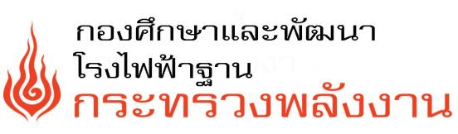
รายงานกิจกรรมผลการดำเนินงานโครงการ
จังหวัดกำแพงเพชร
กลุ่มเยาวชนในโรงเรียน
วันที่ 1 กันยายน 2563 สำนักงานพลังงานจังหวัด ได้จัดกิจกรรมอบรมกลุ่มเยาวชนใน โรงเรียนบ้าน มอแดง​ ต.คลองน้ำไหล​ อ.คลองลาน​ จ.กำแพงเพชร
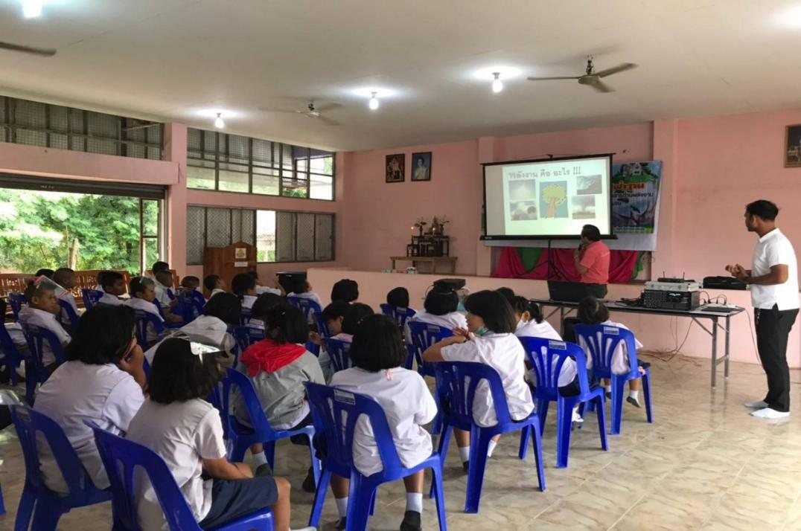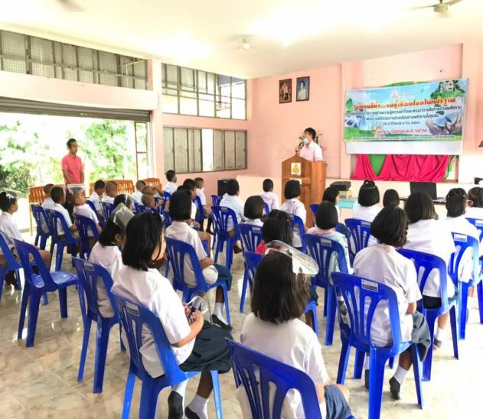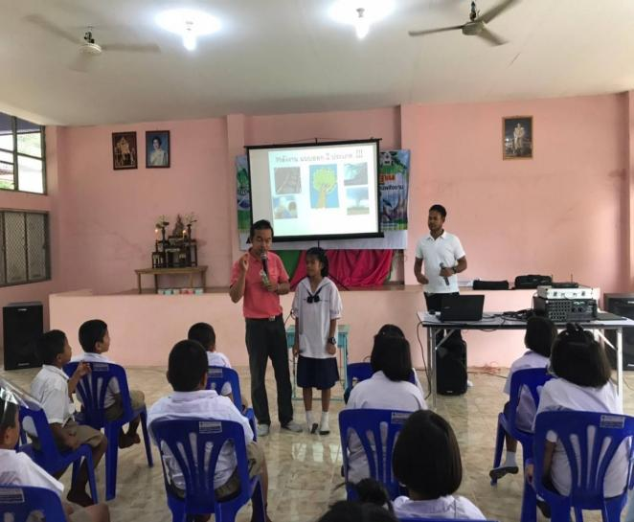

กลุ่มเยาวชนในโรงเรียน
วันที่​ 2 กันยายน​ 2563 สำนักงานพลังงานจังหวัด ได้จัดกิจกรรมอบรมให้ความรู้เรื่องโรงไฟฟ้าฐาน ของกลุ่มเยาวชนในโรงเรียน สักงาม​วิทยา​ ต.สักงาม​ อ.คลองลาน​ จ.กำแพงเพชร และดูงานโรงงานอายิโนะโมะโต๊ะ​ ต.คณฑี​ อ.เมือง​ จ.กำแพงเพชร
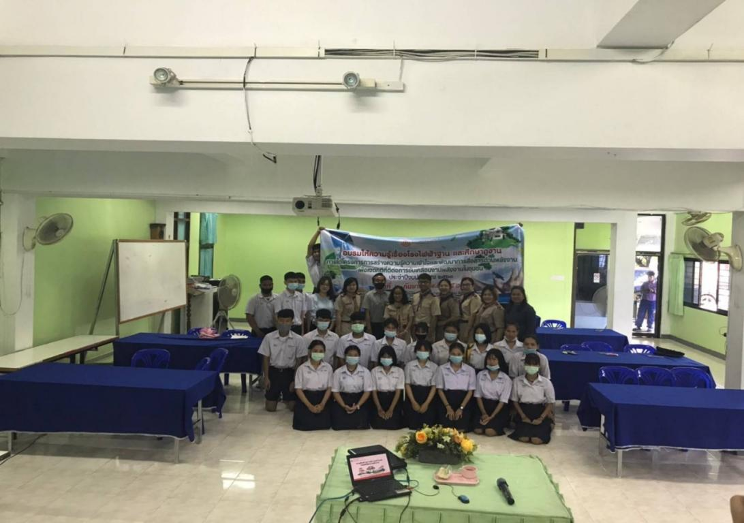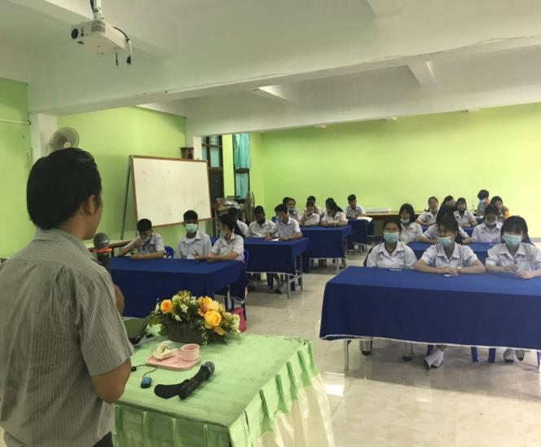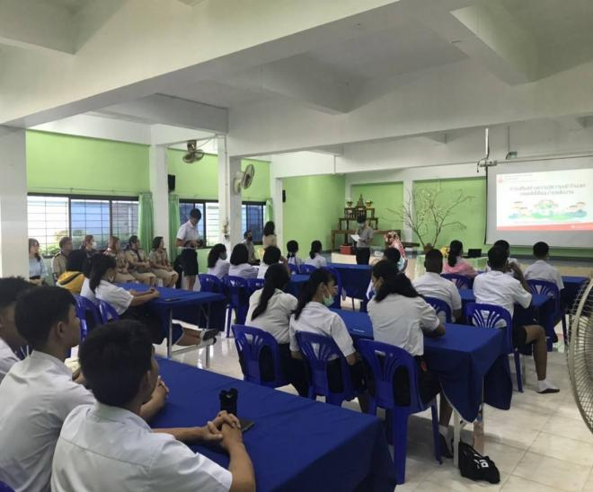

กิจกรรมดูงานกลุ่มเยาวชนในโรงเรียน

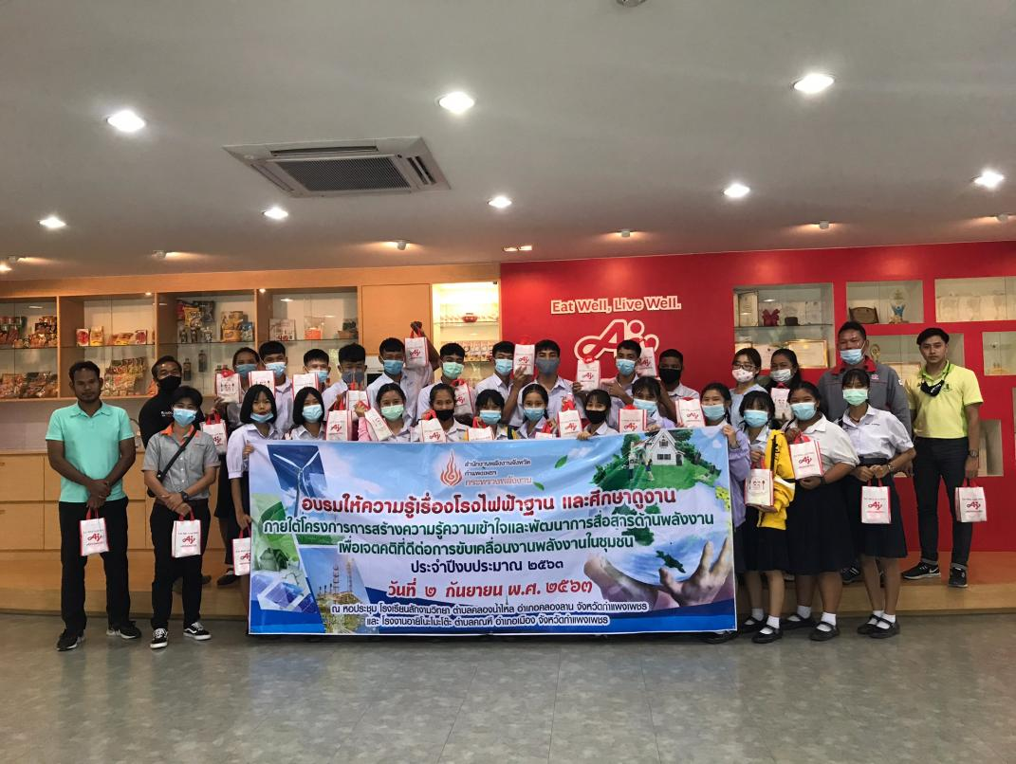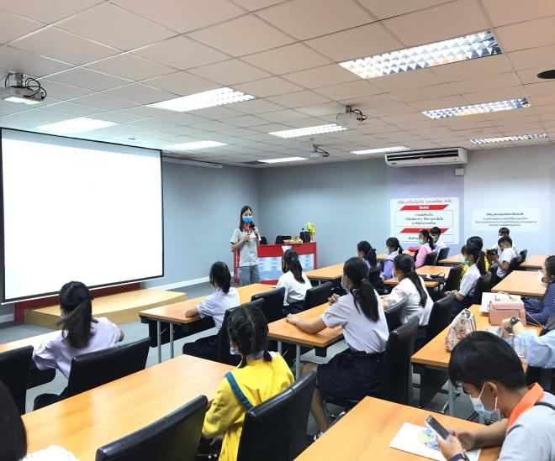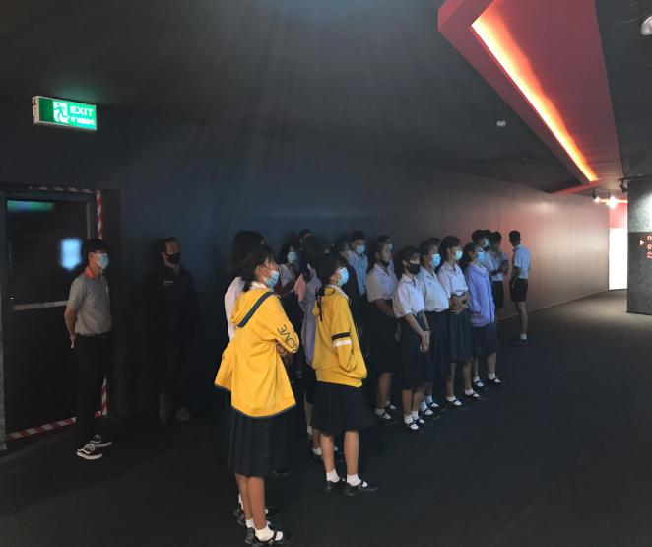

กลุ่มเยาวชนนอกโรงเรียน
วันที่ 3 กันยายน​ 2563 สำนักงานพลังงานจังหวัด ได้จัดกิจกรรมอบรมให้ความรู้เรื่องโรงไฟฟ้าฐาน
ณ หอประชุมเทศบาลคลองลานพัฒนา​ ต.คลองลานพัฒนา​ อ.คลองลาน จ.กำแพง​เพชร​
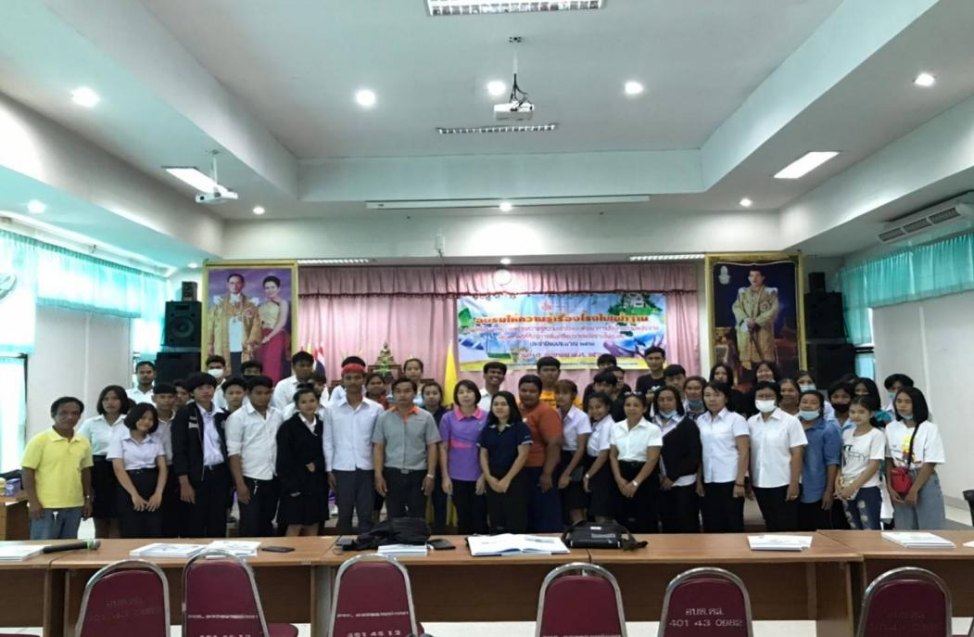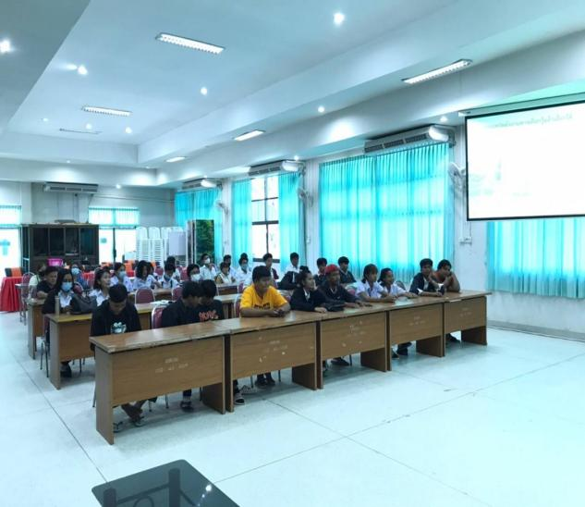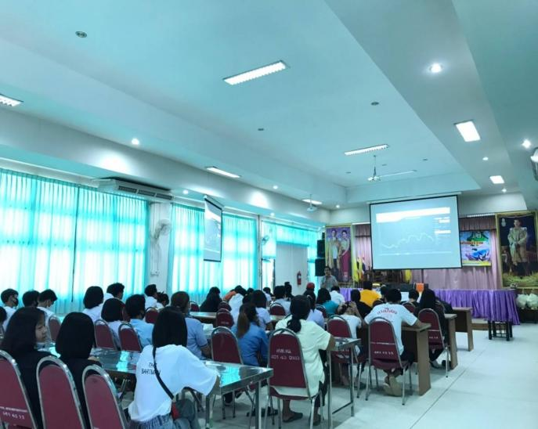

กลุ่มผู้นำ/แกนนำชุมชน
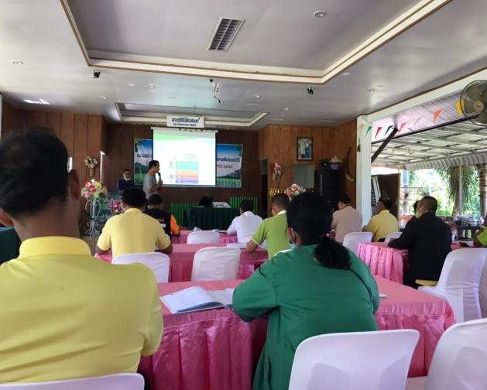 วันที่ 15 กรกฎาคม​ 2563 สำนักงานพลังงานจังหวัด ได้จัดกิจกรรมอบรมเชิงปฏิบัติการ การ ใช้งานระบบข้อมูลนักสื่อสารนโยบายพลังงานในชุมชน ณ ห้องประชุม​สวนน้ำผึ้งโฮมสเตย์​
ต.คลองน้ำไหล​ อ.คลองลาน​ จ.ก​ำ​แพง​เพชร​
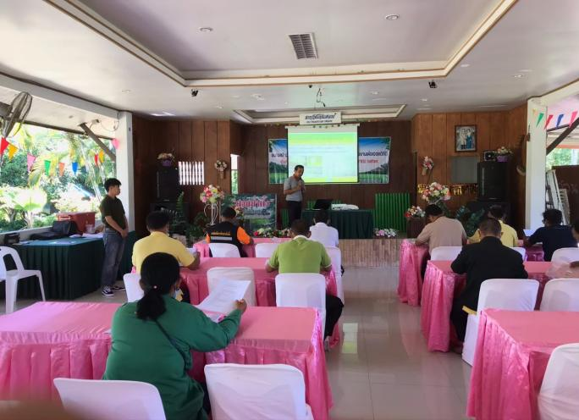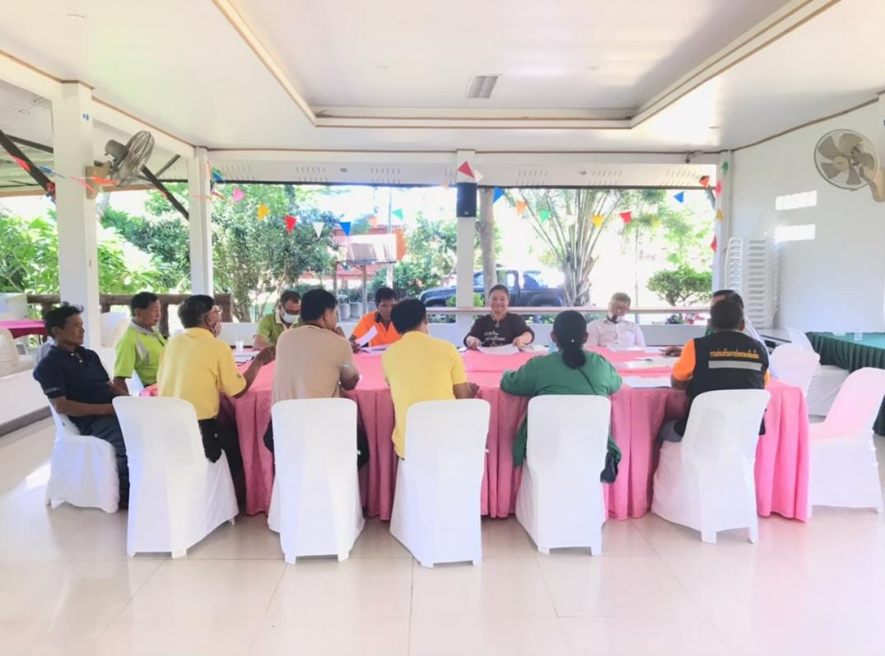

กลุ่มประชาชนทั่วไป
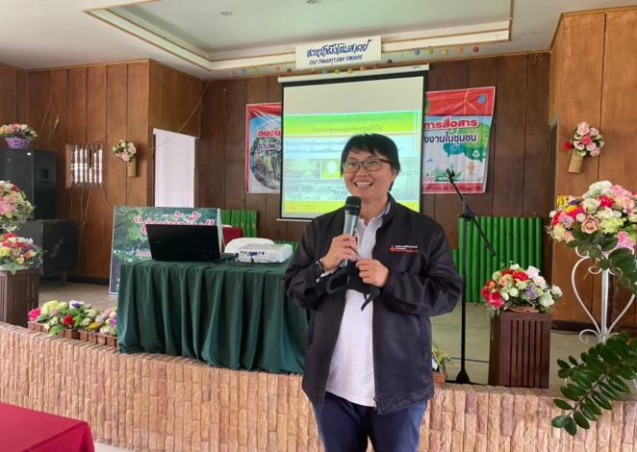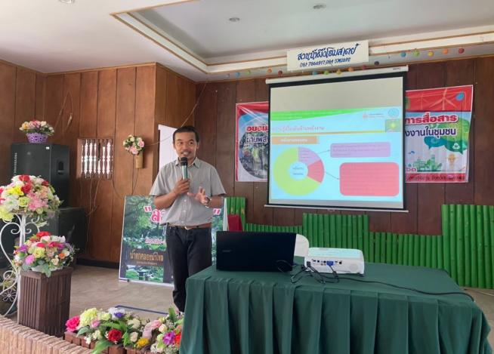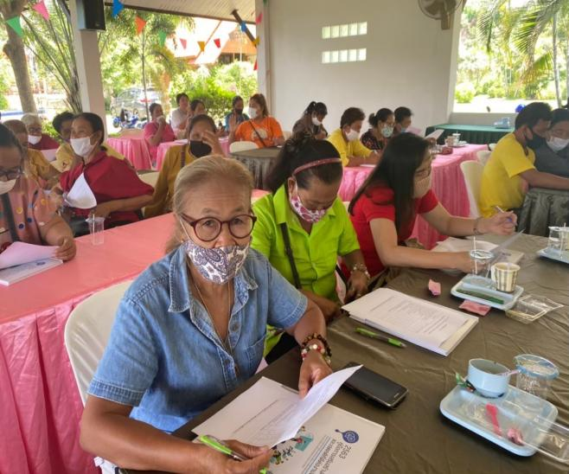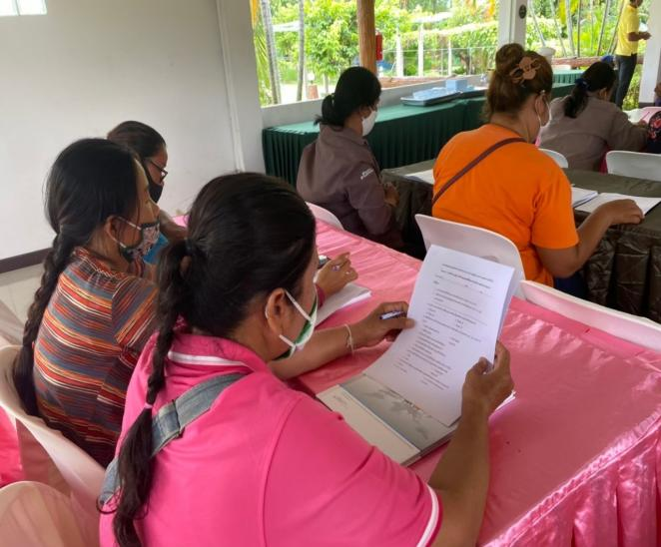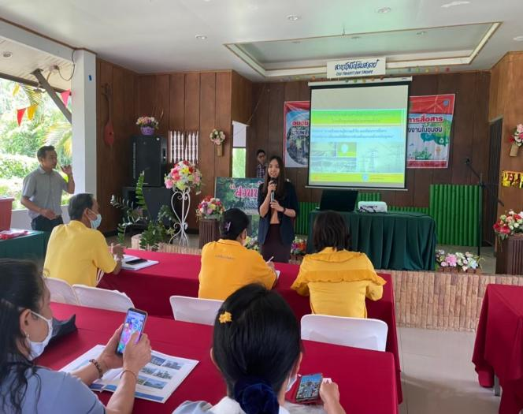 วันที่ 16 กรกฎาคม​ 2563 สำนักงานพลังงานจังหวัด ได้จัดกิจกรรมอบรมเชิงปฏิบัติการ การ ใช้งานระบบข้อมูลนักสื่อสารนโยบายพลังงานในชุมชนณ ห้องประชุม​สวนน้ำผึ้งโฮมสเตย์​
ต.คลองน้ำไหล​ อ.คลองลาน​ จ.ก​ำ​แพง​เพชร​

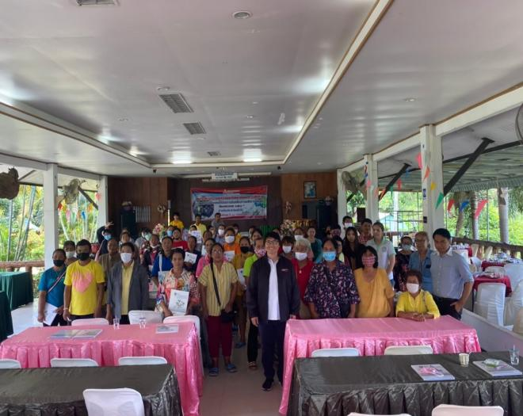

กลุ่มผู้นำ/แกนนำชุมชน ครั้งที่ 2
วันที่ 18 สิงหาคม​ 2563 สำนักงานพลังงานจังหวัด ได้จัดกิจกรรมอบรม ณ ศูนย์ เรียนรู้การเพิ่มเติมการเพิ่มประสิทธิภาพการผลิตสินค้าเกษตร ม.6 ตำบล เทพนิมิต อำเภอบึงสามัคคี​ จังหวัดก​ำ​แพง​เพชร
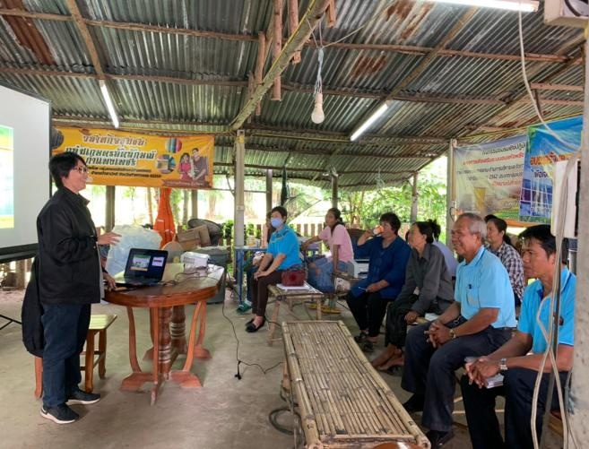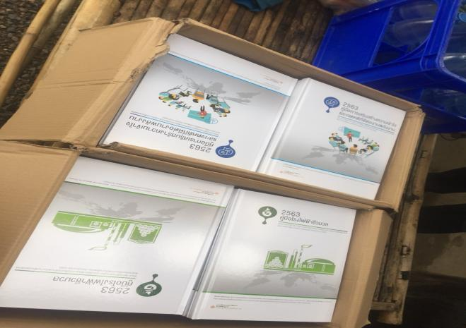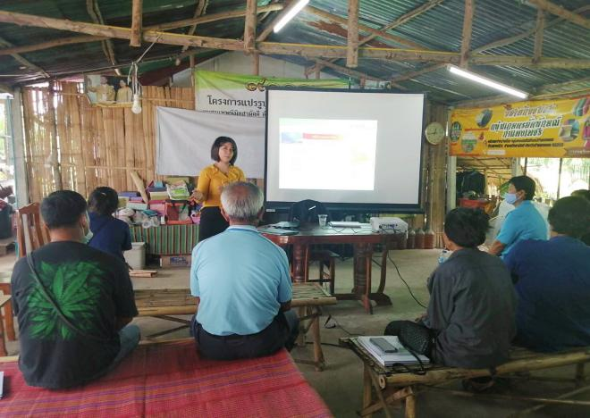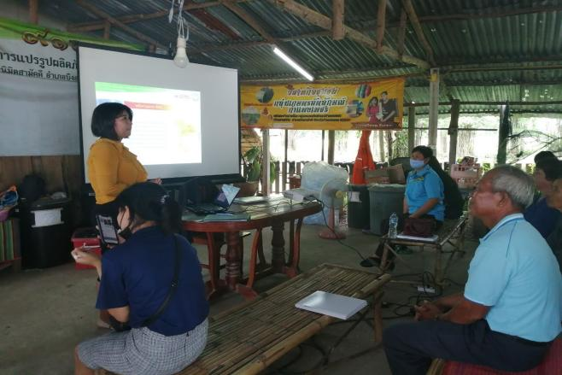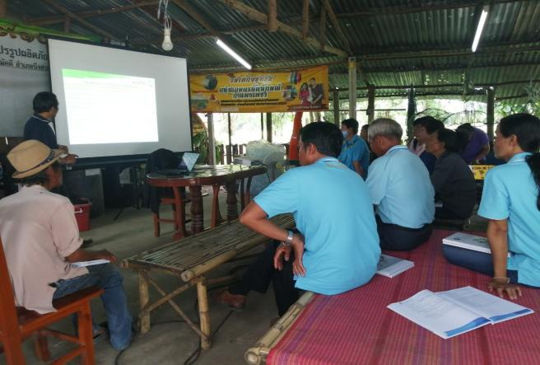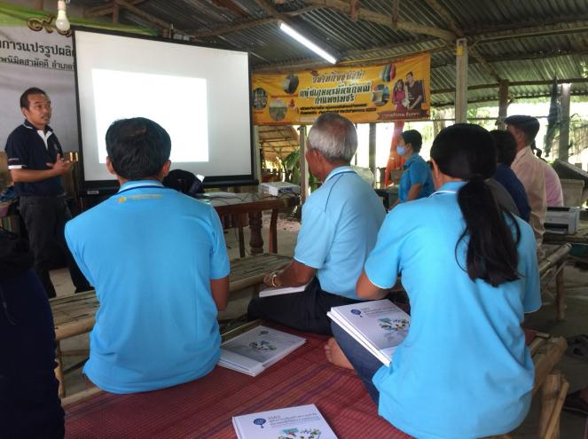

กลุ่มนักสื่อสารพลังงานฯ
วันที่ 2 มิถุนายน​ 2563 สำนักงานพลังงานจังหวัด ได้จัดกิจกรรมอบรมเชิงปฏิบัติการการใช้งานระบบข้อมูลนักสื่อสารนโยบายพลังงานในชุมชน ณ ห้องประชุม​สวนน้ำผึ้งโฮมสเตย์ ต.คลองน้ำไหล​ อ.คลองลาน​ จ.ก​ำ​แพง​เพชร

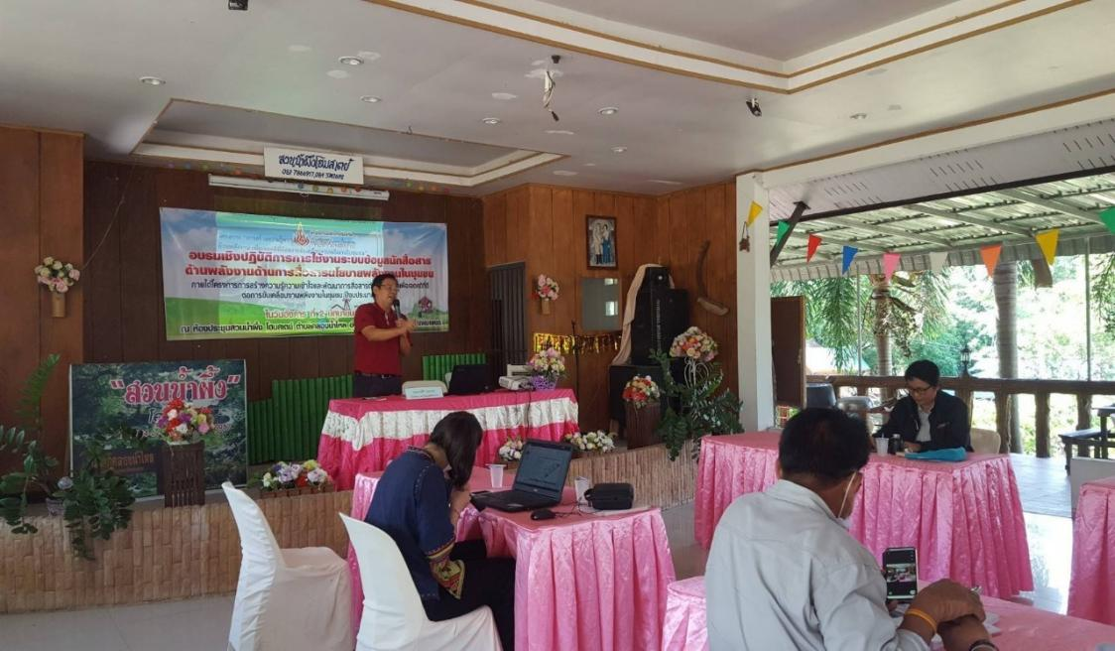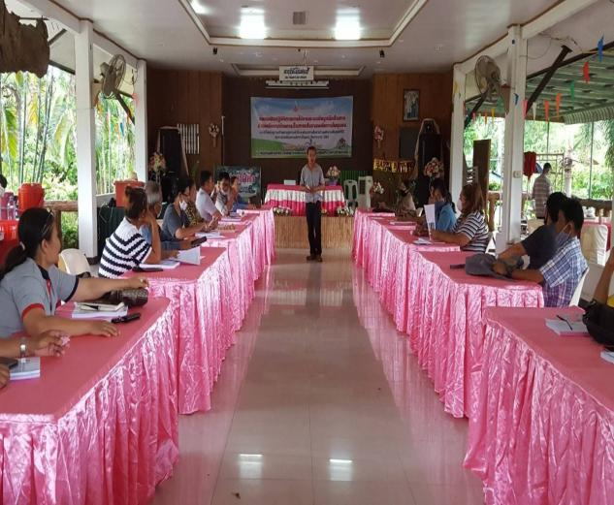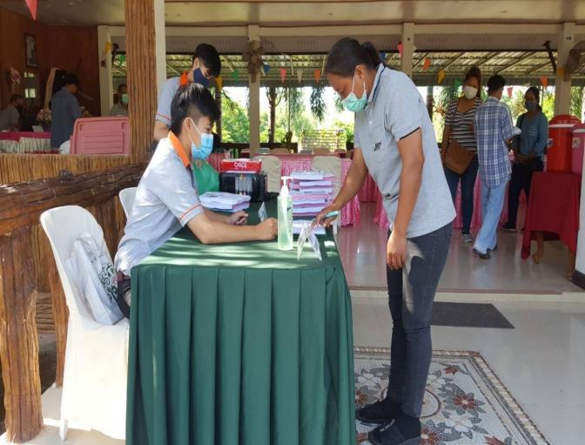

จังหวัดกระบี่
กลุ่มเยาวชนในโรงเรียน
สำนักงานพลังงานจังหวัดกระบี่ ได้ดำเนินการจัดกิจกรรมอบรมเสริมสร้างความรู้ความเข้าใจและเจตคติที่ดีต่องานพลังงานในกลุ่มเยาวชนในโรงเรียน ในวันที่ 26 สิงหาคม 2563 ณ โรงเรียนเหนือคลองประชาบำรุง อำเภอเหนือคลอง จังหวัดกระบี่
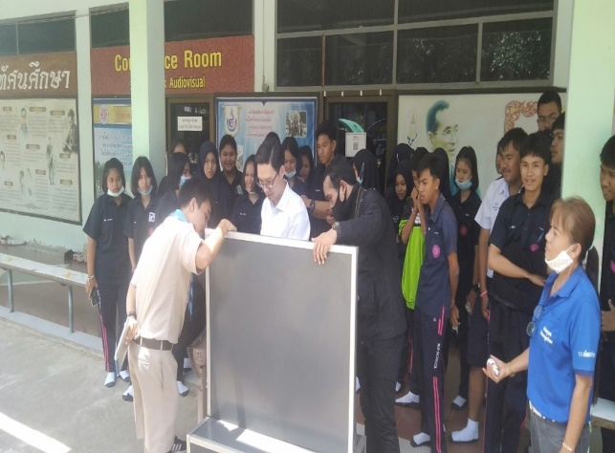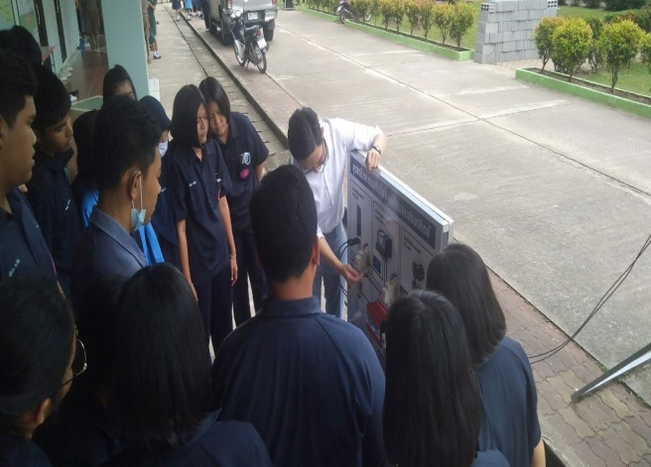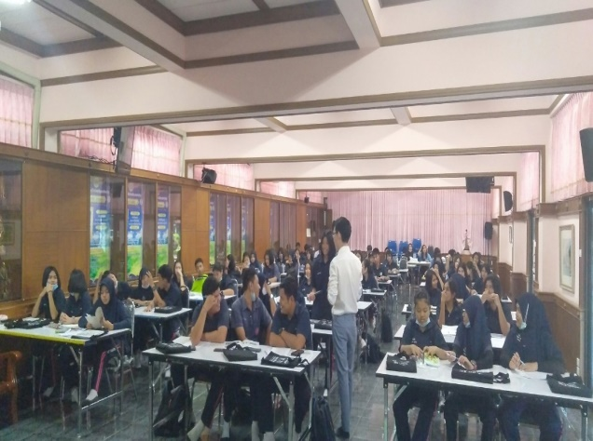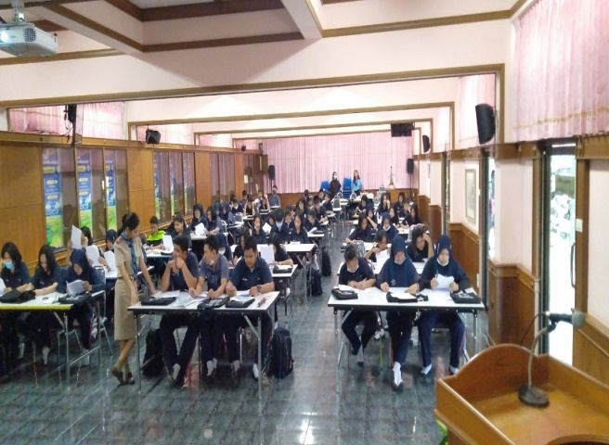

กลุ่มเยาวชนนอกโรงเรียน
สำนักงานพลังงานจังหวัดกระบี่ ได้ดำเนินการจัดกิจกรรมอบรมเสริมสร้างความรู้ความเข้าใจและเจตคติที่ดีต่องานพลังงานในกลุ่มเยาวชนนอกโรงเรียน ในวันที่ 11 สิงหาคม 2563 ณ จังหวัดกระบี่
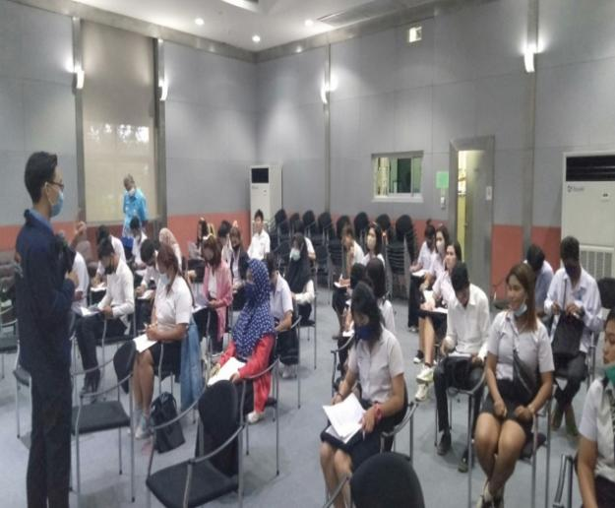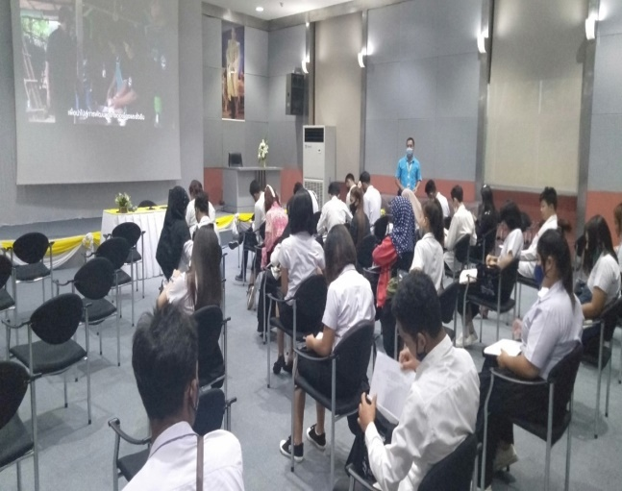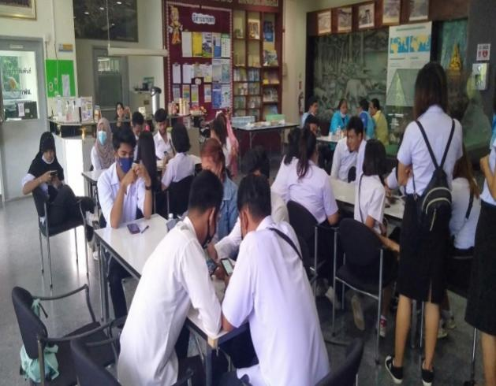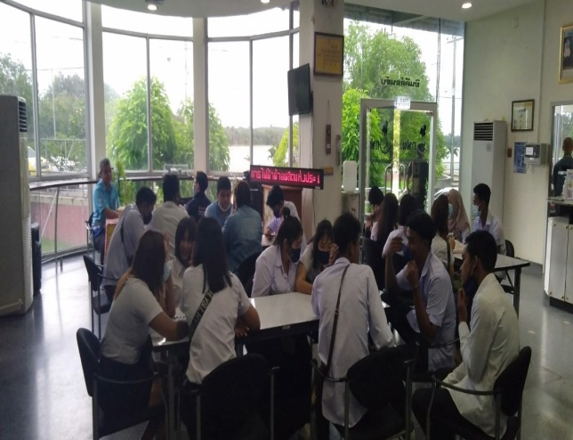

กลุ่มผู้นำ/แกนนำ
สำนักงานพลังงานจังหวัดกระบี่ ได้ดำเนินการจัดกิจกรรมอบรมเสริมสร้างความรู้ความเข้าใจและเจตคติที่ดีต่องานพลังงานในกลุ่มผู้นำแกนนำ ในวันที่ 15 กรกฎาคม 2563 ณ อาคารประชาสัมพันธ์โรงไฟฟ้ากระบี่ ตำบลคลองขนาน อำเภอเหนือคลอง จังหวัดกระบี่
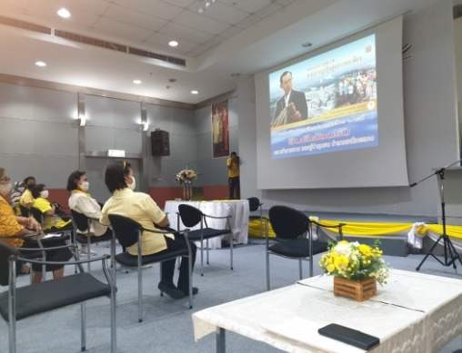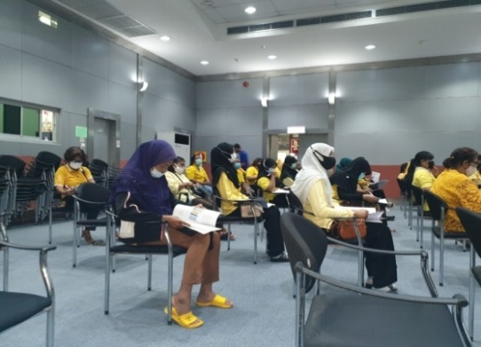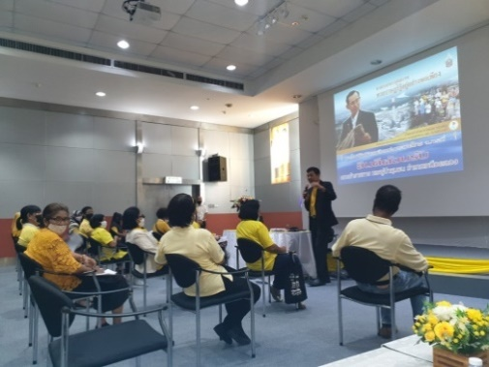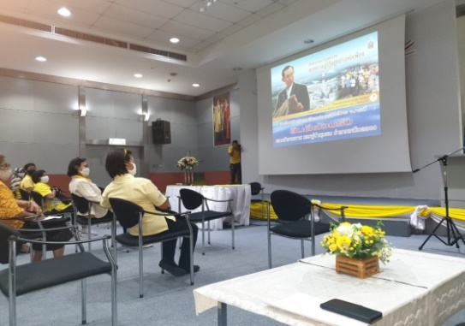

กลุ่มประชาชนทั่วไป
สำนักงานพลังงานจังหวัดกระบี่ ได้ดำเนินการจัดกิจกรรมอบรมเสริมสร้างความรู้ความเข้าใจและเจตคติที่ดีต่องานพลังงานในกลุ่มประชาชนทั่วไป และอาชีพต่าง ๆ ในวันที่ 16 กรกฎาคม 2563 ณ อาคารประชาสัมพันธ์โรงไฟฟ้ากระบี่ ตำบลคลองขนาน อำเภอเหนือคลอง จังหวัดกระบี่
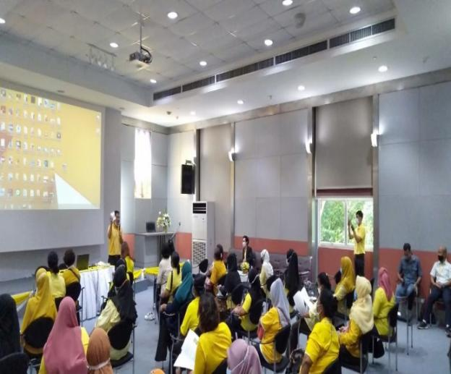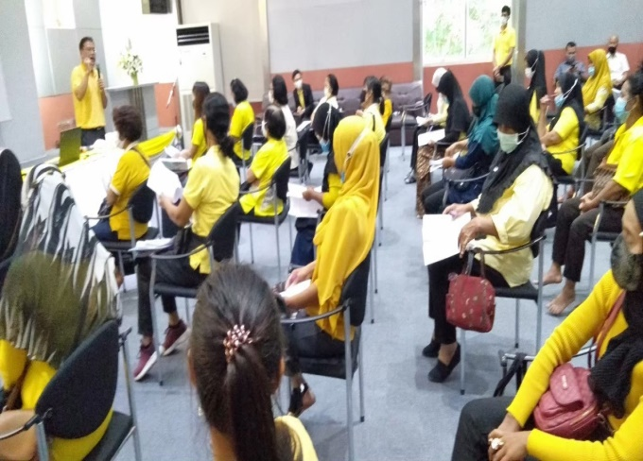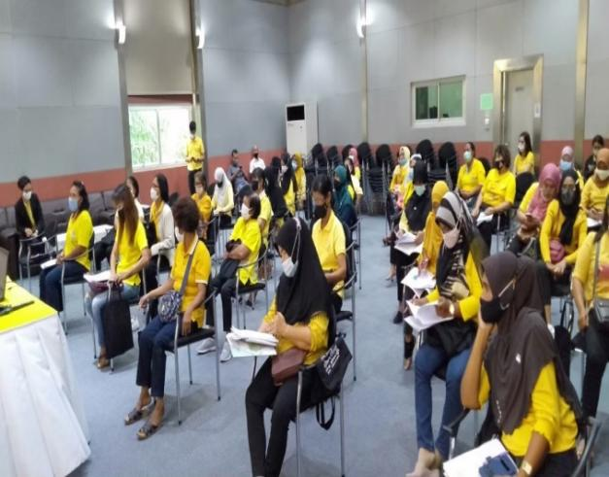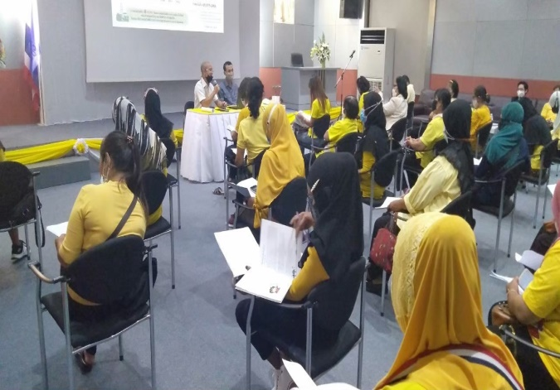

กลุ่มหน่วยงานราชการ และองค์กรต่าง ๆ
สำหรับกลุ่มหน่วยงานราชการ องค์กรต่าง ๆ นั้น สำนักงานพลังงานจังหวัดกระบี่ ได้ดำเนินการจัดกิจกรรมอบรมเสริมสร้างความรู้ความเข้าใจและเจตคติที่ดีต่องานพลังงานในกลุ่มหน่วยงานราชการ องค์กรต่างๆ ในวันที่ 11 สิงหาคม 2563 ณ อาคารประชาสัมพันธ์โรงไฟฟ้ากระบี่ ตำบลคลองขนาน อำเภอเหนือคลอง จังหวัดกระบี่ โดยมีผู้เข้าร่วมกิจกรรม จำนวน 11 คน และวันที่ 26 สิงหาคม 2563 ณ โรงเรียนเหนือคลองประชาบำรุง
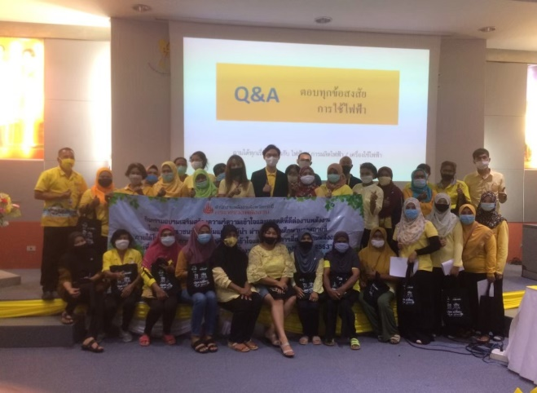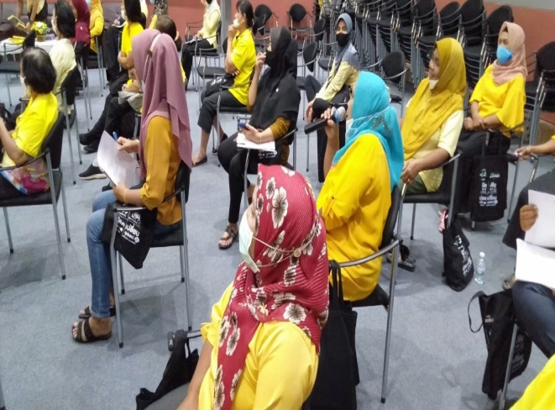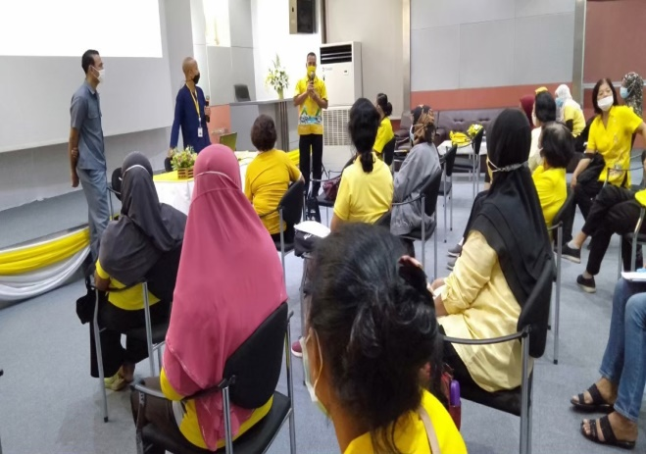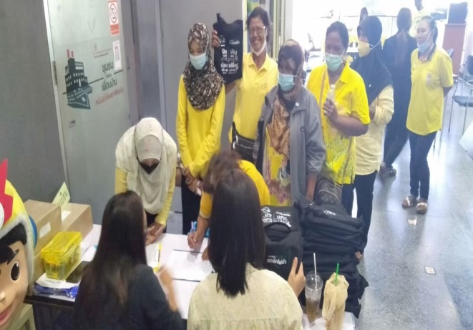

กลุ่มนักสื่อสารพลังงานฯ
สำหรับกลุ่มเครือข่ายเพื่อพัฒนาสู่การเป็นนักสื่อสารพลังงาน ด้านการสื่อสารนโยบายพลังงานในระดับชุมชนนั้น สำนักงานพลังงานจังหวัดกระบี่ ได้ทำการจัดกระบวนการอบรมผ่านการทัศนศึกษานอกสถานที่ ณ โรงไฟฟ้าพลังงานแสงอาทิตย์ ขนาด 5 MW ของ กฟผ. (มีทั้งแบบ fixed และแบบ Sun track โดยใช้ระบบน้ำถ่วงน้ำหนัก), โรงไฟฟ้าก๊าซชีวภาพ จากหญ้าเนเปียร์ ขนาด 500 kW และศูนย์เรียนรู้ กฟผ.ทับสะแก ในวันที่ 20 กุมภาพันธ์ 2563
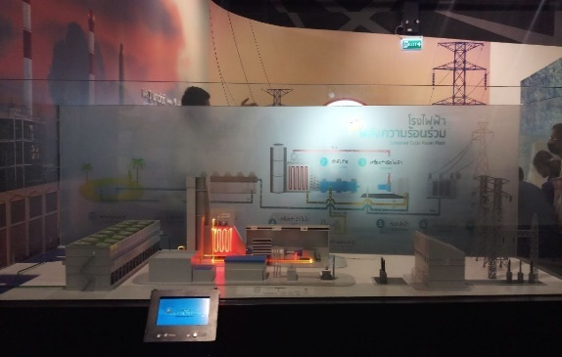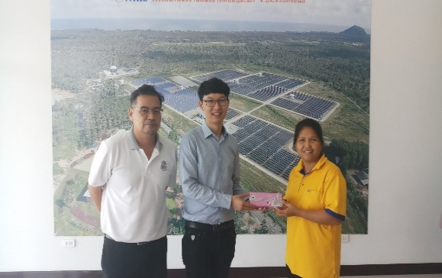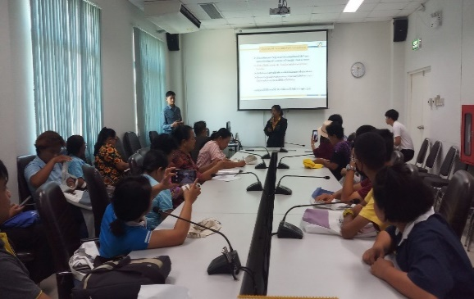

กิจกรรมศึกษาดูงาน
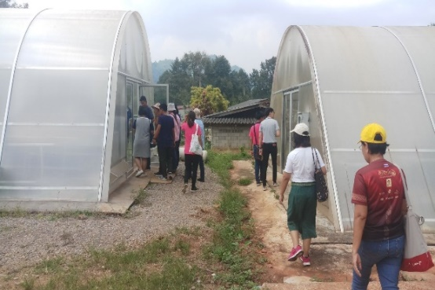สำนักงานพลังงานจังหวัดกระบี่ได้ทำการจัดศึกษาดูงาน ณ ชุมชนเข้มแข็ง วิถีพอเพียงบ้านพะงุ้น จ.ชุมพร ในวันที่ 19กุมภาพันธ์ 2563
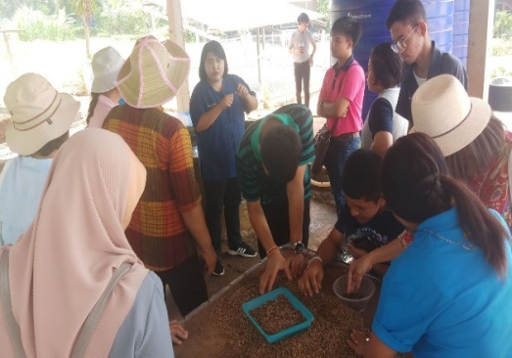

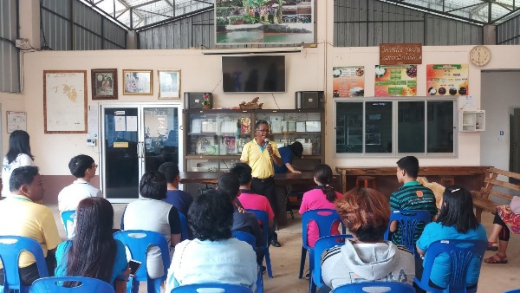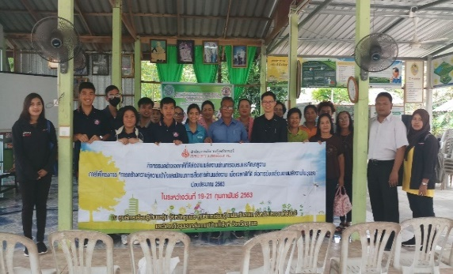

จังหวัดระนอง
กลุ่มเยาวชนในโรงเรียน
สำนักงานพลังงานจังหวัดระนอง ได้ดำเนินการจัดกิจกรรมอบรมเสริมสร้างความรู้ความเข้าใจและเจตคติที่ดีต่องานพลังงานในกลุ่มเยาวชนในโรงเรียน ในวันที่ 24 มกราคม 2563 ณ เขื่อนขุนด่านปราการชล อ.เมือง จ.นครนายก

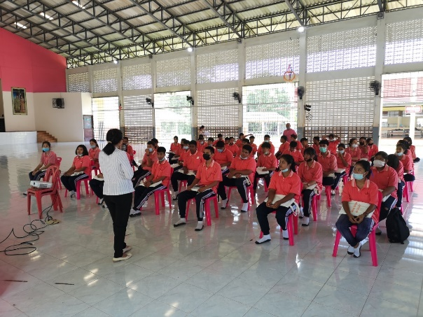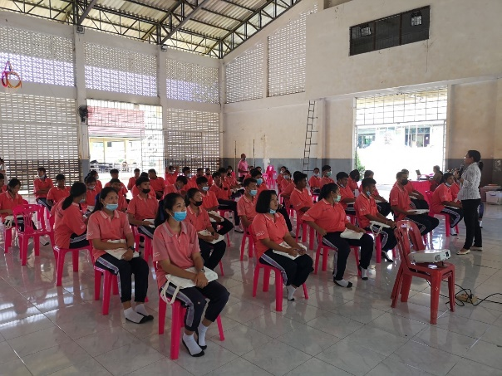

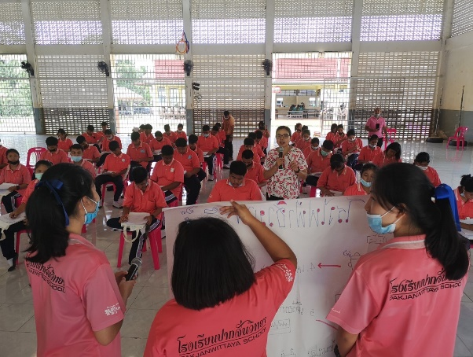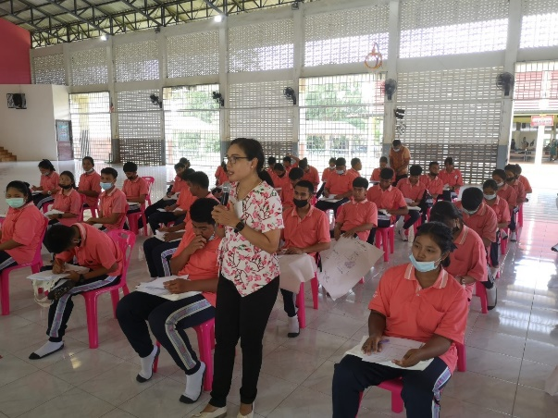

กิจกรรมเยาวชนในโรงเรียน
สำนักงานพลังงานจังหวัดระนอง ได้ดำเนินการจัดทัศนศึกษานอกสถานที่ ในวันที่ 22 กุมภาพันธ์ 2563 ณ บริษัท กลุ่มปาล์มธรรมชาติ จำกัด และบริษัทสวัสดี เอ็นเนอร์ยี่ โฮลดิ้งจำกัด จังหวัดชุมพร
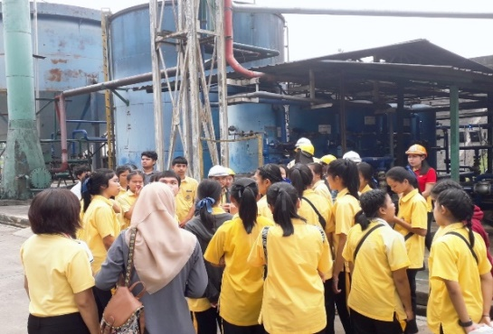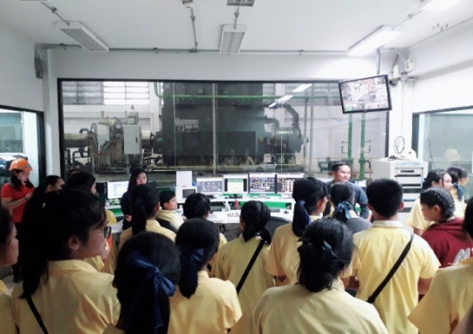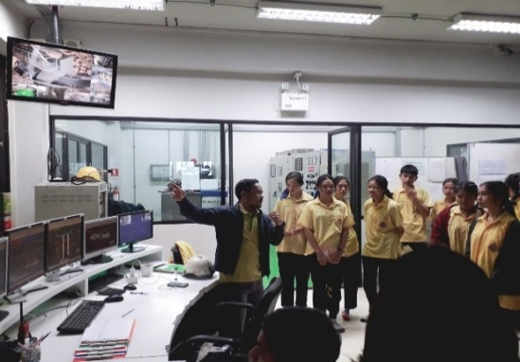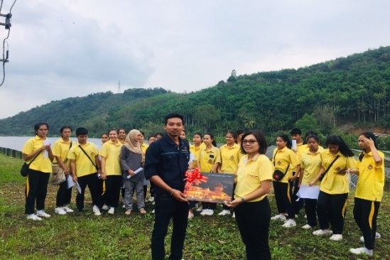

กลุ่มเยาวชนนอกโรงเรียน
สำหรับกลุ่มเยาวชนนอกโรงเรียนนั้น สำนักงานพลังงานจังหวัดระนอง ได้ดำเนินการจัดกิจกรรมอบรมเสริมสร้างความรู้ความเข้าใจและเจตคติที่ดีต่องานพลังงานในกลุ่มเยาวชนนอกโรงเรียน ในวันที่ 24 กรกฎาคม 2563 ณ ห้องประชุมที่ว่าการอำเภอกระบุรี อำเภอกระบุรี จังหวัดระนอง

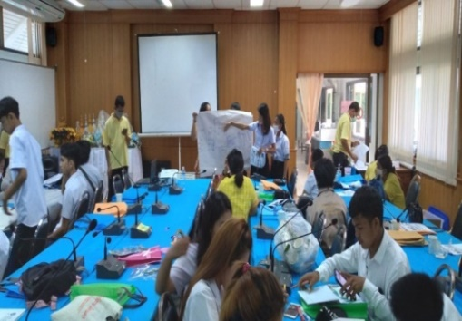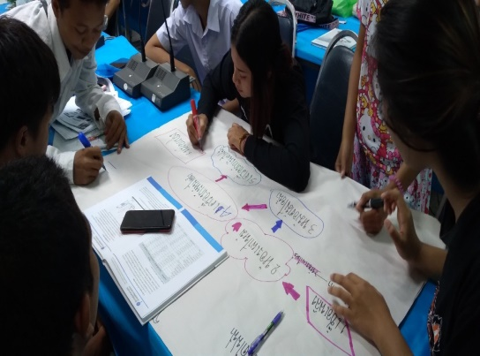

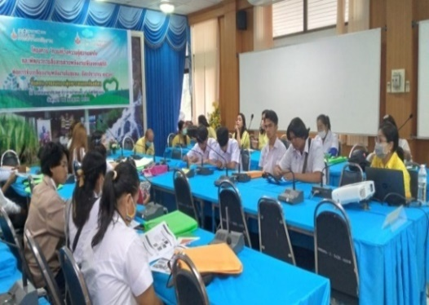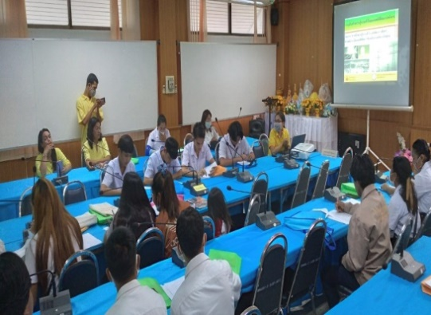

กลุ่มผู้นำ/แกนนำ
สำนักงานพลังงานจังหวัดระนอง ได้ดำเนินการจัดกิจกรรมอบรมเสริมสร้างความรู้ความเข้าใจและเจตคติที่ดีต่องานพลังงานในกลุ่มผู้นำแกนนำ ในวันที่ 30 มิถุนายน 2563 ณ อาคารอเนกประสงค์ อำเภอกระบุรี จังหวัดระนอง

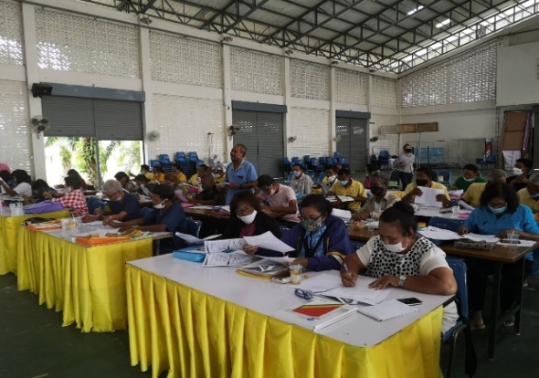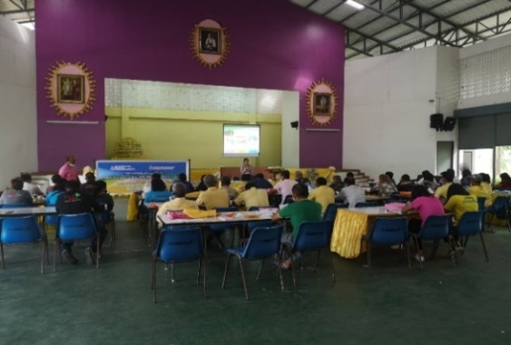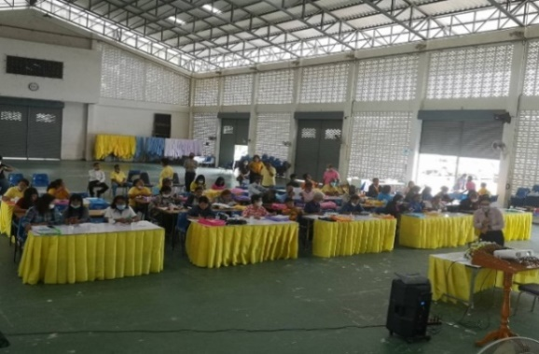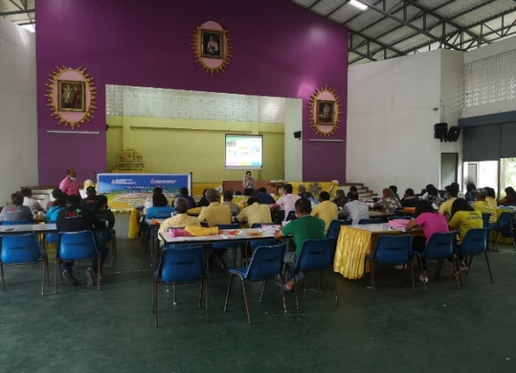

กลุ่มประชาชนทั่วไป
สำนักงานพลังงานจังหวัดระนอง ได้ดำเนินการจัดกิจกรรมอบรมเสริมสร้างความรู้ความเข้าใจและเจตคติที่ดีต่องานพลังงานในกลุ่มผู้นำแกนนำ ในวันที่ 29 มิถุนายน 2563 ณ อาคารอเนกประสงค์ หมู่ที่ 3 ตำบลบางใหญ่ อำเภอกระบุรี จังหวัดระนอง โดยมีผู้เข้าร่วมกิจกรรม

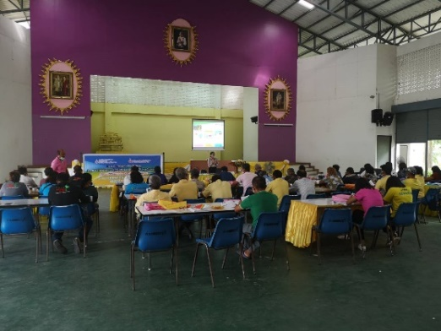

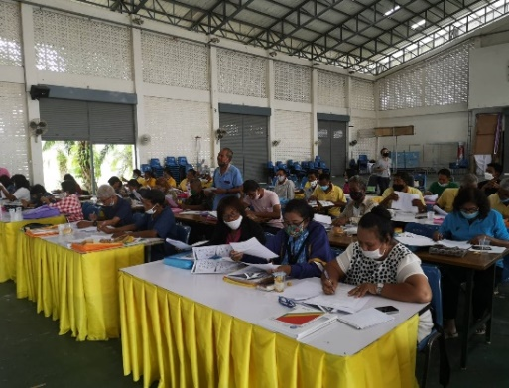

กลุ่มหน่วยงานราชการ/องค์กรต่าง ๆ
สำนักงานพลังงานจังหวัดระนอง ได้ดำเนินการจัดกิจกรรมอบรมเสริมสร้างความรู้ความเข้าใจและเจตคติที่ดีต่องานพลังงานในหน่วยงานราชการ องค์กรต่าง ๆ ในวันที่ 17 กรกฎาคม 2563 ณ อาคารอเนกประสงค์ ที่ว่าการอำเภอกระบุรี อำเภอกระบุรี จังหวัดระนอง

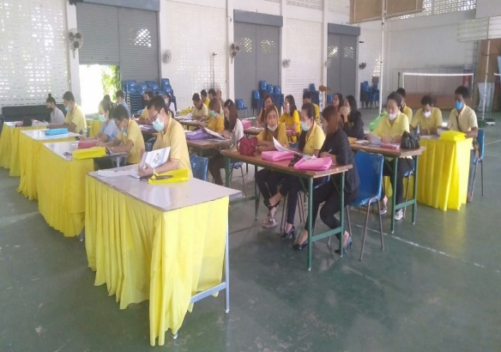

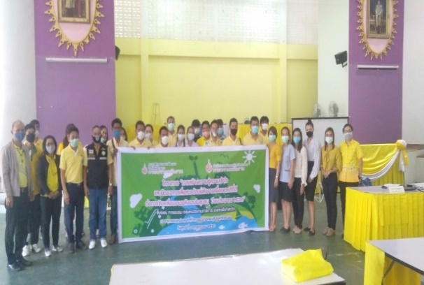

กลุ่มนักสื่อสารพลังงานฯ
สำนักงานพลังงานจังหวัดระนอง ได้ดำเนินการจัดกิจกรรมอบรมเสริมสร้างความรู้ความเข้าใจและเจตคติที่ดีต่องานพลังงานในกลุ่มนักสื่อสารพลังงานฯ ในวันที่ 15 พฤษภาคม 2563 ณ อาคารอเนกประสงค์เทศบาลตำบลน้ำจืด อำเภอกระบุรี จังหวัดระนอง
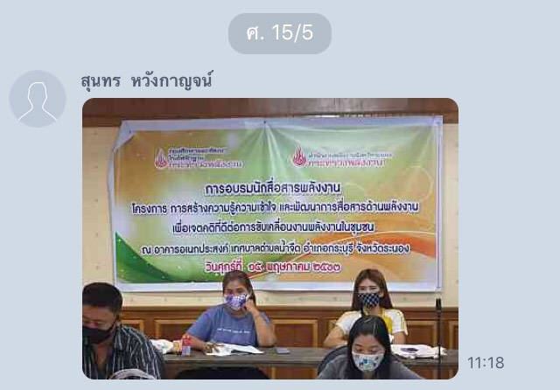

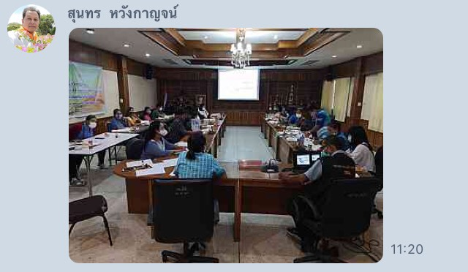

กิจกรรมศึกษาดูงาน
ภายหลังจากอบรมให้ความรู้เรียบร้อยแล้ว สำนักงานพลังงานจังหวัดระนอง ได้ทำการจัดศึกษาดูงานเกี่ยวกับพลังงานให้แก่สำหรับกลุ่มเยาวชนนอกโรงเรียน/กลุ่มผู้นำแกนนำ/กลุ่มประชาชนทั่วไป/กลุ่มหน่วยงานราชการและกลุ่มนักสื่อสาร ในวันที่ 5-7 สิงหาคม 2563
วันที่ 5 สิงหาคม 2563 ณ ศูนย์การเรียนรู้ กฝผ.ทับสะแก จังหวัดประจวบคีรีขันธ์
วันที่ 6 สิงหาคม 2563 ณ โรงงานเตาทองราชบุรี อำเภอเมืองราชบุรี จังหวัดราชบุรี
ณ บริษัท ผลิตฟ้าราชบุรี จำกัด
วันที่ 7 สิงหาคม 2563 ณ กลุ่มวิสาหกิจชุมชนบ้านกุ่มพัฒนา จังหวัดราชบุรี
ณ อุทยานสิ่งแวดล้อมนานาชาติสิรินธร อำเภอชะอำ จังหวัดเพชรบุรี

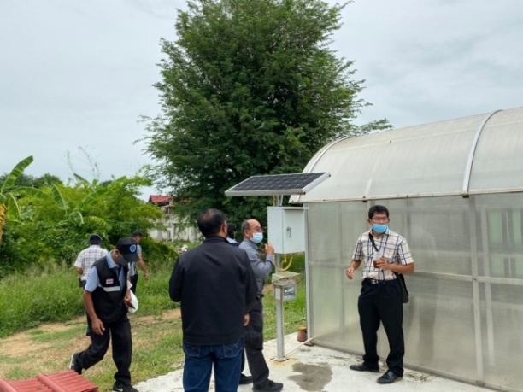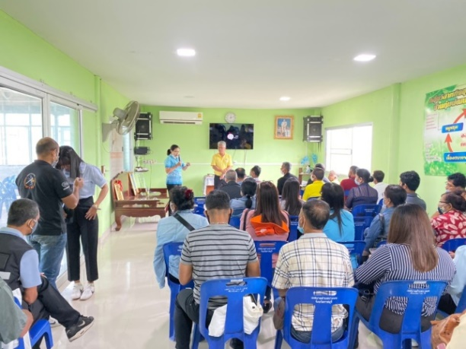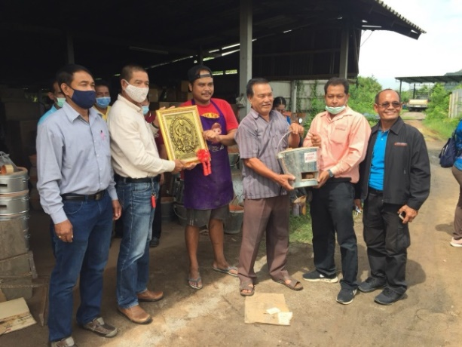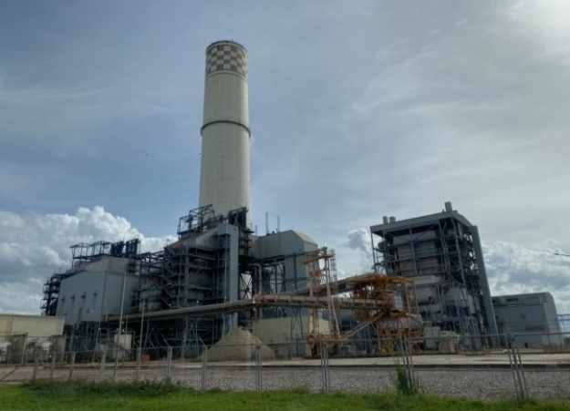

จังหวัดสระแก้ว
กลุ่มเยาวชนในโรงเรียน
วันที่ 19 สิงหาคม 2563 สำนักงานพลังงานจังหวัด ได้จัดกิจกรรมอบรมเชิงปฏิบัติการ ณ โรงเรียนบ้านแก้งวิทยา ๑๒๐ หมู่ ๒ ตำบลบ้านแก้ง อำเภอเมือง จังหวัดสระแก้ว

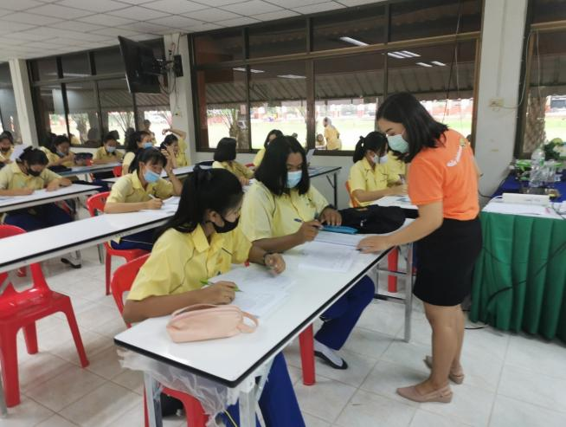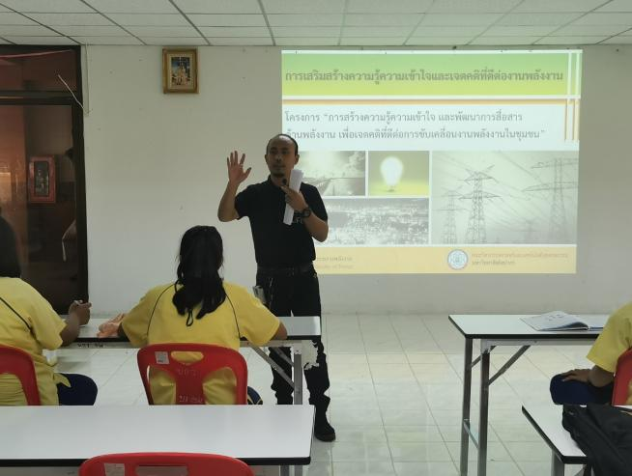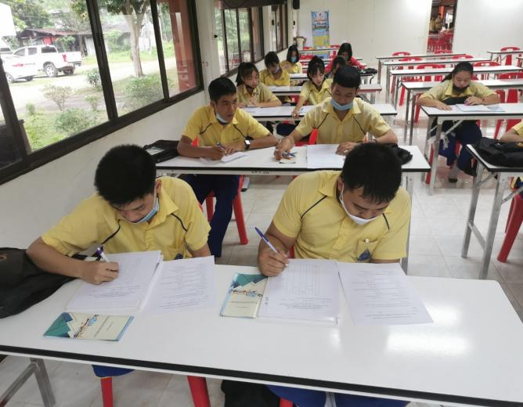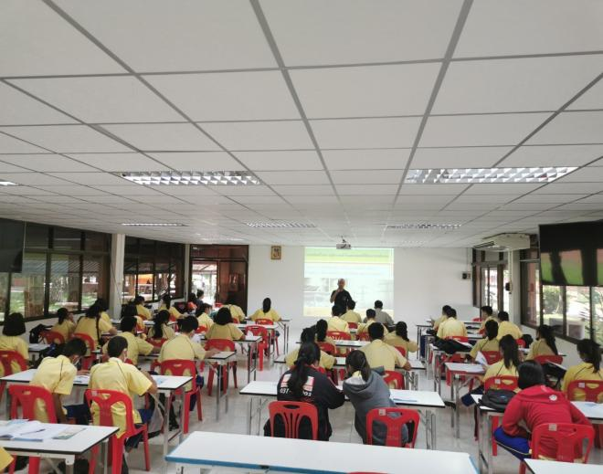

กลุ่มเยาวชนนอกโรงเรียน
วันที่ 29 มิถุนายน 2563 สำนักงานพลังงานจังหวัด ได้จัดกิจกรรมอบรมเชิงปฏิบัติการ ณ ห้องประชุม บูรพา ชั้น 4 ศาลากลางจังหวัดสระแก้ว ตำบลทาเกษม อำเภอสระแก้ว จังหวัดสระแก้ว
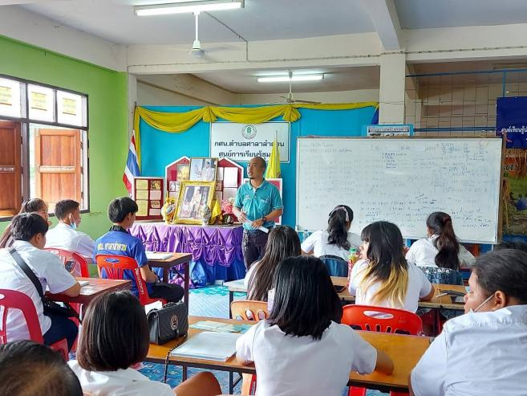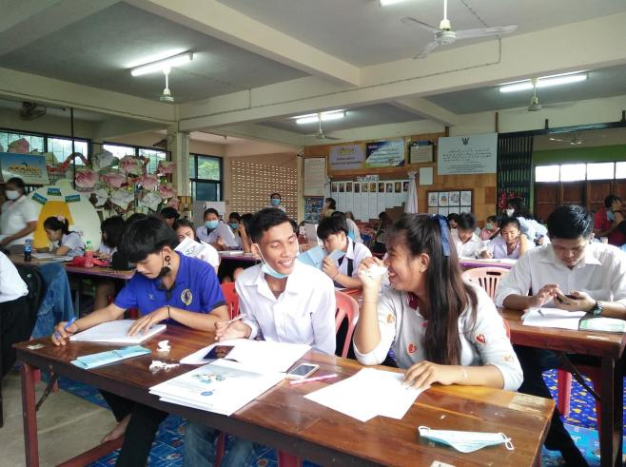

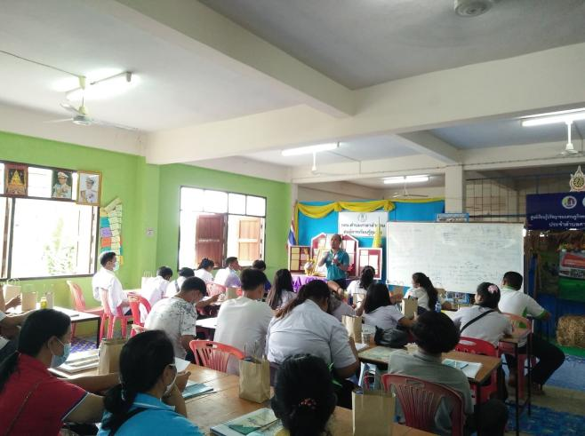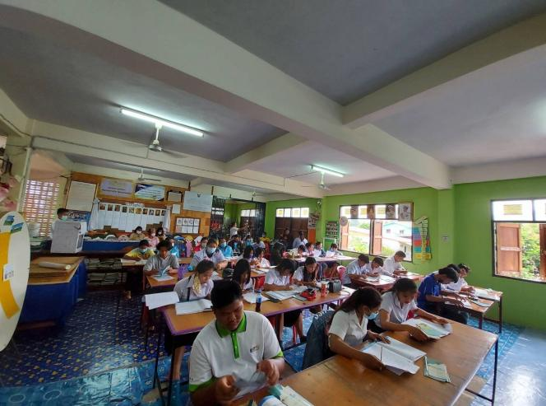

กลุ่มผู้นำ/แกนนำ และประชาชนทั่วไป
สำนักงานพลังงานจังหวัดสระแก้ว ได้ดำเนินการจัดกิจกรรมอบรมเสริมสร้างความรู้ความเข้าใจและเจตคติที่ดีต่องานพลังงานในกลุ่มผู้นำ/แกนนำ และกลุ่มประชาชนทั่วไป ในวันที่ 20 กรกฎาคม 2563 ณ โรงเรียนบ้านท่าช้าง หมู่ 6 ตำบลศาลาลำดวน อำเภอเมือง จังหวัดสระแก้ว
วันที่ 21 กรกฎาคม 2563 ณ บ้าน ตำบลศาลาลำดวน อำเภอเมือง จังหวัดสระแก้ว
วันที่ 22 กรกฎาคม 2563 ณ บ้านเขามะกา หมู่ที่ 10 ตำบลศาลาลำดวน อำเภอเมือง
จังหวัดสระแก้ว
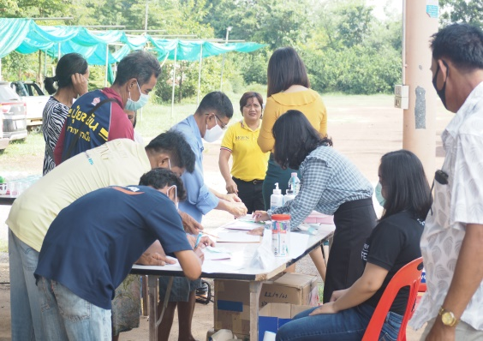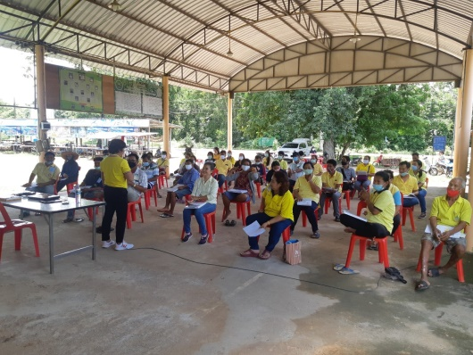

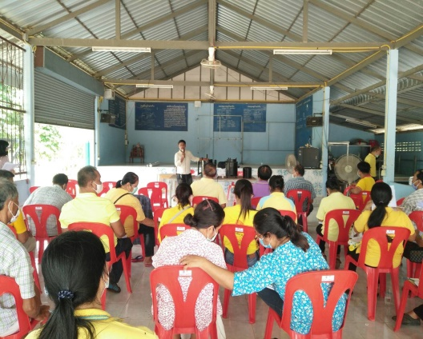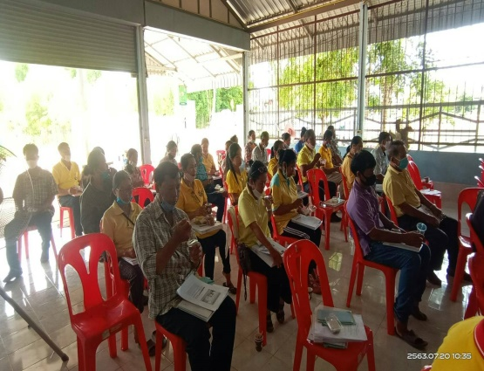

กลุ่มหน่วยงานราชการ และองค์กรต่าง ๆ
สำนักงานพลังงานจังหวัดสระแก้ว ได้ดำเนินการจัดกิจกรรมอบรมเสริมสร้างความรู้ความเข้าใจและเจตคติที่ดีต่องานพลังงานในกลุ่มหน่วยงานราชการ และองค์กรต่าง ๆ ในวันที่ 23 กรกฎาคม 2563 ณ อำเภอเมือง จังหวัดสระแก้ว

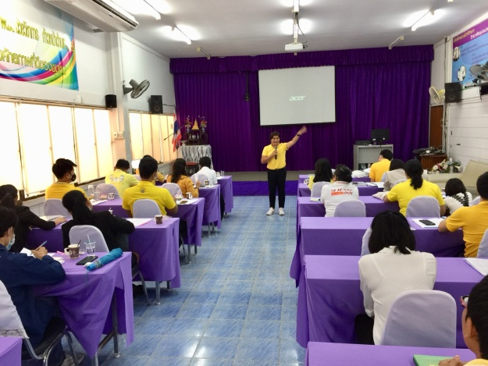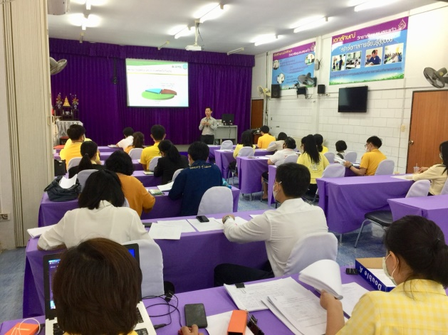

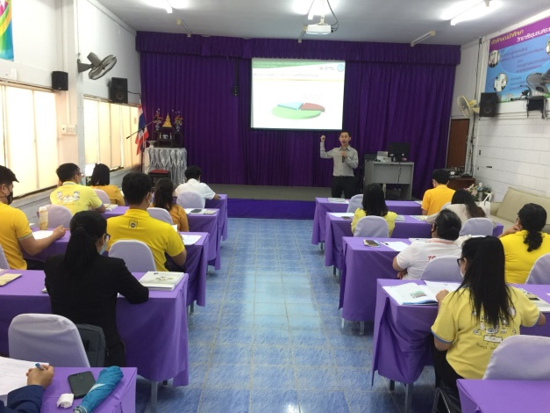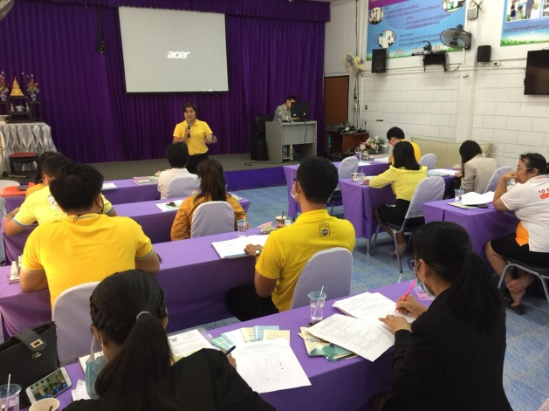

กลุ่มนักสื่อสาร
สำหรับกลุ่มนักสื่อสารพลังงานฯ นั้น สำนักงานพลังงานจังหวัดสระแก้ว ได้ดำเนินการจัดกิจกรรมอบรมเสริมสร้างความรู้ความเข้าใจและเจตคติที่ดีต่องานพลังงานในกลุ่มนักสื่อสารพลังงานฯ ในวันที่ 12 มิถุนายน 2563 ณ ห้องประชุมสระขวัญ ศาลากลางจังหวัดสระแก้ว ตำบลท่าเกษม อำเภอเมือง จังหวัดสระแก้ว
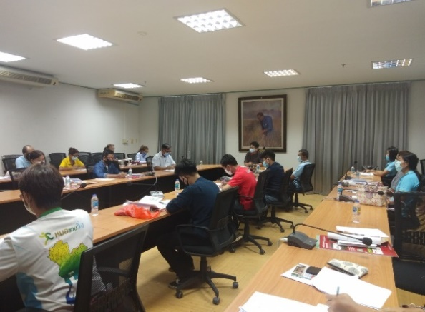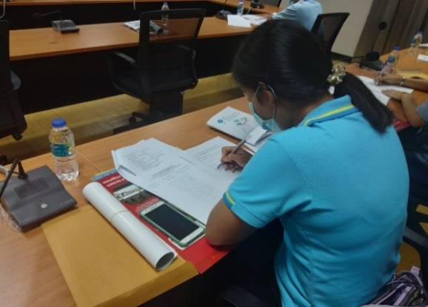

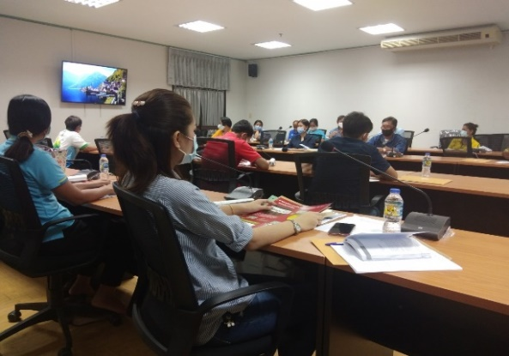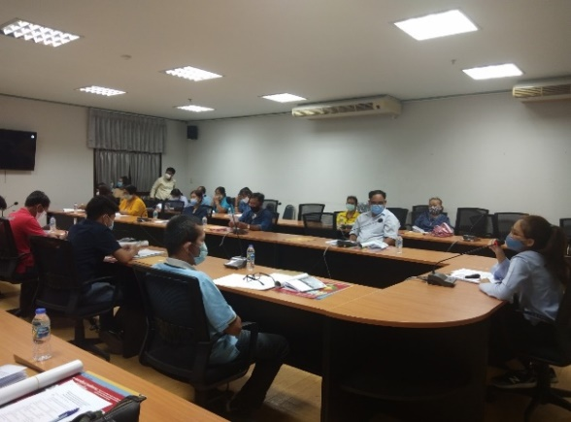

กิจกรรมศึกษาดูงาน
ภายหลังจากอบรมให้ความรู้เรียบร้อยแล้ว สำนักงานพลังงานจังหวัดสระแก้ว ได้ทำการจัดศึกษาดูงานเกี่ยวกับพลังงานสำหรับกลุ่มเยาวชนนอกโรงเรียน/กลุ่มผู้นำแกนนำ/กลุ่มประชาชนทั่วไป/กลุ่มหน่วยงานราชการและกลุ่มนักสื่อสาร ในวันที่ 5-7 สิงหาคม 2563
แห่งที่ 1 ณ โรงไฟฟ้าขยะโรงงานบ้านโป่ง บริษัท สยามคาร์ฟอุตสาหกรรม จำกัด ตำบลท่าผา อำเภอบ้านโป่ง จังหวัดราชบุรี
แห่งที่ 2 ณ อุทยานสิ่งแวดล้อมนานาชาติสิรินธร และศูนย์พลังงานสิ่งแวดล้อม ตำบลชะอำ อำเภอชะอำ จังหวัดเพชรบุรี
แห่งที่ 3 ณ โครงการชั่งหัวมันตามพระราชดำริ ตำบลเขากระปุก อำเภอท่ายาง จังหวัดเพชรบุรี
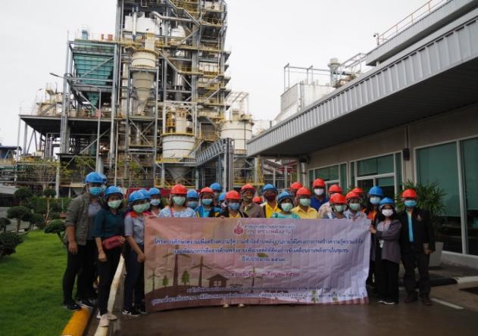
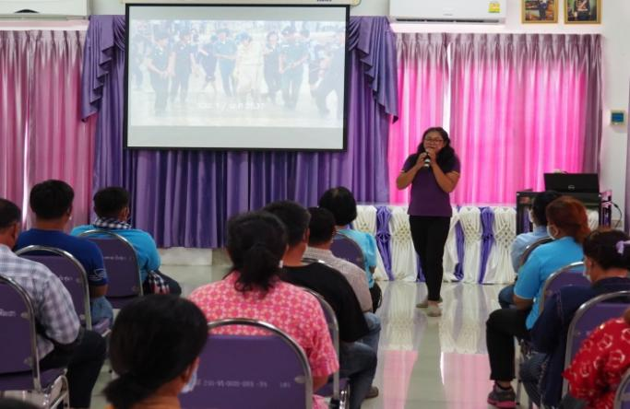

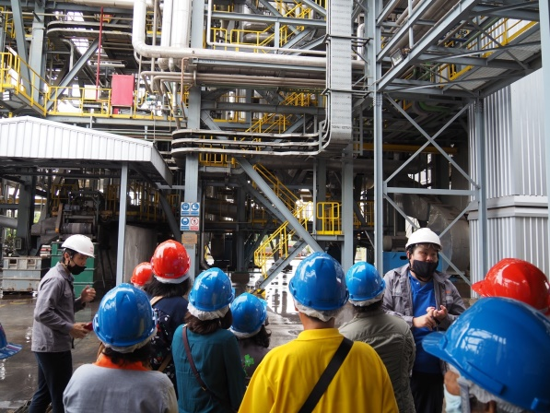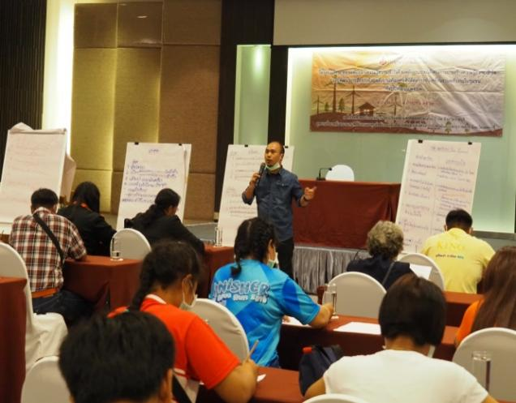

จังหวัดศรีสะเกษ
กลุ่มเยาวชนในโรงเรียน
วันที่ 31 กรกฎาคม 2563 สำนักงานพลังงานจังหวัดศรีสะเกษ ได้จัดอบรมกลุ่มเยาวชนในโรงเรียน ณ โรงเรียนจตุรภูมิพิทยาคาร ม.6 อำเภอ อุทุมพรพิสัย จังหวัดศรีสะเกษ
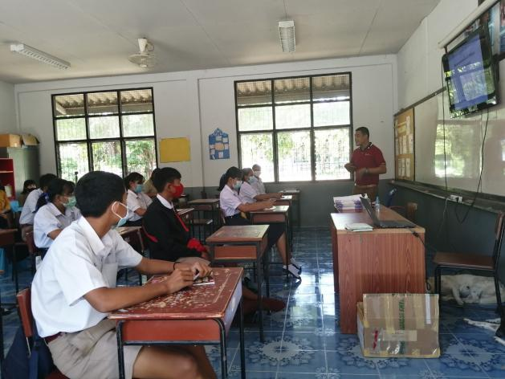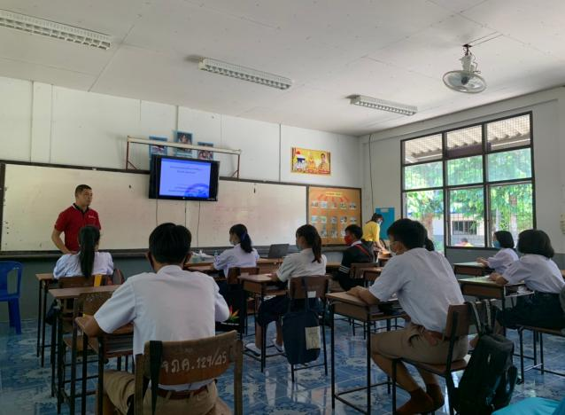

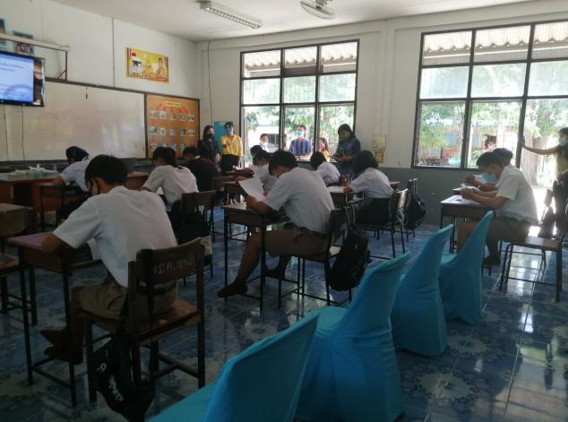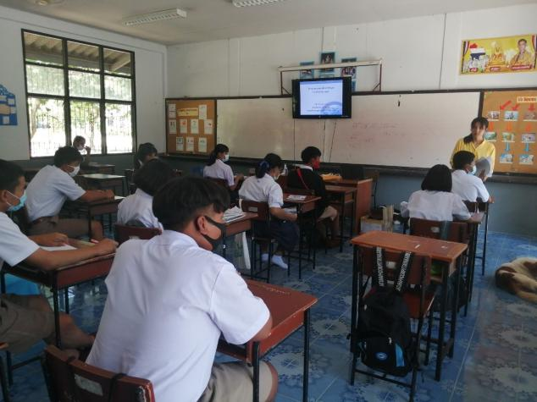

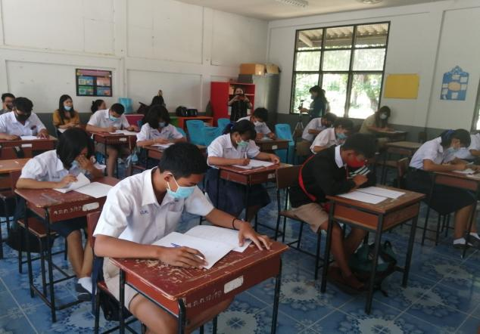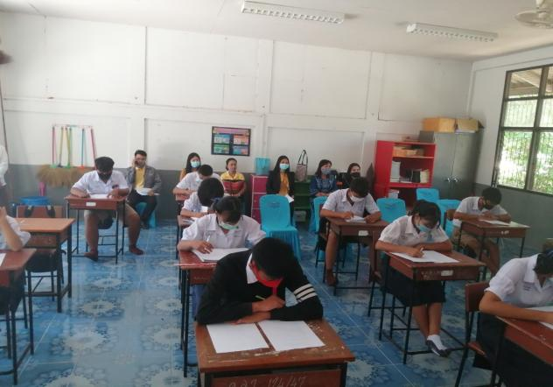

กลุ่มประชาชนทั่วไป
วันที่ 31 กรกฎาคม 2563 สำนักงานพลังงานจังหวัดศรีสะเกษ ได้จัดอบรมกลุ่มประชาชนทั่วไป ณ ศาลาประชาคมบ้านมะหลัดเหนือ ม.6 อำเภอ อุทุมพรพิสัย จังหวัดศรีสะเกษ

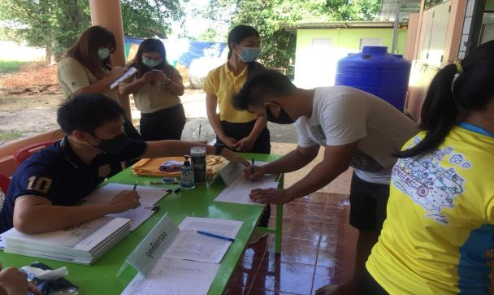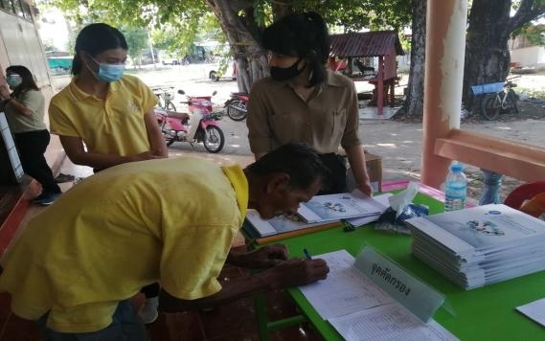

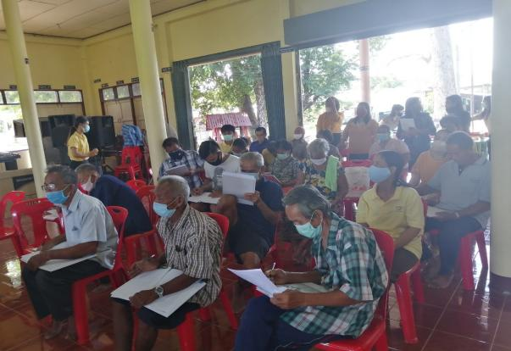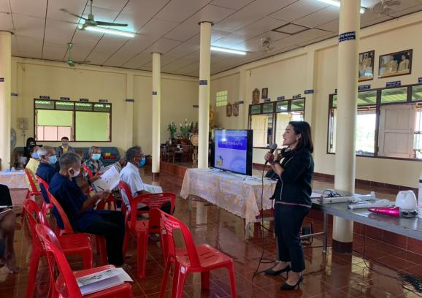

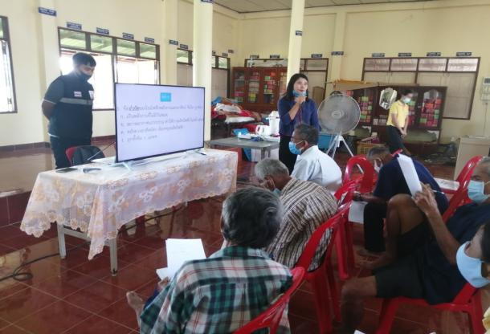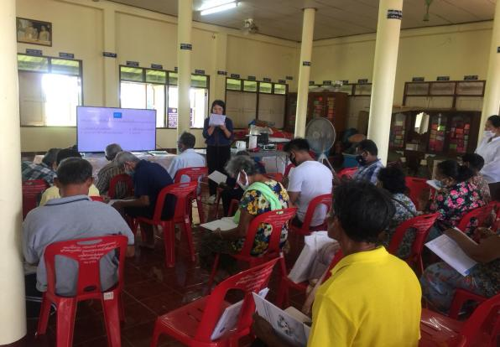

กลุ่มเยาวชนนอกโรงเรียน
วันที่ 13-14 สิงหาคม 2563 สำนักงานพลังงานจังหวัดศรีสะเกษ ได้จัดอบรมกลุ่มเยาวชนนอกโรงเรียน กศน. ณ ศูนย์การศึกษานอกระบบการศึกษา อำเภอ อุทุมพรพิสัย ตำบล แต้ จังหวัดศรีสะเกษ
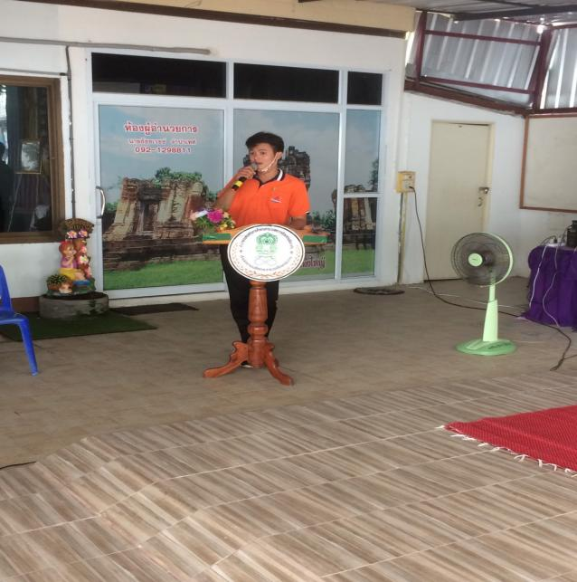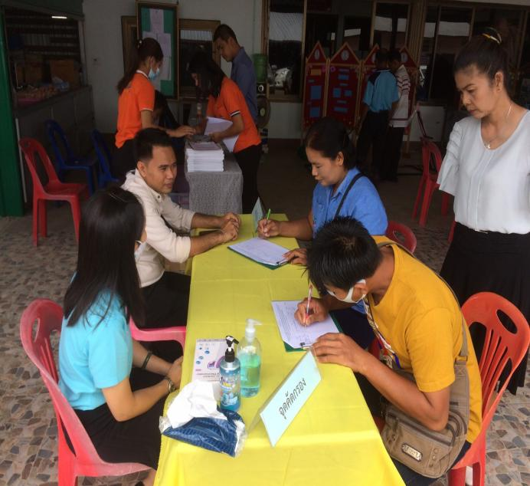

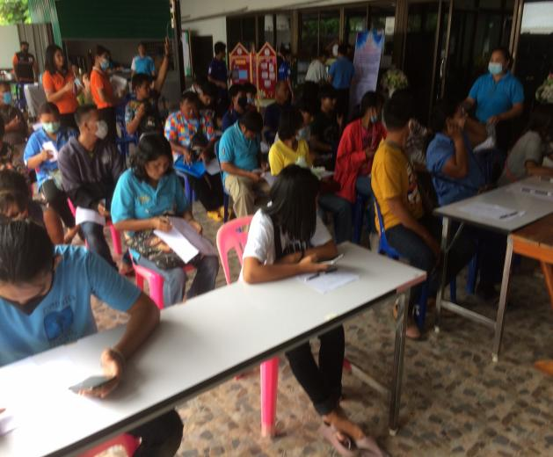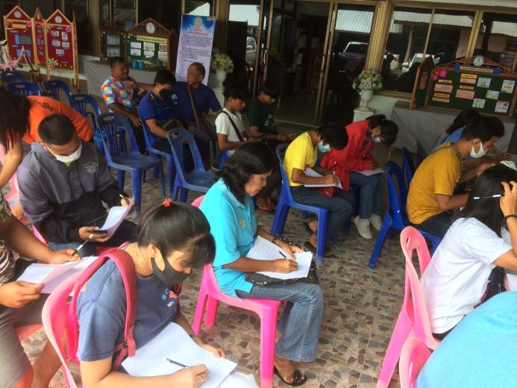

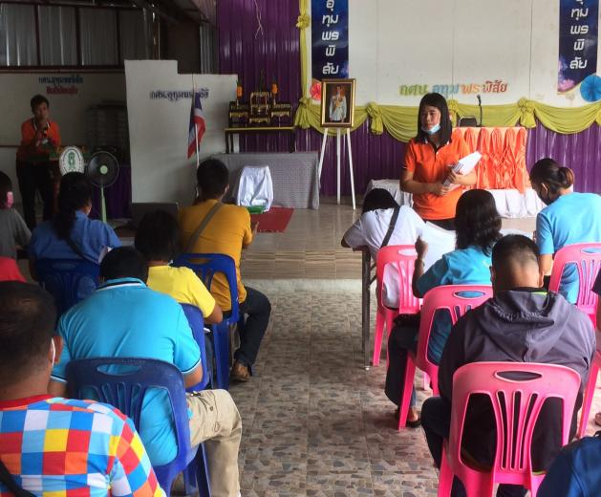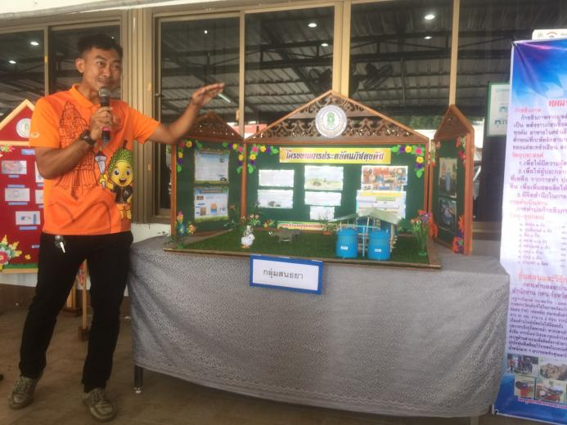

กลุ่มประชาชนทั่วไป
วันที่ 30 กรกฎาคม 2563 สำนักงานพลังงานจังหวัดศรีสะเกษ ได้จัดอบรมกลุ่มประชาชนทั่วไป ณ ศาลาประชาคมบ้านมะหลัดเหนือ ม.7 อำเภอ อุทุมพรพิสัย จังหวัดศรีสะเกษ
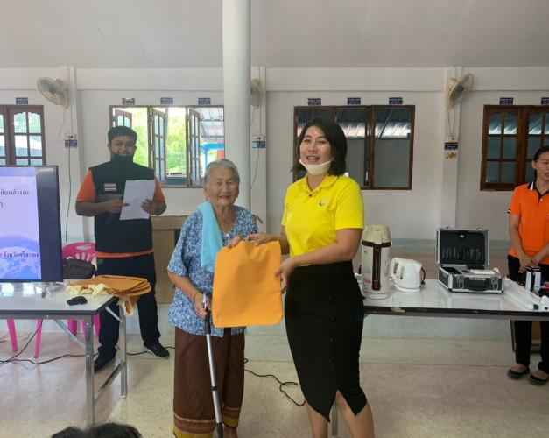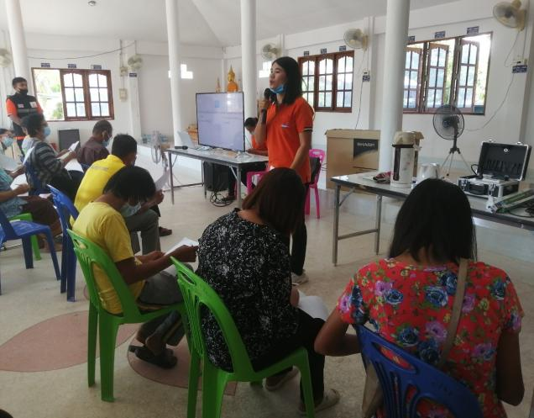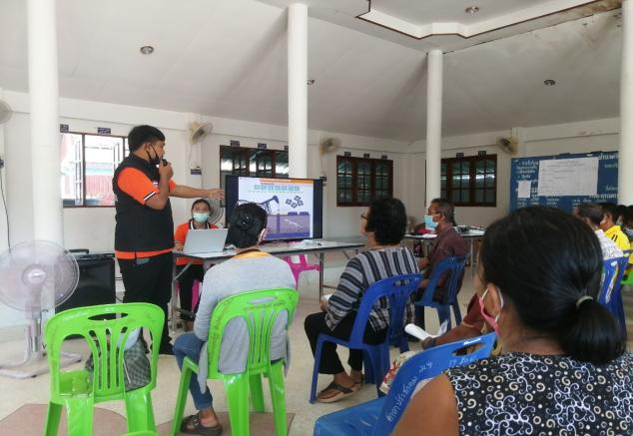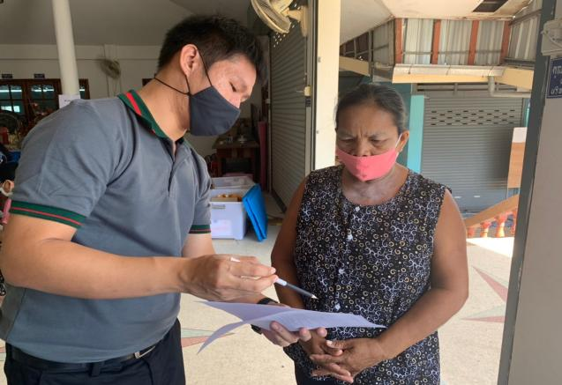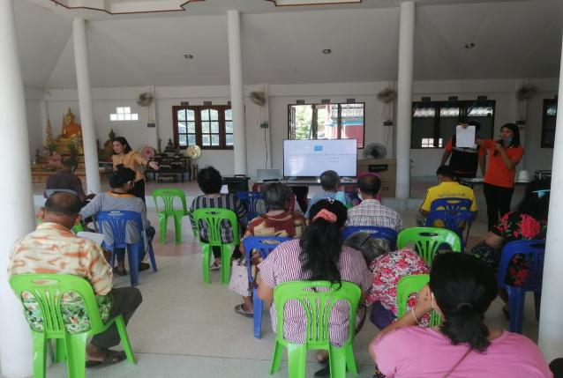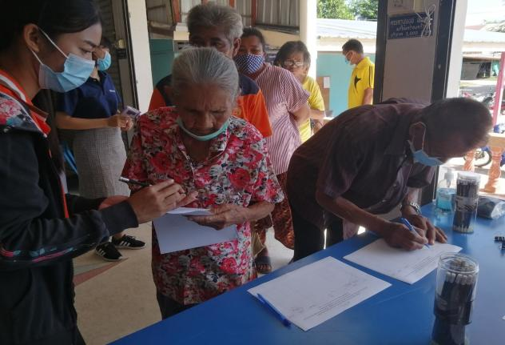

กลุ่มผู้นำ/แกนนำ
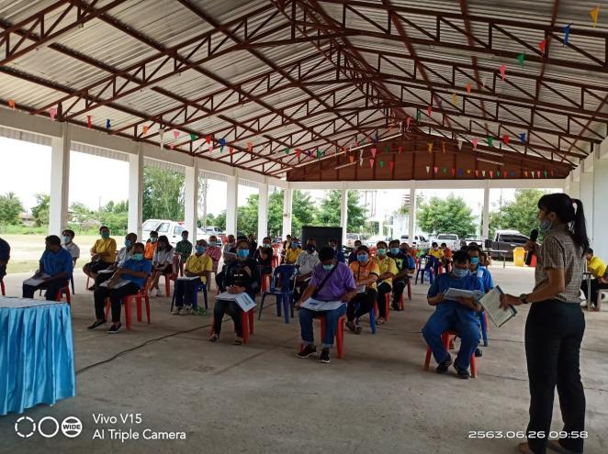วันที่ 26 มิถุนายน 2563 สำนักงานพลังงานจังหวัดศรีสะเกษ ได้จัดอบรมกลุ่มผู้นำ/แกนนำ ณ อาคารตลาดเทศบาล ตำบล แต้ อำเภอ อุทุมพรชัยจังหวัดศรีสะเกษ
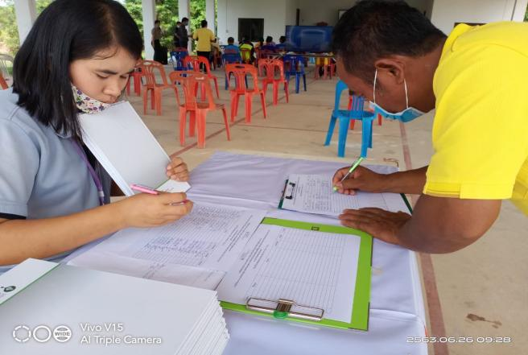
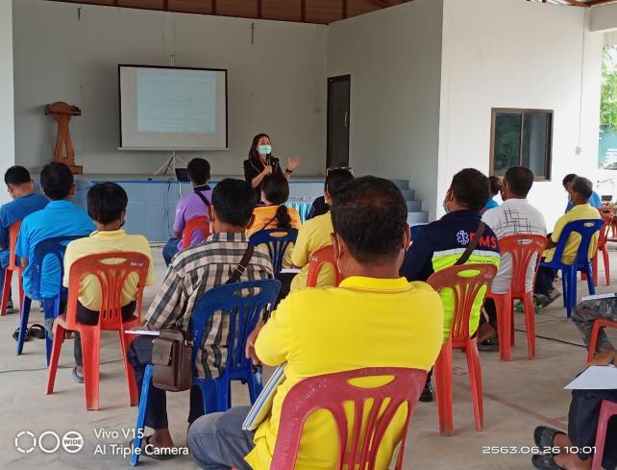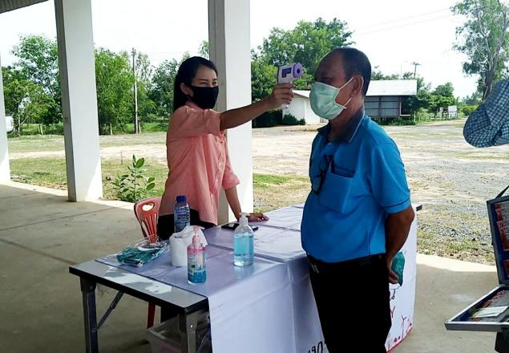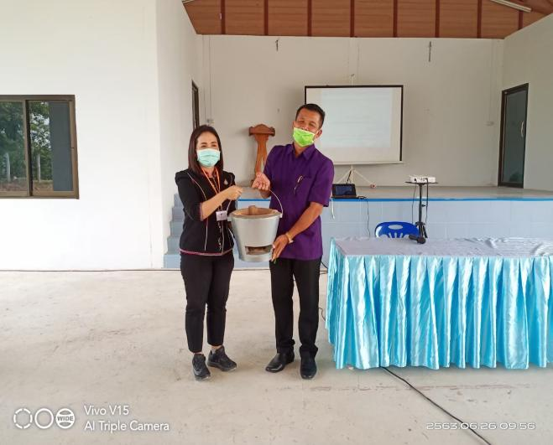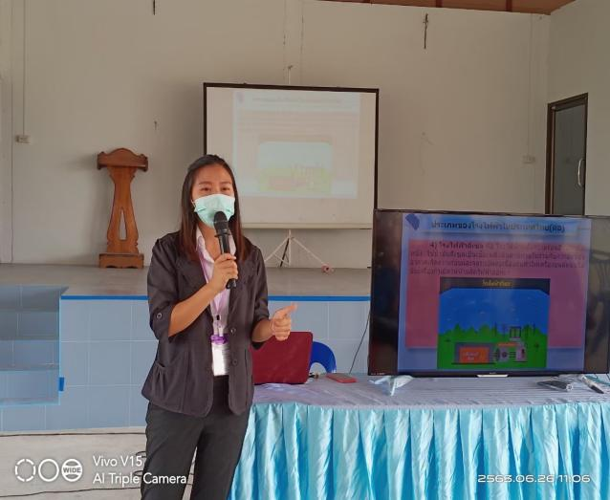

กลุ่มหน่วยงานราชการ/องค์กรต่างๆ
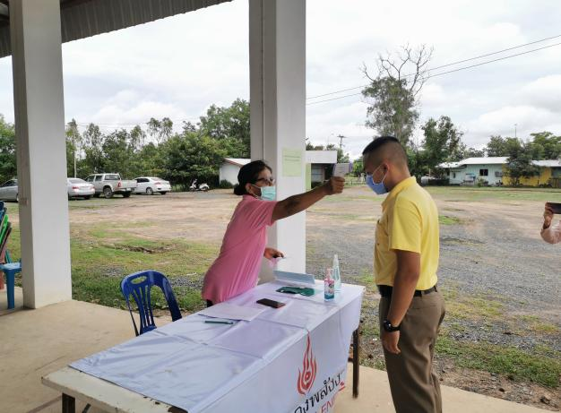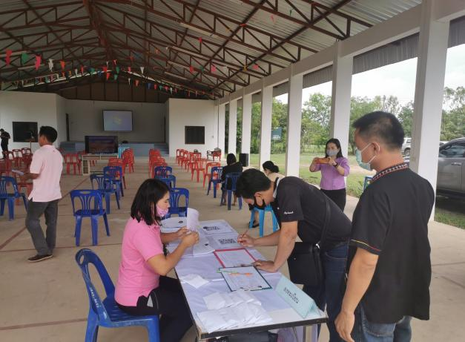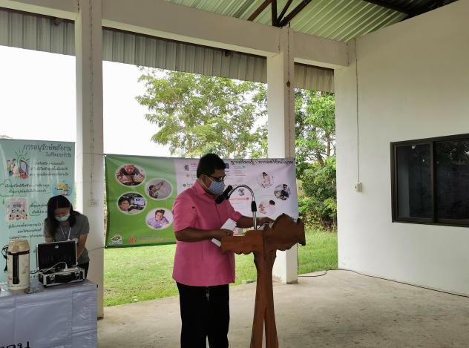วันที่ 16 มิถุนายน 2563 สำนักงานพลังงานจังหวัดศรีสะเกษ ได้จัดอบรมกลุ่มหน่วยงานราชการ และกลุ่มนักสื่อสาร ณ อาคารตลาดเทศบาล ตำบล แต้ อำเภอ อุทุมพรชัย จังหวัดศรีสะเกษ

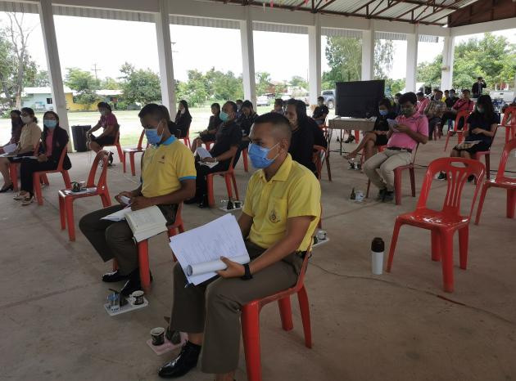

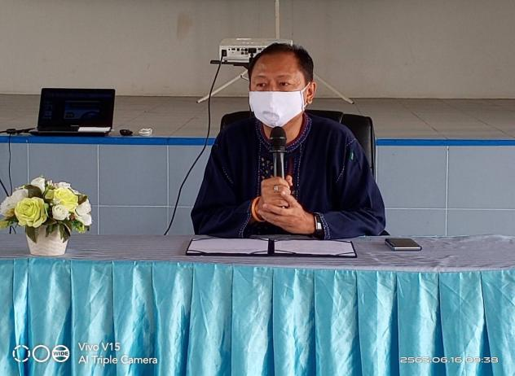

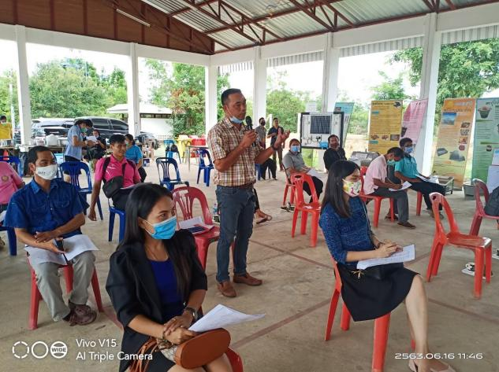

กลุ่มนักสื่อสาร
สำนักงานพลังงานจังหวัดศรีสะเกษ ได้ดำเนินการจัดกิจกรรมอบรมเสริมสร้างความรู้ความเข้าใจและเจตคติที่ดีต่องานพลังงานในกลุ่มนักสื่อสารพลังงานฯ ในวันที่ 8 พฤษภาคม 2563 ณ
ตำบลแต้ อำเภออุทุมพรพิสัย จังหวัดศรีสะเกษ

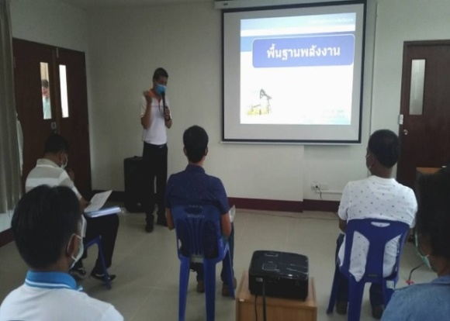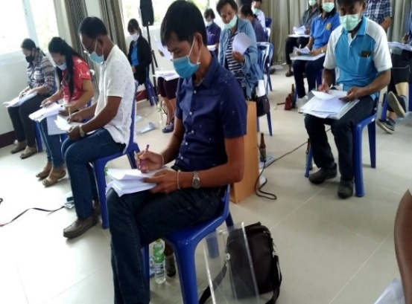

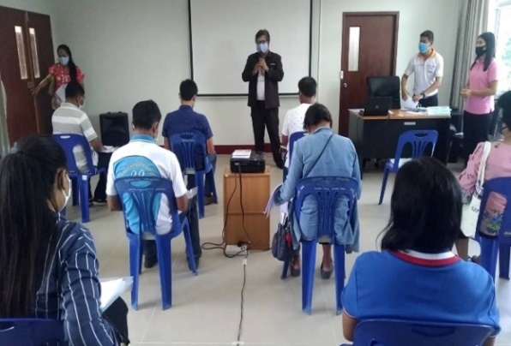

การจัดศึกษาดูงานเกี่ยวกับพลังงาน
สำนักงานพลังงานจังหวัดศรีสะเกษ ได้ทำการจัดศึกษาดูงานเพื่อสร้างเจตคติที่ดีด้านพลังงาน ภายใต้โครงการการสร้างความรู้ความเข้าใจและพัฒนาการสื่อสารด้านพลังงานเพื่อเจตคติที่ดีต่อการขับเคลื่อนงานพลังงานในชุมชน ปีงบประมาณ พ.ศ. 2563 สำหรับกลุ่มหน่วยงานราชการ องค์กรต่าง ๆ จำนวน 3 แห่ง ในวันที่ 21 กุมภาพันธ์ 2563 ดังนี้
1. ศึกษาดูงาน ระบบไฟฟ้าพลังงานแสงอาทิตย์ ณ บริษัท ยูนิเวอร์แซล โพรไวเดอร์ จำกัด อำเภอเมืองศรีสะเกษ จังหวัดศรีสะเกษ
2. ศึกษาดูงาน ระบบสายส่งไฟฟ้าแรงสูง ณ สถานีไฟฟ้าแรงสูงศรีสะเกษ อำเภอเมืองศรีสะเกษ จังหวัดศรีสะเกษ
3. ศึกษาดูงาน ระบบผลิตไฟฟ้าชีวมวล ณ บริษัท ตั้งแซเยี้ยงกรีนพาวเวอร์จำกัด อำเภอโนนคูณ จ.ศรีสะเกษ
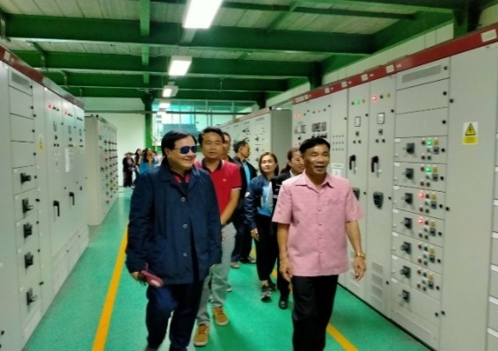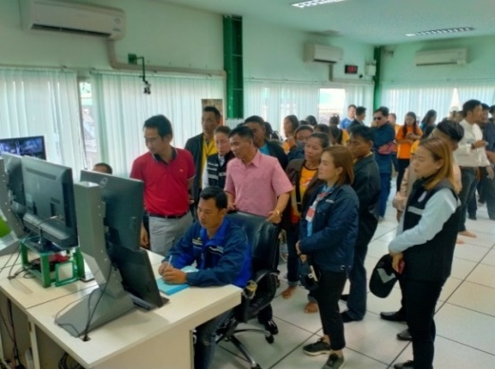

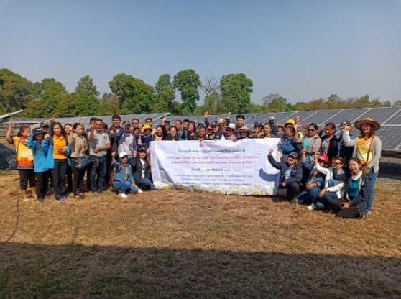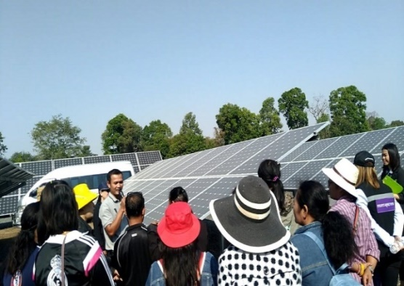

จังหวัดลำปาง
กลุ่มเยาวชนในโรงเรียน
วันที่ 29 มิถุนายน 2563 สำนักงานพลังงานจังหวัด ได้จัดกิจกรรมอบรมเชิงปฏิบัติต่อการขับเคลื่อนพลังงานในชุมชน ณ ห้องประชุมโรงเรียนสบป้าดวิทยา อำเภอแม่เมาะ จังหวัดลำปาง
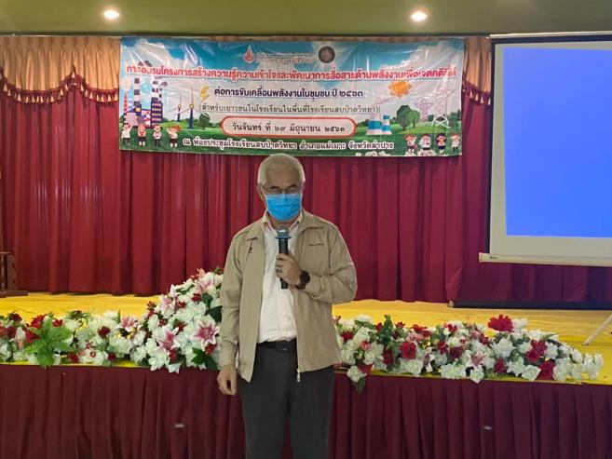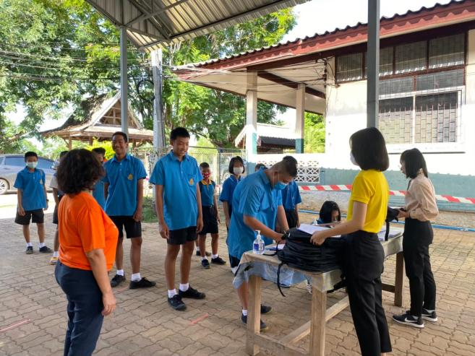

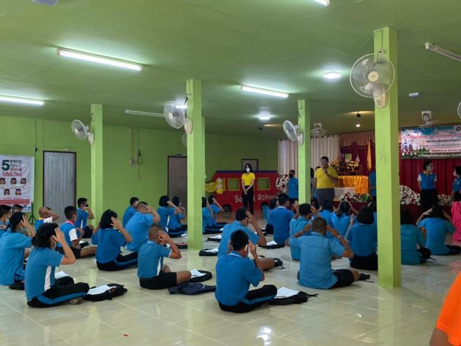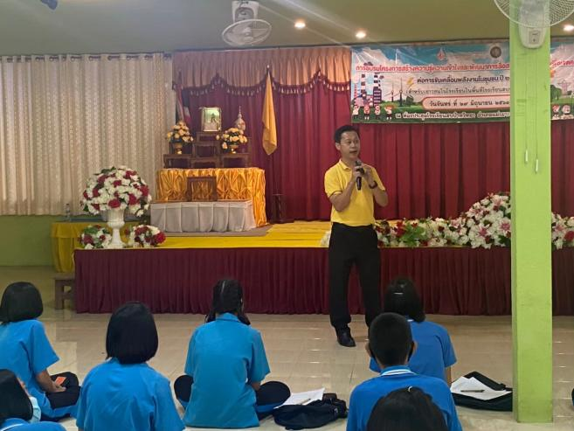

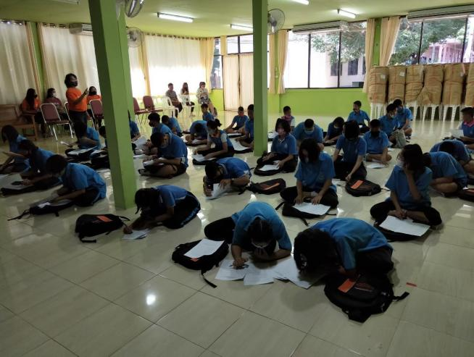
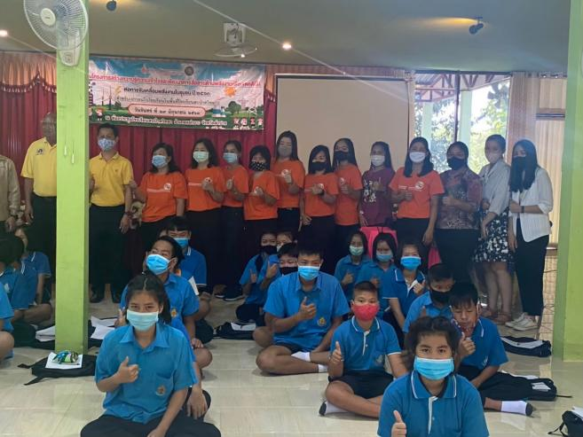

กิจกรรมดูงาน
กลุ่มเยาวชนในโรงเรียน
วันที่ 15 กันยายน 2563 สำนักงานพลังงานจังหวัด ได้จัดกิจกรรมดูงาน ณ ศูนย์การเรียนรู้เพื่ออนุรักษ์พลังงานและสิ่งแวดล้อม มูลนิธิ วาย.เอ็ม.ซี.เอ เพื่อการพัฒนาภาคเหนือ
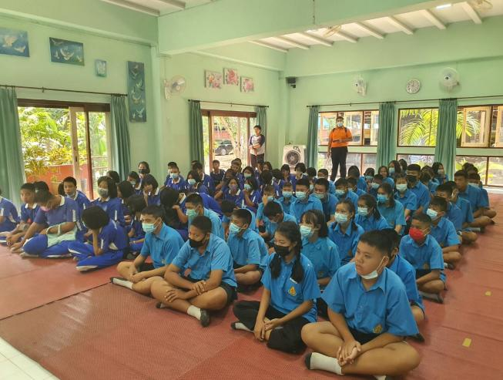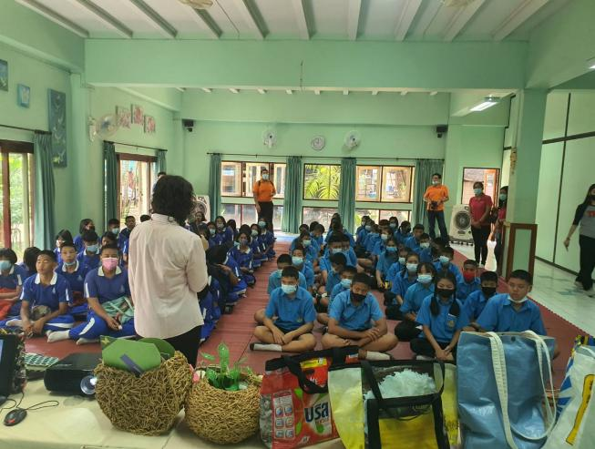

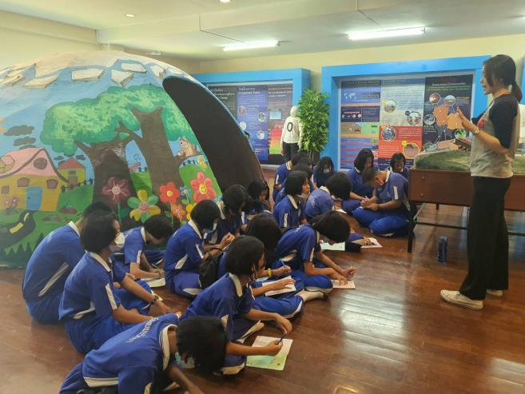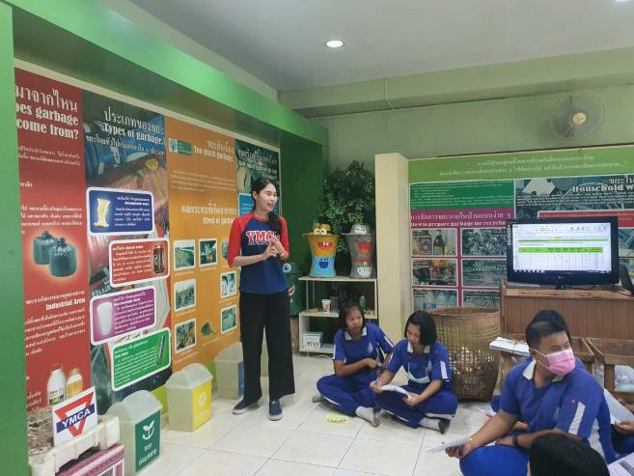

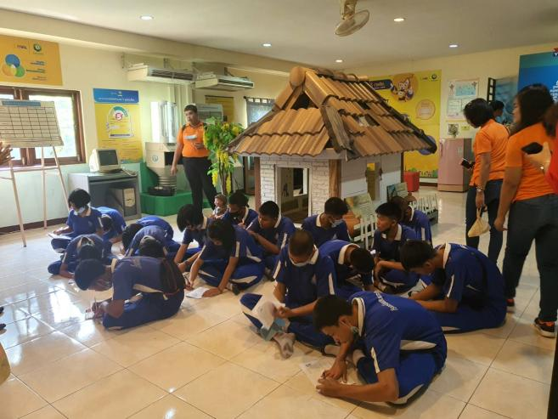
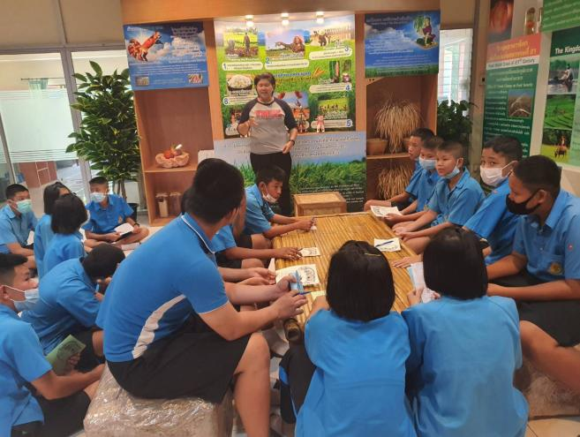

กลุ่มเยาวชนนอกโรงเรียน
สำนักงานพลังงานจังหวัดลำปาง ได้ดำเนินการจัดกิจกรรมอบรมเสริมสร้างความรู้ความเข้าใจและเจตคติที่ดีต่องานพลังงานในกลุ่มเยาวชนนอกโรงเรียน ในวันที่ 15 กรกฎาคม 2563 ณ ห้องประชุม กศน.แม่เมาะ อำเภอแม่เมาะ จ.ลำปาง
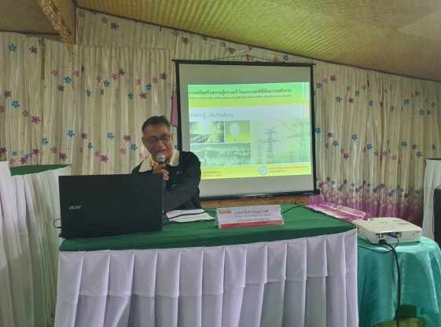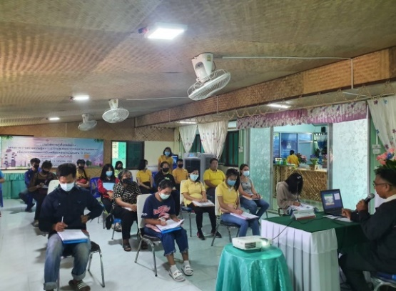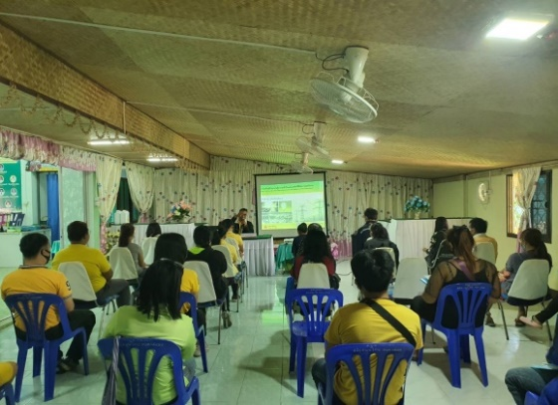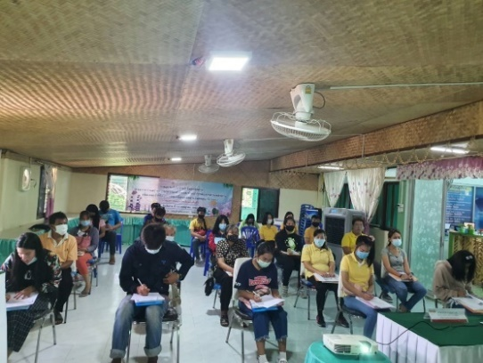

กลุ่มผู้นำ/แกนนำ
สำนักงานพลังงานจังหวัดลำปางได้ดำเนินการ จัดกิจกรรมอบรมเสริมสร้างความรู้ความเข้าใจและเจตคติที่ดีต่องานพลังงาน ณ ห้องประชุมองค์การบริหารส่วนตำบล สบป้าด อ.แม่เมาะ จ.ลำปาง ในวันที่ 16 มิถุนายน 2563

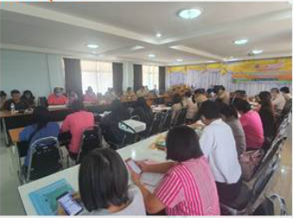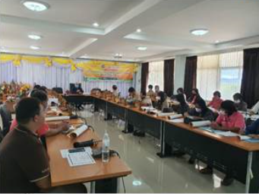

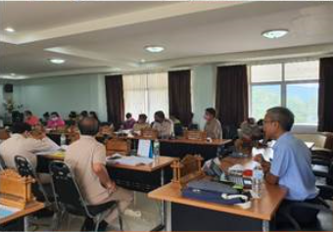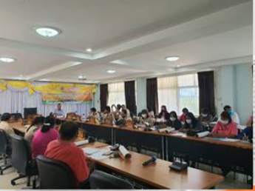

กลุ่มประชาชนทั่วไป
สำนักงานพลังงานจังหวัดลำปาง ได้ดำเนินการจัดกิจกรรมอบรมเสริมสร้างความรู้ความเข้าใจและเจตคติที่ดีต่องานพลังงาน ณ ศูนย์ผู้สูงอายุบ้านสบเมาะ ในวันที่ 4 มิถุนายน 2563 และ ณ โรงพยาบาลส่งเสริมสุขภาพชุมชนตำบลสบป้าด ในวันที่ 5 มิถุนายน 2563
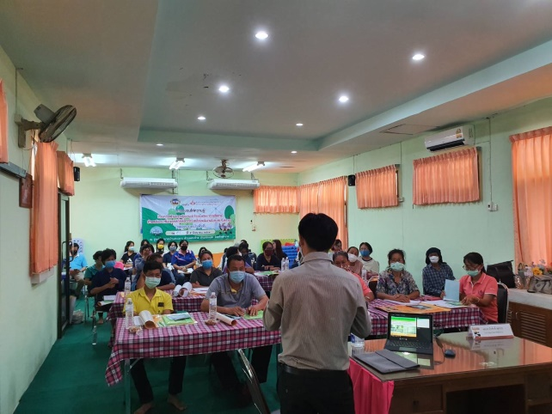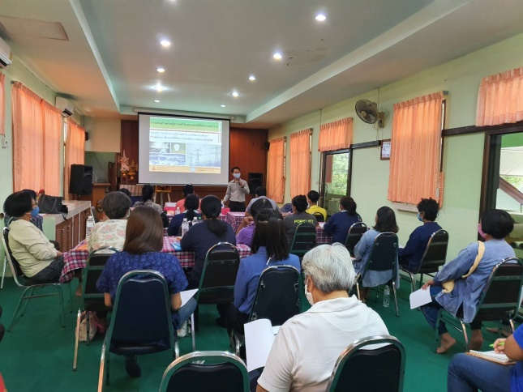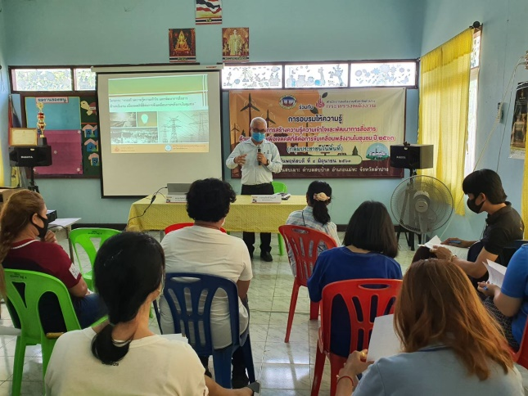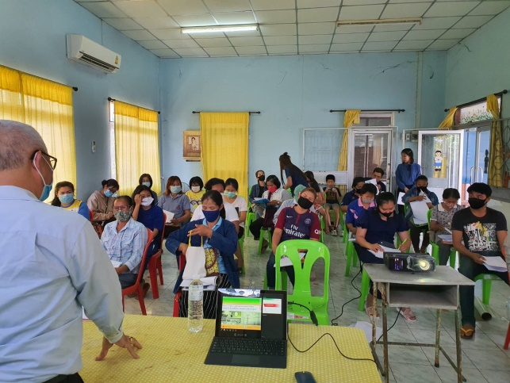

กลุ่มหน่วยงานราชการ/องค์กรต่างๆ
สำนักงานพลังงานจังหวัดลำปาง ได้ดำเนินการ จัดกิจกรรมอบรมเสริมสร้างความรู้ความเข้าใจและเจตคติที่ดีต่องานพลังงาน ณ ห้องประชุมอาลัมภางค์ ชั้น 4 ศาลากลางจังหวัดลำปาง ในวันที่ 11 มิถุนายน 2563
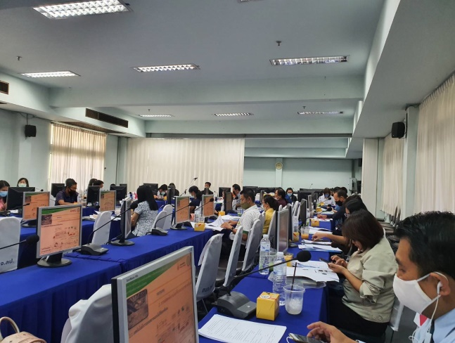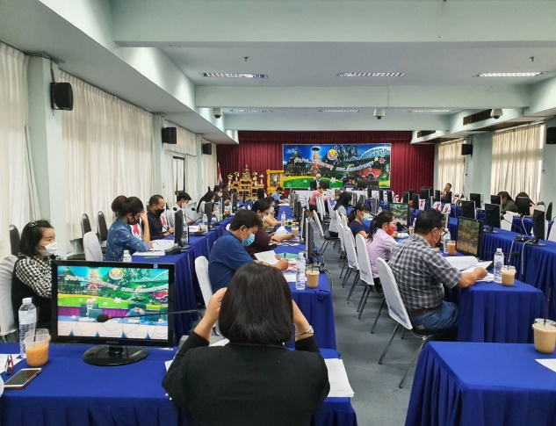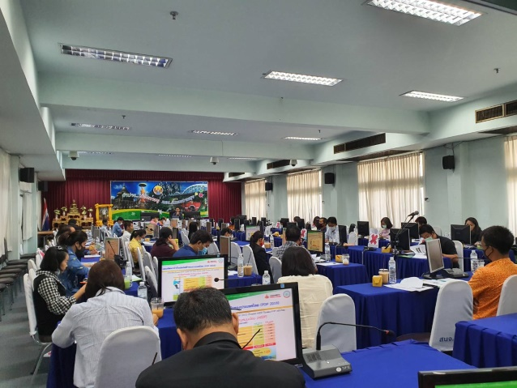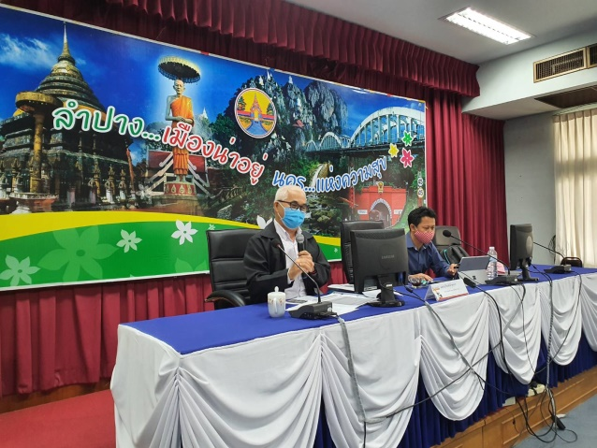

กลุ่มนักสื่อสารพลังงานฯ
สำนักงานพลังงานจังหวัดลำปาง ได้ดำเนินการจัดกิจกรรมอบรมเสริมสร้างความรู้ความเข้าใจและเจตคติที่ดีต่องานพลังงานในกลุ่มนักสื่อสารพลังงานฯ ในวันที่ 15 พฤษภาคม 2563 ณ ห้องประชุมเวียงละกอน ศาลากลางจังหวัดลำปาง ซึ่งการอบรมมีวัตถุประสงค์เพื่อศึกษา วิเคราะห์ และวางแผนกำหนดกระบวนการสร้างความเข้าใจและมีการพัฒนาการสื่อสารด้านพลังงานเพื่อเจตคติที่ดีในพื้นที่เสี่ยงของพื้นที่เป้าหมาย และเป็นการสร้างเครือข่ายนักสื่อสารด้านพลังงานที่สามารถประชาสัมพันธ์นโยบายพลังงานในมิติต่าง ๆ ได้
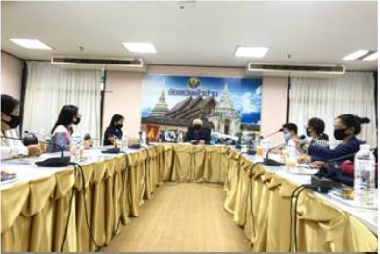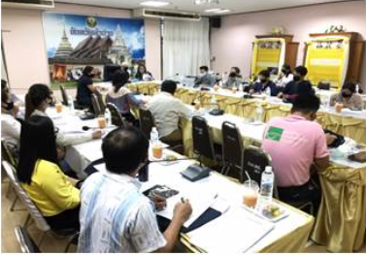

กิจกรรมศึกษาดูงาน
ภายหลังจากอบรมให้ความรู้เรียบร้อยแล้ว สำนักงานพลังงานจังหวัดลำปาง ได้ทำการจัดศึกษาดูงานเกี่ยวกับพลังงานแก่กลุ่มเยาวชนนอกโรงเรียน/กลุ่มผู้นำแกนนำ/กลุ่มประชาชนทั่วไป/กลุ่มหน่วยงานราชการและกลุ่มนักสื่อสาร ณ โรงจัดการขยะแบบครบวงจร มหาวิทยาลัยเทคโนโลยีสุรนารี และศูนย์การเรียนรู้ กฟผ.ลำตะคอง ในวันที่ 20-22 กรกรฎาคม 2563
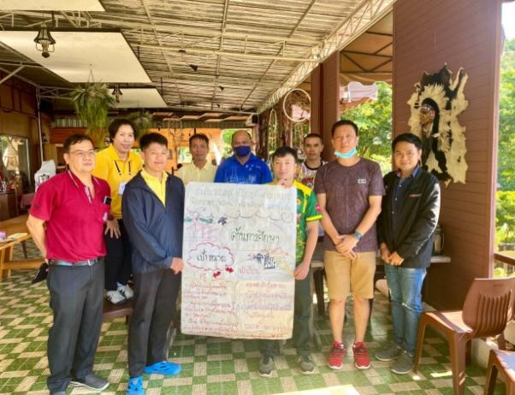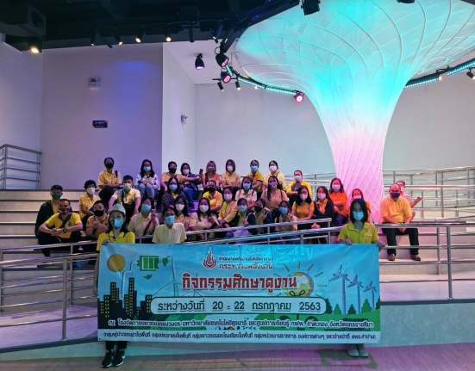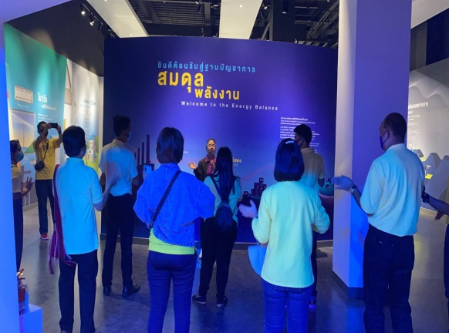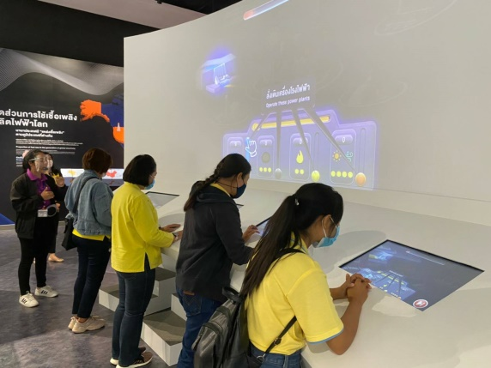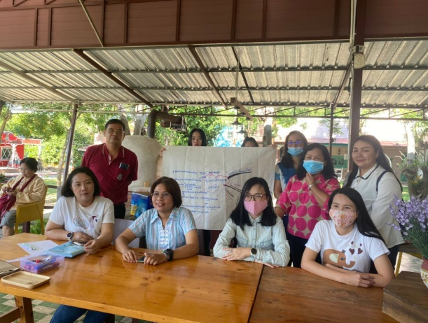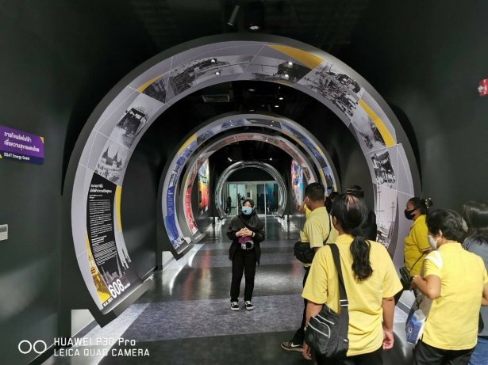

จังหวัดภูเก็ต

กลุ่มเยาวชนในโรงเรียน
สำนักงานพลังงานจังหวัดภูเก็ต ได้ดำเนินการจัดกิจกรรมอบรมเสริมสร้างความรู้ความเข้าใจและเจตคติที่ดีต่องานพลังงานในกลุ่มเยาวชนในโรงเรียน ในวันที่ 20 สิงหาคม 2563 ณ โรงเรียนวัดลัฎฐิวนาราม ตำบลฉลอง อำเภอเมืองภูเก็ต จังหวัดภูเก็ต

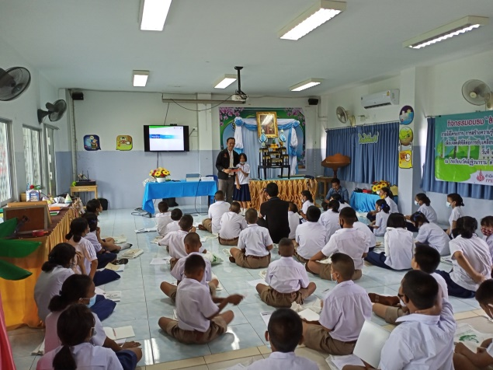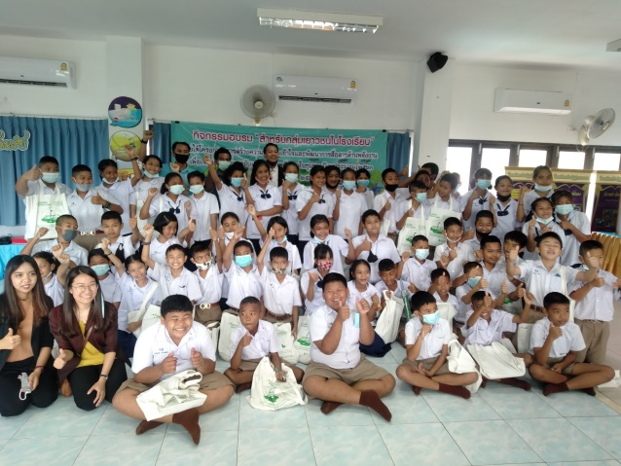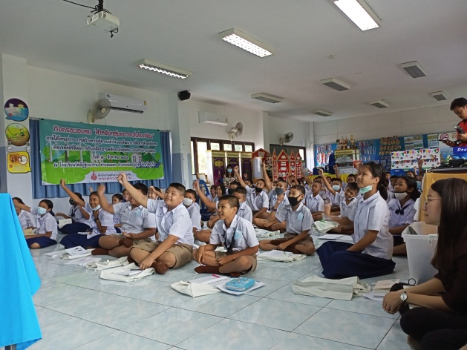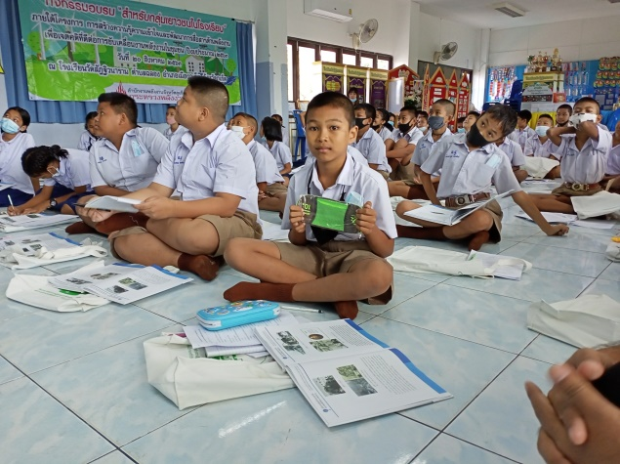

กลุ่มเยาวชนนอกโรงเรียน
สำนักงานพลังงานจังหวัดภูเก็ต ได้ดำเนินการจัดกิจกรรมอบรมเสริมสร้างความรู้ความเข้าใจและเจตคติที่ดีต่องานพลังงานในกลุ่มเยาวชนในโรงเรียน ในวันที่ 19 สิงหาคม 2563 ณ ห้องประชุมโรงแรมอ่าวฉลองวิลล่า รีสอร์ท แอนด์ สปา ตำบลฉลอง อำเภอเมืองภูเก็ต จังหวัดภูเก็ต
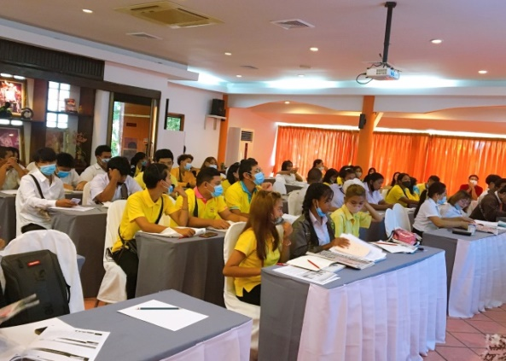

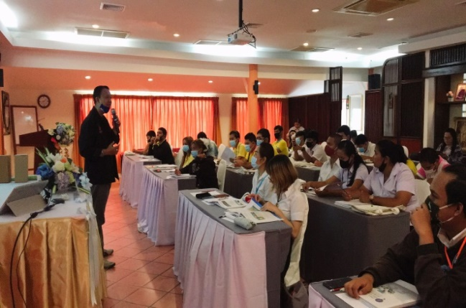

กลุ่มผู้นำ/แกนนำ
สำหรับกลุ่มผู้นำ/แกนนำนั้น สำนักงานพลังงานจังหวัดภูเก็ต ได้ดำเนินการจัดกิจกรรมอบรมเสริมสร้างความรู้ความเข้าใจและเจตคติที่ดีต่องานพลังงานในกลุ่มผู้นำแกนนำ ในวันที่ 29 กรกฎาคม 2563 ณ ห้องประชุมโรงแรม OHO PHUKET ตำบลฉลอง อำเภอเมืองภูเก็ต จังหวัดภูเก็ต
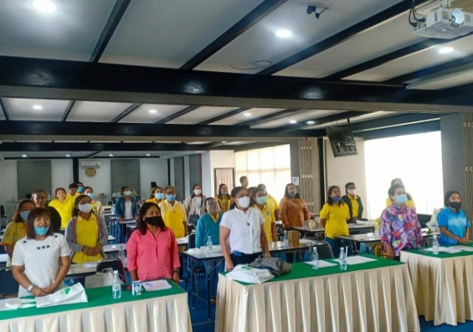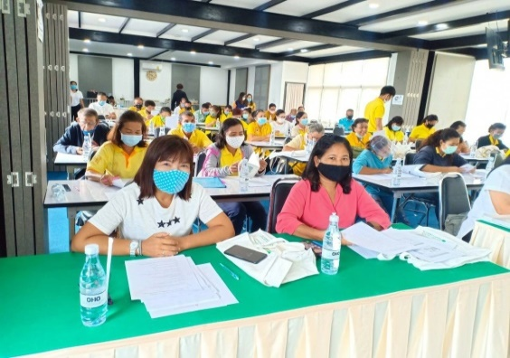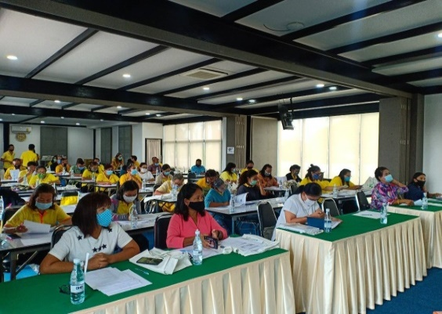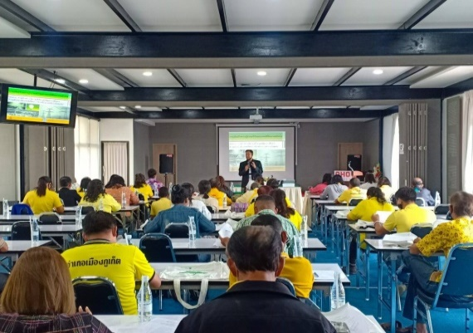

กลุ่มประชาชนทั่วไป
สำนักงานพลังงานจังหวัดภูเก็ต ได้ดำเนินการจัดกิจกรรมอบรมเสริมสร้างความรู้ความเข้าใจและเจตคติที่ดีต่องานพลังงานในกลุ่มประชาชนทั่วไป อาชีพต่าง ๆ ในวันที่ 30 กรกฎาคม 2563 ณ ห้องประชุมโรงแรม OHO PHUKET ตำบลฉลอง อำเภอเมืองภูเก็ต จังหวัดภูเก็ต
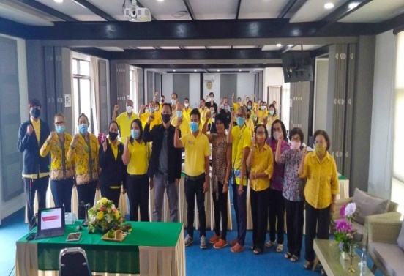

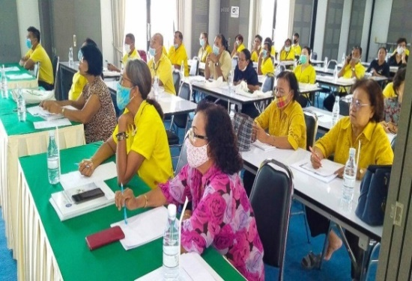

กลุ่มหน่วยงานราชการ และองค์กรต่าง ๆ
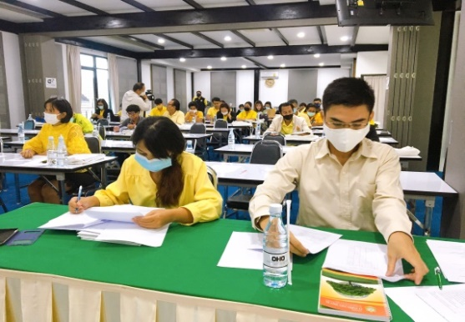สำนักงานพลังงานจังหวัดภูเก็ต ได้ดำเนินการจัดกิจกรรมอบรมเสริมสร้างความรู้ความเข้าใจและเจตคติที่ดีต่องานพลังงานในกลุ่มหน่วยงานราชการ และองค์กรต่าง ๆ ในวันที่31 กรกฎาคม 2563 ณ ห้องประชุมโรงแรม OHO PHUKET ตำบลฉลอง อำเภอเมืองภูเก็ต จังหวัดภูเก็ต

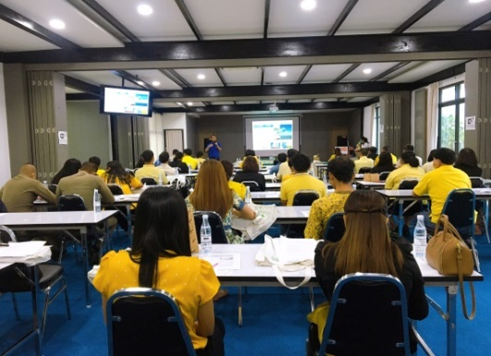

กลุ่มนักสื่อสารพลังงานฯ
สำหรับกลุ่มนักสื่อสารพลังงานฯ นั้น สำนักงานพลังงานจังหวัดภูเก็ต ได้ดำเนินการจัดกิจกรรมอบรมเสริมสร้างความรู้ความเข้าใจและเจตคติที่ดีต่องานพลังงานในกลุ่มนักสื่อสารพลังงานฯ ในวันที่ 12 มิถุนายน 2563 ณ สำนักงานพลังงานจังหวัดภูเก็ต ถนนรัตนโกสินทร์ 200 ปี ตำบลตลาดเหนือ อำเภอเมือง จังหวัดภูเก็ต
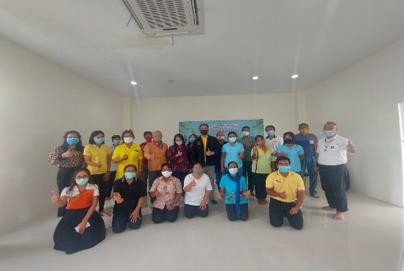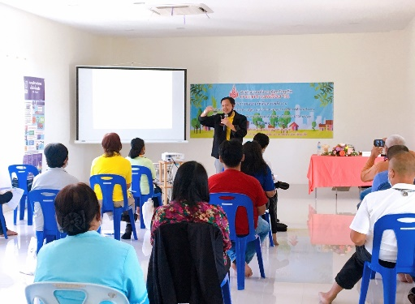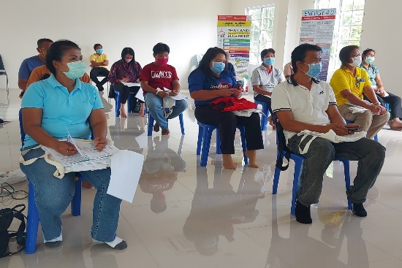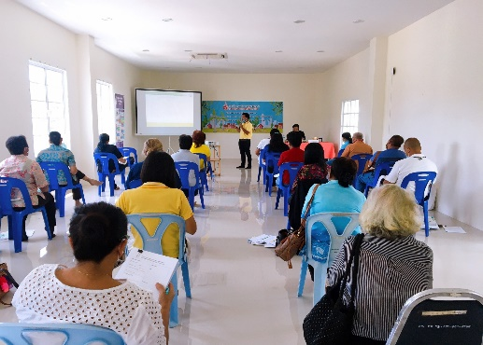

กิจกรรมศึกษาดูงาน
สำหรับกลุ่มหน่วยงานราชการ และองค์กรต่าง ๆ นั้น สำนักงานพลังงานจังหวัดภูเก็ตได้ทำการจัดศึกษาดูงาน ณ โรงไฟฟ้าจะนะ,ศูนย์เรียนรู้ กฟผ.(พลังคิด) และเครือข่ายการขัดแยกขยะตำบลปริก จังหวัดสงขลา ระหว่างวันที่ 13-14 กุมภาพันธ์ 2563

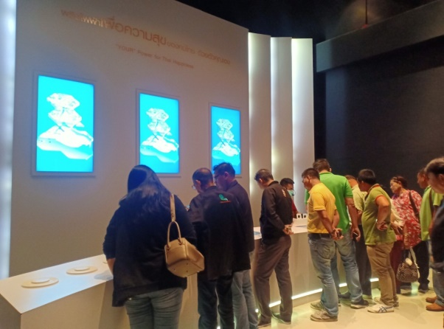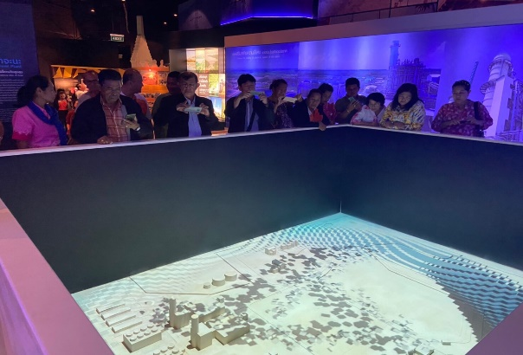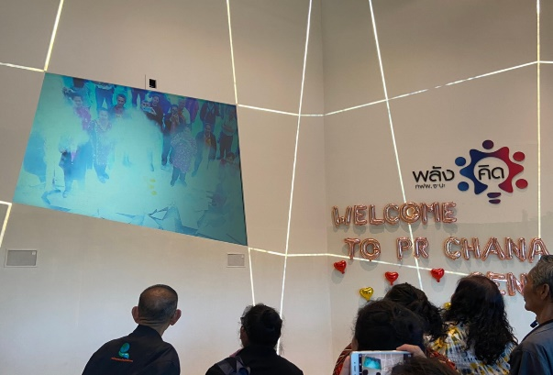

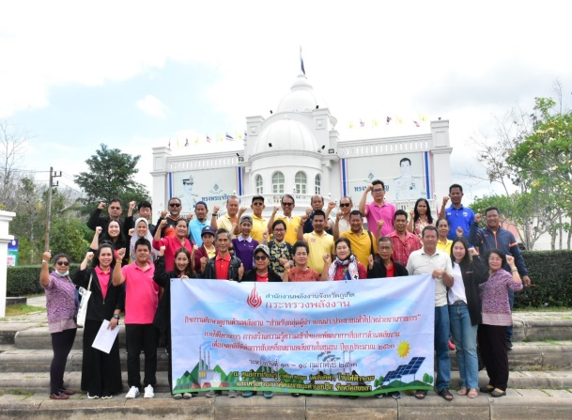

จังหวัดยโสธร
กลุ่มเยาวชนในโรงเรียน
วันที่ 20 มกราคม 2563 สำนักงานพลังงานจังหวัดยโสธร ได้จัดกิจกรรมอบรมบรรยายเรื่อง โรงไฟฟ้าชีวมวล โรงไฟฟ้าขยะ และการประหยัดพลังงาน ณ โรงเรียน บ้านดอนกลอยตำบลค้อเหนือ อำเภอเมือง จังหวัดยโสธร

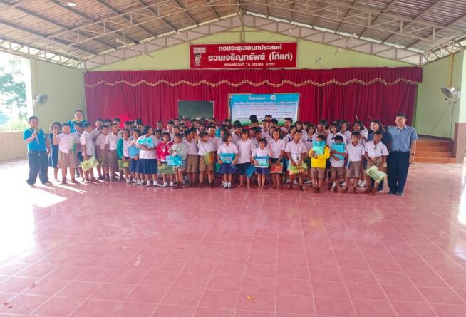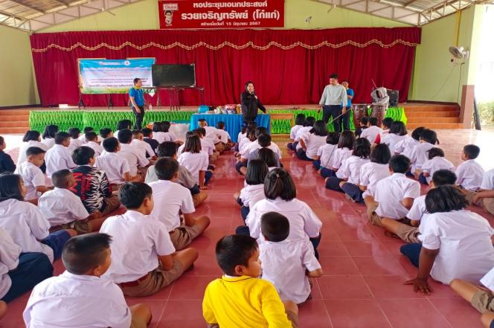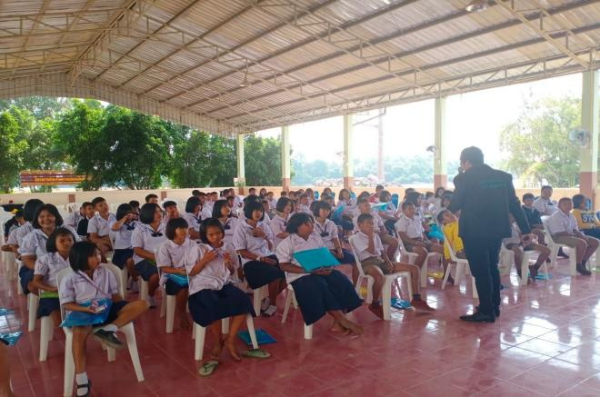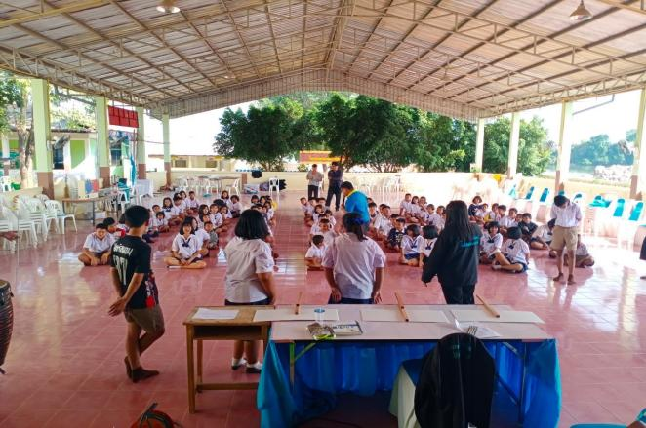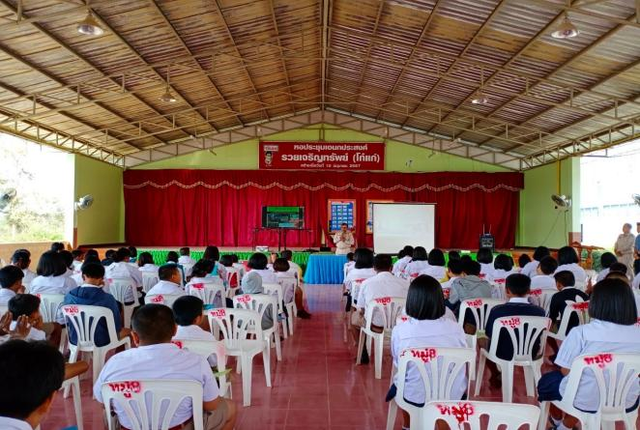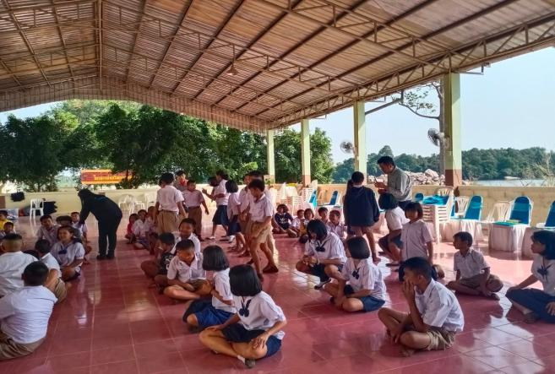

กลุ่มเยาวชนนอกโรงเรียน
วันที่ 4 กุมภาพันธ์ 2563 สำนักงานพลังงานจังหวัดยโสธร ได้จัดกิจกรรมอบรมบรรยายเรื่อง โรงไฟฟ้าชีวมวล โรงไฟฟ้าขยะ และการประหยัดพลังงาน ณ ห้องประชุมองค์การบริหารส่วน ตำบลค้อเหนือ อำเภอเมืองยโสธร จังหวัดยโสธร
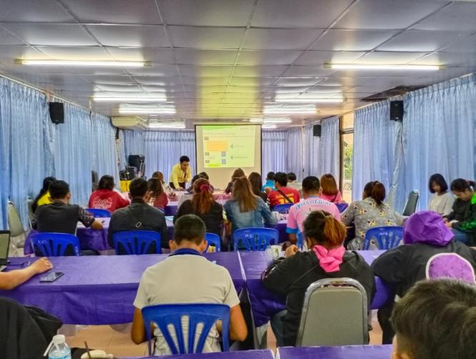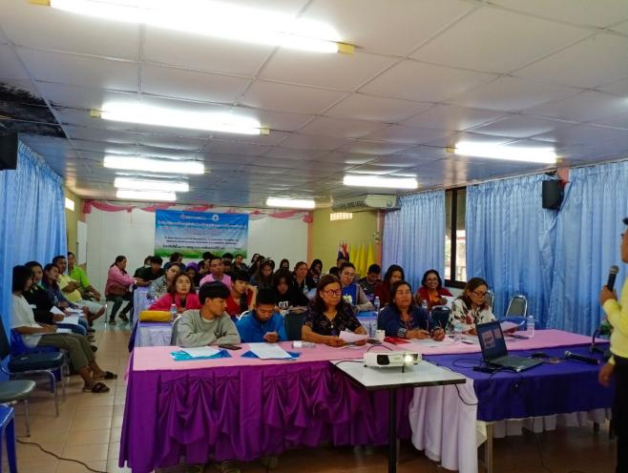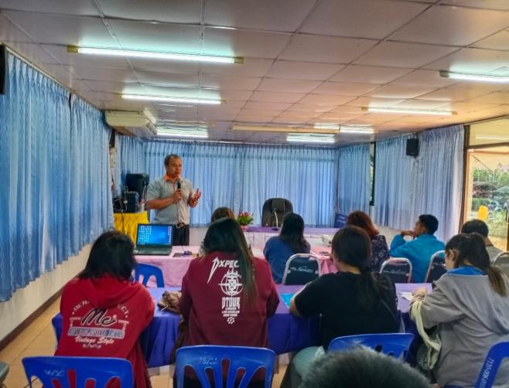

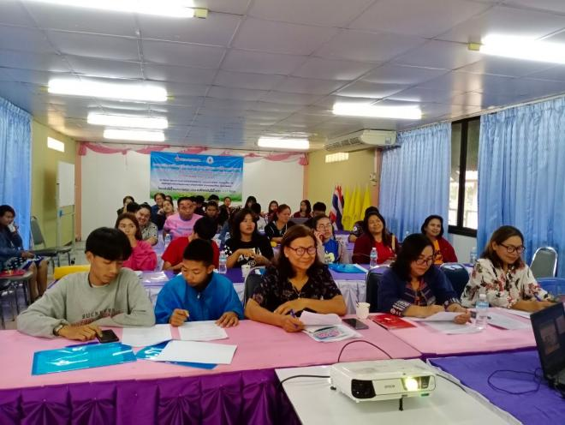

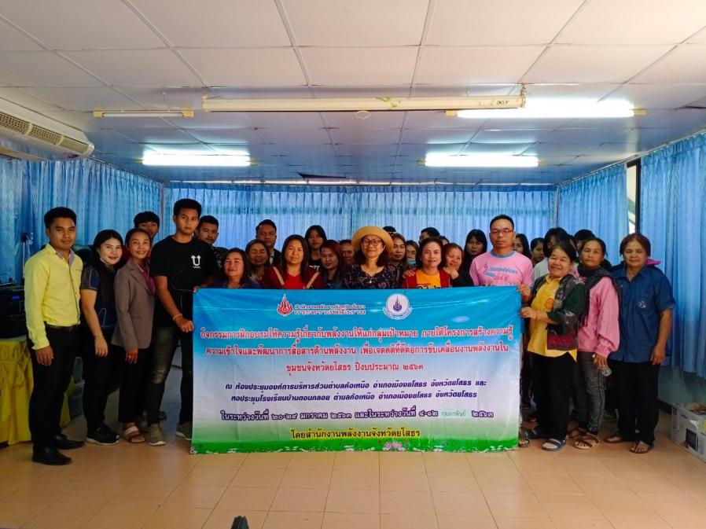

กลุ่มผู้นำ/แกนนำชุมชน/กลุ่มประชาชนทั่วไป
วันที่ 29 มกราคม 2563 สำนักงานพลังงานจังหวัดยโสธร ได้จัดกิจกรรมอบรมบรรยายเรื่อง โรงไฟฟ้าชีวมวล โรงไฟฟ้าขยะ และการประหยัดพลังงาน ณ วัดป่าค้อใต้ ตำบลค้อเหนือ อำเภอเมืองยโสธร จังหวัดยโสธร

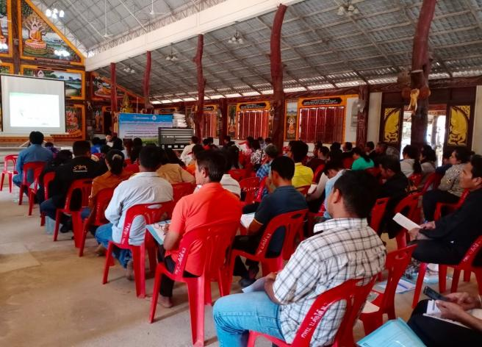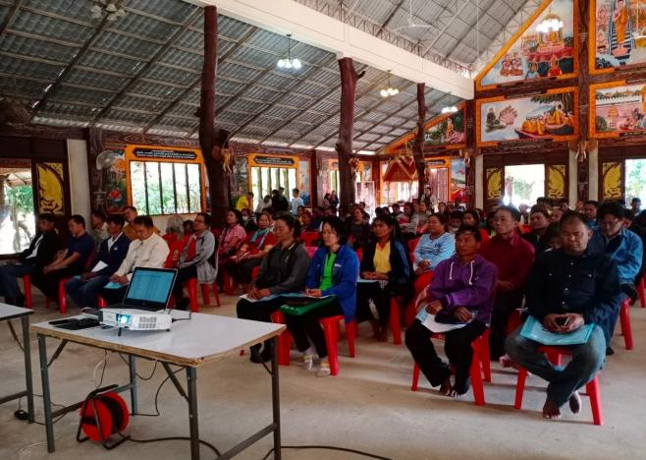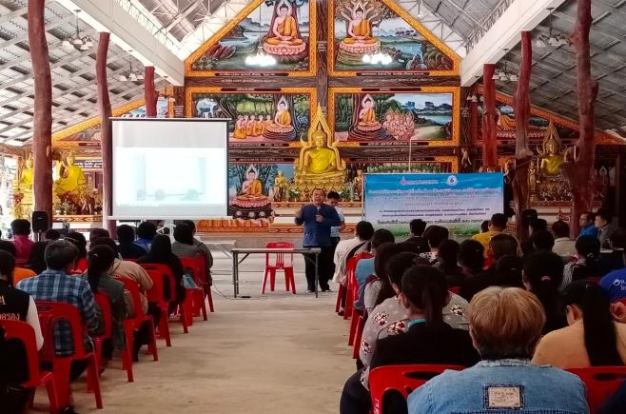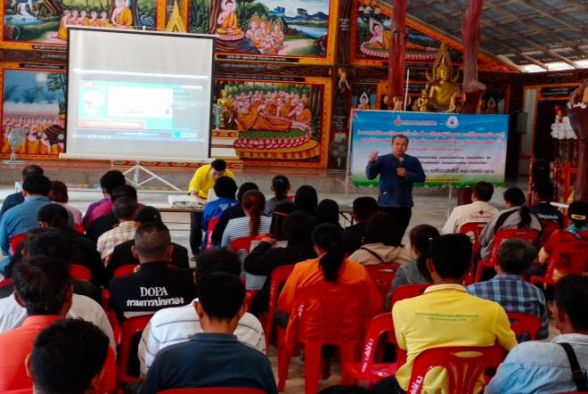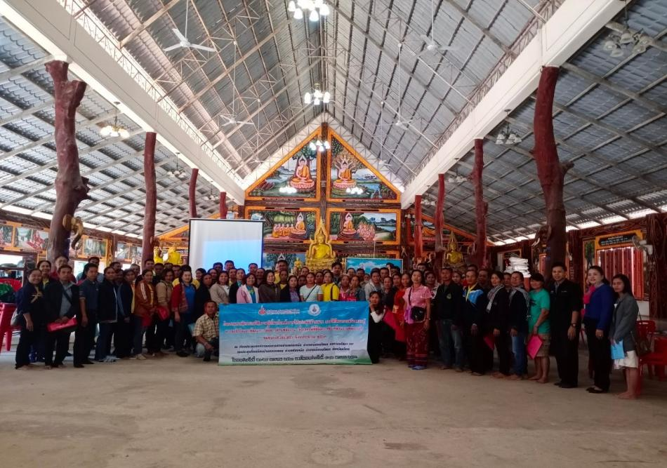

กลุ่มหน่วยงานราชการ/องค์กรต่างๆ
วันที่ 7 กุมภาพันธ์ 2563 สำนักงานพลังงานจังหวัดยโสธร ได้จัดกิจกรรมอบรมบรรยายเรื่อง โรงไฟฟ้าชีวมวล โรงไฟฟ้าขยะ และการประหยัดพลังงาน ณ ห้องประชุม อบต. ตำบลค้อเหนือ จังหวัดยโสธร
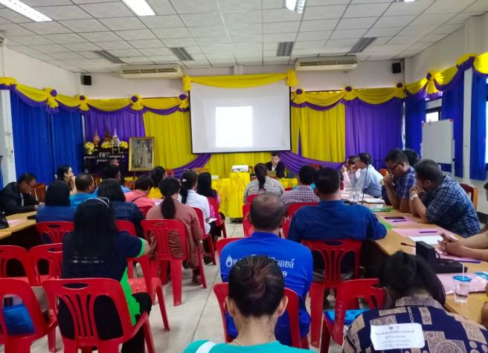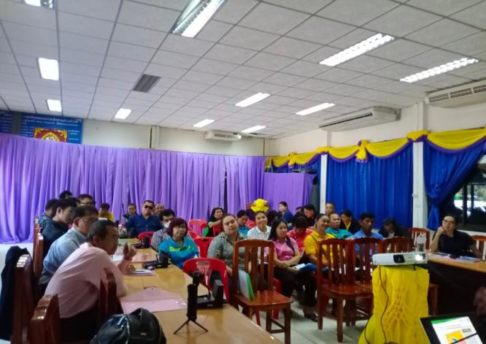

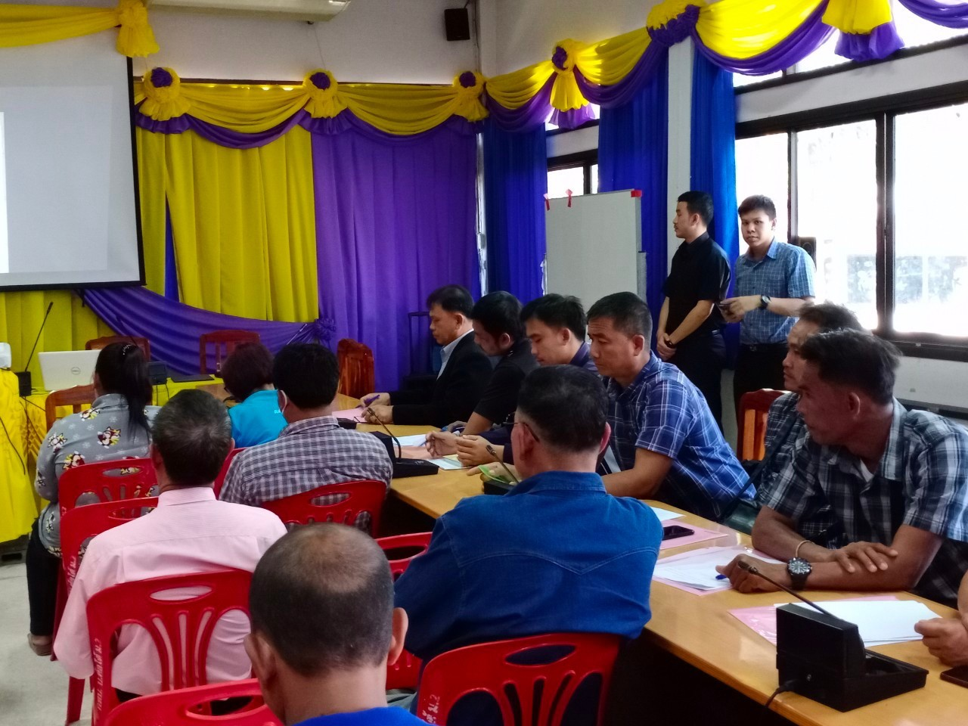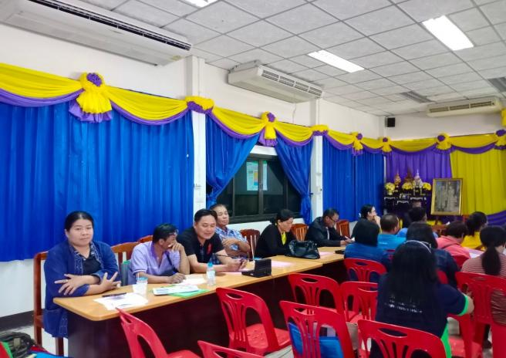

กลุ่มนักสื่อสารพลังงานฯ
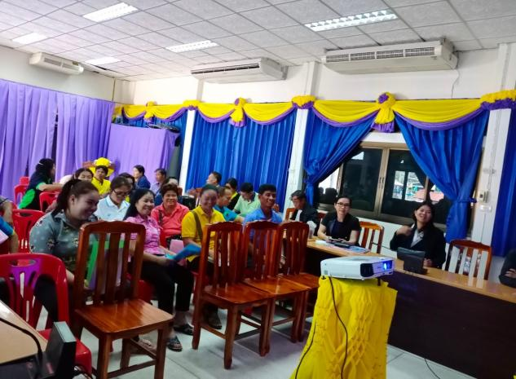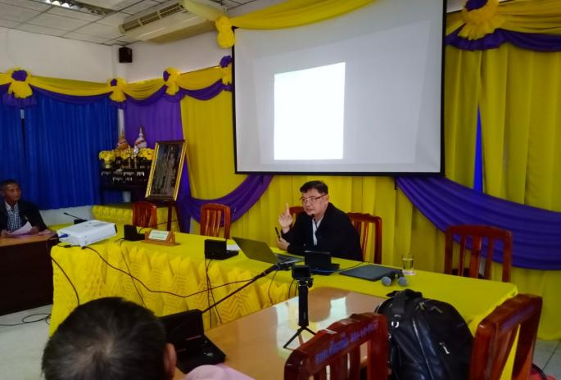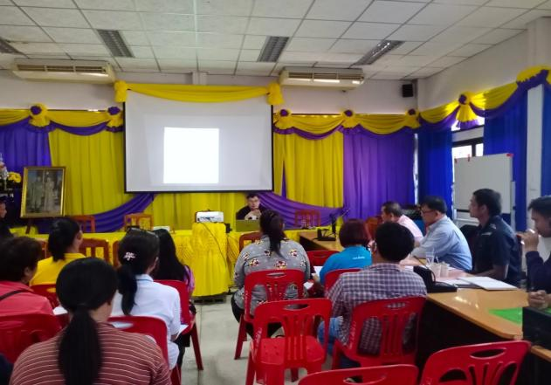วันที่ 12 กุมภาพันธ์ 2563 สำนักงานพลังงานจังหวัดยโสธร ได้จัดกิจกรรมอบรมบรรยายเรื่อง โรงไฟฟ้าชีวมวล โรงไฟฟ้าขยะ และการประหยัดพลังงาน ณ ห้องประชุม อบต. ตำบลค้อเหนือ จังหวัดยโสธร

กลุ่มประชาชนทั่วไป/กลุ่มหน่วยงานราชการ/นักสื่อสาร
วันที่ 25 สิงหาคม 2563 สำนักงานพลังงานจังหวัดยโสธร ได้จัดกิจกรรมอบรมเพิ่มเติม บรรยายเรื่อง โรงไฟฟ้าชีวมวล โรงไฟฟ้าขยะ และการประหยัดพลังงาน ณ วัดป่าค้อใต้ ตำบลค้อเหนือ อำเภอเมืองยโสธร จังหวัดยโสธร
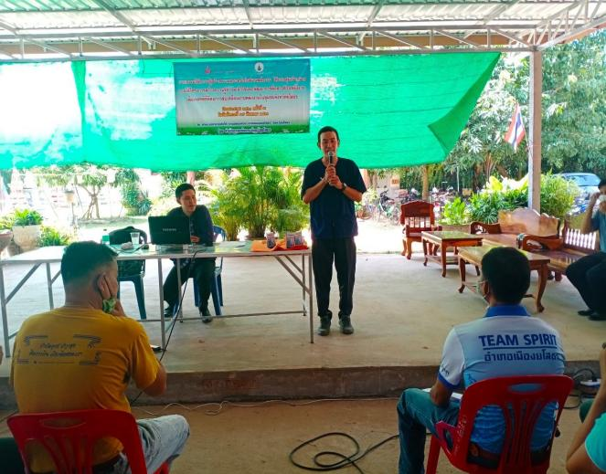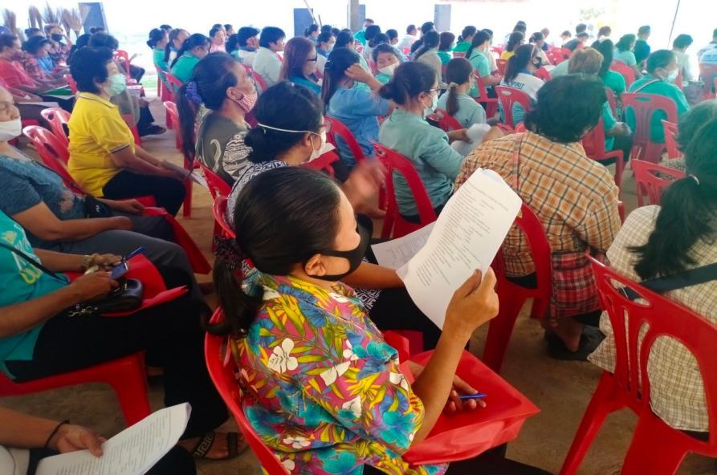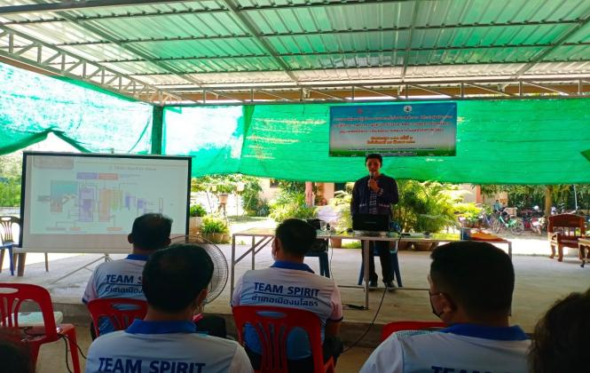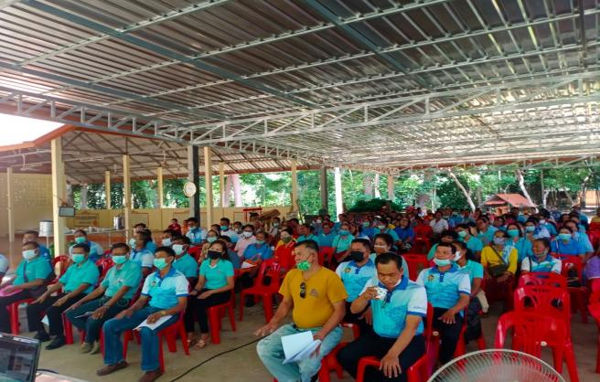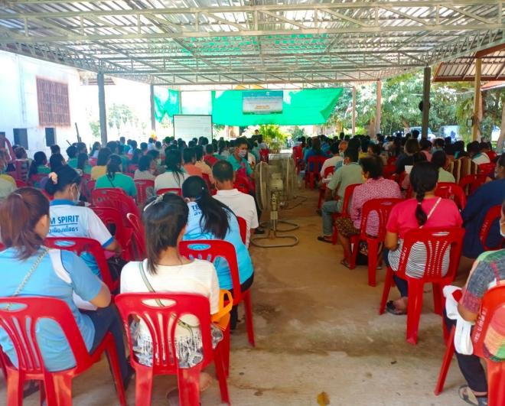

กิจกรรมดูงาน
กลุ่มเยาวชนในโรงเรียน
วันที่ 17 กรกฎาคม 2563 สำนักงานพลังงานจังหวัดยโสธร ได้จัดกิจกรรมดูงานแก่กลุ่มเยาวชนในโรงเรียน ณ ศูนย์การเรียนรู้ กฟผ. ลำตะคอง จังหวัดนครราชสีมา เป็นโครงการที่ กฟผ. มุ่งทำขึ้นเพื่อเป็นแหล่งเรียนรู้ด้านพลังงานไฟฟ้า การผลิตไฟฟ้าจากพลังงานประเภทต่าง ๆ ทั้งจากเชื้อเพลิงฟอสซิล และพลังงานหมุนเวียน รวมถึงนวัตกรรมการผลิตไฟฟ้าที่ทันสมัยด้วยระบบ Wind Hydrogen Hybrid
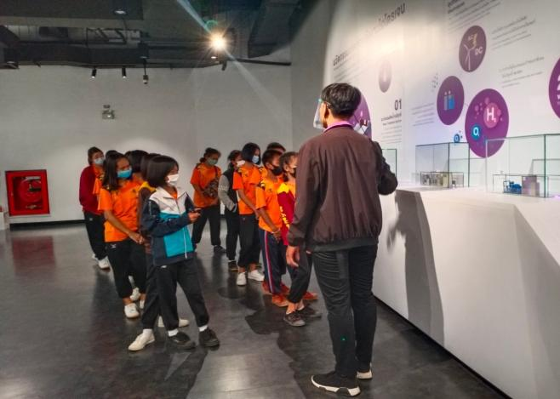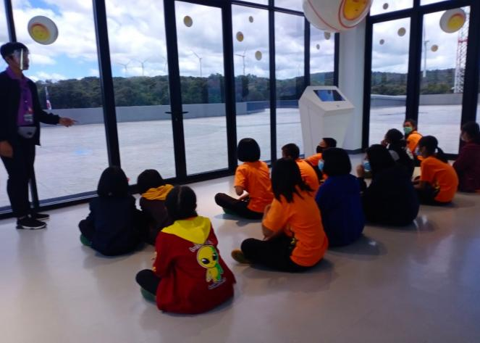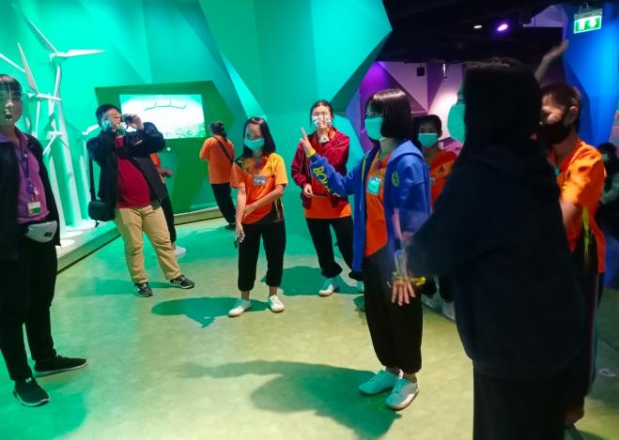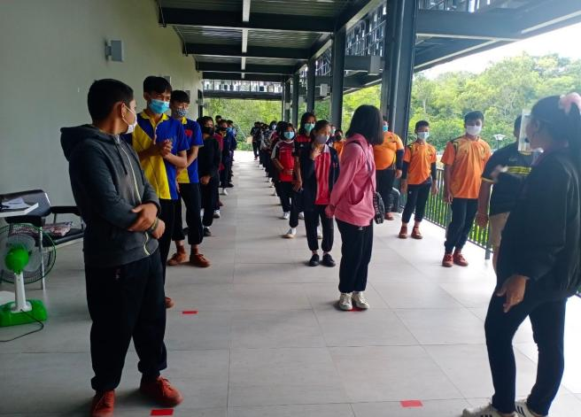

กลุ่มผู้นำ/แกนนำ ประชาชนทั่วไป หน่วยราชการ และนักสื่อสาร
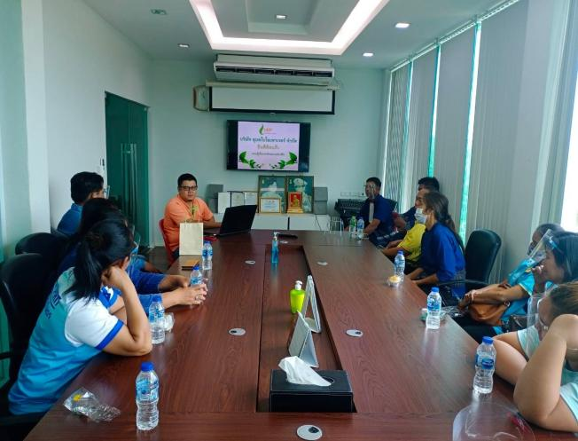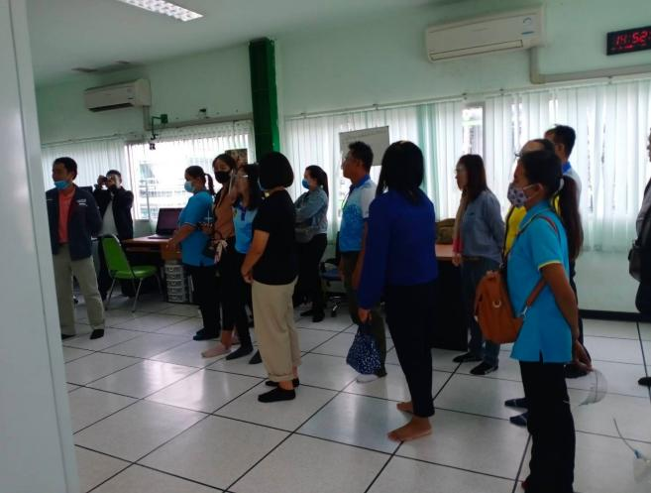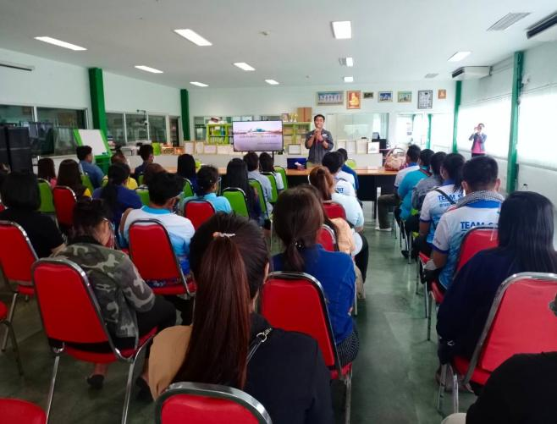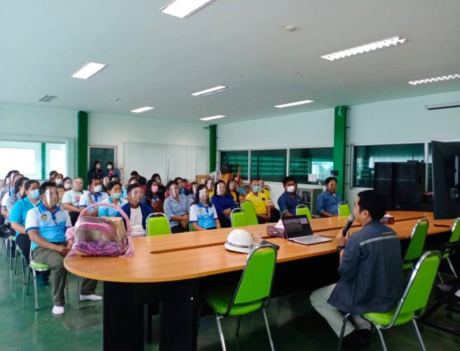วันที่ 14 สิงหาคม 2563 สำนักงานพลังงานจังหวัดยโสธร ได้จัดกิจกรรมดูงาน ณ บริษัท อุบลไบโอเพาเวอร์ จำกัด จังหวัดอุบลราชธานี และ บริษัท โรงไฟฟ้าตั้งแซเยี้ยงกรีนพาวเวอร์ จำกัด จังหวัดศรีสะเกษ

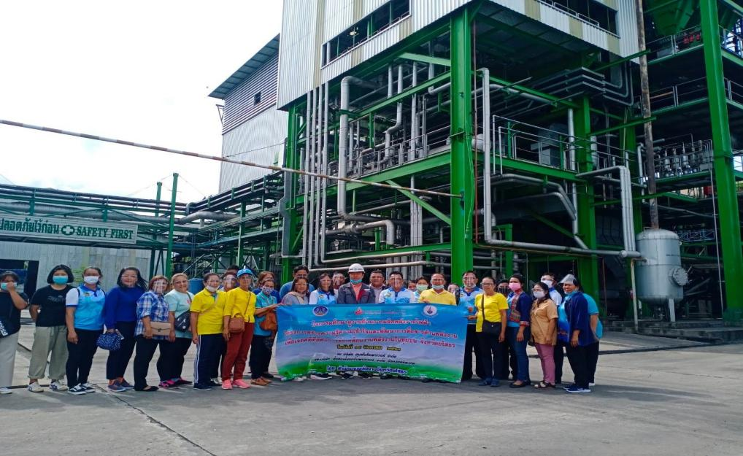

จังหวัดเชียงใหม่
กลุ่มเยาวชนในโรงเรียน
วันที่ 9 กรกฎาคม 2563 สำนักงานพลังงานจังหวัด ได้จัดกิจกรรมอบรมเชิงปฏิบัติการความรู้เรื่องพลังงาน และพื้นโรงไฟฟ้าฐาน ณ โรงเรียนบ้านตาล ตำบลบ้านตาล อำเภอฮอด จังหวัดเชียงใหม่
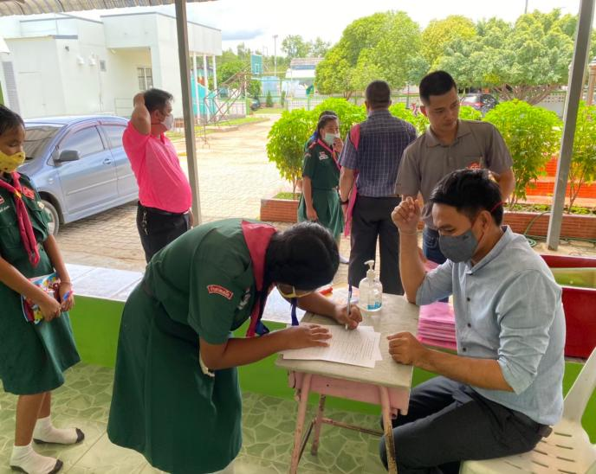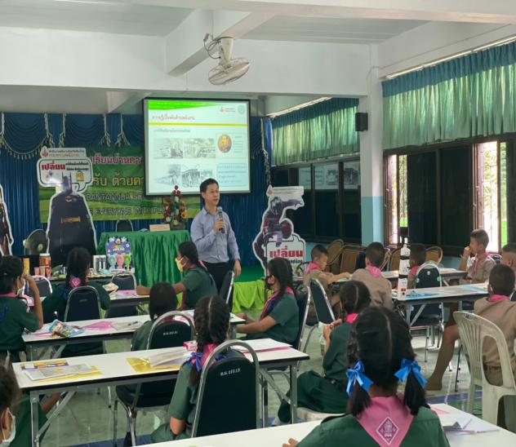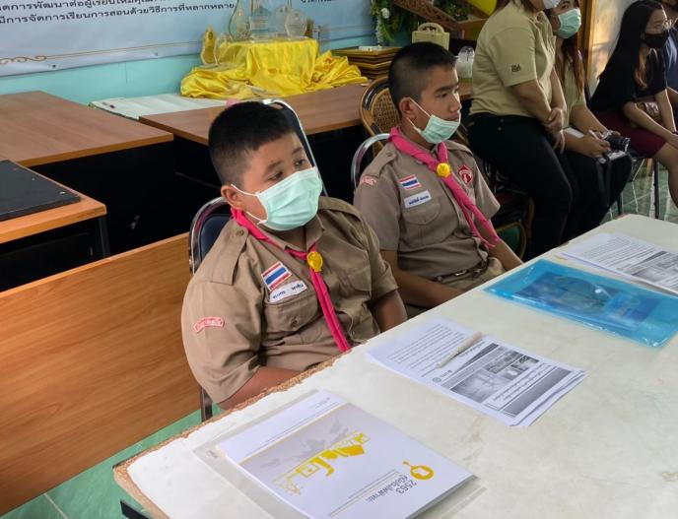

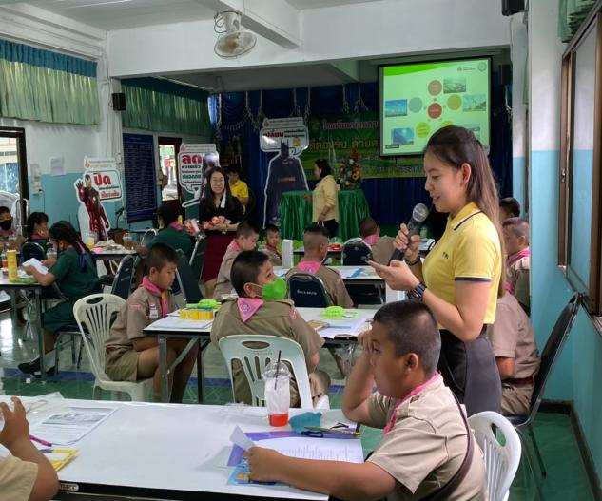

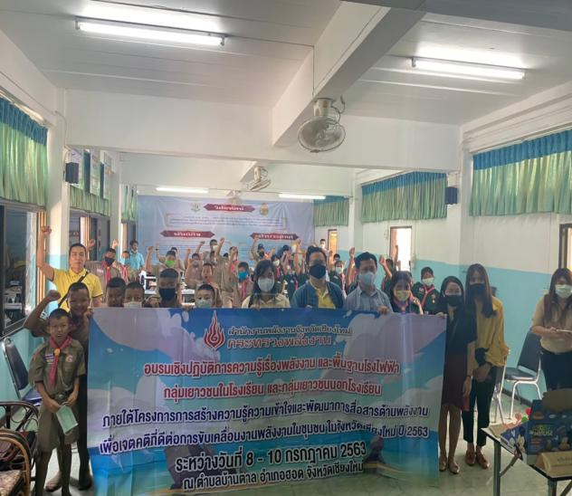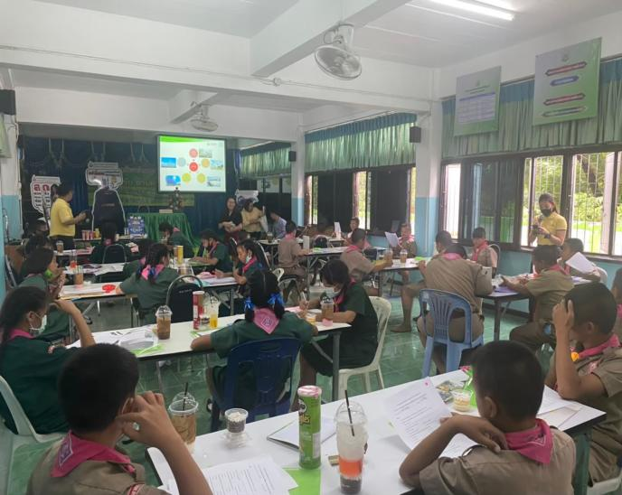

วันที่ 10 กรกฎาคม 2563 สำนักงานพลังงานจังหวัด ได้จัดกิจกรรมอบรมเชิงปฏิบัติการความรู้เรื่องพลังงาน และพื้นโรงไฟฟ้าฐาน ณ โรงเรียนบ้านทุ่งโปร่ง ตำบลแม่แรม อำเภอแม่ริม จังหวัดเชียงใหม่
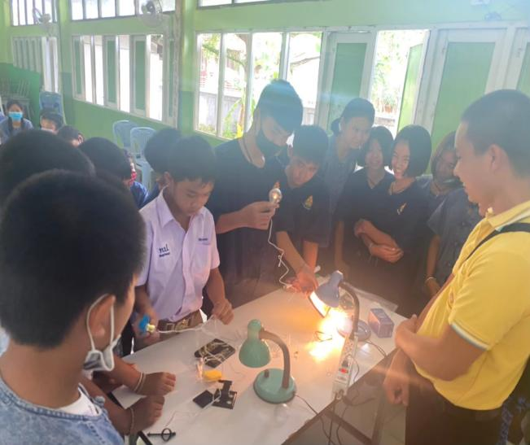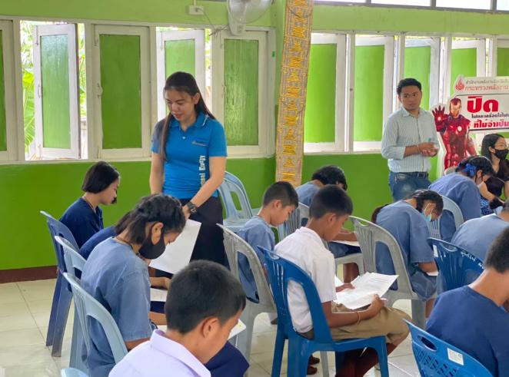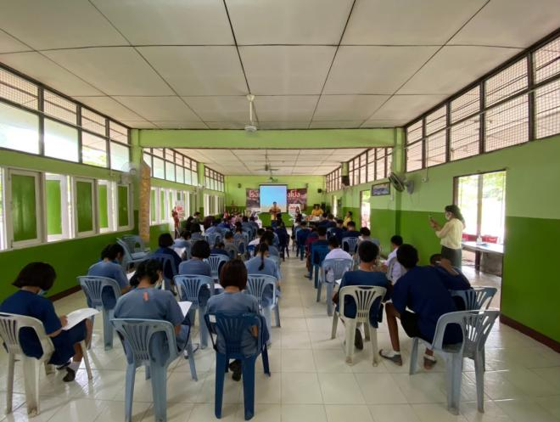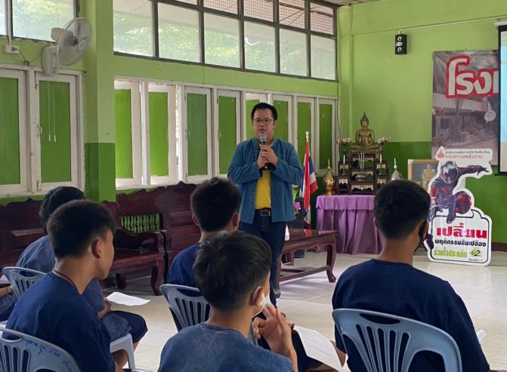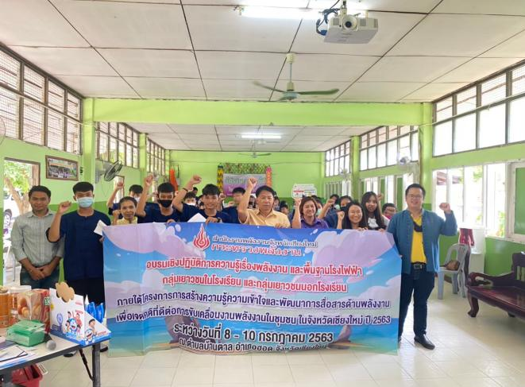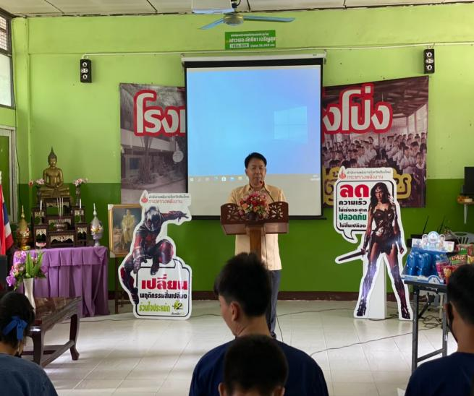

กลุ่มเยาวชนนอกโรงเรียน
วันที่ 8 กรกฎาคม 2563 สำนักงานพลังงานจังหวัด ได้จัดกิจกรรมอบรมเชิงปฏิบัติการความรู้เรื่องพลังงาน และพื้นโรงไฟฟ้าฐาน ณ โรงเรียนบ้านตาล ตำบลบ้านตาล อำเภอฮอด จังหวัดเชียงใหม่
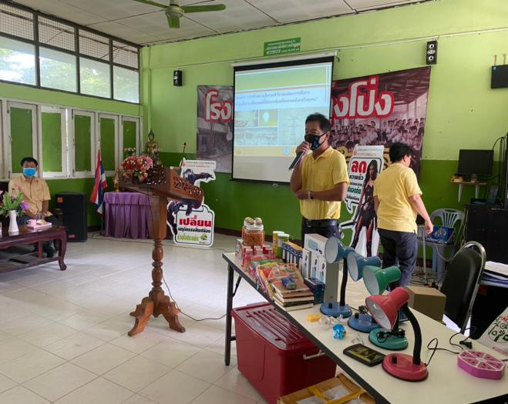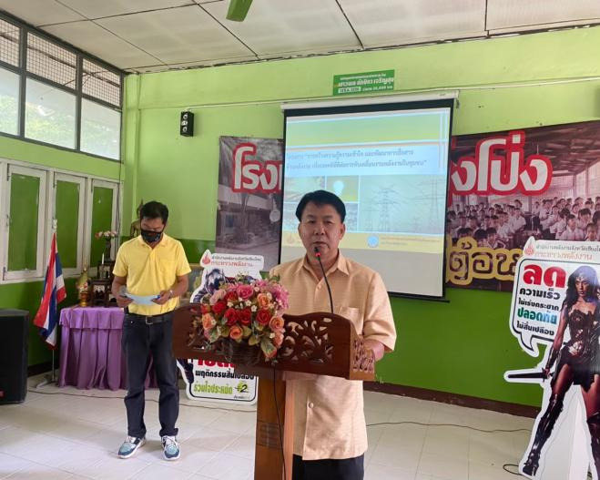

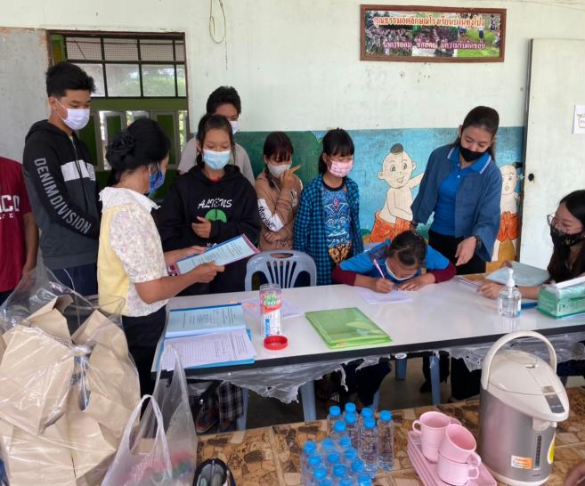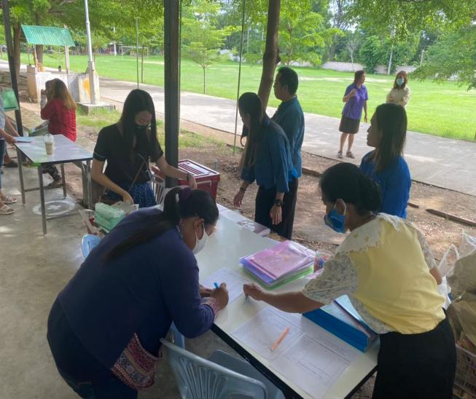

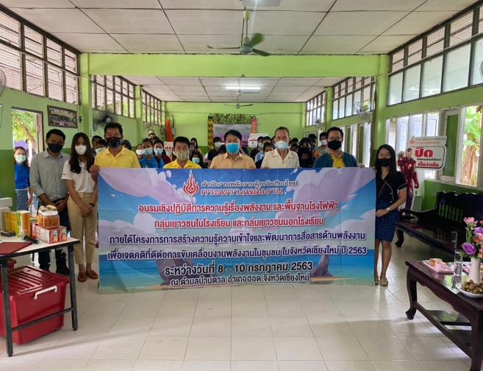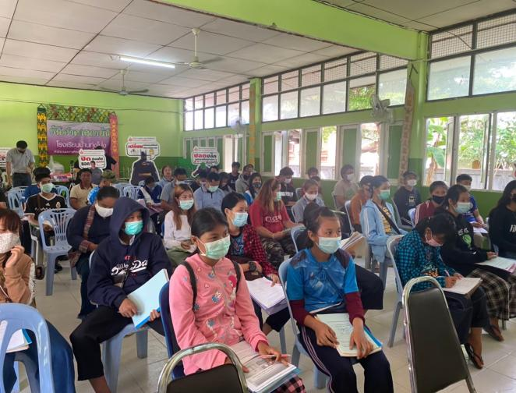

กลุ่มผู้นำ/แกนนำ และกลุ่มประชาชนทั่วไป
วันที่ 30 สิงหาคม 2563 สำนักงานพลังงานจังหวัด ได้จัดกิจกรรมอบรมเชิงปฏิบัติการความรู้เรื่องพลังงาน และพื้นโรงไฟฟ้าฐาน ณ ห้องประชุม ตำบลบ้านตาล อำเภอฮอด จังหวัดเชียงใหม่
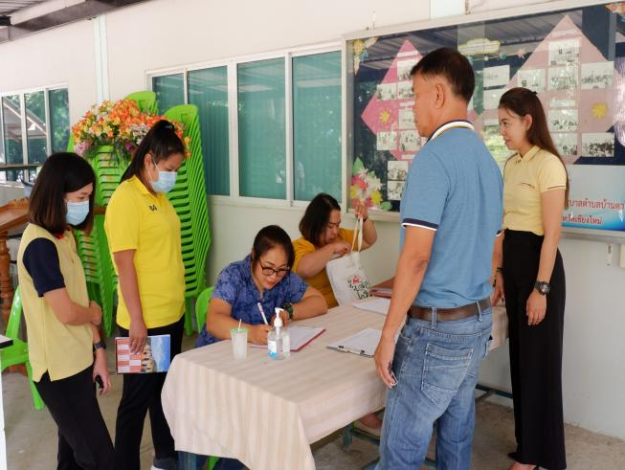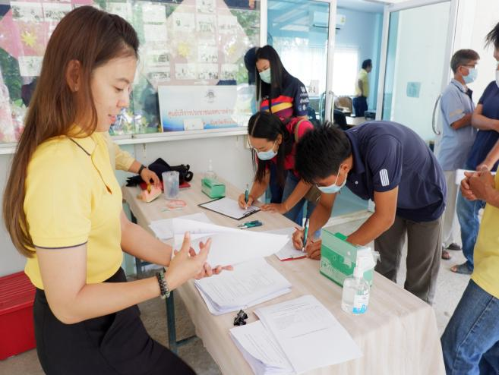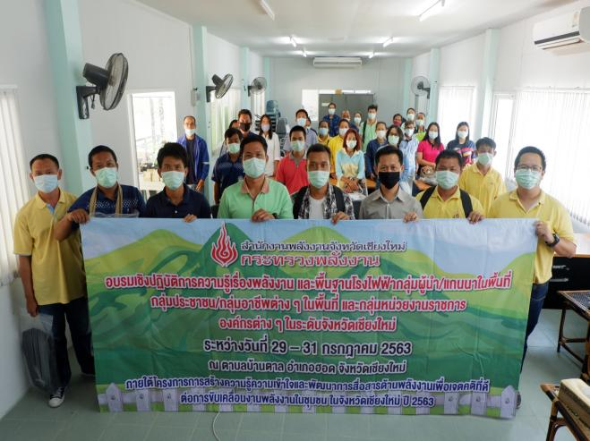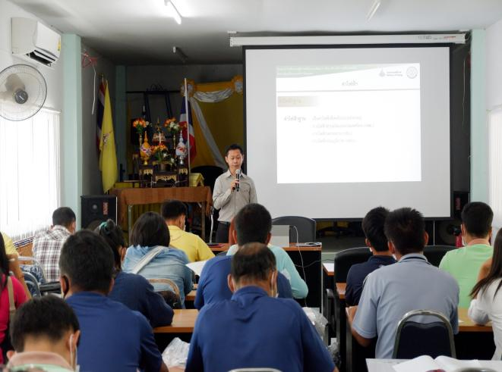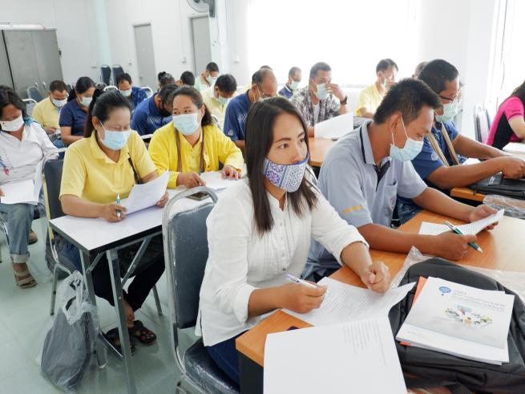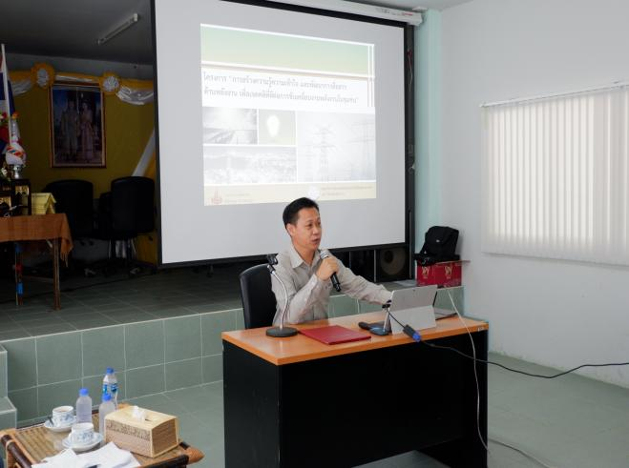

กลุ่มหน่วยงานราชการ/องค์กรต่างๆ
วันที่ 31 สิงหาคม 2563 สำนักงานพลังงานจังหวัด ได้จัดกิจกรรมอบรมเชิงปฏิบัติการความรู้เรื่องพลังงาน และพื้นโรงไฟฟ้าฐาน ณ ห้องประชุม ตำบลบ้านตาล อำเภอฮอด จังหวัดเชียงใหม่
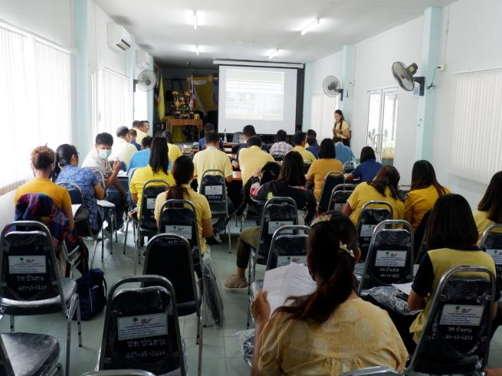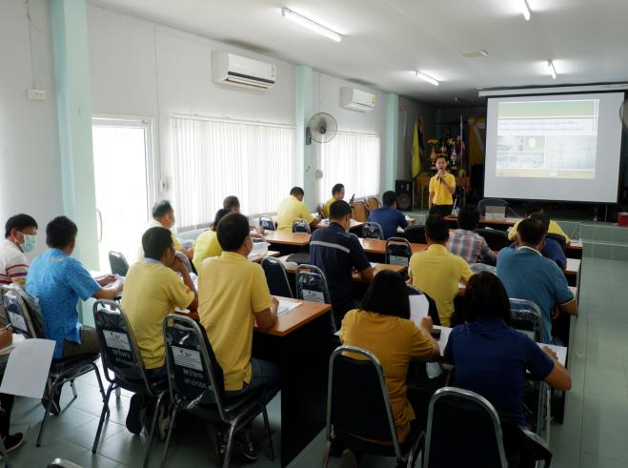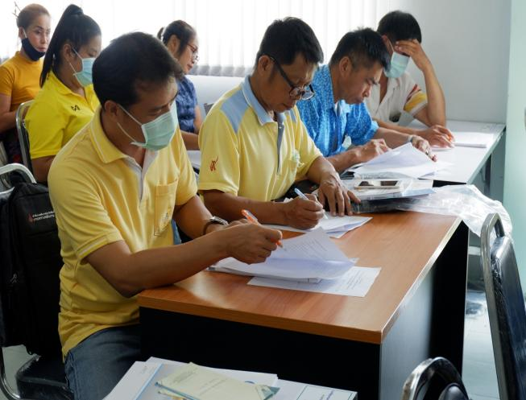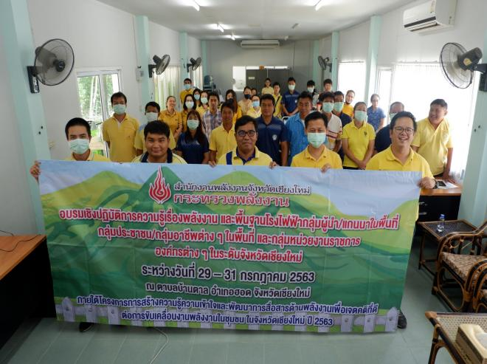

กลุ่มนักสื่อสารพลังงานฯ
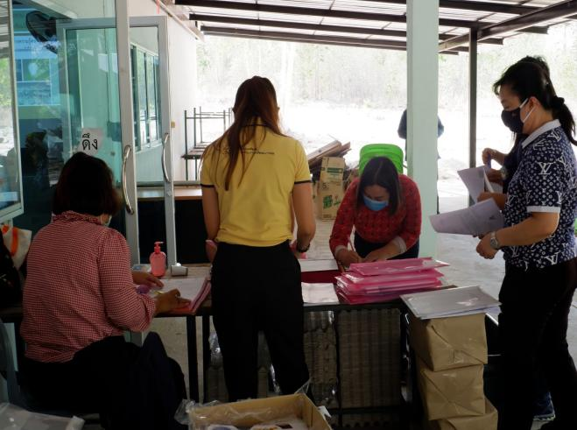วันที่ 28 พฤษภาคม 2563 สำนักงานพลังงานจังหวัด ได้จัดกิจกรรมอบรมเชิงปฏิบัติการถ่ายทอดและวิธีปฏิบัติติของนักสื่อสารพลังงาน และพื้นโรงไฟฟ้าฐาน ณ ห้องประชุม ตำบลบ้านตาล อำเภอฮอด จังหวัดเชียงใหม่
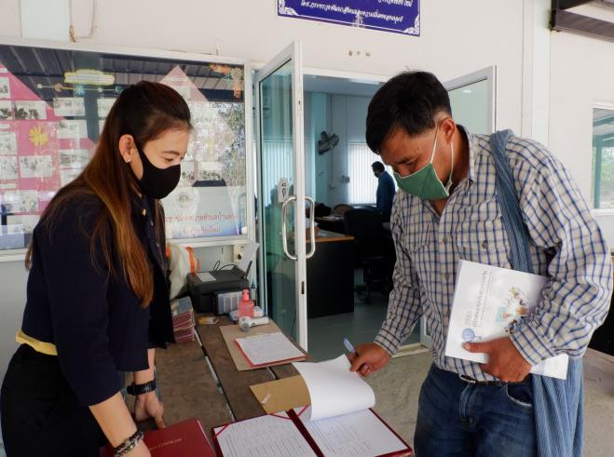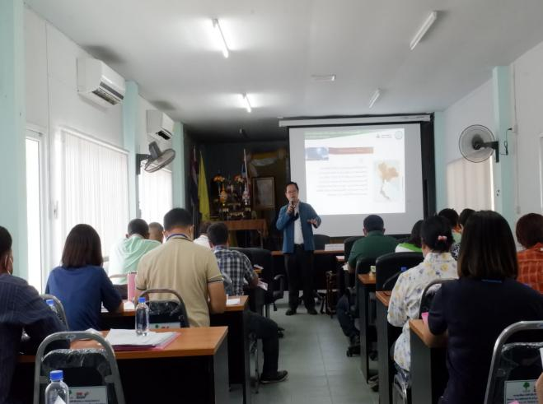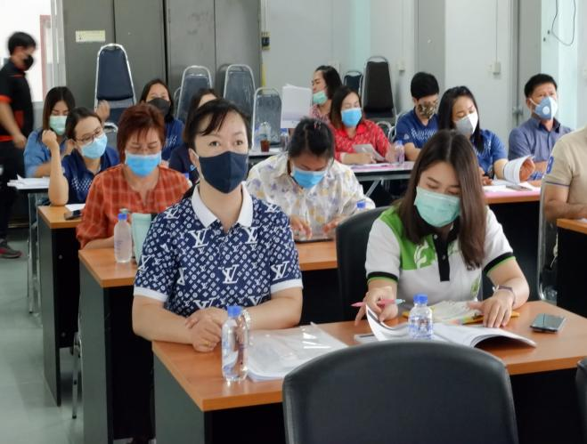

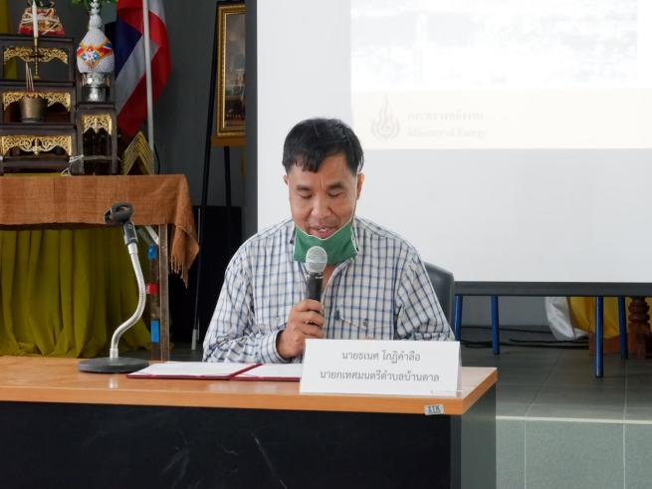

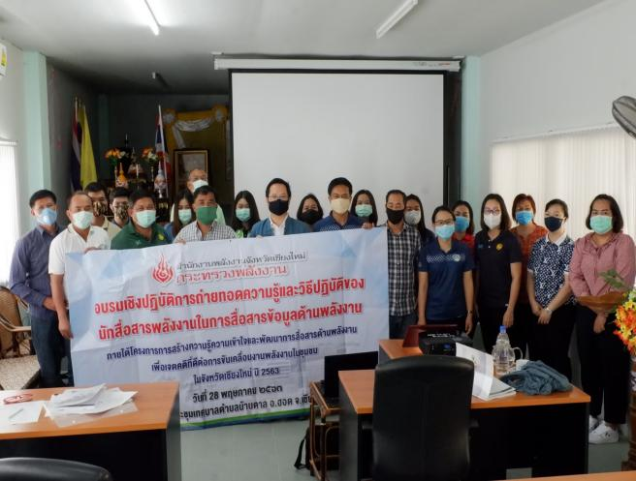

กิจกรรมดูงาน
สำนักงานพลังงานจังหวัดเชียงใหม่ ได้ทำการจัดศึกษาดูงานเพื่อสร้างเจตคติที่ดีด้านพลังงาน ภายใต้โครงการการสร้างความรู้ความเข้าใจและพัฒนาการสื่อสารด้านพลังงานเพื่อเจตคติที่ดีต่อการขับเคลื่อนงานพลังงานในชุมชน ปีงบประมาณ พ.ศ. 2563 สำหรับกลุ่มเยาวชนนอกโรงเรียน/กลุ่มผู้นำแกนนำ/กลุ่มประชาชนทั่วไป/กลุ่มหน่วยงานราชการและกลุ่มนักสื่อสาร
วันที่ 26 สิงหาคม 2563 ณ บริษัท เอวา แกรนด์ เอ็นเนอร์ยี่ จำกัด อ.วชิรบารมี จ.พิจิตร
วันที่ 27 สิงหาคม 2563 ณ บริษัท อายิโนะโมะโต๊ะ จำกัด ต.คณที อ.เมือง จ.กำแพงเพชร
ณ บริษัท น้ำตาลทิพย์กำแพงเพชร อ.เมือง จ.กำแพงเพชร
ณ บริษัท แม่ปิง แมงโก้ ริเวอร์ไซต์ รีสอร์ท ต.นครชุม อ.เมือง
จ.กำแพงเพชร
วันที่ 28 สิงหาคม 2563 ณ โรงไฟฟ้าแม่เมาะ ตำบลแม่เมาะ อำเภอแม่เมาะ จังหวัดลำปาง
ณ พิพิธภัณฑ์และการทำเหมืองถ่านหิน
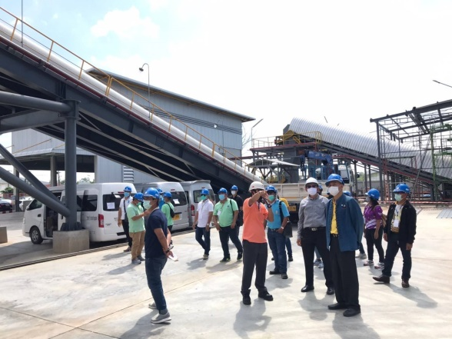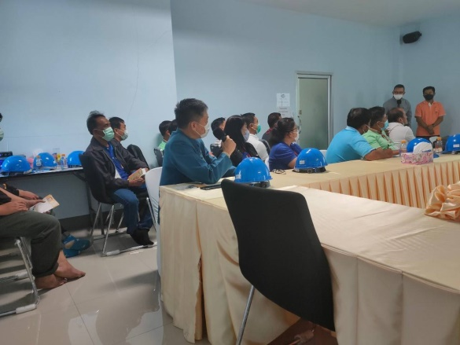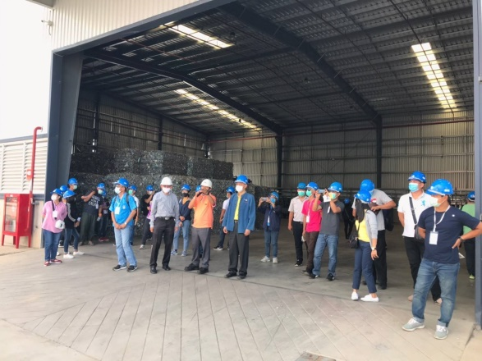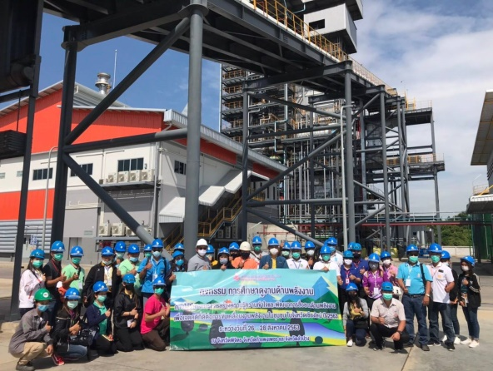

จังหวัดนครสวรรค์
กลุ่มเยาวชนในโรงเรียน
สำหรับกลุ่มเยาวชนในโรงเรียนนั้น สำนักงานพลังงานจังหวัดนครสวรรค์ ได้ดำเนินการจัดกิจกรรมอบรมเสริมสร้างความรู้ความเข้าใจและเจตคติที่ดีต่องานพลังงานในกลุ่มเยาวชนในโรงเรียน ณ ห้องประชุมองค์การบริหารส่วนตำบลลำพยนต์ อำเภอตากฟ้า จังหวัดนครสวรรค์ ในวันที่ 22 กรกฎาคม 2563
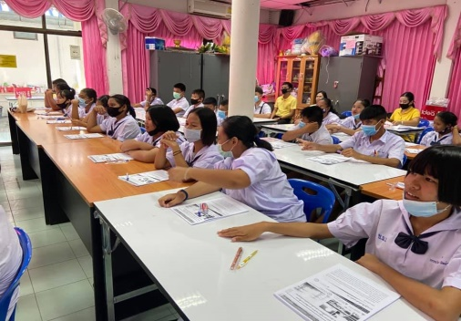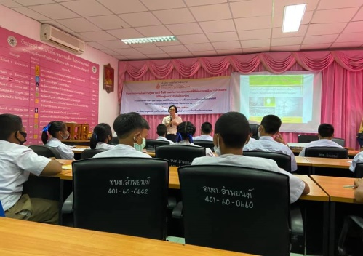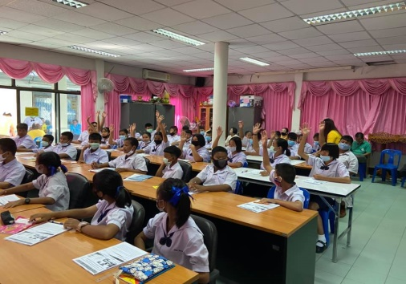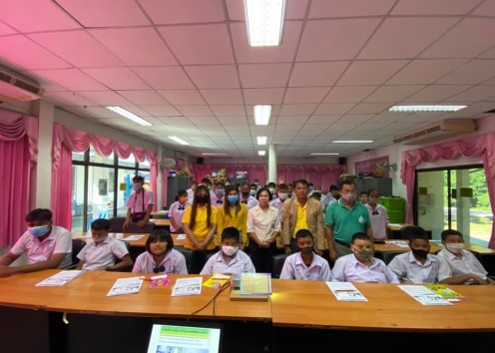

กลุ่มเยาวชนนอกโรงเรียน
สำนักงานพลังงานจังหวัดนครสวรรค์ ได้ดำเนินการจัดกิจกรรมอบรมเสริมสร้างความรู้ความเข้าใจและเจตคติที่ดีต่องานพลังงานในกลุ่มเยาวชนนอกโรงเรียน ในวันที่ 21 กรกฎาคม 2563 ณ ห้องประชุมองค์การบริหารส่วนตำบลลำพยนต์ อำเภอตากฟ้า จังหวัดนครสวรรค์
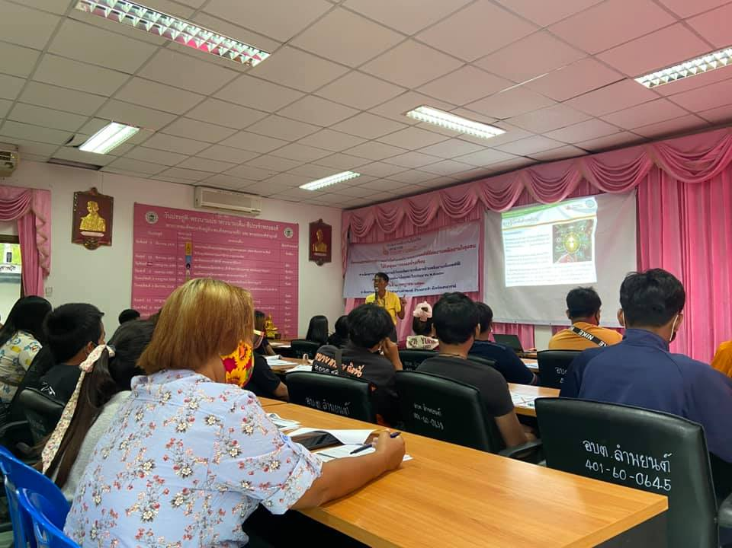

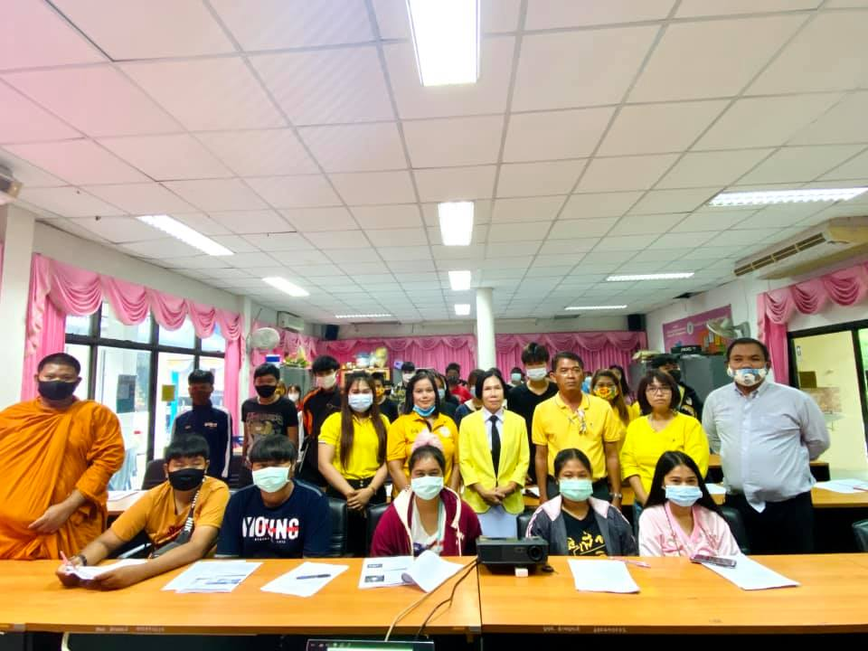

กลุ่มผู้นำ/แกนนำ
สำหรับกลุ่มผู้นำ/แกนนำนั้น สำนักงานพลังงานจังหวัดนครสวรรค์ ได้ดำเนินการจัดกิจกรรมอบรมเสริมสร้างความรู้ความเข้าใจและเจตคติที่ดีต่องานพลังงานในกลุ่มผู้นำแกนนำ ระหว่างวันที่ 15-16 กรกฎาคม 2563 ณ ห้องประชุมองค์การบริหารส่วนตำบลลำพยนต์ อำเภอตากฟ้า จังหวัดนครสวรรค์
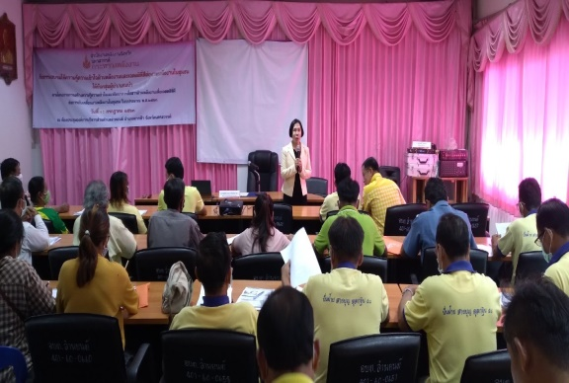

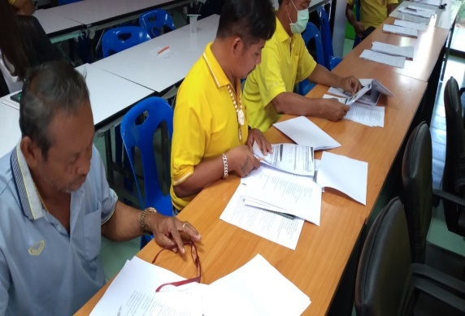

กลุ่มประชาชนทั่วไป
สำหรับกลุ่มประชาชนทั่วไปนั้น สำนักงานพลังงานจังหวัดนครสวรรค์ ได้ดำเนินการจัดกิจกรรมอบรมเสริมสร้างความรู้ความเข้าใจและเจตคติที่ดีต่องานพลังงานในกลุ่มประชาชนทั่วไป ณ ห้องประชุมองค์การบริหารส่วนตำบลลำพยนต์ อำเภอตากฟ้า จังหวัดนครสวรรค์ ในวันที่15 กรกฎาคม 2563
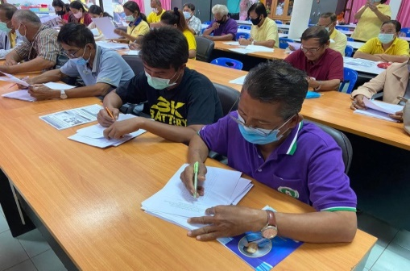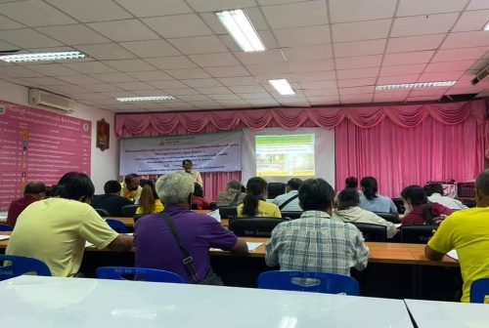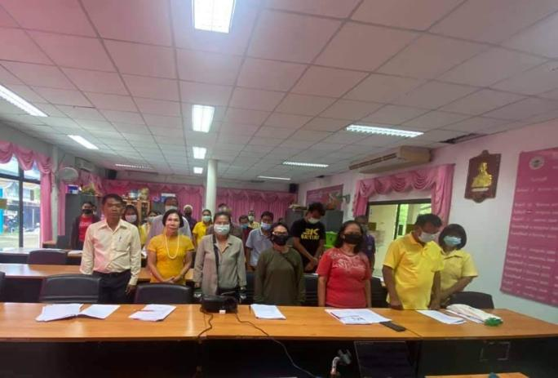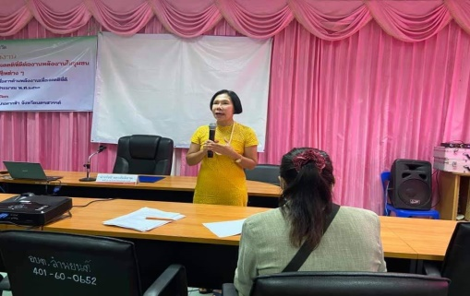

กลุ่มหน่วยงานราชการ/องค์กรต่างๆ
สำหรับกลุ่มหน่วยงานราชการ/องค์กรต่างๆ สำนักงานพลังงานจังหวัดนครสวรรค์ ได้ดำเนินการจัดกิจกรรมอบรมเสริมสร้างความรู้ความเข้าใจและเจตคติที่ดีต่องานพลังงานในกลุ่มหน่วยงานราชการ/องค์กรต่างๆ ณ ห้องประชุมองค์การบริหารส่วนตำบลลำพยนต์ อำเภอตากฟ้า จังหวัดนครสวรรค์ ในวันที่ 14 กรกฎาคม 2563
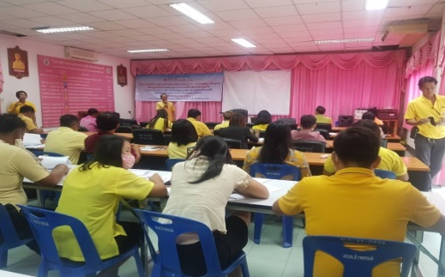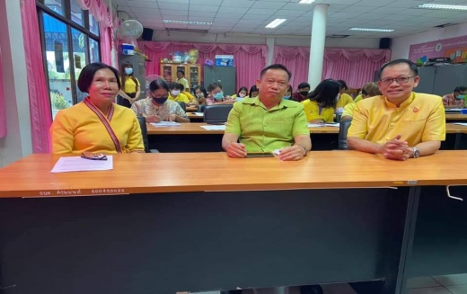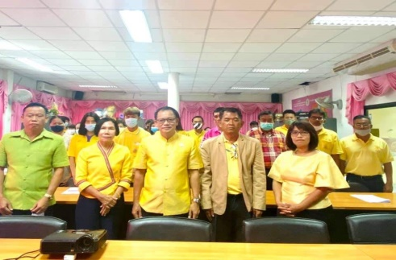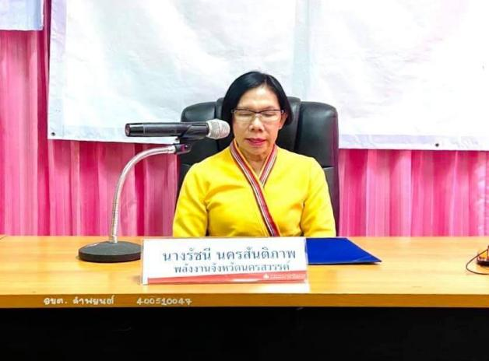

กลุ่มนักสื่อสารพลังงานฯ
สำหรับกลุ่มนักสื่อสารพลังงานฯ นั้น สำนักงานพลังงานจังหวัดนครสวรรค์ ได้ดำเนินการจัดกิจกรรมอบรมเสริมสร้างความรู้ความเข้าใจและเจตคติที่ดีต่องานพลังงานในกลุ่มกลุ่มนักสื่อสารพลังงานฯ ในวันที่ 18-19 มิถุนายน 2563 ณ ณ โรงแรม ไอรินทร์ บีช ชะอำ อำเภอชะอำ จังหวัดเพชรบุรี
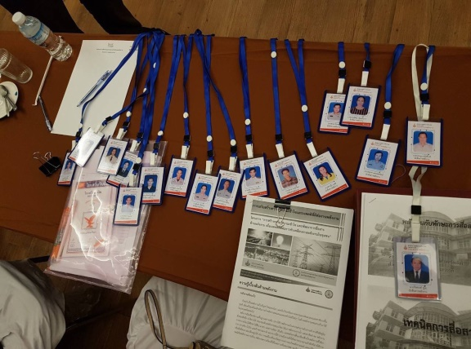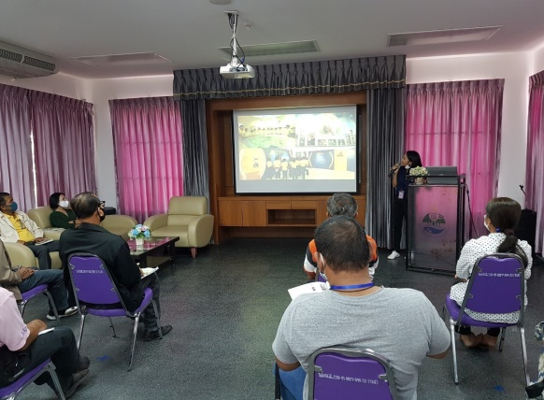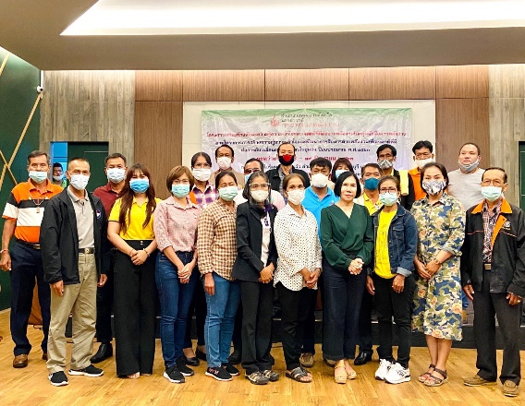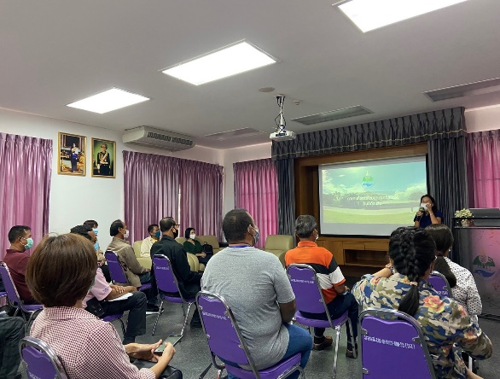

กิจกรรมศึกษาดูงาน
ภายหลังจากอบรมให้ความรู้เรียบร้อยแล้ว สำนักงานพลังงานจังหวัดนครสวรรค์ ได้ทำการจัดศึกษาดูงานเกี่ยวกับพลังงานแก่กลุ่มหน่วยงานราชการ องค์กรต่าง ๆ ณ โรงไฟฟ้าพลังงานเชื้อเพลิง RDF จังหวัดสระบุรี อุทยานพลังงานหมุนเวียน กฟผ. เขายายเที่ยง จังหวัดนครราชสีมา และโรงแรมภูรัญญา รีสอร์ท เขาใหญ่ จังหวัดนครราชสีมาในวันที่ 30-31 กรกรฎาคม 2563
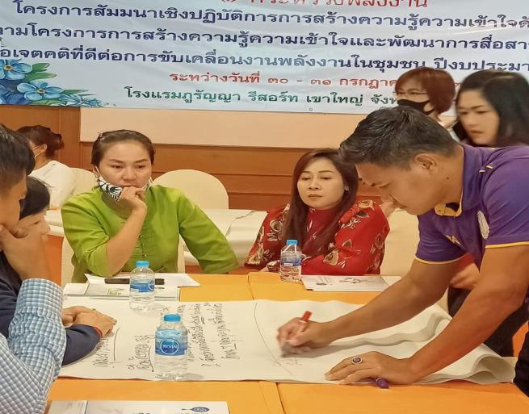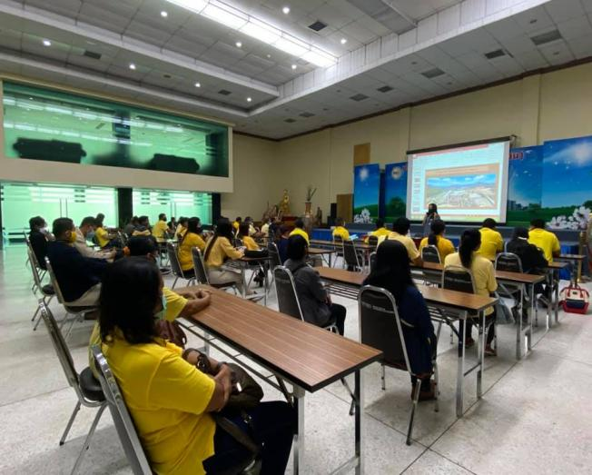

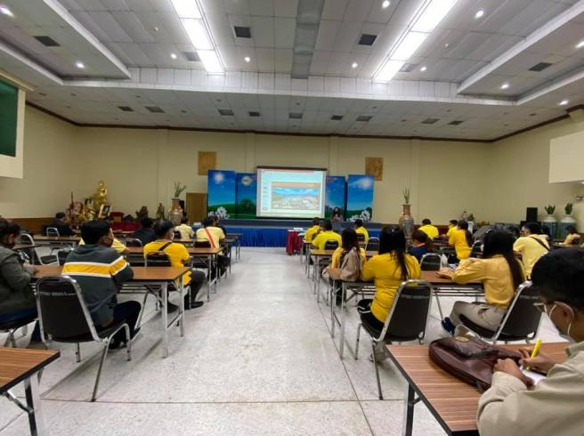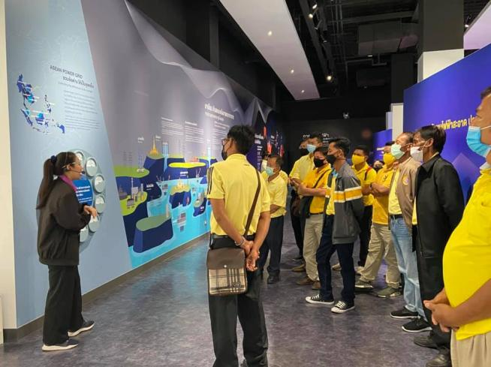

จังหวัดนครปฐม
กลุ่มเยาวชนในโรงเรียน
สำหรับกลุ่มเยาวชนในโรงเรียนนั้น สำนักงานพลังงานจังหวัดนครปฐม ได้ดำเนินการจัดกิจกรรมอบรมเสริมสร้างความรู้ความเข้าใจและเจตคติที่ดีต่องานพลังงานในกลุ่มเยาวชนในโรงเรียน ในวันที่ 14 กรกฎาคม 2563 ณ อาคารอเนกประสงค์ องค์การบริการส่วนตำบลสระสี่มุม อำเภอกำแพงแสน จังหวัดนครปฐม
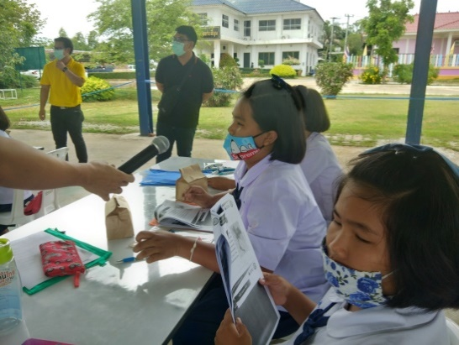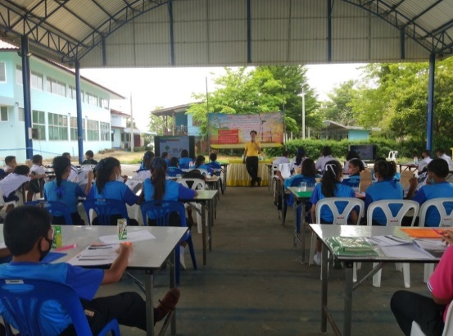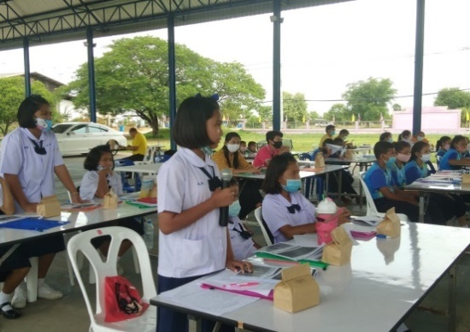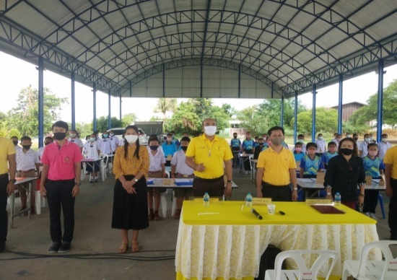

กลุ่มเยาวชนนอกโรงเรียน
สำหรับกลุ่มเยาวชนนอกโรงเรียนนั้น สำนักงานพลังงานจังหวัดนครปฐม ได้ดำเนินการจัดกิจกรรมอบรมเสริมสร้างความรู้ความเข้าใจและเจตคติที่ดีต่องานพลังงานในกลุ่มเยาวชนนอกโรงเรียน
ในวันที่ 8 กรกฎาคม 2563 ณ อาคารอเนกประสงค์ องค์การบริการส่วนตำบลสระสี่มุม อำเภอกำแพงแสน จังหวัดนครปฐม
วันที่ 4-6 สิงหาคม 2563 ณ อาคารอเนกประสงค์ องค์การบริการส่วนตำบลสระสี่มุม อำเภอกำแพงแสน จังหวัดนครปฐม
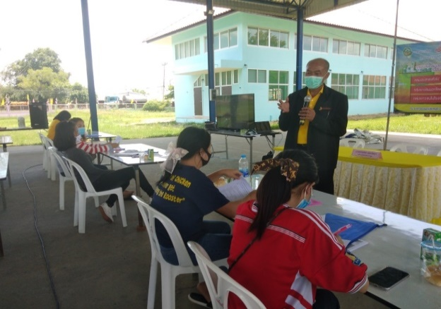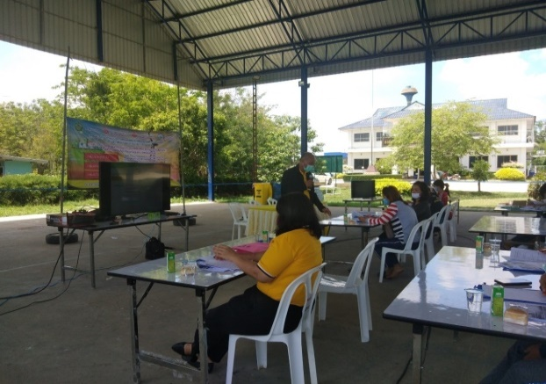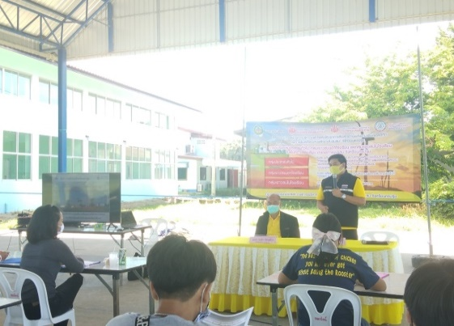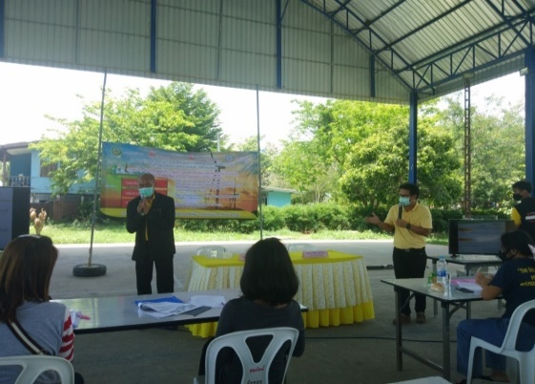

กลุ่มผู้นำ/แกนนำ
สำนักงานพลังงานจังหวัดนครปฐม ได้ดำเนินการจัดกิจกรรมอบรมเสริมสร้างความรู้ความเข้าใจและเจตคติที่ดีต่องานพลังงานในกลุ่มผู้นำแกนนำ ในวันที่ 16 มิถุนายน 2563 ณ อาคารอเนกประสงค์ องค์การบริการส่วนตำบลสระสี่มุม อำเภอกำแพงแสน จังหวัดนครปฐม
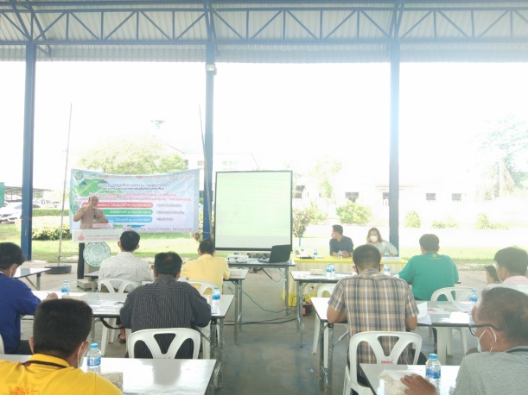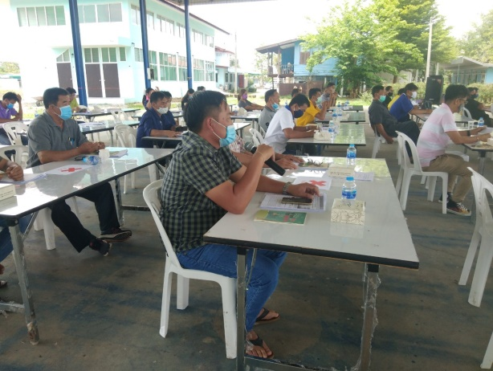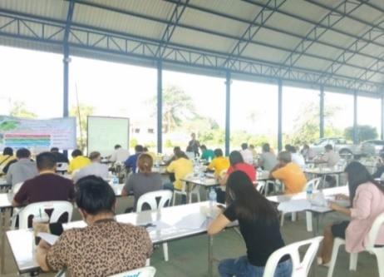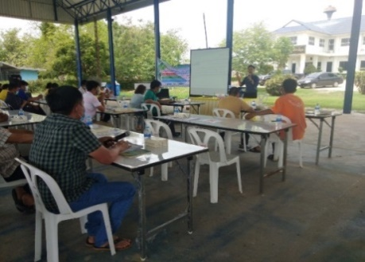

กลุ่มประชาชนทั่วไป
สำหรับกลุ่มประชาชนทั่วไป/อาชีพต่าง ๆ นั้น สำนักงานพลังงานจังหวัดนครปฐม ได้ดำเนินการจัดกิจกรรมอบรมเสริมสร้างความรู้ความเข้าใจและเจตคติที่ดีต่องานพลังงานในกลุ่มประชาชนทั่วไป/อาชีพต่าง ๆ ในวันที่ 2 กรกฎาคม 2563 ณ อาคารอเนกประสงค์ องค์การบริการส่วนตำบลสระสี่มุม อำเภอกำแพงแสน จังหวัดนครปฐม
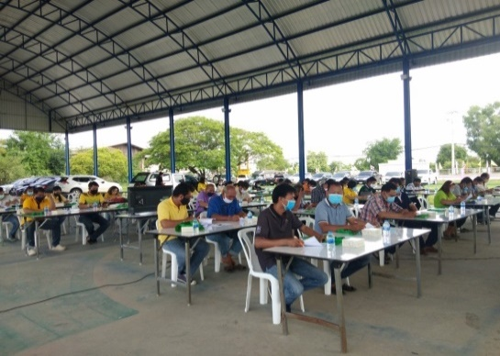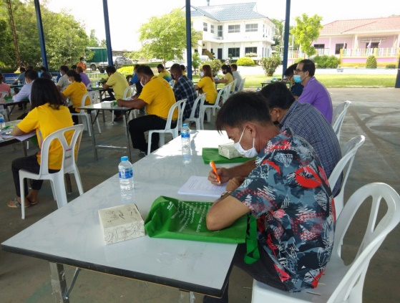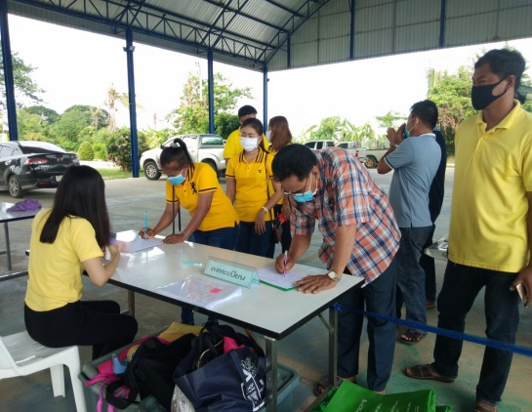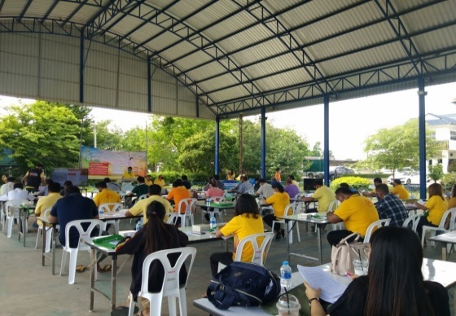

กลุ่มหน่วยงานราชการ และองค์กรต่าง ๆ
สำหรับกลุ่มหน่วยงานราชการ และองค์กรต่าง ๆ นั้น สำนักงานพลังงานจังหวัดนครปฐม ได้ดำเนินการจัดกิจกรรมอบรมเสริมสร้างความรู้ความเข้าใจและเจตคติที่ดีต่องานพลังงานในกลุ่มหน่วยงานราชการ และองค์กรต่าง ๆ ในวันที่ 19 มิถุนายน 2563 ณ อาคารอเนกประสงค์ องค์การบริการส่วนตำบลสระสี่มุม อำเภอกำแพงแสน จังหวัดนครปฐม
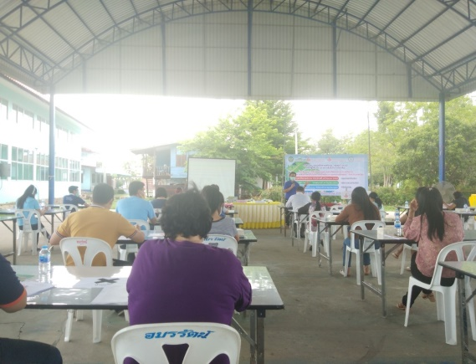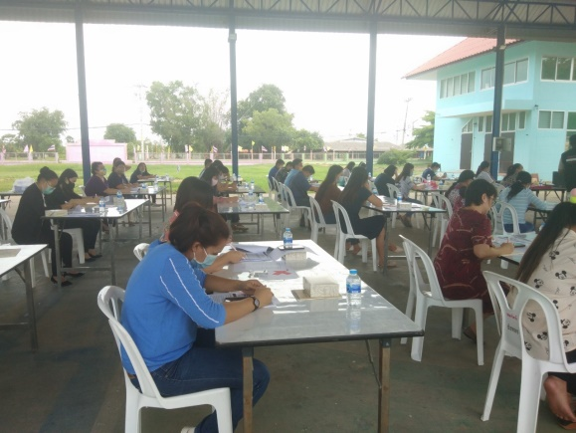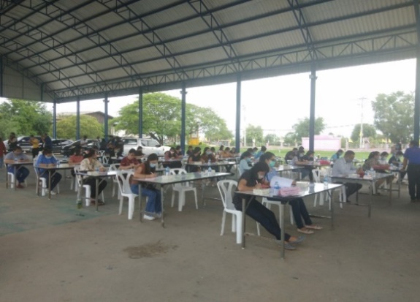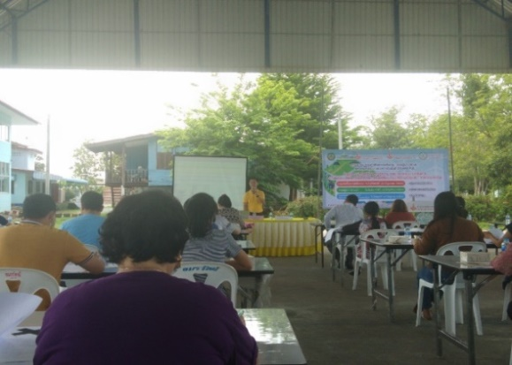

กลุ่มนักสื่อสารพลังงานฯ
สำหรับกลุ่มนักสื่อสารพลังงานฯ นั้น สำนักงานพลังงานจังหวัดนครปฐม ได้ดำเนินการจัดกิจกรรมอบรมเสริมสร้างความรู้ความเข้าใจและเจตคติที่ดีต่องานพลังงานในกลุ่มนักสื่อสารพลังงานฯ ในวันที่ 15 มิถุนายน 2563 ณ อาคารอเนกประสงค์ องค์การบริการส่วนตำบลสระสี่มุม อำเภอกำแพงแสน จังหวัดนครปฐม
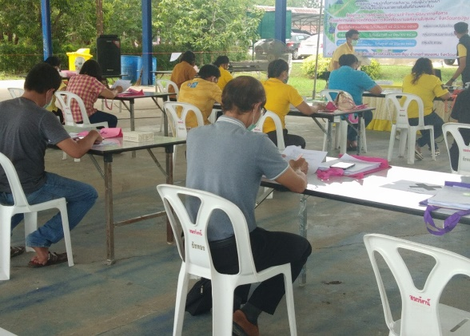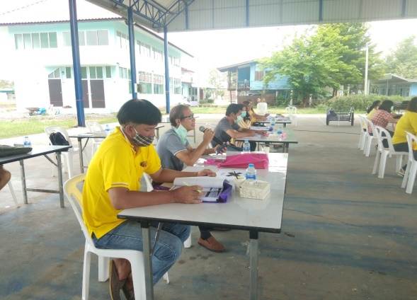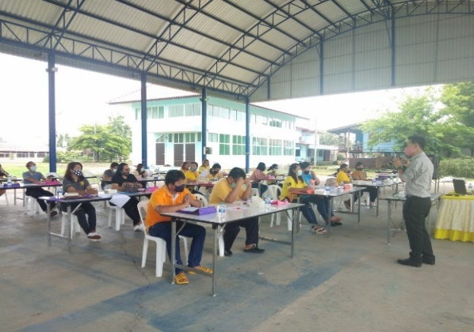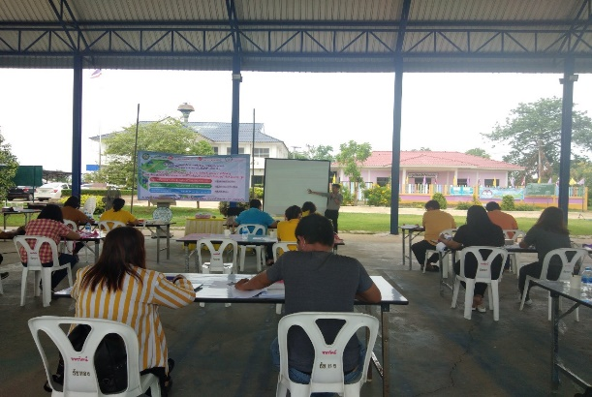

กิจกรรมศึกษาดูงาน
ครั้งที่ 1 ภายหลังจากอบรมให้ความรู้เรียบร้อยแล้ว สำนักงานพลังงานจังหวัดนครปฐม ได้ทำการจัดศึกษาดูงานเกี่ยวกับพลังงานแก่กลุ่มนักสื่อสารพลังงานฯ ในวันที่ 15 กรกฎาคม 2563 ณ บริษัท SPM ผลิตอาหารสัตว์ อ.ปากท่อ จ.ราชบุรี ซึ่งมีการผลิตไฟฟ้าจากโซลาร์เซลล์ลอยน้ำ ในบริเวณสระน้ำพื้นที่ 12 ไร่ ขนาด 2 MW งบประมาณลงทุนติดตั้งประมาณ 70 ล้านบาท ระยะเวลาคืนทุน 7-8 ปี
แห่งที่ 2 บริษัท SPM. ฟาร์มเลี้ยงหมู ซึ่งสถานที่แห่งนี้มีการเลี้ยงหมูขุนจำนวน 20,000-30,000 ตัว มีปริมาณน้ำเสีย 500-600 ลบ.ม./วัน ซึ่งสามารถนำไปหมักก๊าซชีวภาพ ได้ปริมาณก๊าซชีวภาพประมาณ 3,000 ลบ.ม./วัน โดยก๊าซฯที่ผลิตได้นำไปใช้กับเครื่องกำเนิดไฟฟ้าขนาด 230 kW จำนวน 3 เครื่องเพื่อผลิตไฟฟ้าตลอด 24 ชั่วโมง
แห่งที่ 3 โครงการโรงผลิตไฟฟ้า เชื้อเพลิงก๊าซชีวภาพจากหลุมฝังกลบขยะ พื้นที่โครงการ สี่มุมพาวเวอร์ จำกัด อ.กำแพงแสน จ.นครปฐม ซึ่งใช้เทคโนโลยีฝังกลบขยะแบบ landfill gas โดยนำก๊าซชีวภาพที่ผลิตได้ มาใช้เครื่องยนต์ผลิตไฟฟ้า ขนาด 1 MW จำนวน 8 เครื่อง รวม 8 MW ปัจจุบันผลิตได้ประมาณ 4 MW เนื่องจากปริมาณก๊าซชีวภาพลดน้อยลง เพราะเป็นหลุมฝังกลบที่ดำเนินการมานานแล้ว

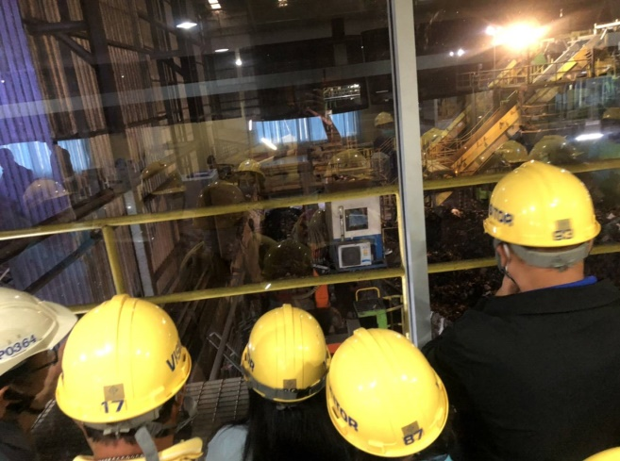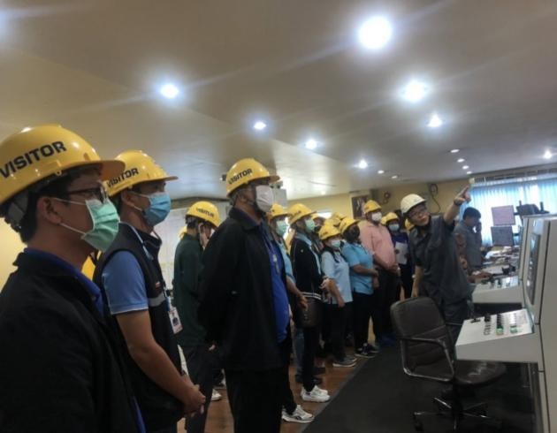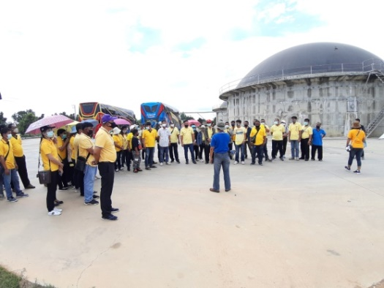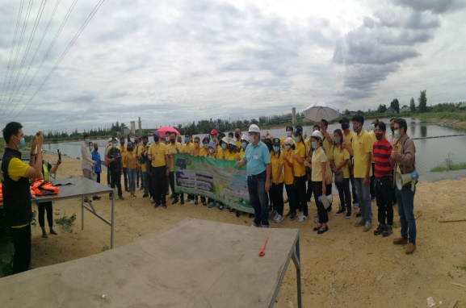

จังหวัดอุดรธานี
กลุ่มเยาวชนในโรงเรียน
สำนักงานพลังงานจังหวัดอุดรธานี ได้ดำเนินการจัดกิจกรรมอบรมเสริมสร้างความรู้ความเข้าใจและเจตคติที่ดีต่องานพลังงานในกลุ่มเยาวชนในโรงเรียน ในวันที่ 8-9 กรกฎาคม 2563 ณ ห้องประชุมอเนกประสงค์โรงเรียนบ้านโคกผักหอม และโรงเรียนบ้านอูบมุง อำเภอหนองวัวซอ จังหวัดอุดรธานี
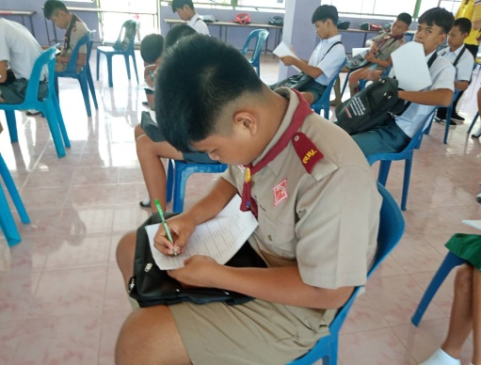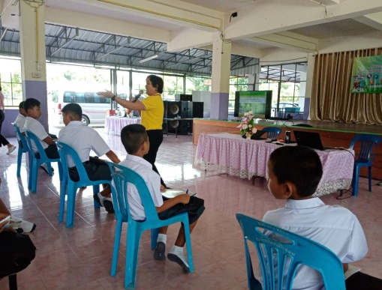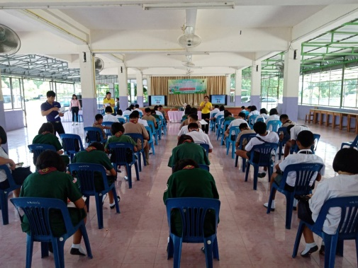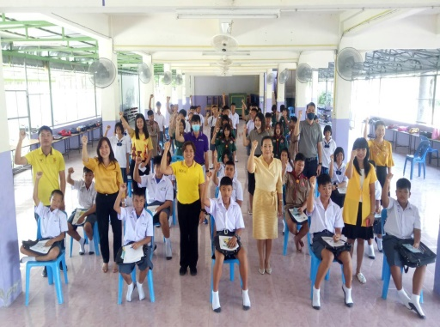

กิจกรรมศึกาดูงานกลุ่มเยาวชนในโรงเรียน
ภายหลังจากอบรมให้ความรู้เรียบร้อยแล้ว สำนักงานพลังงานจังหวัดอุดรธานี ได้ทำการจัดศึกษาดูงานเกี่ยวกับพลังงานแก่กลุ่มเยาชนในโรงเรียน ณ ศูนย์บริการวิชาการที่ 4 (หนองคาย) ในกิจกรรม open house เปิดบ้านพลังงาน ชมนิทรรศการ เทคโนโลยีพลังงานทดแทน และการอนุรักษ์พลังงาน จังหวัดหนองคาย ในวันที่ 30 กรกฎาคม 2563
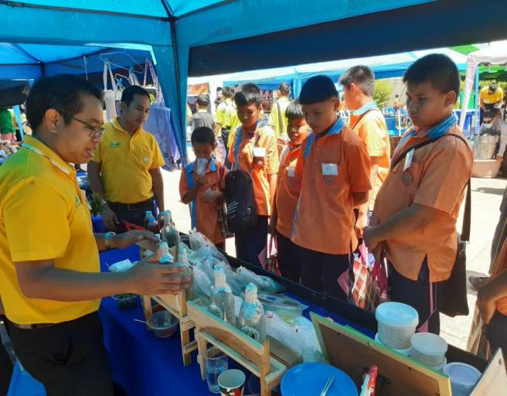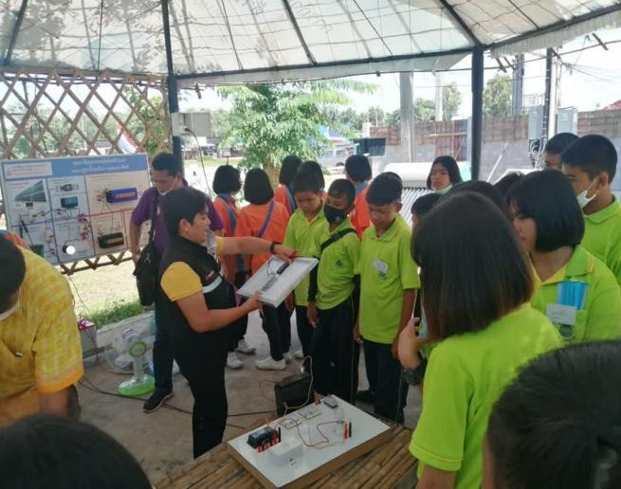

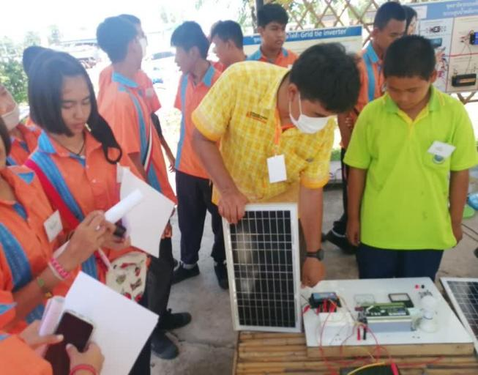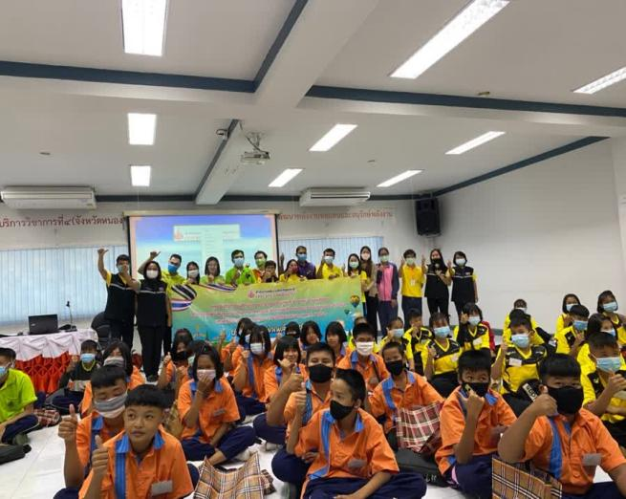

กลุ่มเยาวชนนอกโรงเรียน
สำนักงานพลังงานจังหวัดอุดรธานี ได้ดำเนินการจัดกิจกรรมอบรมเสริมสร้างความรู้ความเข้าใจและเจตคติที่ดีต่องานพลังงานในกลุ่มเยาวชนนอกโรงเรียน ในวันที่ 30 มิถุนายน 2563 ณ ห้องสมุดประชาชน กศน. อำเภอหนองวัวซอ จังหวัดอุดรธานี

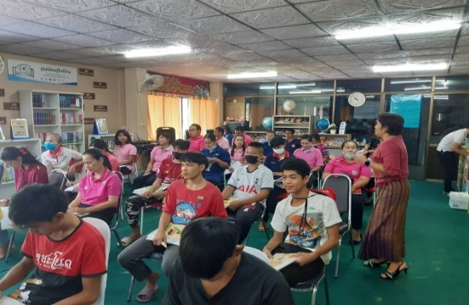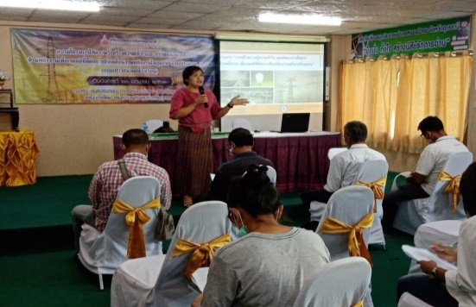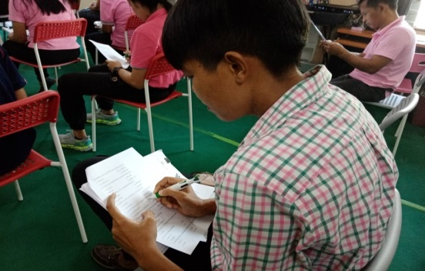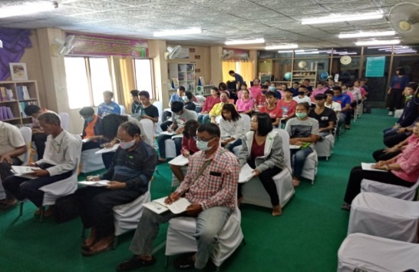

กลุ่มผู้นำแกนนำ
สำนักงานพลังงานจังหวัดอุดรธานี ได้ดำเนินการจัดกิจกรรมอบรมเสริมสร้างความรู้ความเข้าใจและเจตคติที่ดีต่องานพลังงานในกลุ่มผู้นำแกนนำ ในวันที่ 15 กรกฎาคม 2563 ณ ห้องประชุมเทศบาลตำบลอูบมุง อำเภอหนองวัวซอ จังหวัดอุดรธานี
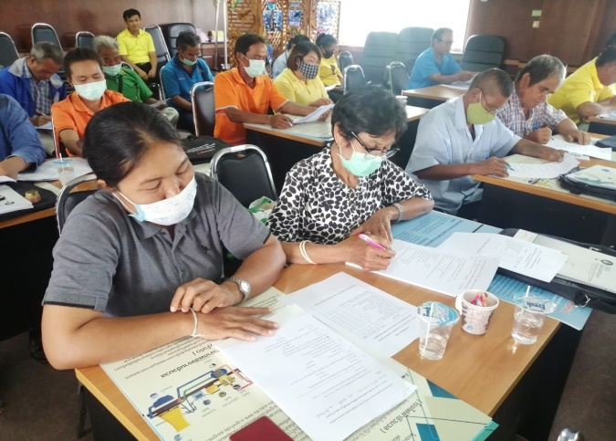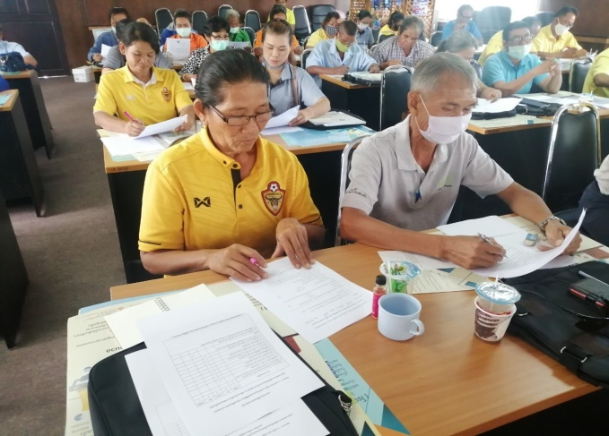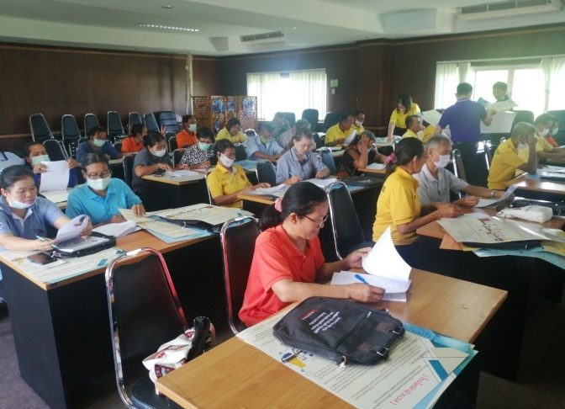

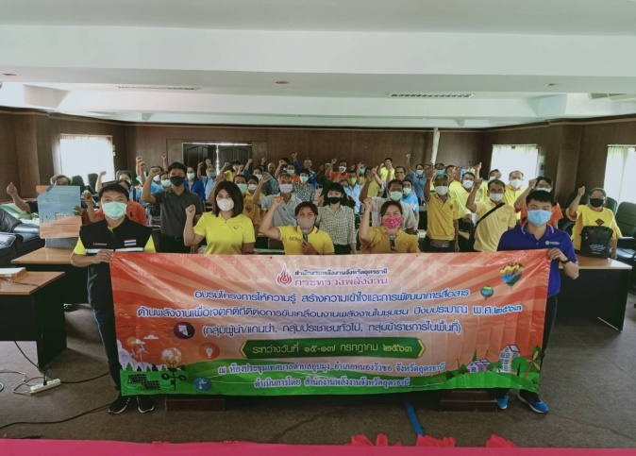

กลุ่มประชาชนทั่วไป
สำนักงานพลังงานจังหวัดอุดรธานี ได้ดำเนินการจัดกิจกรรมอบรมเสริมสร้างความรู้ความเข้าใจและเจตคติที่ดีต่องานพลังงานในกลุ่มประชาชนทั่วไป ในวันที่ 16 กรกฎาคม 2563 ณ ห้องประชุมเทศบาลตำบลอูบมุง อำเภอหนองวัวซอ จังหวัดอุดรธานี
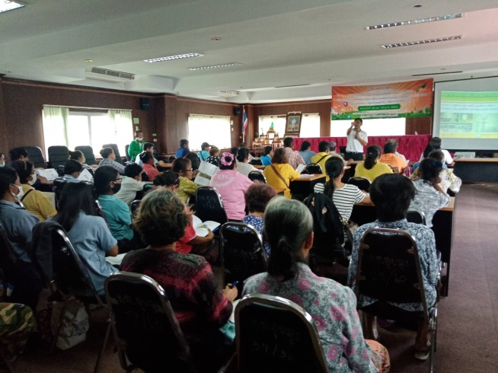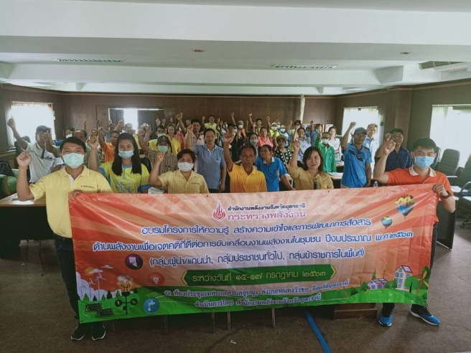
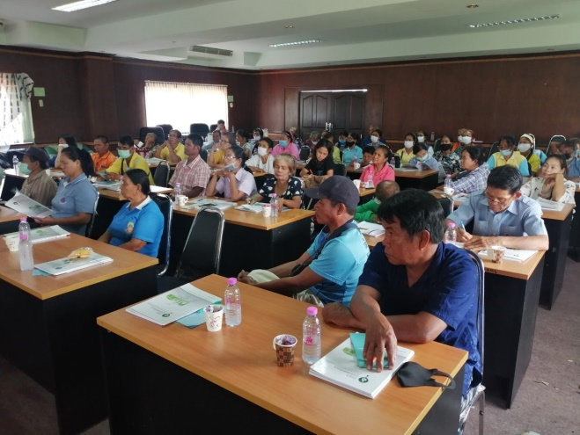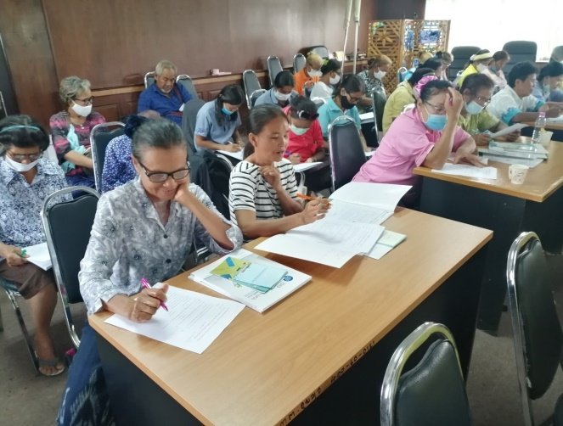

กลุ่มหน่วยงานราชการ และองค์กรต่าง ๆ
สำนักงานพลังงานจังหวัดอุดรธานี ได้ดำเนินการจัดกิจกรรมอบรมเสริมสร้างความรู้ความเข้าใจและเจตคติที่ดีต่องานพลังงานในกลุ่มหน่วยงานราชการ และองค์กรต่าง ๆ ในวันที่17 กรกฎาคม 2563 ณ ห้องประชุมเทศบาลตำบลอูบมุง อำเภอหนองวัวซอ จังหวัดอุดรธานี

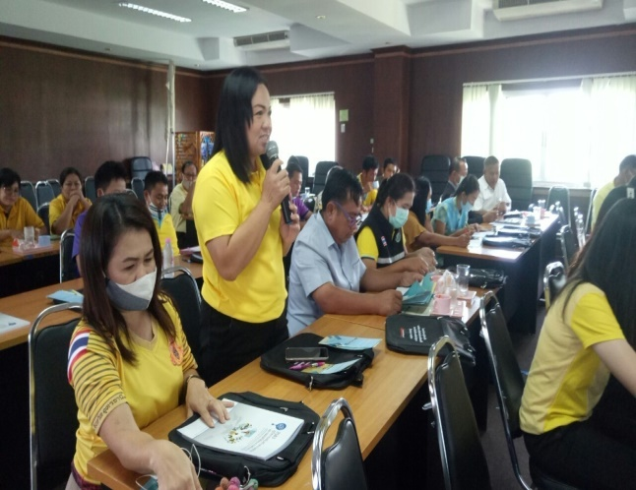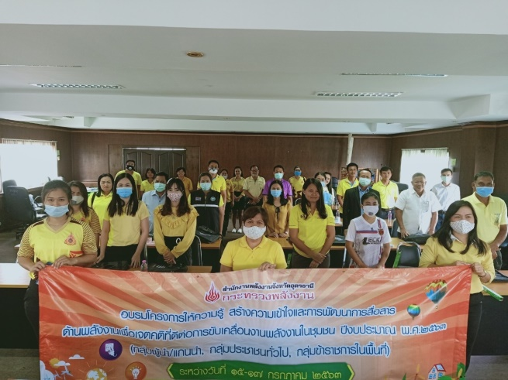

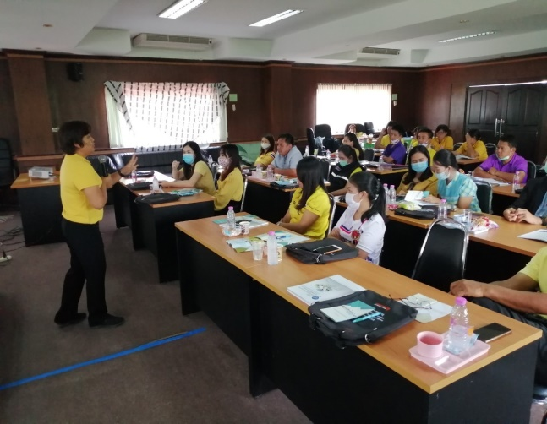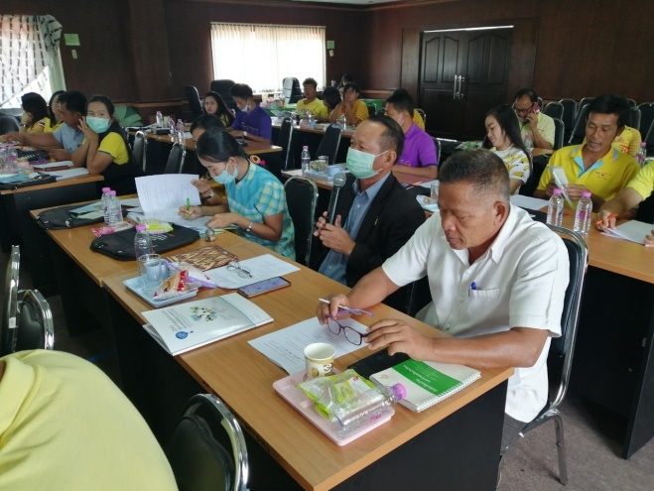

กลุ่มนักสื่อสารพลังงานฯ
สำนักงานพลังงานจังหวัดอุดรธานี ได้ดำเนินการจัดกิจกรรมอบรมเสริมสร้างความรู้ความเข้าใจและเจตคติที่ดีต่องานพลังงานในกลุ่มนักสื่อสารพลังงานฯ ในวันที่ 14 กรกฎาคม 2563 ณ โรงแรมประจักษ์ตรา อำเภอเมือง จังหวัดอุดรธานี
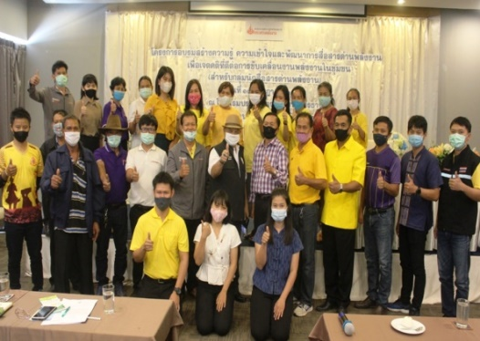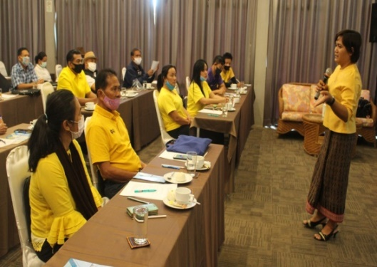
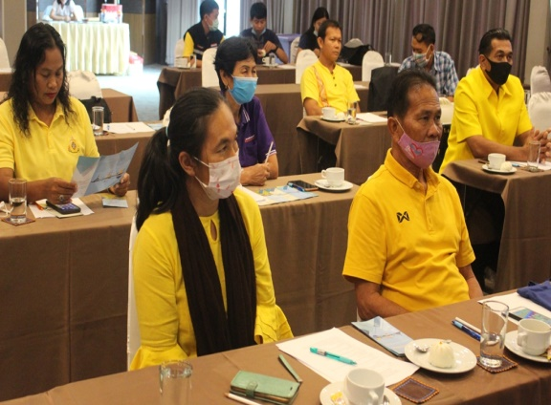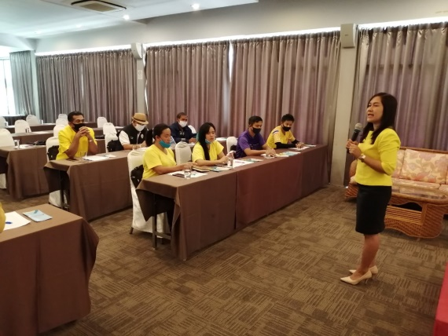

การจัดศึกษาดูงานเกี่ยวกับพลังงาน
ภายหลังจากอบรมให้ความรู้เรียบร้อยแล้ว สำนักงานพลังงานจังหวัดอุดรธานี ได้ทำการจัดศึกษาดูงานเกี่ยวกับพลังงานให้แก่กลุ่มเยาวชนนอกโรงเรียน กลุ่มผู้นำ/แกนนำ กลุ่มหน่วยงานราชการ และองค์กรต่าง ๆ กลุ่มประชาชนทั่วไป นักสื่อสารพลังงานฯ ในวันที่ 19-21 สิงหาคม 2563 ดังนี้
วันที่ 19 สิงหาคม 2563 ณ. บริษัท เอวาแกรนด์ เอ็นเนอร์ยี่ จำกัด นิคมอุตสาหกรรมพิจิตร ตำบลหนองหลุม อำเภอวชิรบารมี จังหวัดพิจิตร มีกำลังการผลิต 4 เมกะวัตต์ โดยใช้ขยะจากโรงงานอุตสาหกรรมที่ผ่านการแปรรูปมาเป็นเชื้อเพลิง อาทิ ผ้า พลาสติก ไม้ หนัง ยาง และเศษกระดาษ เป็นต้น สามารถผลิตและจำหน่ายกระแสไฟฟ้าให้กับการไฟฟ้าส่วนภูมิภาคตลอด 24 ชั่วโมง
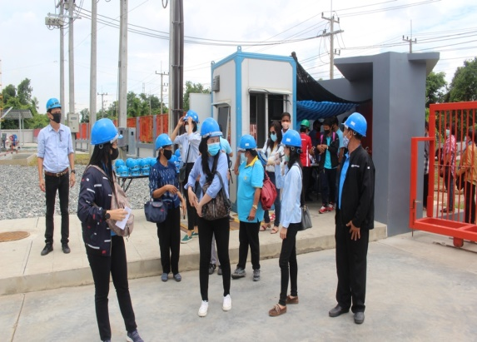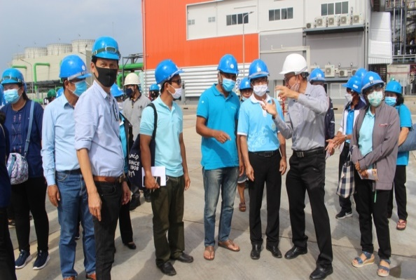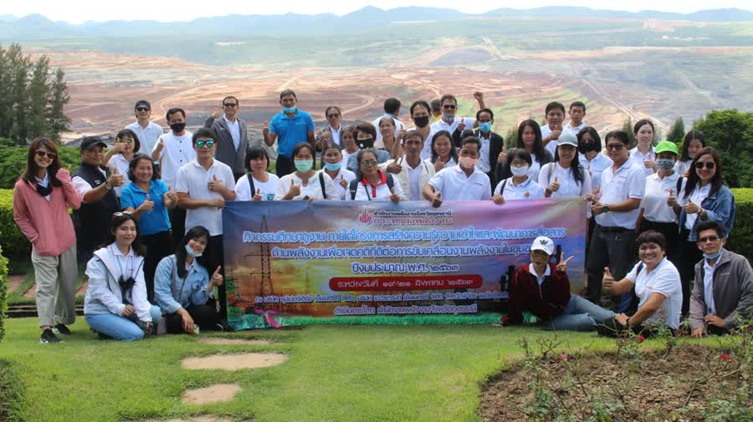วันที่ 20 สิงหาคม 2563 ณ โรงไฟฟ้าแม่เมาะ อำเภอแม่เมาะ จังหวัดลำปาง เป็นโรงไฟฟ้าพลังงานความร้อนที่ใช้ถ่านหินลิกไนต์เป็นเชื้อเพลิง ปัจจุบันมีโรงผลิตไฟฟ้าทั้งหมด 10 โรง คือโรงที่ 4-13 ส่วนโรงที่ 1-3 ได้ปลดออกจากระบบแล้ว มีกำลังการผลิตรวม 2,400 เมกะวัตต์ จ่ายไฟฟ้าสำหรับพื้นที่ภาคเหนือ 50% ภาคกลาง 30% และภาคตะวันออกเฉียงเหนือ 20% ใช้ถ่านหินลิกไนต์เป็นเชื้อเพลิงปีละประมาณ 16 ล้านตัน

จังหวัดบุรีรัมย์
กลุ่มเยาวชนในโรงเรียน
วันที่ 10 กรกฎาคม 2563 ได้จัดอบรมกลุ่มเยาวชนในโรงเรียน ณ โรงเรียน วัดบ้านตะโกตาพิ ตำบลตะโกตาพิ อำเภอประโคนชัย จังหวัดบุรีรัมย์ ให้ความรู้กับนักเรียน เรื่องพลังงานหมุนเวียน ใช้แล้วไม่มีวันหมด ซึ่งสามารถสร้างทดแทนได้ในช่วงเวลาสั้นๆ โดยธรรมชาติหลังจากมีการใช้ไป จึงมีหลายชื่อที่ใช้เรียก - พลังงานทดแทนและพลังงานใช้ไม่หมด รวมถึงพลังงานสะอาด
และพลังงานสีเขียว เนื่องจากไม่ทำให้เกิดมลพิษต่อสิ่งแวดล้อมนั่นเอง
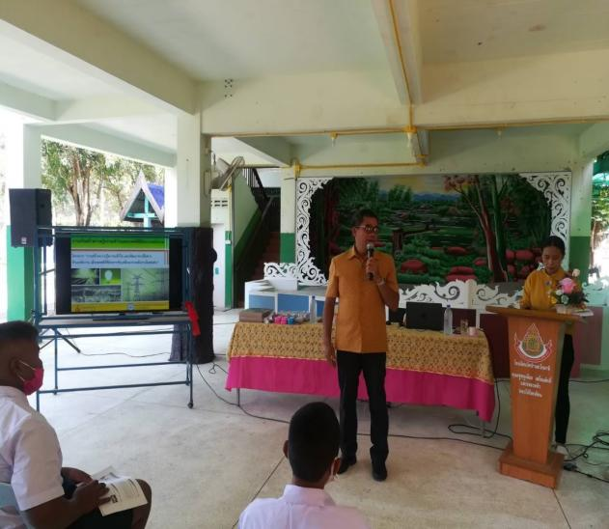

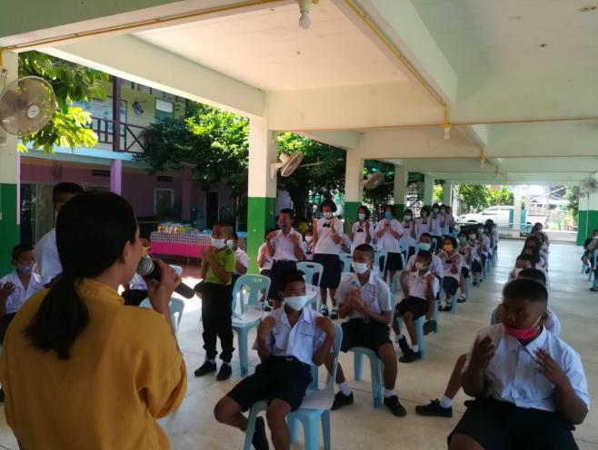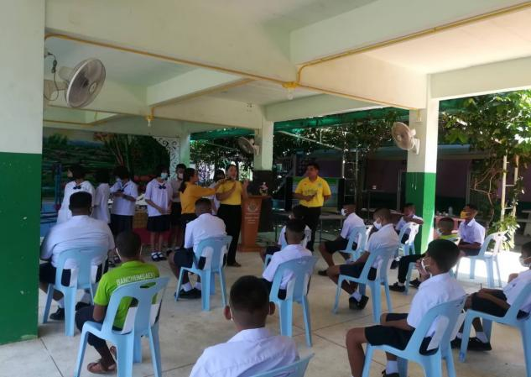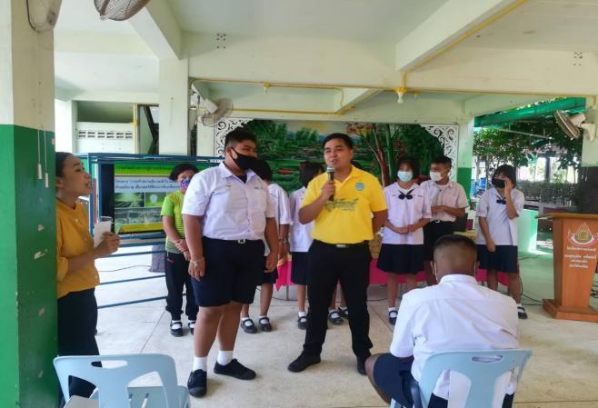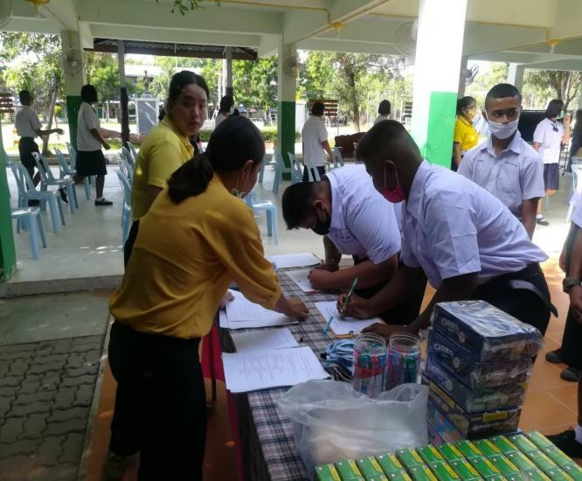
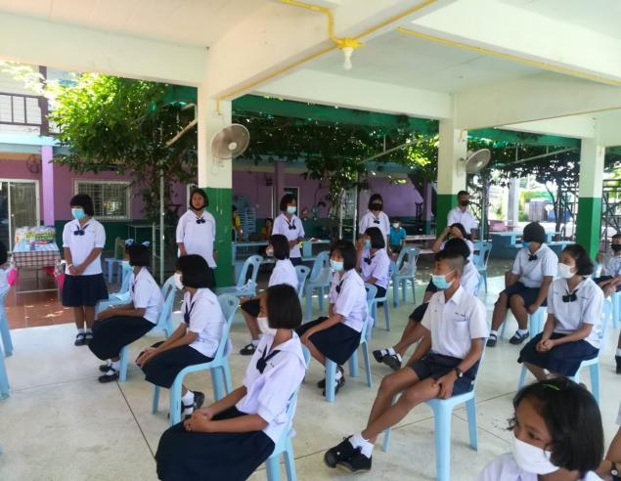

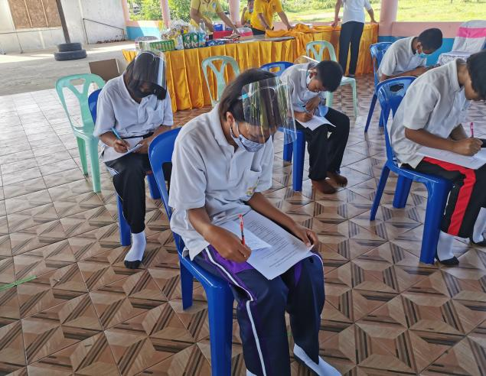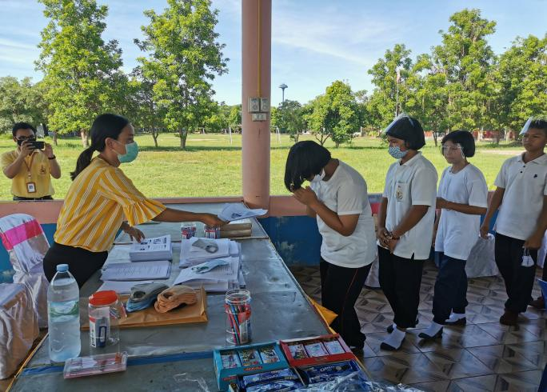และ โรงเรียน บ้านเกษตรสมบูรณ์ ตำบลตะโกตาพิ อำเภอประโคนชัย จังหวัดบุรีรัมย์ อบรมเรื่องให้ความรู้กับนักเรียน เรื่องพลังงานหมุนเวียน ใช้แล้วไม่มีวันหมด ซึ่งสามารถสร้างทดแทนได้ในช่วงเวลาสั้นๆ โดยธรรมชาติหลังจากมีการใช้ไป จึงมีหลายชื่อที่ใช้เรียก - พลังงานทดแทนและพลังงานใช้ไม่หมด รวมถึงพลังงานสะอาดและพลังงานสีเขียว เนื่องจากไม่ทำให้เกิดมลพิษต่อสิ่งแวดล้อมนั่นเอง
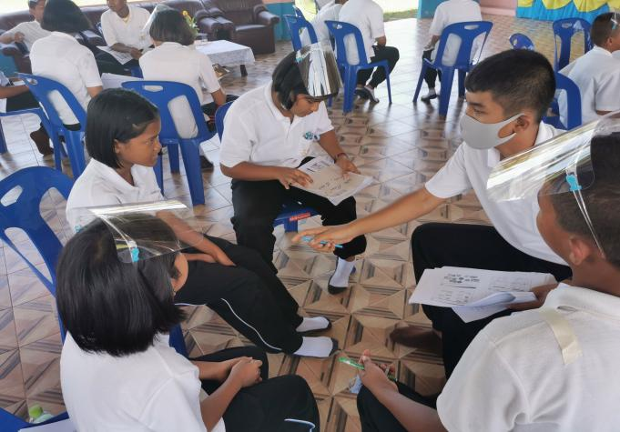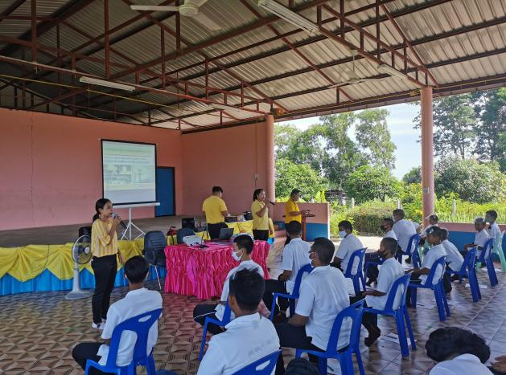

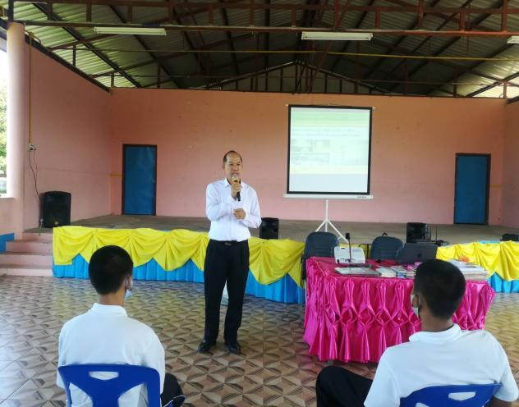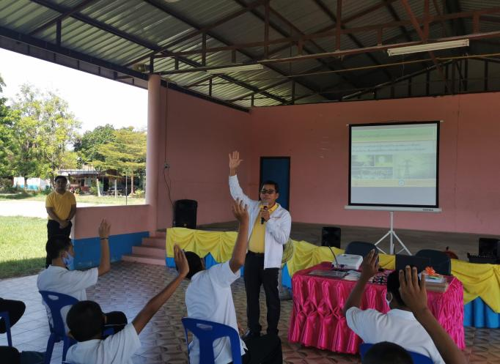

กิจกรรมดูงาน กลุ่มเยาวชนในโรงเรียน
วันที่ 31 กรกฎาคม 2563 สำนักงานพลังงานจังหวัดบุรีรัมย์ ได้จัดกิจกรรมศึกษาดูงานโรงไฟฟ้าก๊าซชีวภาพที่ผลิตจากหญ้าเนเปียร์ สำหรับกลุ่มเยาวชนในโรงเรียน ณ บริษัท นอร์ทอีส รับเบอร์ จำกัด (มหาชน) ต.โคกม้า อ.ประโคนชัย จ.บุรีรัมย์ โดยมีนายธนกร สอนอาจ พลังงานจังหวัดบุรีรัมย์ เป็นวิทยากรในการอบรมฯ ซึ่งการอบรมฯ และการศึกษาดูงานโรงไฟฟ้าก๊าซชีวภาพในครั้งนี้ฯ มีวัตถุประสงค์เพื่อให้กลุ่มเป้าหมายมีความรู้เกี่ยวกับกระบวนการผลิตก๊าซชีวภาพ และเห็นความสำคัญของโรงไฟฟ้า
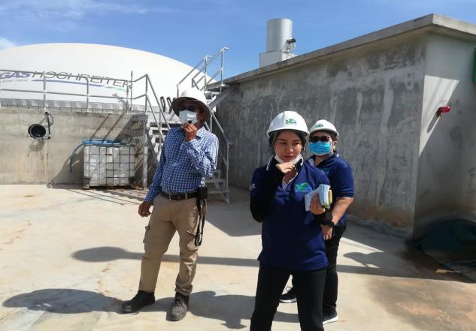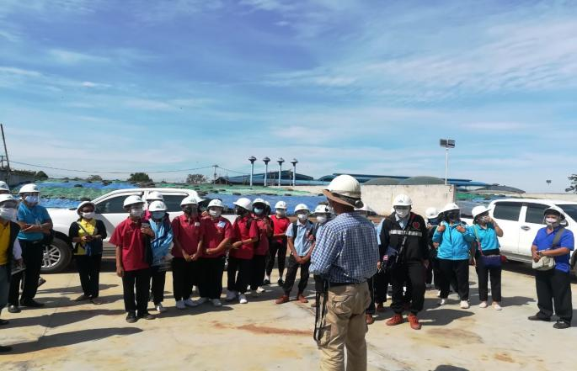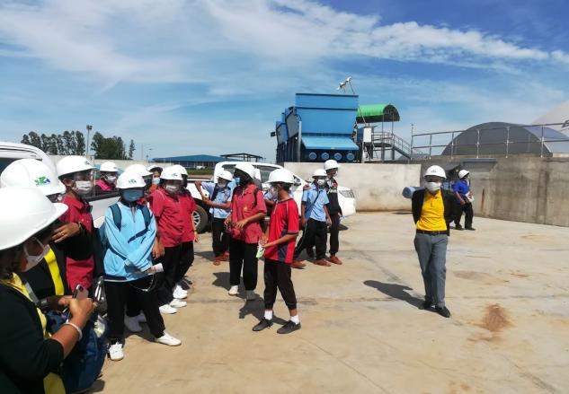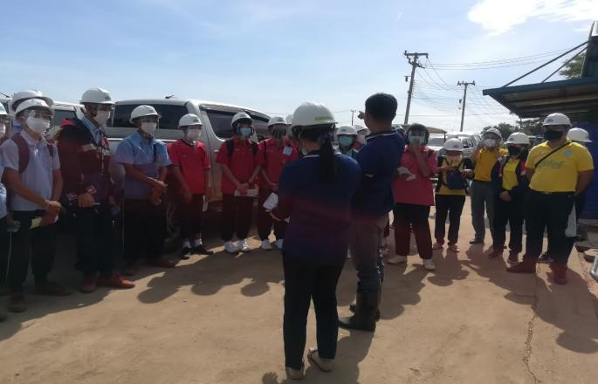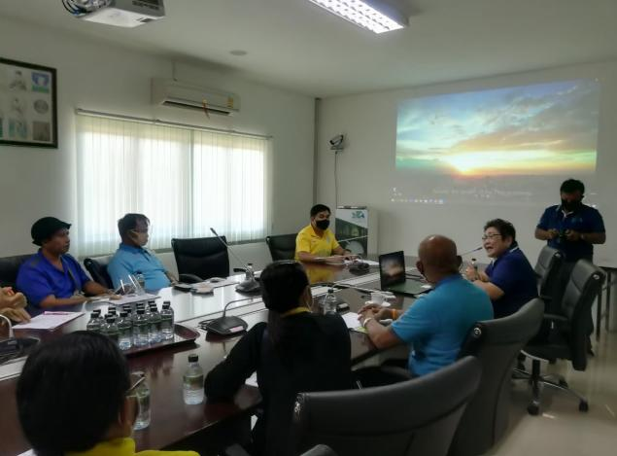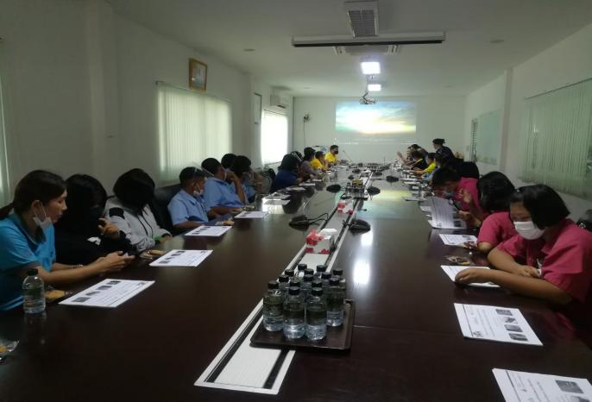

กิจกรรมดูงาน กลุ่มเยาวชนนอกโรงเรียน
วันที่ 29 สิงหาคม 2563 สำนักงานพลังงานจังหวัดบุรีรัมย์ ได้จัดกิจกรรมอบรมให้ความรู้ด้านพลังงาน และกิจกรรมศึกษาดูงานโรงไฟฟ้าก๊าซชีวภาพที่ผลิตจากหญ้าเนเปียร์ สำหรับกลุ่มเยาวชนนอกโรงเรียน ณ บริษัท นอร์ทอีส รับเบอร์ จำกัด (มหาชน) ต.โคกม้า อ.ประโคนชัยจังหวัดบุรีรัมย์ โดยมีนายธนกร สอนอาจ พลังงานจังหวัดบุรีรัมย์ เป็นวิทยากรในการอบรมฯ ซึ่งการอบรมฯ และการศึกษาดูงานโรงไฟฟ้าก๊าซชีวภาพในครั้งนี้ฯ มีวัตถุประสงค์เพื่อให้กลุ่มเป้าหมายมีความรู้เกี่ยวกับกระบวนการผลิตก๊าซชีวภาพ และเห็นความสำคัญของโรงไฟฟ้า เพื่อที่จะสามารถนำไปถ่ายทอดให้กับผู้อื่นได้ โดยมีเยาวชนนอกโรงเรียน และครู กศน. เข้าร่วมจำนวนประมาณ 50 คน
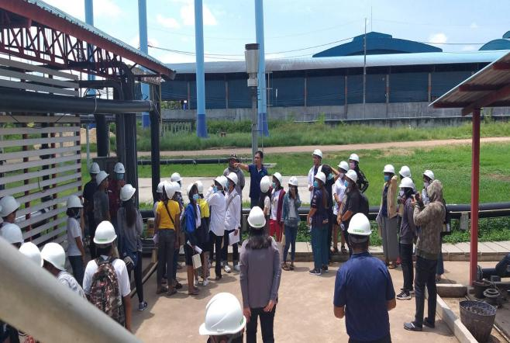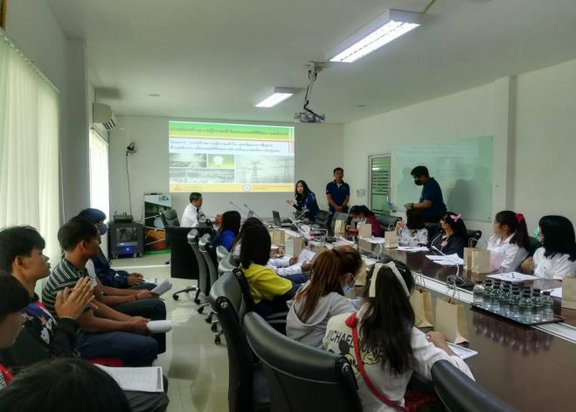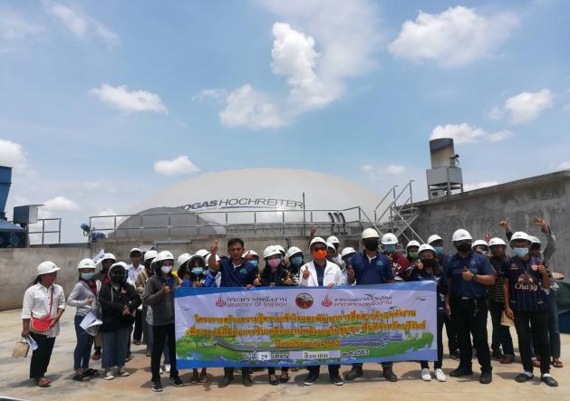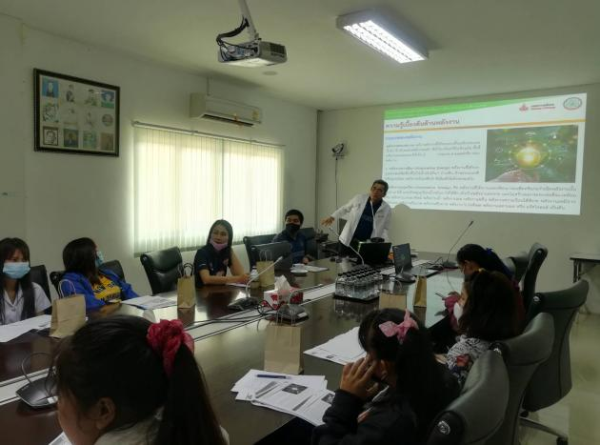

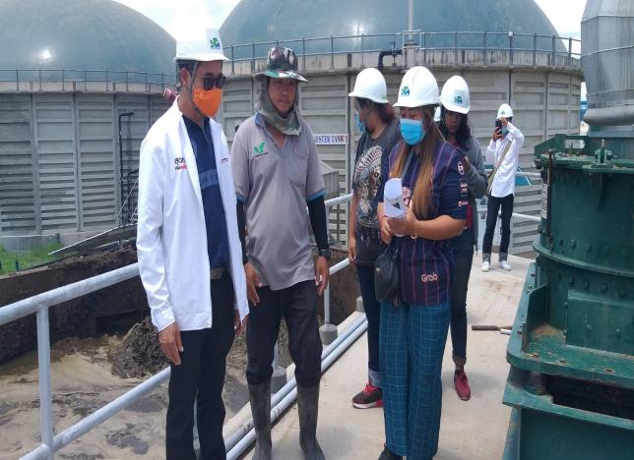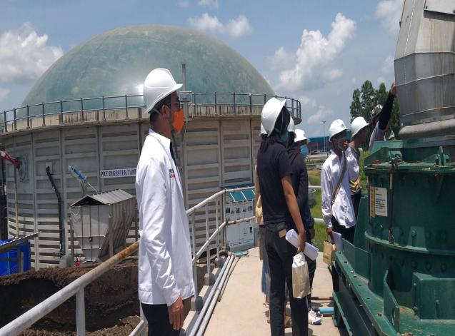

กลุ่มประชาชนทั่วไป
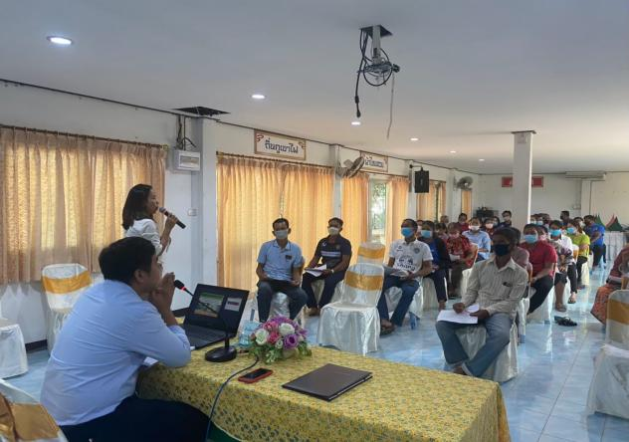วันที่ 26 มิถุนายน 2563 สำนักงานพลังงานจังหวัดบุรีรัมย์ ได้จัดอบรมกลุ่มประชาชนทั่วไป ณ ตำบลตะโกตาพิ อำเภอประโคนชัย จังหวัดบุรีรัมย์
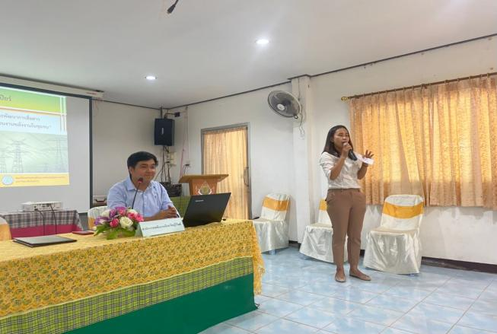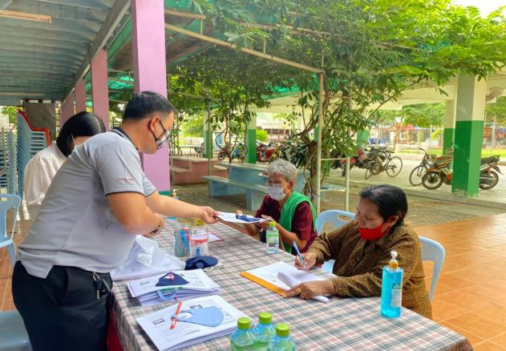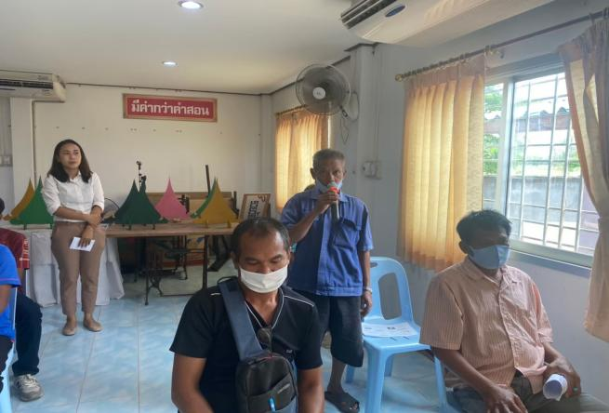

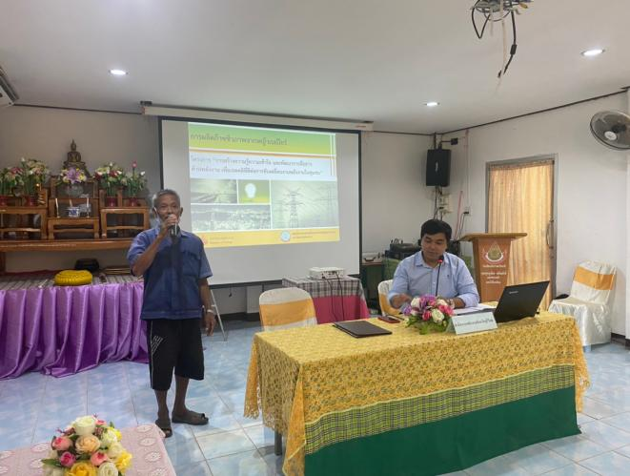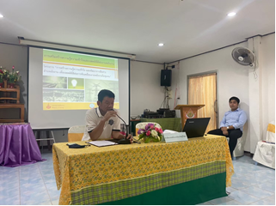

กลุ่มผู้นำ/แกนนำ
วันที่ 16 มิถุนายน 2563 สำนักงานพลังงานจังหวัดบุรีรัมย์ ได้จัดอบรมกลุ่มประชาชนทั่วไป ณ ตำบลตะโกตาพิ อำเภอประโคนชัย จังหวัดบุรีรัมย์

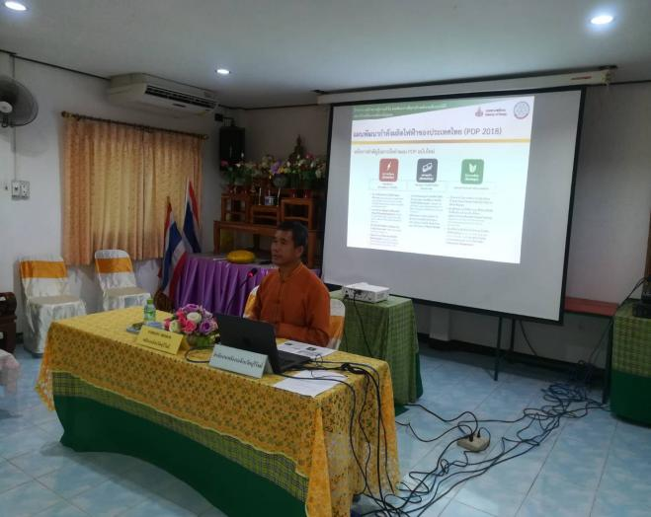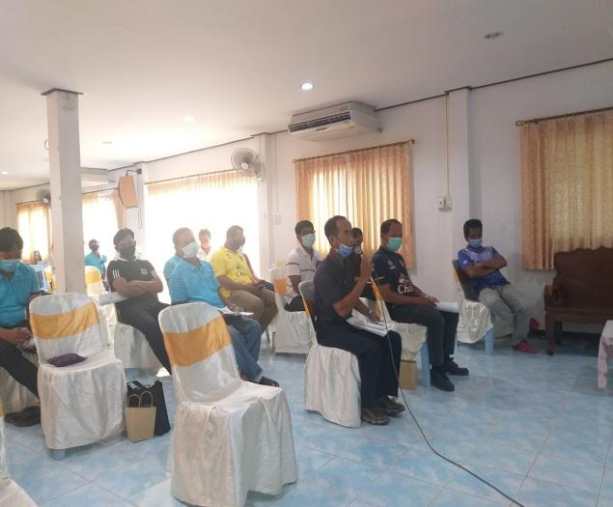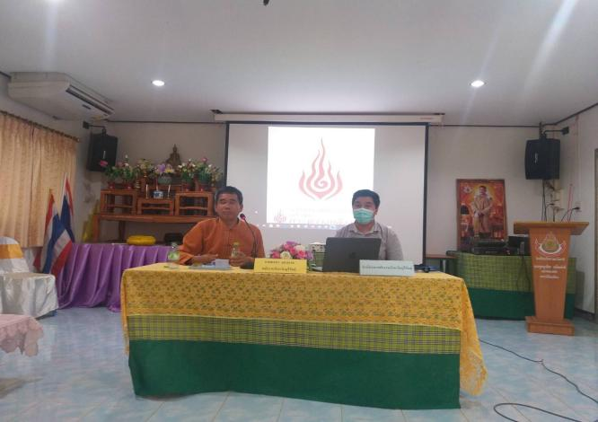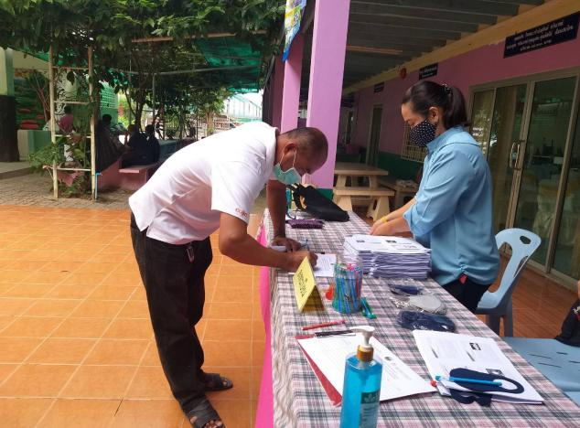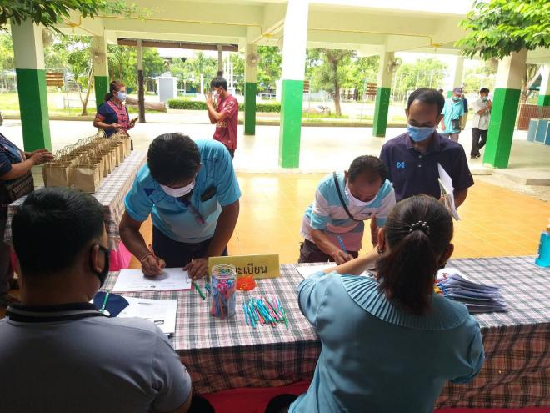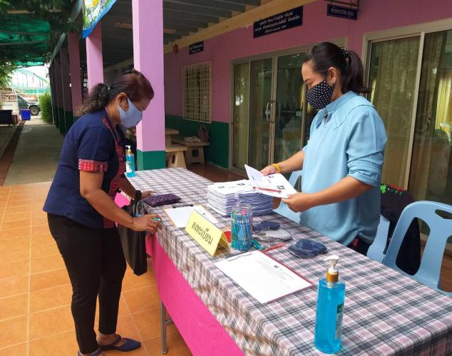

กิจกรรมดูงาน
วันที่ 30-31 กรกฎาคม 2563 สำนักงานพลังงานจังหวัดบุรีรัมย์ ได้จัดกิจกรรมศึกษาดูงานโรงไฟฟ้าก๊าซชีวภาพที่ผลิตจากหญ้าเนเปียร์ สำหรับกลุ่มผู้นำ/แกนนำ ณ บริษัท นอร์ทอีส รับเบอร์ จำกัด (มหาชน) ต.โคกม้า อ.ประโคนชัย จ.บุรีรัมย์ โดยมีนายธนกร สอนอาจ พลังงานจังหวัดบุรีรัมย์ เป็นวิทยากรในการอบรมฯ ซึ่งการอบรมฯ และการศึกษาดูงานโรงไฟฟ้าก๊าซชีวภาพในครั้งนี้ฯ มีวัตถุประสงค์เพื่อให้กลุ่มเป้าหมายมีความรู้เกี่ยวกับกระบวนการผลิตก๊าซชีวภาพ และเห็นความสำคัญของโรงไฟฟ้า เพื่อที่จะสามารถนำไปถ่ายทอดให้กับผู้อื่นได้
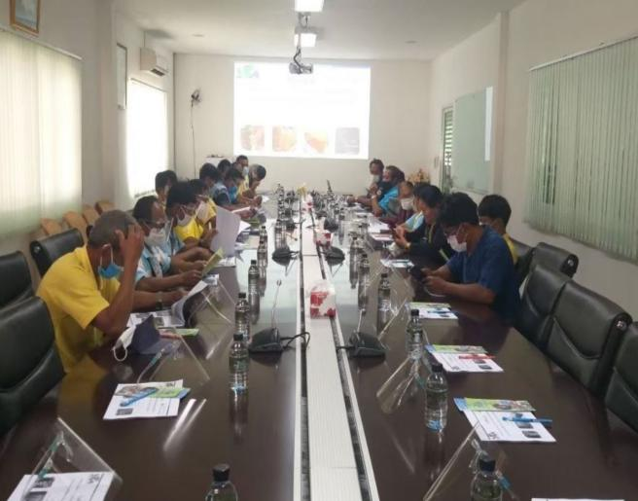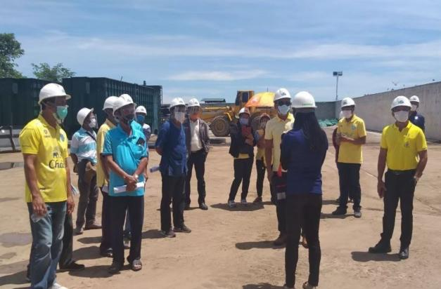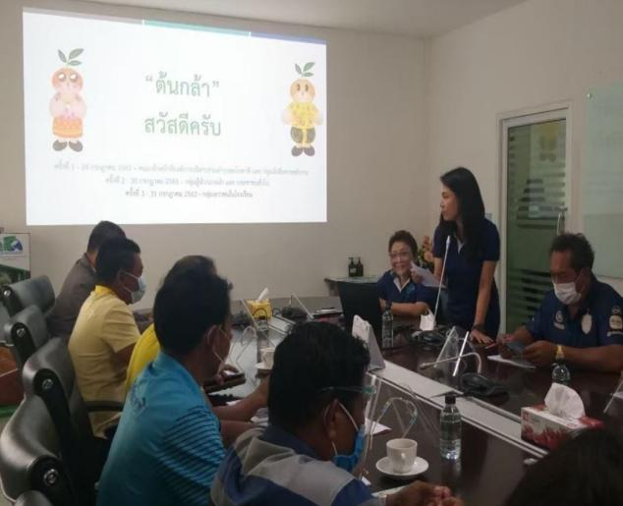

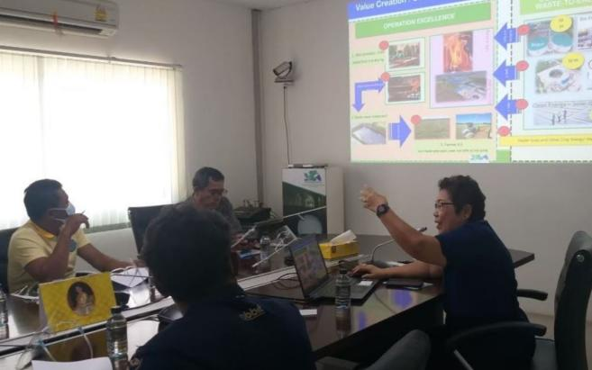

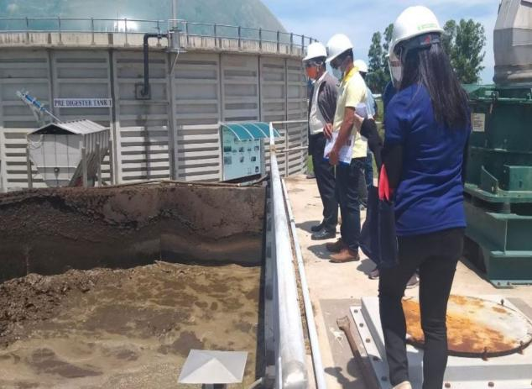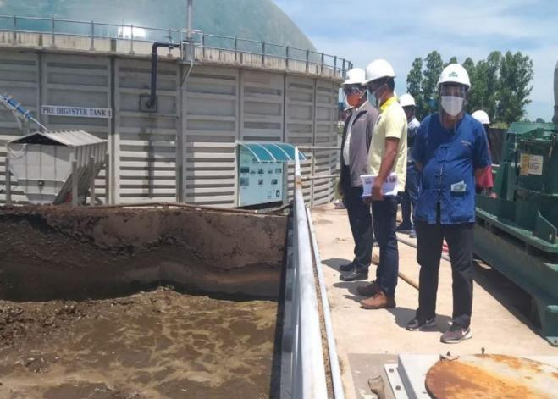

กลุ่มหน่วยงานราชการ/องค์กรต่างๆ
วันที่ 11-12 มิถุนายน 2563 สำนักงานพลังงานจังหวัดบุรีรัมย์ ได้จัดกิจกรรมอบรมให้ความรู้ด้านพลังงาน ณ อาคารองค์การบริหารส่วนตำบลตะโกตาพิ อำเภอประโคนชัย จังหวัดบุรีรัมย์
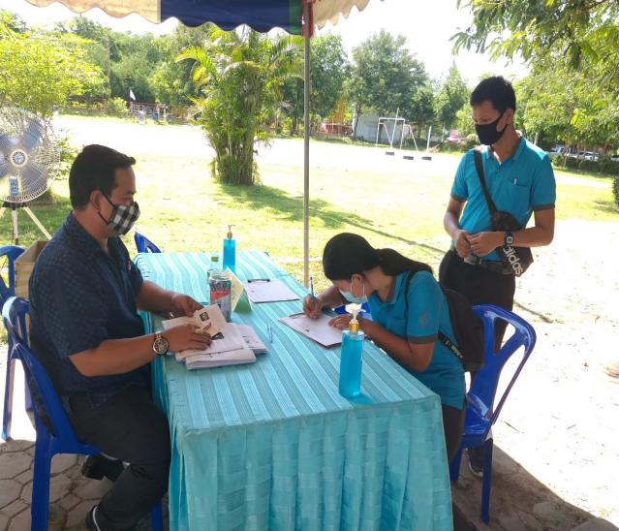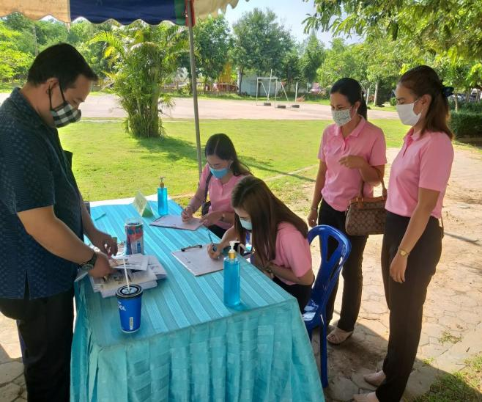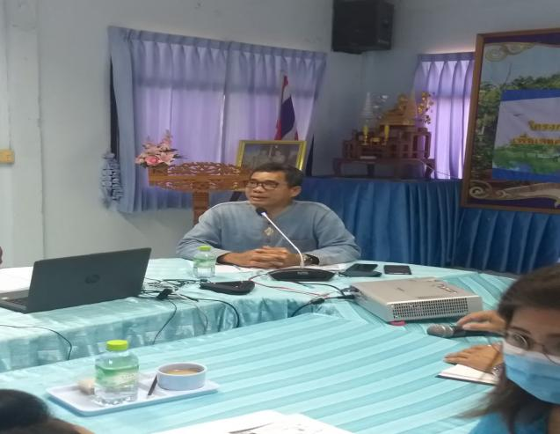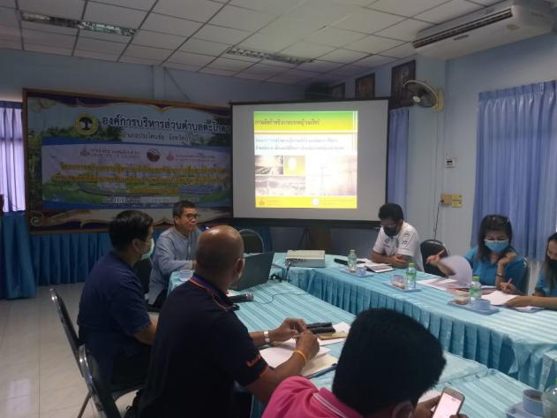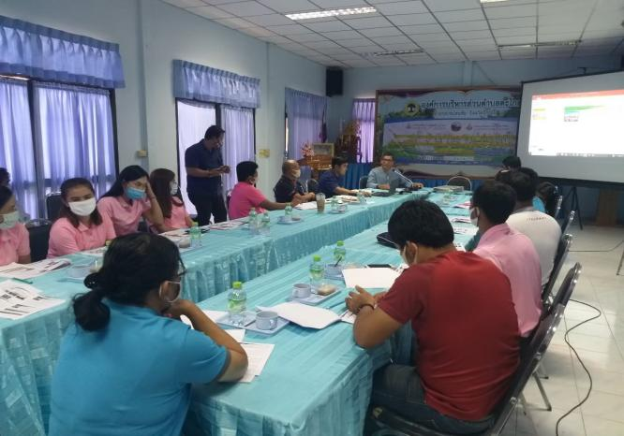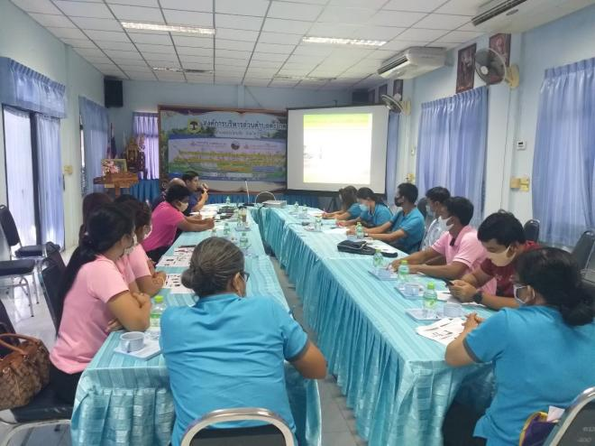

กลุ่มนักสื่อสารพลังงานฯ
วันที่ 25 พฤษภาคม 2563 สำนักงานพลังงานจังหวัดบุรีรัมย์ ได้จัดกิจกรรมอบรมให้ความรู้ด้านพลังงาน ณ อาคารองค์การบริหารส่วนตำบลตะโกตาพิ อำเภอประโคนชัย จังหวัดบุรีรัมย์
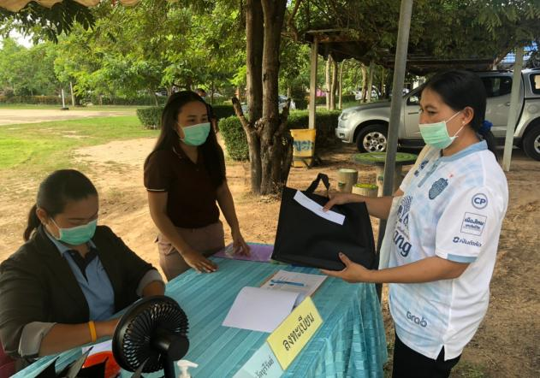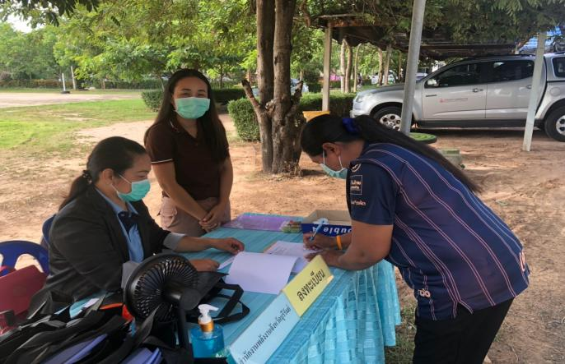
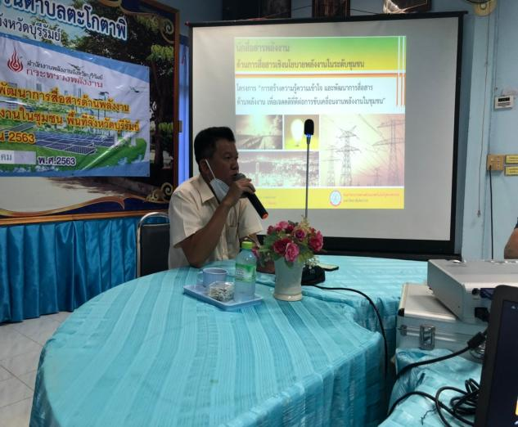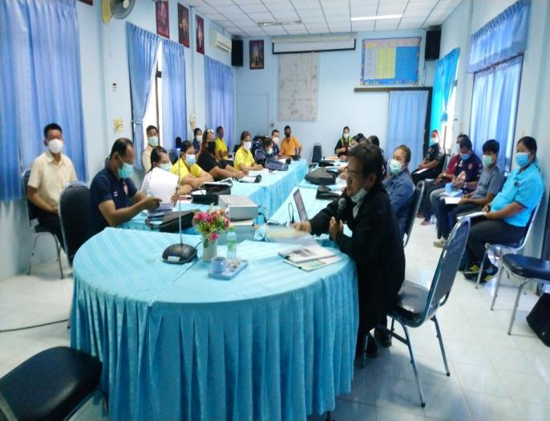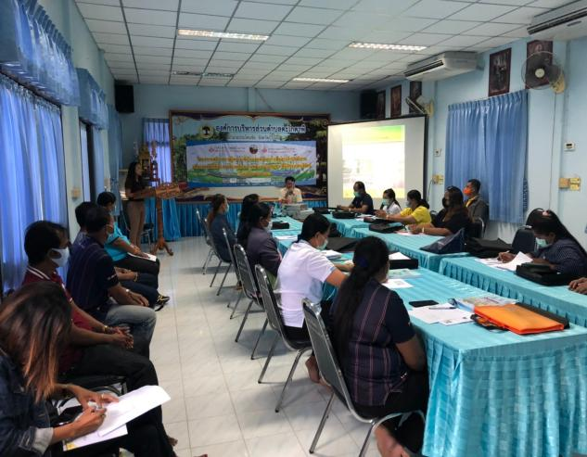

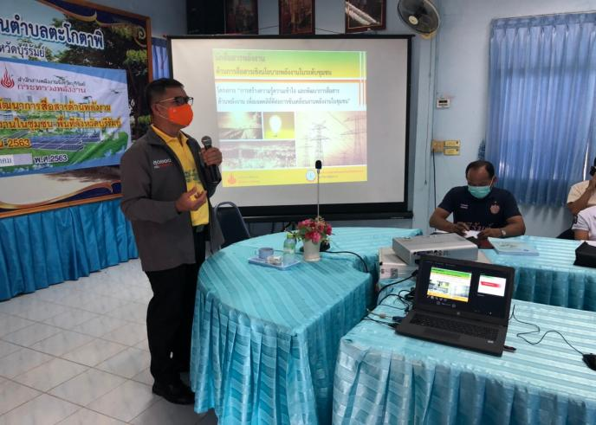

กิจกรรมศึกษาดูงานดูงาน
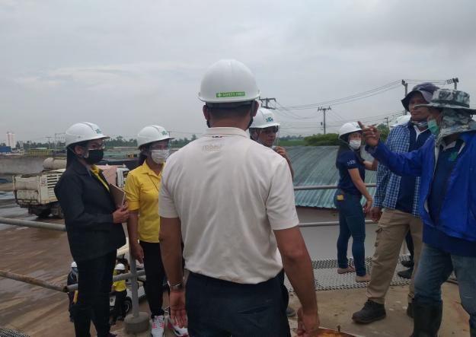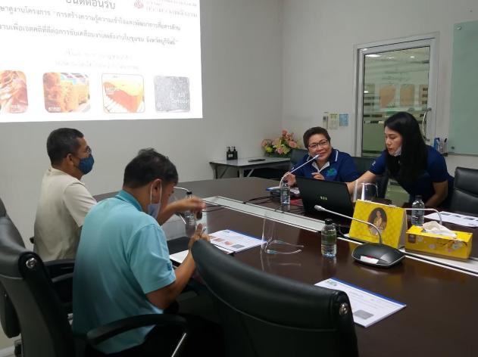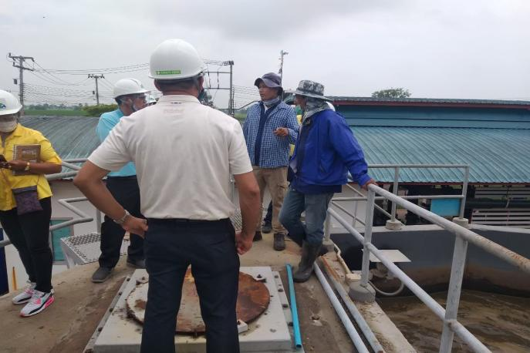สำนักงานพลังงานจังหวัดบุรีรัมย์ ได้จัดกิจกรรมศึกษาดูงานโรงไฟฟ้าก๊าซชีวภาพที่ผลิตจากหญ้าเนเปียร์ สำหรับกลุ่มนักสื่อสาร ณ บริษัท นอร์ทอีส รับเบอร์ จำกัด (มหาชน) ต.โคกม้า อ.ประโคนชัย จ.บุรีรัมย์ โดยมีนายธนกร สอนอาจ พลังงานจังหวัดบุรีรัมย์ เป็นวิทยากรในการอบรมฯ ซึ่งการอบรมฯ และการศึกษาดูงานโรงไฟฟ้าก๊าซชีวภาพในครั้งนี้ฯ มีวัตถุประสงค์เพื่อให้กลุ่มเป้าหมายมีความรู้เกี่ยวกับกระบวนการผลิตก๊าซชีวภาพ และเห็นความสำคัญของโรงไฟฟ้า เพื่อที่จะสามารถนำไปถ่ายทอดให้กับผู้อื่นได้
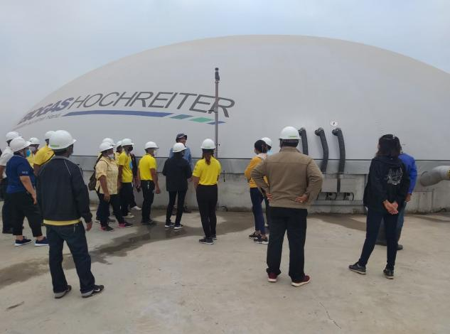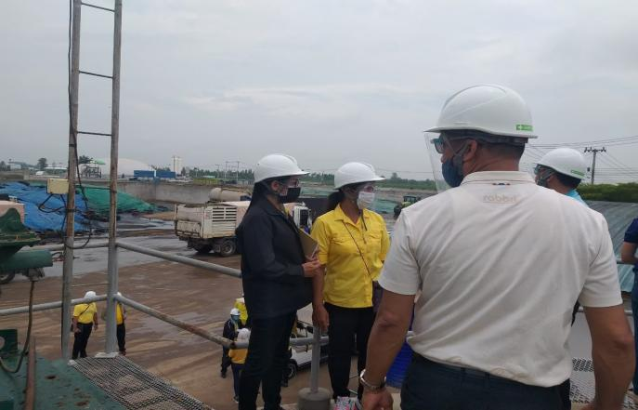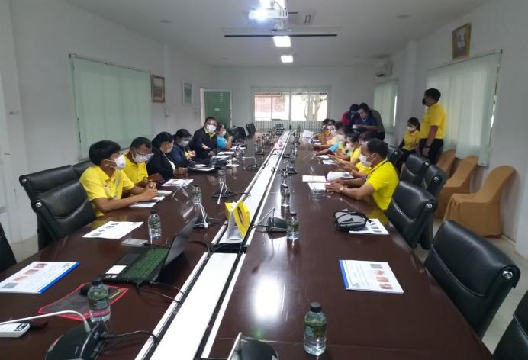

บทที่ ๔
สรุปผลการดำเนินการโครงการฯ
จังหวัดกำแพงเพชร
ตาราง ๔.๑ สรุปผลการดำเนินกิจกรรม โครงการการสร้างความรู้ความเข้าใจ และพัฒนาการสื่อสารด้านพลังงานเพื่อเจตคติที่ดีต่อการขับเคลื่อนงานพลังงาน
กลุ่มเป้าหมาย | กิจกรรม | ช่วงวันที่ | ผลลัพธ์ที่ต้องการ | ผลลัพธ์ที่ได้
1. เยาวชนในโรงเรียน | 1. จัดอบรมความรู้ความเข้าใจด้านพลังงานแก่สมาชิกชมรมพลังงาน | 1-2 ก.ย. 63 | 1. ความรู้ความเข้าใจหลังเข้าร่วมกิจกรรมไม่น้อยกว่าร้อยละ 90  2. เจตคติของประชาชนทั่วไปต่องานพลังงาน | 1. เยาวชนในโรงเรียน มีความรู้ความเข้าใจหลังเข้าร่วมกิจกรรม ร้อยละ 90.00  2. เยาวชนในโรงเรียน มีเจตคติที่ดีต่องานพลังงานในระดับมากที่สุด (ระดับคะแนนเท่ากับ 4.38)
1. เยาวชนในโรงเรียน | 2. จัดกระบวนการศึกษาดูงานฯ | 3 ก.ย. 63 | เจตคติของเยาวชนในโรงเรียนต่องานพลังงาน | เยาวชนในโรงเรียน มีเจตคติที่ดีต่องานพลังงานในระดับมากที่สุด (ระดับคะแนนเท่ากับ 4.38)
2. เยาวชนนอกโรงเรียน | 1. จัดกิจกรรมอบรมลงไปในรายวิชาที่เกี่ยวข้องกับด้านพลังงาน | 3 ก.ย. 63 | 1. ความรู้ความเข้าใจหลังเข้าร่วมกิจกรรมไม่น้อยกว่าร้อยละ 90  2. เจตคติของเยาวชนในโรงเรียนต่องานพลังงาน | 1. เยาวชนนอกโรงเรียน มีความรู้ความเข้าใจหลังเข้าร่วมกิจกรรม ร้อยละ 98.00  2. เยาวชนนอกโรงเรียน มีเจตคติที่ดีต่องานพลังงานในระดับมากที่สุด (ระดับคะแนนเท่ากับ 4.41)
2. เยาวชนนอกโรงเรียน | 2. จัดกระบวนการศึกษาดูงานฯ | 3 ก.ย. 63 | เจตคติของเยาวชนนอกโรงเรียนต่องานพลังงาน | เยาวชนนอกโรงเรียน มีเจตคติที่ดีต่องานพลังงานในระดับมากที่สุด (ระดับคะแนนเท่ากับ 4.41)

3. ผู้นำ/แกนนำ | 1. จัดอบรม สัมมนา และประชุมชี้แจงให้ความรู้เกี่ยวกับพลังงานให้แก่แกนนำ/ผู้นำชุมชน | 16-18 ก.ย. 63 | 1. ความรู้ความเข้าใจหลังเข้าร่วมกิจกรรมไม่น้อยกว่าร้อยละ 90  2. เจตคติของผู้นำ/แกนนำต่องานพลังงาน | 1. ผู้นำ/แกนนำ มีความรู้ความเข้าใจด้านพลังงานหลังเข้าร่วมกิจกรรมร้อยละ 93.84  2. ผู้นำ/แกนนำ มีเจตคติที่ดีต่องานพลังงานในระดับมากที่สุด (ระดับคะแนนเท่ากับ 4.27)
3. ผู้นำ/แกนนำ | 2. จัดกระบวนการศึกษาดูงานฯ | 27-28 ส.ค. 63 | เจตคติของผู้นำ/แกนนำต่องานพลังงาน | ผู้นำ/แกนนำ มีเจตคติที่ดีต่องานพลังงานในระดับมากที่สุด (ระดับคะแนนเท่ากับ 4.27)
4. ประชาชนทั่วไป | 1. จัดอบรม สัมมนา และประชุมชี้แจงให้ความรู้เกี่ยวกับพลังงานให้แก่กลุ่มประชาชน/อาชีพต่างๆ | 15-18 ก.ย. 63 | 1. ความรู้ความเข้าใจหลังเข้าร่วมกิจกรรมไม่น้อยกว่าร้อยละ 90  2. เจตคติของประชาชนทั่วไปต่องานพลังงาน | 1. ประชาชนทั่วไป มีความรู้ความเข้าใจด้านพลังงานหลังเข้าร่วมกิจกรรมร้อยละ 92.31  2. ประชาชนทั่วไป มีเจตคติที่ดีต่องานพลังงานในระดับมากที่สุด (ระดับคะแนนเท่ากับ 4.11)
4. ประชาชนทั่วไป | 2. จัดกระบวนการศึกษาดูงานฯ | 27-28 ส.ค. 63 | เจตคติของประชาชนทั่วไปต่องานพลังงาน | ประชาชนทั่วไป มีเจตคติที่ดีต่องานพลังงานในระดับมากที่สุด (ระดับคะแนนเท่ากับ 4.11)
5. หน่วยงานราชการ/องค์กรต่างๆ | 1. จัดอบรม สัมมนา และประชุมชี้แจงให้ความรู้เกี่ยวกับพลังงานให้แก่หน่วยงานราชการ องค์กรในจังหวัด | 1-2 ก.ย. 63 | 1. ความรู้ความเข้าใจหลังเข้าร่วมกิจกรรมไม่น้อยกว่าร้อยละ 90  2. เจตคติของหน่วยงานราชการ/องค์กรต่างๆต่องานพลังงาน | 1. หน่วยงานราชการ องค์กรในจังหวัด มีความรู้ความเข้าใจด้านพลังงานหลังเข้าร่วมกิจกรรมร้อยละ 95.00  2. หน่วยงานราชการ องค์กรในจังหวัด มีเจตคติที่ดีต่องานพลังงานในระดับมากที่สุด (ระดับคะแนนเท่ากับ4.53)
5. หน่วยงานราชการ/องค์กรต่างๆ | 2. จัดกระบวนการศึกษาดูงานฯ | 27-28 ส.ค. 63 | เจตคติของหน่วยงานราชการ/องค์กรต่างๆต่องานพลังงาน | หน่วยงานราชการ องค์กรในจังหวัด มีเจตคติที่ดีต่องานพลังงานในระดับมากที่สุด (ระดับคะแนนเท่ากับ4.53)
6. กลุ่มนักสื่อสารพลังงานด้านการสื่อสารเชิงนโยบายพลังงานในระดับชุมชน | จัดอบรม สัมมนา และประชุมชี้แจงให้ความรู้เกี่ยวกับพลังงานให้แก่กลุ่มนักสื่อสารพลังงานด้านการสื่อสารเชิงนโยบายพลังงานในระดับชุมชน | 2 มิ.ย. 63 | 1. ความรู้ความเข้าใจหลังเข้าร่วมกิจกรรมไม่น้อยกว่าร้อยละ 90  2. เจตคติของผู้นำ/แกนนำต่องานพลังงาน  3. นักสื่อสารพลังงานสามารถเผยแพร่ข้อมูลข่าวสาร ด้านพลังงานให้กับประชาชนในชุมชน | 1. นักสื่อสารพลังงาน มีความรู้ความเข้าใจด้านพลังงานหลังเข้าร่วมกิจกรรมร้อยละ 95.00  2. นักสื่อสารพลังงาน มีเจตคติที่ดีต่องานพลังงานในระดับมาก (ระดับคะแนนเท่ากับ 4.25)  3. นักสื่อสารพลังงานเผยแพร่ข้อมูลข่าวสาร ด้านพลังงานให้กับประชาชน จำนวน 20 ครั้ง/คน

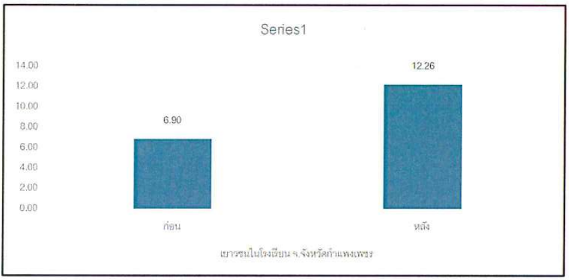
สรุปคะแนนกิจกรรมอบรมเสริมสร้างความรู้ความเข้าใจของแต่ละกลุ่มเป้าหมาย จังหวัดกำแพงเพชร

รูปที่ ๔.๑ ข้อมูลการทดสอบความรู้ ก่อน-หลัง กิจกรรมอบรมเสริมสร้างความรู้ความเข้าใจ กลุ่มเยาวชนในโรงเรียน
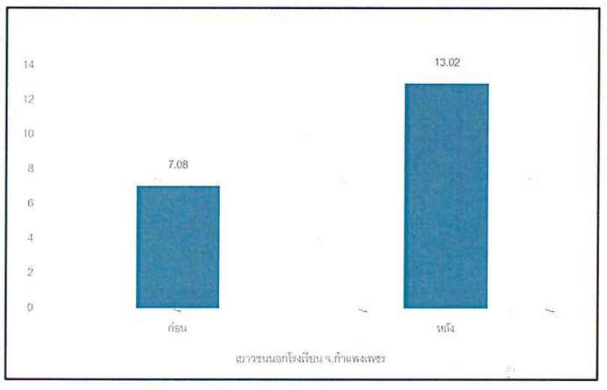
จากข้อมูลการทดสอบความรู้ ก่อน-หลัง กิจกรรมอบรมสร้างความรู้ความเข้าใจกลุ่มเยาวชนในโรงเรียนจังหวัดกำแพงเพชร พบว่าผู้เข้าร่วมกิจกรรมมีความรู้ความเข้าใจเพิ่มขึ้นหลังเข้าร่วมกิจกรรม คิดเป็นร้อยละ 90 ของผู้เข้าร่วมกิจกรรมทั้งหมด

รูปที่ ๔.๒ ข้อมูลการทดสอบความรู้ ก่อน-หลัง กิจกรรมอบรมสร้างความรู้ความเข้าใจ กลุ่มเยาวชนนอกโรงเรียน
จากข้อมูลการทดสอบความรู้ ก่อน-หลัง กิจกรรมอบรมสร้างความรู้ความเข้าใจกลุ่มนักเรียนนอกโรงเรียน จังหวัดกำแพงเพชร พบว่าผู้เข้าร่วมกิจกรรมมีความรู้ความเข้าใจเพิ่มขึ้นหลังเข้าร่วมกิจกรรม คิดเป็นร้อยละ 98 ของผู้เข้าร่วมกิจกรรมทั้งหมด
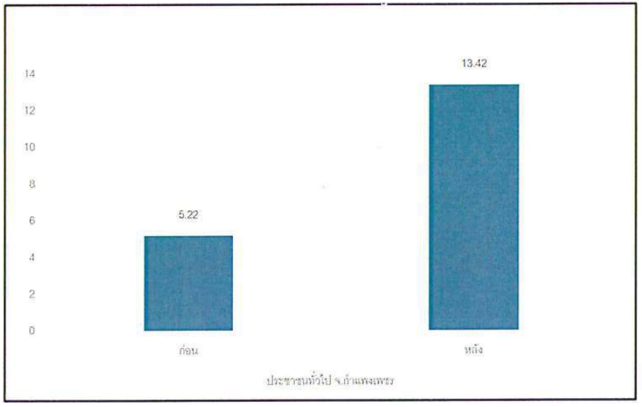

รูปที่ ๔.๓ ข้อมูลการทดสอบความรู้ ก่อน-หลัง กิจกรรมอบรมสร้างความรู้ความเข้าใจกลุ่มประชาชนทั่วไป
จากข้อมูลการทดสอบความรู้ ก่อน-หลัง กิจกรรมอบรมสร้างความรู้ความเข้าใจกลุ่มประชาชนทั่วไป จังหวัดกำแพงเพชร พบว่าผู้เข้าร่วมกิจกรรมมีความรู้ความเข้าใจเพิ่มขึ้นหลังเข้าร่วมกิจกรรม คิดเป็นร้อยละ 92.31 ของผู้เข้าร่วมกิจกรรมทั้งหมด
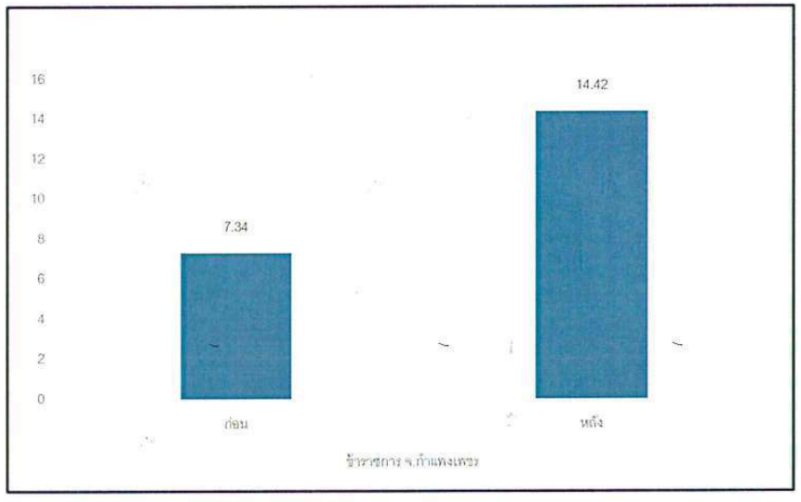

รูปที่ ๔.๔ ข้อมูลการทดสอบความรู้ ก่อน-หลัง กิจกรรมอบรมสร้างความรู้ความเข้าใจกลุ่ม ข้าราชการ
จากข้อมูลการทดสอบความรู้ ก่อน-หลัง กิจกรรมอบรมสร้างความรู้ความเข้าใจ กลุ่มข้าราชการ จังหวัดกำแพงเพชร พบว่าผู้เข้าร่วมกิจกรรมมีความรู้ความเข้าใจเพิ่มขึ้นหลังเข้าร่วมกิจกรรม คิดเป็นร้อยละ 95 ของผู้เข้าร่วมกิจกรรมทั้งหมด
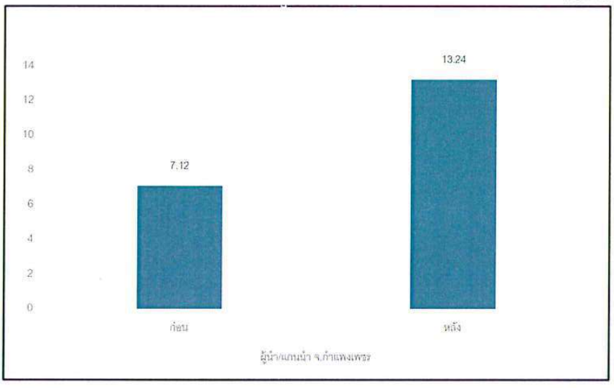

รูปที่ ๔.๕ ข้อมูลการทดสอบความรู้ ก่อน-หลัง กิจกรรมอบรมสร้างความรู้ความเข้าใจกลุ่มผู้นำ/แกนนำ
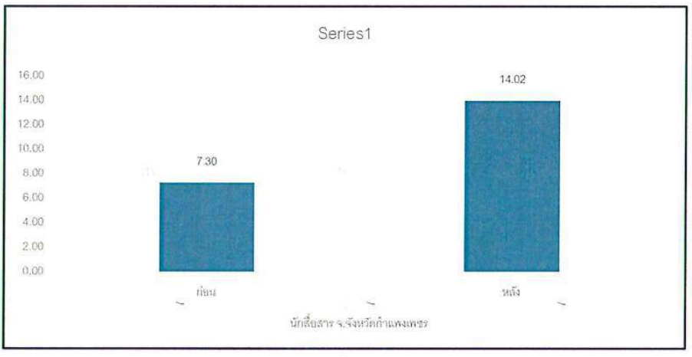
จากข้อมูลการทดสอบความรู้ ก่อน-หลัง กิจกรรมอบรมสร้างความรู้ความเข้าใจ กลุ่มผู้นำ/แกนนำ จังหวัดกำแพงเพชร พบว่าผู้เข้าร่วมกิจกรรมมีความรู้ความเข้าใจเพิ่มขึ้นหลังเข้าร่วมกิจกรรม คิดเป็นร้อยละ 93.84 ของผู้เข้าร่วมกิจกรรมทั้งหมด

รูปที่ ๔.๖ ข้อมูลการทดสอบความรู้ ก่อน-หลัง กิจกรรมอบรมสร้างความรู้ความเข้าใจกลุ่มนักสื่อสาร
จากข้อมูลการทดสอบความรู้ ก่อน-หลัง กิจกรรมอบรมสร้างความรู้ความเข้าใจ กลุ่มนักสื่อสาร จังหวัดกำแพงเพชร พบว่าผู้เข้าร่วมกิจกรรมมีความรู้ความเข้าใจเพิ่มขึ้นหลังเข้าร่วมกิจกรรม คิดเป็นร้อยละ 95 ของผู้เข้าร่วมกิจกรรมทั้งหมด
จังหวัดกระบี่
ตาราง ๔.๒ สรุปผลการดำเนินกิจกรรม โครงการการสร้างความรู้ความเข้าใจ และพัฒนาการสื่อสารด้านพลังงานเพื่อเจตคติที่ดีต่อการขับเคลื่อนงานพลังงาน
กลุ่มเป้าหมาย | กิจกรรม | ช่วงวันที่ | ผลลัพธ์ที่ต้องการ | ผลลัพธ์ที่ได้
1. เยาวชนในโรงเรียน | 1. จัดอบรมความรู้ความเข้าใจด้านพลังงาน | 26 ส.ค.63 | 1. ความรู้ความเข้าใจหลังเข้าร่วมกิจกรรมไม่น้อยกว่าร้อยละ 90  2. เจตคติของเยาวชนในโรงเรียนต่องานพลังงาน | 1. เยาวชนในโรงเรียน มีความรู้ความเข้าใจหลังเข้าร่วมกิจกรรม ร้อยละ 91.67  2. เยาวชนในโรงเรียน มีเจตคติที่ดีต่องานพลังงานในระดับมากที่สุด (ระดับคะแนนเท่ากับ 4.58)
1. เยาวชนในโรงเรียน | 2. จัดกิจกรรมทัศนศึกษา | 19-21 ก.พ. 63 | เจตคติของเยาวชนในโรงเรียนต่องานพลังงาน | เยาวชนในโรงเรียน มีเจตคติที่ดีต่องานพลังงานในระดับมากที่สุด (ระดับคะแนนเท่ากับ 4.58)
2. เยาวชนนอกโรงเรียน | 1. จัดกิจกรรมอบรมลงไปในรายวิชาที่เกี่ยวข้องกับด้านพลังงาน | 11 ส.ค. 63 | 1. ความรู้ความเข้าใจหลังเข้าร่วมกิจกรรมไม่น้อยกว่าร้อยละ 90  2. เจตคติของเยาวชนนอกโรงเรียนต่องานพลังงาน | 1. เยาวชนนอกโรงเรียน มีความรู้ความเข้าใจหลังเข้าร่วมกิจกรรม ร้อยละ 90.38  2. เยาวชนนอกโรงเรียน มีเจตคติที่ดีต่องานพลังงานในระดับมากที่สุด (ระดับคะแนนเท่ากับ 4.26)
2. เยาวชนนอกโรงเรียน | 2. จัดกิจกรรมทัศนศึกษา หรือค่ายเกี่ยวกับพลังงานให้กับนักเรียน และครู กศน. | 19-21 ก.พ. 63 | เจตคติของเยาวชนในโรงเรียนต่องานพลังงาน | เยาวชนนอกโรงเรียน มีเจตคติที่ดีต่องานพลังงานในระดับมากที่สุด (ระดับคะแนนเท่ากับ 4.26)
3. ผู้นำ/แกนนำ | 1. จัดอบรม สัมมนา และประชุมชี้แจงให้ความรู้เกี่ยวกับพลังงานให้แก่แกนนำ/ผู้นำชุมชน | 16 ก.ค. 63 | 1. ความรู้ความเข้าใจหลังเข้าร่วมกิจกรรมไม่น้อยกว่าร้อยละ 90  2. เจตคติของผู้นำ/แกนนำต่องานพลังงาน | 1. ผู้นำ/แกนนำ มีความรู้ความเข้าใจด้านพลังงานหลังเข้าร่วมกิจกรรมร้อยละ 92.00  2. ผู้นำ/แกนนำ มีเจตคติที่ดีต่องานพลังงานในระดับมาก (ระดับคะแนนเท่ากับ 4.04)
3. ผู้นำ/แกนนำ | 2. จัดกระบวนการศึกษาดูงานฯ | 19-21 ก.พ. 63 | เจตคติของผู้นำ/แกนนำต่องานพลังงาน | ผู้นำ/แกนนำ มีเจตคติที่ดีต่องานพลังงานในระดับมาก (ระดับคะแนนเท่ากับ 4.04)
4. ประชาชนทั่วไป | 1. จัดอบรม สัมมนา และประชุมชี้แจงให้ความรู้เกี่ยวกับพลังงานให้แก่กลุ่มประชาชน/อาชีพต่างๆ | 15 ก.ค. 63 | 1. ความรู้ความเข้าใจหลังเข้าร่วมกิจกรรมไม่น้อยกว่าร้อยละ 90  2. เจตคติของประชาชนทั่วไปต่องานพลังงาน | 1. ประชาชนทั่วไป มีความรู้ความเข้าใจด้านพลังงานหลังเข้าร่วมกิจกรรมร้อยละ 90.00  2. ประชาชนทั่วไป มีเจตคติที่ดีต่องานพลังงานในระดับมาก (ระดับคะแนนเท่ากับ 4.05)
4. ประชาชนทั่วไป | 2. จัดกระบวนการศึกษาดูงานฯ | 19-21 ก.พ. 63 | เจตคติของประชาชนทั่วไปต่องานพลังงาน | ประชาชนทั่วไป มีเจตคติที่ดีต่องานพลังงานในระดับมาก (ระดับคะแนนเท่ากับ 4.05)
5. หน่วยงานราชการ/องค์กรต่างๆ | 1. จัดอบรม สัมมนา และประชุมชี้แจงให้ความรู้เกี่ยวกับพลังงานให้แก่หน่วยงานราชการ องค์กรในจังหวัด | 26 ส.ค. 63 | 1. ความรู้ความเข้าใจหลังเข้าร่วมกิจกรรมไม่น้อยกว่าร้อยละ 90  2. เจตคติของหน่วยงานราชการ/องค์กรต่างๆต่องานพลังงาน | 1. หน่วยงานราชการ องค์กรในจังหวัด มีความรู้ความเข้าใจด้านพลังงานหลังเข้าร่วมกิจกรรมร้อยละ 93.54  2. หน่วยงานราชการ องค์กรในจังหวัด มีเจตคติที่ดีต่องานพลังงานในระดับมาก (ระดับคะแนนเท่ากับ4.12)
5. หน่วยงานราชการ/องค์กรต่างๆ | 2. จัดกระบวนการศึกษาดูงานฯ | 19-21 ก.พ. 63 | เจตคติของหน่วยงานราชการ/องค์กรต่างๆต่องานพลังงาน | หน่วยงานราชการ องค์กรในจังหวัด มีเจตคติที่ดีต่องานพลังงานในระดับมาก (ระดับคะแนนเท่ากับ 4.12)
6. กลุ่มนักสื่อสารพลังงานด้านการสื่อสารเชิงนโยบายพลังงานในระดับชุมชน | 1. จัดอบรม สัมมนา และประชุมชี้แจงให้ความรู้เกี่ยวกับพลังงานให้แก่กลุ่มนักสื่อสารพลังงานด้านการสื่อสารเชิงนโยบายพลังงานในระดับชุมชน | 19 ก.พ. 63 | 1. ความรู้ความเข้าใจหลังเข้าร่วมกิจกรรมไม่น้อยกว่าร้อยละ 90  2. เจตคติของผู้นำ/แกนนำต่องานพลังงาน  3. นักสื่อสารพลังงานสามารถเผยแพร่ข้อมูลข่าวสาร ด้านพลังงานให้กับประชาชนในชุมชน | 1. นักสื่อสารพลังงาน มีความรู้ความเข้าใจด้านพลังงานหลังเข้าร่วมกิจกรรมร้อยละ 95.45  2. นักสื่อสารพลังงาน มีเจตคติที่ดีต่องานพลังงานในระดับมากที่สุด (ระดับคะแนนเท่ากับ 4.37)  3. นักสื่อสารพลังงานเผยแพร่ข้อมูลข่าวสาร ด้านพลังงานให้กับประชาชน จำนวน 20 ครั้ง/คน
 | 2. จัดกระบวนการศึกษาดูงานฯ | 20 ก.พ. 63 | เจตคติของนักสื่อสารพลังงาน ต่องานพลังงาน | นักสื่อสารพลังงาน มีเจตคติที่ดีต่องานพลังงานในระดับมากที่สุด (ระดับคะแนนเท่ากับ 4.37)

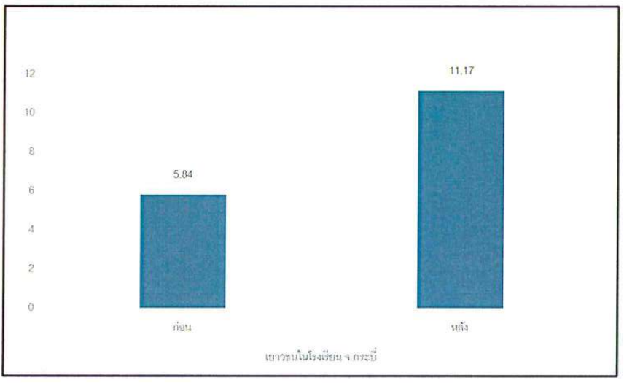
สรุปคะแนนกิจกรรมอบรมเสริมสร้างความรู้ความเข้าใจของแต่ละกลุ่มเป้าหมาย จังหวัดกระบี่

รูปที่ 4. 7 ข้อมูลการทดสอบความรู้ ก่อน-หลัง กิจกรรมอบรมเสริมสร้างความรู้ความเข้าใจกลุ่มเยาวชนในโรงเรียน
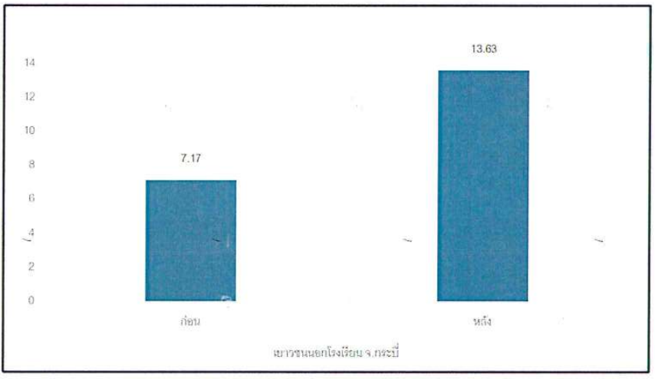
จากข้อมูลการทดสอบความรู้ ก่อน-หลัง กิจกรรมอบรมสร้างความรู้ความเข้าใจ กลุ่มเยาวชนในโรงเรียนจังหวัดกระบี่ พบว่าผู้เข้าร่วมกิจกรรมมีความรู้ความเข้าใจเพิ่มขึ้นหลังเข้าร่วมกิจกรรม คิดเป็นร้อยละ 91.67 ของผู้เข้าร่วมกิจกรรมทั้งหมด

รูปที่ 4. 8 ข้อมูลการทดสอบความรู้ ก่อน-หลัง กิจกรรมอบรมสร้างความรู้ความเข้าใจกลุ่มเยาวชนนอกโรงเรียน
จากข้อมูลการทดสอบความรู้ ก่อน-หลัง กิจกรรมอบรมสร้างความรู้ความเข้าใจ กลุ่มนักเรียนนอกโรงเรียน จังหวัดกระบี่ พบว่าผู้เข้าร่วมกิจกรรมมีความรู้ความเข้าใจเพิ่มขึ้นหลังเข้าร่วมกิจกรรม คิดเป็นร้อยละ 90.38 ของผู้เข้าร่วมกิจกรรมทั้งหมด
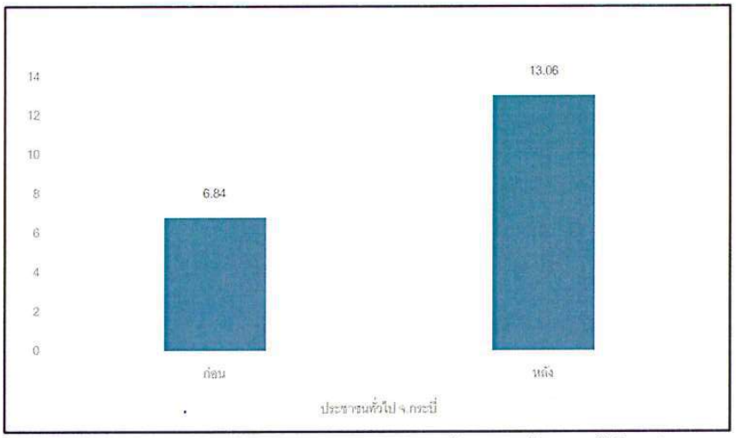

รูปที่ 4. 9 ข้อมูลการทดสอบความรู้ ก่อน-หลัง กิจกรรมอบรมสร้างความรู้ความเข้าใจกลุ่มประชาชนทั่วไป
จากข้อมูลการทดสอบความรู้ ก่อน-หลัง กิจกรรมอบรมสร้างความรู้ความเข้าใจ กลุ่มประชาชนทั่วไป จังหวัดกระบี่ พบว่าผู้เข้าร่วมกิจกรรมมีความรู้ความเข้าใจเพิ่มขึ้นหลังเข้าร่วมกิจกรรม คิดเป็นร้อยละ 90 ของผู้เข้าร่วมกิจกรรมทั้งหมด
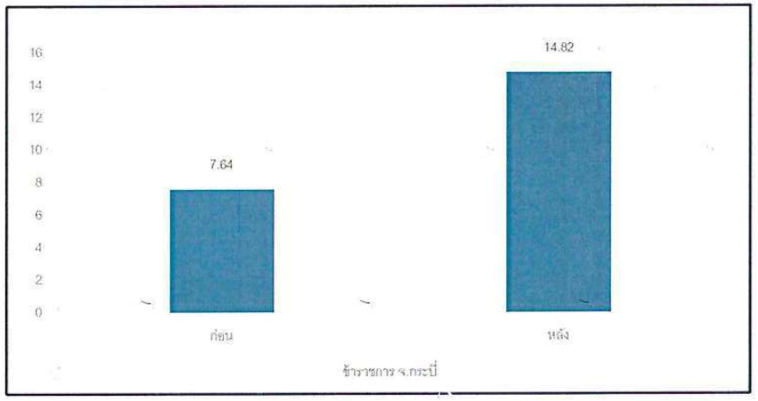

รูปที่ 4. 10ข้อมูลการทดสอบความรู้ ก่อน-หลัง กิจกรรมอบรมสร้างความรู้ความเข้าใจกลุ่มข้าราชการ
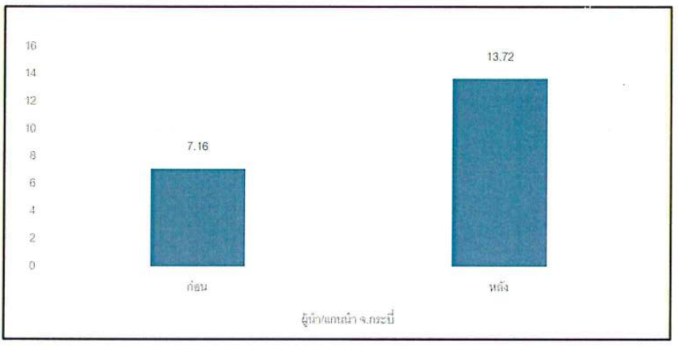
จากข้อมูลการทดสอบความรู้ ก่อน-หลัง กิจกรรมอบรมสร้างความรู้ความเข้าใจ กลุ่มข้าราชการ จังหวัดกระบี่ พบว่าผู้เข้าร่วมกิจกรรมมีความรู้ความเข้าใจเพิ่มขึ้นหลังเข้าร่วมกิจกรรม คิดเป็นร้อยละ 93.54 ของผู้เข้าร่วมกิจกรรมทั้งหมด

รูปที่ 4. 11 ข้อมูลการทดสอบความรู้ ก่อน-หลัง กิจกรรมอบรมสร้างความรู้ความเข้าใจ กลุ่มผู้นำ/แกนนำ
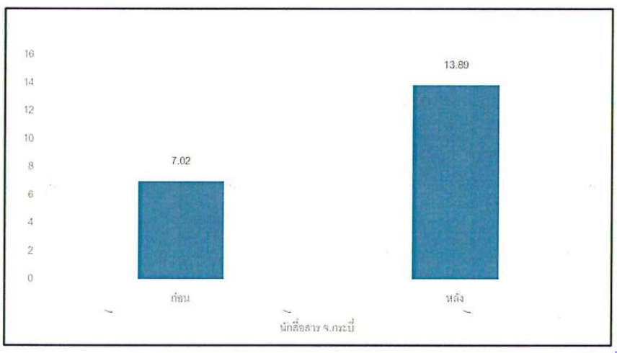
จากข้อมูลการทดสอบความรู้ ก่อน-หลัง กิจกรรมอบรมสร้างความรู้ความเข้าใจ กลุ่มผู้นำ/แกนนำ จังหวัดกระบี่ พบว่าผู้เข้าร่วมกิจกรรมมีความรู้ความเข้าใจเพิ่มขึ้นหลังเข้าร่วมกิจกรรม คิดเป็นร้อยละ 92 ของผู้เข้าร่วมกิจกรรมทั้งหมด

รูปที่ 4. 12ข้อมูลการทดสอบความรู้ ก่อน-หลัง กิจกรรมอบรมสร้างความรู้ความเข้าใจกลุ่มนักสื่อสาร
จากข้อมูลการทดสอบความรู้ ก่อน-หลัง กิจกรรมอบรมสร้างความรู้ความเข้าใจ กลุ่มนักสื่อสาร จังหวัดกระบี่ พบว่าผู้เข้าร่วมกิจกรรมมีความรู้ความเข้าใจเพิ่มขึ้นหลังเข้าร่วมกิจกรรม คิดเป็นร้อยละ 95.45 ของผู้เข้าร่วมกิจกรรมทั้งหมด
จังหวัดระนอง
ตาราง ๔.๓ สรุปผลการดำเนินกิจกรรม โครงการการสร้างความรู้ความเข้าใจ และพัฒนาการสื่อสารด้านพลังงานเพื่อเจตคติที่ดีต่อการขับเคลื่อนงานพลังงาน
กลุ่มเป้าหมาย | กิจกรรม | ช่วงวันที่ | ผลลัพธ์ที่ต้องการ | ผลลัพธ์ที่ได้
1. เยาวชนในโรงเรียน | 1. จัดอบรมความรู้ความเข้าใจด้านพลังงานแก่สมาชิกชมรมพลังงาน | 9 ก.ย. 63 | 1. ความรู้ความเข้าใจหลังเข้าร่วมกิจกรรมไม่น้อยกว่าร้อยละ 90  2. เจตคติของประชาชนทั่วไปต่องานพลังงาน | 1. เยาวชนในโรงเรียน มีความรู้ความเข้าใจหลังเข้าร่วมกิจกรรม ร้อยละ 92.80  2. เยาวชนในโรงเรียน มีเจตคติที่ดีต่องานพลังงานในระดับมากที่สุด (ระดับคะแนนเท่ากับ 4.28)
1. เยาวชนในโรงเรียน | 2. จัดกระบวนการศึกษาดูงานฯ | 22 ก.พ. 63 | เจตคติของเยาวชนในโรงเรียนต่องานพลังงาน | เยาวชนในโรงเรียน มีเจตคติที่ดีต่องานพลังงานในระดับมากที่สุด (ระดับคะแนนเท่ากับ 4.28)
2. เยาวชนนอกโรงเรียน | 1. จัดกิจกรรมอบรมลงไปในรายวิชาที่เกี่ยวข้องกับด้านพลังงาน | 24 ก.ค. 63 | 1. ความรู้ความเข้าใจหลังเข้าร่วมกิจกรรมไม่น้อยกว่าร้อยละ 90  2. เจตคติของเยาวชนในโรงเรียนต่องานพลังงาน | 1. เยาวชนนอกโรงเรียน มีความรู้ความเข้าใจหลังเข้าร่วมกิจกรรม ร้อยละ 92.00  2. เยาวชนนอกโรงเรียน มีเจตคติที่ดีต่องานพลังงานในระดับมาก (ระดับคะแนนเท่ากับ 4.29)
2. เยาวชนนอกโรงเรียน | 2. จัดกระบวนการศึกษาดูงานฯ | 5-7 ส.ค. 63 | เจตคติของเยาวชนนอกโรงเรียนต่องานพลังงาน | เยาวชนนอกโรงเรียน มีเจตคติที่ดีต่องานพลังงานในระดับมากที่สุด (ระดับคะแนนเท่ากับ 4.29)
3. ผู้นำ/แกนนำ | 1. จัดอบรม สัมมนา และประชุมชี้แจงให้ความรู้เกี่ยวกับพลังงานให้แก่แกนนำ/ผู้นำชุมชน | 30 มิ.ย. 63 | 1. ความรู้ความเข้าใจหลังเข้าร่วมกิจกรรมไม่น้อยกว่าร้อยละ 90  2. เจตคติของผู้นำ/แกนนำต่องานพลังงาน | 1. ผู้นำ/แกนนำ มีความรู้ความเข้าใจด้านพลังงานหลังเข้าร่วมกิจกรรมร้อยละ 96.00  2. ผู้นำ/แกนนำ มีเจตคติที่ดีต่องานพลังงานในระดับมากที่สุด (ระดับคะแนนเท่ากับ 4.80)
3. ผู้นำ/แกนนำ | 2. จัดกระบวนการศึกษาดูงานฯ | 5-7 ส.ค. 63 | เจตคติของผู้นำ/แกนนำต่องานพลังงาน | ผู้นำ/แกนนำ มีเจตคติที่ดีต่องานพลังงานในระดับมากที่สุด (ระดับคะแนนเท่ากับ 4.80)
4. ประชาชนทั่วไป | 1. จัดอบรม สัมมนา และประชุมชี้แจงให้ความรู้เกี่ยวกับพลังงานให้แก่กลุ่มประชาชน/อาชีพต่างๆ | 29 มิ.ย. 63 | 1. ความรู้ความเข้าใจหลังเข้าร่วมกิจกรรมไม่น้อยกว่าร้อยละ 90  2. เจตคติของประชาชนทั่วไปต่องานพลังงาน | 1. ประชาชนทั่วไป มีความรู้ความเข้าใจด้านพลังงานหลังเข้าร่วมกิจกรรมร้อยละ 92.00  2. ประชาชนทั่วไป มีเจตคติที่ดีต่องานพลังงานในระดับมากที่สุด (ระดับคะแนนเท่ากับ 4.85)
4. ประชาชนทั่วไป | 2. จัดกระบวนการศึกษาดูงานฯ | 5-7 ส.ค. 63 | เจตคติของประชาชนทั่วไปต่องานพลังงาน | ประชาชนทั่วไป มีเจตคติที่ดีต่องานพลังงานในระดับมากที่สุด (ระดับคะแนนเท่ากับ 4.85)
5. หน่วยงานราชการ/องค์กรต่างๆ | 1. จัดอบรม สัมมนา และประชุมชี้แจงให้ความรู้เกี่ยวกับพลังงานให้แก่หน่วยงานราชการ องค์กรในจังหวัด | 17 ก.ค. 63 | 1. ความรู้ความเข้าใจหลังเข้าร่วมกิจกรรมไม่น้อยกว่าร้อยละ 90  2. เจตคติของหน่วยงานราชการ/องค์กรต่างๆต่องานพลังงาน | 1. หน่วยงานราชการ องค์กรในจังหวัด มีความรู้ความเข้าใจด้านพลังงานหลังเข้าร่วมกิจกรรมร้อยละ 94.00  2. หน่วยงานราชการ องค์กรในจังหวัด มีเจตคติที่ดีต่องานพลังงานในระดับมากที่สุด (ระดับคะแนนเท่ากับ4.40)
5. หน่วยงานราชการ/องค์กรต่างๆ | 2. จัดกระบวนการศึกษาดูงานฯ | 5-7 ส.ค. 63 | เจตคติของหน่วยงานราชการ/องค์กรต่างๆต่องานพลังงาน | หน่วยงานราชการ องค์กรในจังหวัด มีเจตคติที่ดีต่องานพลังงานในระดับมากที่สุด (ระดับคะแนนเท่ากับ4.40)
6. กลุ่มนักสื่อสารพลังงานด้านการสื่อสารเชิงนโยบายพลังงานในระดับชุมชน | จัดอบรม สัมมนา และประชุมชี้แจงให้ความรู้เกี่ยวกับพลังงานให้แก่กลุ่มนักสื่อสารพลังงานด้านการสื่อสารเชิงนโยบายพลังงานในระดับชุมชน | 15 พ.ค. 63 | 1. ความรู้ความเข้าใจหลังเข้าร่วมกิจกรรมไม่น้อยกว่าร้อยละ 90  2. เจตคติของผู้นำ/แกนนำต่องานพลังงาน  3. นักสื่อสารพลังงานสามารถเผยแพร่ข้อมูลข่าวสาร ด้านพลังงานให้กับประชาชนในชุมชน | 1. นักสื่อสารพลังงาน มีความรู้ความเข้าใจด้านพลังงานหลังเข้าร่วมกิจกรรมร้อยละ 95.00  2. นักสื่อสารพลังงาน มีเจตคติที่ดีต่องานพลังงานในระดับมากที่สุด (ระดับคะแนนเท่ากับ 4.94)  3. นักสื่อสารพลังงานเผยแพร่ข้อมูลข่าวสาร ด้านพลังงานให้กับประชาชน จำนวน 20 ครั้ง/คน

สรุปคะแนนกิจกรรมอบรมเสริมสร้างความรู้ความเข้าใจของแต่ละกลุ่มเป้าหมาย จังหวัดระนอง

รูปที่ 4. 13 ข้อมูลการทดสอบความรู้ ก่อน-หลัง กิจกรรมอบรมเสริมสร้างความรู้ความเข้าใจกลุ่มเยาวชนในโรงเรียน
จากข้อมูลการทดสอบความรู้ ก่อน-หลัง กิจกรรมอบรมสร้างความรู้ความเข้าใจ กลุ่มเยาวชนในโรงเรียนจังหวัดระนอง พบว่าผู้เข้าร่วมกิจกรรมมีความรู้ความเข้าใจเพิ่มขึ้นหลังเข้าร่วมกิจกรรม คิดเป็นร้อยละ 92.8 ของผู้เข้าร่วมกิจกรรมทั้งหมด

รูปที่ 4. 14 ข้อมูลการทดสอบความรู้ ก่อน-หลัง กิจกรรมอบรมสร้างความรู้ความเข้าใจ กลุ่มเยาวชนนอกโรงเรียน
จากข้อมูลการทดสอบความรู้ ก่อน-หลัง กิจกรรมอบรมสร้างความรู้ความเข้าใจกลุ่มเยาวชนนอกโรงเรียนจังหวัดระนอง พบว่าผู้เข้าร่วมกิจกรรมมีความรู้ความเข้าใจเพิ่มขึ้นหลังเข้าร่วมกิจกรรม คิดเป็นร้อยละ 92 ของผู้เข้าร่วมกิจกรรมทั้งหมด
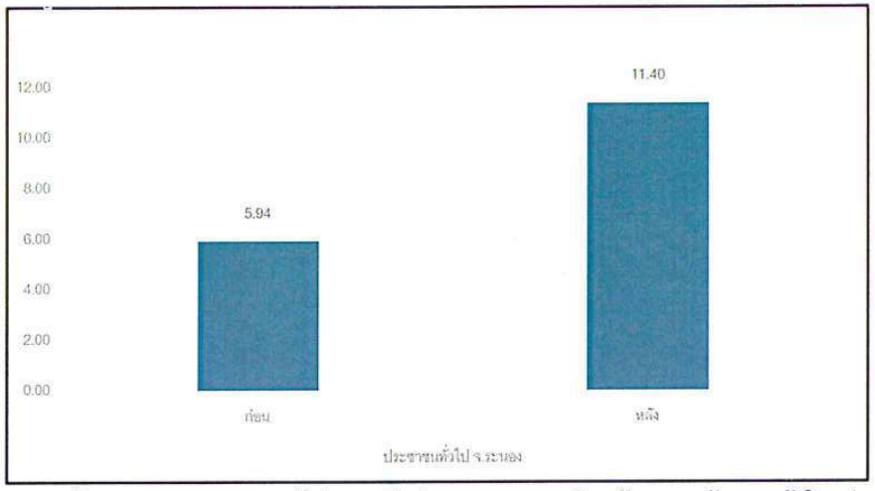

รูปที่ 4. 15 ข้อมูลการทดสอบความรู้ ก่อน-หลัง กิจกรรมอบรมเสริมสร้างความรู้ความเข้าใจกลุ่มประชาชนทั่วไป
จากข้อมูลการทดสอบความรู้ ก่อน-หลัง กิจกรรมอบรมสร้างความรู้ความเข้าใจ กลุ่มประชาชนทั่วไป จังหวัดระนอง พบว่าผู้เข้าร่วมกิจกรรมมีความรู้ความเข้าใจเพิ่มขึ้นหลังเข้าร่วมกิจกรรม คิดเป็นร้อยละ 92 ของผู้เข้าร่วมกิจกรรมทั้งหมด

รูปที่ 4. 16 ข้อมูลการทดสอบความรู้ ก่อน-หลัง กิจกรรมอบรมเสริมสร้างความรู้ความเข้าใจกลุ่มข้าราชการ
จากข้อมูลการทดสอบความรู้ ก่อน-หลัง กิจกรรมอบรมสร้างความรู้ความเข้าใจ กลุ่มข้าราชการ จังหวัดระนอง พบว่าผู้เข้าร่วมกิจกรรมมีความรู้ความเข้าใจเพิ่มขึ้นหลังเข้าร่วมกิจกรรม คิดเป็นร้อย ละ 94 ของผู้เข้าร่วมกิจกรรมทั้งหมด
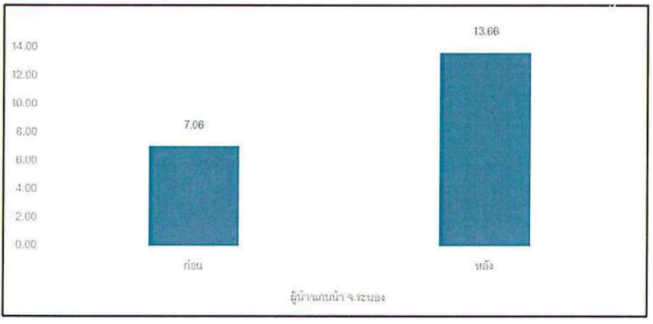

รูปที่ 4.๑๗ ข้อมูลการทดสอบความรู้ ก่อน-หลัง กิจกรรมอบรมเสริมสร้างความรู้ความเข้าใจกลุ่มผู้นำ/แกนนำ
จากข้อมูลการทดสอบความรู้ ก่อน-หลัง กิจกรรมอบรมสร้างความรู้ความเข้าใจกลุ่มผู้นำแกน/แกนนำ จังหวัดระนอง พบว่าผู้เข้าร่วมกิจกรรมมีความรู้ความเข้าใจเพิ่มขึ้นหลังเข้าร่วมกิจกรรม คิดเป็นร้อยละ 96 ของผู้เข้าร่วมกิจกรรมทั้งหมด
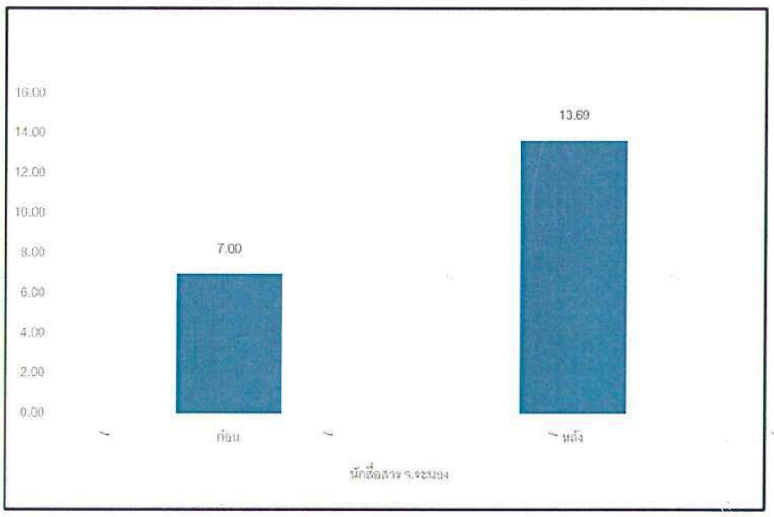

รูปที่ 4. 18 ข้อมูลการทดสอบความรู้ ก่อน-หลัง กิจกรรมอบรมเสริมสร้างความรู้ความเข้าใจ กลุ่มนักสื่อสาร
จากข้อมูลการทดสอบความรู้ ก่อน-หลัง กิจกรรมอบรมสร้างความรู้ความเข้าใจ กลุ่มนักสื่อสาร จังหวัดระนอง พบว่าผู้เข้าร่วมกิจกรรมมีความรู้ความเข้าใจเพิ่มขึ้นหลังเข้าร่วมกิจกรรม คิดเป็นร้อยละ 95 ของผู้เข้าร่วมกิจกรรมทั้งหมด
จังหวัดสระแก้ว
ตาราง ๔.๔ สรุปผลการดำเนินกิจกรรม โครงการการสร้างความรู้ความเข้าใจ และพัฒนาการสื่อสารด้านพลังงานเพื่อเจตคติที่ดีต่อการขับเคลื่อนงานพลังงาน
กลุ่มเป้าหมาย | กิจกรรม | ช่วงวันที่ | ผลลัพธ์ที่ต้องการ | ผลลัพธ์ที่ได้
1. เยาวชนในโรงเรียน | 1. จัดอบรมความรู้ความเข้าใจด้านพลังงานแก่สมาชิกชมรมพลังงาน | 19 ส.ค. 63 | 1. ความรู้ความเข้าใจหลังเข้าร่วมกิจกรรมไม่น้อยกว่าร้อยละ 90  2. เจตคติของประชาชนทั่วไปต่องานพลังงาน | 1. เยาวชนในโรงเรียน มีความรู้ความเข้าใจหลังเข้าร่วมกิจกรรม ร้อยละ 92.16  2. เยาวชนในโรงเรียน มีเจตคติที่ดีต่องานพลังงานในระดับมากที่สุด (ระดับคะแนนเท่ากับ 4.43)
1. เยาวชนในโรงเรียน | 2. จัดกระบวนการศึกษาดูงานฯ | 24 ม.ค. 63 | เจตคติของเยาวชนในโรงเรียนต่องานพลังงาน | เยาวชนในโรงเรียนมีเจตคติที่ดีต่องานพลังงานในระดับมาก (ระดับคะแนนเท่ากับ 4.43)
2. เยาวชนนอกโรงเรียน | 1. จัดกิจกรรมอบรมลงไปในรายวิชาที่เกี่ยวข้องกับด้านพลังงาน | 16 ส.ค. 63 | 1. ความรู้ความเข้าใจหลังเข้าร่วมกิจกรรมไม่น้อยกว่าร้อยละ 90  2. เจตคติของเยาวชนในโรงเรียนต่องานพลังงาน | 1. เยาวชนนอกโรงเรียน มีความรู้ความเข้าใจหลังเข้าร่วมกิจกรรม ร้อยละ 92.00  2. เยาวชนนอกโรงเรียน มีเจตคติที่ดีต่องานพลังงานในระดับมากที่สุด (ระดับคะแนนเท่ากับ 4.51)
2. เยาวชนนอกโรงเรียน | 2. จัดกระบวนการศึกษาดูงานฯ | 5-7 ส.ค. 63 | เจตคติของเยาวชนนอกโรงเรียนต่องานพลังงาน | เยาวชนนอกโรงเรียนมีเจตคติที่ดีต่องานพลังงานในระดับมาก (ระดับคะแนนเท่ากับ 4.51)
3. ผู้นำ/แกนนำ | 1. จัดอบรม สัมมนา และประชุมชี้แจงให้ความรู้เกี่ยวกับพลังงานให้แก่แกนนำ/ผู้นำชุมชน | 20-21 ก.ค. 63 | 1. ความรู้ความเข้าใจหลังเข้าร่วมกิจกรรมไม่น้อยกว่าร้อยละ 90  2. เจตคติของผู้นำ/แกนนำต่องานพลังงาน | 1. ผู้นำ/แกนนำ มีความรู้ความเข้าใจด้านพลังงานหลังเข้าร่วมกิจกรรมร้อยละ 91.94  2. ผู้นำ/แกนนำ มีเจตคติที่ดีต่องานพลังงานในระดับมาก (ระดับคะแนนเท่ากับ 4.19)
3. ผู้นำ/แกนนำ | 2. จัดกระบวนการศึกษาดูงานฯ | 5-7 ส.ค. 63 | เจตคติของผู้นำ/แกนนำต่องานพลังงาน | ผู้นำ/แกนนำ มีเจตคติที่ดีต่องานพลังงานในระดับมาก (ระดับคะแนนเท่ากับ 4.19)
4. ประชาชนทั่วไป | 1. จัดอบรม สัมมนา และประชุมชี้แจงให้ความรู้เกี่ยวกับพลังงานให้แก่กลุ่มประชาชน/อาชีพต่างๆ | 22 ก.ค. 63 | 1. ความรู้ความเข้าใจหลังเข้าร่วมกิจกรรมไม่น้อยกว่าร้อยละ 90  2. เจตคติของประชาชนทั่วไปต่องานพลังงาน | 1. ประชาชนทั่วไป มีความรู้ความเข้าใจด้านพลังงานหลังเข้าร่วมกิจกรรมร้อยละ 91.67  2. ประชาชนทั่วไป มีเจตคติที่ดีต่องานพลังงานในระดับมากที่สุด (ระดับคะแนนเท่ากับ 4.51)
4. ประชาชนทั่วไป | 2. จัดกระบวนการศึกษาดูงานฯ | 5-7 ส.ค. 63 | เจตคติของประชาชนทั่วไปต่องานพลังงาน | ประชาชนทั่วไป มีเจตคติที่ดีต่องานพลังงานในระดับมาก (ระดับคะแนนเท่ากับ 4.51)
5. หน่วยงานราชการ/องค์กรต่างๆ | 1. จัดอบรม สัมมนา และประชุมชี้แจงให้ความรู้เกี่ยวกับพลังงานให้แก่หน่วยงานราชการ องค์กรในจังหวัด | 23 ก.ค. 63 | 1. ความรู้ความเข้าใจหลังเข้าร่วมกิจกรรมไม่น้อยกว่าร้อยละ 90  2. เจตคติของหน่วยงานราชการ/องค์กรต่างๆต่องานพลังงาน | 1. หน่วยงานราชการ องค์กรในจังหวัด มีความรู้ความเข้าใจด้านพลังงานหลังเข้าร่วมกิจกรรมร้อยละ 94.74  2. หน่วยงานราชการ องค์กรในจังหวัด มีเจตคติที่ดีต่องานพลังงานในระดับมากที่สุด (ระดับคะแนนเท่ากับ4.37)
5. หน่วยงานราชการ/องค์กรต่างๆ | 2. จัดกระบวนการศึกษาดูงานฯ | 5-7 ส.ค. 63 | เจตคติของหน่วยงานราชการ/องค์กรต่างๆต่องานพลังงาน | หน่วยงานราชการ องค์กรในจังหวัด มีเจตคติที่ดีต่องานพลังงานในระดับมากที่สุด (ระดับคะแนนเท่ากับ4.37)
6. กลุ่มนักสื่อสารพลังงานด้านการสื่อสารเชิงนโยบายพลังงานในระดับชุมชน | จัดอบรม สัมมนา และประชุมชี้แจงให้ความรู้เกี่ยวกับพลังงานให้แก่กลุ่มนักสื่อสารพลังงานด้านการสื่อสารเชิงนโยบายพลังงานในระดับชุมชน | 12 มิ.ย.63 | 1. ความรู้ความเข้าใจหลังเข้าร่วมกิจกรรมไม่น้อยกว่าร้อยละ 90  2. เจตคติของผู้นำ/แกนนำต่องานพลังงาน  3. นักสื่อสารพลังงานสามารถเผยแพร่ข้อมูลข่าวสาร ด้านพลังงานให้กับประชาชนในชุมชน | 1. นักสื่อสารพลังงาน มีความรู้ความเข้าใจด้านพลังงานหลังเข้าร่วมกิจกรรมร้อยละ 100.00  2. นักสื่อสารพลังงาน มีเจตคติที่ดีต่องานพลังงานในระดับมากที่สุด (ระดับคะแนนเท่ากับ 4.60)  3. นักสื่อสารพลังงานเผยแพร่ข้อมูลข่าวสาร ด้านพลังงานให้กับประชาชน จำนวน 20 ครั้ง/คน

สรุปคะแนนกิจกรรมอบรมเสริมสร้างความรู้ความเข้าใจของแต่ละกลุ่มเป้าหมาย จังหวัดสระแก้ว

รูปที่ 4. 19 ข้อมูลการทดสอบความรู้ ก่อน-หลัง กิจกรรมอบรมเสริมสร้างความรู้ความเข้าใจกลุ่มเยาวชนในโรงเรียน
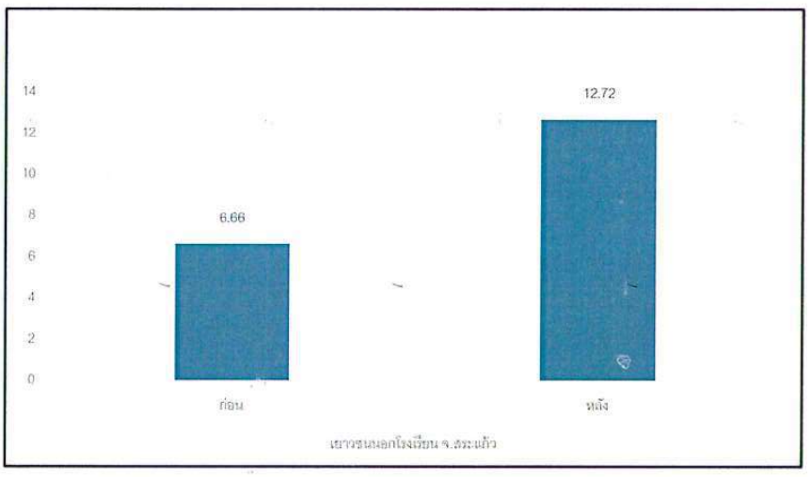
จากข้อมูลการทดสอบความรู้ ก่อน-หลัง กิจกรรมอบรมสร้างความรู้ความเข้าใจ กลุ่มเยาวชนในโรงเรียน จังหวัดสระแก้ว พบว่าผู้เข้าร่วมกิจกรรมมีความรู้ความเข้าใจเพิ่มขึ้นหลังเข้าร่วมกิจกรรม คิดเป็นร้อยละ 92.16 ของผู้เข้าร่วมกิจกรรมทั้งหมด

รูปที่ 4.๒๐ ข้อมูลการทดสอบความรู้ ก่อน-หลัง กิจกรรมอบรมเสริมสร้างความรู้ความเข้าใจกลุ่มเยาวชนนอกโรงเรียน
จากข้อมูลการทดสอบความรู้ ก่อน-หลัง กิจกรรมอบรมสร้างความรู้ความเข้าใจ กลุ่มนักเรียนนอกโรงเรียน จังหวัดสระแก้ว พบว่าผู้เข้าร่วมกิจกรรมมีความรู้ความเข้าใจเพิ่มขึ้นหลังเข้าร่วมกิจกรรม คิดเป็นร้อยละ 92 ของผู้เข้าร่วมกิจกรรมทั้งหมด
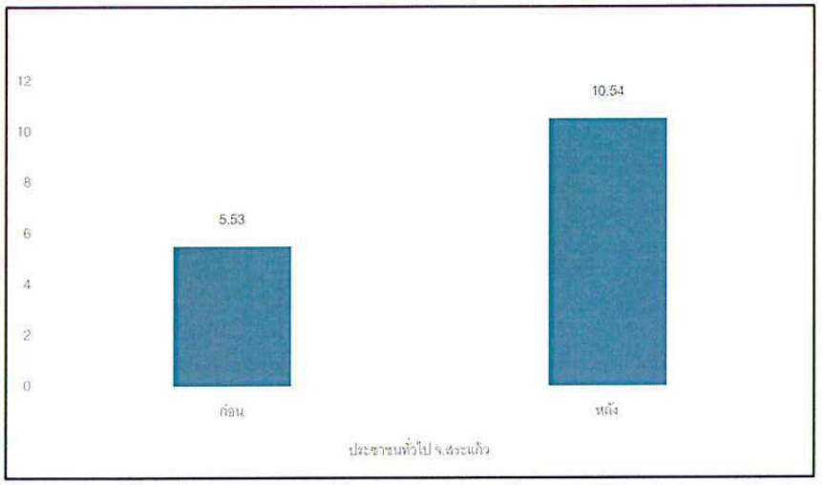

รูปที่ 4.๒๑ ข้อมูลการทดสอบความรู้ ก่อน-หลัง กิจกรรมอบรมสร้างความรู้ความเข้าใจกลุ่มประชาชนทั่วไป
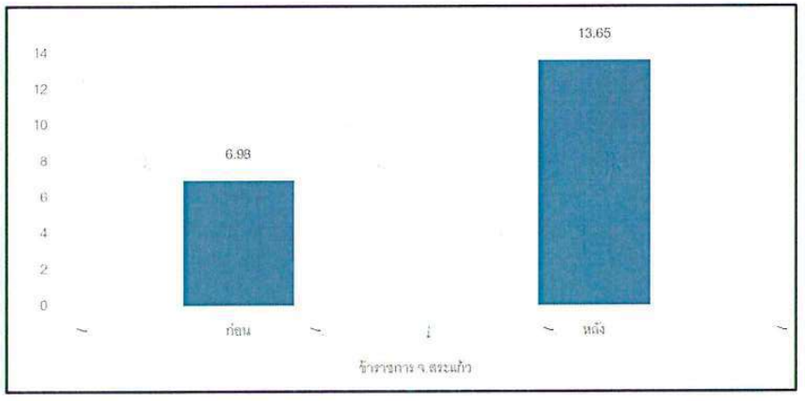
จากข้อมูลการทดสอบความรู้ ก่อน-หลัง กิจกรรมอบรมสร้างความรู้ความเข้าใจ กลุ่มประชาชนทั่วไป จังหวัดสระแก้ว พบว่าผู้เข้าร่วมกิจกรรมมีความรู้ความเข้าใจเพิ่มขึ้นหลังเข้าร่วมกิจกรรม คิดเป็นร้อยละ 91.67 ของผู้เข้าร่วมกิจกรรมทั้งหมด

รูปที่ 4.๒๒ ข้อมูลการทดสอบความรู้ ก่อน-หลัง กิจกรรมอบรมสร้างความรู้ความเข้าใจ กลุ่ม ข้าราชการ

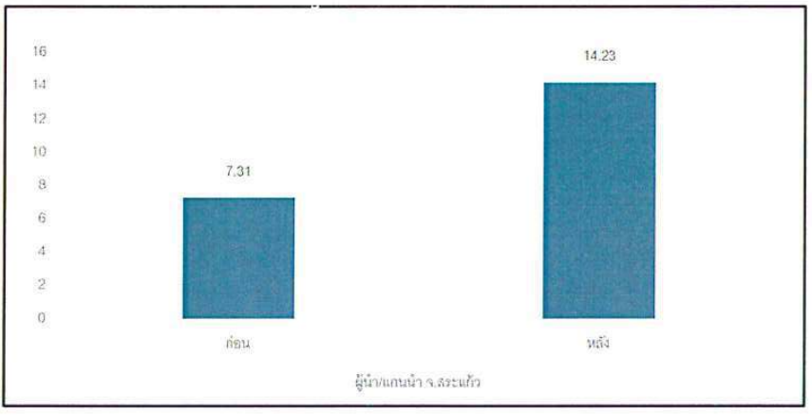
จากข้อมูลการทดสอบความรู้ ก่อน-หลัง กิจกรรมอบรมสร้างความรู้ความเข้าใจ กลุ่มข้าราชการ จังหวัดสระแก้ว พบว่าผู้เข้าร่วมกิจกรรมมีความรู้ความเข้าใจเพิ่มขึ้นหลังเข้าร่วมกิจกรรม คิดเป็นร้อยละ 94.74 ของผู้เข้าร่วมกิจกรรมทั้งหมด

รูปที่ 4.๒๓ ข้อมูลการทดสอบความรู้ ก่อน-หลัง กิจกรรมอบรมสร้างความรู้ความเข้าใจกลุ่ม ผู้นำ/แกนนำ
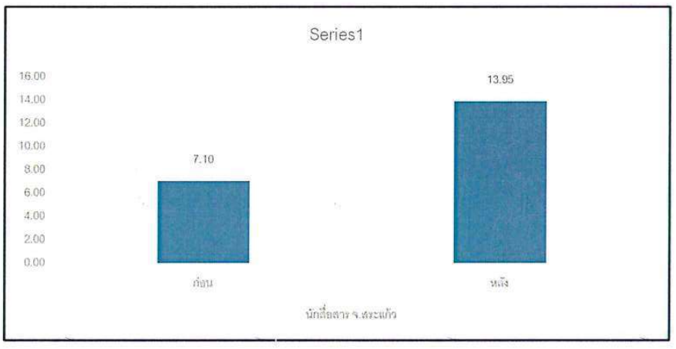
จากข้อมูลการทดสอบความรู้ ก่อน-หลัง กิจกรรมอบรมสร้างความรู้ความเข้าใจ กลุ่มผู้นำ/แกนนำ จังหวัดสระแก้ว พบว่าผู้เข้าร่วมกิจกรรมมีความรู้ความเข้าใจเพิ่มขึ้นหลังเข้าร่วมกิจกรรม คิดเป็นร้อยละ 91.94 ของผู้เข้าร่วมกิจกรรมทั้งหมด

รูปที่ 4.๒๔ ข้อมูลการทดสอบความรู้ ก่อน-หลัง กิจกรรมอบรมสร้างความรู้ความเข้าใจกลุ่มนักสื่อสาร
จากข้อมูลการทดสอบความรู้ ก่อน-หลัง กิจกรรมอบรมสร้างความรู้ความเข้าใจ กลุ่มนักสื่อสาร จังหวัดสระแก้ว พบว่าผู้เข้าร่วมกิจกรรมมีความรู้ความเข้าใจเพิ่มขึ้นหลังเข้าร่วมกิจกรรม คิดเป็นร้อยละ 100 ของผู้เข้าร่วมกิจกรรมทั้งหมด
จังหวัดศรีสะเกษ
ตาราง ๔.๕ สรุปผลการดำเนินกิจกรรม โครงการการสร้างความรู้ความเข้าใจ และพัฒนาการสื่อสารด้านพลังงานเพื่อเจตคติที่ดีต่อการขับเคลื่อนงานพลังงาน
กลุ่มเป้าหมาย | กิจกรรม | ช่วงวันที่ | ผลลัพธ์ที่ต้องการ | ผลลัพธ์ที่ได้
1. เยาวชนในโรงเรียน | 1. จัดอบรมความรู้ความเข้าใจด้านพลังงานแก่สมาชิกชมรมพลังงาน | 31 ก.ค. 63 | 1. ความรู้ความเข้าใจหลังเข้าร่วมกิจกรรมไม่น้อยกว่าร้อยละ 90  2. เจตคติของประชาชนทั่วไปต่องานพลังงาน | 1. เยาวชนในโรงเรียน มีความรู้ความเข้าใจหลังเข้าร่วมกิจกรรม ร้อยละ 92.00  2. เยาวชนในโรงเรียน มีเจตคติที่ดีต่องานพลังงานในระดับมาก (ระดับคะแนนเท่ากับ 4.31)
1. เยาวชนในโรงเรียน | 2. จัดกระบวนการศึกษาดูงานฯ | 21 ก.พ. 63 | เจตคติของเยาวชนในโรงเรียนต่องานพลังงาน | เยาวชนในโรงเรียน มีเจตคติที่ดีต่องานพลังงานในระดับมากที่สุด (ระดับคะแนนเท่ากับ 4.31)
2. เยาวชนนอกโรงเรียน | 1. จัดกิจกรรมอบรมลงไปในรายวิชาที่เกี่ยวข้องกับด้านพลังงาน | 13-14 ส.ค.63 | 1. ความรู้ความเข้าใจหลังเข้าร่วมกิจกรรมไม่น้อยกว่าร้อยละ 90  2. เจตคติของเยาวชนในโรงเรียนต่องานพลังงาน | 1. เยาวชนนอกโรงเรียน มีความรู้ความเข้าใจหลังเข้าร่วมกิจกรรม ร้อยละ 92.00  2. เยาวชนนอกโรงเรียน มีเจตคติที่ดีต่องานพลังงานในระดับมากที่สุด (ระดับคะแนนเท่ากับ 4.39)
2. เยาวชนนอกโรงเรียน | 2. จัดกระบวนการศึกษาดูงานฯ | 21 ก.พ. 63 | เจตคติของเยาวชนนอกโรงเรียนต่องานพลังงาน | เยาวชนนอกโรงเรียน มีเจตคติที่ดีต่องานพลังงานในระดับมากที่สุด (ระดับคะแนนเท่ากับ 4.39)
3. ผู้นำ/แกนนำ | 1. จัดอบรม สัมมนา และประชุมชี้แจงให้ความรู้เกี่ยวกับพลังงานให้แก่แกนนำ/ผู้นำชุมชน | 26 มิ.ย.63 | 1. ความรู้ความเข้าใจหลังเข้าร่วมกิจกรรมไม่น้อยกว่าร้อยละ 90  2. เจตคติของผู้นำ/แกนนำต่องานพลังงาน | 1. ผู้นำ/แกนนำ มีความรู้ความเข้าใจด้านพลังงานหลังเข้าร่วมกิจกรรมร้อยละ 92.00  2. ผู้นำ/แกนนำ มีเจตคติที่ดีต่องานพลังงานในระดับมาก (ระดับคะแนนเท่ากับ 3.92)
3. ผู้นำ/แกนนำ | 2. จัดกระบวนการศึกษาดูงานฯ | 21 ก.พ. 63 | เจตคติของผู้นำ/แกนนำต่องานพลังงาน | ผู้นำ/แกนนำ มีเจตคติที่ดีต่องานพลังงานในระดับมาก (ระดับคะแนนเท่ากับ 3.92)
4. ประชาชนทั่วไป | 1. จัดอบรม สัมมนา และประชุมชี้แจงให้ความรู้เกี่ยวกับพลังงานให้แก่กลุ่มประชาชน/อาชีพต่างๆ | 23 มิ.ย.63 | 1. ความรู้ความเข้าใจหลังเข้าร่วมกิจกรรมไม่น้อยกว่าร้อยละ 90  2. เจตคติของประชาชนทั่วไปต่องานพลังงาน | 1. ประชาชนทั่วไป มีความรู้ความเข้าใจด้านพลังงานหลังเข้าร่วมกิจกรรมร้อยละ 92.50  2. ประชาชนทั่วไป มีเจตคติที่ดีต่องานพลังงานในระดับมาก (ระดับคะแนนเท่ากับ 4.16)
4. ประชาชนทั่วไป | 2. จัดกระบวนการศึกษาดูงานฯ | 21 ก.พ. 63 | เจตคติของประชาชนทั่วไปต่องานพลังงาน | ประชาชนทั่วไป มีเจตคติที่ดีต่องานพลังงานในระดับมาก (ระดับคะแนนเท่ากับ 4.16)
5. หน่วยงานราชการ/องค์กรต่างๆ | 1. จัดอบรม สัมมนา และประชุมชี้แจงให้ความรู้เกี่ยวกับพลังงานให้แก่กลุ่มหน่วยงานราชการ/องค์กรต่างๆ | 16 มิ.ย.63 | 1. ความรู้ความเข้าใจหลังเข้าร่วมกิจกรรมไม่น้อยกว่าร้อยละ 90  2. เจตคติของหน่วยงานราชการ/องค์กรต่างๆ ต่องานพลังงาน | 1. หน่วยงานราชการ/องค์กรต่างๆ มีความรู้ความเข้าใจด้านพลังงานหลังเข้าร่วมกิจกรรมร้อยละ 94.00  2. หน่วยงานราชการ/องค์กรต่างๆ มีเจตคติที่ดีต่องานพลังงานในระดับมาก (ระดับคะแนนเท่ากับ 3.98)
5. หน่วยงานราชการ/องค์กรต่างๆ | 2. จัดกระบวนการศึกษาดูงานฯ | 21 ก.พ. 63 | เจตคติของหน่วยงานราชการ/องค์กรต่างๆ ต่องานพลังงาน | หน่วยงานราชการ/องค์กรต่างๆ มีเจตคติที่ดีต่องานพลังงานในระดับมาก (ระดับคะแนนเท่ากับ 3.98)
6. กลุ่มนักสื่อสารพลังงานด้านการสื่อสารเชิงนโยบายพลังงานในระดับชุมชน | จัดอบรม สัมมนา และประชุมชี้แจงให้ความรู้เกี่ยวกับพลังงานให้แก่กลุ่มนักสื่อสารพลังงานด้านการสื่อสารเชิงนโยบายพลังงานในระดับชุมชน | 8 พ.ค. 63 | 1. ความรู้ความเข้าใจหลังเข้าร่วมกิจกรรมไม่น้อยกว่าร้อยละ 90  2. เจตคติของผู้นำ/แกนนำต่องานพลังงาน  3. นักสื่อสารพลังงานสามารถเผยแพร่ข้อมูลข่าวสาร ด้านพลังงานให้กับประชาชนในชุมชน | 1. นักสื่อสารพลังงาน มีความรู้ความเข้าใจด้านพลังงานหลังเข้าร่วมกิจกรรมร้อยละ 95.65  2. นักสื่อสารพลังงาน มีเจตคติที่ดีต่องานพลังงานในระดับมาก (ระดับคะแนนเท่ากับ 4.09)  3. นักสื่อสารพลังงานเผยแพร่ข้อมูลข่าวสารด้านพลังงานให้กับประชาชน จำนวน 20 ครั้ง/คน

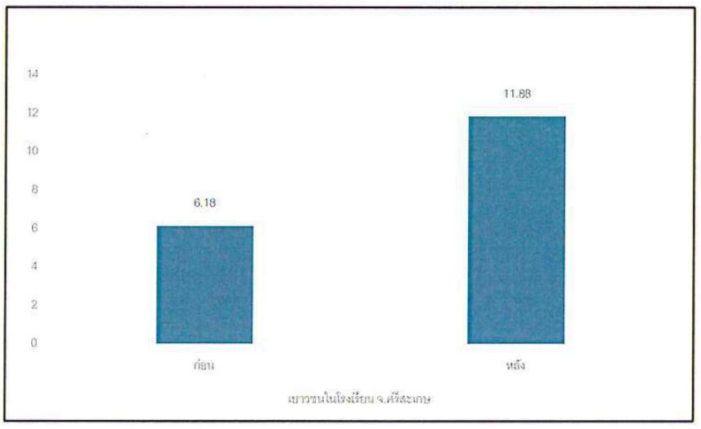
สรุปคะแนนกิจกรรมอบรมเสริมสร้างความรู้ความเข้าใจของแต่ละกลุ่มเป้าหมาย จังหวัดศรีสะเกษ

รูปที่ 4.๒๕ ข้อมูลการทดสอบความรู้ ก่อน-หลัง กิจกรรมอบรมเสริมสร้างความรู้ความเข้าใจกลุ่มเยาวชนในโรงเรียน
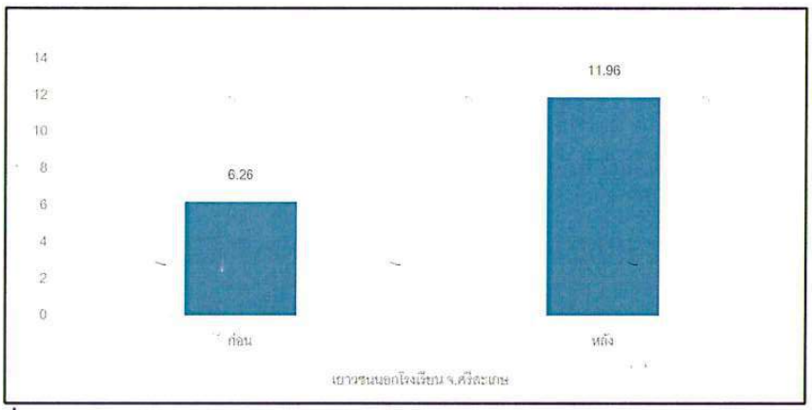
จากข้อมูลการทดสอบความรู้ ก่อน-หลัง กิจกรรมอบรมเสริมสร้างความรู้ความเข้าใจ กลุ่มเยาวชนในโรงเรียน จังหวัดศรีสะเกษ พบว่าผู้เข้าร่วมกิจกรรมมีความรู้ความเข้าใจเพิ่มขึ้นหลังเข้าร่วมกิจกรรม คิดเป็นร้อยละ 92 ของผู้เข้าร่วมกิจกรรมทั้งหมด

รูปที่ 4.๒๖ ข้อมูลการทดสอบความรู้ ก่อน-หลัง กิจกรรมอบรมเสริมสร้างความรู้ความเข้าใจกลุ่มเยาวชนนอกโรงเรียน
จากข้อมูลการทดสอบความรู้ ก่อน-หลัง กิจกรรมอบรมเสริมสร้างความรู้ความเข้าใจ กลุ่มนักเรียนนอกโรงเรียน จังหวัดศรีสะเกษ พบว่าผู้เข้าร่วมกิจกรรมมีความรู้ความเข้าใจเพิ่มขึ้นหลังเข้าร่วมกิจกรรม คิดเป็นร้อยละ 92 ของผู้เข้าร่วมกิจกรรมทั้งหมด
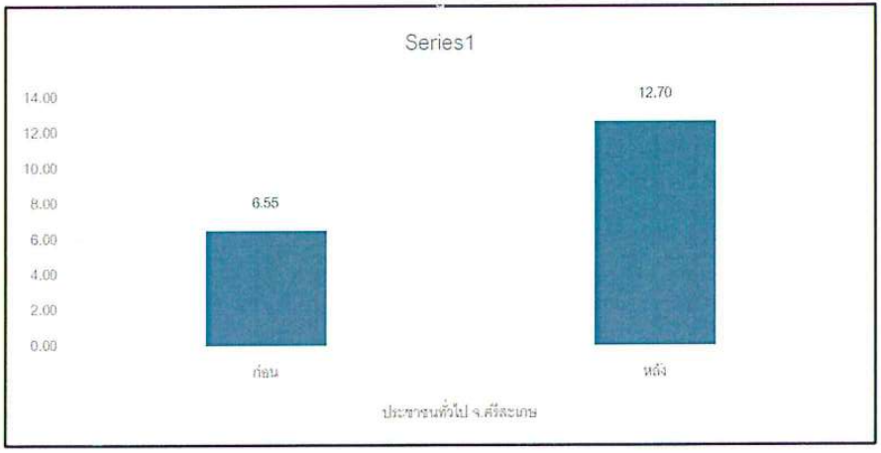

รูปที่ 4.๒๖ ข้อมูลการทดสอบความรู้ ก่อน-หลัง กิจกรรมอบรมเสริมสร้างความรู้ความเข้าใจกลุ่มประชาชนทั่วไป
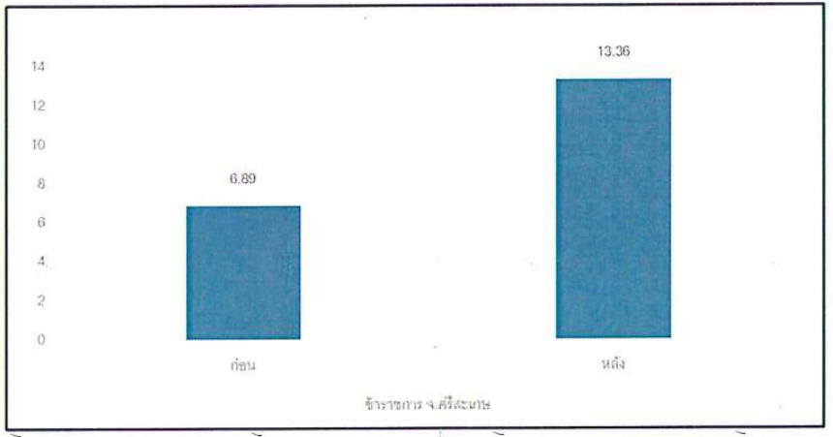
จากข้อมูลการทดสอบความรู้ ก่อน-หลัง กิจกรรมอบรมเสริมสร้างความรู้ความเข้าใจ กลุ่มประชาชนทั่วไป จังหวัดศรีสะเกษ พบว่าผู้เข้าร่วมกิจกรรมมีความรู้ความเข้าใจเพิ่มขึ้นหลังเข้าร่วมกิจกรรม คิดเป็นร้อยละ 92.5 ของผู้เข้าร่วมกิจกรรมทั้งหมด

รูปที่ 4.๒๘ ข้อมูลการทดสอบความรู้ ก่อน-หลัง กิจกรรมอบรมเสริมสร้างความรู้ความเข้าใจ กลุ่มข้าราชการ
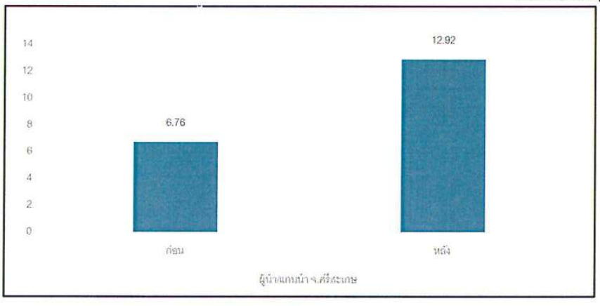
จากข้อมูลการทดสอบความรู้ ก่อน-หลัง กิจกรรมอบรมเสริมสร้างความรู้ความเข้าใจ กลุ่มข้าราชการ จังหวัดศรีสะเกษ พบว่าผู้เข้าร่วมกิจกรรมมีความรู้ความเข้าใจเพิ่มขึ้นหลังเข้าร่วมกิจกรรม คิดเป็นร้อยละ 94 ของผู้เข้าร่วมกิจกรรมทั้งหมด

รูปที่ 4.๒๙ ข้อมูลการทดสอบความรู้ ก่อน-หลัง กิจกรรมอบรมเสริมสร้างความรู้ความเข้าใจ
กลุ่มผู้นำ/แกนนำ
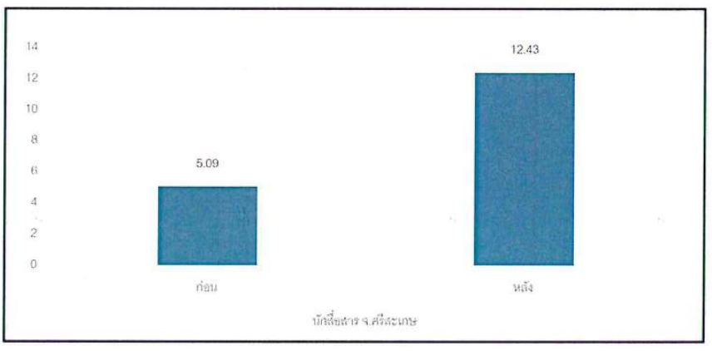
จากข้อมูลการทดสอบความรู้ ก่อน-หลัง กิจกรรมอบรมเสริมสร้างความรู้ความเข้าใจ กลุ่มผู้นำ/แกนนำ จังหวัดศรีสะเกษ พบว่าผู้เข้าร่วมกิจกรรมมีความรู้ความเข้าใจเพิ่มขึ้นหลังเข้าร่วมกิจกรรม คิดเป็นร้อยละ 92 ของผู้เข้าร่วมกิจกรรมทั้งหมด

รูปที่ 4.๓๐ ข้อมูลการทดสอบความรู้ ก่อน-หลัง กิจกรรมอบรมเสริมสร้างความรู้ความเข้าใจ กลุ่มนักสื่อสาร

จากข้อมูลการทดสอบความรู้ ก่อน-หลัง กิจกรรมอบรมเสริมสร้างความรู้ความเข้าใจ กลุ่มนักสื่อสาร จังหวัดศรีสะเกษ พบว่าผู้เข้าร่วมกิจกรรมมีความรู้ความเข้าใจเพิ่มขึ้นหลังเข้าร่วมกิจกรรม คิดเป็นร้อยละ 95.65 ของผู้เข้าร่วมกิจกรรมทั้งหมด
จังหวัดลำปาง
ตาราง ๔.๖ สรุปผลการดำเนินกิจกรรม โครงการการสร้างความรู้ความเข้าใจ และพัฒนาการสื่อสารด้านพลังงานเพื่อเจตคติที่ดีต่อการขับเคลื่อนงานพลังงาน
กลุ่มเป้าหมาย | กิจกรรม | ช่วงวันที่ | ผลลัพธ์ที่ต้องการ | ผลลัพธ์ที่ได้
1. เยาวชนในโรงเรียน | 1. จัดกิจกรรมอบรมลงด้านพลังงาน | 29 มิ.ย.63 | - ความรู้ความเข้าใจหลังเข้าร่วมกิจกรรมไม่น้อยกว่าร้อยละ 90 | เยาวชนในโรงเรียน มีความรู้ความเข้าใจหลังเข้าร่วมกิจกรรม ร้อยละ 92.59
1. เยาวชนในโรงเรียน | 2. จัดกิจกรรมทัศนศึกษา หรือค่ายเกี่ยวกับพลังงาน | 15 ก.ย. 63 | เจตคติของเยาวชนในโรงเรียนต่องานพลังงาน | เยาวชนในโรงเรียน มีเจตคติที่ดีต่องานพลังงานในระดับมากที่สุด (ระดับคะแนนเท่ากับ 4.36)
2. เยาวชนนอกโรงเรียน | 1. จัดกิจกรรมอบรมลงไปในรายวิชาที่เกี่ยวข้องกับด้านพลังงาน | 14 ก.ค. 63 | 1. ความรู้ความเข้าใจหลังเข้าร่วมกิจกรรมไม่น้อยกว่าร้อยละ 90  2. เจตคติของเยาวชนในโรงเรียนต่องานพลังงาน | 1. เยาวชนนอกโรงเรียน มีความรู้ความเข้าใจหลังเข้าร่วมกิจกรรม ร้อยละ 90.00  2. เยาวชนนอกโรงเรียน มีเจตคติที่ดีต่องานพลังงานในระดับมากที่สุด (ระดับคะแนนเท่ากับ 4.33)
2. เยาวชนนอกโรงเรียน | 2. จัดกิจกรรมทัศนศึกษา หรือค่ายเกี่ยวกับพลังงาน | 20-22 ก.ค. 63 | เจตคติของเยาวชนนอกโรงเรียนต่องานพลังงาน | เยาวชนนอกโรงเรียน มีเจตคติที่ดีต่องานพลังงานในระดับมากที่สุด (ระดับคะแนนเท่ากับ 4.33)
3. ผู้นำ/แกนนำ | 1. จัดอบรม สัมมนา และประชุมชี้แจงให้ความรู้เกี่ยวกับพลังงานให้แก่แกนนำ/ผู้นำชุมชน | 4 มิ.ย. 63 | 1. ความรู้ความเข้าใจหลังเข้าร่วมกิจกรรมไม่น้อยกว่าร้อยละ 90  2. เจตคติของผู้นำ/แกนนำต่องานพลังงาน | 1. ผู้นำ/แกนนำ มีความรู้ความเข้าใจด้านพลังงานหลังเข้าร่วมกิจกรรมร้อยละ 92.00  2. ผู้นำ/แกนนำ มีเจตคติที่ดีต่องานพลังงานในระดับมากที่สุด (ระดับคะแนนเท่ากับ 4.24)
3. ผู้นำ/แกนนำ | 2. จัดกระบวนการศึกษาดูงานฯ | 20-22 ก.ค. 63 | เจตคติของผู้นำ/แกนนำต่องานพลังงาน | ผู้นำ/แกนนำ มีเจตคติที่ดีต่องานพลังงานในระดับมากที่สุด (ระดับคะแนนเท่ากับ 4.24)
4. ประชาชนทั่วไป | 1. จัดอบรม สัมมนา และประชุมชี้แจงให้ความรู้เกี่ยวกับพลังงานให้แก่กลุ่มประชาชน/อาชีพต่างๆ | 5 มิ.ย.63 | 1. ความรู้ความเข้าใจหลังเข้าร่วมกิจกรรมไม่น้อยกว่าร้อยละ 90  2. เจตคติของประชาชนทั่วไปต่องานพลังงาน | 1. ประชาชนทั่วไป มีความรู้ความเข้าใจด้านพลังงานหลังเข้าร่วมกิจกรรมร้อยละ 90.00  2. ประชาชนทั่วไป มีเจตคติที่ดีต่องานพลังงานในระดับมากที่สุด (ระดับคะแนนเท่ากับ 4.32)
4. ประชาชนทั่วไป | 2. จัดกระบวนการศึกษาดูงานฯ | 20-22 ก.ค. 63 | เจตคติของประชาชนทั่วไปต่องานพลังงาน | ประชาชนทั่วไป มีเจตคติที่ดีต่องานพลังงานในระดับมากที่สุด (ระดับคะแนนเท่ากับ 4.32)
5. หน่วยงานราชการ/องค์กรต่างๆ | 1. จัดอบรม สัมมนา และประชุมชี้แจงให้ความรู้เกี่ยวกับพลังงานให้แก่หน่วยงานราชการ องค์กรในจังหวัด | 11 มิ.ย. 63 | 1. ความรู้ความเข้าใจหลังเข้าร่วมกิจกรรมไม่น้อยกว่าร้อยละ 90  2. เจตคติของหน่วยงานราชการ/องค์กรต่างๆต่องานพลังงาน | 1. หน่วยงานราชการ องค์กรในจังหวัด มีความรู้ความเข้าใจด้านพลังงานหลังเข้าร่วมกิจกรรมร้อยละ 95.00  2. หน่วยงานราชการ มีเจตคติที่ดีต่องานพลังงานในระดับมากที่สุด (ระดับคะแนนเท่ากับ 4.64)
5. หน่วยงานราชการ/องค์กรต่างๆ | 2. จัดกระบวนการศึกษาดูงานฯ | 20-22 ก.ค. 63 | เจตคติของหน่วยงานราชการ/องค์กรต่างๆต่องานพลังงาน | หน่วยงานราชการ องค์กรในจังหวัด มีเจตคติที่ดีต่องานพลังงานในระดับมากที่สุด (ระดับคะแนนเท่ากับ 4.64)
6. กลุ่มนักสื่อสารพลังงานด้านการสื่อสารเชิงนโยบายพลังงานในระดับชุมชน | 1. จัดอบรม สัมมนา และประชุมชี้แจงให้ความรู้เกี่ยวกับพลังงานให้แก่กลุ่มนักสื่อสารพลังงานด้านการสื่อสารเชิงนโยบายพลังงานในระดับชุมชน | 15 พ.ค. 63 | 1. ความรู้ความเข้าใจหลังเข้าร่วมกิจกรรมไม่น้อยกว่าร้อยละ 90  2. เจตคติต่องานพลังงาน  3. นักสื่อสารพลังงานสามารถเผยแพร่ข้อมูลข่าวสาร ด้านพลังงานให้กับประชาชนในชุมชน | 1. นักสื่อสารพลังงาน มีความรู้ความเข้าใจด้านพลังงานหลังเข้าร่วมกิจกรรมร้อยละ 95.00  2. นักสื่อสารพลังงาน มีเจตคติที่ดีต่องานพลังงานในระดับมากที่สุด (ระดับคะแนนเท่ากับ 4.03)  3. นักสื่อสารพลังงานเผยแพร่ข้อมูลข่าวสาร ด้านพลังงานให้กับประชาชน จำนวน 20 ครั้ง/คน

สรุปคะแนนกิจกรรมอบรมเสริมสร้างความรู้ความเข้าใจของแต่ละกลุ่มเป้าหมาย จังหวัดลำปาง
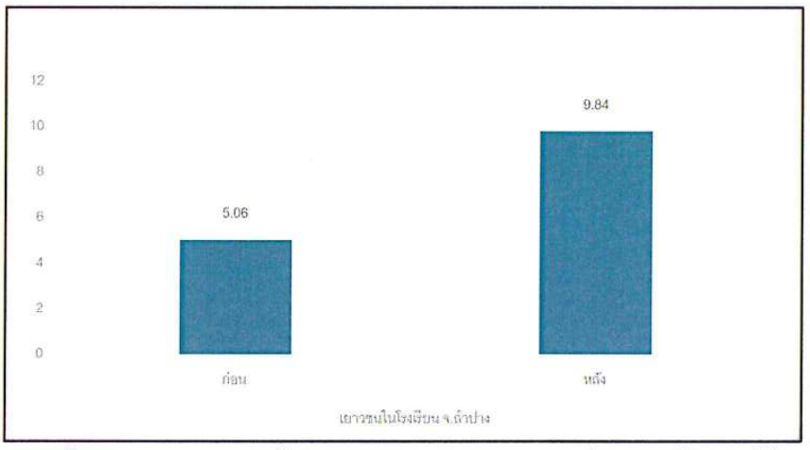

รูปที่ 4.๓๑ ข้อมูลการทดสอบความรู้ ก่อน-หลัง กิจกรรมอบรมเสริมสร้างความรู้ความเข้าใจกลุ่มเยาวชนในโรงเรียน
จากข้อมูลการทดสอบความรู้ ก่อน-หลัง กิจกรรมอบรมสร้างความรู้ความเข้าใจ กลุ่มเยาวชนในโรงเรียนจังหวัดลำปาง พบว่าผู้เข้าร่วมกิจกรรมมีความรู้ความเข้าใจเพิ่มขึ้นหลังเข้าร่วมกิจกรรม คิดเป็นร้อยละ 92.59ของผู้เข้าร่วมกิจกรรมทั้งหมด
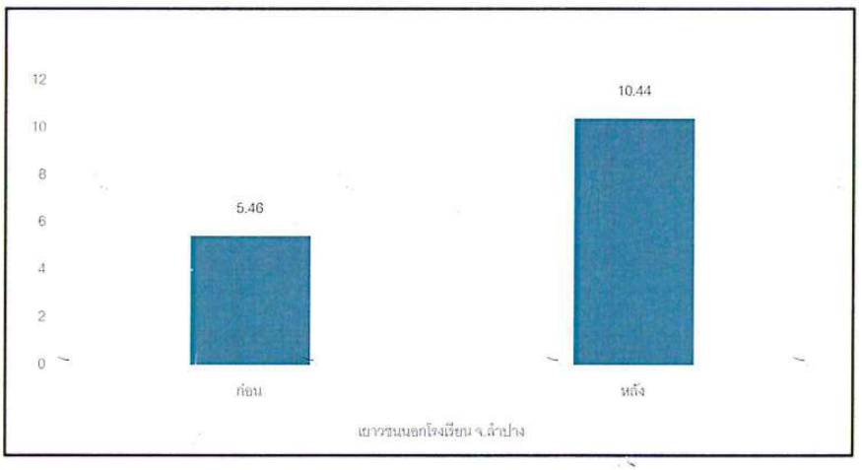

รูปที่ 4.๓๒ ข้อมูลการทดสอบความรู้ ก่อน-หลัง กิจกรรมอบรมสร้างความรู้ความเข้าใจกลุ่ม เยาวชนนอกโรงเรียน
จากข้อมูลการทดสอบความรู้ ก่อน-หลัง กิจกรรมอบรมสร้างความรู้ความเข้าใจ กลุ่มนักเรียนนอกโรงเรียน จังหวัดลำปาง พบว่าผู้เข้าร่วมกิจกรรมมีความรู้ความเข้าใจเพิ่มขึ้นหลังเข้าร่วมกิจกรรม คิดเป็นร้อยละ 90 ของผู้เข้าร่วมกิจกรรมทั้งหมด
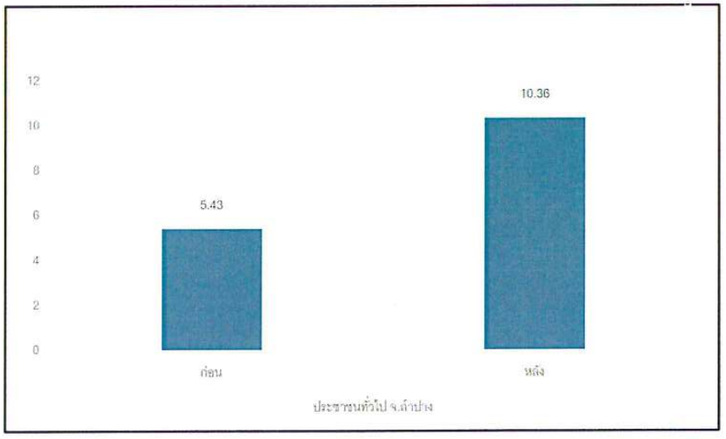

รูปที่ 4.๓๓ ข้อมูลการทดสอบความรู้ ก่อน-หลัง กิจกรรมอบรมสร้างความรู้ความเข้าใจ กลุ่มประชาชนทั่วไป
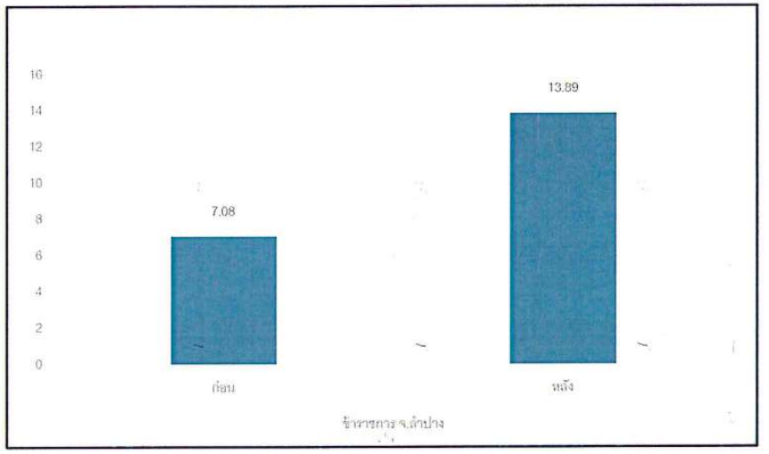
จากข้อมูลการทดสอบความรู้ ก่อน-หลัง กิจกรรมอบรมสร้างความรู้ความเข้าใจ กลุ่มประชาชนทั่วไป จังหวัดลำปาง พบว่าผู้เข้าร่วมกิจกรรมมีความรู้ความเข้าใจเพิ่มขึ้นหลังเข้าร่วมกิจกรรม คิดเป็นร้อยละ 90 ของผู้เข้าร่วมกิจกรรมทั้งหมด

รูปที่ 4.๓๔ ข้อมูลการทดสอบความรู้ ก่อน-หลัง กิจกรรมอบรมสร้างความรู้ความเข้าใจ กลุ่มข้าราชการ
จากข้อมูลการทดสอบความรู้ ก่อน-หลัง กิจกรรมอบรมสร้างความรู้ความเข้าใจ กลุ่มข้าราชการ จังหวัดลำปาง พบว่าผู้เข้าร่วมกิจกรรมมีความรู้ความเข้าใจเพิ่มขึ้นหลังเข้าร่วมกิจกรรม คิดเป็นร้อยละ 95 ของผู้เข้าร่วมกิจกรรมทั้งหมด
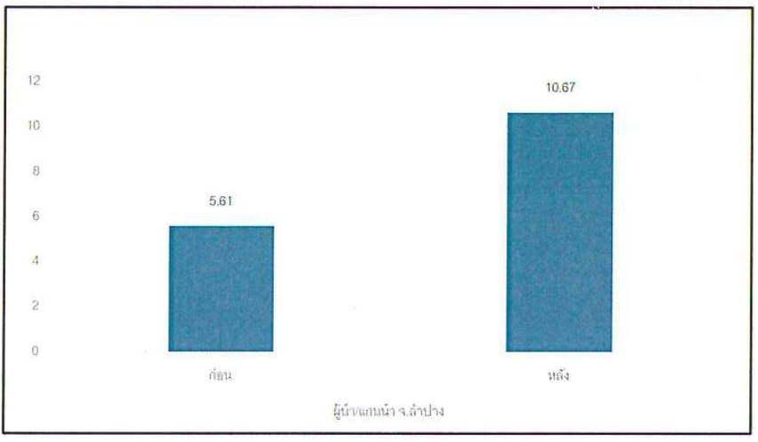

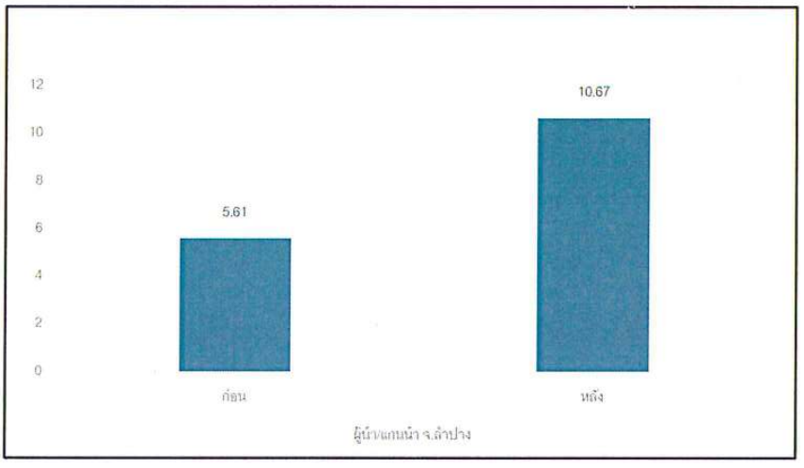

รูปที่ 4.๓๕ ข้อมูลการทดสอบความรู้ ก่อน-หลัง กิจกรรมอบรมสร้างความรู้ความเข้าใจกลุ่มผู้นำ/แกนนำ
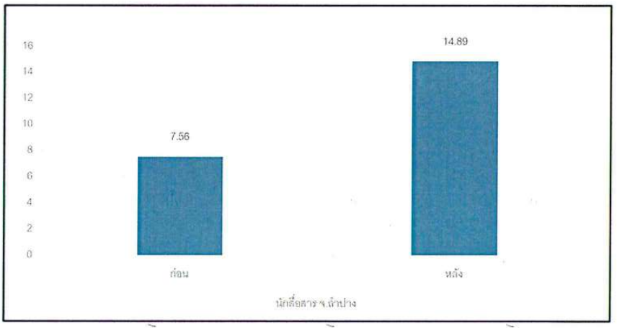
จากข้อมูลการทดสอบความรู้ ก่อน-หลัง กิจกรรมอบรมสร้างความรู้ความเข้าใจ กลุ่มผู้นำ/แกนนำ จังหวัดลำปาง พบว่าผู้เข้าร่วมกิจกรรมมีความรู้ความเข้าใจเพิ่มขึ้นหลังเข้าร่วมกิจกรรม คิดเป็นร้อยละ 92 ของผู้เข้าร่วมกิจกรรมทั้งหมด

รูปที่ 4.๓๖ ข้อมูลการทดสอบความรู้ ก่อน-หลัง กิจกรรมอบรมสร้างความรู้ความเข้าใจกลุ่มนักสื่อสาร
จากข้อมูลการทดสอบความรู้ ก่อน-หลัง กิจกรรมอบรมสร้างความรู้ความเข้าใจ กลุ่มนักสื่อสาร จังหวัดลำปาง พบว่าผู้เข้าร่วมกิจกรรมมีความรู้ความเข้าใจเพิ่มขึ้นหลังเข้าร่วมกิจกรรม คิดเป็นร้อยละ 95 ของผู้เข้าร่วมกิจกรรมทั้งหมด
จังหวัดภูเก็ต
ตาราง ๔.๗ สรุปผลการดำเนินกิจกรรม โครงการการสร้างความรู้ความเข้าใจ และพัฒนาการสื่อสารด้านพลังงานเพื่อเจตคติที่ดีต่อการขับเคลื่อนงานพลังงาน
กลุ่มเป้าหมาย | กิจกรรม | ช่วงวันที่ | ผลลัพธ์ที่ต้องการ | ผลลัพธ์ที่ได้
1. เยาวชนในโรงเรียน | 1. อบรมความรู้ความเข้าใจด้านพลังงานให้กับกลุ่มเยาวชนในโรงเรียน | 20 ส.ค. 63 | 1. ความรู้ความเข้าใจหลังเข้าร่วมกิจกรรมไม่น้อยกว่าร้อยละ 90  2. เจตคติของเยาวชนในโรงเรียนต่องานพลังงาน | 1. เยาวชนในโรงเรียน มีความรู้ความเข้าใจหลังเข้าร่วมกิจกรรม ร้อยละ 90.37  2. เยาวชนในโรงเรียน มีเจตคติที่ดีต่องานพลังงานในระดับมากที่สุด (ระดับคะแนนเท่ากับ 4.31)
2. เยาวชนนอกโรงเรียน | 1. จัดกิจกรรมอบรมด้านพลังงานลงไปในรายวิชาที่เกี่ยวข้องกับพลังงาน | 19 ส.ค.63 | 1. ความรู้ความเข้าใจหลังเข้าร่วมกิจกรรมไม่น้อยกว่าร้อยละ 90  2. เจตคติของเยาวชนในโรงเรียนต่องานพลังงาน | 1. เยาวชนนอกโรงเรียน มีความรู้ความเข้าใจหลังเข้าร่วมกิจกรรม ร้อยละ 92.31  2. เยาวชนนอกโรงเรียน มีเจตคติที่ดีต่องานพลังงานในระดับมาก (ระดับคะแนนเท่ากับ 4.45)
2. เยาวชนนอกโรงเรียน | 2. จัดกระบวนการศึกษาดูงานฯ | 19 ก.พ. 63 | เจตคติของเยาวชนนอกโรงเรียนต่องานพลังงาน | เยาวชนนอกโรงเรียน มีเจตคติที่ดีต่องานพลังงานในระดับมากที่สุด (ระดับคะแนนเท่ากับ 4.45)
3. ผู้นำ/แกนนำ | 1. จัดอบรม สัมมนา และประชุมชี้แจงให้ความรู้เกี่ยวกับพลังงานให้แก่แกนนำ/ผู้นำชุมชน | 29 ก.ค. 63 | 1. ความรู้ความเข้าใจหลังเข้าร่วมกิจกรรมไม่น้อยกว่าร้อยละ 90  2. เจตคติของผู้นำ/แกนนำต่องานพลังงาน | 1. ผู้นำ/แกนนำ มีความรู้ความเข้าใจด้านพลังงานหลังเข้าร่วมกิจกรรมร้อยละ 94.00  2. ผู้นำ/แกนนำ มีเจตคติที่ดีต่องานพลังงานในระดับมาก (ระดับคะแนนเท่ากับ 4.20)
3. ผู้นำ/แกนนำ | 2. จัดกระบวนการศึกษาดูงานฯ | 13-14 ก.พ.63 | เจตคติของผู้นำ/แกนนำต่องานพลังงาน | ผู้นำ/แกนนำ มีเจตคติที่ดีต่องานพลังงานในระดับมาก (ระดับคะแนนเท่ากับ 4.20)
4. ประชาชนทั่วไป | 1. จัดอบรม สัมมนา และประชุมชี้แจงให้ความรู้เกี่ยวกับพลังงานให้แก่กลุ่มประชาชน/อาชีพต่างๆ | 30 ก.ค.63 | 1. ความรู้ความเข้าใจหลังเข้าร่วมกิจกรรมไม่น้อยกว่าร้อยละ 90  2. เจตคติของประชาชนทั่วไปต่องานพลังงาน | 1. ประชาชนทั่วไป มีความรู้ความเข้าใจด้านพลังงานหลังเข้าร่วมกิจกรรมร้อยละ 92.00  2. ประชาชนทั่วไป มีเจตคติที่ดีต่องานพลังงานในระดับมาก (ระดับคะแนนเท่ากับ 4.05)
4. ประชาชนทั่วไป | 2. จัดกระบวนการศึกษาดูงานฯ | 13-14 ก.พ.63 | เจตคติของประชาชนทั่วไปต่องานพลังงาน | ประชาชนทั่วไป มีเจตคติที่ดีต่องานพลังงานในระดับมาก (ระดับคะแนนเท่ากับ 4.05)
5. หน่วยงานราชการ/องค์กรต่างๆ | 1. จัดอบรม สัมมนา และประชุมชี้แจงให้ความรู้เกี่ยวกับพลังงานให้แก่หน่วยงานราชการ องค์กรในจังหวัด | 31 ก.ค.63 | 1. ความรู้ความเข้าใจหลังเข้าร่วมกิจกรรมไม่น้อยกว่าร้อยละ 90  2. เจตคติของหน่วยงานราชการ/องค์กรต่างๆต่องานพลังงาน | 1. หน่วยงานราชการ องค์กรในจังหวัด มีความรู้ความเข้าใจด้านพลังงานหลังเข้าร่วมกิจกรรมร้อยละ 94.00  2. หน่วยงานราชการ องค์กรในจังหวัด มีเจตคติที่ดีต่องานพลังงานในระดับมาก (ระดับคะแนนเท่ากับ 4.14)
5. หน่วยงานราชการ/องค์กรต่างๆ | 2. จัดกระบวนการศึกษาดูงานฯ | 13-14 ก.พ.63 | เจตคติของหน่วยงานราชการ/องค์กรต่างๆต่องานพลังงาน | หน่วยงานราชการ องค์กรในจังหวัด มีเจตคติที่ดีต่องานพลังงานในระดับมาก (ระดับคะแนนเท่ากับ 4.14)
6. กลุ่มนักสื่อสารพลังงานด้านการสื่อสารเชิงนโยบายพลังงานในระดับชุมชน | จัดอบรม สัมมนา และประชุมชี้แจงให้ความรู้เกี่ยวกับพลังงานให้แก่กลุ่มนักสื่อสารพลังงานด้านการสื่อสารเชิงนโยบายพลังงานในระดับชุมชน | 12 มิ.ย. 63 | 1. ความรู้ความเข้าใจหลังเข้าร่วมกิจกรรมไม่น้อยกว่าร้อยละ 90  2. เจตคติต่องานพลังงาน  3. นักสื่อสารพลังงานสามารถเผยแพร่ข้อมูลข่าวสาร ด้านพลังงานให้กับประชาชนในชุมชน | 1. นักสื่อสารพลังงาน มีความรู้ความเข้าใจด้านพลังงานหลังเข้าร่วมกิจกรรมร้อยละ 95.00  2. นักสื่อสารพลังงาน มีเจตคติที่ดีต่องานพลังงานในระดับมาก (ระดับคะแนนเท่ากับ 4.00)  3. นักสื่อสารพลังงานเผยแพร่ข้อมูลข่าวสาร ด้านพลังงานให้กับประชาชน จำนวน 20 ครั้ง/คน

สรุปคะแนนกิจกรรมอบรมเสริมสร้างความรู้ความเข้าใจของแต่ละกลุ่มเป้าหมาย จังหวัดภูเก็ต
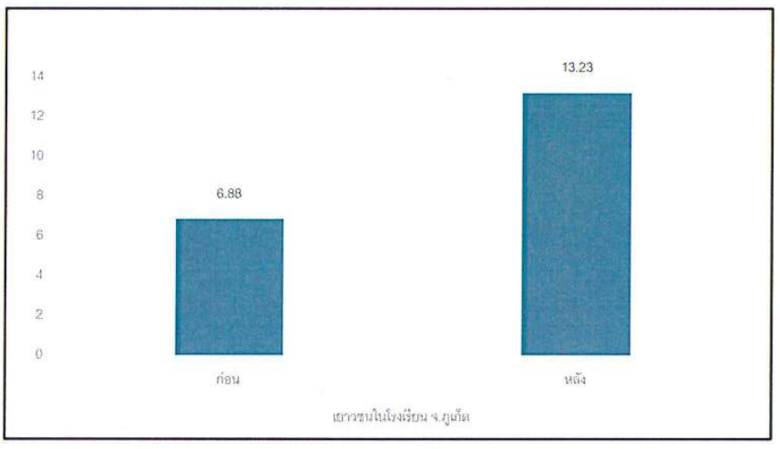

รูปที่ 4.๓๗ ข้อมูลการทดสอบความรู้ ก่อน-หลัง กิจกรรมอบรมเสริมสร้างความรู้ความเข้าใจกลุ่มเยาวชนในโรงเรียน
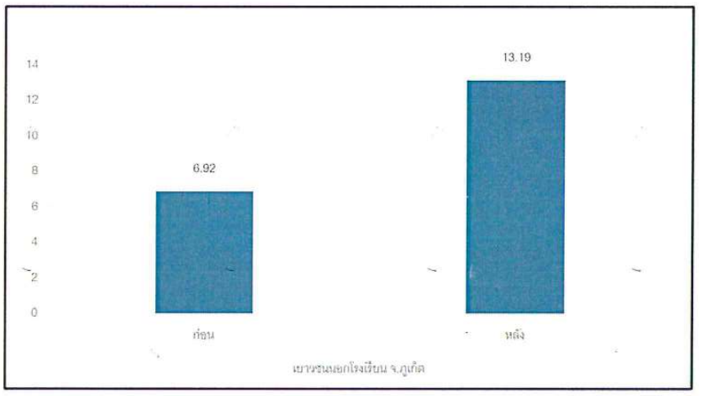
จากข้อมูลการทดสอบความรู้ ก่อน-หลัง กิจกรรมอบรมสร้างความรู้ความเข้าใจ กลุ่มเยาวชนในโรงเรียนจังหวัดภูเก็ต พบว่าผู้เข้าร่วมกิจกรรมมีความรู้ความเข้าใจเพิ่มขึ้นหลังเข้าร่วมกิจกรรม คิดเป็นร้อยละ 90.38 ของผู้เข้าร่วมกิจกรรมทั้งหมด

รูปที่ 4.๓๘ ข้อมูลการทดสอบความรู้ ก่อน-หลัง กิจกรรมอบรมสร้างความรู้ความเข้าใจกลุ่มเยาวชนนอกโรงเรียน
จากข้อมูลการทดสอบความรู้ ก่อน-หลัง กิจกรรมอบรมสร้างความรู้ความเข้าใจ กลุ่มนักเรียนนอกโรงเรียน จังหวัดภูเก็ต พบว่าผู้เข้าร่วมกิจกรรมมีความรู้ความเข้าใจเพิ่มขึ้นหลังเข้าร่วมกิจกรรม คิดเป็นร้อยละ 92.31 ของผู้เข้าร่วมกิจกรรมทั้งหมด
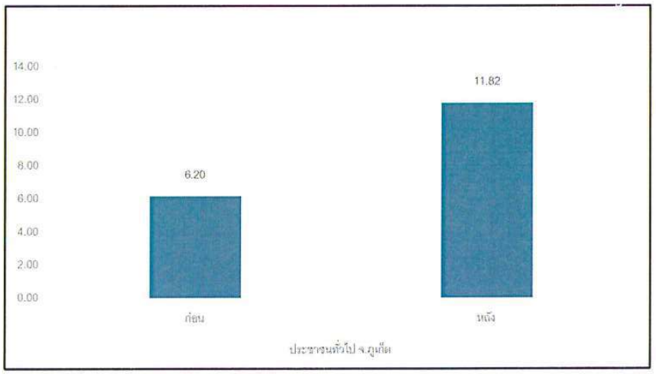

รูปที่ 4.๓๙ ข้อมูลการทดสอบความรู้ ก่อน-หลัง กิจกรรมอบรมสร้างความรู้ความเข้าใจกลุ่มประชาชนทั่วไป
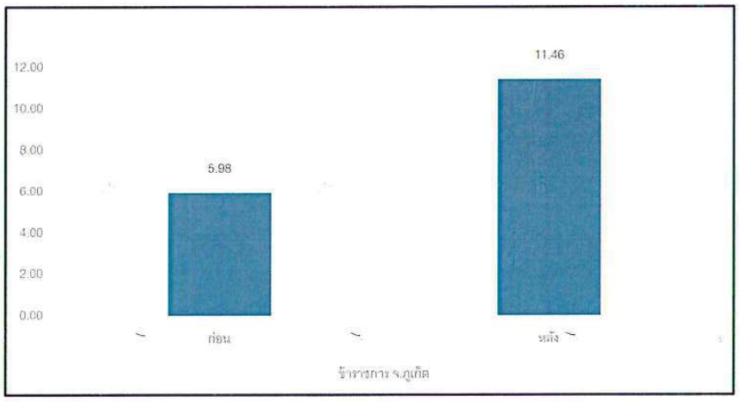
จากข้อมูลการทดสอบความรู้ ก่อน-หลัง กิจกรรมอบรมสร้างความรู้ความเข้าใจ กลุ่มประชาชนทั่วไป จังหวัดภูเก็ต พบว่าผู้เข้าร่วมกิจกรรมมีความรู้ความเข้าใจเพิ่มขึ้นหลังเข้าร่วมกิจกรรม คิดเป็นร้อยละ 92 ของผู้เข้าร่วมกิจกรรมทั้งหมด

รูปที่ 4.๔๐ ข้อมูลการทดสอบความรู้ ก่อน-หลัง กิจกรรมอบรมสร้างความรู้ความเข้าใจ กลุ่มข้าราชการ
จากข้อมูลการทดสอบความรู้ ก่อน-หลัง กิจกรรมอบรมสร้างความรู้ความเข้าใจ กลุ่มข้าราชการ จังหวัดภูเก็ต พบว่าผู้เข้าร่วมกิจกรรมมีความรู้ความเข้าใจเพิ่มขึ้นหลังเข้าร่วมกิจกรรม คิดเป็นร้อยละ 94 ของผู้เข้าร่วมกิจกรรมทั้งหมด

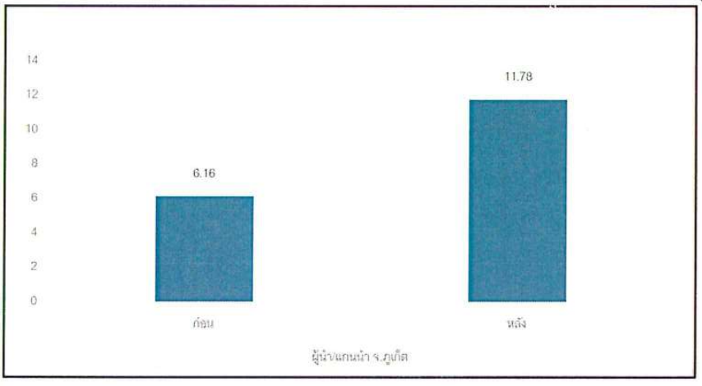

รูปที่ 4. 41ข้อมูลการทดสอบความรู้ ก่อน-หลัง กิจกรรมอบรมสร้างความรู้ความเข้าใจกลุ่มผู้นำ/แกนนำ
จากข้อมูลการทดสอบความรู้ ก่อน-หลัง กิจกรรมอบรมสร้างความรู้ความเข้าใจ กลุ่มผู้นำ/แกนนำ จังหวัดภูเก็ต พบว่าผู้เข้าร่วมกิจกรรมมีความรู้ความเข้าใจเพิ่มขึ้นหลังเข้าร่วมกิจกรรม คิดเป็นร้อยละ 94 ของผู้เข้าร่วมกิจกรรมทั้งหมด
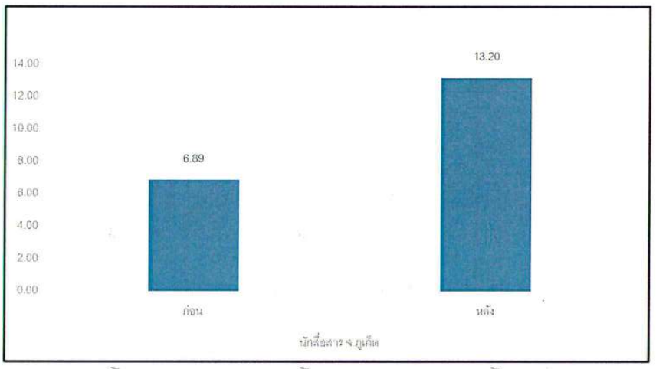

รูปที่ 4.๔๒ ข้อมูลการทดสอบความรู้ ก่อน-หลัง กิจกรรมอบรมสร้างความรู้ความเข้าใจกลุ่มนักสื่อสาร
จากข้อมูลการทดสอบความรู้ ก่อน-หลัง กิจกรรมอบรมสร้างความรู้ความเข้าใจ กลุ่มนักสื่อสาร จังหวัดภูเก็ต พบว่าผู้เข้าร่วมกิจกรรมมีความรู้ความเข้าใจเพิ่มขึ้นหลังเข้าร่วมกิจกรรม คิดเป็นร้อยละ 95 ของผู้เข้าร่วมกิจกรรมทั้งหมด
จังหวัดยโสธร
ตาราง ๔.๘ สรุปผลการดำเนินกิจกรรม โครงการการสร้างความรู้ความเข้าใจ และพัฒนาการสื่อสารด้านพลังงานเพื่อเจตคติที่ดีต่อการขับเคลื่อนงานพลังงาน
กลุ่มเป้าหมาย | กิจกรรม | ช่วงวันที่ | ผลลัพธ์ที่ต้องการ | ผลลัพธ์ที่ได้
1. เยาวชนในโรงเรียน | 1. อบรมความรู้ความเข้าใจด้านพลังงานให้กับคณะครู บุคลากรในโรงเรียน และกลุ่มเยาวชนในโรงเรียน | 20 ม.ค. 63 | 1. ความรู้ความเข้าใจหลังเข้าร่วมกิจกรรมไม่น้อยกว่าร้อยละ 90  2. เจตคติของเยาวชนในโรงเรียนต่องานพลังงาน | 1. เยาวชนในโรงเรียน มีความรู้ความเข้าใจหลังเข้าร่วมกิจกรรม ร้อยละ 91.11  2. เยาวชนในโรงเรียน มีเจตคติที่ดีต่องานพลังงานในระดับมากที่สุด (ระดับคะแนนเท่ากับ 4.38)
1. เยาวชนในโรงเรียน | 2. จัดกระบวนการศึกษาดูงานฯ | 17 ก.ค. 63 | เจตคติของเยาวชนในโรงเรียนต่องานพลังงาน | เยาวชนในโรงเรียน มีเจตคติที่ดีต่องานพลังงานในระดับมากที่สุด (ระดับคะแนนเท่ากับ 4.38)
2. เยาวชนนอกโรงเรียน | 1. จัดให้มีการอบรม และสัมมนาให้ความรู้ด้านพลังงานแก่นักเรียน และครู กศน. | 4 ก.พ. 63 | 1. ความรู้ความเข้าใจหลังเข้าร่วมกิจกรรมไม่น้อยกว่าร้อยละ 90  2. เจตคติของเยาวชนในโรงเรียนต่องานพลังงาน | 1. เยาวชนนอกโรงเรียน มีความรู้ความเข้าใจหลังเข้าร่วมกิจกรรม ร้อยละ 92.00  2. เยาวชนนอกโรงเรียน มีเจตคติที่ดีต่องานพลังงานในระดับมากที่สุด (ระดับคะแนนเท่ากับ 4.33)
2. เยาวชนนอกโรงเรียน | 2. จัดกระบวนการศึกษาดูงานฯ | 14 ส.ค. 63 | เจตคติของเยาวชนนอกโรงเรียนต่องานพลังงาน | เยาวชนนอกโรงเรียน มีเจตคติที่ดีต่องานพลังงานในระดับมากที่สุด (ระดับคะแนนเท่ากับ 4.33)
3. ผู้นำ/แกนนำ | 1. จัดอบรม สัมมนา และประชุมชี้แจงให้ความรู้เกี่ยวกับพลังงานให้แก่แกนนำ/ผู้นำชุมชน | 29 ม.ค. 63 | 1. ความรู้ความเข้าใจหลังเข้าร่วมกิจกรรมไม่น้อยกว่าร้อยละ 90  2. เจตคติของผู้นำ/แกนนำต่องานพลังงาน | 1. ผู้นำ/แกนนำ ทุกคนมีความรู้ความเข้าใจด้านพลังงานหลังเข้าร่วมกิจกรรม ร้อยละ 94.00  2. ผู้นำ/แกนนำ มีเจตคติที่ดีต่องานพลังงานในระดับมากที่สุด (ระดับคะแนนเท่ากับ 4.76)
3. ผู้นำ/แกนนำ | 2. จัดกระบวนการศึกษาดูงานฯ | 14 ส.ค. 63 | เจตคติของผู้นำ/แกนนำต่องานพลังงาน | ผู้นำ/แกนนำ มีเจตคติที่ดีต่องานพลังงานในระดับมากที่สุด (ระดับคะแนนเท่ากับ 4.76)
4. ประชาชนทั่วไป | 1. จัดอบรม สัมมนา และประชุมชี้แจงให้ความรู้เกี่ยวกับพลังงานให้แก่กลุ่มประชาชน/อาชีพต่างๆ | 29 ม.ค. 63 | 1. ความรู้ความเข้าใจหลังเข้าร่วมกิจกรรมไม่น้อยกว่าร้อยละ 90  2. เจตคติของประชาชนทั่วไปต่องานพลังงาน | 1. ประชาชนทั่วไป มีความรู้ความเข้าใจด้านพลังงานหลังเข้าร่วมกิจกรรม ร้อยละ 90.90  2. ประชาชนทั่วไป มีเจตคติที่ดีต่องานพลังงานในระดับมากที่สุด (ระดับคะแนนเท่ากับ 4.40)
4. ประชาชนทั่วไป | 2. จัดกระบวนการศึกษาดูงานฯ | 14 ส.ค. 63 | เจตคติของประชาชนทั่วไปต่องานพลังงาน | ประชาชนทั่วไป มีเจตคติที่ดีต่องานพลังงานในระดับมากที่สุด (ระดับคะแนนเท่ากับ 4.40)
5. หน่วยงานราชการ/องค์กรต่างๆ | 1. จัดอบรม สัมมนา และประชุมชี้แจงให้ความรู้เกี่ยวกับพลังงานให้แก่หน่วยงานราชการ องค์กรในจังหวัด | 7 ก.พ.63 | 1. ความรู้ความเข้าใจหลังเข้าร่วมกิจกรรมไม่น้อยกว่าร้อยละ 90  2. เจตคติของหน่วยงานราชการ/องค์กรต่างๆต่องานพลังงาน | 1. หน่วยงานราชการ องค์กรในจังหวัด มีความรู้ความเข้าใจด้านพลังงานหลังเข้าร่วมกิจกรรม ร้อยละ 95.00  2. หน่วยงานราชการ องค์กรในจังหวัด มีเจตคติที่ดีต่องานพลังงานในระดับมากที่สุด (ระดับคะแนนเท่ากับ 4.73)
5. หน่วยงานราชการ/องค์กรต่างๆ | 2. จัดกระบวนการศึกษาดูงานฯ | 14 ส.ค. 63 | เจตคติของหน่วยงานราชการ/องค์กรต่างๆต่องานพลังงาน | หน่วยงานราชการ องค์กรในจังหวัด มีเจตคติที่ดีต่องานพลังงานในระดับมากที่สุด (ระดับคะแนนเท่ากับ 4.73)
6. กลุ่มนักสื่อสารพลังงานด้านการสื่อสารเชิงนโยบายพลังงานในระดับชุมชน | จัดอบรม สัมมนา และประชุมชี้แจงให้ความรู้เกี่ยวกับพลังงานให้แก่กลุ่มนักสื่อสารพลังงานด้านการสื่อสารเชิงนโยบายพลังงานในระดับชุมชน | 12 ก.พ. 63 | 1. ความรู้ความเข้าใจหลังเข้าร่วมกิจกรรมไม่น้อยกว่าร้อยละ 90  2. เจตคติของผู้นำ/แกนนำต่องานพลังงาน  3. นักสื่อสารพลังงานสามารถเผยแพร่ข้อมูลข่าวสาร ด้านพลังงานให้กับประชาชนในชุมชน | 1. นักสื่อสารพลังงาน มีความรู้ความเข้าใจด้านพลังงานหลังเข้าร่วมกิจกรรมร้อยละ 90.00  2. นักสื่อสารพลังงาน มีเจตคติที่ดีต่องานพลังงานในระดับมากที่สุด (ระดับคะแนนเท่ากับ 4.51)  3. นักสื่อสารพลังงานเผยแพร่ข้อมูลข่าวสาร ด้านพลังงานให้กับประชาชน จำนวน 20 ครั้ง/คน

สรุปคะแนนกิจกรรมอบรมเสริมสร้างความรู้ความเข้าใจของแต่ละกลุ่มเป้าหมาย จังหวัดยโสธร
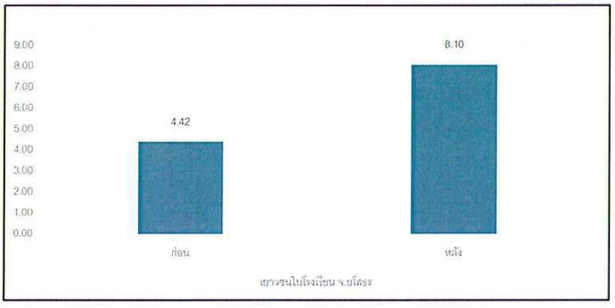

รูปที่ 4.๔๓ ข้อมูลการทดสอบความรู้ ก่อน-หลัง กิจกรรมอบรมเสริมสร้างความรู้ความเข้าใจกลุ่มเยาวชนในโรงเรียน
จากข้อมูลการทดสอบความรู้ ก่อน-หลัง กิจกรรมอบรมสร้างความรู้ความเข้าใจ กลุ่มเยาวชนในโรงเรียนจังหวัดยโสธร พบว่าผู้เข้าร่วมกิจกรรมมีความรู้ความเข้าใจเพิ่มขึ้นหลังเข้าร่วมกิจกรรม คิดเป็นร้อยละ 91.11 ของผู้เข้าร่วมกิจกรรมทั้งหมด
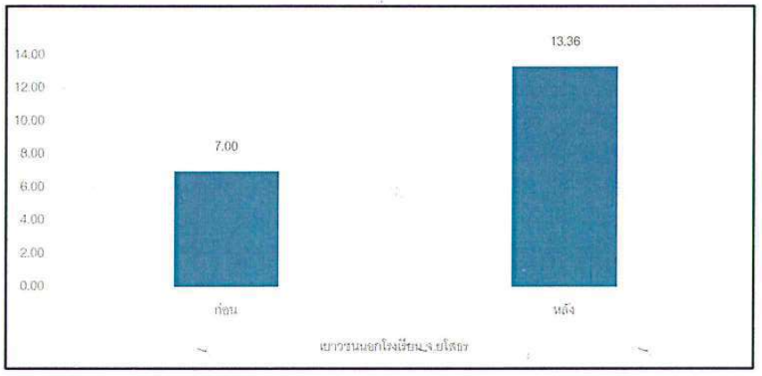

รูปที่ 4.๔๔ ข้อมูลการทดสอบความรู้ ก่อน-หลัง กิจกรรมอบรมสร้างความรู้ความเข้าใจกลุ่ม เยาวชนนอกโรงเรียน
จากข้อมูลการทดสอบความรู้ ก่อน-หลัง กิจกรรมอบรมสร้างความรู้ความเข้าใจ กลุ่มนักเรียนนอกโรงเรียน จังหวัดยโสธร พบว่าผู้เข้าร่วมกิจกรรมมีความรู้ความเข้าใจเพิ่มขึ้นหลังเข้าร่วมกิจกรรม คิดเป็นร้อยละ 92 ของผู้เข้าร่วมกิจกรรมทั้งหมด

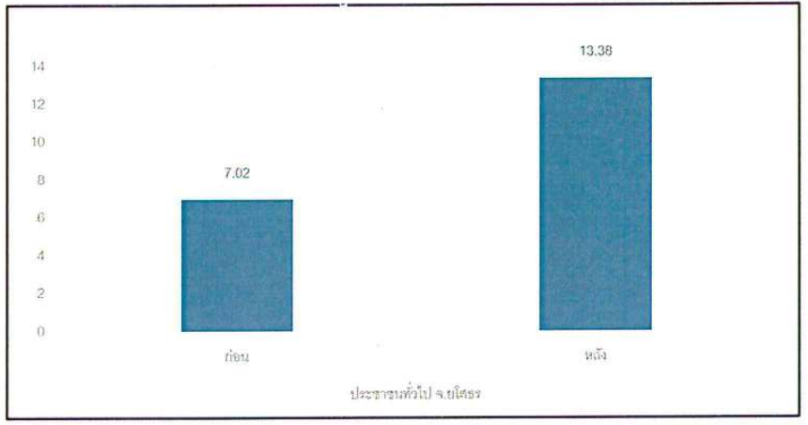

รูปที่ 4.๔๕ ข้อมูลการทดสอบความรู้ ก่อน-หลัง กิจกรรมอบรมสร้างความรู้ความเข้าใจกลุ่มประชาชนทั่วไป
จากข้อมูลการทดสอบความรู้ ก่อน-หลัง กิจกรรมอบรมสร้างความรู้ความเข้าใจ กลุ่มประชาชนทั่วไป จังหวัดยโสธร พบว่าผู้เข้าร่วมกิจกรรมมีความรู้ความเข้าใจเพิ่มขึ้นหลังเข้าร่วมกิจกรรม คิดเป็นร้อยละ 90.9 ของผู้เข้าร่วมกิจกรรมทั้งหมด
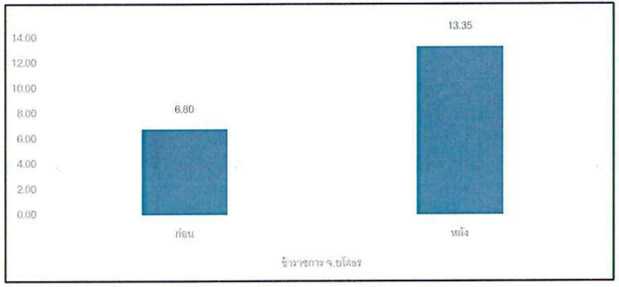

รูปที่ 4.๔๖ ข้อมูลการทดสอบความรู้ ก่อน-หลัง กิจกรรมอบรมสร้างความรู้ความเข้าใจกลุ่มข้าราชการ
จากข้อมูลการทดสอบความรู้ ก่อน-หลัง กิจกรรมอบรมสร้างความรู้ความเข้าใจ กลุ่มข้าราชการ จังหวัดยโสธร พบว่าผู้เข้าร่วมกิจกรรมมีความรู้ความเข้าใจเพิ่มขึ้นหลังเข้าร่วมกิจกรรม คิดเป็นร้อยละ 95 ของผู้เข้าร่วมกิจกรรมทั้งหมด

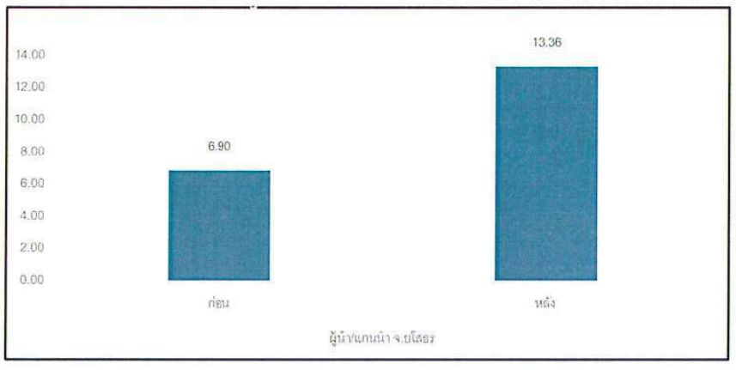

รูปที่ 4.๔๗ ข้อมูลการทดสอบความรู้ ก่อน-หลัง กิจกรรมอบรมสร้างความรู้ความเข้าใจกลุ่ม ผู้นำ/แกนนำ
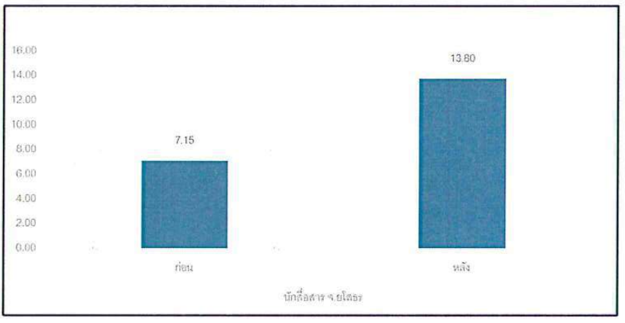
จากข้อมูลการทดสอบความรู้ ก่อน-หลัง กิจกรรมอบรมสร้างความรู้ความเข้าใจ กลุ่มผู้นำ/แกนนำ จังหวัดยโสธร พบว่าผู้เข้าร่วมกิจกรรมมีความรู้ความเข้าใจเพิ่มขึ้นหลังเข้าร่วมกิจกรรม คิดเป็นร้อยละ 94 ของผู้เข้าร่วมกิจกรรมทั้งหมด

รูปที่ 4.๔๘ ข้อมูลการทดสอบความรู้ ก่อน-หลัง กิจกรรมอบรมสร้างความรู้ความเข้าใจกลุ่มนักสื่อสาร
จากข้อมูลการทดสอบความรู้ ก่อน-หลัง กิจกรรมอบรมสร้างความรู้ความเข้าใจ กลุ่มนักสื่อสาร จังหวัดยโสธร พบว่าผู้เข้าร่วมกิจกรรมมีความรู้ความเข้าใจเพิ่มขึ้นหลังเข้าร่วมกิจกรรม คิดเป็นร้อยละ 90 ของผู้เข้าร่วมกิจกรรมทั้งหมด
จังหวัดเชียงใหม่
ตาราง ๔.๙ สรุปผลการดำเนินกิจกรรม โครงการการสร้างความรู้ความเข้าใจ และพัฒนาการสื่อสารด้านพลังงานเพื่อเจตคติที่ดีต่อการขับเคลื่อนงานพลังงาน
กลุ่มเป้าหมาย | กิจกรรม | ช่วงวันที่ | ผลลัพธ์ที่ต้องการ | ผลลัพธ์ที่ได้
1. เยาวชนในโรงเรียน | 1. อบรมความรู้ความเข้าใจด้านพลังงานให้กับคณะครู บุคลากรในโรงเรียน และกลุ่มเยาวชนในโรงเรียน | 9-10 ก.ค. 63 | 1. ความรู้ความเข้าใจหลังเข้าร่วมกิจกรรมไม่น้อยกว่าร้อยละ 85  2. เจตคติของเยาวชนในโรงเรียนต่องานพลังงาน | 1. เยาวชนในโรงเรียน มีความรู้ความเข้าใจหลังเข้าร่วมกิจกรรม ร้อยละ 97.18  2. เยาวชนในโรงเรียน มีเจตคติที่ดีต่องานพลังงานในระดับมาก (ระดับคะแนนเท่ากับ 4.29)
1. เยาวชนในโรงเรียน | 2. จัดกระบวนการศึกษาดูงานฯ | 26-28 ส.ค. 63 | เจตคติของเยาวชนในโรงเรียนต่องานพลังงาน | เยาวชนในโรงเรียน มีเจตคติที่ดีต่องานพลังงานในระดับมากที่สุด (ระดับคะแนนเท่ากับ 4.29 )
2. เยาวชนนอกโรงเรียน | 1. จัดให้มีการอบรม และสัมมนาให้ความรู้ด้านพลังงานลงในรายวิชาพลังงานไฟฟ้าในชีวิต ประจำวันลงในรายวิชาพลังงานไฟฟ้าในชีวิตประจำวัน แก่นักเรียน และครู กศน. | 8 ก.ค.63 | 1. ความรู้ความเข้าใจหลังเข้าร่วมกิจกรรมไม่น้อยกว่าร้อยละ 85  2. เจตคติของเยาวชนในโรงเรียนต่องานพลังงาน | 1. เยาวชนนอกโรงเรียน มีความรู้ความเข้าใจหลังเข้าร่วมกิจกรรม ร้อยละ 86.79  2. เยาวชนนอกโรงเรียน มีเจตคติที่ดีต่องานพลังงานในระดับมากที่สุด (ระดับคะแนนเท่ากับ 4.61)
2. เยาวชนนอกโรงเรียน | 2. จัดกระบวนการศึกษาดูงานฯ | 26-28 ส.ค. 63 | เจตคติของเยาวชนนอกโรงเรียนต่องานพลังงาน | เยาวชนนอกโรงเรียน มีเจตคติที่ดีต่องานพลังงานในระดับมากที่สุด (ระดับคะแนนเท่ากับ 4.61)
3. ผู้นำ/แกนนำ | 1. จัดอบรม สัมมนา และประชุมชี้แจงให้ความรู้เกี่ยวกับพลังงานให้แก่แกนนำ/ผู้นำชุมชน | 30 ก.ค. 63 | 1. ความรู้ความเข้าใจหลังเข้าร่วมกิจกรรมไม่น้อยกว่าร้อยละ 85  2. เจตคติของผู้นำ/แกนนำต่องานพลังงาน | 1. ผู้นำ/แกนนำ ทุกคนมีความรู้ความเข้าใจด้านพลังงานหลังเข้าร่วมกิจกรรม ร้อยละ 90.00  2. ผู้นำ/แกนนำ มีเจตคติที่ดีต่องานพลังงานในระดับมากที่สุด (ระดับคะแนนเท่ากับ 4.42)
3. ผู้นำ/แกนนำ | 2. จัดกระบวนการศึกษาดูงานฯ | 26-28 ส.ค. 63 | เจตคติของผู้นำ/แกนนำต่องานพลังงาน | ผู้นำ/แกนนำ มีเจตคติที่ดีต่องานพลังงานในระดับมากที่สุด (ระดับคะแนนเท่ากับ 4.42)
4. ประชาชนทั่วไป | 1. จัดอบรม สัมมนา และประชุมชี้แจงให้ความรู้เกี่ยวกับพลังงานให้แก่กลุ่มประชาชน/อาชีพต่างๆ | 29 ก.ค. 63 | 1. ความรู้ความเข้าใจหลังเข้าร่วมกิจกรรมไม่น้อยกว่าร้อยละ 85  2. เจตคติของประชาชนทั่วไปต่องานพลังงาน | 1. ประชาชนทั่วไป มีความรู้ความเข้าใจด้านพลังงานหลังเข้าร่วมกิจกรรมร้อยละ 88.00  2. ประชาชนทั่วไป มีเจตคติที่ดีต่องานพลังงานในระดับมากที่สุด (ระดับคะแนนเท่ากับ 4.54)
4. ประชาชนทั่วไป | 2. จัดกระบวนการศึกษาดูงานฯ | 26-28 ส.ค. 63 | เจตคติของประชาชนทั่วไปต่องานพลังงาน | ประชาชนทั่วไป มีเจตคติที่ดีต่องานพลังงานในระดับมากที่สุด (ระดับคะแนนเท่ากับ 4.54)
5. หน่วยงานราชการ/องค์กรต่างๆ | 1. จัดอบรม สัมมนา และประชุมชี้แจงให้ความรู้เกี่ยวกับพลังงานให้แก่หน่วยงานราชการ องค์กรในจังหวัด | 31 ก.ค. 63 | 1. ความรู้ความเข้าใจหลังเข้าร่วมกิจกรรมไม่น้อยกว่าร้อยละ 85  2. เจตคติของหน่วยงานราชการ/องค์กรต่างๆต่องานพลังงาน | 1. หน่วยงานราชการ องค์กรในจังหวัด มีความรู้ความเข้าใจด้านพลังงานหลังเข้าร่วมกิจกรรม ร้อยละ 92.00  2. หน่วยงานราชการ องค์กรในจังหวัด มีเจตคติที่ดีต่องานพลังงานในระดับมากที่สุด (ระดับคะแนนเท่ากับ4.57)
5. หน่วยงานราชการ/องค์กรต่างๆ | 2. จัดกระบวนการศึกษาดูงานฯ | 26-28 ส.ค. 63 | เจตคติของหน่วยงานราชการ/องค์กรต่างๆต่องานพลังงาน | หน่วยงานราชการ องค์กรในจังหวัด มีเจตคติที่ดีต่องานพลังงานในระดับมากที่สุด (ระดับคะแนนเท่ากับ 4.57)
6. กลุ่มนักสื่อสารพลังงานด้านการสื่อสารเชิงนโยบายพลังงานในระดับชุมชน | จัดอบรม สัมมนา และประชุมชี้แจงให้ความรู้เกี่ยวกับพลังงานให้แก่กลุ่มนักสื่อสารพลังงานด้านการสื่อสารเชิงนโยบายพลังงานในระดับชุมชน | 28 พ.ค. 63 | 1. ความรู้ความเข้าใจหลังเข้าร่วมกิจกรรมไม่น้อยกว่าร้อยละ 85  2. เจตคติของผู้นำ/แกนนำต่องานพลังงาน  3. นักสื่อสารพลังงานสามารถเผยแพร่ข้อมูลข่าวสาร ด้านพลังงานให้กับประชาชนในชุมชน | 1. นักสื่อสารพลังงาน มีความรู้ความเข้าใจด้านพลังงานหลังเข้าร่วมกิจกรรมร้อยละ 90.00  2. นักสื่อสารพลังงาน มีเจตคติที่ดีต่องานพลังงานในระดับมากที่สุด (ระดับคะแนนเท่ากับ 4.65)  3. นักสื่อสารพลังงานเผยแพร่ข้อมูลข่าวสาร ด้านพลังงานให้กับประชาชน จำนวน 20 ครั้ง/คน

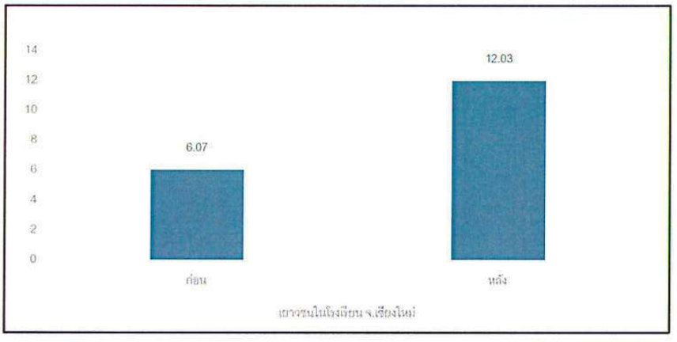
สรุปคะแนนกิจกรรมอบรมเสริมสร้างความรู้ความเข้าใจของแต่ละกลุ่มเป้าหมาย จังหวัดเชียงใหม่

รูปที่ 4.๔๙ ข้อมูลการทดสอบความรู้ ก่อน-หลัง กิจกรรมอบรมเสริมสร้างความรู้ความเข้าใจกลุ่มเยาวชนในโรงเรียน
จากข้อมูลการทดสอบความรู้ ก่อน-หลัง กิจกรรมอบรมสร้างความรู้ความเข้าใจ กลุ่มเยาวชนในโรงเรียน จังหวัดเชียงใหม่ พบว่าผู้เข้าร่วมกิจกรรมมีความรู้ความเข้าใจเพิ่มขึ้นหลังเข้าร่วมกิจกรรม คิดเป็นร้อยละ 97.18 ของผู้เข้าร่วมกิจกรรมทั้งหมด
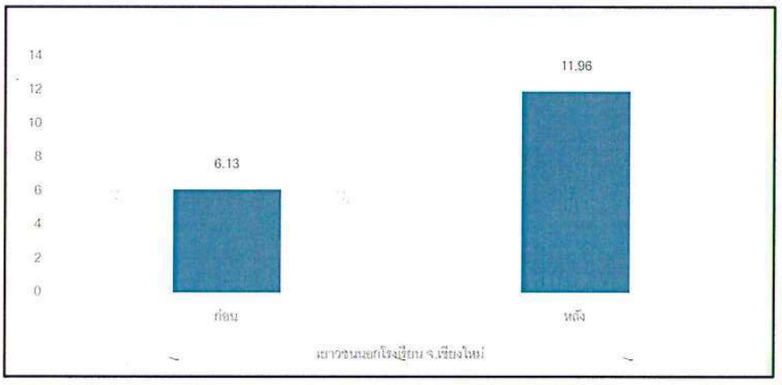

รูปที่ 4.๕๐ ข้อมูลการทดสอบความรู้ ก่อน-หลัง กิจกรรมอบรมเสริมสร้างความรู้ความเข้าใจกลุ่มเยาวชนนอกโรงเรียน
จากข้อมูลการทดสอบความรู้ ก่อน-หลัง กิจกรรมอบรมสร้างความรู้ความเข้าใจ กลุ่มเยาวชนนอกโรงเรียน จังหวัดเชียงใหม่ พบว่าผู้เข้าร่วมกิจกรรมมีความรู้ความเข้าใจเพิ่มขึ้นหลังเข้าร่วมกิจกรรม คิดเป็นร้อยละ 86.79 ของผู้เข้าร่วมกิจกรรมทั้งหมด

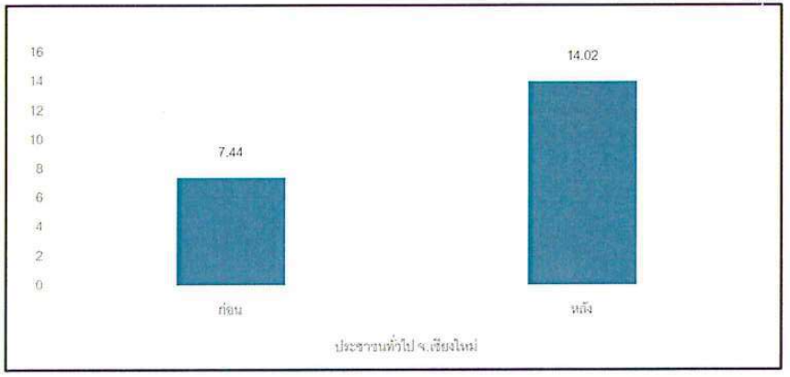

รูปที่ 4.๕๑ ข้อมูลการทดสอบความรู้ ก่อน-หลัง กิจกรรมอบรมเสริมสร้างความรู้ความเข้าใจ กลุ่มประชาชนทั่วไป
จากข้อมูลการทดสอบความรู้ ก่อน-หลัง กิจกรรมอบรมสร้างความรู้ความเข้าใจ กลุ่มประชาชนทั่วไป จังหวัดเชียงใหม่ พบว่าผู้เข้าร่วมกิจกรรมมีความรู้ความเข้าใจเพิ่มขึ้นหลังเข้าร่วมกิจกรรม คิดเป็นร้อยละ 88 ของผู้เข้าร่วมกิจกรรมทั้งหมด
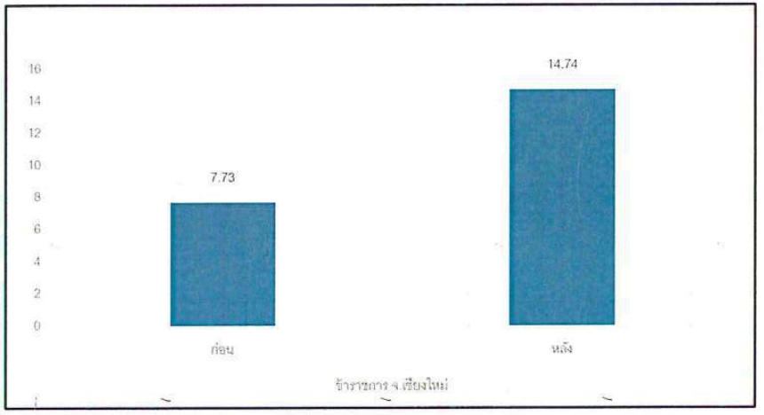

รูปที่ 4.๕๒ ข้อมูลการทดสอบความรู้ ก่อน-หลัง กิจกรรมอบรมเสริมสร้างความรู้ความเข้าใจกลุ่มข้าราชการ
จากข้อมูลการทดสอบความรู้ ก่อน-หลัง กิจกรรมอบรมสร้างความรู้ความเข้าใจ กลุ่มข้าราชการ จังหวัดเชียงใหม่ พบว่าผู้เข้าร่วมกิจกรรมมีความรู้ความเข้าใจเพิ่มขึ้นหลังเข้าร่วมกิจกรรม คิดเป็นร้อยละ 92 ของผู้เข้าร่วมกิจกรรมทั้งหมด

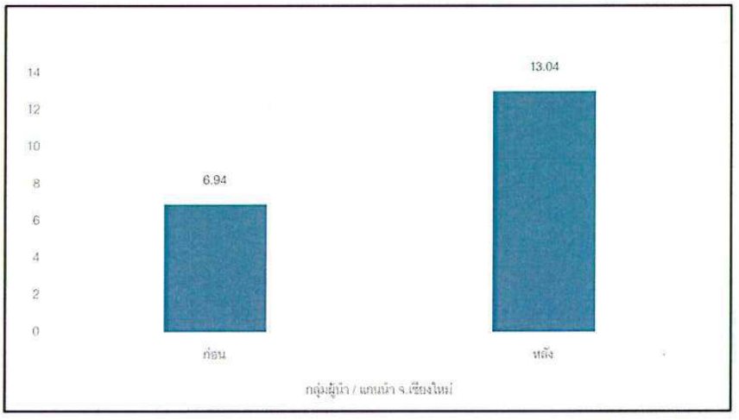

รูปที่ 4.๕๓ ข้อมูลการทดสอบความรู้ ก่อน-หลัง กิจกรรมอบรมเสริมสร้างความรู้ความเข้าใจ กลุ่มผู้นำ/แกนนำ
จากข้อมูลการทดสอบความรู้ ก่อน-หลัง กิจกรรมอบรมสร้างความรู้ความเข้าใจ กลุ่มผู้นำ/แกนนำ จังหวัดเชียงใหม่ พบว่าผู้เข้าร่วมกิจกรรมมีความรู้ความเข้าใจเพิ่มขึ้นหลังเข้าร่วมกิจกรรม คิดเป็นร้อยละ 90 ของผู้เข้าร่วมกิจกรรมทั้งหมด
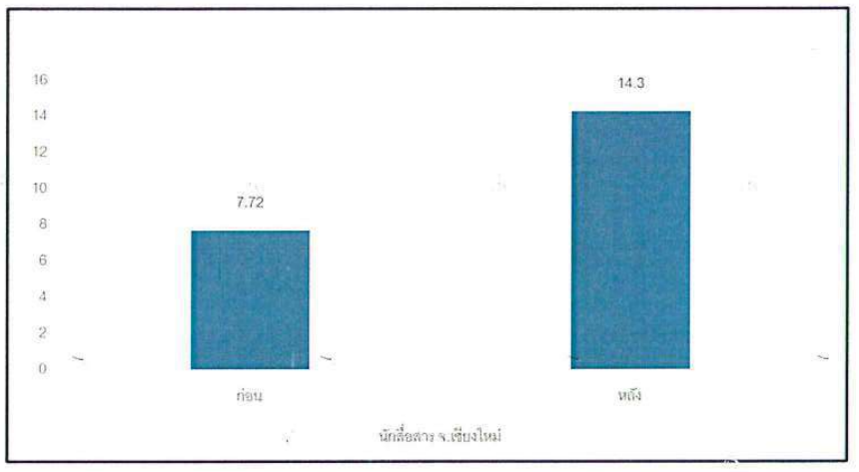

รูปที่ 4.๕๔ ข้อมูลการทดสอบความรู้ ก่อน-หลัง กิจกรรมอบรมเสริมสร้างความรู้ความเข้าใจกลุ่มนักสื่อสาร
จากข้อมูลการทดสอบความรู้ ก่อน-หลัง กิจกรรมอบรมสร้างความรู้ความเข้าใจ กลุ่มนักสื่อสาร จังหวัดเชียงใหม่ พบว่าผู้เข้าร่วมกิจกรรมมีความรู้ความเข้าใจเพิ่มขึ้นหลังเข้าร่วมกิจกรรม คิดเป็นร้อยละ 90 ของผู้เข้าร่วมกิจกรรมทั้งหมด
จังหวัดนครสวรรค์
ตาราง ๔.๑๐ สรุปผลการดำเนินกิจกรรม โครงการการสร้างความรู้ความเข้าใจ และพัฒนาการสื่อสารด้านพลังงานเพื่อเจตคติที่ดีต่อการขับเคลื่อนงานพลังงาน
กลุ่มเป้าหมาย | กิจกรรม | ช่วงวันที่ | ผลลัพธ์ที่ต้องการ | ผลลัพธ์ที่ได้
1. เยาวชนในโรงเรียน | 1. อบรมความรู้ความเข้าใจด้านพลังงานให้กับคณะครู บุคลากรในโรงเรียน และกลุ่มเยาวชนในโรงเรียน | 22 ก.ค. 63 | 1. ความรู้ความเข้าใจหลังเข้าร่วมกิจกรรมไม่น้อยกว่าร้อยละ 85  2. เจตคติของเยาวชนในโรงเรียนต่องานพลังงาน | 1. เยาวชนในโรงเรียน มีความรู้ความเข้าใจหลังเข้าร่วมกิจกรรม ร้อยละ 88.00  2. เยาวชนในโรงเรียน มีเจตคติที่ดีต่องานพลังงานในระดับมากที่สุด (ระดับคะแนนเท่ากับ 4.38)
1. เยาวชนในโรงเรียน | 2. จัดกระบวนการศึกษาดูงานฯ | 30-31 ก.ค.63 | เจตคติของเยาวชนในโรงเรียนต่องานพลังงาน | เยาวชนในโรงเรียน มีเจตคติที่ดีต่องานพลังงานในระดับมากที่สุด (ระดับคะแนนเท่ากับ 4.38)
2. เยาวชนนอกโรงเรียน | 1. จัดให้มีการอบรม และสัมมนาให้ความรู้ด้านเทคโนโลยีพลังงานผลิตไฟฟ้าลงในรายวิชาพลังงานไฟฟ้าในชีวิต ประจำวันลงในรายวิชาพลังงานไฟฟ้าในชีวิตประจำวันแก่นักเรียน และครู กศน. | 21 ก.ค. 63 | 1. ความรู้ความเข้าใจหลังเข้าร่วมกิจกรรมไม่น้อยกว่าร้อยละ 85  2. เจตคติของเยาวชนในโรงเรียนต่องานพลังงาน | 1. เยาวชนนอกโรงเรียน มีความรู้ความเข้าใจหลังเข้าร่วมกิจกรรม ร้อยละ 85.18  2. เยาวชนนอกโรงเรียน มีเจตคติที่ดีต่องานพลังงานในระดับมากที่สุด (ระดับคะแนนเท่ากับ 4.41)
2. เยาวชนนอกโรงเรียน | 2. จัดกระบวนการศึกษาดูงานฯ | 30-31 ก.ค.63 | เจตคติของเยาวชนนอกโรงเรียนต่องานพลังงาน | เยาวชนนอกโรงเรียน มีเจตคติที่ดีต่องานพลังงานในระดับมากที่สุด (ระดับคะแนนเท่ากับ 4.41)
3. ผู้นำ/แกนนำ | 1. จัดอบรม สัมมนา และประชุมชี้แจงให้ความรู้เกี่ยวกับพลังงานให้แก่แกนนำ/ผู้นำชุมชน | 15 ก.ค. 63 | 1. ความรู้ความเข้าใจหลังเข้าร่วมกิจกรรมไม่น้อยกว่าร้อยละ 85  2. เจตคติของผู้นำ/แกนนำต่องานพลังงาน | 1. ผู้นำ/แกนนำ ทุกคนมีความรู้ความเข้าใจด้านพลังงานหลังเข้าร่วมกิจกรรม ร้อยละ 92.15  2. ผู้นำ/แกนนำ มีเจตคติที่ดีต่องานพลังงานในระดับมากที่สุด (ระดับคะแนนเท่ากับ 4.33)
3. ผู้นำ/แกนนำ | 2. จัดกระบวนการศึกษาดูงานฯ | 30-31 ก.ค.63 | เจตคติของผู้นำ/แกนนำต่องานพลังงาน | ผู้นำ/แกนนำ มีเจตคติที่ดีต่องานพลังงานในระดับมากที่สุด (ระดับคะแนนเท่ากับ 4.43)
4. ประชาชนทั่วไป | 1. จัดอบรม สัมมนา และประชุมชี้แจงให้ความรู้เกี่ยวกับพลังงานให้แก่กลุ่มประชาชน/อาชีพต่างๆ | 16 ก.ค. 63 | 1. ความรู้ความเข้าใจหลังเข้าร่วมกิจกรรมไม่น้อยกว่าร้อยละ 85  2. เจตคติของประชาชนทั่วไปต่องานพลังงาน | 1. ประชาชนทั่วไป มีความรู้ความเข้าใจด้านพลังงานหลังเข้าร่วมกิจกรรม ร้อยละ 86.00  2. ประชาชนทั่วไป มีเจตคติที่ดีต่องานพลังงานในระดับมากที่สุด (ระดับคะแนนเท่ากับ 4.45)
4. ประชาชนทั่วไป | 2. จัดกระบวนการศึกษาดูงานฯ | 30-31 ก.ค.63 | เจตคติของประชาชนทั่วไปต่องานพลังงาน | ประชาชนทั่วไป มีเจตคติที่ดีต่องานพลังงานในระดับมากที่สุด (ระดับคะแนนเท่ากับ 4.45)
5. หน่วยงานราชการ/องค์กรต่างๆ | 1. จัดอบรม สัมมนา และประชุมชี้แจงให้ความรู้เกี่ยวกับพลังงานให้แก่หน่วยงานราชการ องค์กรในจังหวัด | 14 ก.ค. 63 | 1. ความรู้ความเข้าใจหลังเข้าร่วมกิจกรรมไม่น้อยกว่าร้อยละ 85  2. เจตคติของหน่วยงานราชการ/องค์กรต่าง ๆต่องานพลังงาน | 1. หน่วยงานราชการ องค์กรในจังหวัด มีความรู้ความเข้าใจด้านพลังงานหลังเข้าร่วมกิจกรรม ร้อยละ 90.57  2. หน่วยงานราชการ องค์กรในจังหวัด มีเจตคติที่ดีต่องานพลังงานในระดับมากที่สุด (ระดับคะแนนเท่ากับ4.46)
5. หน่วยงานราชการ/องค์กรต่างๆ | 2. จัดกระบวนการศึกษาดูงานฯ | 30-31 ก.ค.63 | เจตคติของหน่วยงานราชการ/องค์กรต่าง ๆ ต่องานพลังงาน | หน่วยงานราชการ องค์กรในจังหวัด มีเจตคติที่ดีต่องานพลังงานในระดับมากที่สุด (ระดับคะแนนเท่ากับ 4.46)
6. กลุ่มนักสื่อสารพลังงานด้านการสื่อสารเชิงนโยบายพลังงานในระดับชุมชน | 1. จัดอบรม สัมมนา และประชุมชี้แจงให้ความรู้เกี่ยวกับพลังงานให้แก่กลุ่มนักสื่อสารพลังงานด้านการสื่อสารเชิงนโยบายพลังงานในระดับชุมชน | 18-19 มิ.ย. 63 | 1. ความรู้ความเข้าใจหลังเข้าร่วมกิจกรรมไม่น้อยกว่าร้อยละ 85  2. เจตคติของผู้นำ/แกนนำต่องานพลังงาน  3. นักสื่อสารพลังงานสามารถเผยแพร่ข้อมูลข่าวสาร ด้านพลังงานให้กับประชาชนในชุมชน | 1. นักสื่อสารพลังงาน มีความรู้ความเข้าใจด้านพลังงานหลังเข้าร่วมกิจกรรมร้อยละ 95.00  2. นักสื่อสารพลังงาน มีเจตคติที่ดีต่องานพลังงานในระดับมากที่สุด (ระดับคะแนนเท่ากับ 4.31)  3. นักสื่อสารพลังงานเผยแพร่ข้อมูลข่าวสาร ด้านพลังงานให้กับประชาชน จำนวน 20 ครั้ง/คน
 | 2. จัดกระบวนการศึกษาดูงานฯ | 30-31 ก.ค.63 | เจตคติของนักสื่อสารพลังงานต่องานพลังงาน | นักสื่อสารพลังงาน มีเจตคติที่ดีต่องานพลังงานในระดับมากที่สุด (ระดับคะแนนเท่ากับ 4.31)

สรุปคะแนนกิจกรรมอบรมเสริมสร้างความรู้ความเข้าใจของแต่ละกลุ่มเป้าหมาย จังหวัดนครสวรรค์

รูปที่ 4.๕๕ ข้อมูลการทดสอบความรู้ ก่อน-หลัง กิจกรรมอบรมเสริมสร้างความรู้ความเข้าใจกลุ่มเยาวชนในโรงเรียน
จากข้อมูลการทดสอบความรู้ ก่อน-หลัง กิจกรรมอบรมสร้างความรู้ความเข้าใจ กลุ่มเยาวชนในโรงเรียน จังหวัดนครสวรรค์ พบว่าผู้เข้าร่วมกิจกรรมมีความรู้ความเข้าใจเพิ่มขึ้นหลังเข้าร่วมกิจกรรม คิดเป็นร้อยละ 88 ของผู้เข้าร่วมกิจกรรมทั้งหมด

รูปที่ 4.๕๖ ข้อมูลการทดสอบความรู้ ก่อน-หลัง กิจกรรมอบรมเสริมสร้างความรู้ความเข้าใจ กลุ่มเยาวชนนอกโรงเรียน

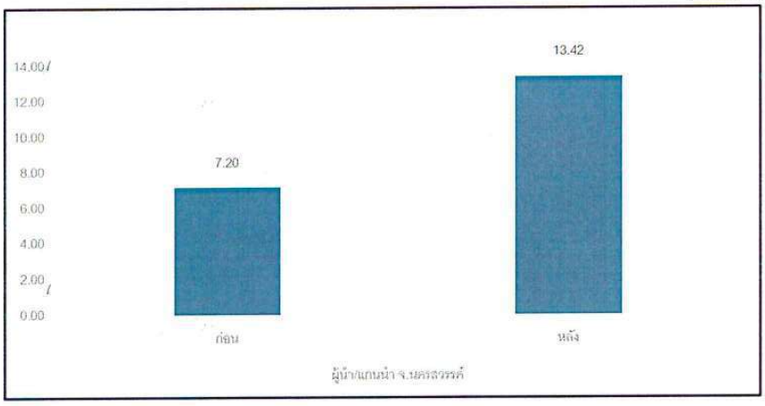
จากข้อมูลการทดสอบความรู้ ก่อน-หลัง กิจกรรมอบรมสร้างความรู้ความเข้าใจ กลุ่มเยาวชนนอกโรงเรียน จังหวัดนครสวรรค์ พบว่าผู้เข้าร่วมกิจกรรมมีความรู้ความเข้าใจเพิ่มขึ้นหลังเข้าร่วมกิจกรรม คิดเป็นร้อยละ 85.18 ของผู้เข้าร่วมกิจกรรมทั้งหมด

รูปที่ 4.๕๗ ข้อมูลการทดสอบความรู้ ก่อน-หลัง กิจกรรมอบรมเสริมสร้างความรู้ความเข้าใจ กลุ่มผู้นำ/แกนนำ
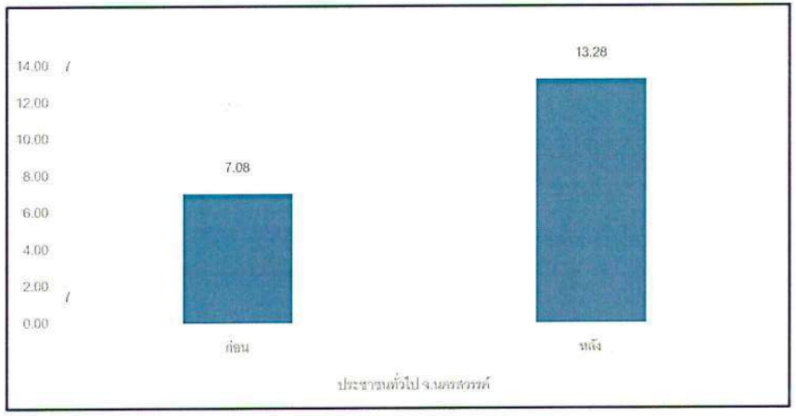
จากข้อมูลการทดสอบความรู้ ก่อน-หลัง กิจกรรมอบรมสร้างความรู้ความเข้าใจ กลุ่มผู้นำ/แกนนำ จังหวัดนครสวรรค์ พบว่าผู้เข้าร่วมกิจกรรมมีความรู้ความเข้าใจเพิ่มขึ้นหลังเข้าร่วมกิจกรรม คิดเป็นร้อยละ 92.15 ของผู้เข้าร่วมกิจกรรมทั้งหมด

รูปที่ 4.๕๘ ข้อมูลการทดสอบความรู้ ก่อน-หลัง กิจกรรมอบรมเสริมสร้างความรู้ความเข้าใจ กลุ่มประชาชนทั่วไป
จากข้อมูลการทดสอบความรู้ ก่อน-หลัง กิจกรรมอบรมสร้างความรู้ความเข้าใจ กลุ่มประชาชนทั่วไป จังหวัดนครสวรรค์ พบว่าผู้เข้าร่วมกิจกรรมมีความรู้ความเข้าใจเพิ่มขึ้นหลังเข้าร่วมกิจกรรม คิดเป็นร้อยละ 86 ของผู้เข้าร่วมกิจกรรมทั้งหมด
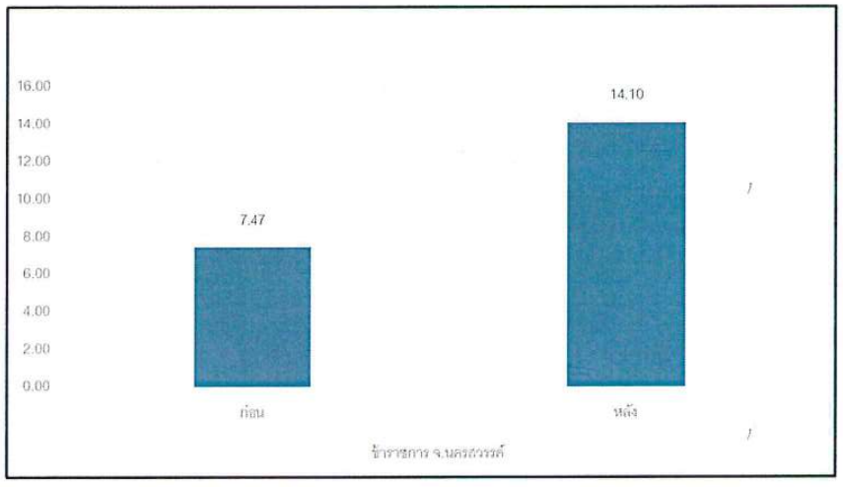

รูปที่ 4.๕๙ ข้อมูลการทดสอบความรู้ ก่อน-หลัง กิจกรรมอบรมเสริมสร้างความรู้ความเข้าใจกลุ่มข้าราชการ
จากข้อมูลการทดสอบความรู้ ก่อน-หลัง กิจกรรมอบรมสร้างความรู้ความเข้าใจ กลุ่มข้าราชการ จังหวัดนครสวรรค์ พบว่าผู้เข้าร่วมกิจกรรมมีความรู้ความเข้าใจเพิ่มขึ้นหลังเข้าร่วมกิจกรรม คิดเป็นร้อยละ 90.57 ของผู้เข้าร่วมกิจกรรมทั้งหมด

รูปที่ 4.๖๐ ข้อมูลการทดสอบความรู้ ก่อน-หลัง กิจกรรมอบรมเสริมสร้างความรู้ความเข้าใจ กลุ่มนักสื่อสาร
จากข้อมูลการทดสอบความรู้ ก่อน-หลัง กิจกรรมอบรมสร้างความรู้ความเข้าใจ กลุ่มนักสื่อสาร จังหวัดนครสวรรค์ พบว่าผู้เข้าร่วมกิจกรรมมีความรู้ความเข้าใจเพิ่มขึ้นหลังเข้าร่วมกิจกรรม คิดเป็นร้อยละ 95 ของผู้เข้าร่วมกิจกรรมทั้งหมด
จังหวัดนครปฐม
ตาราง ๔.๑๑ สรุปผลการดำเนินกิจกรรม โครงการการสร้างความรู้ความเข้าใจ และพัฒนาการสื่อสารด้านพลังงานเพื่อเจตคติที่ดีต่อการขับเคลื่อนงานพลังงาน
กลุ่มเป้าหมาย | กิจกรรม | ช่วงวันที่ | ผลลัพธ์ที่ต้องการ | ผลลัพธ์ที่ได้
1. เยาวชนในโรงเรียน | 1. อบรมความรู้ความเข้าใจด้านพลังงานให้กับคณะครู บุคลากรในโรงเรียน และกลุ่มเยาวชนในโรงเรียน | 14 ก.ค. 63 | 1. ความรู้ความเข้าใจหลังเข้าร่วมกิจกรรมไม่น้อยกว่าร้อยละ 85  2. เจตคติของเยาวชนในโรงเรียนต่องานพลังงาน | 1. เยาวชนในโรงเรียน มีความรู้ความเข้าใจหลังเข้าร่วมกิจกรรม ร้อยละ 87.69  2. เยาวชนในโรงเรียน มีเจตคติที่ดีต่องานพลังงานในระดับมากที่สุด (ระดับคะแนนเท่ากับ 4.24)
1. เยาวชนในโรงเรียน | 2. จัดกระบวนการศึกษาดูงานฯ | 20-21 ส.ค. 63 | เจตคติของเยาวชนในโรงเรียนต่องานพลังงาน | เยาวชนในโรงเรียน มีเจตคติที่ดีต่องานพลังงานในระดับมากที่สุด (ระดับคะแนนเท่ากับ 4.24)
2. เยาวชนนอกโรงเรียน | 1. จัดให้มีการอบรม และสัมมนาให้ความรู้ด้านพลังงานลงในรายวิชาพลังงานไฟฟ้าในชีวิตประจำวันแก่นักเรียน และครู กศน. | 8 ก.ค. 63 | 1. ความรู้ความเข้าใจหลังเข้าร่วมกิจกรรมไม่น้อยกว่าร้อยละ 85  2. เจตคติของเยาวชนในโรงเรียนต่องานพลังงาน | 1. เยาวชนนอกโรงเรียน มีความรู้ความเข้าใจหลังเข้าร่วมกิจกรรม ร้อยละ 88.00  2. เยาวชนนอกโรงเรียน มีเจตคติที่ดีต่องานพลังงานในระดับมากที่สุด (ระดับคะแนนเท่ากับ 4.45)
2. เยาวชนนอกโรงเรียน | 2. จัดกระบวนการศึกษาดูงานฯ | 20-21 ส.ค. 63 | เจตคติของเยาวชนนอกโรงเรียนต่องานพลังงาน | เยาวชนนอกโรงเรียน มีเจตคติที่ดีต่องานพลังงานในระดับมากที่สุด (ระดับคะแนนเท่ากับ 4.45)
3. ผู้นำ/แกนนำ | 1. จัดอบรม สัมมนา และประชุมชี้แจงให้ความรู้เกี่ยวกับพลังงานให้แก่แกนนำ/ผู้นำชุมชน | 16 มิ.ย. 63 | 1. ความรู้ความเข้าใจหลังเข้าร่วมกิจกรรมไม่น้อยกว่าร้อยละ 85  2. เจตคติของผู้นำ/แกนนำต่องานพลังงาน | 1. ผู้นำ/แกนนำ มีความรู้ความเข้าใจด้านพลังงานหลังเข้าร่วมกิจกรรม ร้อยละ 86.67  2. ผู้นำ/แกนนำ มีเจตคติที่ดีต่องานพลังงานในระดับมากที่สุด (ระดับคะแนนเท่ากับ 4.73)
3. ผู้นำ/แกนนำ | 2. จัดกระบวนการศึกษาดูงานฯ | 20-21 ส.ค. 63 | เจตคติของผู้นำ/แกนนำต่องานพลังงาน | ผู้นำ/แกนนำ มีเจตคติที่ดีต่องานพลังงานในระดับมากที่สุด (ระดับคะแนนเท่ากับ 4.73)
4. ประชาชนทั่วไป | 1. จัดอบรม สัมมนา และประชุมชี้แจงให้ความรู้เกี่ยวกับพลังงานให้แก่กลุ่มประชาชน/อาชีพต่างๆ | 2 ก.ค. 63 | 1. ความรู้ความเข้าใจหลังเข้าร่วมกิจกรรมไม่น้อยกว่าร้อยละ 85  2. เจตคติของประชาชนทั่วไปต่องานพลังงาน | 1. ประชาชนทั่วไป มีความรู้ความเข้าใจด้านพลังงานหลังเข้าร่วมกิจกรรม ร้อยละ 86.60  2. ประชาชนทั่วไป มีเจตคติที่ดีต่องานพลังงานในระดับมากที่สุด (ระดับคะแนนเท่ากับ 4.64)
4. ประชาชนทั่วไป | 2. จัดกระบวนการศึกษาดูงานฯ | 20-21 ส.ค. 63 | เจตคติของประชาชนทั่วไปต่องานพลังงาน | ประชาชนทั่วไป มีเจตคติที่ดีต่องานพลังงานในระดับมากที่สุด (ระดับคะแนนเท่ากับ 4.64)
5. หน่วยงานราชการ/องค์กรต่างๆ | 1. จัดอบรม สัมมนา และประชุมชี้แจงให้ความรู้เกี่ยวกับพลังงานให้แก่หน่วยงานราชการ องค์กรในจังหวัด | 19 มิ.ย. 63 | 1. ความรู้ความเข้าใจหลังเข้าร่วมกิจกรรมไม่น้อยกว่าร้อยละ 85  2. เจตคติของหน่วยงานราชการ/องค์กรต่าง ๆต่องานพลังงาน | 1. หน่วยงานราชการ องค์กรในจังหวัด มีความรู้ความเข้าใจด้านพลังงานหลังเข้าร่วมกิจกรรม ร้อยละ90.00  2. หน่วยงานราชการ องค์กรในจังหวัด มีเจตคติที่ดีต่องานพลังงานในระดับมากที่สุด (ระดับคะแนนเท่ากับ4.59)
5. หน่วยงานราชการ/องค์กรต่างๆ | 2. จัดกระบวนการศึกษาดูงานฯ | 20-21 ส.ค. 63 | เจตคติของหน่วยงานราชการ/องค์กรต่าง ๆ ต่องานพลังงาน | หน่วยงานราชการ องค์กรในจังหวัด มีเจตคติที่ดีต่องานพลังงานในระดับมากที่สุด (ระดับคะแนนเท่ากับ 4.59)
6. กลุ่มนักสื่อสารพลังงานด้านการสื่อสารเชิงนโยบายพลังงานในระดับชุมชน | จัดอบรม สัมมนา และประชุมชี้แจงให้ความรู้เกี่ยวกับพลังงานให้แก่กลุ่มนักสื่อสารพลังงานด้านการสื่อสารเชิงนโยบายพลังงานในระดับชุมชน | 15 มิ.ย. 63 | 1. ความรู้ความเข้าใจหลังเข้าร่วมกิจกรรมไม่น้อยกว่าร้อยละ 85  2. เจตคติต่องานพลังงาน  3. นักสื่อสารพลังงานสามารถเผยแพร่ข้อมูลข่าวสาร ด้านพลังงานให้กับประชาชนในชุมชน | 1. นักสื่อสารพลังงาน มีความรู้ความเข้าใจด้านพลังงานหลังเข้าร่วมกิจกรรมร้อยละ 90.00  2. นักสื่อสารพลังงาน มีเจตคติที่ดีต่องานพลังงานในระดับมากที่สุด (ระดับคะแนนเท่ากับ 4.58)  3. นักสื่อสารพลังงานเผยแพร่ข้อมูลข่าวสาร ด้านพลังงานให้กับประชาชน จำนวน 20 ครั้ง/คน

สรุปคะแนนกิจกรรมอบรมเสริมสร้างความรู้ความเข้าใจของแต่ละกลุ่มเป้าหมาย จังหวัดนครปฐม

รูปที่ 4.๖๑ ข้อมูลการทดสอบความรู้ ก่อน-หลัง กิจกรรมอบรมเสริมสร้างความรู้ความเข้าใจ กลุ่มเยาวชนในโรงเรียน
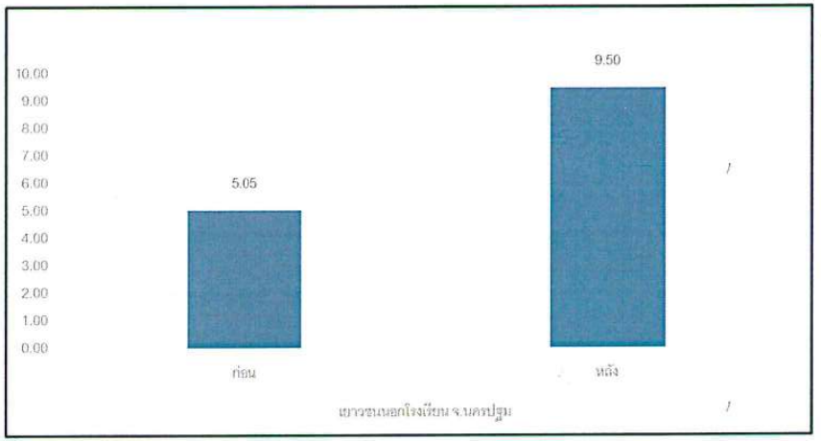
จากข้อมูลการทดสอบความรู้ ก่อน-หลัง กิจกรรมอบรมสร้างความรู้ความเข้าใจ กลุ่มเยาวชนในโรงเรียน จังหวัดนครปฐม พบว่าผู้เข้าร่วมกิจกรรมมีความรู้ความเข้าใจเพิ่มขึ้นหลังเข้าร่วมกิจกรรม คิดเป็นร้อยละ 87.69 ของผู้เข้าร่วมกิจกรรมทั้งหมด

รูปที่ 4.๖๒ ข้อมูลการทดสอบความรู้ ก่อน-หลัง กิจกรรมอบรมเสริมสร้างความรู้ความเข้าใจ กลุ่มเยาวชนนอกโรงเรียน
จากข้อมูลการทดสอบความรู้ ก่อน-หลัง กิจกรรมอบรมสร้างความรู้ความเข้าใจ กลุ่มเยาวชนนอกโรงเรียน จังหวัดนครปฐม พบว่าผู้เข้าร่วมกิจกรรมมีความรู้ความเข้าใจเพิ่มขึ้นหลังเข้าร่วมกิจกรรม คิดเป็นร้อยละ 88 ของผู้เข้าร่วมกิจกรรมทั้งหมด

รูปที่ 4.๖๓ ข้อมูลการทดสอบความรู้ ก่อน-หลัง กิจกรรมอบรมเสริมสร้างความรู้ความเข้าใจ กลุ่มประชาชนทั่วไป
จากข้อมูลการทดสอบความรู้ ก่อน-หลัง กิจกรรมอบรมสร้างความรู้ความเข้าใจ กลุ่มประชาชนทั่วไป จังหวัดนครปฐม พบว่าผู้เข้าร่วมกิจกรรมมีความรู้ความเข้าใจเพิ่มขึ้นหลังเข้าร่วมกิจกรรม คิดเป็นร้อยละ 86.67 ของผู้เข้าร่วมกิจกรรมทั้งหมด

รูปที่ 4.๖๔ ข้อมูลการทดสอบความรู้ ก่อน-หลัง กิจกรรมอบรมเสริมสร้างความรู้ความเข้าใจ กลุ่มข้าราชการ
จากข้อมูลการทดสอบความรู้ ก่อน-หลัง กิจกรรมอบรมสร้างความรู้ความเข้าใจ กลุ่มข้าราชการ จังหวัดนครปฐม พบว่าผู้เข้าร่วมกิจกรรมมีความรู้ความเข้าใจเพิ่มขึ้นหลังเข้าร่วมกิจกรรม คิดเป็นร้อยละ 90 ของผู้เข้าร่วมกิจกรรมทั้งหมด

รูปที่ 4.๖๕ ข้อมูลการทดสอบความรู้ ก่อน-หลัง กิจกรรมอบรมเสริมสร้างความรู้ความเข้าใจ กลุ่มผู้นำ/แกนนำ
จากข้อมูลการทดสอบความรู้ ก่อน-หลัง กิจกรรมอบรมสร้างความรู้ความเข้าใจ กลุ่มผู้นำ/แกนนำ จังหวัดนครปฐม พบว่าผู้เข้าร่วมกิจกรรมมีความรู้ความเข้าใจเพิ่มขึ้นหลังเข้าร่วมกิจกรรม คิดเป็นร้อยละ 86.67 ของผู้เข้าร่วมกิจกรรมทั้งหมด

รูปที่ 4.๖๖ ข้อมูลการทดสอบความรู้ ก่อน-หลัง กิจกรรมอบรมเสริมสร้างความรู้ความเข้าใจ กลุ่มนักสื่อสาร
จากข้อมูลการทดสอบความรู้ ก่อน-หลัง กิจกรรมอบรมสร้างความรู้ความเข้าใจ กลุ่มนักสื่อสาร จังหวัดนครปฐม พบว่าผู้เข้าร่วมกิจกรรมมีความรู้ความเข้าใจเพิ่มขึ้นหลังเข้าร่วมกิจกรรม คิดเป็นร้อยละ 90 ของผู้เข้าร่วมกิจกรรมทั้งหมด
จังหวัดอุดรธานี
ตาราง ๔.๑๒ สรุปผลการดำเนินกิจกรรม โครงการการสร้างความรู้ความเข้าใจ และพัฒนาการสื่อสารด้านพลังงานเพื่อเจตคติที่ดีต่อการขับเคลื่อนงานพลังงาน
กลุ่มเป้าหมาย | กิจกรรม | ช่วงวันที่ | ผลลัพธ์ที่ต้องการ | ผลลัพธ์ที่ได้
1. เยาวชนในโรงเรียน | 1. อบรมความรู้ความเข้าใจด้านพลังงานให้กับคณะครู บุคลากรในโรงเรียน และกลุ่มเยาวชนในโรงเรียน | 8-9 ก.ค. 63 | 1. ความรู้ความเข้าใจหลังเข้าร่วมกิจกรรมไม่น้อยกว่าร้อยละ 85  2. เจตคติของเยาวชนในโรงเรียนต่องานพลังงาน | 1. เยาวชนในโรงเรียน มีความรู้ความเข้าใจหลังเข้าร่วมกิจกรรม ร้อยละ 95.56  2. เยาวชนในโรงเรียน มีเจตคติที่ดีต่องานพลังงานในระดับมาก (ระดับคะแนนเท่ากับ 4.48)
1. เยาวชนในโรงเรียน | 2. จัดกระบวนการศึกษาดูงานฯ | 30 ก.ค. 63 | เจตคติของเยาวชนในโรงเรียนต่องานพลังงาน | เยาวชนในโรงเรียน มีเจตคติที่ดีต่องานพลังงานในระดับมากที่สุด (ระดับคะแนนเท่ากับ 4.48)
2. เยาวชนนอกโรงเรียน | 1. จัดให้มีการอบรม และสัมมนาให้ความรู้ด้านเทคโนโลยีพลังงานผลิตไฟฟ้าลงในรายวิชาพลังงานไฟฟ้าในชีวิต ประจำวันลงในรายวิชาพลังงานไฟฟ้าในชีวิตประจำวัน ประจำวัน และผลิตไฟฟ้าจากหญ้าเนเปียร์ แก่นักเรียน และครู กศน. | 30 มิ.ย. 63 | 1. ความรู้ความเข้าใจหลังเข้าร่วมกิจกรรมไม่น้อยกว่าร้อยละ 85  2. เจตคติของเยาวชนในโรงเรียนต่องานพลังงาน | 1. เยาวชนนอกโรงเรียน มีความรู้ความเข้าใจหลังเข้าร่วมกิจกรรม ร้อยละ 88.00  2. เยาวชนนอกโรงเรียน มีเจตคติที่ดีต่องานพลังงานในระดับมากที่สุด (ระดับคะแนนเท่ากับ 4.36)
2. เยาวชนนอกโรงเรียน | 2. จัดกระบวนการศึกษาดูงานฯ | 19- 21 ส.ค. 63 | เจตคติของเยาวชนนอกโรงเรียนต่องานพลังงาน | เยาวชนนอกโรงเรียน มีเจตคติที่ดีต่องานพลังงานในระดับมากที่สุด (ระดับคะแนนเท่ากับ 4.36)
3. ผู้นำ/แกนนำ | 1. จัดอบรม สัมมนา และประชุมชี้แจงให้ความรู้เกี่ยวกับพลังงานให้แก่แกนนำ/ผู้นำชุมชน | 15 ก.ค. 63 | 1. ความรู้ความเข้าใจหลังเข้าร่วมกิจกรรมไม่น้อยกว่าร้อยละ 85  2. เจตคติของผู้นำ/แกนนำต่องานพลังงาน | 1. ผู้นำ/แกนนำ ทุกคนมีความรู้ความเข้าใจด้านพลังงานหลังเข้าร่วมกิจกรรม ร้อยละ 92.50  2. ผู้นำ/แกนนำ มีเจตคติที่ดีต่องานพลังงานในระดับมากที่สุด (ระดับคะแนนเท่ากับ 4.63)
3. ผู้นำ/แกนนำ | 2. จัดกระบวนการศึกษาดูงานฯ | 19- 21 ส.ค. 63 | เจตคติของผู้นำ/แกนนำต่องานพลังงาน | ผู้นำ/แกนนำ มีเจตคติที่ดีต่องานพลังงานในระดับมากที่สุด (ระดับคะแนนเท่ากับ 4.63)
4. ประชาชนทั่วไป | 1. จัดอบรม สัมมนา และประชุมชี้แจงให้ความรู้เกี่ยวกับพลังงานให้แก่กลุ่มประชาชน/อาชีพต่างๆ | 16 ก.ค. 63 | 1. ความรู้ความเข้าใจหลังเข้าร่วมกิจกรรมไม่น้อยกว่าร้อยละ 85  2. เจตคติของประชาชนทั่วไปต่องานพลังงาน | 1. ประชาชนทั่วไป มีความรู้ความเข้าใจด้านพลังงานหลังเข้าร่วมกิจกรรมร้อยละ 88.00  2. ประชาชนทั่วไป มีเจตคติที่ดีต่องานพลังงานในระดับมากที่สุด (ระดับคะแนนเท่ากับ 4.42)
4. ประชาชนทั่วไป | 2. จัดกระบวนการศึกษาดูงานฯ | 19- 21 ส.ค. 63 | เจตคติของประชาชนทั่วไปต่องานพลังงาน | ประชาชนทั่วไป มีเจตคติที่ดีต่องานพลังงานในระดับมากที่สุด (ระดับคะแนนเท่ากับ 4.42)
5. หน่วยงานราชการ/องค์กรต่างๆ | 1. จัดอบรม สัมมนา และประชุมชี้แจงให้ความรู้เกี่ยวกับพลังงานให้แก่หน่วยงานราชการ องค์กรในจังหวัด | 17 ก.ค. 63 | 1. ความรู้ความเข้าใจหลังเข้าร่วมกิจกรรมไม่น้อยกว่าร้อยละ 85  2. เจตคติของหน่วยงานราชการ/องค์กรต่าง ๆ ต่องานพลังงาน | 1. หน่วยงานราชการ องค์กรในจังหวัด ทุกคนมีความรู้ความเข้าใจด้านพลังงานหลังเข้าร่วมกิจกรรม ร้อยละ 94.00  2. หน่วยงานราชการ องค์กรในจังหวัด มีเจตคติที่ดีต่องานพลังงานในระดับมากที่สุด (ระดับคะแนนเท่ากับ4.70)
5. หน่วยงานราชการ/องค์กรต่างๆ | 2. จัดกระบวนการศึกษาดูงานฯ | 19- 21 ส.ค. 63 | เจตคติของหน่วยงานราชการ/องค์กรต่าง ๆ ต่องานพลังงาน | หน่วยงานราชการ องค์กรในจังหวัด มีเจตคติที่ดีต่องานพลังงานในระดับมากที่สุด (ระดับคะแนนเท่ากับ 4.70)
6. กลุ่มนักสื่อสารพลังงานด้านการสื่อสารเชิงนโยบายพลังงานในระดับชุมชน | 1. จัดอบรม สัมมนา และประชุมชี้แจงให้ความรู้เกี่ยวกับพลังงานให้แก่กลุ่มนักสื่อสารพลังงานด้านการสื่อสารเชิงนโยบายพลังงานในระดับชุมชน | 14 ก.ค. 63 | 1. ความรู้ความเข้าใจหลังเข้าร่วมกิจกรรมไม่น้อยกว่าร้อยละ 85  2. เจตคติของต่องานพลังงาน  3. นักสื่อสารพลังงานสามารถเผยแพร่ข้อมูลข่าวสาร ด้านพลังงานให้กับประชาชนในชุมชน | 1. นักสื่อสารพลังงาน มีความรู้ความเข้าใจด้านพลังงานหลังเข้าร่วมกิจกรรมร้อยละ 90.00  2. นักสื่อสารพลังงาน มีเจตคติที่ดีต่องานพลังงานในระดับมากที่สุด (ระดับคะแนนเท่ากับ 4.49)  3. นักสื่อสารพลังงานเผยแพร่ข้อมูลข่าวสาร ด้านพลังงานให้กับประชาชน จำนวน 20 ครั้ง/คน
 | 2. จัดกระบวนการศึกษาดูงานฯ | 19- 21 ส.ค. 63 | เจตคติของนักสื่อสารพลังงานต่องานพลังงาน | นักสื่อสารพลังงาน มีเจตคติที่ดีต่องานพลังงานในระดับมากที่สุด (ระดับคะแนนเท่ากับ 4.49)

สรุปคะแนนกิจกรรมอบรมเสริมสร้างความรู้ความเข้าใจของแต่ละกลุ่มเป้าหมาย จังหวัดอุดรธานี

รูปที่ 4.๖๗ ข้อมูลการทดสอบความรู้ ก่อน-หลัง กิจกรรมอบรมเสริมสร้างความรู้ความเข้าใจ กลุ่มเยาวชนในโรงเรียน
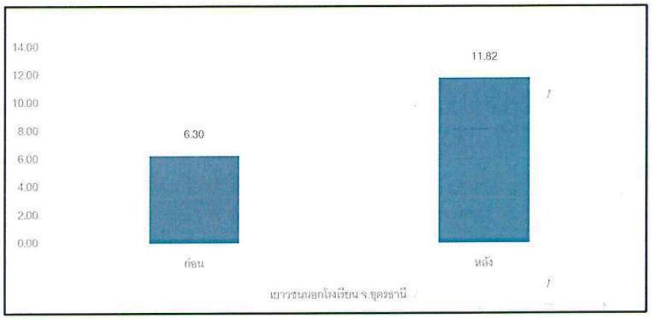
จากข้อมูลการทดสอบความรู้ ก่อน-หลัง กิจกรรมอบรมสร้างความรู้ความเข้าใจ กลุ่มเยาวชนในโรงเรียน จังหวัดอุดรธานี พบว่าผู้เข้าร่วมกิจกรรมมีความรู้ความเข้าใจเพิ่มขึ้นหลังเข้าร่วมกิจกรรม คิดเป็นร้อยละ 95.56 ของผู้เข้าร่วมกิจกรรมทั้งหมด

รูปที่ 4.๖๘ ข้อมูลการทดสอบความรู้ ก่อน-หลัง กิจกรรมอบรมเสริมสร้างความรู้ความเข้าใจกลุ่มเยาวชนนอกโรงเรียน
จากข้อมูลการทดสอบความรู้ ก่อน-หลัง กิจกรรมอบรมสร้างความรู้ความเข้าใจ กลุ่มเยาวชนนอกโรงเรียน จังหวัดอุดรธานี พบว่าผู้เข้าร่วมกิจกรรมมีความรู้ความเข้าใจเพิ่มขึ้นหลังเข้าร่วมกิจกรรม คิดเป็นร้อยละ 88 ของผู้เข้าร่วมกิจกรรมทั้งหมด

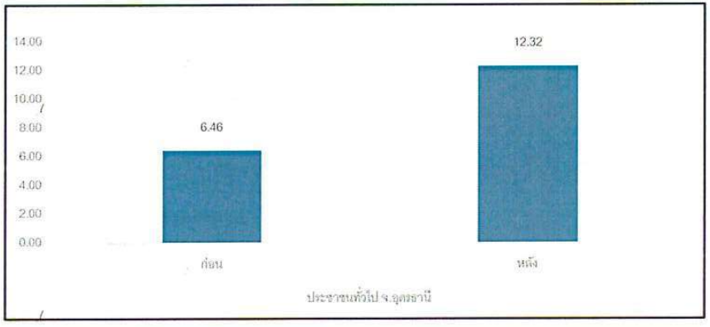

รูปที่ 4.๖๙ ข้อมูลการทดสอบความรู้ ก่อน-หลัง กิจกรรมอบรมเสริมสร้างความรู้ความเข้าใจ กลุ่มประชาชนทั่วไป
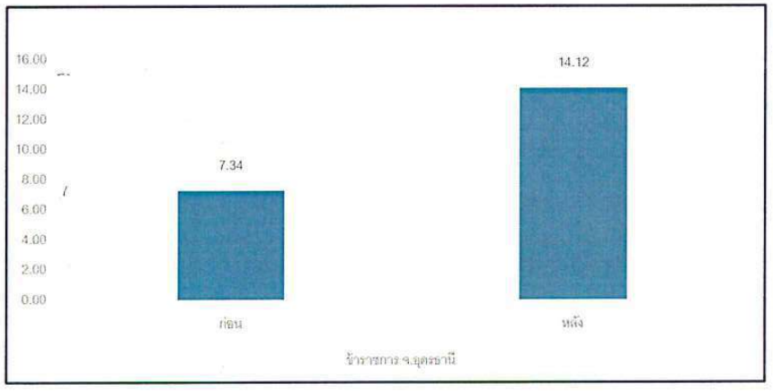
จากข้อมูลการทดสอบความรู้ ก่อน-หลัง กิจกรรมอบรมสร้างความรู้ความเข้าใจ กลุ่มประชาชนทั่วไป จังหวัดอุดรธานี พบว่าผู้เข้าร่วมกิจกรรมมีความรู้ความเข้าใจเพิ่มขึ้นหลังเข้าร่วมกิจกรรม คิดเป็นร้อยละ 88 ของผู้เข้าร่วมกิจกรรมทั้งหมด

รูปที่ 4.๗๐ ข้อมูลการทดสอบความรู้ ก่อน-หลัง กิจกรรมอบรมเสริมสร้างความรู้ความเข้าใจกลุ่มข้าราชการ
จากข้อมูลการทดสอบความรู้ ก่อน-หลัง กิจกรรมอบรมสร้างความรู้ความเข้าใจ กลุ่มข้าราชการ จังหวัดอุดรธานี พบว่าผู้เข้าร่วมกิจกรรมมีความรู้ความเข้าใจเพิ่มขึ้นหลังเข้าร่วมกิจกรรม คิดเป็นร้อยละ 94 ของผู้เข้าร่วมกิจกรรมทั้งหมด

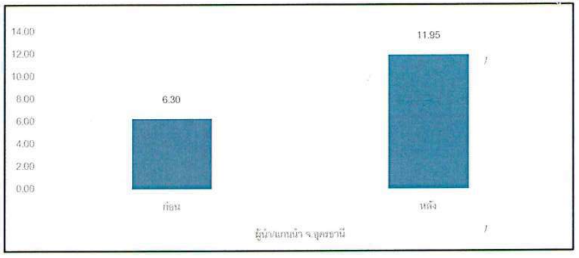

รูปที่ 4.๗๑ ข้อมูลการทดสอบความรู้ ก่อน-หลัง กิจกรรมอบรมเสริมสร้างความรู้ความเข้าใจ กลุ่มผู้นำ/แกนนำ
จากข้อมูลการทดสอบความรู้ ก่อน-หลัง กิจกรรมอบรมสร้างความรู้ความเข้าใจ กลุ่มผู้นำ/แกนนำ จังหวัดอุดรธานี พบว่าผู้เข้าร่วมกิจกรรมมีความรู้ความเข้าใจเพิ่มขึ้นหลังเข้าร่วมกิจกรรม คิดเป็นร้อยละ 92.5 ของผู้เข้าร่วมกิจกรรมทั้งหมด

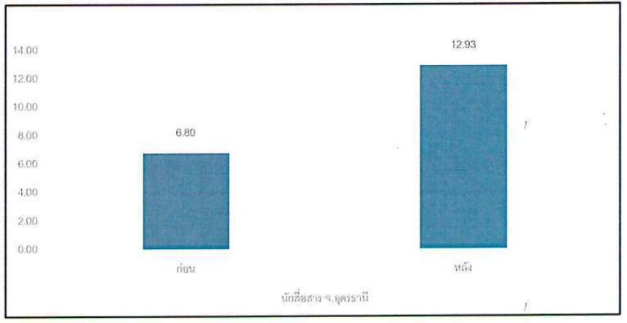

รูปที่ 4.๗๒ ข้อมูลการทดสอบความรู้ ก่อน-หลัง กิจกรรมอบรมเสริมสร้างความรู้ความเข้าใจ กลุ่มนักสื่อสาร
จากข้อมูลการทดสอบความรู้ ก่อน-หลัง กิจกรรมอบรมสร้างความรู้ความเข้าใจ กลุ่มนักสื่อสาร จังหวัดอุดรธานี พบว่าผู้เข้าร่วมกิจกรรมมีความรู้ความเข้าใจเพิ่มขึ้นหลังเข้าร่วมกิจกรรม คิดเป็นร้อยละ 90 ของผู้เข้าร่วมกิจกรรมทั้งหมด
จังหวัดบุรีรัมย์
ตาราง ๔.๑๓ สรุปผลการดำเนินกิจกรรม โครงการการสร้างความรู้ความเข้าใจ และพัฒนาการสื่อสารด้านพลังงานเพื่อเจตคติที่ดีต่อการขับเคลื่อนงานพลังงาน
กลุ่มเป้าหมาย | กิจกรรม | ช่วงวันที่ | ผลลัพธ์ที่ต้องการ | ผลลัพธ์ที่ได้
1. เยาวชนในโรงเรียน | 1. อบรมความรู้ความเข้าใจด้านพลังงานให้กับคณะครู บุคลากรในโรงเรียน และกลุ่มเยาวชนในโรงเรียน | 9-10 ก.ค. 63 | 1. ความรู้ความเข้าใจหลังเข้าร่วมกิจกรรมไม่น้อยกว่าร้อยละ 85  2. เจตคติของเยาวชนในโรงเรียนต่องานพลังงาน | 1. เยาวชนในโรงเรียน มีความรู้ความเข้าใจหลังเข้าร่วมกิจกรรม ร้อยละ 89.00  2. เยาวชนในโรงเรียน มีเจตคติที่ดีต่องานพลังงานในระดับมาก (ระดับคะแนนเท่ากับ 4.25)
1. เยาวชนในโรงเรียน | 2. จัดกระบวนการศึกษาดูงานฯ | 31 ก.ค.63 | เจตคติของเยาวชนในโรงเรียนต่องานพลังงาน | เยาวชนในโรงเรียน มีเจตคติที่ดีต่องานพลังงานในระดับมากที่สุด (ระดับคะแนนเท่ากับ 4.25)
2. เยาวชนนอกโรงเรียน | 1. จัดให้มีการอบรม และสัมมนาให้ความรู้ด้านพลังงานลงในรายวิชาพลังงานไฟฟ้าในชีวิต ประจำวันลงในรายวิชาพลังงานไฟฟ้าในชีวิตประจำวัน แก่นักเรียน และครู กศน. | 29 ส.ค. 63 | 1. ความรู้ความเข้าใจหลังเข้าร่วมกิจกรรมไม่น้อยกว่าร้อยละ 85  2. เจตคติของเยาวชนในโรงเรียนต่องานพลังงาน | 1. เยาวชนนอกโรงเรียน มีความรู้ความเข้าใจหลังเข้าร่วมกิจกรรม ร้อยละ 86.00  2. เยาวชนนอกโรงเรียน มีเจตคติที่ดีต่องานพลังงานในระดับมากที่สุด (ระดับคะแนนเท่ากับ 4.43)
3. ผู้นำ/แกนนำ | 1. จัดอบรม สัมมนา และประชุมชี้แจงให้ความรู้เกี่ยวกับพลังงานให้แก่แกนนำ/ผู้นำชุมชน | 16-17 มิ.ย.63 | 1. ความรู้ความเข้าใจหลังเข้าร่วมกิจกรรมไม่น้อยกว่าร้อยละ 85  2. เจตคติของผู้นำ/แกนนำต่องานพลังงาน | 1. ผู้นำ/แกนนำ ทุกคนมีความรู้ความเข้าใจด้านพลังงานหลังเข้าร่วมกิจกรรม ร้อยละ 92.00  2. ผู้นำ/แกนนำ มีเจตคติที่ดีต่องานพลังงานในระดับมากที่สุด (ระดับคะแนนเท่ากับ 4.07)
3. ผู้นำ/แกนนำ | 2. จัดกระบวนการศึกษาดูงานฯ | 30 ก.ค. 63 | เจตคติของผู้นำ/แกนนำต่องานพลังงาน | ผู้นำ/แกนนำ มีเจตคติที่ดีต่องานพลังงานในระดับมาก (ระดับคะแนนเท่ากับ 4.07)
4. ประชาชนทั่วไป | 1. จัดอบรม สัมมนา และประชุมชี้แจงให้ความรู้เกี่ยวกับพลังงานให้แก่กลุ่มประชาชน/อาชีพต่างๆ | 26 มิ.ย. 63 | 1. ความรู้ความเข้าใจหลังเข้าร่วมกิจกรรมไม่น้อยกว่าร้อยละ 85  2. เจตคติของประชาชนทั่วไปต่องานพลังงาน | 1. ประชาชนทั่วไป มีความรู้ความเข้าใจด้านพลังงานหลังเข้าร่วมกิจกรรม ร้อยละ 86.00  2. ประชาชนทั่วไป มีเจตคติที่ดีต่องานพลังงานในระดับมากที่สุด (ระดับคะแนนเท่ากับ 4.36)
4. ประชาชนทั่วไป | 2. จัดกระบวนการศึกษาดูงานฯ | 30 ก.ค. 63 | เจตคติของประชาชนทั่วไปต่องานพลังงาน | ประชาชนทั่วไป มีเจตคติที่ดีต่องานพลังงานในระดับมากที่สุด (ระดับคะแนนเท่ากับ 4.36)
5. หน่วยงานราชการ/องค์กรต่างๆ | 1. จัดอบรม สัมมนา และประชุมชี้แจงให้ความรู้เกี่ยวกับพลังงานให้แก่หน่วยงานราชการ องค์กรในจังหวัด | 11-12 มิ.ย.63 | 1. ความรู้ความเข้าใจหลังเข้าร่วมกิจกรรมไม่น้อยกว่าร้อยละ 85  2. เจตคติของหน่วยงานราชการ/องค์กรต่าง ๆ ต่องานพลังงาน | 1. หน่วยงานราชการ องค์กรในจังหวัด มีความรู้ความเข้าใจด้านพลังงานหลังเข้าร่วมกิจกรรม ร้อยละ 92.50  2. หน่วยงานราชการ องค์กรในจังหวัด มีเจตคติที่ดีต่องานพลังงานในระดับมากที่สุด (ระดับคะแนนเท่ากับ 4.48)
5. หน่วยงานราชการ/องค์กรต่างๆ | 2. จัดกระบวนการศึกษาดูงานฯ | 24 ก.ค. 63 | เจตคติของหน่วยงานราชการ/องค์กรต่าง ๆ ต่องานพลังงาน | หน่วยงานราชการ องค์กรในจังหวัด มีเจตคติที่ดีต่องานพลังงานในระดับมากที่สุด (ระดับคะแนนเท่ากับ 4.48)
6. กลุ่มนักสื่อสารพลังงานด้านการสื่อสารเชิงนโยบายพลังงานในระดับชุมชน | จัดอบรม สัมมนา และประชุมชี้แจงให้ความรู้เกี่ยวกับพลังงานให้แก่กลุ่มนักสื่อสารพลังงานด้านการสื่อสารเชิงนโยบายพลังงานในระดับชุมชน | 25 พ.ค. 63 | 1. ความรู้ความเข้าใจหลังเข้าร่วมกิจกรรมไม่น้อยกว่าร้อยละ 85  2. เจตคติของผู้นำ/แกนนำต่องานพลังงาน  3. นักสื่อสารพลังงานสามารถเผยแพร่ข้อมูลข่าวสาร ด้านพลังงานให้กับประชาชนในชุมชน | 1. นักสื่อสารพลังงาน มีความรู้ความเข้าใจด้านพลังงานหลังเข้าร่วมกิจกรรมร้อยละ 90.00  2. นักสื่อสารพลังงาน มีเจตคติที่ดีต่องานพลังงานในระดับมากที่สุด (ระดับคะแนนเท่ากับ 4.40)  3. นักสื่อสารพลังงานเผยแพร่ข้อมูลข่าวสาร ด้านพลังงานให้กับประชาชน จำนวน 20 ครั้ง/คน
 | 2. จัดกระบวนการศึกษาดูงานฯ | 24 ก.ค. 63 | เจตคติของนักสื่อสารพลังงาน ต่องานพลังงาน | นักสื่อสารพลังงาน มีเจตคติที่ดีต่องานพลังงานในระดับมากที่สุด (ระดับคะแนนเท่ากับ 4.40)

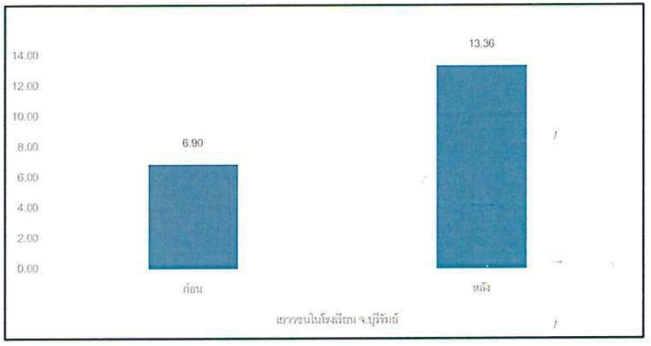
สรุปคะแนนกิจกรรมอบรมเสริมสร้างความรู้ความเข้าใจของแต่ละกลุ่มเป้าหมาย จังหวัดบุรีรัมย์

รูปที่ 4.๗๓ ข้อมูลการทดสอบความรู้ ก่อน-หลัง กิจกรรมอบรมเสริมสร้างความรู้ความเข้าใจ กลุ่มเยาวชนในโรงเรียน
จากข้อมูลการทดสอบความรู้ ก่อน-หลัง กิจกรรมอบรมสร้างความรู้ความเข้าใจ กลุ่มเยาวชนในโรงเรียน จังหวัดบุรีรัมย์ พบว่าผู้เข้าร่วมกิจกรรมมีความรู้ความเข้าใจเพิ่มขึ้นหลังเข้าร่วมกิจกรรม คิดเป็นร้อยละ 89 ของผู้เข้าร่วมกิจกรรมทั้งหมด

รูปที่ 4.๗๔ ข้อมูลการทดสอบความรู้ ก่อน-หลัง กิจกรรมอบรมเสริมสร้างความรู้ความเข้าใจ กลุ่มเยาวชนนอกโรงเรียน
จากข้อมูลการทดสอบความรู้ ก่อน-หลัง กิจกรรมอบรมสร้างความรู้ความเข้าใจ กลุ่มเยาวชนนอกโรงเรียน จังหวัดบุรีรัมย์ พบว่าผู้เข้าร่วมกิจกรรมมีความรู้ความเข้าใจเพิ่มขึ้นหลังเข้าร่วมกิจกรรม คิดเป็นร้อยละ 86 ของผู้เข้าร่วมกิจกรรมทั้งหมด

รูปที่ 4.๗๕ ข้อมูลการทดสอบความรู้ ก่อน-หลัง กิจกรรมอบรมเสริมสร้างความรู้ความเข้าใจ กลุ่มประชาชนทั่วไป
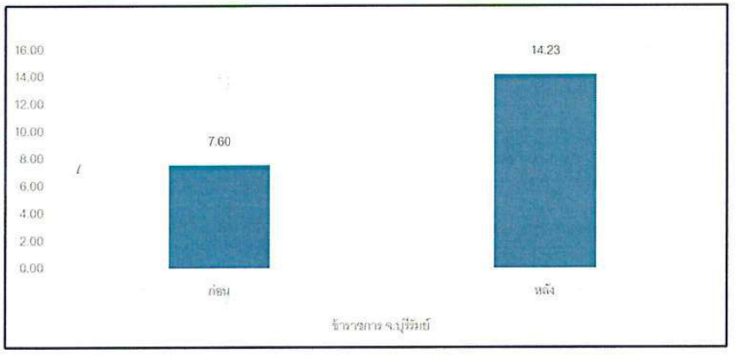
จากข้อมูลการทดสอบความรู้ ก่อน-หลัง กิจกรรมอบรมสร้างความรู้ความเข้าใจ กลุ่มประชาชนทั่วไป จังหวัดบุรีรัมย์ พบว่าผู้เข้าร่วมกิจกรรมมีความรู้ความเข้าใจเพิ่มขึ้นหลังเข้าร่วมกิจกรรม คิดเป็นร้อยละ 86 ของผู้เข้าร่วมกิจกรรมทั้งหมด

รูปที่ 4.๗๖ ข้อมูลการทดสอบความรู้ ก่อน-หลัง กิจกรรมอบรมเสริมสร้างความรู้ความเข้าใจ กลุ่มข้าราชการ
จากข้อมูลการทดสอบความรู้ ก่อน-หลัง กิจกรรมอบรมสร้างความรู้ความเข้าใจ กลุ่มข้าราชการ จังหวัดบุรีรัมย์ พบว่าผู้เข้าร่วมกิจกรรมมีความรู้ความเข้าใจเพิ่มขึ้นหลังเข้าร่วมกิจกรรม คิดเป็นร้อยละ 92.5 ของผู้เข้าร่วมกิจกรรมทั้งหมด

รูปที่ 4.๗๗ ข้อมูลการทดสอบความรู้ก่อน-หลังกิจกรรมอบรมเสริมสร้างความรู้ความเข้าใจกลุ่มผู้นำ/แกนนำ
จากข้อมูลการทดสอบความรู้ ก่อน-หลัง กิจกรรมอบรมสร้างความรู้ความเข้าใจ กลุ่มผู้นำ/แกนนำ จังหวัดบุรีรัมย์ พบว่าผู้เข้าร่วมกิจกรรมมีความรู้ความเข้าใจเพิ่มขึ้นหลังเข้าร่วมกิจกรรม คิดเป็นร้อยละ 92 ของผู้เข้าร่วมกิจกรรมทั้งหมด

รูปที่ 4.๗๘ ข้อมูลการทดสอบความรู้ ก่อน-หลัง กิจกรรมอบรมเสริมสร้างความรู้ความเข้าใจ กลุ่มนักสื่อสาร
จากข้อมูลการทดสอบความรู้ ก่อน-หลัง กิจกรรมอบรมสร้างความรู้ความเข้าใจ กลุ่มนักสื่อสาร จังหวัดบุรีรัมย์ พบว่าผู้เข้าร่วมกิจกรรมมีความรู้ความเข้าใจเพิ่มขึ้นหลังเข้าร่วมกิจกรรม คิดเป็นร้อยละ 90 ของผู้เข้าร่วมกิจกรรมทั้งหมด

บทที่ ๕
ฐานข้อมูลนักสื่อสารพลังงาน ในพื้นที่ ๑๓ จังหวัด
เพื่อการเข้าถึงข้อมูลนักสื่อสาร
กองศึกษาและพัฒนาโรงไฟฟ้าฐาน ได้จัดทำระบบฐานข้อมูลสำหรับการพัฒนาศักยภาพนักสื่อสารพลังงานด้านการสื่อสารเชิงนโยบายพลังงานในระดับชุมชน สำหรับพื้นที่เป้าหมาย 13 จังหวัด ได้แก่ จังหวัดสระแก้ว จังหวัดศรีสะเกษ จังหวัดกำแพงเพชร จังหวัดระนอง จังหวัดกระบี่ จังหวัดลำปาง จังหวัดภูเก็ต จังหวัดยโสธร จังหวัดนครปฐม จังหวัดนครสวรรค์ จังหวัดบุรีรัมย์ จังหวัดอุดรธานี และจังหวัดเชียงใหม่ พร้อมทั้งจัดทำคู่มือการใช้งานระบบฯ ที่ประกอบไปด้วย 3 ระดับ ได้แก่ ระดับนักสื่อสาร ระดับจังหวัด และระดับผู้ดูแลระบบ
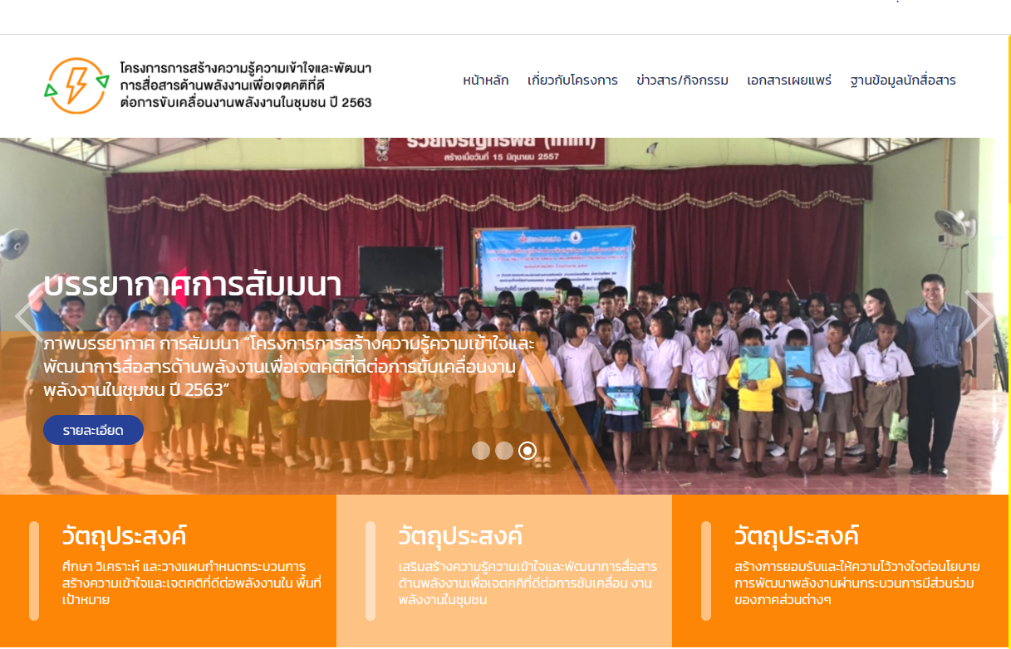

รูป ๕.๑ แสดงหน้าหลักของเว็ปไซต์ฐานข้อมูลนักสื่อสาร

Scan QR Code เพื่อเข้าสู่เว็ปไซต์

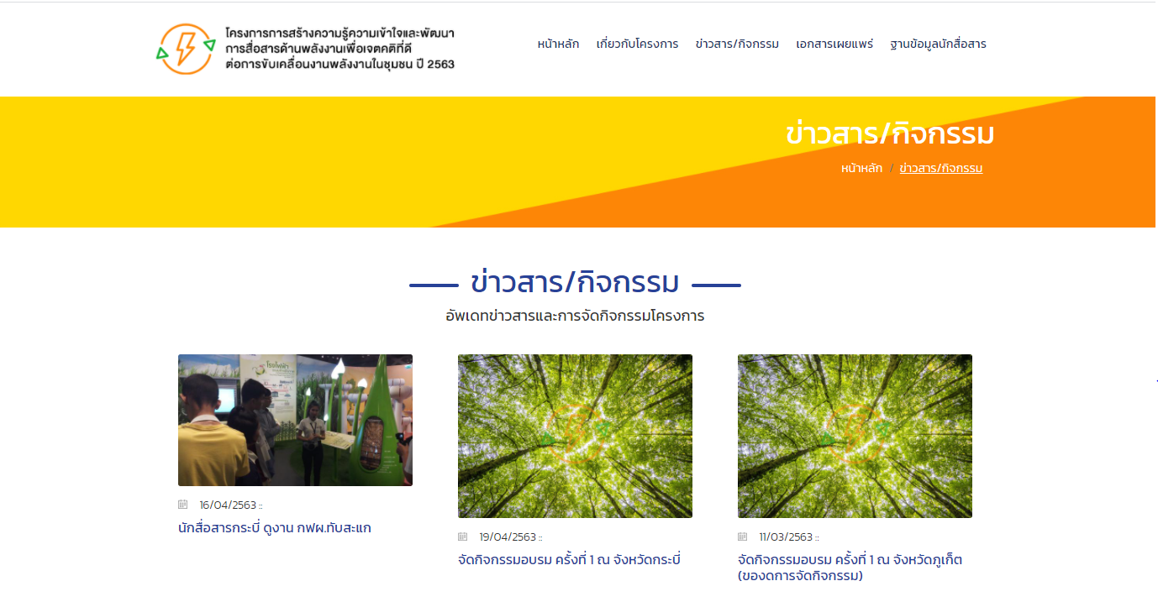

รูป ๕.๒ ข่าวสารและกิจกรรมของโครงการ
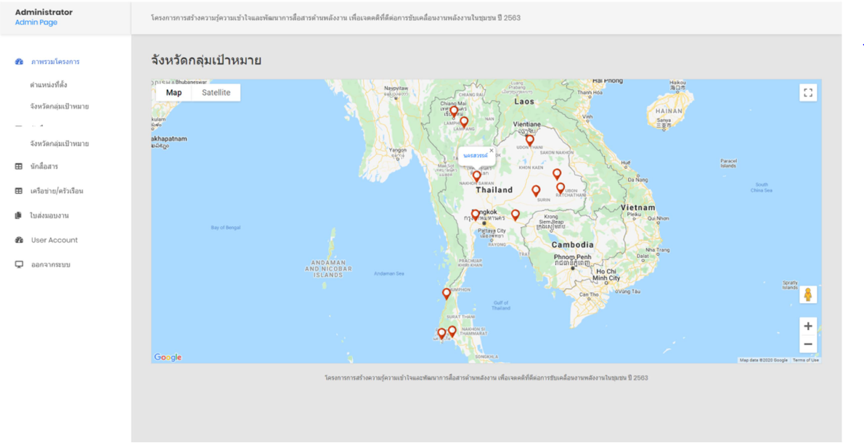

รูปที่ ๕.๓ แสดงพิกัดของจังหวัดกลุ่มเป้าหมายทั้งหมด

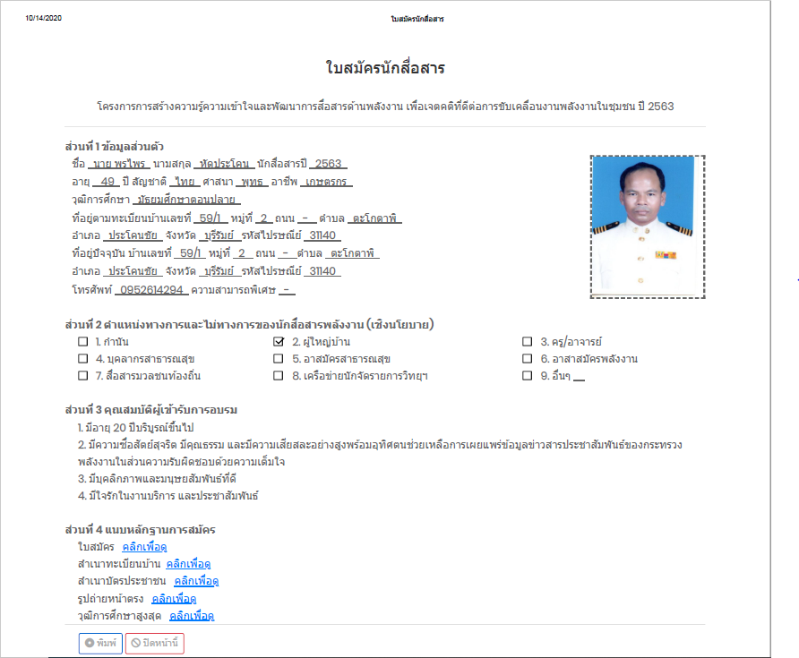

รูปที่ ๕.๔ ตัวอย่างฐานข้อมูลนักสื่อสาร บนเว็ปไซต์ฐานข้อมูลนักสื่อสาร

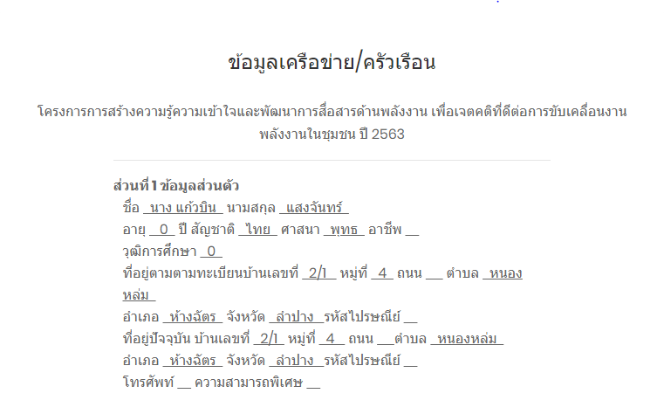

รูปที่ ๕.๕ เครือข่ายครัวเรือน บนเว็ปไซต์ฐานข้อมูลนักสื่อสาร

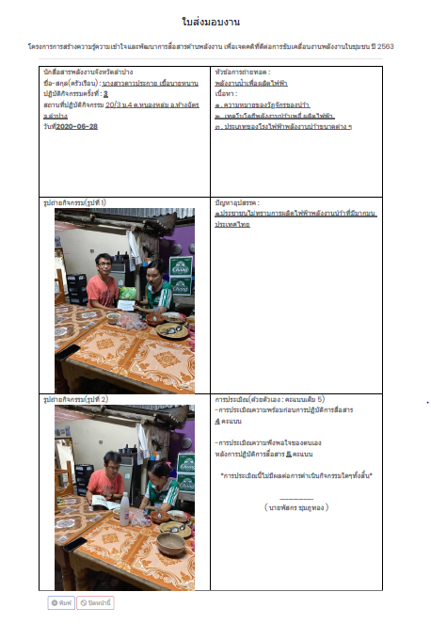

รูปที่ ๕.๖ ใบส่งมอบงานที่แสดงบนเว็ปไซต์ฐานข้อมูลนักสื่อสาร

